JaCarta Management System
Special Edition
Руководство администратора
Версия продукта: | 3.2
Версия документа: | 4.2
Редакция от: | 28 ноября 2017 г.
Листов: | 587

Аннотация
Настоящий документ содержит сведения об установке, настройке и работе с JaCarta Management System. Вопросы или пожелания по содержанию настоящего документа направляйте по адресу techwriters@aladdin-rd.ru.
Будем благодарны за конструктивные замечания и ответим на возникшие вопросы. За технической поддержкой обращайтесь на веб-сайт ЗАО «Аладдин Р. Д.» по адресу http://www.aladdin-rd.ru/support/index.php.
Данный документ, включая подбор и расположение иллюстраций и материалов в нём, является объектом авторских прав и охраняется в соответствии с законодательством Российской Федерации. Обладателем исключительных авторских и имущественных прав является ЗАО «Аладдин Р. Д.». Использование этих материалов любым способом без письменного разрешения правообладателя запрещено и может повлечь ответственность, предусмотренную законодательством РФ.
Информация, приведённая в данном документе, предназначена исключительно для ознакомления и не является исчерпывающей. Состав продуктов, компонент, их функции, характеристики, версии, доступность и пр. могут быть изменены компанией «Аладдин Р. Д.» без предварительного уведомления. Все указанные данные о характеристиках продуктов основаны на международных или российских стандартах и результатах тестирования, полученных в независимых тестовых или сертификационных лабораториях, либо на принятых в компании методиках. В данном документе компания «Аладдин Р. Д.» не предоставляет никаких ни явных, ни подразумеваемых гарантий.
Владельцем товарных знаков Аладдин, Aladdin, JaCarta, логотипов и правообладателем исключительных прав на их дизайн и использование, патентов на соответствующие продукты является ЗАО «Аладдин Р. Д.».
Владельцем товарных знаков Apple, iPad, iPhone, Mac OS, OS Х является корпорация Apple Inc. Владельцем товарного знака IOS является компания Cisco (Cisco Systems, Inc). Владельцем товарного знака Microsoft Windows Vista и др. — корпорация Microsoft (Microsoft Corporation). Названия прочих технологий, продуктов, компаний, упоминающихся в данном документе, могут являться товарными знаками своих законных владельцев.
Сведения, приведённые в данном документе, актуальны на дату его публикации.
При перепечатке и использовании данных материалов либо любой их части ссылки на ЗАО «Аладдин Р. Д.» обязательны.

© ЗАО «Аладдин Р. Д.», 1995–2017. Все права защищены.
Содержание
Лицензионное соглашение 9
Введение 12
Общие сведения 12
Состав JMS 12
Поддержка соединения компонентов JMS с сервером JMS по SSL 12
Поддержка соединения сервера JMS с SQL-сервером по SSL 12
Дополнительная документация 13
Описание пакетов установки 13
Системные требования 13
Системные требования JMS Server 13
Системные требования JMS Admin, JMS Client 14
Поддержка работы с электронными ключами и ПО для работы с ними 14
Электронные ключи JaCarta и Athena IDProtect Laser 14
Электронные ключи eToken 15
Электронные ключи Рутокен 15
Электронные ключи JaCarta CryptoPro 15
Электронные ключи (ЗМНИ) JaCarta SF/ГОСТ 16
Использование КриптоПро CSP в качестве поставщика криптографии 16
Поддерживаемые удостоверяющие центры 16
Предварительные действия для развёртывания кластера 16
Настройка диспетчера DNS 17
Создание записи узла сервера 17
Создания записи узла кластера 19
Создание служебной учётной записи пользователя 21
Настройка балансировки сетевой нагрузки 23
Редактирование реестра 28
Работа с центром сертификации Microsoft 29
Действия, необходимые для работы с внедоменными компьютерами 29
Редактирование свойств центра сертификации 30
Настройка точки размещения списков отзыва в Диспетчере служб IIS 32
Проверка доступности списков отзыва сертификатов 35
Сертификаты для работы с JMS 36
Создание шаблонов сертификатов 37
Шаблон сертификата оператора JMS 39
Шаблон сертификата службы аутентификации JMS и серверов JMS/SQL 40
Шаблон сертификата службы аутентификации JMS (для работы JMS в кластере) 40
Шаблон сертификата агента регистрации 41
Шаблон сертификата для пользователей JMS 45
Публикация шаблона сертификата 47
Выпуск сертификатов по подготовленным шаблонам 48
Запись сертификата в память электронного ключа 48
Выпуск сертификата в хранилище пользователя 51
Выпуск сертификата в хранилище сертификатов компьютера 53
Подготовка сервера Microsoft SQL для создания защищённого соединения базы данных с сервером JMS 65
Регистрация SPN-записи для службы сервера JMS 69
Настройка учётной записи, от имени которой будет производиться первоначальная настройка 69
Ручная регистрация SPN-записи 73
Установка и первоначальная настройка 74
Установка компонента JMS Server 74
Подготовка служебной учётной записи для запуска сервера JMS 76
Создание пользователя 77
Настройка учётной записи для входа в качестве службы 79
Первоначальная настройка конфигурации 83
Запуск мастера первоначальной настройки конфигурации 83
Начало процедуры и выбор конфигурации 84
Настройка каталога учётных записей 86
Выбор лицензии 90
Создание мастер-ключа БД 91
Настройка сервиса (службы) аутентификации JMS 94
Настройка служебной учётной записи 96
Настройка подключения к базе данных 97
Создание базы данных 99
Создание имени входа на сервере базы данных для служебной учётной записи сервера JMS 100
Обновление базы данных 105
Запуск серверной службы 106
Настройка расширений JMS 107
Запуск сервера JMS 109
Монтирование криптохранилища 110
Завершение настройки первоначальной конфигурации 110
Централизованная настройка подключения к серверу JMS 111
Разрешения, необходимые для работы JMS 115
Разрешения на сервере DNS 115
Разрешения в центре сертификации Microsoft 115
Разрешения в каталоге Active Directory 115
Разрешения, необходимые для включения с помощью JMS опции принудительного входа по смарт-карте и для предоставления доступа в Active Directory по паролю 115
Разрешения в УЦ КриптоПро 2.0 120
Настройка соединения с сервером JMS по SSL 120
Установка и первоначальная настройка компонента JMS Admin 124
Установка 124
Настройка соединения с сервером JMS 127
Установка и первоначальная настройка компонента JMS Client 127
Установка 127
Настройка соединения с сервером JMS 130
Настройка проверки сертификата службы аутентификации JMS для внедоменной рабочей станции 131
Настройка параметров автоматического открытия/закрытия клиентского сеанса 138
Логика открытия клиентского сеанса 139
Настройка уведомлений клиентских агентов 143
Обновление JMS 144
Меню управления сервером JMS в области уведомлений 144
Окно управления сервером JMS 145
Статус 146
Мастер-ключ БД 147
Резервное копирование мастер-ключа БД 148
Восстановление мастер-ключа БД 151
Отзыв мастер-ключа БД 155
Смена мастер-ключа БД 157
Криптография 161
Общий вид вкладки Криптография 161
Подключение поставщика криптографии 161
Лицензии 165
Каталоги учётных записей 166
Привязки каталогов учётных записей 167
Настройка 172
Общий вид вкладки Настройка 172
Настройки сервиса (службы) Aladdin EAP Engine Service 173
Настройки сервиса (службы) аутентификации JMS 174
Настройка транспорта 175
Коннекторы 176
Консоль управления JMS 177
Отображение консоли управления JMS в режиме ограниченной функциональности 187
Управление пользователями 187
Регистрация пользователей в JMS 187
Установка и отмена принудительной смены PIN-кода 192
Установка и отмена назначения временного пароля для работы с JMS 192
Предоставление и отмена временного доступа в Active Directory по паролю 194
Блокировка/разблокировка пользователей 195
Управление рабочими станциями 196
Регистрация рабочих станций в JMS 196
Блокировка/разблокировка рабочих станций 197
Внедоменные рабочие станции 197
Операции с электронными ключами 198
Регистрация подсоединённых электронных ключей в JMS 198
Экспорт/импорт электронных ключей 201
Назначение электронного ключа пользователю 212
Выпуск электронного ключа администратором 215
Одобрение администратором использования незарегистрированного электронного ключа, подсоединённого пользователем 219
Отключение/включение возможности использования электронного ключа 220
Синхронизация электронных ключей 221
Отзыв электронного ключа 222
Замена электронного ключа 225
Возврат в эксплуатацию электронного ключа 229
Разблокировка подсоединённого электронного ключа 229
Разблокировка электронного ключа в удалённом режиме 230
Замена отпечатков пальцев, сохранённых в памяти JaCarta PKI/BIO 233
Особенности работы с электронными ключами JaCarta PKI/BIO 233
Особенности работы с электронными ключами (ЗМНИ) JaCarta SF/ГОСТ 236
Привязка электронных ключей к контейнерам ресурсной системы 238
Установка в БД PIN-кода администратора для приложения электронного ключа 239
Экспорт резервных копий объектов, выпущенных на электронный ключ 242
Настройка профилей JMS 248
Настройка профиля выпуска электронных ключей 249
Настройка профиля клиентского агента 254
Настройки параметров инициализации 262
Настройки профиля выпуска сертификатов в центре сертификации Microsoft 293
Создание и настройка профиля Внешние объекты 301
Профиль настройки синхронизации рабочей станции 306
Привязка профилей 309
Ограничение действия профилей через группы домена/глобальные группы JMS 311
Экспорт/импорт профилей 315
Настройка параметров печати при выпуске электронных ключей 315
Акты и заявки 317
Учет СКЗИ 319
Описание элементов интерфейса в разделе учет СКЗИ 321
Типы СКЗИ 323
Типы нормативной документации 328
Экземпляры СКЗИ 331
Дистрибутивы СКЗИ 342
Лицензии СКЗИ 355
Ключевые документы 370
Нормативная документация 371
Журнал событий 373
Подсистема печати 374
Создание шаблона печати 375
Создание файлов шаблонов в формате RTF 378
Глобальные группы JMS 386
Редактирование, создание и назначение ролей JMS 390
Создание новой роли JMS 391
Назначение ролей пользователям JMS 396
Делегирование управления 398
Планы обслуживания 403
Просмотр и редактирование задач планов обслуживания 404
Запуск и просмотр результатов планов обслуживания 405
План обслуживания ключевых носителей 407
План обслуживания по умолчанию 407
План обслуживания сертификатов 408
Запуск планов обслуживания с помощью утилиты MaintenancePlanRunner 409
Уведомления о событиях, связанных с использованием JMS 418
Шаблоны уведомлений 418
Настройка рассылки административных/пользовательских уведомлений 423
Взятие под управление электронных ключей 443
Регистрация в JMS сертификатов сторонних УЦ (внешних объектов) 444
Примеры управления СКЗИ 445
Порядок управления ключевым носителем как аппаратным СКЗИ 445
Порядок регистрации КН-СКЗИ 446
Порядок назначения КН-СКЗИ пользователю 446
Порядок ввода КН-СКЗИ в эксплуатацию 447
Порядок вывода КН-СКЗИ из эксплуатации 447
Порядок возврата КН-СКЗИ в эксплуатацию 447
Порядок уничтожения КН-СКЗИ 447
Порядок управления программным СКЗИ 448
Порядок регистрации программного СКЗИ 448
Порядок назначения программного СКЗИ пользователю 449
Порядок ввода программного СКЗИ в эксплуатацию 449
Порядок вывода программного СКЗИ из эксплуатации 450
Порядок возврата программного СКЗИ в эксплуатацию 450
Порядок уничтожения программного СКЗИ 450
Управление учетом СКЗИ 451
Настройка параметров ведения журнала событий 451
Администрирование удалённых экземпляров JMS 453
Импорт резервных копий сертификатов в JMS 458
Начало процедуры импорта 458
Каталог на файловой системе 459
Центр сертификации Microsoft CA 461
Завершение процедуры импорта 462
Диагностика JMS 463
Коннектор SecurLogon 466
Дистрибутив 466
Установка и настройка серверной части 466
Установка дополнения для консоли управления JMS 472
Создание и настройка профиля SecurLogon 474
Работа с УЦ ViPNet 478
Подготовительные действия 478
Настройка профиля для выпуска сертификатов в УЦ ViPNet 497
Работа с КриптоПро УЦ 1.5 505
Подготовительные действия 505
Создание объектного идентификатора 505
Создание системной роли для учётной записи JMS 509
Разрешения на выпуск и отзыв сертификатов для созданной системной роли 512
Создание шаблона сертификата для учётной записи JMS 514
Создание сертификата для учётной записи JMS 517
Перенос ключевого контейнера 523
Редактирование разрешений реестра 526
Редактирование разрешений безопасности 528
Настройка профиля для выпуска сертификатов в УЦ КриптоПро 1.5 533
Работа с КриптоПро УЦ 2.0 542
Предварительные действия 542
Копирование ключевого контейнера в хранилище сертификатов компьютера 542
Экспорт сертификата из хранилища сертификатов пользователя 545
Установка сертификата оператора КриптоПро УЦ в хранилище компьютера 550
Идентификатор папки пользователей КриптоПро УЦ 553
Регистрация каталога учётных записей КриптоПро УЦ на сервере JMS 555
Настройка профиля для выпуска сертификатов в УЦ КриптоПро 2.0 561
Термины и сокращения 571
Приложение А. Миграция из SafeNet Authentication Manager 571
Экспорт данных из SAM 572
Импорт данных в JMS 572
Приложение Б. Возможные проблемы и способы их решения 574
Профиль выпуска сертификатов центра сертификации Microsoft 574
Проблема 574
Решение 575
Приложение В. Права на выполнение операций в JMS 580
Регистрация изменений 584
Контакты, техническая поддержка 586

Лицензионное соглашение
ВАЖНО:
ПОЖАЛУЙСТА, ВНИМАТЕЛЬНО ПРОЧИТАЙТЕ ДАННОЕ ЛИЦЕНЗИОННОЕ СОГЛАШЕНИЕ, ПРЕЖДЕ ЧЕМ ОТКРЫТЬ ПАКЕТ С ПРОГРАММНЫМ ОБЕСПЕЧЕНИЕМ И/ИЛИ ИСПОЛЬЗОВАТЬ ЕГО СОДЕРЖИМОЕ И/ИЛИ ПРЕЖДЕ, ЧЕМ ЗАГРУЖАТЬ ИЛИ УСТАНАВЛИВАТЬ ПРОГРАММНОЕ ОБЕСПЕЧЕНИЕ.
ВСЕ УКАЗАНИЯ ПО ИСПОЛЬЗОВАНИЮ НАСТОЯЩЕГО ПРОГРАММНОГО ОБЕСПЕЧЕНИЯ (включая без ограничений библиотеки, утилиты, файлы для скачивания с Web-сайта, CD-ROM, Руководства, описания и др. документацию), далее «ПО», «Продукт»), ПРЕДОСТАВЛЯЕМЫЕ КОМПАНИЕЙ ЗАО «Аладдин Р.Д.» (или любым дочерним предприятием – каждое из них упоминаемое как «КОМПАНИЯ») ПОДЧИНЯЮТСЯ И БУДУТ ПОДЧИНЯТЬСЯ УСЛОВИЯМ, ОГОВОРЕННЫМ В ДАННОМ СОГЛАШЕНИИ.
ОТКРЫВАЯ ПАКЕТ, СОДЕРЖАЩИЙ ПРОДУКТ И/ИЛИ ЗАГРУЖАЯ ДАННОЕ ПРОГРАММНОЕ ОБЕСПЕЧЕНИЕ как определено далее по тексту) И/ИЛИ УСТАНАВЛИВАЯ ДАННОЕ ПРОГРАММНОЕ ОБЕСПЕЧЕНИЕ НА ВАШ КОМПЬЮТЕР И/ИЛИ ИСПОЛЬЗУЯ ДАННЫЙ ПРОДУКТ, ВЫ ПРИНИМАЕТЕ ДАННОЕ СОГЛАШЕНИЕ И СОГЛАШАЕТЕСЬ С ЕГО УСЛОВИЯМИ.
ЕСЛИ ВЫ НЕ СОГЛАСНЫ С ДАННЫМ СОГЛАШЕНИЕМ, НЕ ОТКРЫВАЙТЕ ЭТОТ ПАКЕТ И/ИЛИ НЕ ЗАГРУЖАЙТЕ И/ИЛИ НЕ УСТАНАВЛИВАЙТЕ ДАННОЕ ПРОГРАММНОЕ ОБЕСПЕЧЕНИЕ И НЕЗАМЕДЛИТЕЛЬНО (не позднее 7 дней с даты получения этого пакета) ВЕРНИТЕ ЭТОТ ПРОДУКТ В АЛАДДИН Р.Д., СОТРИТЕ ДАННОЕ ПРОГРАММНОЕ ОБЕСПЕЧЕНИЕ И ВСЕ ЕГО ЧАСТИ В СВОЕМ КОМПЬЮТЕРЕ И НЕ ИСПОЛЬЗУЙТЕ ЕГО НИКОИМ ОБРАЗОМ.

Лицензионное соглашение на использование программного обеспечения.
Настоящее лицензионное соглашение (далее "Соглашение") является договором, заключенным между Вами (физическим или юридическим лицом) - конечным пользователем (далее "Пользователь") и компанией ЗАО «Аладдин Р.Д.» (далее «компания Аладдин Р.Д.», «Правообладатель») относительно предоставления неисключительного права на использование настоящего программного обеспечения - комплекса программ для ЭВМ, и документации (печатные материалы, носители и файлы с информацией), являющихся неотъемлемой частью ПО, включая все дальнейшие усовершенствования.
Лицензионный договор считается заключенным с момента начала использования Вами ПО любым способом или с момента, когда Вы примете все условия настоящего Лицензионного договора в процессе установки ПО. Лицензионный договор сохраняет свою силу в течение всего срока действия исключительного права на ПО, если только иное не оговорено в Лицензионном договоре или в отдельном письменном договоре между Вами и компанией Аладдин Р.Д. Срок действия Лицензионного договора также может зависеть от объема Вашей Лицензии, описанного в данном Лицензионном договоре.
Права на ПО охраняются действующими законодательством и международными соглашениями. Вы подтверждаете свое согласие с тем, что Лицензионный договор имеет такую же юридическую силу, как и любой другой письменный договор, заключенный Вами. В случае нарушения Лицензионного договора Вы можете быть привлечены в качестве ответчика.
- Предмет Соглашения
  - Предметом настоящего Соглашения является передача Правообладателем конечному Пользователю неисключительного права на использование ПО. ДАННОЕ СОГЛАШЕНИЕ НЕ ЯВЛЯЕТСЯ СОГЛАШЕНИЕМ О ПРОДАЖЕ. Все условия, оговоренные далее, относятся как к ПО в целом, так и ко всем его компонентам в отдельности. Данное соглашение не передает Вам права на Программное обеспечение, а лишь предоставляет ограниченное право на использование, которое подлежит отмене согласно условиям данного Соглашения. Ничего в данном Соглашении не подтверждает отказ компании Аладдин Р.Д. от прав на интеллектуальную собственность по какому бы то ни было законодательству.
  - Компания Аладдин Р.Д. сохраняет за собой все права, явным образом не предоставленные Вам настоящим Лицензионным договором. Настоящий Лицензионный договор не предоставляет Вам никаких прав на товарные знаки Компании Аладдин Р.Д..
  - В случае, если Вы являетесь физическим лицом, то территория, на которой допускается использование ПО, включает в себя весь мир. В случае, если Вы являетесь юридическим лицом (обособленным подразделением юридического лица), то территория на которой допускается приобретение ПО, ограничена страной регистрации юридического лица (обособленного подразделения юридического лица), если только иное не оговорено в отдельном письменном договоре между Вами и Компанией Аладдин Р.Д.
- Имущественные права
  - Программное обеспечение, включая все переработки, исправления, модификации, дополнения, обновления и/или усовершенствования к нему (далее по всему тексту и любой его части определяемое как "Программное обеспечение"), и связанная с ним документация предназначается НЕ ДЛЯ ПРОДАЖИ и является и остается исключительной собственностью компании Аладдин Р.Д.
  - Все права на интеллектуальную собственность (включая, без ограничений, авторские права, коммерческую тайну, товарные знаки, и т.д.), подтвержденные или включенные в приложенные/взаимосвязанные/имеющие отношение к данному руководству, данные, содержащиеся в нём, а также все права на ПО являются и будут являться собственностью исключительно компании Аладдин Р.Д.
  - Вам, конечному Пользователю, предоставляется неисключительное право на использование ПО в указанных в документации целях и при соблюдении приведенных ниже условий.
- Условия использования
  - ПО может быть использовано только в строгом соответствии с документами, инструкциями и рекомендациями Правообладателя, относящимися к данному ПО.
  - ПО может предоставляться на нескольких носителях, в том числе с помощью сети интернет. Независимо от количества носителей, на которых Вы получили ПО, Вы имеете право использовать ПО только в объеме предоставленной Вам Лицензии.
  - После уплаты Вами соответствующего вознаграждения компания Аладдин Р.Д. настоящим предоставляет Вам, а Вы получаете индивидуальное, неисключительное и ограниченное право на использование данного Программного обеспечения только в форме исполняемого кода, как описано в прилагаемой к Программному обеспечению документации и только в соответствии с условиями данного Соглашения:
    - Вы можете установить Программное обеспечение и использовать его на компьютерах, расположенных в пределах Вашего предприятия, как описано в соответствующей документации компании Аладдин Р.Д.
    - Вы можете добавить/присоединить Программное обеспечение к программам Вашего компьютера с единственной целью, описанной в данном Соглашении.
Продукт должен использоваться и обслуживаться строго в соответствии с описаниями и инструкциями компании Аладдин Р.Д., приведенными в данном и других документах компании Аладдин Р.Д.
  - За исключением указанных выше разрешений, Вы обязуетесь:
    - Не использовать и не выдавать сублицензии на данное Программное обеспечение и любую другую Продукцию компании Аладдин Р.Д., за исключением явных разрешений в данном Соглашении и в Руководстве по интеграции.
    - Не продавать, не выдавать лицензий или сублицензий, не сдавать в аренду или в прокат, не передавать, не переводить на другие языки, не закладывать, не разделять Ваши права в рамках данного Соглашения с кем-либо или кому-либо ещё.
    - Не модифицировать (в том числе не вносить в ПО изменения в целях его функционирования на технических средствах Конечного пользователя), не демонтировать, не декомпилировать или дизассемблировать, не реконструировать, не видоизменять и не расширять данное Программное обеспечение и не пытаться раскрыть (получить) исходные коды данного Программного обеспечения.
    - Не помещать данное Программное обеспечение на сервер с возможностью доступа к нему третьих лиц через открытую сеть.
    - Не использовать какие бы то ни было резервные или архивные копии данного Программного обеспечения (или позволять кому-либо ещё использовать такие копии) с любой иной целью, кроме замены его оригинального экземпляра в случае его разрушения или наличия дефектов.
    - Не пытаться обойти технические ограничения в Программе;
    - Не использовать Программу для оказания услуг на платной и бесплатной основе;
    - Не создавать условия для использования ПО лицами, не имеющими прав на использование ПО, в том числе работающими с Вами в одной многопользовательской системе или сети Интернет.
    - Вы не вправе удалять, изменять или делать малозаметными любые уведомления об авторских правах, правах на товарные знаки или патенты, которые указаны на/в ПО.
    - Вы обязуетесь соблюдать права третьих лиц, в том числе авторские права на объекты интеллектуальной собственности.
  - Компания Аладдин Р.Д. не несет обязательств по предоставлению поддержки, обслуживания, модификации или выходу новых релизов данного Программного обеспечения.
Нелегальное использование, распространение и воспроизведение (копирование) программного обеспечения является нарушением действующего законодательства и преследуется по Закону.
В случае нарушения настоящего Соглашения Правообладатель лишает Пользователя права на использование ПО. При этом Правообладатель полностью отказывается от своих гарантийных обязательств.
- Ограниченная гарантия
Компания Аладдин Р.Д. гарантирует, что:
Данное Программное обеспечение с момента поставки его Вам в течение двенадцати (12) месяцев будет функционировать в полном соответствии с Руководством Пользователя (Администратора), при условии, что оно будет использоваться на компьютерном аппаратном обеспечении и с операционной системой, для которой оно было разработано.
Правообладатель гарантирует соответствие компонентов ПО спецификациям, а также работоспособность ПО при выполнении Пользователем условий, оговоренных в документации на ПО. ПО поставляется "таким, какое оно есть". Правообладатель не гарантирует, что ПО соответствует вашим требованиям, и что все действия ПО будут выполняться безошибочно. Правообладатель не гарантирует корректную совместную работу ПО с программным обеспечением или оборудованием других производителей.
- Отказ от гарантии
  - КОМПАНИЯ АЛАДДИН Р.Д. НЕ ГАРАНТИРУЕТ, ЧТО ЛЮБОЙ ИЗ ЕГО ПРОДУКТОВ БУДЕТ СООТВЕТСТВОВАТЬ ВАШИМ ТРЕБОВАНИЯМ, ИЛИ ЧТО ЕГО РАБОТА БУДЕТ БЕСПЕРЕБОЙНОЙ ИЛИ БЕЗОШИБОЧНОЙ. В ОБЪЕМЕ, ПРЕДУСМОТРЕННОМ ЗАКОНОДАТЕЛЬСТВОМ РФ, КОМПАНИЯ АЛАДДИН Р.Д. ОТКРЫТО ОТКАЗЫВАЕТСЯ ОТ ВСЕХ ГАРАНТИЙ, НЕ ОГОВОРЕННЫХ ЗДЕСЬ, ОТ ВСЕХ ПОДРАЗУМЕВАЕМЫХ ГАРАНТИЙ, ВКЛЮЧАЯ ГАРАНТИЮ ТОВАРНОГО ВИДА И ПРИГОДНОСТИ ИСПОЛЬЗОВАНИЯ ДЛЯ ОПРЕДЕЛЁННОЙ ЦЕЛИ.
НИ ОДИН ИЗ ДИЛЕРОВ, ДИСТРИБЬЮТОРОВ, ПРОДАВЦОВ, АГЕНТОВ ИЛИ СОТРУДНИКОВ КОМПАНИИ АЛАДДИН Р.Д. НЕ УПОЛНОМОЧЕН ПРОИЗВОДИТЬ МОДИФИКАЦИИ, РАСШИРЕНИЯ ИЛИ ДОПОЛНЕНИЯ К ДАННОЙ ГАРАНТИИ.
  - Если Вы произвели какие-либо модификации Программного обеспечения или любой из частей данного Продукта во время гарантийного периода, то гарантия, упомянутая выше, будет немедленно прекращена.
  - Гарантия недействительна, если Продукт используется на или в сочетании с иным аппаратным и/или программным обеспечением, отличным от описанных в документации, или используется на компьютере с любым установленным нелицензионным программным обеспечением.
  - ПО и обновления предоставляются такими, каковы они есть, и Компания Аладдин Р.Д. не предоставляет на них никаких гарантий. Компания Аладдин Р.Д. не гарантирует и не может гарантировать работоспособность ПО и результаты, которые Вы можете получить, используя ПО.
  - За исключением гарантий и условий, которые не могут быть исключены или ограничены в соответствии с применимым законодательством, Компания Аладдин Р.Д. не предоставляет Вам никаких гарантий (в том числе явно выраженных или подразумевающихся в статутном или общем праве или обычаями делового оборота) ни на что, включая, без ограничения, гарантии о не нарушении прав третьих лиц, товарной пригодности, интегрируемости, удовлетворительного качества и годности к использованию ПО. Все риски, связанные с качеством работы и работоспособностью ПО, возлагаются на Вас.
  - Компания Аладдин Р.Д. не предоставляет никаких гарантий относительно программами для ЭВМ других производителей, которые могут предоставляться в составе ПО.
- Исключение косвенных убытков
Стороны признают, что Продукт по сути своей сложный и не может быть полностью лишен ошибок. КОМПАНИЯ АЛАДДИН Р.Д. НЕ НЕСЁТ ОТВЕТСТВЕННОСТИ (КАК В СИЛУ ДОГОВОРА, ГРАЖДАНСКОГО ПРАВОНАРУШЕНИЯ, ВКЛЮЧАЯ ХАЛАТНОСТЬ, ТАК И В ЛЮБОЙ ИНОЙ ФОРМЕ) ПЕРЕД ВАМИ ИЛИ ЛЮБОЙ ТРЕТЬЕЙ СТОРОНОЙ ЗА ЛЮБЫЕ ПОТЕРИ ИЛИ УБЫТКИ (ВКЛЮЧАЯ КОСВЕННЫЕ, ФАКТИЧЕСКИЕ, ПОБОЧНЫЕ ИЛИ ПОТЕНЦИАЛЬНЫЕ УБЫТКИ), ВКЛЮЧАЯ, БЕЗ ОГРАНИЧЕНИЙ, ЛЮБЫЕ ПОТЕРИ ИЛИ УБЫТКИ ПРИБЫЛЬНОСТИ БИЗНЕСА, ПОТЕРЮ ДОХОДНОСТИ ИЛИ РЕПУТАЦИИ, УТРАЧЕННУЮ ИЛИ ИСКАЖЕННУЮ ИНФОРМАЦИЮ ИЛИ ДОКУМЕНТАЦИЮ ВСЛЕДСТВИЕ КАКОГО-ЛИБО ИСПОЛЬЗОВАНИЯ ДАННОГО ПРОГРАММНОГО ОБЕСПЕЧЕНИЯ И/ИЛИ ЛЮБОЙ КОМПОЕНТЫ ДАННОГО ПРОДУКТА, ДАЖЕ ЕСЛИ АЛАДДИН Р.Д. ПИСЬМЕННО УВЕДОМЛЁН О ВОЗМОЖНОСТИ ПОДОБНЫХ УБЫТКОВ.
- Ограничение ответственности
В СЛУЧАЕ ЕСЛИ, НЕСМОТРЯ НА УСЛОВИЯ ДАННОГО СОГЛАШЕНИЯ, КОМПАНИЯ АЛАДДИН Р.Д. ПРИЗНАНА ОТВЕТСТВЕННОЙ ЗА УБЫТКИ НА ОСНОВАНИИ КАКИХ-ЛИБО ДЕФЕКТОВ ИЛИ НЕСООТВЕТСТВИЯ ЕГО ПРОДУКТОВ, ПОЛНАЯ ОТВЕТСТВЕННОСТЬ ЗА КАЖДУЮ ЕДИНИЦУ ДЕФЕКТНЫХ ПРОДУКТОВ НЕ БУДЕТ ПРЕВЫШАТЬ СУММУ, ВЫПЛАЧЕННУЮ КОМПАНИИ АЛАДДИН Р.Д. ЗА ЭТИ ДЕФЕКТНЫЕ ПРОДУКТЫ.
Компания Аладдин Р.Д. ни при каких обстоятельствах не несет перед Вами никакой ответственности за убытки, вынужденные перерывы в деловой активности, потерю деловых либо иных данных или информации, претензии или расходы, реальный ущерб, а также упущенную выгоду и утерянные сбережения, вызванные использованием или связанные с использованием ПО, а также за убытки, вызванные возможными ошибками и опечатками в ПО и/или в документации, даже если Компании Аладдин Р.Д. стало известно о возможности таких убытков, потерь, претензий или расходов, равно как и за любые претензии со стороны третьих лиц. Вышеперечисленные ограничения и исключения действуют в той степени, насколько это разрешено применимым законодательством. Единственная ответственность Компании Аладдин Р.Д. по настоящему Лицензионному договору ограничивается суммой, которую Вы уплатили за ПО.
- Прекращение действия
В случае невыполнения Вами условий данного Соглашения действие Вашей лицензии и настоящего Соглашения будет прекращено.
После прекращения действия данного Лицензионного соглашения:
(i) Лицензия, предоставленная Вам данным Соглашением, прекращает свое действие, и Вы после ее прекращения не сможете продолжать дальнейшее использование данного Программного обеспечения и других лицензионных Продуктов;
(ii) Вы незамедлительно вернёте в компанию Аладдин Р.Д. всё имущество, в котором используются права Аладдин Р.Д. на интеллектуальную собственность и все копии такового и/или сотрёте/удалите любую информацию, содержащуюся в них в электронном виде. Разделы 1, 3, 6-11 будут продолжать действовать даже в случае прекращения действия настоящего Соглашения.
- Срок действия Договора
  - Если иное не оговорено в настоящем Лицензионном договоре либо в отдельном письменном договоре между Вами и Компанией Аладдин Р.Д., настоящий Лицензионный договор действует в течение всего срока действия исключительного права на ПО.
  - В случае нарушения вами условий настоящего Соглашения или неспособности далее выполнять его условия вы обязуетесь уничтожить все копии ПО (включая архивные, файлы с информацией, носители, печатные материалы) или вернуть все относящиеся к ПО материалы организации, в которой вы приобрели ПО. После этого Соглашение прекращает свое действие.
  - Без ущерба для каких-либо других прав Компания Аладдин Р.Д. имеет право в одностороннем порядке расторгнуть настоящий Лицензионный договор при несоблюдении Вами его условий и ограничений. При прекращении действия настоящего Лицензионного договора Вы обязаны уничтожить все имеющиеся у Вас копии ПО (включая архивные, файлы с информацией, носители, печатные материалы), все компоненты ПО, а также удалить ПО и вернуть все относящиеся к ПО материалы организации, в которой вы приобрели ПО.
  - Вы можете расторгнуть настоящий Лицензионный договор удалив ПО и уничтожив все копии ПО, все компоненты ПО и сопровождающую его документацию. Такое расторжение не освобождает Вас от обязательств оплатить ПО.
- Применимое законодательство
Данное Соглашение должно быть истолковано и определено в соответствии с законами Российской Федерации (за исключением конфликта применения правовых норм), и только российский суд уполномочен осуществлять правосудие в любых конфликтах и спорах, вытекающих из данного Соглашения. Применение Конвенции Организации Объединённых Наций о Договорах международной купли-продажи товаров (the United Nations Convention of Contracts for the International Sale of Goods) однозначно исключается. Невозможность для любой из сторон воспользоваться любым из прав, предоставленных ей по данному Соглашению, или принять меры против другой стороны в случае любого нарушения своих обязательств по Соглашению не должно рассматриваться как отказ этой стороны от последующего понуждения к признанию своих прав или совершению последующих действий в случае дальнейших нарушений.
- Государственное регулирование и экспортный контроль
Приобретая и/или начиная использовать Продукт, Вы обязуетесь соблюдать все применимые международные и национальные законы, которые распространяются на продукты, подлежащие экспортному контролю. Настоящее ПО не должно экспортироваться или реэкспортироваться в нарушение экспортных ограничений, имеющихся в законодательстве страны, в которой приобретено или получено ПО. Вы также подтверждаете, что применимое законодательство не запрещает Вам приобретать или получать ПО.
- Программное обеспечение третьих сторон
Если Продукт содержит в себе любое программное обеспечение, предоставленное какой-либо третьей стороной, такое программное обеспечение третьей стороны предоставляется ”как есть” без какой-либо гарантии, и разделы 2, 3, 6, 8, 9-12 настоящего Соглашения применяются ко всем таким поставщикам программного обеспечения и к поставляемому ими программному обеспечению, как если бы это были Аладдин Р.Д. и Продукт соответственно.
- Разное
  - Настоящее Соглашение представляет собой полное соглашение, относящееся к данной лицензии, и может быть изменено только посредством письменного соглашения, подписанного обеими сторонами. Если выполнение какого-либо условия настоящего Соглашения представляется невозможным, такое условие будет скорректировано только в пределах, обеспечивающих возможность выполнения данного условия.
  - Все права на материалы, не содержащиеся в ПО, но доступные посредством использования ПО, принадлежат своим законным владельцам и охраняются действующим законодательством об авторском праве и международными соглашениями. Настоящий Лицензионный договор не предоставляет Вам никаких прав на использование такой интеллектуальной собственности.
  - ПО содержит коммерческую тайну и иную конфиденциальную информацию, принадлежащую Компании Аладдин Р.Д. и третьим лицам, которая охраняется действующим законодательством Российской Федерации, международными соглашениями и законодательством страны приобретения и/или использования ПО.
  - Вы соглашаетесь на добровольную передачу Компании Аладдин Р.Д. в процессе использования и регистрации ПО своих персональных данных и выражаете свое согласие на сбор, обработку, использование своих персональных данных в соответствии с применимым законодательством, на условиях обеспечения конфиденциальности. Предоставленные Вами персональные данные будут храниться и использоваться только внутри Компании Аладдин Р.Д. и ее дочерних компаний и не будут предоставлены третьим лицам, за исключением случаев, предусмотренных применимым законодательством.
  - В случае предъявления любых претензий или исков, связанных с использованием Вами ПО Вы обязуетесь сообщить Компании Аладдин Р.Д. о таких фактах в течение трех (3) дней с момента, когда Вам стало известно об их возникновении. Вы обязуетесь совершить необходимые действия для предоставления Компании Аладдин Р.Д. возможности участвовать в рассмотрении таких претензий или исков, а также предоставлять необходимую информацию для урегулирования соответствующих претензий и/или исков в течение семи (7) дней с даты получения запроса от Компании Аладдин Р.Д.
  - Вознаграждением по настоящему Лицензионному договору признается стоимость Лицензии на ПО, установленная Компанией Аладдин Р.Д. или Партнером Компании Аладдин Р.Д., которая, подлежит уплате в соответствии с определяемым Компанией Аладдин Р.Д. или Партнером Компании Аладдин Р.Д. порядком. Вознаграждение также может быть включено в стоимость приобретенного Вами оборудования или в стоимость полной версии ПО. В случае если Вы являетесь физическим лицом, настоящий Лицензионный договор может быть безвозмездным.
  - В случае если какая-либо часть настоящего Лицензионного договора будет признана утратившей юридическую силу (недействительной) и не подлежащей исполнению, остальные части Лицензионного договора сохраняют свою юридическую силу и подлежат исполнению.

Я ПРОЧИТАЛ И ПОНЯЛ НАСТОЯЩЕЕ ЛИЦЕНЗИОННОЕ СОГЛАШЕНИЕ И СОГЛАСЕН ВЫПОЛНЯТЬ ВСЕ ЕГО УСЛОВИЯ.
Я ПРИНИМАЮ ДАННОЕ ЛИЦЕНЗИОННОЕ СОГЛАШЕНИЕ ЦЕЛИКОМ.
ЕСЛИ Я НЕ ПРИНИМАЮ ЭТО ЛИЦЕНЗИОННОЕ СОГЛАШЕНИЕ ИЛИ ХОТЯ БЫ ОДИН ИЗ ЕГО ПУНКТОВ, ТО ДАННОЕ ЛИЦЕНЗИОННОЕ СОГЛАШЕНИЕ НЕ ВСТУПАЕТ В СИЛУ, И Я ОБЯЗУЮСЬ НЕ УСТАНАВЛИВАТЬ И НЕ ИСПОЛЬЗОВАТЬ ДАННОЕ ПРОГРАММНОЕ ОБЕСПЕЧЕНИЕ.

Введение

Общие сведения
JaCarta Management System Special Edition (далее – JMS) – система, предназначенная для управления жизненным циклом электронных ключей (токенов и смарт-карт) и защищенных машинных носителей информации (далее – ЗМНИ) в организации.
JMS обеспечивает:
- централизованное управление средствами аутентификации и ЗМНИ в течение всего жизненного цикла (инициализация/выпуск сертификата, ввод в эксплуатацию/выдача, обслуживание, вывод из эксплуатации/блокирование);
- учёт средств аутентификации и ЗМНИ, аудит их использования;
- автоматизацию типовых операций и сценариев администрирования в соответствии с политиками безопасности, принятыми в организации;
- быстрое и самостоятельное решение проблем пользователей без обращения к администраторам.
В настоящем документе описание настроек JMS представлено на примере операционных систем Microsoft Windows Server 2012 и Microsoft Windows 7.

Состав JMS
В состав JMS входят следующие компоненты:
- JMS Server – серверный компонент JMS;
- JMS Admin – консоль управления JMS;
- JMS Client – пользовательский клиент JMS.

Поддержка соединения компонентов JMS с сервером JMS по SSL
Существует возможность защитить соединение сервера JMS с административным агентом из состава JMS Admin и клиентским агентом из состава JMS Client посредством SSL. Сервер JMS может работать только в одном режиме: либо с поддержкой SSL, либо без неё. По умолчанию режим поддержки SSL выключен. Шаги, необходимые для включения режима поддержки SSL представлены в разделах, посвящённых установке и настройке компонентов JMS.

Поддержка соединения сервера JMS с SQL-сервером по SSL
Существует возможность защитить соединение сервера JMS с сервером SQL посредством SSL. Подробное описание действий, необходимых для подготовки SQL-сервера, приведено на сайте Microsoft:
- https://technet.microsoft.com/ru-ru/library/ms189067(v=sql.105).aspx;
- https://msdn.microsoft.com/ru-ru/library/bb879935(v=sql.110).aspx.

Дополнительная документация
Рекомендуется дополнительно ознакомиться со следующими документами:
- «JC-Client. Руководство администратора» - содержит сведения по установке и настройке JC-Client;
- «eToken PKI Client. Руководство администратора» – содержит сведения по установке и настройке eToken PKI Client;
- «JC-PROClient для Windows. Справочное руководство» - содержит справочную информацию о JC-PROClient для Windows.
- «Secret Disk Server NG» - Справочное руководство

Описание пакетов установки
Дистрибутив JMS включает следующие пакеты установки и обновления (см. табл. 1).
Табл. 1 - Дистрибутив JMS
Файл | Описание
Aladdin.JMS.Server-x.x.x.xxxx-x86.msi  Aladdin.JMS.Server-x.x.x.xxxx-x64.msi | Компонент JMS Server (для 32-битных и 64-битных систем соответственно), серверная часть JMS. Этот компонент следует устанавливать на серверной операционной системе.
Aladdin.JMS.Admin-x.x.x.xxxx-x86.msi  Aladdin.JMS.Admin-x.x.x.xxxx-x64.msi | Компонент JMS Admin (для 32-битных и 64-битных систем соответственно) - консоль управления JMS. Этот компонент следует устанавливать на компьютере или компьютерах, с которых будет осуществляться администрирование JMS.
Aladdin.JMS.Client.STS-x.x.x.xxxx-x86.msi  Aladdin.JMS.Client.STS-x.x.x.xxxx-x64.msi | Компонент JMS Client (для 32-битных и 64-битных систем соответственно), пользовательский клиент JMS. Этот компонент следует устанавливать на компьютерах пользователей JMS.

Системные требования

Системные требования JMS Server
Операционные системы | - Microsoft Windows Server 2008 SP2 (32/64-битные платформы);  - Microsoft Windows Server 2008 R2 SP1;  - Microsoft Windows Server 2012;  - Microsoft Windows Server 2012 R2.
Базы данных | - Microsoft SQL Server 2008;  - Microsoft SQL Server 2008 R2;  - Microsoft SQL Server 2012.  (Необходимый компонент - SQL Server Database Engine.)
Дополнительное ПО | - .NET Framework 2.0 или 3.5;  - .NET Framework 4.0.

Системные требования JMS Admin, JMS Client
Операционные системы | - Microsoft Windows XP SP3 (32-битные платформы), SP2 (64-битные платформы);  - Microsoft Windows Vista SP2 (32/64-битные платформы);  - Microsoft Windows 7 SP1 (32/64-битные платформы);  - Microsoft Windows 8.1 (32/64-битные платформы);  - Microsoft Windows Server 2003 SP2 (32/64-битные платформы);  - Microsoft Windows Server 2003 R2 SP2 (32/64-битные платформы);  - Microsoft Windows Server 2008 SP2 (32/64-битные платформы);  - Microsoft Windows Server 2008 R2 SP1;  - Microsoft Windows Server 2012;  - Microsoft Windows Server 2012 R2.
Дополнительное ПО | - .NET Framework 2.0 или 3.5;  - .NET Framework 4.0.

Поддержка работы с электронными ключами и ПО для работы с ними

Электронные ключи JaCarta и Athena IDProtect Laser
JMS поддерживает работу со следующими приложениями, установленными на электронных ключах JaCarta.
Приложение – программное обеспечение, установленное в память электронного ключа. На электронном ключе может быть установлено несколько приложений.
Приложение | Программное обеспечение
PKI | - JC-Client 6.24.16 и более поздние версии  ИЛИ  - Единый Клиент JaCarta 2.8 и более поздние версии.
PKI/BIO
ГОСТ | - JC-GOSTClient  ИЛИ  - Единый Клиент JaCarta 2.8 и более поздние версии.
PKI (с обратной совместимостью) | - eToken PKI Client 5.1 SP1 (также возможно использование совместно с Единым Клиентом JaCarta версии 2.6 – в этом случае нет необходимости устанавливать JC-PROClient);  ИЛИ  - SafeNet Authentication Client 8.2 и более поздние версии (также возможно использование совместно с Единым Клиентом JaCarta версии 2.8 и более поздних версий – в этом случае нет необходимости устанавливать JC-PROClient).  - JC-PROClient, установленный в режиме совместимости с продуктами компании Aladdin (при использовании Единого Клиента JaCarta установка JC-PROClient не требуется, при этом eToken PKI Client или SafeNet Authentication Client всё равно должны быть установлены на компьютере).
STORAGE | - КриптоПро CSP 3.6, 3,9 (необходимо)  И  - Единый Клиент JaCarta 2.8 и более поздние версии (необязательно).
Athena IDProtect LASER | - JC-Client 6.24.16 и более поздние версии  ИЛИ  - Единый Клиент JaCarta 2.8 и более поздние версии.

Электронные ключи eToken
JMS поддерживает работу со следующими моделями электронных ключей eToken.
Модель | Программное обеспечение
eToken PRO | - eToken PKI Client 5.1 SP1 (для работы с электронными ключами можно использовать Единый Клиент JaCarta, при этом eToken PKI Client всё равно должен быть установлен на компьютере)  ИЛИ  - SafeNet Authentication Client 8.2 и более поздние версии (для работы с электронными ключами можно использовать Единый Клиент JaCarta, при этом SafeNet Authentication Client всё равно должен быть установлен на компьютере).
eToken PRO (Java)
eToken NG-Flash (Java)
eToken NG-OTP (Java) (без поддержки OTP)
eToken ГОСТ | - JC-GOSTClient  ИЛИ  - Единый Клиент JaCarta 2. 8 и более поздние версии.

Электронные ключи Рутокен
JMS поддерживает работу со следующими моделями электронных ключей Рутокен.
Модель | Программное обеспечение
Рутокен S  Рутокен ЭЦП  Рутокен Lite | Для работы с электронными ключами Рутокен необходимо установить одну из следующих версий драйверов Рутокен:  - 32-битные системы:  - 2.90.00.0502;  - 2.92.00.0516;  - 2.94.00.0525;  - 2.96.00.0530;  - 2.96.00.0531;  - 2.100.00.0542;  - 4.0.1.0_14.10.2015;  - 4.0.2.0_23.10.2015;  - 4.0.5.0_30.12.2015.  - 64-битные системы:  - 2.89.00.0491;  - 2.94.00.0524;  - 2.94.00.0525;  - 2.96.00.0530;  - 2.96.00.0531;  - 2.100.00.0542;  - 4.0.1.0_14.10.2015;  - 4.0.2.0_23.10.2015;  - 4.0.5.0_30.12.2015.
В интерфейсе JMS электронные ключи Рутокен отображаются как RuToken.

Электронные ключи JaCarta CryptoPro
Модель | Программное обеспечение
JaCarta CryptoPro | КриптоПро ФКН CSP 3.9
В интерфейсе JMS электронные ключи JaCarta CryptoPro отображаются как ФКН (функциональный ключевой носитель).

Электронные ключи (ЗМНИ) JaCarta SF/ГОСТ
Модель | Программное обеспечение
JaCarta SF/ГОСТ | Единый Клиент JaCarta 2.11 и более поздние версии.

Использование КриптоПро CSP в качестве поставщика криптографии
ПО, необходимое для использования КриптоПро CSP | Модуль сопряжения с СКЗИ КРИПТО-ПРО 4.8.2 и более поздней версии. Этот модуль можно загрузить на сайте http://www.aladdin-rd.ru/.  Модуль сопряжения необходим, только если вы собираетесь с помощью КриптоПро CSP шифровать криптохранилище JMS. Для выпуска электронных ключей в КриптоПро УЦ 1.5 или 2.0 с помощью JMS установка модуля сопряжения не требуется.
Поддерживаемые версии КриптоПро CSP | - КриптоПро CSP 3.6;  - КриптоПро CSP 3.9.

Поддерживаемые удостоверяющие центры
JMS поддерживает работу со следующими центрами сертификации:
- УЦ КриптоПро 1.5;
- УЦ КриптоПро 2.0;
- УЦ Microsoft CA;
- УЦ Microsoft CA с КриптоПро CSP.

Предварительные действия для развёртывания кластера
Если вы планируете развёртывать JMS в кластере, выполните действия, приведённые в настоящем разделе.
Помимо варианта развёртывания JMS в кластере, представленного в настоящем документе, существует вариант развёртывания JMS в кластере с помощью службы депонирования данных из состава Secret Disk NG - Data Distribution Service (DDS). Описание этого варианта не входит в задачу настоящего документа. Если вы решили выбрать этот способ развёртывания JMS, обращайтесь к документации Secret Disk NG и в техническую поддержку ЗАО «Аладдин Р. Д.»

Настройка диспетчера DNS

Создание записи узла сервера
- Откройте окно диспетчера DNS.
Окно будет иметь следующий вид.
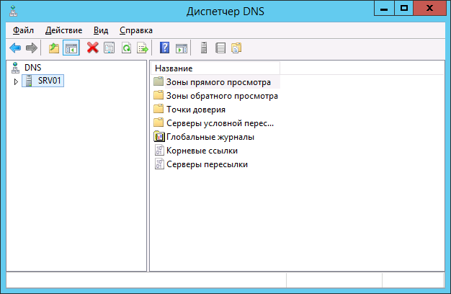
Рис. 1 – Окно диспетчера DNS
- Разверните ветвь сервера в разделе Зоны прямого просмотра щёлкните правой кнопкой на имени домена и выберите Создать узел (А или АААА), как показано на рис. 2.
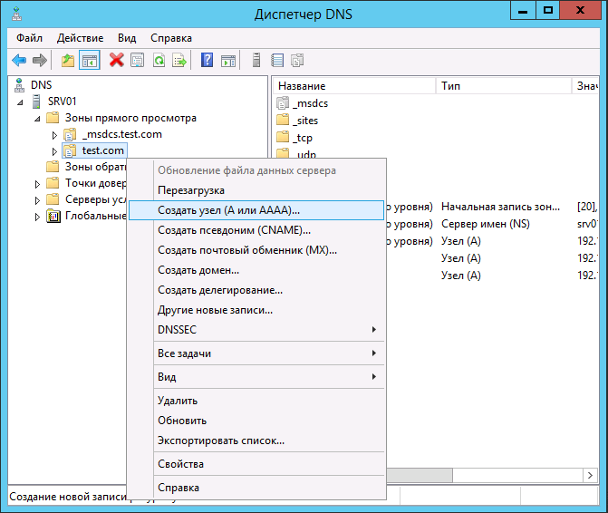
Рис. 2 – Создание нового узла
Отобразится следующее окно.
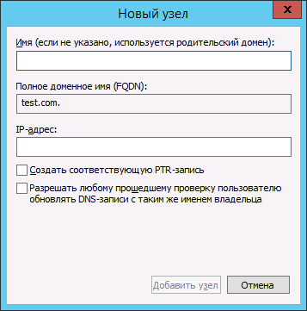
Рис. 3 – Ввод параметров нового узла
- Выполните следующие настройки:
  - в поле Имя введите NetBIOS-имя компьютера, на котором установлен (или будет установлен) компонент JMS Server (например, srv01);
  - в поле IP-адрес введите IP-адрес сервера, на котором на котором установлен (или будет установлен) компонент JMS Server.
Окно будет выглядеть следующим образом.
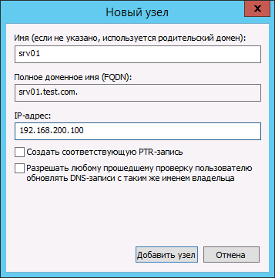
Рис. 4 – Параметры нового узла
- Нажмите Добавить узел.
- В окне сообщения о создании записи узла нажмите OK.
Созданный узел отобразится в списке (см. рис. 5).
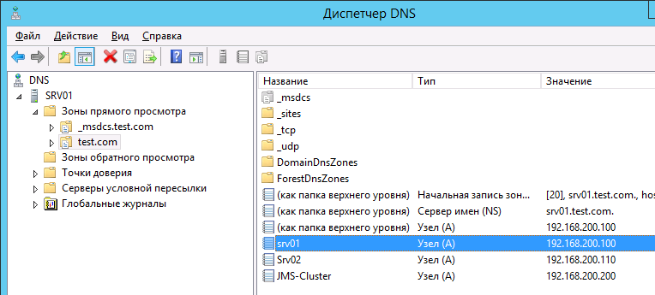
Рис. 5 – Созданный узел отображается в списке
- Повторите необходимые действия для всех серверов, на которых установлен или будет установлен компонент JMS Server.

Создания записи узла кластера
- В окне диспетчера DNS в разделе Зоны прямого просмотра щёлкните правой кнопкой на имени домена и выберите Создать узел (А или АААА).
Отобразится следующее окно.
Рис. 6 – Создание записи кластера
- В поле Имя введите имя кластера (например, JMS-Cluster).
- В поле IP-адрес назначьте IP-адрес, который будет использоваться для подключения к кластеру.
Окно будет выглядеть следующим образом.
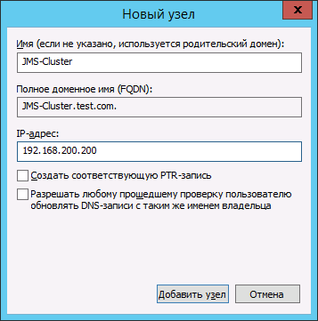
Рис. 7 – Параметры кластера
- Нажмите Добавить узел.
- В окне сообщения о создании записи узла нажмите OK.
Созданная запись отобразится в списке (см. рис. 8).
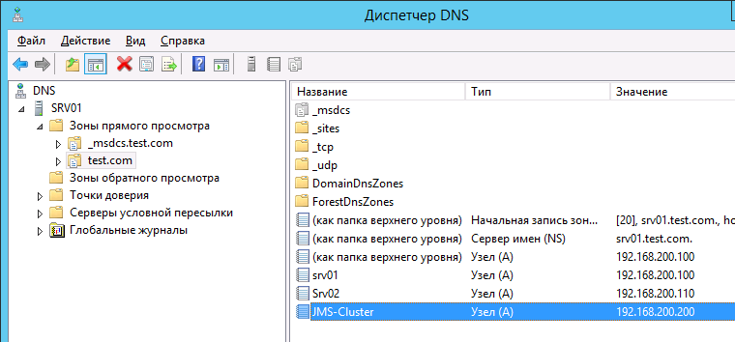
Рис. 8 – Созданная запись кластера отображается в списке

Создание служебной учётной записи пользователя
Для работы JMS в кластере необходимо создать служебную учётную запись и зарегистрировать имя участника-службы (SPN).
- Откройте окно оснастки Active Directory - пользователи и компьютеры.
- Разверните ветвь домена, щёлкните правой кнопкой на пункте Users (Пользователи) и выберите Создать -> Пользователь.
Отобразится следующее окно.
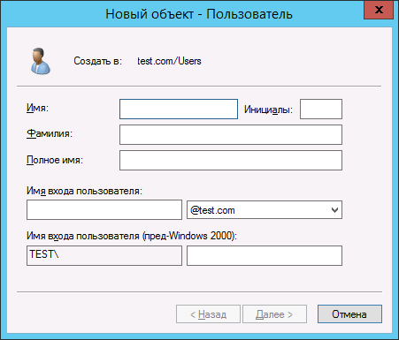
Рис. 9 – Окно создания новой учётной записи пользователя
- Заполните необходимые поля, после чего нажмите Далее.
В настоящем документе созданная учётная запись пользователя будет носить имя ClusterAccount.
Отобразится следующее окно.
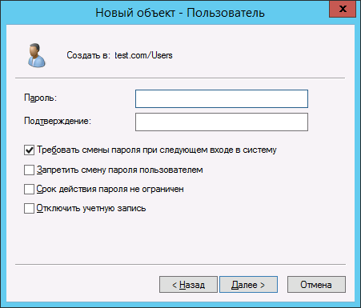
Рис. 10 – Задание пароля пользователя
- В полях Пароль и Подтверждение задайте пароль и введите подтверждение соответственно.
- Снимите флажок Требовать смены пароля при следующем входе в систему.
- Установите флажки:
  - Срок действия пароля не ограничен;
  - Запретить смену пароля пользователем;
- Нажмите Далее.
Отобразится следующее окно.
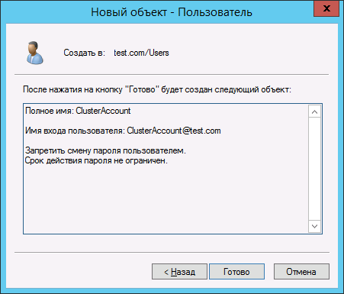
Рис. 11 – Завершения процедуры создания нового пользователя
- Нажмите Готово.
- Запустите командную строку от имени администратора и последовательно выполните следующие команды:
setspn -A HTTP/<имя кластера> <NetBIOS-имя домена>\<учётная запись>
setspn -A HTTP/<полное доменное имя кластера> <NetBIOS-имя домена>\<учётная запись>
где
  - <имя кластера> - NetBIOS-имя кластера (например, JMS-Cluster);
  - <полное доменное имя кластера> - полное имя кластера (например, JMS-Cluster.test.com);
  - <NetBIOS-имя домена> - NetBIOS-имя домена (например, test);
  - <учётная запись> - имя созданной учётной записи (например, ClusterAccount).
Ниже приведён пример двух команд:
setspn -A HTTP/JMS-Cluster test\ClusterAccount
setspn -A HTTP/JMS-Cluster.test.com test\ClusterAccount

В случае если служба сервера JMS, подключаемого к кластеру, запускается не от имени учетной записи, входящей в группу Администраторы домена, то для учетной записи, от чьего имени запускается данная служба, также должно быть зарегистрировано имя участника-службы (SPN), см. раздел «Регистрация SPN-записи для службы сервера JMS», с. 69.

Настройка балансировки сетевой нагрузки
Чтобы выполнить настройку балансировки сетевой нагрузки, выполните следующие действия.
Компонент Microsoft Windows Балансировка сетевой нагрузки должен быть установлен на всех узлах кластера, т.е. на всех компьютерах, где установлен (или будет установлен) компонент JMS Server.
- В панели управления выберите Администрирование -> Диспетчер балансировки сетевой нагрузки.
Отобразится следующее окно.
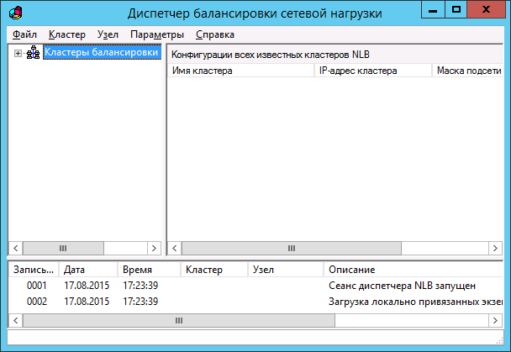
Рис. 12 – Диспетчер балансировки сетевой нагрузки
- В верхнем меню выберите Кластер -> Новый.
Отобразится следующее окно.
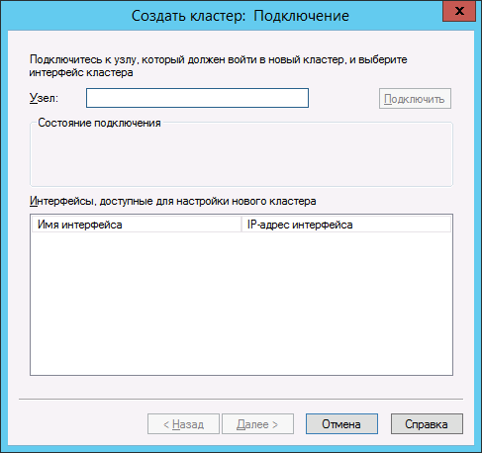
Рис. 13 – Подключение сервера к кластеру
- В поле Узел введите полный доменный адрес сервера, на котором установлен или будет установлен компонент JMS Server (например, srv01.test.com).
- Нажмите Подключить.
Окно примет следующий вид.
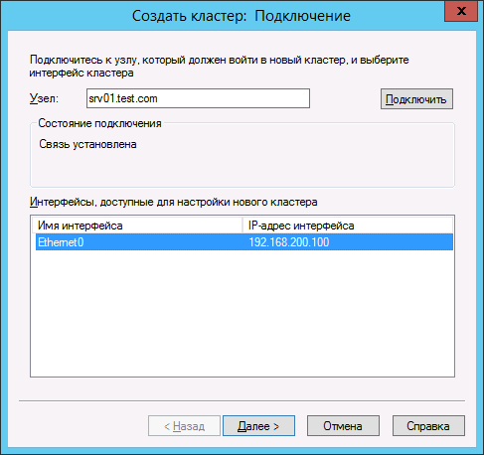
Рис. 14 – Связь с сервером установлена
- Нажмите Далее.
Отобразится следующее окно.
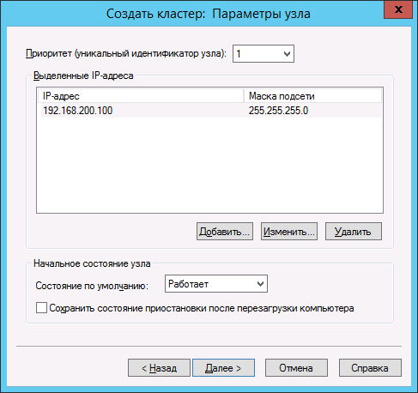
Рис. 15 – Параметры узла
- Нажмите Далее.
Отобразится следующее окно.
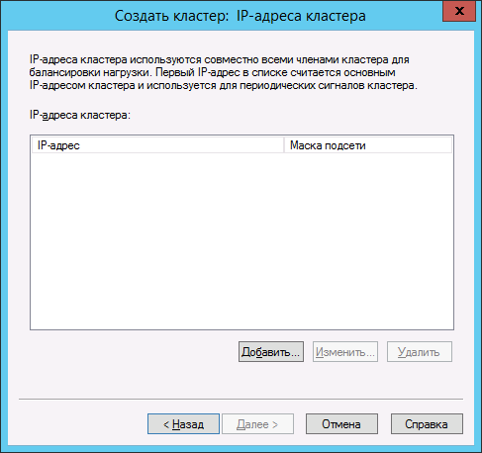
Рис. 16 – Создание IP-адреса кластера
- Нажмите Добавить.
Отобразится следующее окно.
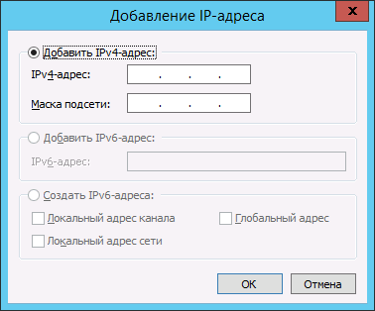
Рис. 17 – Окно Добавление IP-адреса
- В поле IPv4-адрес введите IP-адрес кластера (см. «Создания записи узла кластера» на стр. 19).
- В поле Маска подсети введите нужное значение или используйте значение по умолчанию, после чего нажмите OK.
- В окне создания IP-адреса кластера нажмите Далее.
Отобразится следующее окно.
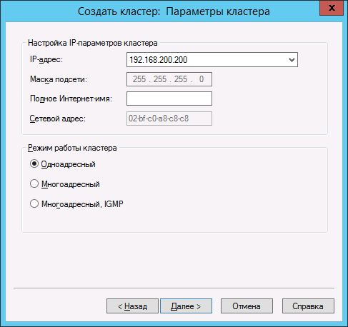
Рис. 18 – Параметры кластера
- В поле Полное Интернет-имя введите полное доменное имя кластера, например, JMS-Cluster.test.com (см. рис. 7 на стр. 20, значение поля Полное доменное имя (FQDN) в настройках узла кластера).
- Нажмите Далее.
Отобразится следующее окно.
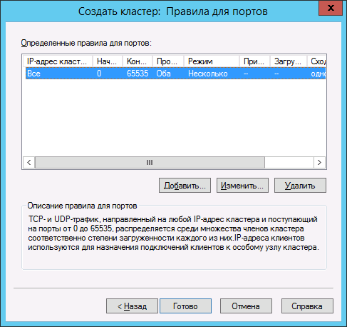
Рис. 19 – Правила для портов
- Нажмите Готово.
- Чтобы добавить новый узел в созданный кластер, щёлкните правой кнопкой на имени кластера в левой панели и выберите Добавить узел к кластеру, как показано на рис. 20.
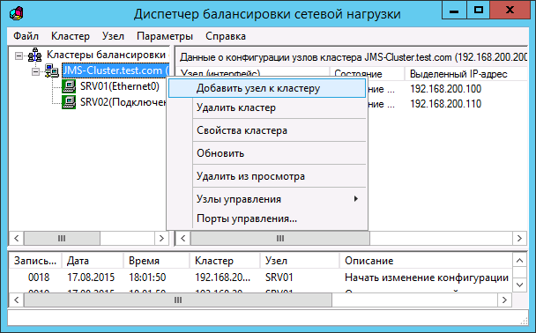
Рис. 20 – Добавление нового узла к кластеру
- Повторите необходимые действия для каждого из серверов, на которых установлен или будет установлен компонент JMS Server.

Редактирование реестра
На каждом узле кластера, т.е. на тех компьютерах, где установлен или будет установлен компонент JMS Server, необходимо внести в реестр следующие изменения.
- Из командной строки выполнить команду regedit.
Окно редактора будет иметь следующий вид.
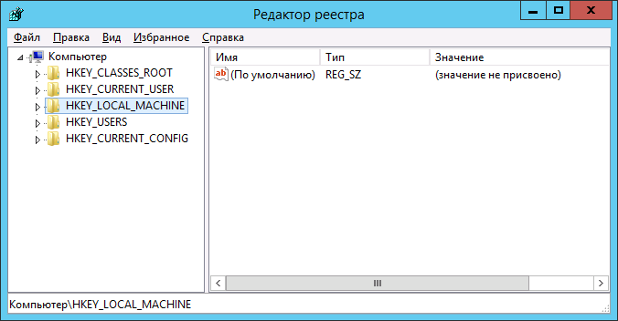
Рис. 21 – Редактор реестра
- Перейдите в следующий раздел реестра:
HKEY_LOCAL_MACHINE\SYSTEM\CurrentControlSet\Control\Lsa\MSV1_0.
- Щёлкните правой кнопкой на пункте MSV1_0 и выберите Создать >Мультистроковый параметр, как показано на рис. 22.
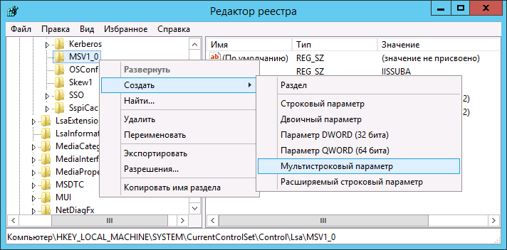
Рис. 22 – Создание мультистрокового параметра
- Назовите этот параметр BackConnectionHostNames и двойным щелчком откройте окно его свойств.
Окно будет иметь следующий вид.
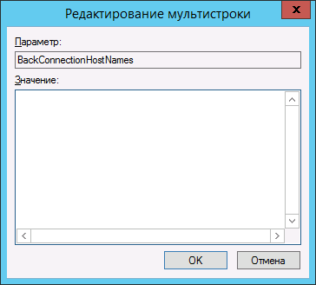
Рис. 23 – Окно редактирования созданного параметра
- Введите NetBIOS-имя кластера и полное доменное имя кластера, как показано на рис. 24.
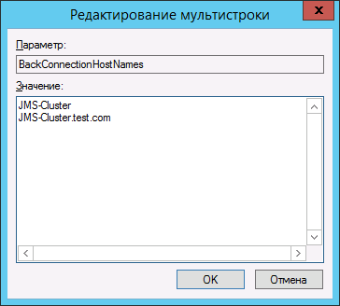
Рис. 24 – Запись адреса кластера
- Нажмите OK, чтобы сохранить изменения.
- Повторите процедуру на всех узлах кластера.

Работа с центром сертификации Microsoft

Действия, необходимые для работы с внедоменными компьютерами
Действия, представленные в настоящем подразделе, необходимо выполнять только в том случае, если планируется использование совместно с JMS компьютеров, не входящих в домен Windows, в котором развёрнута система JMS.
Для обеспечения возможности работы JMS с внедоменными компьютерами, на сервере, на котором установлен центр сертификации Microsoft, должен быть установлен компонент Служба регистрации в центре сертификации через Интернет.

Редактирование свойств центра сертификации
- В окне оснастки центра сертификации щёлкните правой кнопкой на центре сертификации и выберите Свойства, как показано на рис. 25.
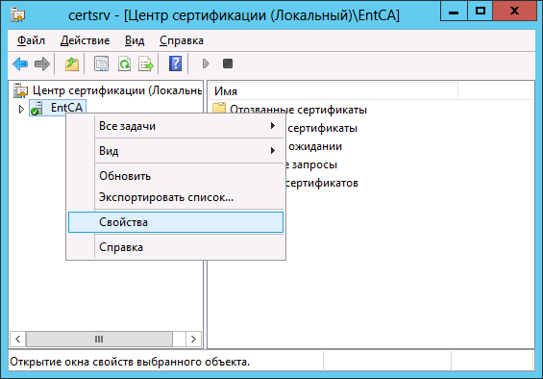
Рис. 25 – Открытие окна свойств центра сертификации
- В отобразившемся окне перейдите на вкладку Расширения.
Окно примет следующий вид.
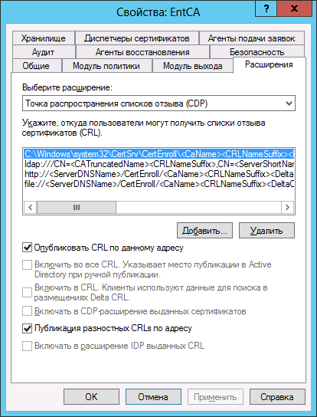
Рис. 26 – Вкладка Расширения
- В списке Укажите, откуда пользователи могут получить списки отзыва сертификатов (CRL) выберите строку, начинающуюся с http://.
Окно примет следующий вид.
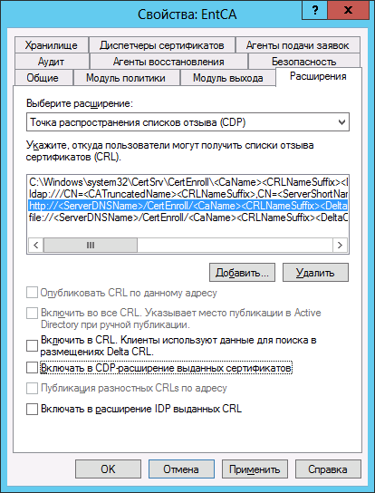
Рис. 27 – Выбор источника списков отзыва сертификатов
- Установите следующие флажки:
  - Включить в CRL. Клиенты используют данные для поиска в размещениях Delta CRL.
  - Включать в CDP-расширение выданных сертификатов
- Нажмите OK, чтобы сохранить изменения.

Настройка точки размещения списков отзыва в Диспетчере служб IIS
- На сервере, на котором установлен центр сертификации Microsoft, откройте оснастку Диспетчер служб IIS.
Отобразится следующее окно.
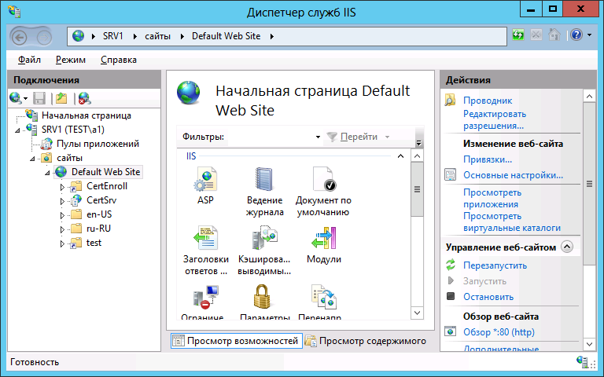
Рис. 28 – Диспетчер служб IIS
- В панели Подключения слева выберите пункт Default Web Site (веб-сайт по умолчанию).
- В колонке Действия в секции Изменение веб-сайта справа щёлкните на ссылке Основные настройки.
Отобразится следующее окно.
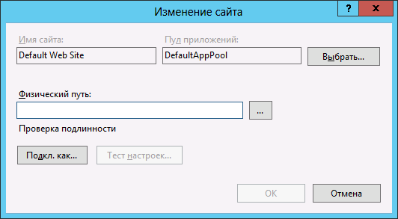
Рис. 29 – Окно Изменение сайта
- В поле Физический путь введите C:\Windows\System32\certsrv.
Окно примет следующий вид.
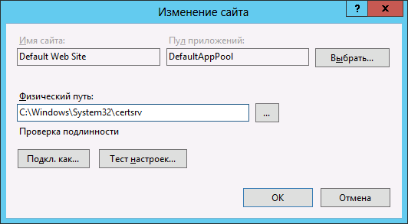
Рис. 30 – Изменение поля Физический путь
- Нажмите OK, чтобы сохранить изменения.
- В центральной части окна двойным щелчком на значке перейдите в раздел Фильтрация запросов.
Окно оснастки Диспетчера служб IIS примет следующий вид.
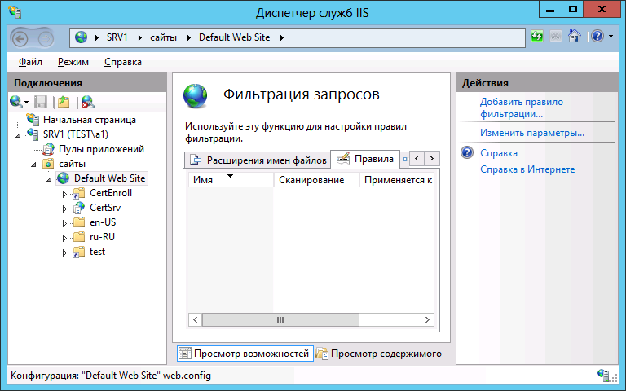
Рис. 31 – Раздел Фильтрация запросов
- В панели Действия справа щёлкните на ссылке Изменить параметры.
Отобразится следующее окно.
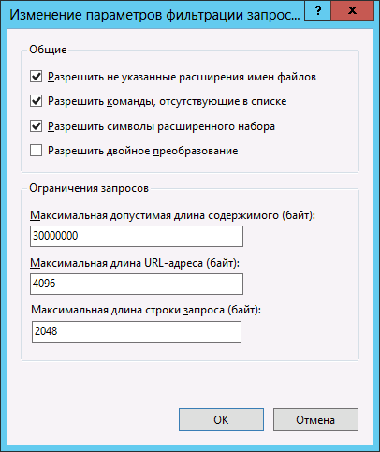
Рис. 32 – Изменение параметров фильтрации запросов
- Установите флажок Разрешить двойное преобразование.
- Нажмите OK, чтобы сохранить изменения.

Проверка доступности списков отзыва сертификатов
После того как выполнена настройка центра сертификации и настройка в Диспетчере служб IIS, необходимо убедиться в доступности полного и разностного списков отзыва сертификатов.
Для этого с внедоменного компьютера в браузере перейдите по следующим ссылкам (в каждом случае должно отображаться окно загрузки файла):
- полный список отзыва: http://<Сервер_ЦС>/certenroll/<Имя_ЦС>.crl;
- разностный список отзыва: http://<Сервер_ЦС>/certenroll/<Имя_ЦС>+.crl.
где:
<Сервер_ЦС> - полное имя сервера, на котором установлен центр сертификации Microsoft, включая имя компьютера и домен, например: srv1.test.com.
<Имя_ЦС> - имя центра сертификации Microsoft, например, EntCA.
Таким образом, если брать приведённые выше примеры, ссылки будут выглядеть следующим образом:
- полный список отзыва: http://srv1.test.com/certenroll/entca.crl;
- разностный список отзыва: http://srv1.test.com/certenroll/entca+.crl.
Впоследствии убедитесь в том, что HTTP-адрес точки размещения списков отзыва сертификатов содержится в сертификате, выпущенном для службы аутентификации JMS (см. «Выпуск сертификата в хранилище сертификатов компьютера» на стр. 53).

Сертификаты для работы с JMS
Для работы JMS вам могут понадобиться следующие сертификаты (см. табл. 2).
Табл. 2 – Сертификаты центра сертификации Microsoft, используемые с JMS
Сертификат | Описание
Сертификат оператора JMS | Этот сертификат необходим для работы JMS.  Сертификат оператора JMS должен быть при выпуске записан в память электронного ключа, который будет использоваться в качестве ключа оператора JMS (напр., для монтирования криптохранилища JMS).  В настоящем руководстве настройка шаблона сертификата оператора JMS представлена на основе шаблона Пользователь со смарт-картой.
Сертификат службы аутентификации JMS | Этот сертификат необходим для работы JMS.  Сертификат, выпущенный по этому шаблону, должен быть помещён в хранилище сертификатов компьютера на сервере JMS, и используется для службы аутентификации JMS.  В настоящем руководстве настройка шаблона сертификата службы аутентификации JMS представлена на основе шаблона Компьютер.
Сертификат для обеспечения SSL-соединения между сервером JMS и административным агентом из состава JMS Admin | Этот сертификат (сертификаты) необходим, только в том случае, если вы хотите защитить взаимодействие компонентов JMS посредством SSL.  Сертификат для обеспечения защиты соединения с помощью SSL нужен для защиты следующих типов взаимодействий:  - взаимодействие сервера JMS с административным агентом из состава JMS Admin;  - взаимодействие сервера JMS с клиентским агентом из состава JMS Client;  - взаимодействие сервера JMS с сервером SQL.  В первых двух случаях сертификат, выпущенный по этому шаблону, должен быть помещён в хранилище сертификатов компьютера на сервере JMS. Для обеспечения защиты взаимодействия указанных компонентов можно использовать как один сертификат, так и два разных сертификата.  В последнем случае сертификат должен быть помещён в хранилище сертификатов компьютера на сервере SQL.  В настоящем руководстве настройка шаблона сертификата для обеспечения защиты взаимодействия компонентов JMS по SSL представлена на основе шаблона Компьютер.
Сертификат для обеспечения SSL-соединения между сервером JMS и клиентским агентом из состава JMS Client
Сертификат для обеспечения SSL-соединения между сервером JMS и сервером SQL
Сертификат агента регистрации | Этот сертификат необходим, если вы планируете выпускать электронные ключи с сертификатами центра сертификации Microsoft для пользователей JMS.  Сертификат, выпущенный по этому шаблону, должен быть помещён в хранилище сертификатов компьютера на сервере JMS и используется, когда выпуск электронных ключей с сертификатами центра сертификации Microsoft осуществляется администратором JMS от имени пользователей JMS или когда выпуск осуществляется пользователями JMS самостоятельно.  В настоящем руководстве настройка шаблона сертификата агента регистрации представлена на основе шаблона Агент регистрации (Компьютер). В этом случае агентом регистрации является сервер JMS.  Агентом регистрации также может быть администратор JMS, выпускающий электронные ключи от имени пользователей в консоли управления JMS. Доступны следующие варианты.  - Сертификат агента регистрации устанавливается в хранилище пользователя на компьютере, на котором установлена консоль управления JMS.  - Сертификат агента регистрации записывается в память электронного ключа, принадлежащего администратору JMS. В этом случае при выпуске сертификатов для пользователей администратор должен будет подсоединить свой электронный ключ к компьютеру.  В настоящем документе для примера сертификата агента регистрации в хранилище пользователя или в памяти электронного ключа будет использоваться шаблон Агент регистрации.  Если агентом регистрации является администратор JMS, установка сертификата агента регистрации для сервера JMS всё равно необходима.
Сертификат для пользователей JMS | Это шаблон, который будет использоваться при выпуске для пользователей JMS электронных ключей с сертификатами центра сертификации Microsoft.  В настоящем руководстве рассматривается вариант, в котором выпуск электронных ключей с сертификатами центра сертификации Microsoft осуществляется администратором JMS от имени пользователей JMS.  В настоящем руководстве настройка шаблона сертификата для пользователей JMS представлена на основе шаблона Пользователь со смарт-картой.

Создание шаблонов сертификатов
- Запустите консоль центра сертификации Microsoft.
Окно консоли будет выглядеть следующим образом.
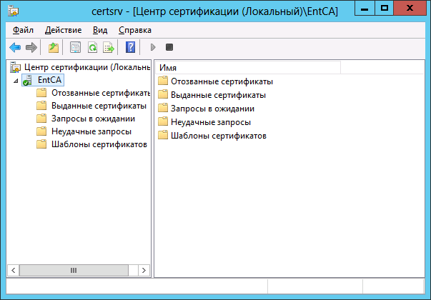
Рис. 33 – Окно консоли центра сертификации
- В левой части окна разверните узел центра сертификации, щёлкните правой кнопкой на пункте Шаблоны сертификатов и выберите Управление (см. рис. 34).
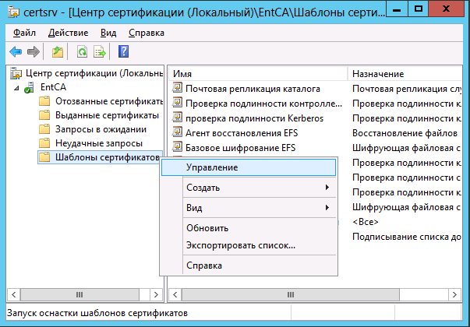
Рис. 34 – Открытие окна управления шаблонами сертификатов
- В отобразившемся окне щёлкните правой кнопкой на нужном шаблоне и нажмите Скопировать шаблон (см. рис. 35).
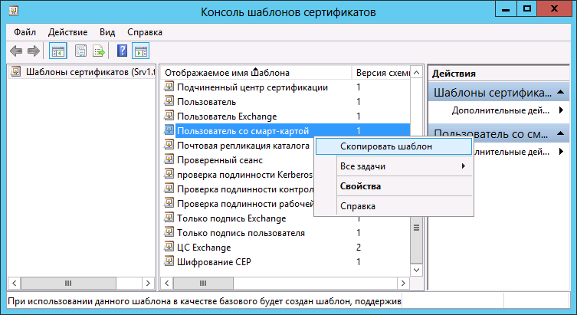
Рис. 35 – Копирование шаблона сертификата
- Настройте шаблон:
Для корректной работы JMS необходимо использовать шаблон версии Microsoft Windows Server 2003.
- «Шаблон сертификата оператора JMS» на стр. 39;
- «Шаблон сертификата службы аутентификации JMS и серверов JMS/SQL» на стр. 40 (для сертификата службы аутентификации JMS, для сертификата/сертификатов поддержки SSL-соединения с сервером JMS, а также для сертификата поддержки SSL-соединения сервера JMS с сервером SQL);
- «Хранилище компьютера» на стр. 41;
- «Шаблон сертификата для пользователей JMS» на стр. 45.

Шаблон сертификата оператора JMS
Процедура представлена на примере копии шаблона Пользователь со смарт-картой.
- На вкладке Общие в поле Отображаемое имя шаблона введите имя для скопированного шаблона, например, Оператор JMS.
- Перейдите на вкладку Шифрование.
Окно будет иметь следующий вид.
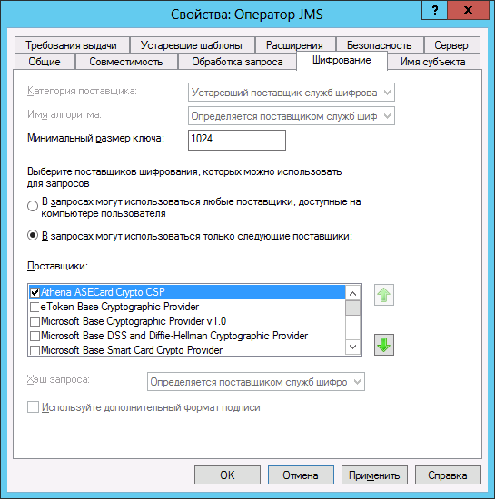
Рис. 36 – Вкладка Шифрование шаблона сертификата для оператора JMS
- В поле Минимальный размер ключа установите минимальный размер ключа, начиная с 1024 бит.
- Выберите пункт В запросах могут использоваться только следующие поставщики и в зависимости от используемого электронного ключа в списке Поставщики выберите поставщика криптографии:
  - электронные ключи eToken, а также JaCarta PKI с функцией обратной совместимости с продуктами компании Aladdin – eToken base Cryptographic Provider;
  - электронные ключи JaCarta (за исключением JaCarta PKI с функцией обратной совместимости с продуктами компании Aladdin) – Microsoft Base Smart Card Crypto Provider или Athena ASECard Crypto CSP.
- Перейдите на вкладку Безопасность и внесите необходимые изменения.
В настоящем документе процедура заявки на сертификат для оператора JMS производится самим будущим оператором JMS, таким образом, этому пользователю необходимы разрешения: Чтение и Заявка.
- Нажмите OK для сохранения шаблона.
- Опубликуйте шаблон сертификата (см. «Публикация шаблона сертификата» на стр. 47).

Шаблон сертификата службы аутентификации JMS и серверов JMS/SQL
Шаблон сертификата для сервера JMS/SQL может быть использован для выпуска следующих сертификатов:
- сертификат для обеспечения работы службы аутентификации JMS;
- сертификат обеспечения SSL-соединения сервера JMS с административным агентом из состава JMS Admin;
- сертификат обеспечения SSL-соединения сервера JMS с клиентским агентом из состава JMS Client;
Для двух вариантов выше можно использовать один и тот же сертификат или два разных.
- сертификат обеспечения SSL-соединения сервера JMS сервером SQL.
Процедура представлена на примере копии шаблона Компьютер.
- На вкладке Общие в поле Отображаемое имя шаблона введите имя для скопированного шаблона, например, SSL.
- Перейдите на вкладку Безопасность и добавьте компьютеру, который является сервером JMS, разрешения: Чтение, Заявка и Запись.
- Нажмите OK для сохранения шаблона.
- Опубликуйте шаблон сертификата (см. «Публикация шаблона сертификата» на стр. 47).

Шаблон сертификата службы аутентификации JMS (для работы JMS в кластере)
Если вы не планируете разворачивать JMS в кластере, вы можете использовать сертификат, выпущенный по копии шаблона Компьютер с настройками, указанными в пункте «Шаблон сертификата службы аутентификации JMS и серверов JMS/SQL» выше.
Если вы планируете разворачивать JMS в кластере, также необходимо использовать копию шаблона Компьютер, однако настройки в этом случае будут отличаться (см. процедуру ниже).
- На вкладке Общие в поле Отображаемое имя шаблона введите имя для скопированного шаблона.
- Перейдите на вкладку Обработка запроса и установите флажок Разрешить экспортировать закрытый ключ.
- Перейдите на вкладку Имя субъекта и выберите пункт Предоставляется в запросе.
- В отобразившемся окне предупреждения нажмите OK.
- Перейдите на вкладку Безопасность и добавьте компьютеру, который является сервером JMS, разрешения: Чтение, Заявка и Запись.
- Нажмите OK для сохранения шаблона.
- Опубликуйте шаблон сертификата (см. «Публикация шаблона сертификата» на стр. 47).

Шаблон сертификата агента регистрации
В табл. 3 представлены варианты установки сертификата агента регистрации.
Табл. 3 – Варианты установки сертификата агента регистрации
Тип агента регистрации | Вариант установки сертификата
Сервер JMS | В этом случае сертификат агента регистрации должен быть установлен в хранилище компьютера на сервере JMS. См. «Хранилище компьютера» ниже.  Установка этого сертификата обязательна, даже если вы не планируете использовать сервер JMS в качестве агента регистрации.
Администратор JMS | В этом случае существуют следующие варианты установки сертификата агента регистрации.  Сертификат агента регистрации устанавливается в хранилище пользователя администратора JMS на компьютере, на котором администратор JMS осуществляет выпуск сертификатов для пользователей. См. «Хранилище пользователя» на стр. 43.  Сертификат агента регистрации записывается в память электронного ключа, принадлежащего администратору JMS, в этом случае при выпуске сертификатов для пользователей в консоли управления JMS администратор JMS должен подсоединить свой электронный ключ к компьютеру. См. «Для хранения на электронном ключе» на стр. 44.

Хранилище компьютера
Процедура представлена на примере копии шаблона Агент регистрации (компьютер).
- На вкладке Общие в поле Отображаемое имя шаблона введите имя для скопированного шаблона, например, Агент регистрации JMS.
- Перейдите на вкладку Шифрование и убедитесь в том, что в списке поставщиков отмечены следующие два поставщика криптографии (см. рис. 37):
  - Microsoft Enhanced Cryptographic Provider v 1.0;
  - Microsoft Base Cryptographic Provider v 1.0.
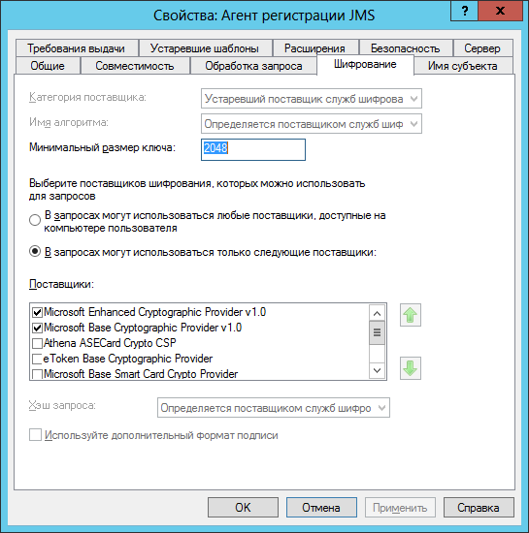
Рис. 37 – Необходимые поставщики криптографии
- Если вы собираетесь разворачивать JMS в кластерной среде, выполните следующие действия (в противном случае переходите к шагу 4 настоящей процедуры):
  - Перейдите на вкладку Имя субъекта и выберите пункт Предоставляется в запросе, после чего подтвердите выбор, нажав OK в окне предупреждения.
  - Перейдите на вкладку Обработка запроса и установите флажок Разрешить экспортировать закрытый ключ.
- Перейдите на вкладку Безопасность и добавьте компьютеру, который является сервером JMS, разрешения: Чтение, Заявка и Запись (см. рис. 38).
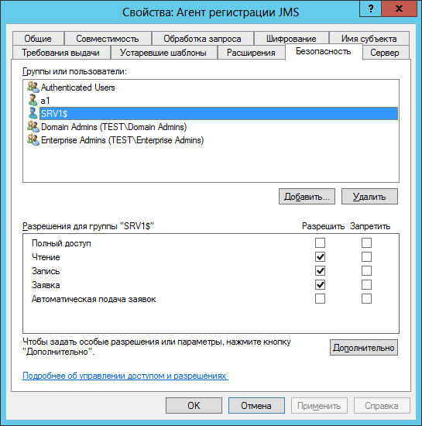
Рис. 38 – Вкладка Безопасность шаблона сертификата агента регистрации
- Нажмите OK для сохранения шаблона.
- Опубликуйте шаблон сертификата (см. «Публикация шаблона сертификата» на стр. 47).

Хранилище пользователя
Процедура представлена на примере копии шаблона Агент регистрации.
- На вкладке Общие в поле Отображаемое имя шаблона введите имя для скопированного шаблона, например, Агент регистрации JMS.
- Перейдите на вкладку Шифрование и убедитесь в том, что в списке поставщиков отмечены следующие два поставщика криптографии (см. рис. 39):
  - Microsoft Enhanced Cryptographic Provider v 1.0;
  - Microsoft Base Cryptographic Provider v 1.0.
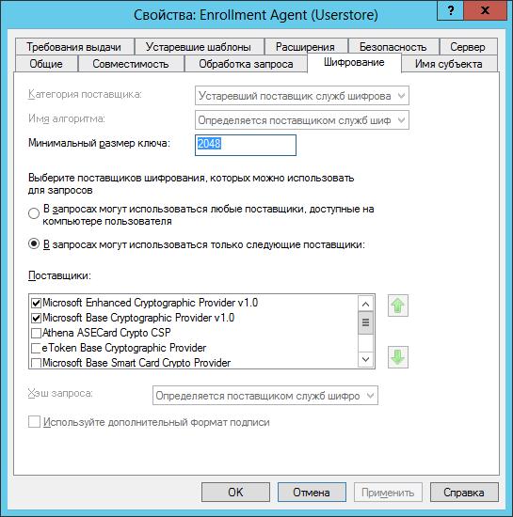
Рис. 39 – Необходимые поставщики криптографии
- Перейдите на вкладку Безопасность и добавьте пользователю, который будет выполнять роль администратора JMS, разрешения: Чтение, Заявка и Запись.
В целях безопасности рекомендуется удалить эти разрешения после того, как сертификат агента регистрации будет выпущен.
- Нажмите OK для сохранения шаблона.
- Опубликуйте шаблон сертификата (см. «Публикация шаблона сертификата» на стр. 47).

Для хранения на электронном ключе
Процедура представлена на примере копии шаблона Агент регистрации.
- На вкладке Общие в поле Отображаемое имя шаблона введите имя для скопированного шаблона, например, Агент регистрации JMS.
- Перейдите на вкладку Шифрование и отметьте один из следующих поставщиков критографии (см. табл. 4).
Табл. 4 - Поставщики криптографии для записи сертификата агента регистрации в память электронного ключа
Электронный ключ, на который будет выпускаться сертификат агента регистрации | Необходимый поствщик криптографии
JaCarta с приложением PKI  JaCarta с приложением PKI/BIO | - Athena ASECard Crypto CSP  ИЛИ  - Microsoft Base Smart Card Crypto Provider
Электронные ключи eToken (кроме eToken ГОСТ)  JaCarta с приложением PKI (обратная совместимость) | eToken Base Cryptographic Provider
Чтобы в настройках шаблона появились поставщики криптографии Athena ASECard Crypto CSP и eToken Base Cryptographic Provider, на компьютере должно быть установлено соответствующе программное обеспечение для работы с электронными ключами (см. «Поддержка работы с электронными ключами и ПО для работы с ними» на стр. 14).
- Перейдите на вкладку Безопасность и добавьте пользователю, который будет выполнять роль администратора JMS, разрешения: Чтение, Заявка и Запись.
В целях безопасности рекомендуется удалить эти разрешения после того, как сертификат агента регистрации будет выпущен.
- Нажмите OK для сохранения шаблона.
- Опубликуйте шаблон сертификата (см. «Публикация шаблона сертификата» на стр. 47).

Шаблон сертификата для пользователей JMS
Процедура представлена на примере шаблона Пользователь со смарт-картой.
- На вкладке Общие в поле Отображаемое имя шаблона введите имя для скопированного шаблона, например, Пользователь JMS.
- Перейдите на вкладку Требования выдачи и выполните следующие действия.
- Установите флажок Указанного числа авторизованных пользователей.
- В списке В подписи требуется указать тип политики выберите пункт Политика применения.
- В списке Политика применения выберите пункт Агент запроса сертификата (см. рис. 40).
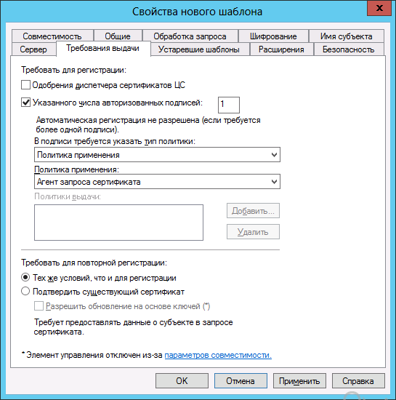
Рис. 40 – Вкладка Требования выдачи
- Перейдите на вкладку Безопасность и установите необходимые разрешения.
Компьютер, который является сервером JMS, должен иметь разрешения Чтение и Заявка.
- Нажмите OK для сохранения шаблона и опубликуйте шаблон сертификата (см. «Публикация шаблона сертификата» на стр. 47).

Публикация шаблона сертификата
- В окне консоли центра сертификации щёлкните правой кнопкой на пункте Шаблоны сертификатов и выберите Создать -> Выдаваемый шаблон сертификата (см. рис. 41).
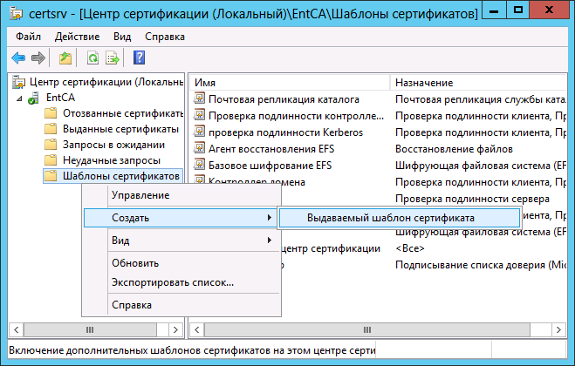
Рис. 41 – Создание выдаваемого шаблона сертификата
Отобразится следующее окно.
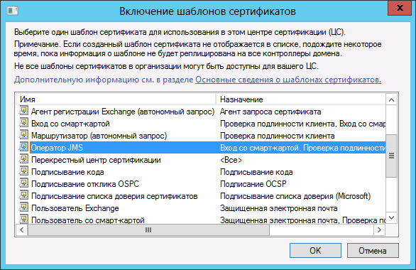
- Выберите нужный шаблон или шаблоны и нажмите OK.

Выпуск сертификатов по подготовленным шаблонам

Запись сертификата в память электронного ключа
Процедура записи сертификата в память электронного ключа может быть использована для следующих сертификатов:
- сертификат оператора JMS;
- сертификат агента регистрации.
Чтобы выпустить электронный ключ оператора JMS с сертификатом, созданным по опубликованному шаблону (см. «Шаблон сертификата оператора JMS» на стр. 39), выполните следующие действия.
- Подсоедините электронный ключ к компьютеру.
- Из командной строки выполните команду certmgr.msc.
- В отобразившимся окне щёлкните правой кнопкой на пункте Личное и в контекстном меню выберите Все задачи -> Запросить новый сертификат (см. рис. 42).
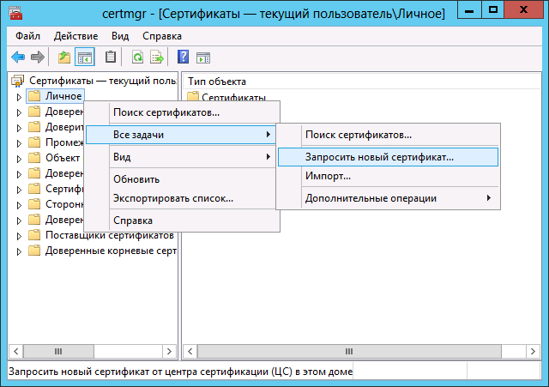
Рис. 42 – Запрос нового сертификата
Отобразится следующее окно.
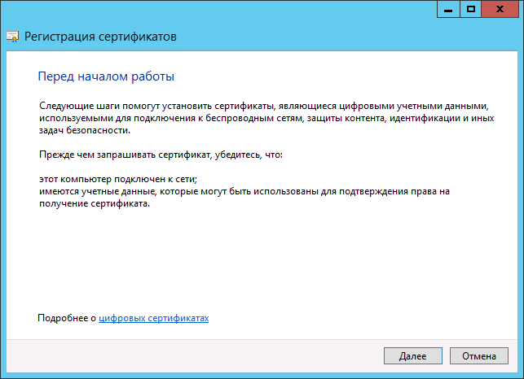
Рис. 43 – Окно приветствия мастера запроса сертификата
- Нажмите Далее.
Отобразится следующее окно.
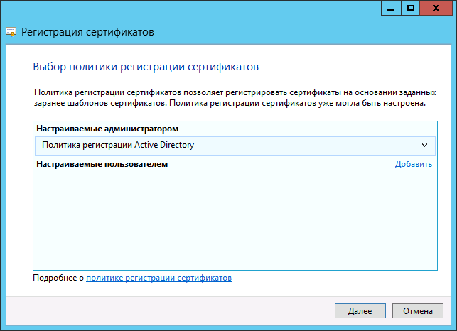
Рис. 44 – Окно выбора политики регистрации сертификатов
- Нажмите Далее.
Отобразится следующее окно.
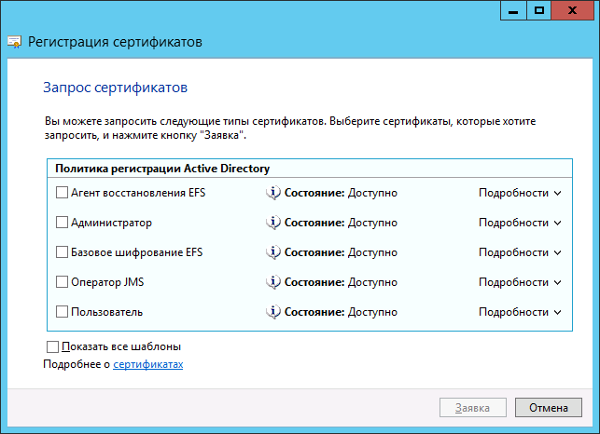
Рис. 45 – Окно выбора шаблона сертификата
- Отметьте подготовленный шаблон сертификата оператора JMS и нажмите Заявка.
- Введите PIN-код пользователя электронного ключа, когда появится соответствующее окно, и подтвердите выбор.
При успешном завершении запроса отобразится следующее окно.
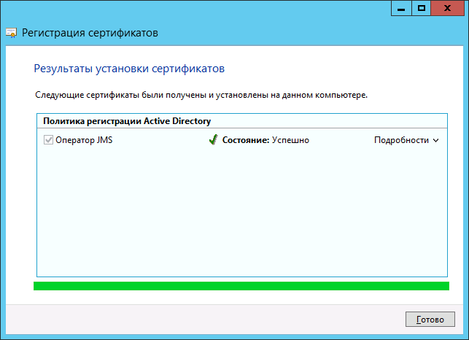
Рис. 46 – Успешное завершение запроса сертификата
- Нажмите Готово для завершения процедуры.

Выпуск сертификата в хранилище пользователя
Процедура выпуска сертификата в хранилище текущего пользователя может быть использована для выпуска сертификата агента регистрации. Чтобы выпустить сертификат в хранилище текущего пользователя, выполните следующие действия.
- Из командной строки выполните команду certmgr.msc.
Отобразится следующее окно.
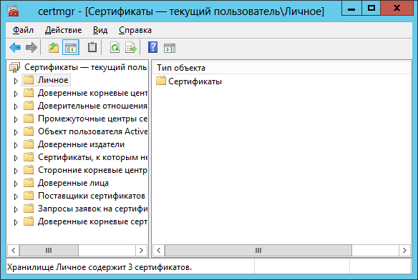
Рис. 47 – Окно оснастки хранилища сертификатов пользователя
- Щёлкните правой кнопкой на пункте Личное и выберите Все задачи -> Запросить новый сертификат.
Отобразится следующее окно.
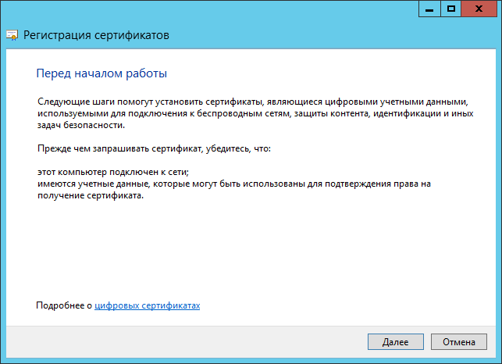
Рис. 48 – Подготовка к запросу сертификата
- Нажмите Далее.
Отобразится следующее окно.
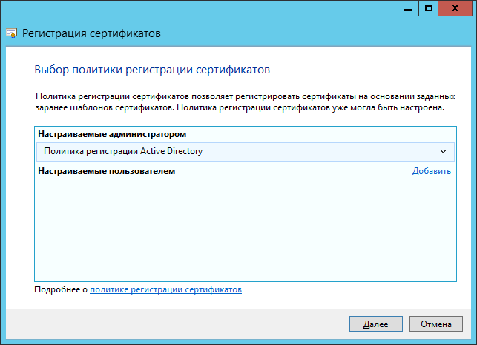
Рис. 49 – Выбор политики регистрации сертификатов
- Нажмите Далее.
Отобразится следующее окно.
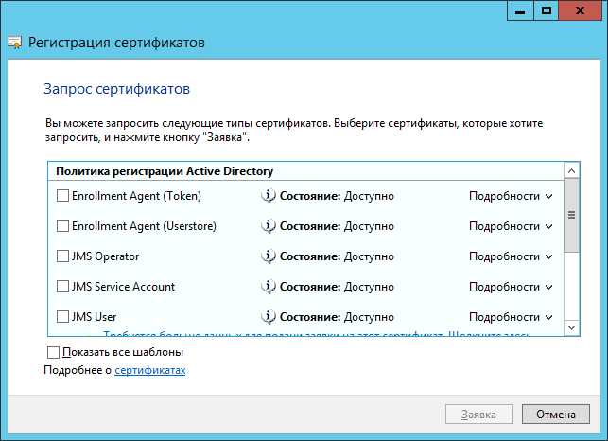
Рис. 50 – Выбор шаблона выпускаемого сертификата
- Отметьте нужный шаблон сертификата , после чего нажмите Заявка.
При успешном выпуске отобразится следующее окно.
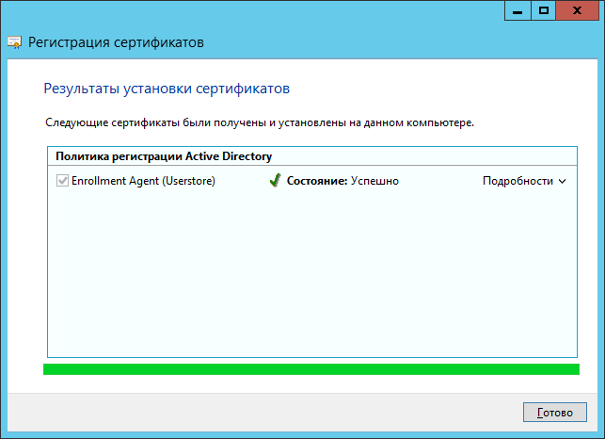
Рис. 51 – Сертификат успешно выпущен
- Нажмите Готово для завершения процедуры.

Выпуск сертификата в хранилище сертификатов компьютера
Процедура выпуска сертификатов с помещением их в хранилище сертификатов компьютера актуальна для следующих сертификатов:
- сертификат для службы аутентификации JMS;
- сертификат для обеспечения SSL-соединения сервера JMS с административным агентом из состава JMS Admin;
- сертификат для обеспечения SSL-соединения сервера JMS с клиентским агентом из состава JMS Client;
- сертификат для обеспечения SSL-соединения сервера JMS с сервером SQL;
- сертификат агента регистрации для сервера JMS.
Чтобы выпустить сертификат в хранилище локального компьютера на сервере JMS, выполните следующие действия.
- На сервере JMS из командной строки выполните команду mmc.
Отобразится следующее окно.
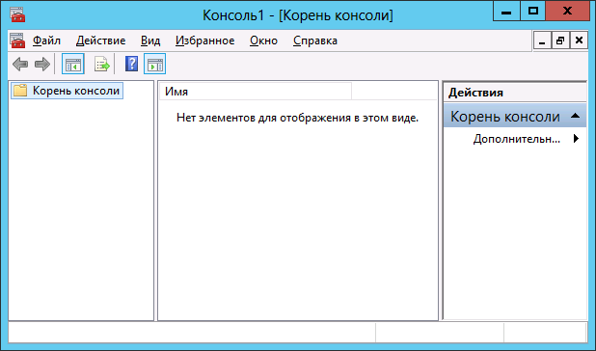
Рис. 52 – Корень консоли оснасток mmc
- В верхней панели выберите Файл -> Добавить или удалить оснастку (или нажмите сочетание клавиш CTRL+M).
Отобразится следующее окно.
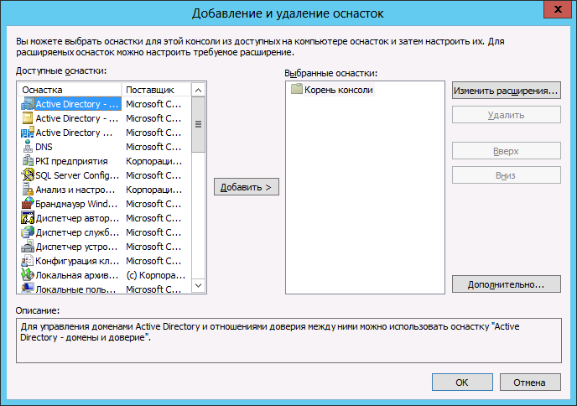
Рис. 53 – Добавление или удаление оснасток
- В списке Доступные оснастки выберите оснастку Сертификаты и нажмите Добавить.
Отобразится следующее окно.
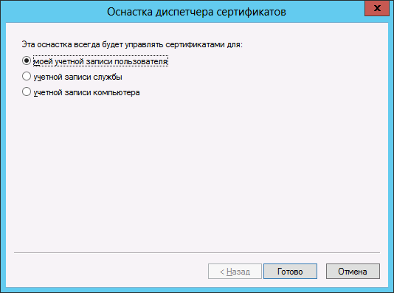
Рис. 54 – Выбор типа оснастки
- Выберите учётной записи компьютера и нажмите Готово.
Отобразится следующее окно.
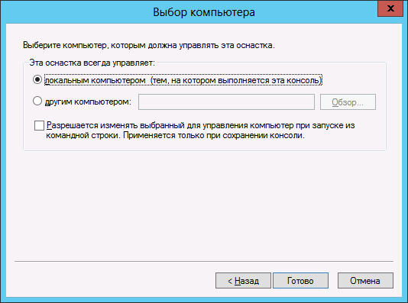
Рис. 55 – Выбор компьютера
- Выберите локальным компьютером и нажмите Готово.
Окно добавления и удаления оснасток будет выглядеть следующим образом.
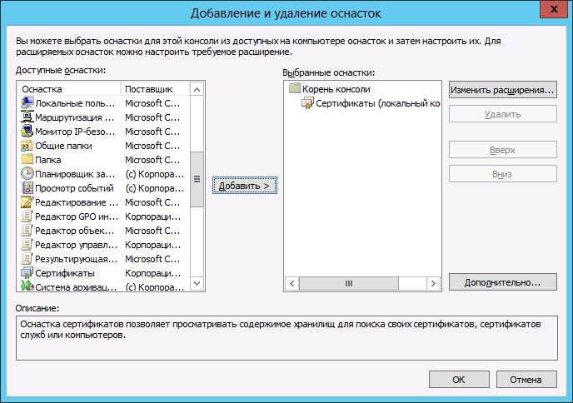
Рис. 56 – Оснастка Сертификаты (локальный компьютер) добавлена
- Нажмите OK.
- В отобразившемся окне оснастки выберите Личное -> Все задачи -> Запросить новый сертификат (см. рис. 57).
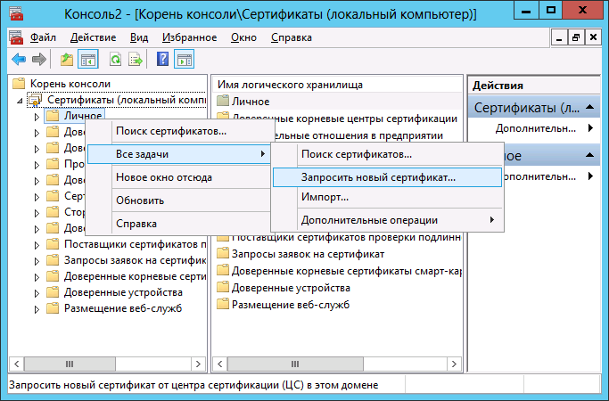
Рис. 57 – Запрос сертификата
Отобразится следующее окно.
Рис. 58 – Окно приветствия мастера регистрации сертификатов
- Нажмите Далее.
Отобразится следующее окно.
Рис. 59 – Окно выбора политики регистрации сертификатов
- Нажмите Далее и продолжите процедуру в зависимости от типа запрашиваемого сертификата (см. табл. 5).
Табл. 5 – Зависимость процедуры выпуска от типа запрашиваемого сертификата
Тип запрашиваемого сертификата | Процедура выпуска
- Сертификат для службы аутентификации JMS (если планируется единичная установка JMS без кластера);  - сертификат для обеспечения SSL-соединения сервера JMS с административным агентом из состава JMS Admin;  - сертификат для обеспечения SSL-соединения сервера JMS с административным агентом из состава JMS Client;  - сертификат для обеспечения SSL-соединения сервера JMS с сервером SQL;  - сертификат агента регистрации для сервера JMS (если планируется единичная установка JMS без кластера). | См. «Имя субъекта сертификата подставляется автоматически» ниже.
- Сертификат для службы аутентификации JMS (если планируется развёртывание JMS в кластере);  - сертификат агента регистрации для сервера JMS (если планируется развёртывание JMS в кластере). | См. «Имя субъекта сертификата вводится вручную» на стр. 60.

Имя субъекта сертификата подставляется автоматически
Отобразится следующее окно.
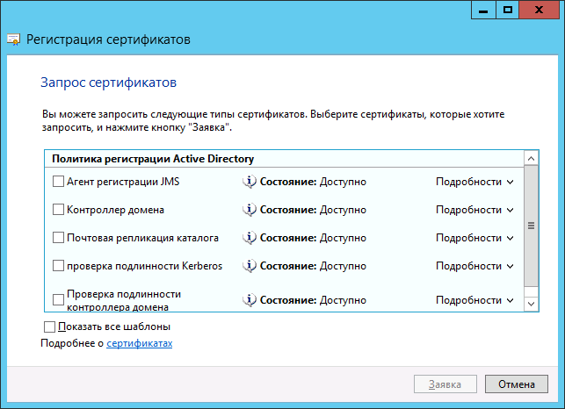
Рис. 60 – Окно выбора шаблона сертификата
- Отметьте подготовленный сертификат (созданный на основе копии шаблона Агент регистрации (компьютер) или Компьютер) и нажмите Заявка.
В случае успешного завершения операции отобразится следующее окно.
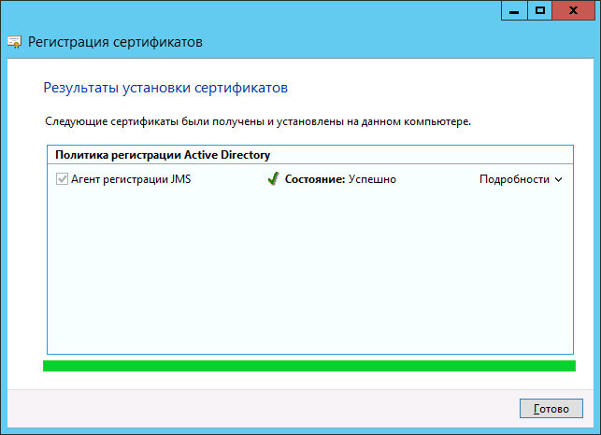
Рис. 61 – Успешный выпуск сертификата
- Нажмите Готово, чтобы закрыть окно мастера регистрации сертификатов.
- Убедитесь, что сертификат установлен в личное хранилище сервера JMS (см. рис. 62).
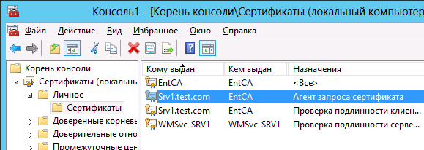
Рис. 62 – Сертификат установлен в хранилище сертификатов компьютера
- Cохраните оснастку хранилища сертификатов компьютера на рабочем столе для удобства дальнейшего использования.
Если вы выпустили сертификат для службы аутентификации JMS и планируете использовать JMS с внедоменными компьютерами, убедитесь в том, что этот сертификат содержит настроенный HTTP-адрес точки распространения списков отзыва – см. рис. 63.
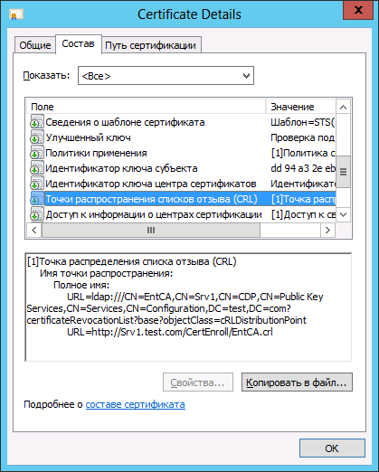
Рис. 63 – HTTP-адрес точки распространения списков отзыва сертификатов

Имя субъекта сертификата вводится вручную
Отобразится следующее окно.
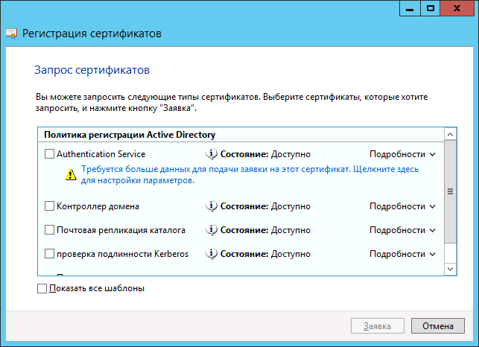
Рис. 64 – Выбор шаблона сертификата
- Под шаблоном сертификата, для которого имя субъекта нужно вводить вручную, располагается ссылка Требуется больше данных для подачи заявки на этот сертификат. Щёлкните на этой ссылке.
Отобразится следующее окно.
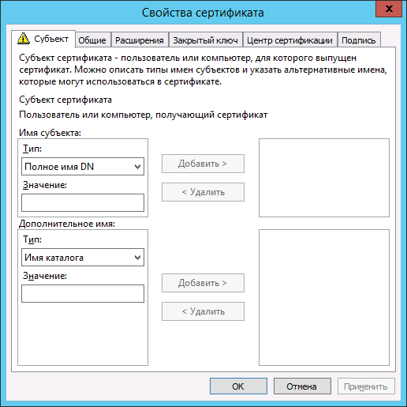
Рис. 65 – Вкладка Субъект окна свойств сертификата
- В секции Имя субъекта из списка Тип выберите пункт Общее имя.
- В поле Значение введите полное доменное имя кластера, например, JMS-Cluster.test.com (см. рис. 7 на стр. 20, поле Полное доменное имя (FQDN)).
- Нажмите Добавить.
Окно будет иметь следующий вид.
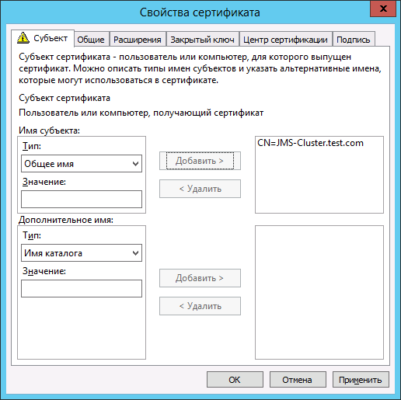
Рис. 66 – Имя субъекта сертификата добавлено в запрос
- Перейдите на вкладку Общие.
Окно примет следующий вид.
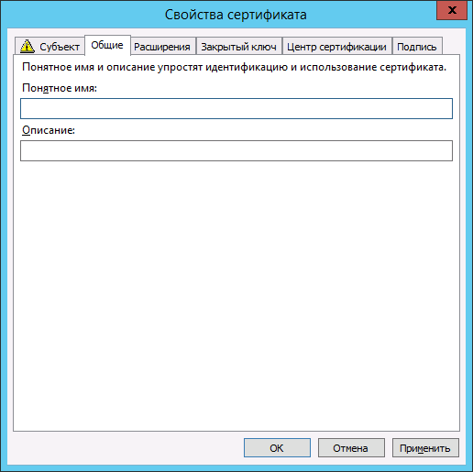
Рис. 67 – Вкладка Общие
- Заполните необходимые поля и перейдите на вкладку Закрытый ключ.
Окно примет следующий вид.
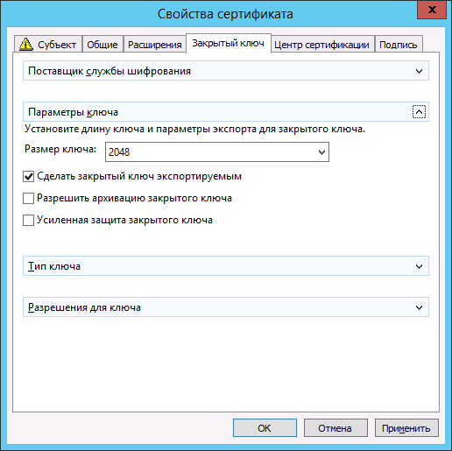
Рис. 68 – Вкладка Закрытый ключ
- Убедитесь в том, что установлен флажок Сделать закрытый ключ экспортируемым.
- Нажмите OK, чтобы сохранить изменения.
- В окне регистрации сертификатов нажмите Далее.
При успешном выпуске отобразится следующее окно.
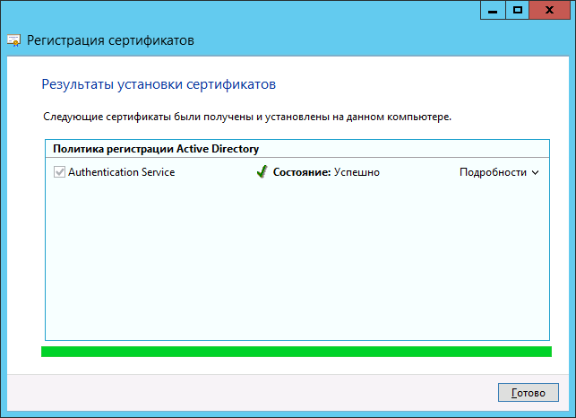
Рис. 69 – Успешный выпуск сертификата
- Убедитесь в том, что в качестве субъекта сертификата указано полное доменное имя кластера JMS (например, JMS-Cluster.test.com), как показано рис. 70.
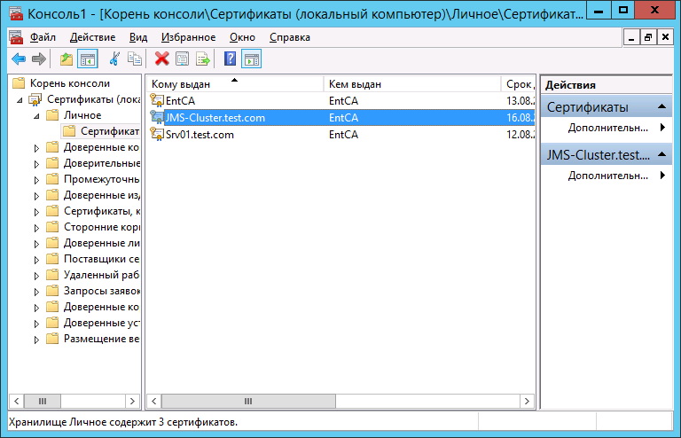
Рис. 70 – Полное доменное имя кластера JMS указано в качестве субъекта сертификата
Если вы выпустили сертификат для службы аутентификации JMS и планируете использовать JMS с внедоменными компьютерами, убедитесь в том, что этот сертификат содержит настроенный HTTP-адрес точки распространения списков отзыва – см. рис. 63 на стр. 60.
Для работы JMS в кластере экспортируйте выпущенный сертификат вместе с закрытым ключом и импортируйте его в личное хранилище сертификатов компьютера на каждом узле кластера, т.е. на каждом компьютере, где установлен (или будет установлен) компонент JMS Server.

Подготовка сервера Microsoft SQL для создания защищённого соединения базы данных с сервером JMS
Выполните действия, представленные в настоящем разделе, если вы хотите настроить соединение сервера JMS и базы данных Microsoft SQL по протоколу SSL. В противном случае пропустите настоящий раздел.
Для выполнения настройки необходимо, чтобы на сервере Microsoft SQL был установлен компонент Диспетчер конфигурации SQL Server.
- На сервере Microsoft SQL установите сертификат в хранилище компьютера (подробнее см. «Сертификаты для работы с JMS» на стр. 36).
- Запустите Диспетчер конфигурации SQL Server.
Отобразится следующее окно.
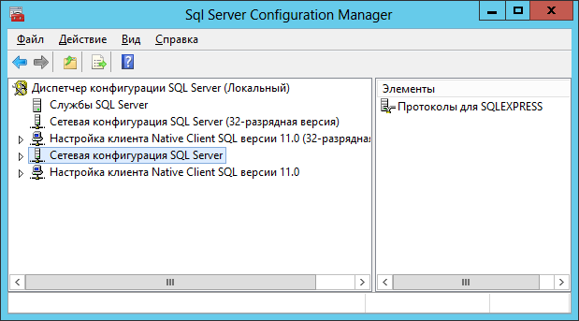
Рис. 71 – Окно Диспетчера конфигурации сервера SQL
- В левой части окна выберите пункт Службы SQL Server.
Окно примет следующий вид.
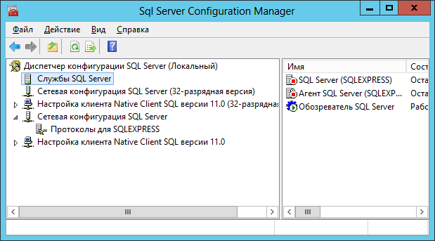
Рис. 72 – Список служб сервера SQL
- В правой части окна выберите SQL Server и в верхней панели выберите Действие -> Свойства.
Отобразится следующее окно.
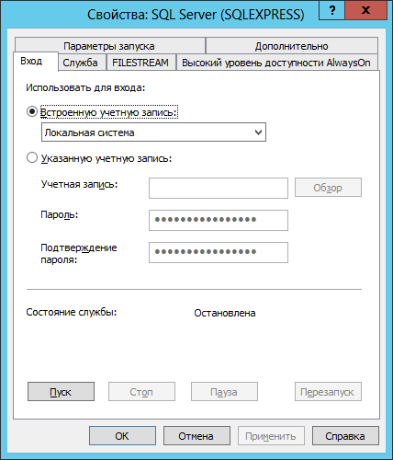
Рис. 73 – Вкладка Вход окна свойств службы SQL Server
- Выберите учётную запись, от имени которой будет запускаться служба сервера SQL.
В настоящем документе для примера используется служба Локальная система.
- Нажмите OK, чтобы сохранить изменения.
- В окне Диспетчера конфигурации сервера SQL разверните узел Сетевая конфигурация SQL Server и выберите пункт, который начинается со слов Протоколы для.
- В верхней панели выберите Действие -> Свойства.
Отобразится следующее окно.
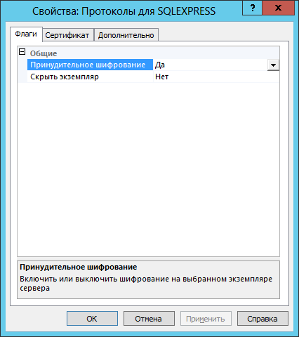
Рис. 74 – Вкладка Флаги свойств протоколов для сервера SQL
- В списке Принудительное шифрование выберите Да, после чего перейдите на вкладку Сертификат.
Окно примет следующий вид.
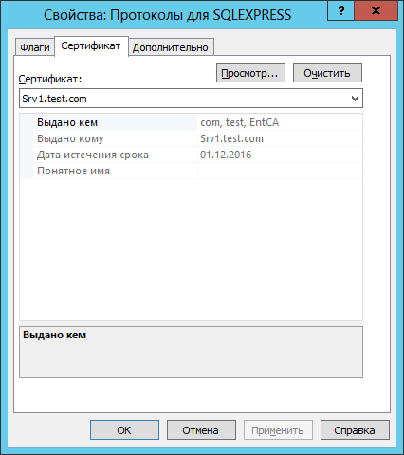
Рис. 75 – Вкладка Сертификат свойств протоколов для сервера SQL
- В списке сертификат выберите сертификат для сервера SQL, установленный в хранилище локального компьютера на сервере SQL.
- Нажмите OK, чтобы сохранить изменения.
- Подтвердите выбор в окне предупреждающего сообщения (см. рис. 76).
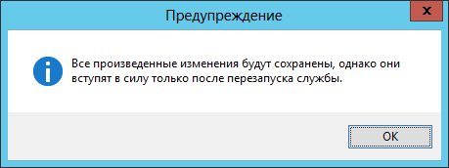
Рис. 76 – Предупреждение о необходимости перезапуска службы SQL-сервера
- В левой части окна Диспетчера конфигурации сервера SQL выберите пункт Службы SQL Server.
- В правой части окна Диспетчера конфигурации сервера SQL перезапустите службу SQL Server, также, убедитесь в том, что служба Обозреватель SQL Server запущена.

Регистрация SPN-записи для службы сервера JMS
Для работы JMS необходимо, чтобы SPN-запись службы сервера JMS была зарегистрирована в Active Directory. Если учётная запись, от имени которой будет производиться первоначальная настройка конфигурации JMS, обладает достаточными правами (например, входит в группу Администраторы домена), SPN-запись будет зарегистрирована автоматически. В противном случае существует два способа регистрации SPN-записи:
- предоставление соответствующих прав учётной записи, от имени которой будет производиться первоначальная конфигурация JMS – если предоставить учётной записи соответствующие разрешения, регистрация SPN-записи произойдёт автоматически при первоначальной настройке конфигурации JMS (подробнее см. «Настройка учётной записи» ниже);
- ручная регистрация SPN-записи – перед первоначальной настройкой конфигурации JMS выполните регистрацию SPN-записи службы сервера JMS вручную (подробнее см. «Ручная регистрация SPN-записи» на стр. 73).

Настройка учётной записи, от имени которой будет производиться первоначальная настройка
Если учётная запись, от имени которой будет производиться первоначальная настройка JMS, не обладает полномочиями, достаточными для регистрации SPN-записи, вы можете предоставить ей соответствующие полномочия.
- Откройте окно оснастки Active Directory – пользователи и компьютеры.
Окно будет иметь следующий вид.
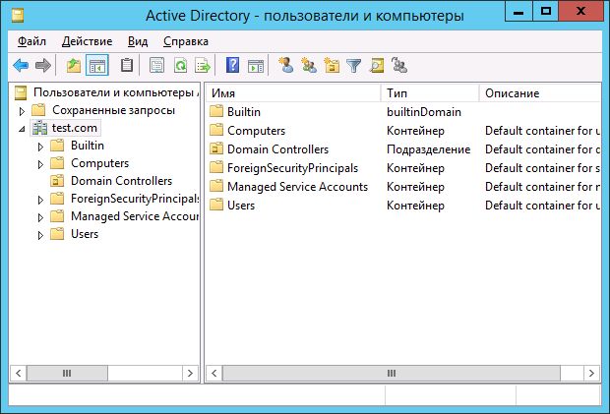
Рис. 77 – Окно оснастки Active Directory – пользователи и компьютеры
- В верхней панели выберите Вид -> Дополнительные компоненты (пункт Дополнительные компоненты должен быть отмечен), как показано на рис. 78.
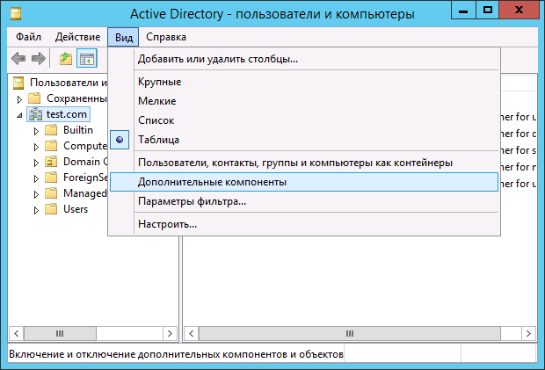
Рис. 78 – Отображение дополнительных компонентов
- Щёлкните правой кнопкой на имени домена и выберите Свойства.
Отобразится следующее окно.
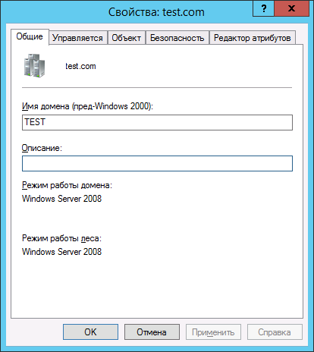
Рис. 79 – Окно свойств домена
- Перейдите на вкладку Безопасность.
Окно примет следующий вид.
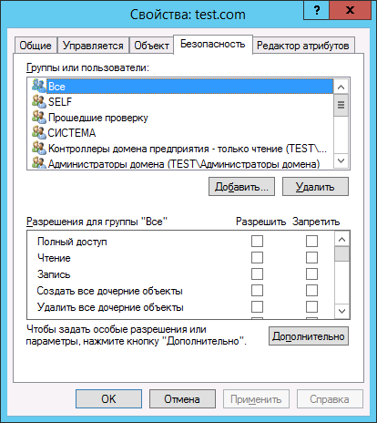
Рис. 80 – Вкладка Безопасность свойств домена
- Нажмите Дополнительно.
Отобразится следующее окно.
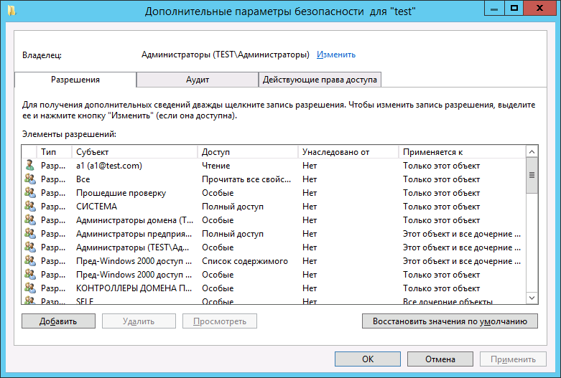
Рис. 81 – Окно дополнительных параметров безопасности
- Нажмите Добавить.
Отобразится следующее окно.
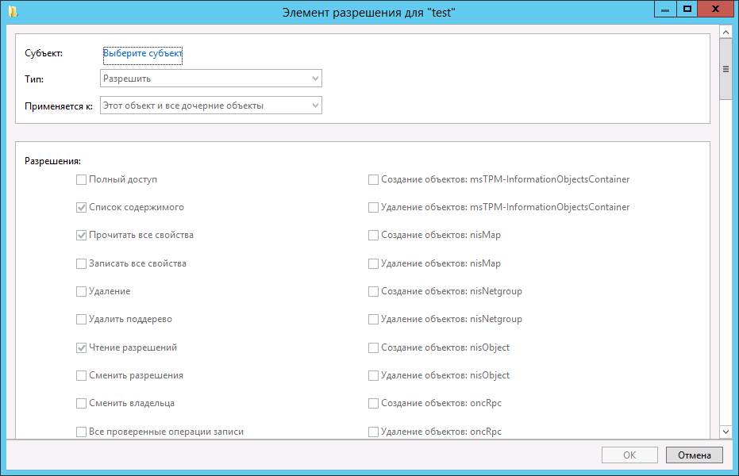
Рис. 82 – Создание нового разрешения
- Щёлкните на ссылке Выберите субъект и в отобразившемся окне введите пользователя, от имени которого будет производиться первоначальная настройка конфигурации JMS, после чего нажмите OK.
Окно создания нового разрешения будет выглядеть следующим образом.
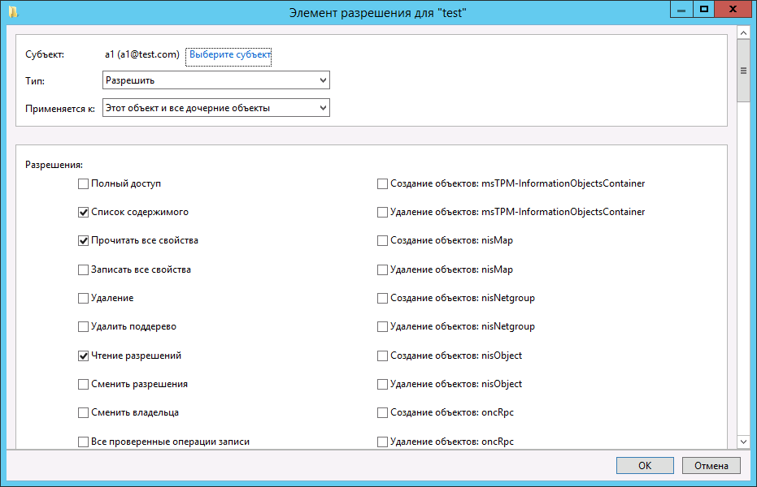
Рис. 83 – Выбор пользователя для создания разрешения
- Выполните следующие действия:
  - убедитесь в том, что в списке Тип выбран пункт Разрешить;
  - в списке Применяется к выберите Дочерние объекты: Компьютер.
- В секции Разрешения ниже установите флажок Удостоверенная запись на узел с именем субъекта-службы, как показано на рис. 84.
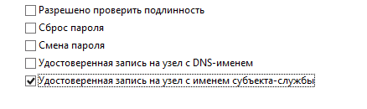
Рис. 84 – Удостоверенная запись на узел с именем субъекта службы
- Последовательно нажмите OK, чтобы закрыть окно и сохранить сделанные изменения.

Ручная регистрация SPN-записи
Чтобы выполнить ручную регистрацию SPN-записи службы сервера JMS, на контроллере домена запустите командную строку от имени администраторы и выполните следующую команду.
setspn.exe -a ARDSJMS/<полное имя сервера> <NetBIOS-имя сервера>
где
- <полное имя сервера> – полное различаемое имя сервера JMS, например, srv01.test.com;
- <NetBIOS-имя сервера> – NetBIOS-имя сервера JMS, например, srv01.
Регистр имени сервера, используемый в исполняемой команде, должен совпадать с регистром, отображаемым в Active Directory. Например, если имя сервера в Active Directory – Srv01, то в исполняемой команде также следует указывать Srv01 (а не SRV01 или srv01).
Если вы разворачиваете JMS в кластере, выполните эту команду для каждого узла кластера JMS.

Установка и первоначальная настройка

Установка компонента JMS Server
Чтобы установить компонент JMS Server, выполните следующие действия.
- В зависимости от разрядности операционной системы запустите соответствующий файл.
  - 32-бит: Aladdin.JMS.Server-x.x.x.xxxx-x86.msi;
  - 64-бит: Aladdin.JMS.Server-x.x.x.xxxx-x64.msi.
Отобразится следующее окно.
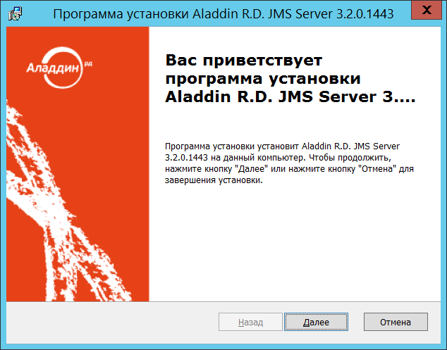
Рис. 85 – Окно приветствия мастера установки компонента JMS Server
- Нажмите Далее.
Отобразится следующее окно.
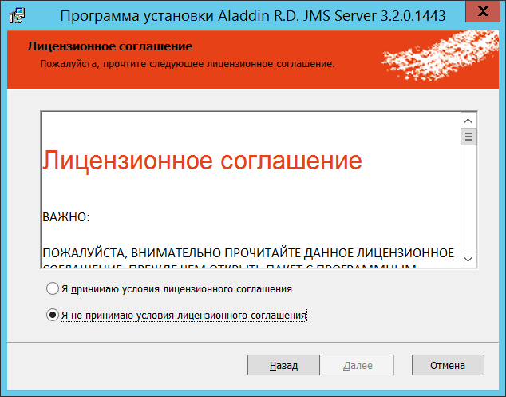
Рис. 86 – Окно лицензионного соглашения
- Выберите Я принимаю условия лицензионного соглашения и нажмите Далее.
Отобразится следующее окно.
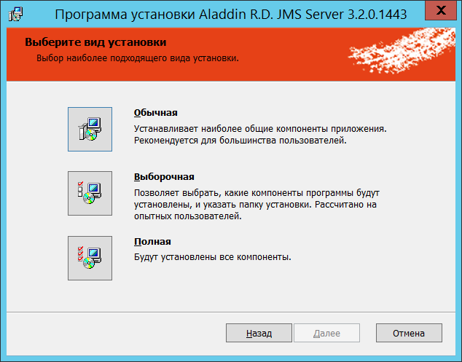
Рис. 87 – Окно выбора варианта установки
- Щёлкните на пункте Полная.
Чтобы задать путь установки, отличный от пути по умолчанию, выберите вариант Выборочная, внесите необходимые изменения, после чего нажмите Далее.
Отобразится следующее окно.
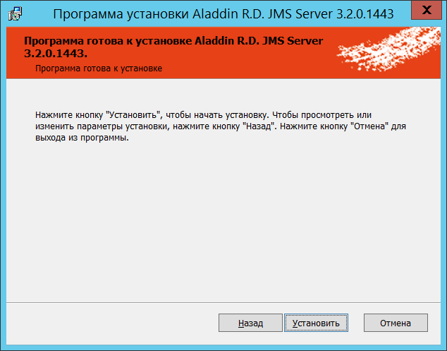
Рис. 88 – Окно готовности к установке
- Нажмите Установить.
По завершении установки отобразится следующее окно.
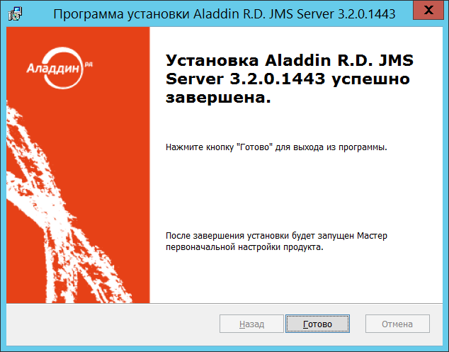
Рис. 89 – Окно завершения установки
- Нажмите Готово для завершения процедуры.

Подготовка служебной учётной записи для запуска сервера JMS
Сервер JMS может запускаться от имени системной учётной записи или от имени специально созданной служебной учётной записи. Если вы планируете запускать сервер JMS от имени системной учётной записи, пропустите настоящий подраздел и переходите к подразделу «Первоначальная настройка конфигурации» на стр. 83. В противном случае выполните действия, представленные ниже.

Создание пользователя
- В оснастке Active Directory – пользователи и компьютеры щёлкните правой кнопкой на нужном пункте (например, на пункте Users (Пользователи)) и выберите Создать -> Пользователь.
Отобразится следующее окно.
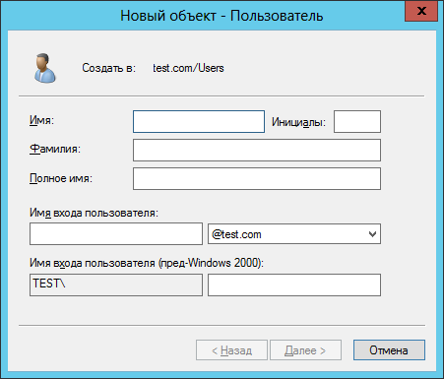
Рис. 90 – Создание нового пользователя
- Введите необходимые данные и нажмите Далее.
В настоящем документе для примера будет использоваться имя учётной запись JMS_Server.
- Нажмите Далее.
Отобразится следующее окно.
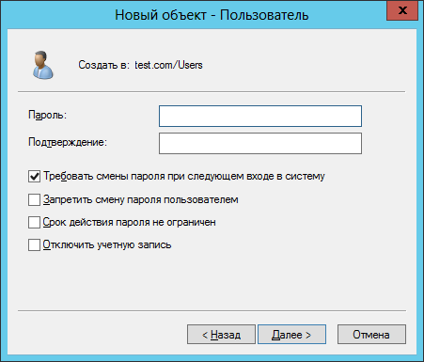
Рис. 91 – Задание пароля пользователя
- Выполните следующие действия:
  - в полях Пароль и Подтверждение введите соответственно пароль служебной учётной записи и подтверждение;
  - снимите флажок Требовать смены пароля при следующем входу в систему;
  - установите флажок Срок действия пароля не ограничен;
  - нажмите Далее.
Отобразится следующее окно.
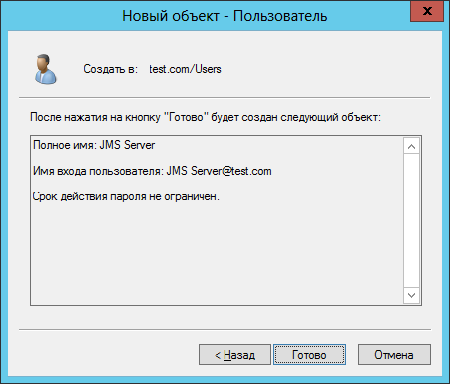
Рис. 92 – Завершение процедуры создания учётной записи
- Нажмите Готово.
- В оснастке Active Directory – пользователи и компьютеры щёлкните правой кнопкой на имени созданной учётной записи и выберите Свойства.
- В отобразившемся окне перейдите на вкладку Член групп.
Окно примет следующий вид.
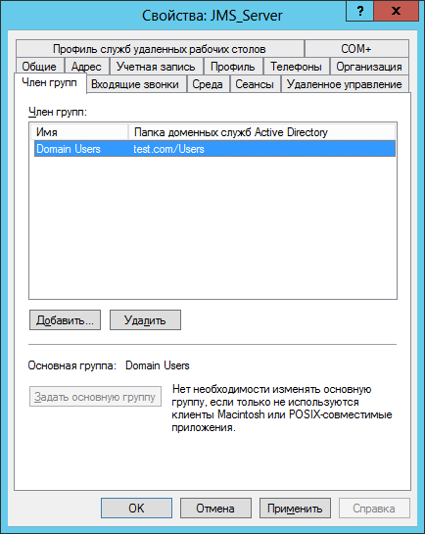
Рис. 93 – Вкладка Член групп
- Нажмите Добавить и добавьте пользователя в группу Администраторы.
- Нажмите OK.

Настройка учётной записи для входа в качестве службы
- В Панели управления выберите пункт Администрирование.
Отобразится следующее окно.
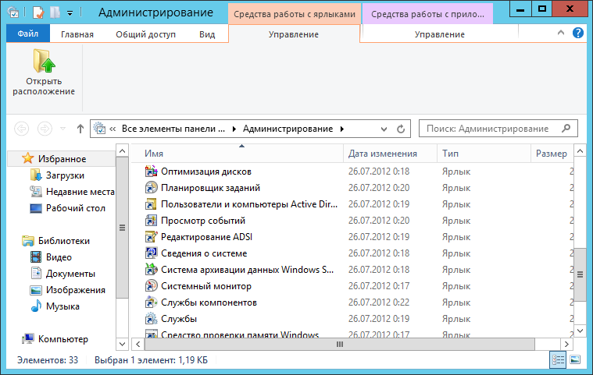
Рис. 94 – Возможности администрирования
- Сделайте двойной щелчок на пункте Локальная политика безопасности.
Отобразится следующее окно.
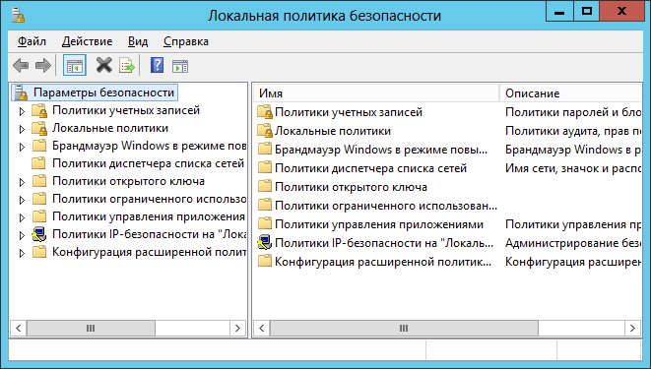
Рис. 95 – Локальная политика безопасности
- В левой части окна выберите Локальные политики -> Назначение прав пользователя.
Окно примет следующий вид.
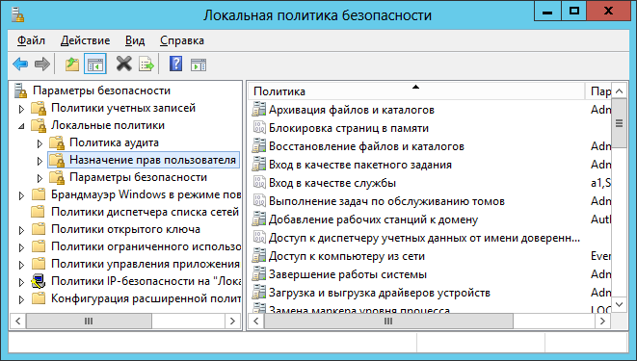
Рис. 96 – Назначение прав пользователя
- В правой части окна сделайте двойной щелчок на пункте Вход в качестве службы.
Отобразится следующее окно.
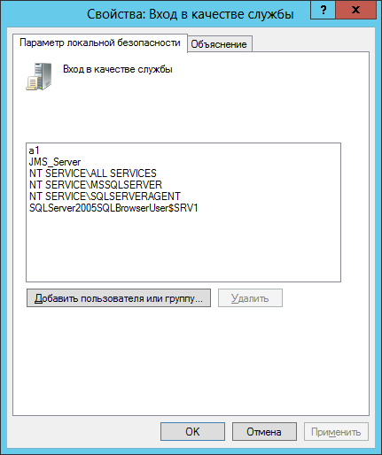
Рис. 97 – Вход в качестве службы
- Нажмите Добавить пользователя или группу и в отобразившемся окне добавьте учётную запись, от имени которой будет запускаться сервер JMS (в настоящем примере это учётная запись JMS_Server).
- Последовательно нажмите OK, чтобы закрыть окно добавления учётной записи и окно настройки входа в качестве службы.
- В Панели управления выберите Администрирование -> Службы.
Отобразится следующее окно.
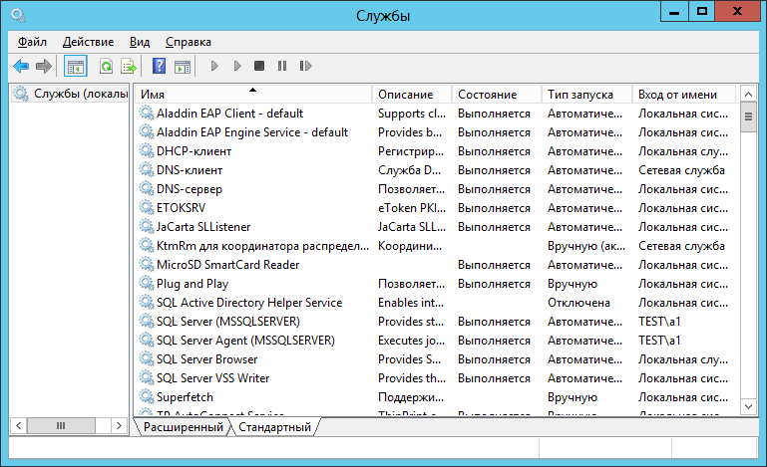
Рис. 98 – Список служб
- Щёлкните правой кнопкой на службе Aladdin EAP Engine Service – default и выберите Свойства.
- В отобразившемся окне перейдите на вкладку Вход в систему.
Окно примет следующий вид.
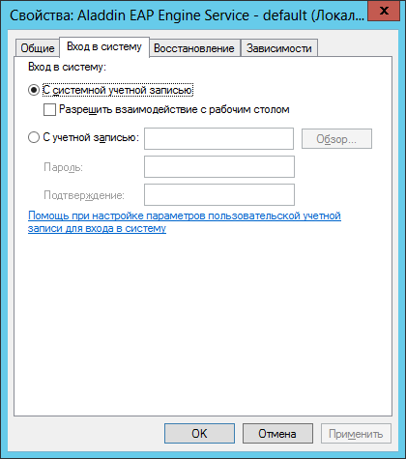
Рис. 99 – Настройка входа в систему
- Выберите пункт С учётной записью и выполните следующие действия:
  - Воспользуйтесь кнопкой Обзор, чтобы указать имя служебной учётной записи (в настоящем примере это JMS_Server).
  - В полях Пароль и Подтверждение соответственно введите пароль и подтверждение пароля служебной учётной записи.
Если в будущем вы поменяете пароль для выбранной учётной записи, то новое значение пароля также необходимо изменить в настоящей настройке.
- Нажмите OK, чтобы закрыть окно и сохранить изменения.
Отобразится следующее окно.
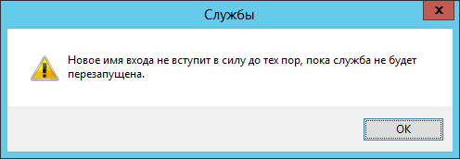
Рис. 100 – Предупреждение о необходимости перезагрузки
Перезапускать службу необязательно.

Первоначальная настройка конфигурации
После установки компонента JMS Server автоматически откроется окно мастера настройки первоначальной конфигурации JMS. Чтобы выполнить настройку базовой конфигурации, см. «Начало процедуры» на стр. 84.
Если вы закрыли окно мастера первоначальной настройки конфигурации, см. «Запуск мастера первоначальной настройки конфигурации» ниже.

Запуск мастера первоначальной настройки конфигурации
Если вы закрыли окно мастера первоначальной настройки конфигурации, вы можете вновь открыть его, выполнив следующую процедуру.
- Щёлкните правой кнопкой на значке (Сервер JMS) в области уведомлений и в контекстном меню выберите Открыть.
- В отобразившемся окне перейдите на вкладку Настройка.
Окно примет следующий вид.
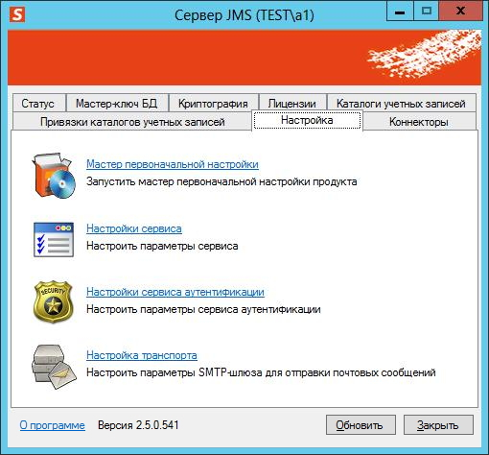
Рис. 101 – Вкладка Настройка
- Щёлкните на ссылке Мастер первоначальной настройки – если отобразится окно Перезапуск сервера управления, нажмите Да.
Отобразится окно мастера первоначальной настройки (см. «Начало процедуры»).

Начало процедуры и выбор конфигурации
Окно приветствия мастера первоначальной настройки конфигурации выглядит следующим образом.
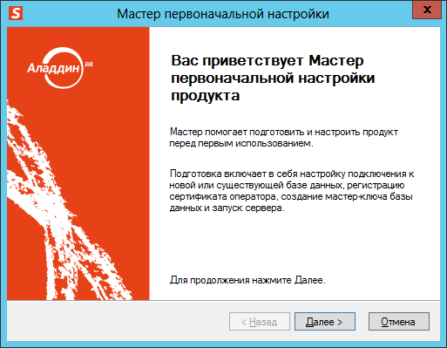
Рис. 102 – Окно приветствия мастера первоначальной настройки JMS
- Нажмите Далее.
Отобразится следующее окно.
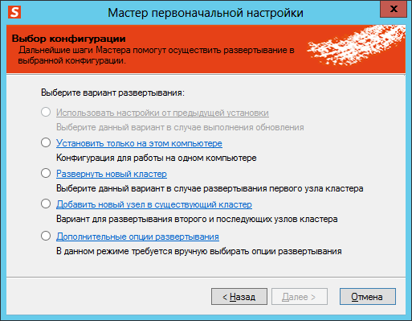
Рис. 103 – Окно выбора конфигурации
- Выберите пункт нужную конфигурацию и нажмите Далее.
В настоящем документа рассматриваются три вариант конфигурации, как то: Установить только на этом компьютере, Развернуть новый кластер, Добавить новый узел в существующий кластер.
В зависимости от выбранной конфигурации процесс первоначальной настройки будет состоять из следующих этапов (см. табл. 6).
Табл. 6 – Этапы настройки первоначальной конфигурации
Ссылка на этап настройки | Установка единственного сервера JMS | Создание кластера JMS | Добавление нового узла в существующий кластер
«Настройка каталога учётных записей» на стр. 86. | Да | Да | Нет
«Выбор лицензии» на стр. 90. | Да | Да | Нет
«Создание мастер-ключа БД» на стр. 91. | Да | Да | Нет
«Настройка сервиса (службы) аутентификации» на стр. 94. | Да | Да | Нет
«Настройка подключения к базе данных» на стр. 97. | Да | Да | Да
«Создание базы данных» на стр. 99. | Да | Да | Нет
«Обновление базы данных» на стр. 105. | Нет | Нет | Опционально
«Запуск серверной службы» на стр. 106. | Да | Да | Да
«Настройка расширений JMS» на стр. 107. | Да | Да | Да
«Запуск сервера JMS» на стр. 109. | Да | Да | Да
«Монтирование криптохранилища» на стр. 110. | Опционально | Опционально | Опционально
«Завершение настройки первоначальной конфигурации» на стр. 110. | Да | Да | Да

Настройка каталога учётных записей
Отобразится следующее окно.
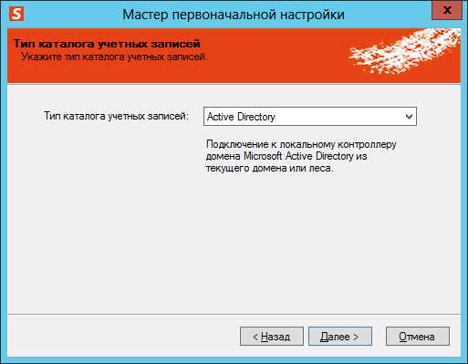
Рис. 104 – Окно выбора каталога учётных записей
- Выберите из списка тип каталога учётных записей. Список состоит из четырёх пунктов:
  - Active Directory;
  - Remote Active Directory (Удалённые службы Active Directory);
  - УЦ КриптоПро 1.5;
  - УЦ КриптоПро 2.0.
При первоначальной настройке конфигурации УЦ КриптоПро 2.0 не может использоваться в качестве каталога учётных записей – сначала в качестве каталога учётных записей необходимо настроить Active Directory или Remote Active Directory (Удалённые службы Active Directory). В настоящем документе описывается пример настройки с использованием каталога Active Directory.
- Оставьте в списке выбранным пункт Active Directory и нажмите Далее.
Отобразится следующее окно.
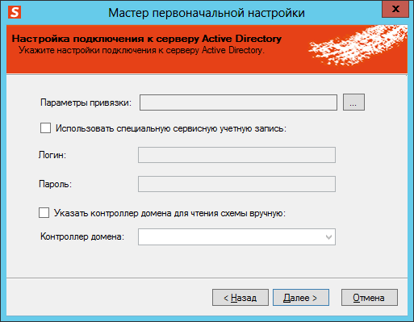
Рис. 105 – Окно настройки подключения к серверу Active Directory.
- Щёлкните на кнопке (Обзор).
Отобразится следующее окно.
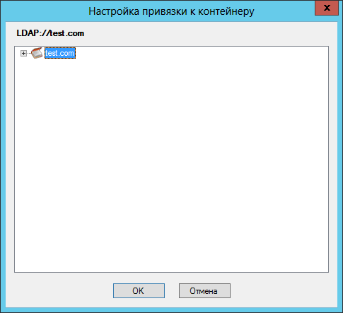
Рис. 106 – Окно выбора домена
- Выберите домен или организационную единицу и нажмите OK.
Окно настройки подключения к серверу Active Directory будет выглядеть следующим образом.
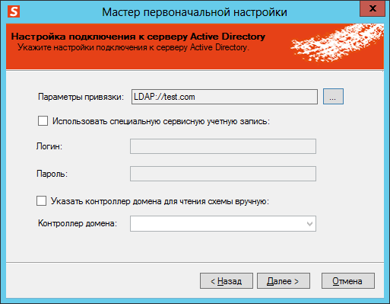
Рис. 107 – Окно настройки подключения к серверу Active Directory
- Выполните необходимые настройки, руководствуясь табл. 7.
Табл. 7 – Настройка подключения к Active Directory
Настройка | Описание
Использовать специальную сервисную учётную запись | Выберите учётную запись, от имени которой JMS будет обращаться к Active Directory - доступны следующие варианты:  - чтобы использовать локальную системную учётную запись (Local System), оставьте флажок Использовать специальную сервисную учётную запись неотмеченным и переходите к следующему шагу процедуры;  - чтобы использовать произвольную учётную запись, установите флажок Использовать специальную сервисную учётную запись и в полях Логин и Пароль задайте соответственно имя (в формате DOMAIN\username или username@domain.com) и пароль выбранной вами учётной записи.  Служебная учётная запись JMS должна обладать правами на чтение Active Directory.
Указать контроллер домена для чтения схемы вручную | Установка этого флажка позволяет в списке Контроллер домена вручную указать контроллер домена каталога Active Directory, из которого будут считываться учётные записи пользователей. Этой возможностью следует пользоваться, только если по завершении первоначальной настройки по каким-то причинам JMS не может считать учётные записи пользователей в указанном каталоге Active Directory.
- Нажмите Далее.
Отобразится следующее окно.
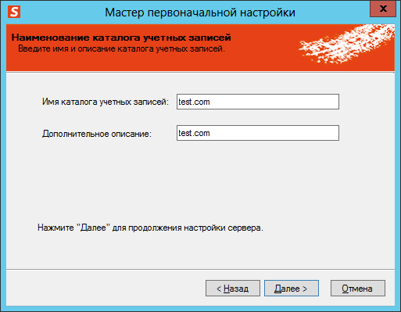
Рис. 108 – Окно ввода имени каталога учётных записей
- При необходимости введите дополнительное описание в соответствующее поле и нажмите Далее.
Отобразится следующее окно.
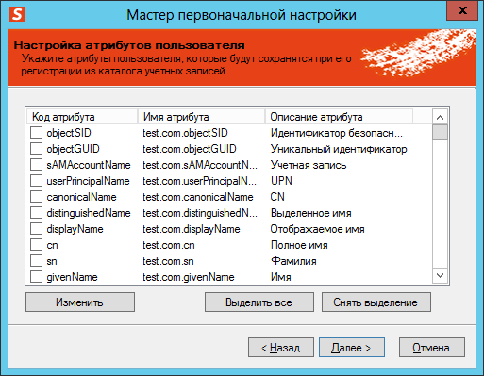
Рис. 109 – Атрибуты пользователей
- Отметьте атрибуты пользователей, которые будут сохраняться в базе данных JMS при регистрации, после чего нажмите Далее.

Выбор лицензии
Отобразится следующее окно.
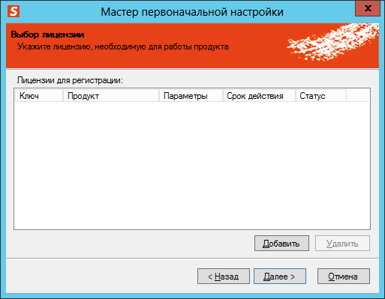
Рис. 110 – Окно добавления лицензии
- Воспользовавшись кнопкой Добавить, укажите путь к лицензии или лицензиям, предоставленным компанией «ЗАО Аладдин Р. Д.».
После добавления лицензий окно будет выглядеть следующим образом.
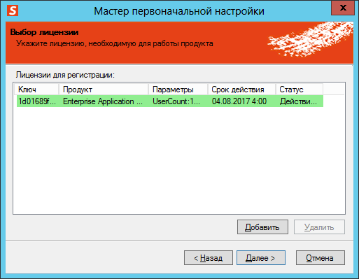
Рис. 111 – Список добавленных лицензий
- Нажмите Далее.

Создание мастер-ключа БД
Отобразится следующее окно.
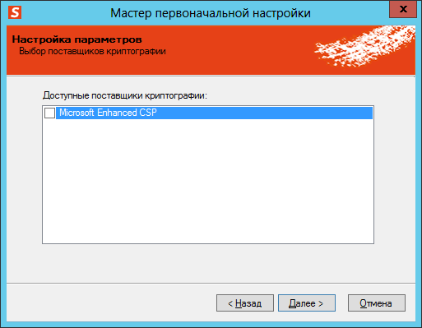
Рис. 112 – Выбор поставщика криптографии
В настоящей процедуре приведён пример настройки поставщика криптографии Microsoft Enhanced CSP. Если вы настраиваете другой поставщик криптографии, см. «Подключение поставщика криптографии» на стр. 161.
- Установите флажок напротив поставщика криптографии, который будет использоваться в работе JMS, и нажмите Далее.
Отобразится следующее окно.
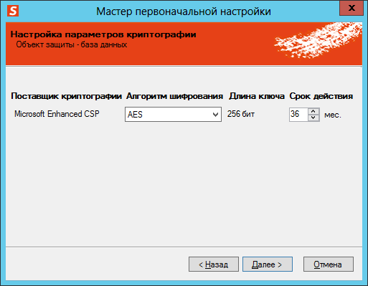
Рис. 113 – Окно настройки параметров криптографии
- Если требуется, внесите необходимые изменения и нажмите Далее.
Отобразится следующее окно.
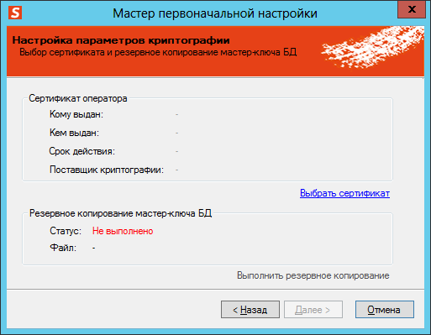
Рис. 114 – Окно выбора сертификата оператора JMS
- Подсоедините подготовленный электронный ключ оператора JMS (см. «Запись сертификата в память электронного ключа» на стр. 48) к компьютеру, после чего щёлкните на ссылке Выбрать сертификат.
Отобразится следующее окно.
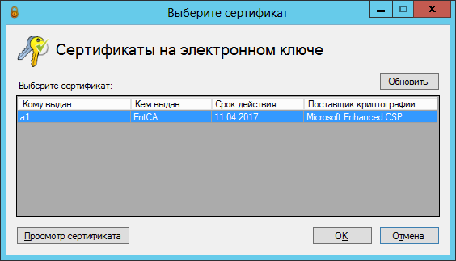
Рис. 115 – Окно выбора сертификата
- Выберите нужный сертификат и нажмите OK.
Окно выбора сертификата оператора будет выглядеть следующим образом.
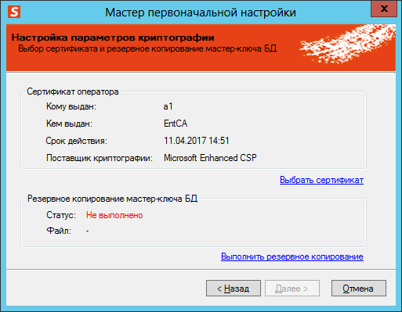
Рис. 116 – Сертификат оператора успешно выбран
- Щёлкните на ссылке Выполнить резервное копирование и выполните процедуру, приведённую в пункте «Резервное копирование мастер-ключа БД» на стр. 148.
- В поле Статус секции Резервное копирование мастер-ключа БД будет значиться Выполнено (см. рис. 117).
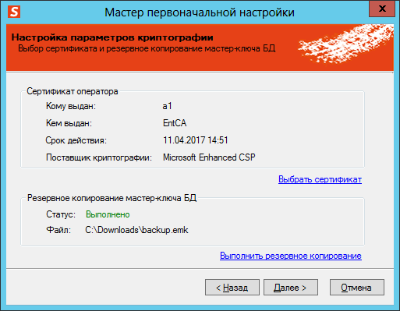
Рис. 117 – В поле Статус отображается значение Выполнено
- Нажмите Далее.

Настройка сервиса (службы) аутентификации JMS
Отобразится следующее окно.
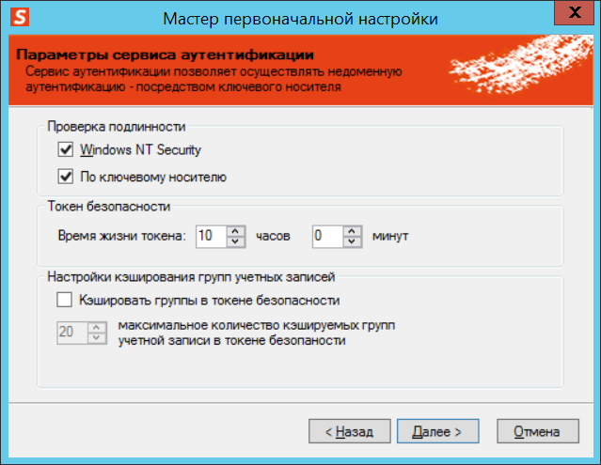
Рис. 118 – Настройка службы аутентификации JMS
- Выполните настройку, руководствуясь табл. 8.
Служба аутентификации JMS позволяет пользователю аутентифицироваться на сервере JMS посредством клиента JMS. Таким образом, прошедший аутентификацию пользователь может выполнять операции с электронными ключами.
Табл. 8 – Настройка службы аутентификации JMS
Секция | Настройка | Описание
Проверка подлинности | Windows NT Security | Аутентификация производится на основе встроенной проверки подлинности Windows, т.е. для успешной аутентификации электронный ключ не требуется.
 | По ключевому носителю | Аутентификации производится с использованием электронного ключа. Для этого электронный ключ должен быть предварительно выпущен через JMS. В процессе выпуска, на электронный ключ запишется аутентификатор, с помощью которого будет осуществляться открытие сеанса.
Токен безопасности | Токен безопасности – программный билет, который служба аутентификации JMS предоставляет клиенту JMS по успешном прохождении пользователем аутентификации. Токен безопасности позволяет открыть сеанс связи между клиентом JMS и сервером, после чего можно будет осуществлять операции с электронными ключами.  Если аутентификация была произведена на основе внутренней проверки подлинности Windows, по истечении времени жизни токена безопасности новый будет выдан автоматически. Если аутентификация была произведена с использованием электронного ключа, по истечении времени жизни токена безопасности пользователь должен будет ввести PIN-код своего электронного ключа.
 | Время жизни токена | Воспользовавшись соответствующими полями, укажите (в часах и минутах) время жизни токена безопасности.
Настройки кэширования групп учетных записей | Секция содержит параметры для ускорения работы сервера JMS за счет сохранения в токене безопасности (см. выше) заранее вычисленных перечней групп AD и глобальных групп JMS, которым принадлежит пользователь, выполнивший аутентификацию в JMS.
 | Кэшировать группы в токене безопасности | При установке данного признака сервер JMS осуществляет кэширование перечней групп AD и глобальных групп JMS пользователя в токене безопасности (при установке данного параметра обеспечивает значительное ускорение работы сервера JMS)
 | Максимальное количество кэшируемых групп учетной записи в токене безопасности | Параметр определяет предельное число групп AD и глобальных групп JMS, к которым приписан пользователь, для выполнения их кэширования в токене безопасности. В случае если число групп, которым принадлежит пользователь, превышает это значение, то кэширование групп для такого пользователя выполняться не будет.  - Значение по умолчанию: 20 (рекомендуемое);  - Максимальное допустимое значение: 100.

- Нажмите Далее.
Отобразится следующее окно.
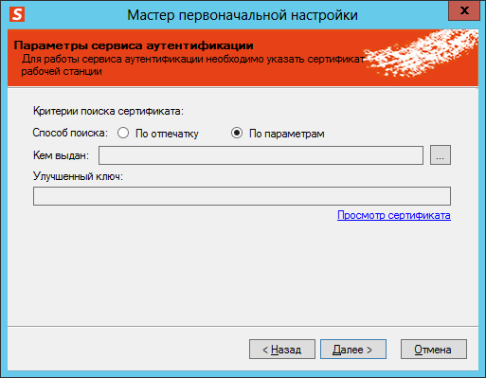
Рис. 119 – Критерии поиска сертификата
- Выберите сертификат службы аутентификации JMS, после чего нажмите Далее.
Если вы создаёте кластер, в настройке Способ поиска необходимо выбрать пункт По отпечатку.
При необходимости вы впоследствии сможете изменить эти настройки в окне управления сервером JMS (см. «Настройки сервиса (службы) аутентификации JMS» на стр. 174).

Настройка служебной учётной записи
Отобразится следующее окно.
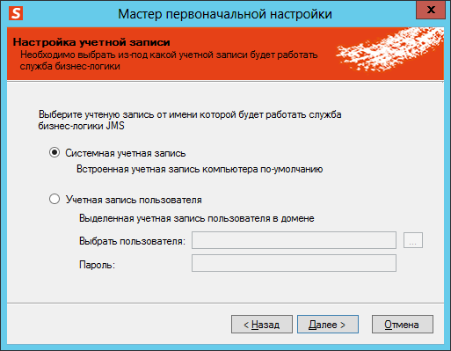
Рис. 120 – Настройка служебной учётной записи
- Выберите тип учётной записи, от имени которой будет запускаться сервер JMS и выполните необходимые действия, руководствуясь табл. 9.
Табл. 9 – Выбор учётной записи для запуска сервера JMS
Тип учётной записи | Описание
Системная учётная запись | В этом случае будет использоваться системная учётная запись. Дополнительных действий не требуется - нажмите Далее.
Учётная запись пользователя | В этом случае будет использоваться подготовленная служебная учётная запись. Если вы выполнили действия, представленные в подразделе «Подготовка служебной учётной записи для запуска сервера JMS» на стр. 76, необходимые данные должны подставиться автоматически. Если по какой-либо причине этого не произошло, выполните следующие действия (см., в частности, «Создание имени входа на сервере базы данных для служебной учётной записи сервера JMS» на стр. 100).  - Воспользуйтесь кнопкой напротив поля Выбрать пользователя, чтобы выбрать подготовленную служебную учётную запись (в настоящем документе для примера используется учётная запись JMS_Server).  - В поле Пароль введите пароль выбранной служебной учётной записи.  - Нажмите Далее.

Настройка подключения к базе данных
Отобразится следующее окно.
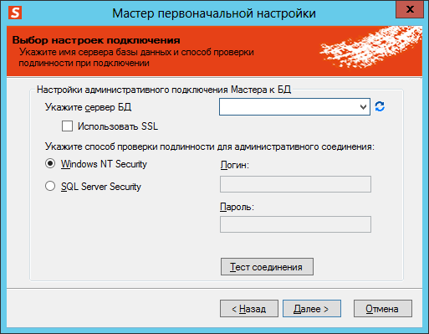
Рис. 121 – Окно настройки подключения к базе данных
- Выполните необходимые настройки, руководствуясь табл. 10.

Табл. 10 – Настройки подключения к базе данных
Настройка | Описание
Укажите сервер БД | Выберите из списка имя сервера базы данных.  В списке серверов могут отображаться не все удалённые экземпляры служб MS SQL Server. Если нужный экземпляр MS SQL Server не отображается в списке, полное имя этого экземпляра следует ввести вручную.
Использовать SSL | Установите этот флажок, если хотите использовать для подключения к базе данных SSL-соединение.
Windows NT Security | Выберите этот пункт для подключения к базе данных с использованием проверки подлинности Windows.
SQL Server Security | Выберите этот пункт для подключения к базе данных с использование проверки подлинности MS SQL. В этом случае в полях Логин и Пароль необходимо указать соответственно имя и пароль учётной записи для подключения к базе данных.
В настоящем документе для примера настройки подключения к серверу базы данных используется проверка подлинности Windows.
- Чтобы проверить корректность настроек, нажмите Тест соединения.
Если соединение настроено верно, отобразится следующее сообщение.
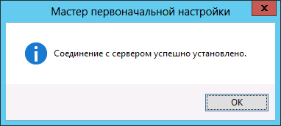
Рис. 122 – Сообщение об успешной установке соединения с сервером
- Нажмите OK и в окне мастера первоначальной настройки конфигурации нажмите Далее.
Отобразится следующее окно.
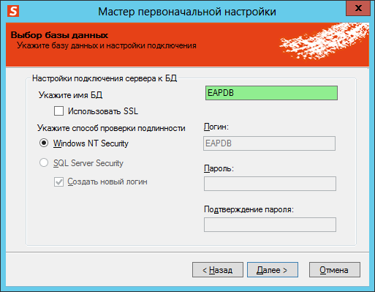
Рис. 123 – Окно создания или выбора базы данных
- В зависимости от настраиваемой конфигурации выполните следующие действия:
  - единственный сервер JMS или создание кластера – в поле Укажите имя БД укажите имя новой базы данных, которая будет создана в процессе первоначальной настройки конфигурации;
  - добавление нового узла к существующему кластеру – в поле Укажите имя БД выберите имя существующей базы данных, которая является общей для всего кластера.
- Выполните необходимые настройки и нажмите Далее.
При выборе пункта Windows NT Security (проверка подлинности Windows) и настройке подключения серверной службы к удалённой БД - в создаваемой базе данных будет создано специализированное имя входа, позволяющее обращаться к БД от имени доменной учётной записи рабочей станции сервера JMS (Local System). Если предполагается запуск серверной службы под доменной учётной записью (т.е. не Local System), то необходимо вручную выдать необходимые права на создаваемую базу данных. Опционально можно настроить шифрование соединения между серверов и базой данных – указав «Использовать SSL».
Отобразится следующее окно.
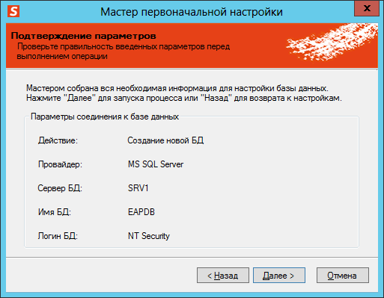
Рис. 124 – Окно подтверждения параметров подключения к базе данных
Нажмите Далее.

Создание базы данных
Отобразится следующее окно.
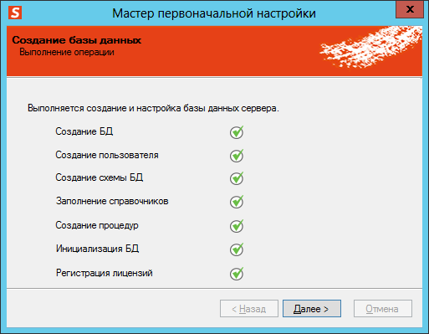
Рис. 125 – Окно результатов создания и настройки базы данных
Нажмите Далее.

Создание имени входа на сервере базы данных для служебной учётной записи сервера JMS
В зависимости от типа выбранной служебной учётной записи в пункте «Настройка служебной учётной записи» на стр. 96 выполните следующие действия:
- Системная учётная запись, переходите к пункту «Обновление базы данных» на стр. 105;
- Учётная запись пользователя - выполните действия, представленные в настоящем пункте.
В последнем случае не закрывайте окно мастера первоначальной настройки конфигурации JMS.
Если сервер JMS будет запускаться от имени подготовленной служебной учётной записи пользователя, то этой учётной записи необходимо назначить разрешения для доступа к базе данных JMS. Процедура назначения таких разрешений различается в зависимости от того, установлена ли на сервере Среда SQL Server Management Studio из состава MS SQL Server:
- см. «Среда SQL Server Management Studio установлена» на стр. 100;
- см. «Среда SQL Server Management Studio не установлена» на стр. 103.
В настоящем документе в качестве сервера базы данных для примера будет использоваться версия MS SQL Server 2012.

Среда SQL Server Management Studio установлена
- В меню Пуск выберите Microsoft SQL Server 2012 -> Среда SQL Server Management Studio.
Отобразится следующее окно.
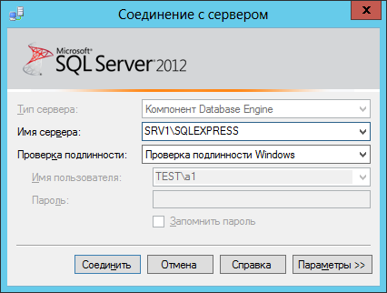
Рис. 126 – Окно настроек соединения с сервером базы данных
- Введите необходимые данные для соединения с севером базы данных и нажмите Соединить.
Отобразится следующее окно.
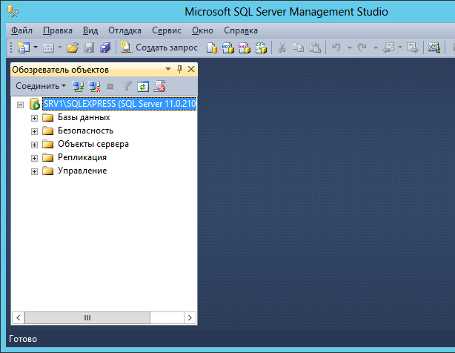
Рис. 127 – Microsoft SQL Server Management Studio
- В панели Обозреватель объектов разверните пункт Безопасность, щёлкните правой кнопкой на пункте Имена входа и выберите Создать имя входа, как показано на изображении ниже.
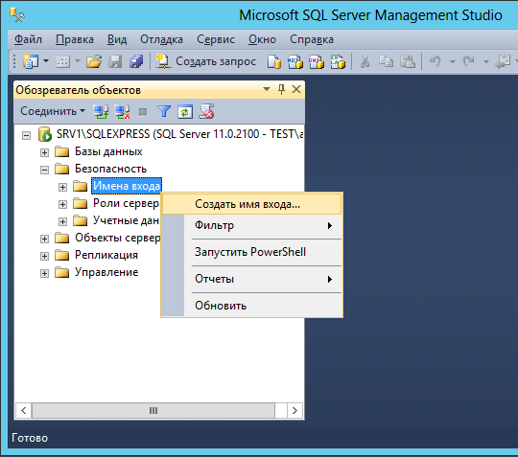
Рис. 128 – Создание нового имени входа
- В отобразившемся окне в левой панели выберите пункт Общие.
Окно примет следующий вид.
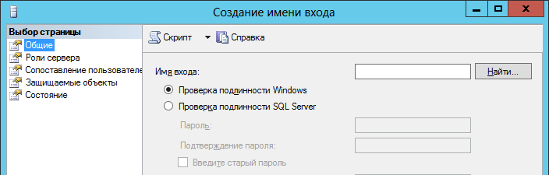
Рис. 129 – Общие параметры создаваемого имени входа.
- Воспользуйтесь кнопкой Найти напротив поля Имя входа, чтобы выбрать служебную учётную запись, от имени которой будет запускаться сервер JMS (в настоящем документе для примера используется учётная запись JMS_Server).
- В левой панели выберите пункт Роли сервера и убедитесь в том, что в списке Роли сервера отмечен пункт public, как показано на изображении ниже.
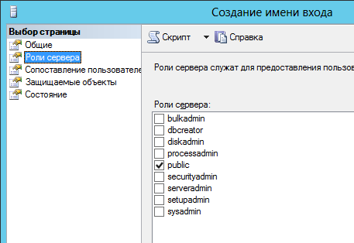
Рис. 130 – Роли сервера
- В левой панели выберите пункт Сопоставление пользователей.
Отобразится следующее окно.
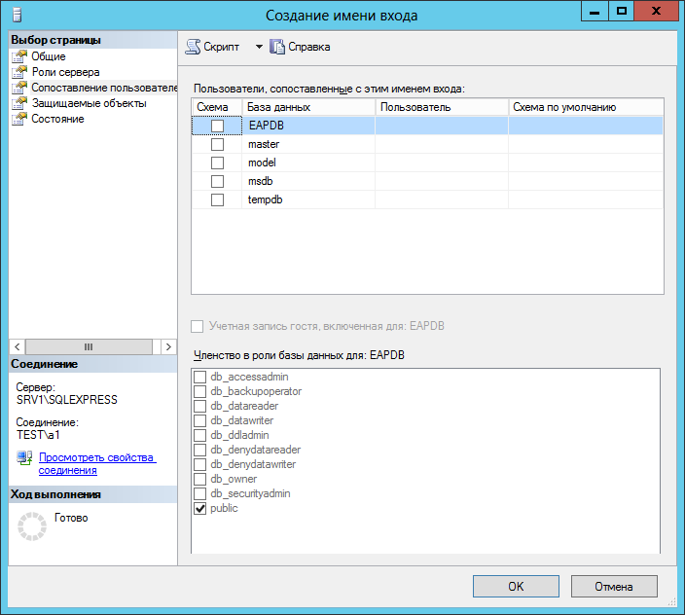
Рис. 131 – Сопоставление пользователей
- Выполните следующие действия:
  - В секции Пользователи, сопоставленные с этим именем входа отметьте имя базы банных JMS (по умолчанию – это имя EAPDB, подробнее см. рис. 123 на стр. 98).
  - В секции Членство в роли базы данных для отметьте пункт db_owner и оставьте отмеченным пункт public.
- Нажмите OK, чтобы сохранить изменения.
- Переходите к пункту к пункту «Обновление базы данных» на стр. 105.

Среда SQL Server Management Studio не установлена
Если среда Среда SQL Server Management Studio не установлена на сервере, необходимо создать сценарий и выполнить его с помощью утилиты командной строки sqlcmd, входящей в состав MS SQL Server.
Подробные сведения о работе с этой утилитой представлены на сайте Microsoft: https://msdn.microsoft.com/ru-ru/library/ms162773%28v=sql.120%29.aspx.
Чтобы назначить служебной учётной записи сервера JMS необходимые разрешения, выполните следующие действия.
- С помощью текстового редактора (например, с помощью программы Блокнот) создайте файл и заполните его следующим содержимым.
USE [master]

GO

CREATE LOGIN [TEST\JMS_Server] FROM WINDOWS WITH DEFAULT_DATABASE=[master]

GO

USE [EAPDB]

GO

CREATE USER [TEST\JMS_Server] FOR LOGIN [TEST\JMS_Server]

GO

USE [EAPDB]

GO

ALTER ROLE [db_owner] ADD MEMBER [TEST\JMS_Server]

GO
Здесь:
  - TEST\JMS_Server – имя служебной учётной записи, от имени которой будет запускаться сервер JMS в формате ДОМЕН\Пользователь (подробнее см. «Подготовка служебной учётной записи для запуска сервера JMS» на стр. 76).
  - EAPDB – имя базы данных JMS (см. рис. 123 на стр. 98).
- Сохраните файл с расширением sql, например, script.sql.
- Из командной строки выполните команду следующего вида:
sqlcmd -S <Имя сервера>\<Имя экземпляра> -i <путь к файлу сценария>
например:
sqlcmd -S SRV1\SQLEXPRESS -i C:\script.sql

Обновление базы данных
Если на этапе подключения к существующей БД будет обнаружено, что её версия ниже минимально поддерживаемой сервером, отобразится окно обновления базы данных. В противном случае переходите к пункту «Запуск серверной службы» на стр. 106.
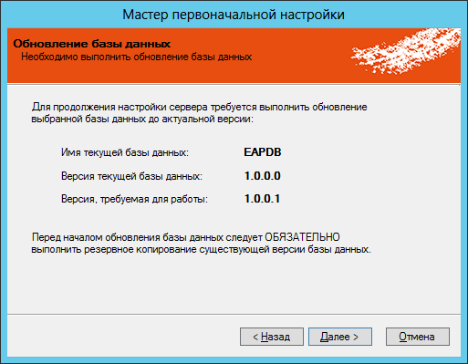
Рис. 132 – Начало процедуры обновления базы данных
- Нажмите Далее.
Перед началом обновления базы данных настоятельно рекомендуется выполнить резервное копирование существующей версии базы данных. Также, по возможности, следует завершить все ранее начатые операции, связанные с обращением к мастер-ключу БД.
Отобразится следующее окно.
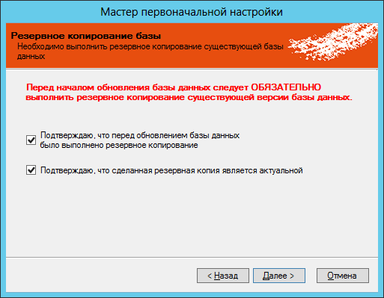
Рис. 133 – Начало процедуры обновления базы данных
- Установите флажки подтверждения, после чего нажмите Далее.
- Дождитесь завершения операции обновления базы данных. В зависимости от объёма данных этот процесс может занять несколько минут.
По завершении обновления отобразится следующее окно.
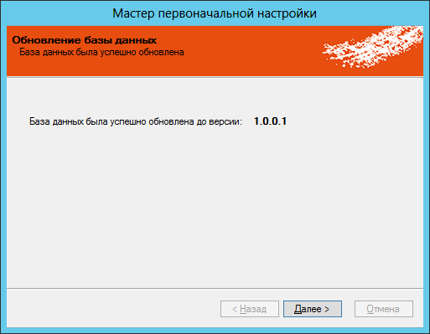
Рис. 134 – Завершение процедуры обновления базы данных
- Нажмите Далее.

Запуск серверной службы
Отобразится следующее окно.
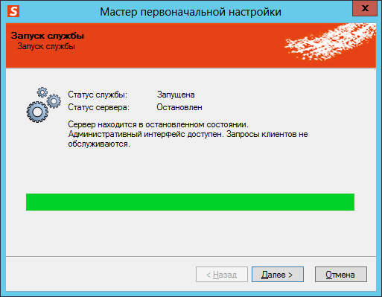
Рис. 135 – Окно запуска службы JMS
Нажмите Далее.

Настройка расширений JMS
Отобразится следующее окно.
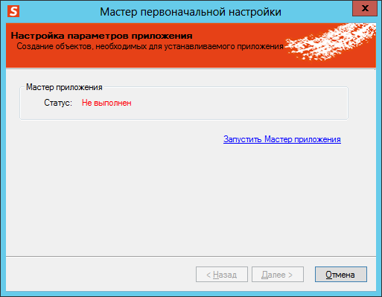
Рис. 136 – Окно статуса мастера приложения
- Щёлкните на ссылке Запустить Мастер приложения.
Отобразится следующее окно.
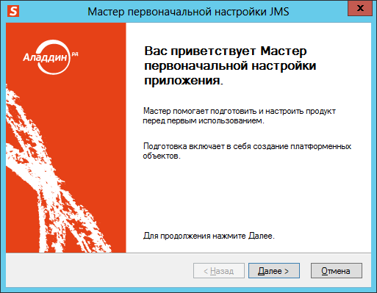
Рис. 137 – Окно приветствия мастера первоначальной настройки приложения
- Нажмите Далее.
Отобразится следующее окно.
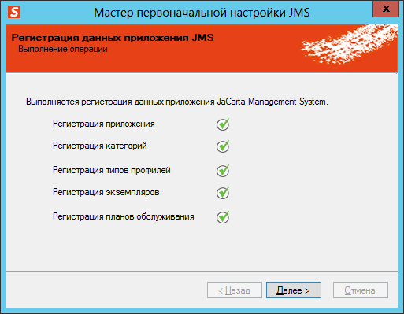
Рис. 138 – Окно регистрации данных серверного приложения JMS
- Нажмите Далее.
Отобразится следующее окно.
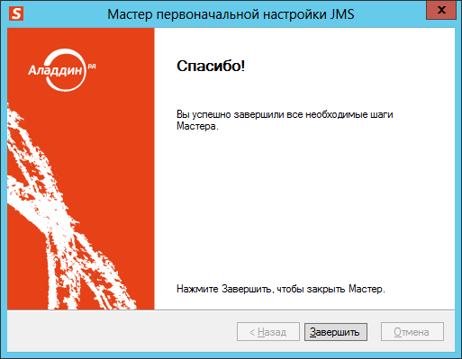
Рис. 139 – Окно завершения работы мастера первоначальной настройки серверного приложения JMS
- Нажмите Завершить, чтобы вернуться в окно мастера первоначальной настройки конфигурации.
Окно мастера первоначальной настройки конфигурации будет выглядеть следующим образом.
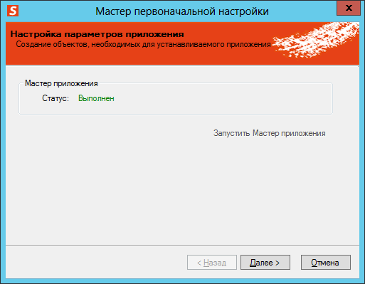
Рис. 140 – Поле Статус имеет значение Выполнен
- Нажмите Далее.

Запуск сервера JMS
Отобразится следующее окно.
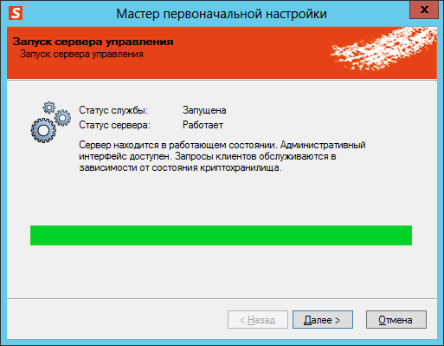
Рис. 141 – Окно запуска сервера управления
Нажмите Далее.

Монтирование криптохранилища
Отобразится следующее окно.
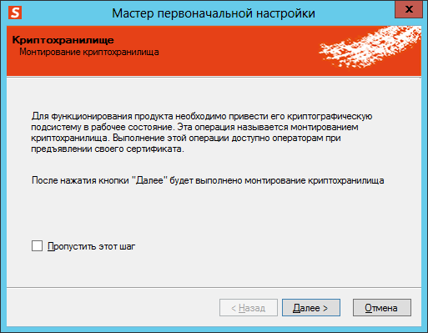
Рис. 142 – Окно монтирования криптохранилища
Если вы хотите смонтировать криптохранилище позже, установите флажок Пропустить этот шаг, после чего нажмите Далее, в противном случае – просто нажмите Далее.

Завершение настройки первоначальной конфигурации
Отобразится следующее окно.
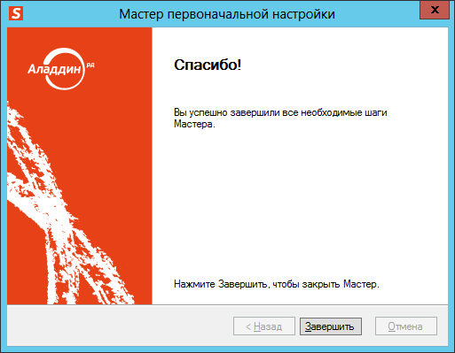
Рис. 143 – Окно завершения работы мастера первоначальной настройки конфигурации JMS
Нажмите Завершить для окончания процедуры.
После первоначальной настройки конфигурации значок сервера JMS в области уведомлений будет выглядеть следующим образом: (Сервер JMS).

Централизованная настройка подключения к серверу JMS
Существует возможность выполнить централизованную настройку подключения к серверу JMS посредством создания соответствующих записей на DNS-сервере. Эту настройку можно пропустить, однако в этом случае адрес сервера JMS придётся указывать вручную в файлах конфигурации JMS Admin и в реестре компьютера, на котором установлен JMS Client, после установки.
Чтобы настроить подключение к серверу JMS, выполните следующие действия.
Процедуру необходимо выполнить для консоли управления JMS, клиента JMS и службы аутентификации JMS отдельно.
- На сервере DNS откройте окно оснастки Диспетчер DNS. Для этого из окна командной строки выполните команду dnsmgmt.msc.
Отобразится следующее окно.
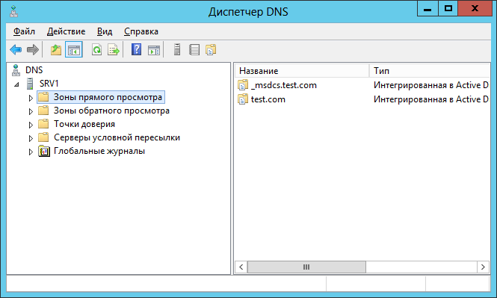
Рис. 144 – Окно Диспетчер DNS
Настройка подключения к серверу JMS представлена на примере Microsoft Windows Server 2012.
- Разверните узел Зоны прямого просмотра и выберите Имя домена -> _tcp (см. рис. 145).
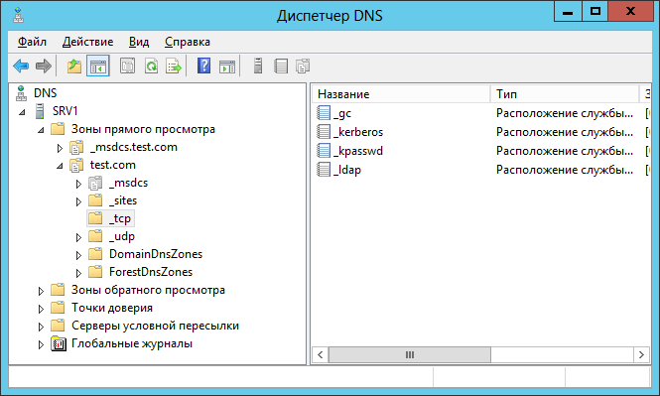
Рис. 145 – Выбор протокола
- В верхней панели выберите Действие -> Другие новые записи (см. рис. 146).
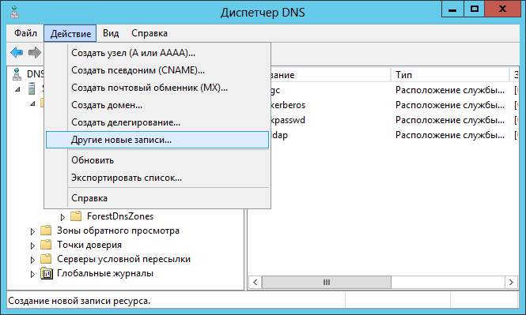
Рис. 146 – Создание новой записи
Отобразится следующее окно.
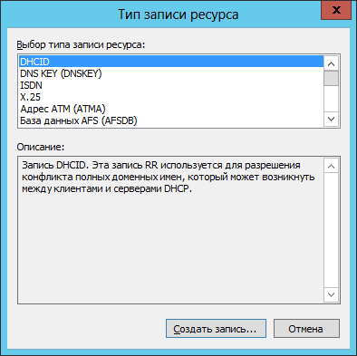
Рис. 147 – Выбор типа записи ресурса
- В списке Выбор типа записи ресурса выберите Расположение службы (SRV) и нажмите Создать запись.
Отобразится следующее окно.
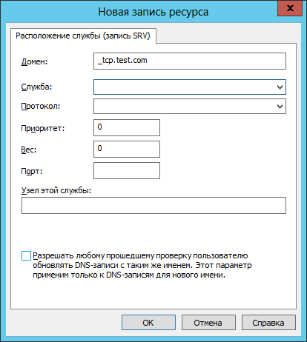
Рис. 148 – Окно создания новой записи ресурса
- Выполните настройки в соответствии с табл. 11.
Табл. 11 – Настройка записи ресурса
Параметр | Значение
Служба | - Для JMS Admin (консоль управления JMS):  - _eap_server – незащищённое соединение (по умолчанию)  ИЛИ  - _eap_server_secure – соединение, защищённое с помощью SSL.  - Для JMS Client (клиент JMS):  - _eap_client – незащищённое соединение (по умолчанию)  ИЛИ  - _eap_client_secure – соединение, защищённое с помощью SSL;  - _eap_sts – служба аутентификации JMS.
Протокол | В раскрывающемся списке выберите _tcp или введите это значение вручную, если в списке оно отсутствует.
Приоритет | Без изменений.
Вес | Без изменений.
Порт | Порт для соединения:  - 9010 - для JMS Admin (консоль управления JMS),  - 9009 - для JMS Client (клиент JMS);  - 9011 – для службы аутентификации JMS.
Узел службы | Укажите полное доменное имя сервера JMS (с указанием имени компьютера), например:  srv1.test.com.  В случае использования кластера, необходимо указывать не полное доменное имя конкретного JMS сервера, а доменное имя балансировщика нагрузки т.е. полное доменное имя учетной записи кластера
Разрешать любому прошедшему проверку пользователю обновлять DNS-записи с таким же именем. | Без изменений.
- Нажмите OK.
- В окне Тип записи ресурса нажмите Готово.
- Двойным щелчком откройте окно свойств созданной записи ресурса – в отобразившемся окне перейдите на вкладку Безопасность и выставьте следующие разрешения (см. табл. 12).
Табл. 12 – Разрешения для записей служб
Запись | Разрешения
_eap_server/_eap_server_secure | Для записи требуются права на чтение для всех пользователей, которые являются администраторами JMS (Для простоты администрирования можно добавить группу Пользователи домена).
_eap_client/_eap_client_secure | Для записи требуются права на чтение для всех рабочих станций, на которых будет использоваться клиент JMS (например, для предоставления права на чтения рабочим станциями домена следует добавить группу Компьютеры домена).
_eap_sts | Для записи требуются права на чтение для всех рабочих станций, на которых будет использоваться клиент JMS (например, для предоставления права на чтения рабочим станциями домена следует добавить группу Компьютеры домена).
- В окне свойств записи нажмите OK.
- Повторите необходимые действия для оставшихся служб.

Разрешения, необходимые для работы JMS
Для корректной работы JMS необходимо установить для компьютеров, которые является серверами JMS, следующие разрешения (см. содержимое настоящего подраздела).
Для удобства вы можете создать группу безопасности в Active Directory и добавить туда все компьютеры, которые будут выполнять роль серверов JMS. После добавления сервера JMS в группу безопасности рекомендуется перезагрузить компьютер.

Разрешения на сервере DNS
DNS – для подключения клиентских агентов и административных консолей.
- В оснастке Диспетчер DNS щёлкните правой кнопкой на сервере DNS и выберите Свойства.
- Перейдите на вкладку Безопасность и выставьте компьютеру, который является сервером JMS (или группе, в которую он входит), разрешение на чтение.

Разрешения в центре сертификации Microsoft
- В оснастке Центр сертификации выберите центр сертификации и выберите Свойства.
- Перейдите на вкладку Безопасность и выставьте компьютеру, который является сервером JMS (или группе, в которую он входит), следующие разрешения:
  - Чтение;
  - Выдача и управление сертификатами;
  - Управлять ЦС;
  - Запросить сертификаты.

Разрешения в каталоге Active Directory
Воспользовавшись оснасткой Active Directory – пользователи и компьютеры, добавьте компьютер, который является сервером JMS (или группе, в которую он входит), в группу Доступ DCOM службы сертификации.
Это разрешение необходимо только при работе сервера в распределённой среде с несколькими доменами и экземплярами центра сертификации Microsoft.

Разрешения, необходимые для включения с помощью JMS опции принудительного входа по смарт-карте и для предоставления доступа в Active Directory по паролю
Соответствующие разрешения для сервера JMS (или для группы, в которую он входит) можно установить как в настройках безопасности учётной записи сервера или его группы, так и с помощью настроек делегирования:
- см. «Редактирование параметров безопасности в Active Directory» ниже;
- см. «Настройка параметров делегирования в Active Directory» на стр. 117.

Редактирование параметров безопасности в Active Directory
- В оснастке Active Directory – пользователи и компьютеры откройте окно свойств сервера JMS (или группы, в которую он входит) и перейдите на вкладку Безопасность.
Если вкладка не отображается, в верхней панели оснастки Active Directory – пользователи и компьютеры выберите Вид -> Дополнительные компоненты.
- На вкладке Безопасность щёлкните на кнопке Дополнительно.
- В отобразившемся окне щёлкните на кнопке Добавить.
Отобразится следующее окно.
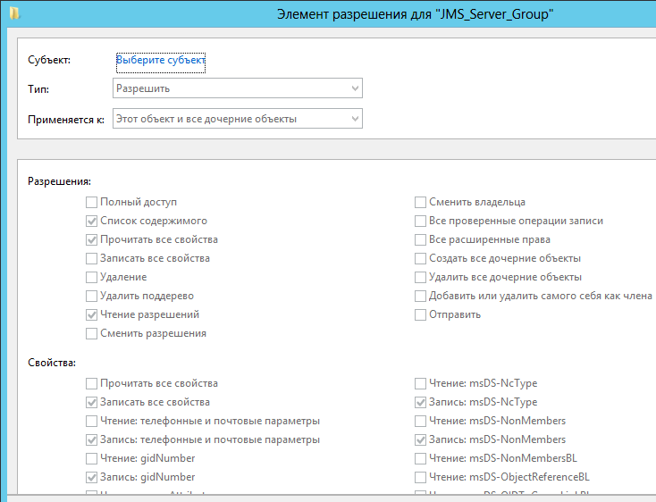
Рис. 149 – Создание элемента разрешения
- Воспользуйтесь ссылкой Выберите субъект и выберите компьютер, который будет использоваться в качестве сервера JMS (или группу, в которую он входит).
- В списке Тип оставьте выбранным пункт Разрешить.
- В списке Применяется к выберите пункт Дочерние объекты: Пользователь.
- В зависимости от необходимого типа разрешений, выполните действия, представленные в табл. 13.
Табл. 13 – Необходимые разрешения
Тип разрешений | Разрешения
Установка принудительного входа по смарт-карте | В секции Свойства должен быть установлен флажок Записать все свойства.
Предоставление доступа в Active Directory по паролю | - В секции Разрешения должны быть установлены флажки:  - Сброс пароля;  - Смена пароля.  - В секции Свойства должен быть установлен флажок Записать все свойства.
- Нажмите OK, чтобы сохранить изменения.

Настройка параметров делегирования в Active Directory
- В оснастке Active Directory – пользователи и компьютеры щёлкните правой кнопкой на домене или на контейнере с пользователями и выберите Делегирование управления….
Отобразится окно мастера делегирования управления.
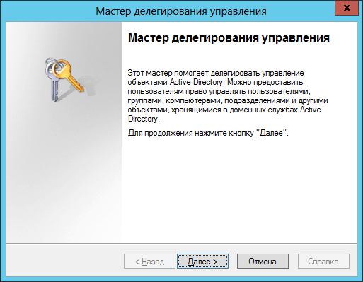
Рис. 150 – Окно приветствия мастера делегирования управления
- Нажмите Далее.
Отобразится следующее окно.
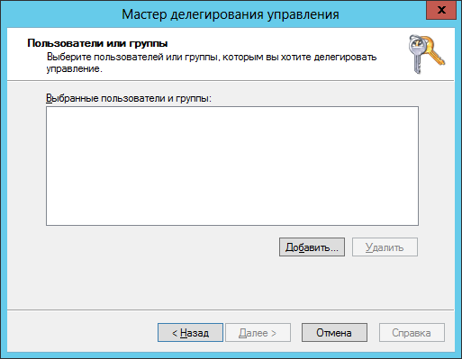
Рис. 151 – Окно добавления учётной записи в настройку делегирования
- Воспользуйтесь кнопкой Добавить, чтобы добавить в настройку учётную запись компьютера, который будет использоваться в качестве сервера JMS (или группу, в которую он входит).
- Нажмите Далее.
Отобразится следующее окно.
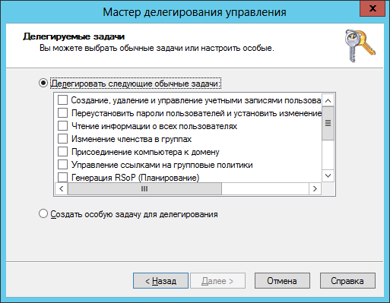
Рис. 152 – Список делегируемых задач
- Выберите Создать особую задачу для делегирования и нажмите Далее.
Отобразится следующее окно.
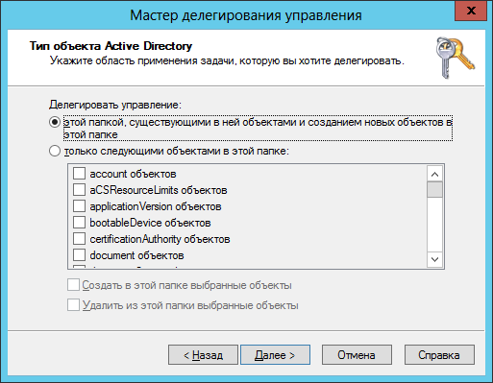
Рис. 153 – Выбор типа объекта Active Directory
- Выполните следующие действия:
  - выберите пункт только следующими объектами в этой папке;
  - в списке ниже установите флажок напротив пункта Пользователь объектов;
- нажмите Далее.
Отобразится следующее окно.
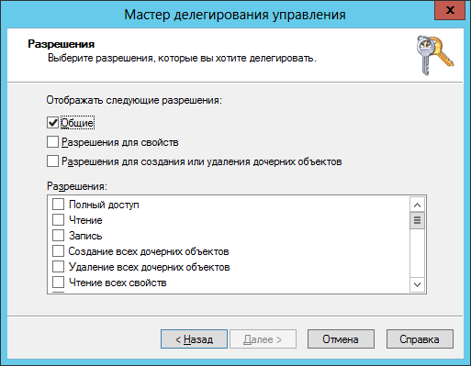
Рис. 154 – Установка делегируемых разрешений
- В секции Отображать следующие разрешения установите флажок Разрешения для свойств.
- В списке Разрешения установите флажки напротив пунктов (см. табл. 14).
Табл. 14 – Необходимые разрешения
Требуемая возможность | Необходимые разрешения
Установка принудительного входа по смарт-карте | Должны быть установлены следующие флажки:  - Чтение UserAccountControl;  - Запись UserAccountControl.
Установка входа в Active Directory по паролю Windows | Должны быть установлены следующие флажки:  - Смена пароля;  - Сброс пароля.
- Нажмите Далее.
Отобразится следующее окно.
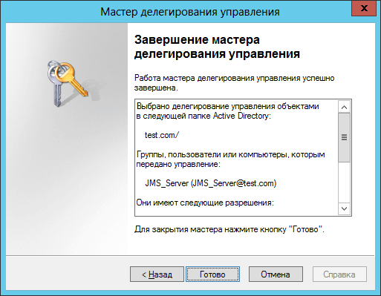
Рис. 155 – Завершение мастера делегирования управления
- Нажмите Готово.

Разрешения в УЦ КриптоПро 2.0
Для использования в качестве УЦ Крипто Про 2.0 необходимы следующие минимальные права для оператора на стороне УЦ.
Табл. 15 – Разрешения в УЦ КриптоПро 2.0
Тип действий | Разрешения
Чтение атрибутов | Папки::Чтение свойств.  Также убедитесь, что в свойствах папки на стороне УЦ установлен флажок Настроить параметры по умолчанию учётных записей пользователей. Это необходимо для чтения атрибутов пользователей.
Управление жизненным циклом сертификатов через УЦ КриптоПро 2.0. | - Для регистрации пользователей, дополнительно - Пользователи::Чтение свойств;  - для создания и редактирования профилей дополнительных прав не нужно;  - для выпуска электронных ключей с сертификатами УЦ, дополнительно - Пользователи::Запрос Регистрации, ::Одобрение регистрации, ::Запрос переименования, ::Одобрение переименования, ::Запрос сертификата, ::Одобрение сертификата, Шаблоны::Запрос сертификата, ::Одобрение сертификата;  - для синхронизации, замены и отзыва сертификатов, дополнительно - Пользователи::Запрос аннулирования, ::Одобрение аннулирования;  - для отключения/включения сертификатов, дополнительно - Пользователи::Запрос приостановления, ::Одобрение приостановления, ::Запрос возобновления, ::Одобрение возобновления.

Настройка соединения с сервером JMS по SSL
Если вы планируете обеспечить защиту взаимодействия между компонентами JMS посредством SSL, выполните действия, представленные в настоящем подразделе.
Чтобы обеспечить поддержку соединения по SSL, на сервере JMS выполните следующие действия.
Для обеспечения возможности SSL-соединения сервера JMS с административным агентом из состава JMS Admin и клиентским агентом из состава JMS Client можно использовать как один сертификат, так и два разных сертификата.
Чтобы включить режим поддержки SSL на сервере JMS, выполните следующие действия.
- Откройте окно хранилища сертификатов компьютера на сервере JMS.
- В отобразившемся окне выберите Сертификаты (локальный компьютер) -> Личное -> Сертификаты.
Выпущенный сертификат для поддержки SSL-соединения с сервером JMS (см. «Выпуск сертификата в хранилище сертификатов компьютера» на стр. 53) отобразится в списке сертификатов компьютера (см. рис. 156).
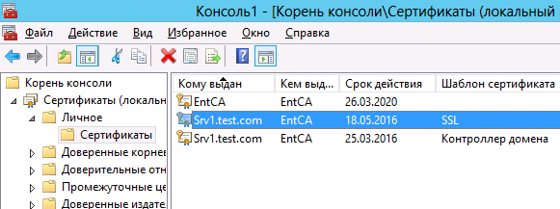
Рис. 156 – Список сертификатов
- Двойным щелчком откройте окно свойств сертификата, который будет использовать для обеспечения SSL-соединения, и перейдите на вкладку Состав.
Окно примет следующий вид.
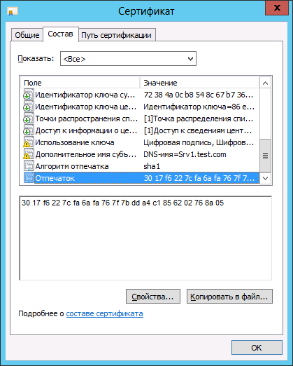
Рис. 157 – Вкладка Состав свойств сертификата
- Скопируйте и сохраните значение поля Отпечаток.
Значение отпечатка следует сохранить в редакторе обычного текста (например, в программе Блокнот), также, необходимо убедиться, что в сохранённом значении отсутствуют неотображаемые символы.
- Удалите из скопированного значения пробелы и служебные символы
Убедитесь в том, что лишние символы действительно удалены, т.к. служебные символы могут не отображаться при копировании.
В настоящем руководстве для обеспечения SSL-соединения сервера JMS с административным агентом из состава JMS Admin и клиентским агентом из состава JMS Client используется один и тот же сертификат. Вы также можете использовать два сертификата: один для соединения с административным агентом из состава JMS Admin, второй для соединения клиентским агентом из состава JMS Client. В последнем случае соответственно необходимо сохранить отпечаток каждого из сертификатов.
- Внесите в реестр следующие изменения.
  - Для настройки соединения с административным агентом из состава JMS Admin в разделе
HKEY_LOCAL_MACHINE\SOFTWARE\Aladdin\Enterprise Application Platform Server\JaCarta Management System\default\IntegrationManager
(если раздел отсутствует, создайте его)
    - Создайте или отредактируйте строковый параметр Address – после редактирования этот параметр должен иметь значение
https://localhost:9010/EAPEngine/Default/IntegrationManager
    - Создайте строковый параметр Thumbprint - после редактирования этот параметр должен иметь значение, равное заранее сохранённому значению поля Отпечаток свойств сертификата для SSL.
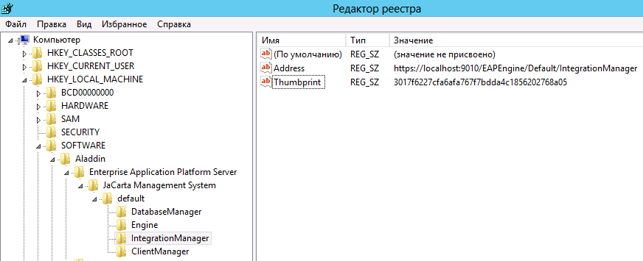
Рис. 158 – Настройки административного агента из состава JMS Admin
  - Для настройки соединения с клиентским агентом из состава JMS Client в разделе
HKEY_LOCAL_MACHINE\SOFTWARE\Aladdin\Enterprise Application Platform Server\JaCarta Management System\default\ClientManager
(если раздел отсутствует, создайте его)
    - Отредактируйте (или создайте) строковый параметр Address – после редактирования этот параметр должен иметь следующее значение
https://localhost:9009/EAPEngine/Default/ClientManager
    - Создайте строковый параметр Thumbprint – после редактирования этот параметр должен иметь значение, равное заранее сохранённому значению поля Отпечаток свойств сертификата для SSL.
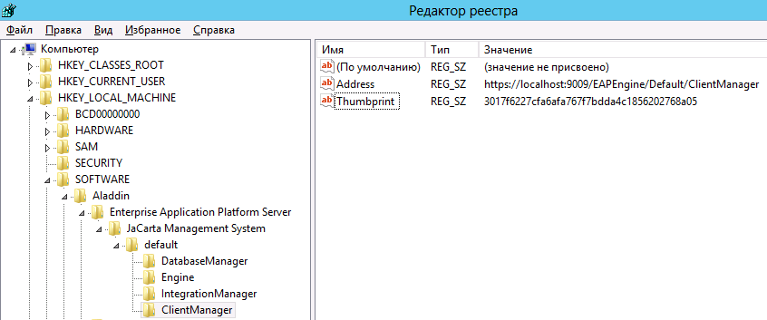
Рис. 159 – Настройки для клиентского агента из состава JMS Client
- Запустите командную строку от имени администратора.
  - Для настройки работы по SSL административного агента из состава JMS Admin выполните следующую команду:
netsh http add sslcert ipport=0.0.0.0:9010 certhash=<отпечаток> appid={121c2399-5544-1234-9576-12334c454fd2}
  - Для настройки работы по SSL клиентского агента из состава JMS Admin выполните следующую команду:
netsh http add sslcert ipport=0.0.0.0:9009 certhash=<отпечаток> appid={F1F8BC75-E1D0-4102-8CE7-7087B62E8A82}
Значение <отпечаток> следует заменить сохранённым значением одноимённого поля сертификата.
В обоих случаях в командной строке должно отобразиться сообщение Сертификат SSL успешно добавлен.
- Перезапустите службу Aladdin EAP Engine Service - default, как показано на изображении ниже.
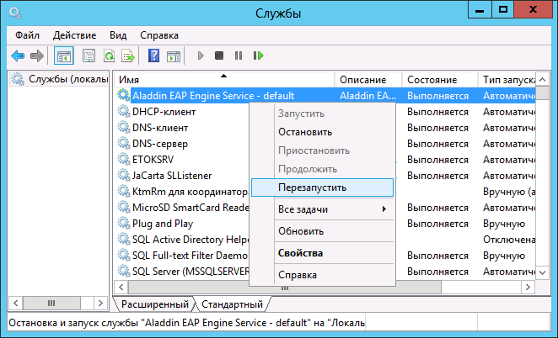
Рис. 160 – Перезапуск службы

Установка и первоначальная настройка компонента JMS Admin

Установка
Чтобы установить компонент JMS Admin, выполните следующие действия.
- В зависимости от разрядности операционной системы запустите один из следующих файлов.
  - 32-бит: Aladdin.JMS.Admin-x.x.x.xxxx-x86.msi;
  - 64-бит: Aladdin.JMS.Admin-x.x.x.xxxx-x64.msi.
Отобразится следующее окно.
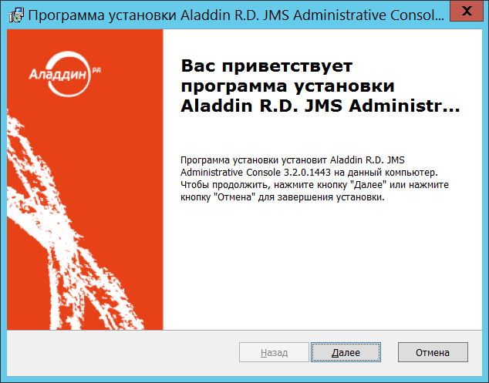
Рис. 161 – Окно приветствия мастера установки компонента JMS Admin
- Нажмите Далее.
Отобразится следующее окно.

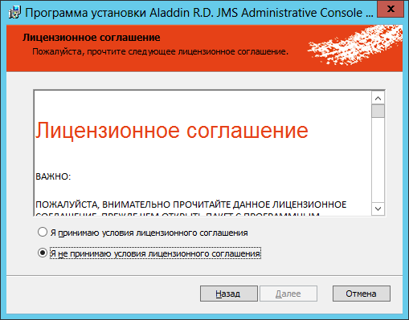
Рис. 162 – Окно лицензионного соглашения
- Выберите Я принимаю условия лицензионного соглашения и нажмите Далее.
Отобразится следующее окно.
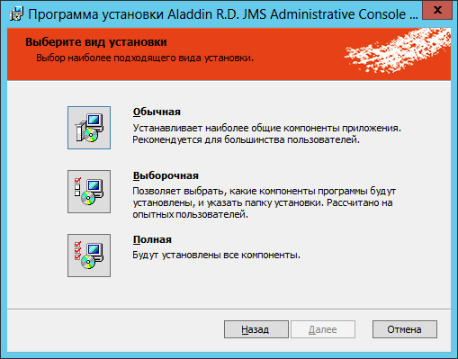
Рис. 163 – Окно выбора варианта установки
- Щёлкните на пункте Полная.
Чтобы задать путь установки, отличный от пути по умолчанию, выберите вариант Выборочная, внесите необходимые изменения, после чего нажмите Далее.
Отобразится следующее окно.
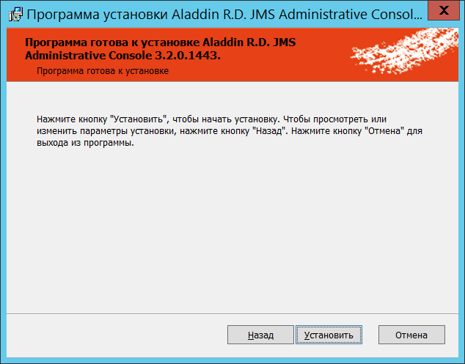
Рис. 164 – Окно готовности к установке
- Нажмите Установить.
По завершении установки отобразится следующее окно.
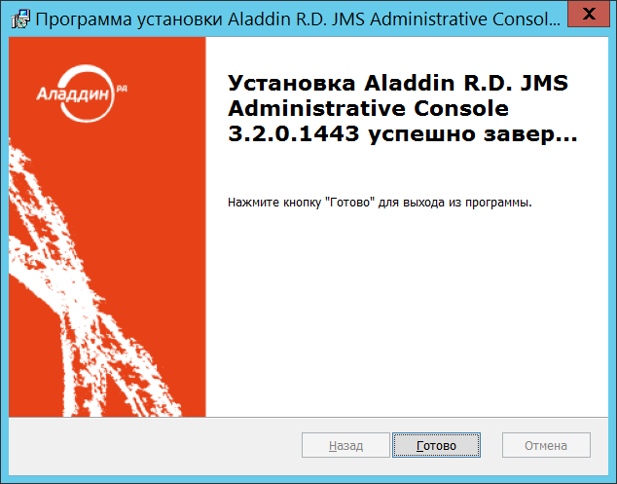
Рис. 165 – Окно завершения установки
- Нажмите Готово для завершения процедуры.

Настройка соединения с сервером JMS
Существуют следующие варианты настройки соединения JMS Admin с сервером JMS (см. табл. 16).
Табл. 16 – Варианты настройки подключения JMS Admin к серверу JMS
Способ настройки соединения с сервером JMS | Описание
Централизованная настройка подключения к серверу JMS | Если была выполнена процедура, представленная в подразделе «Централизованная настройка подключения к серверу JMS» на стр. 111, дальнейшая настройка не требуется (в том числе в случае поддержки защиты соединения с помощью SSL).
Ручная настройка подключения к серверу JMS | Ручную настройку обычного подключения следует выполнять в том случае, если не используется централизованная настройка подключения к серверу JMS или по каким-то причинам после выполнения централизованной настройки подключение не работает.  Чтобы вручную настроить подключение к серверу JMS, в файле конфигурации Aladdin.EAP.Admin.UI.exe.config (по умолчанию он устанавливается в следующий каталог: C:\Program Files\EAP Administrative Client\) измените значение параметра ServerUrl на одно из следующих:  - http://<Сервер_JMS>:9010/EAPEngine/Default/IntegrationManager - обычное подключение к серверу JMS (без SSL);  - https://<Сервер_JMS>:9010/EAPEngine/Default/IntegrationManager - подключение к серверу JMS с поддержкой SSL.  <Сервер_JMS> - полное имя сервера JMS, включая имя домена и имя компьютера, например: srv1.test.com.

Установка и первоначальная настройка компонента JMS Client

Установка
Чтобы установить компонент JMS Client, выполните следующие действия.
- В зависимости от разрядности операционной системы запустите один из следующих файлов.
  - 32-бит: Aladdin.JMS.Client.STS-x.x.x.xxxx-x86.msi;
  - 64-бит: Aladdin.JMS.Client.STS-x.x.x.xxxx-x64.msi.
Отобразится следующее окно.
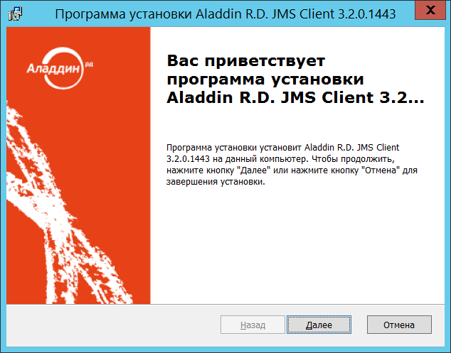
Рис. 166 – Окно приветствия мастера установки JMS Client
- Нажмите Далее.
Отобразится следующее окно.
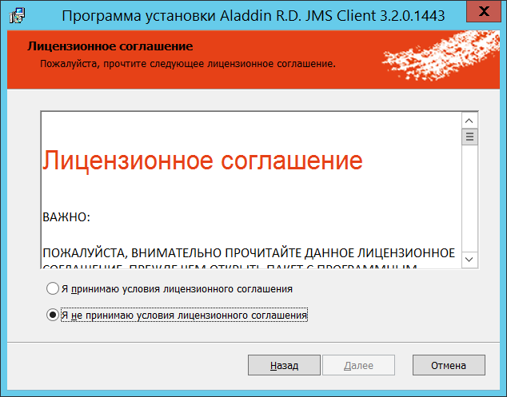
Рис. 167 – Окно лицензионного соглашения
- Выберите Я принимаю условия лицензионного соглашения и нажмите Далее.
Отобразится следующее окно.
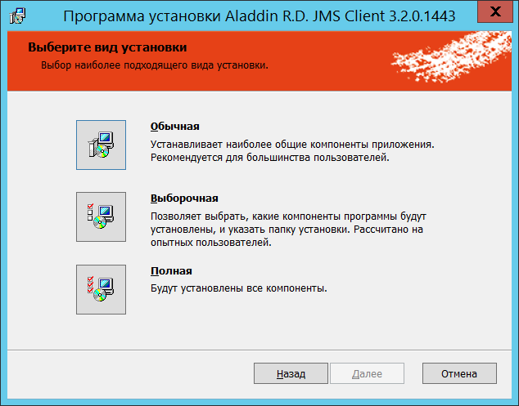
Рис. 168 – Окно выбора варианта установки.
- Щёлкните на пункте Полная.
Чтобы задать путь установки, отличный от пути по умолчанию, выберите вариант Выборочная, внесите необходимые изменения, после чего нажмите Далее.
Отобразится следующее окно.
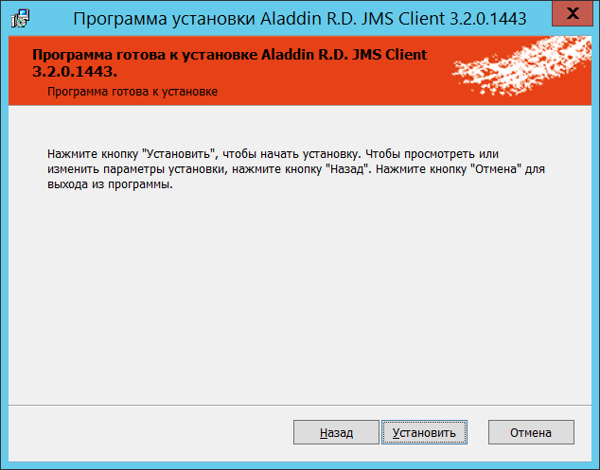
Рис. 169 – Окно готовности к установке
- Нажмите Установить.
По завершении установки отобразится следующее окно.
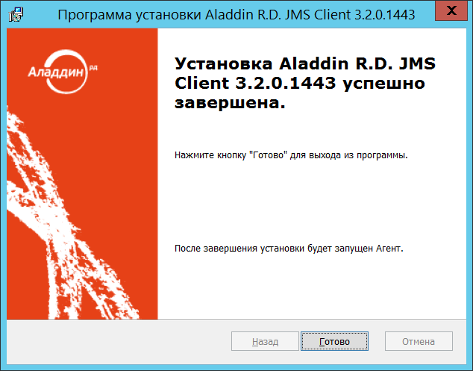
Рис. 170 – Окно завершения установки
- Нажмите Готово для завершения процедуры.
Меню быстрого запуска JMS Client будет отображаться в области уведомлений в виде значка (Клиент JMS).

Настройка соединения с сервером JMS
Существуют следующие варианты настройки соединения JMS Client с сервером JMS (см. табл. 17).
Табл. 17 – Варианты настройки подключения JMS Client к серверу JMS
Способ подключения | Описание
Централизованная настройка подключения к серверу JMS (т.е. использование DNS для адресации к серверу JMS) | В случае централизованной настройки подключния к серверу JMS следует выполнить процедуру, представленную в подразделе «Централизованная настройка подключения к серверу JMS», с. 111.  Кроме этого, в случае если клиент JMS установлен на внедоменной рабочей станции (см. «Внедоменные рабочие станции», с. 197), в ее реестре следует выполнить следующие настройки:  - В редакторе реестра перейдите в раздел HKEY_LOCAL_MACHINE\SOFTWARE\Aladdin\Enterprise Application Platform Client\Default\TransportManager  (если такой раздел отсутствует, создайте его).  - В случае если в данном разделе реестра уже определен строковый параметр UseDNSSearch, присвойте ему значение true (true является значением по умолчанию).  - Создайте строковый параметр DnsName и присвойте ему имя домена, в котором были созданы записи ресурсов (в примере из раздела «Централизованная настройка подключения к серверу JMS», с. 111, – это домен test.com).  - В области уведомлений щёлкните правой кнопкой на значке и выберите Выход.  - Перезапустите службу Aladdin EAP Client - default.
Ручная настройка подключения к серверу JMS | Ручную настройку обычного подключения следует выполнять в том случае, если не используется централизованная настройка подключения к серверу JMS или по каким-то причинам после выполнения централизованной настройки подключение не работает.  Чтобы вручную настроить подключение к серверу JMS, выполните следующие действия.  - В редакторе реестра перейдите в раздел HKEY_LOCAL_MACHINE\SOFTWARE\Aladdin\Enterprise Application Platform Client\Default\TransportManager  (если такой раздел отсутствует, создайте его).  - Для соединения со службой аутентификации JMS создайте строковый параметр StsAddress и присвойте ему следующее значение:  StsAddress=http://<Сервер_JMS>:9011/EAPEngine/Default/STS  Здесь и далее <Сервер_JMS> - полное имя сервера JMS, включая имя домена и имя компьютера, например: srv1.test.com.  - Для соединения с серверной службой создайте строковый параметр ServerAddress и в зависимости от типа соединения присвойте ему одно из следующих значений:  - http://<Сервер_JMS>:9009/EAPEngine/Default/ClientManager - для обычного соединения с сервером JMS (без поддержки SSL);  - https://<Сервер_JMS>:9009/EAPEngine/Default/ClientManager - для соединения с сервером JMS с поддержкой SSL.  - Для отключение поиска по DNS (во избежание конфликтов) создайте строковый параметр UseDNSSearch и присвойте ему значение false (ложь).  - В области уведомлений щёлкните правой кнопкой на значке и выберите Выход.  - Перезапустите службу Aladdin EAP Client - default.

Настройка проверки сертификата службы аутентификации JMS для внедоменной рабочей станции
Настройка проверки сертификата службы аутентификации JMS состоит из нескольких этапов.
- См. «Настройка преобразования имён серверов» ниже.
- См. «Загрузка и установка сертификата центра сертификации Microsoft» на стр. 132.
- См. «Непосредственная настройка проверки сертификата службы аутентификации JMS» на стр. 134.

Настройка преобразования имён серверов
Чтобы настроить преобразования имён серверов, выполните действия, представленные в табл. 18.
Табл. 18 – Варианты настройки преобразования имён серверов
Вариант настройки | Описание
Настройка DNS | См. «Централизованная настройка подключения к серверу JMS» на стр. 111 и «Настройка соединения с сервером JMS» на стр. 130.  Примечания:  1. Настройка DNS выполняется единожды (для каждого DNS-сервера, в случае если их несколько) для всех внедоменных рабочих станций.  2. В случае централизованной настройки подключения к серверу JMS (т.е. использования службы DNS) для корректной работы службы аутентификации JMS на внедоменных рабочих станциях этим станциям следует предоставить право на чтение записей _eap_client/_eap_client_secure и _eap_sts и в службе DNS (см. раздел «Централизованная настройка подключения к серверу JMS», с. 111).
Редактирование файла hosts | На рабочей станции, где установлен компонент JMS Client, добавьте в файл hosts IP-адреса и полные различаемые имена:  - сервера JMS;  - центра сертификации Microsoft, который выдавал сертификат для службы аутентификации JMS.  Например.  192.168.200.100 JMSServer.test.com  192.168.200.105 MSCA.test.com

Загрузка и установка сертификата центра сертификации Microsoft
Действия, приведённые в этом пункте, необходимо выполнять для компьютеров с установленным компонентом JMS Client, которые при этом не входят в домен, в котором развёрнута система JMS.
- С компьютера, на котором установлен компонент JMS Client, с помощью браузера зайдите на сайт центра сертификации: http://<Сервер_ЦС>/certsrv (где <Сервер_ЦС> - полное имя компьютера, на котором установлен центр сертификации Microsoft, включая имя компьютера и домен, например, srv1.test.com).
- При необходимости введите учётные данные для доступа к сайту и нажмите OK.
Отобразится страница центра сертификации Microsoft (см. рис. 171)
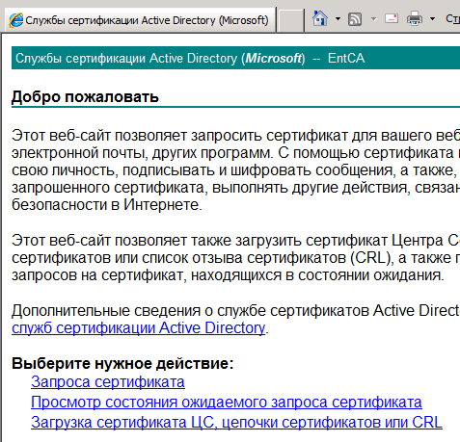
Рис. 171 – Страница центра сертификации Microsoft
- Щёлкните на ссылке Загрузка сертификата ЦС, цепочки сертификатов или CRL.
Отобразится следующая страница.
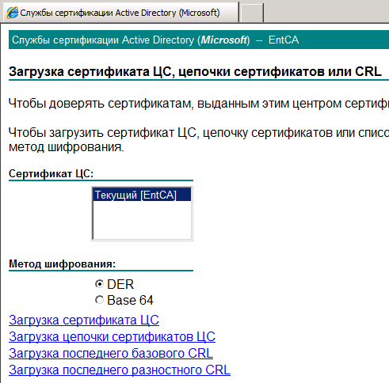
Рис. 172 – Страница загрузки сертификата центра сертификации Microsoft
- Щёлкните на ссылке Загрузка сертификата ЦС.
Отобразится следующее окно.
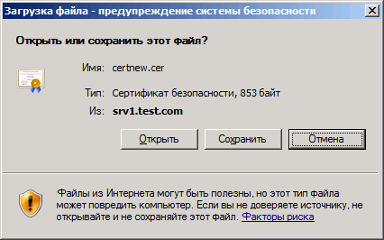
Рис. 173 – Сохранение корневого сертификата центра сертификации Microsoft
- Нажмите Сохранить и укажите путь к сохранению корневого сертификата центра сертификации Microsoft.
- Установите корневой сертификат центра сертификации Microsoft в хранилище Доверительные корневые центры сертификации (см. табл. 19).
Сертификат должен быть установлен как в хранилище пользователя, так и в хранилище компьютера.
Табл. 19 – Установка корневого сертификата центра сертификации Microsoft
Тип хранилища | Действия
Хранилище пользователя | - Двойным щелчком откройте окно свойств сохранённого сертификата.  - В отобразившемся окне нажмите Открыть.  - В окне свойств сертификата на вкладке Общие нажмите Установить сертификат.  - В отобразившемся окне мастера импорта сертификатов нажмите Далее.  - В отобразившемся окне выберите пункт Поместить все сертификаты в следующее хранилище, после чего нажмите Обзор.  - В окне выбора хранилища сертификата отметьте пункт Доверенные корневые центры сертификации, после чего нажмите OK.  - В окне мастера импорта сертификатов нажмите Далее.  - В отобразившемся окне нажмите Готово.
Хранилище компьютера | - Из командной строки выполните команду mmc.  - В панели управления отобразившегося окна выберите Файл -> Добавить или удалить оснастку (или нажмите сочетание клавиш CTRL+M).  - В левой части окна добавления и удаления оснасток выберите Сертификаты и нажмите Добавить.  - В отобразившемся окне выберите учётной записи компьютера и нажмите Далее.  - В отобразившемся окне выберите локальным компьютером и нажмите Готово.  - В окне добавления и удаления оснасток нажмите OK.  - В окне оснастки сертификатов локального компьютера щёлкните правой кнопкой на пункте Доверенные корневые центры сертификации и выберите Все задачи -> Импорт.  - В окне мастера импорта сертификатов нажмите Далее.  - В отобразившемся окне укажите путь к сохранённому файлу центра сертификации Microsoft (при необходимости воспользуйтесь кнопкой Обзор), после чего нажмите Далее.  - В отобразившемся окне убедитесь, что отмечен пункт Поместить все сертификаты в следующее хранилище и в поле Хранилище сертификатов указано Доверенные корневые центры сертификации.  - Нажмите Далее.  - В отобразившемся окне нажмите Готово.

Непосредственная настройка проверки сертификата службы аутентификации JMS
Возможны два варианта настройки проверки сертификата службы аутентификации JMS см. Табл. 20 .
Табл. 20 – Варианты настройки проверки службы аутентификации JMS
Вариант настройки | Описание
Отключение проверки сертификата службы аутентификации JMS | На компьютере, на котором установлен компонент JMS Client, в ветке реестра [HKEY_LOCAL_MACHINE\SOFTWARE\Aladdin\Enterprise Application Platform Client\Default\TransportManager] добавьте строковый параметр DisableCrlValidation со значением и присвойте ему значение true (истина).
Настройка проверки сертификата службы аутентификации JMS на сервере центра сертификации Microsoft | Выполните процедуру, приведённую ниже в настоящем подпункте.  Примечания:  1. Данная процедура выполняется единожды для всех внедоменных рабочих станций.  2. В случае если до выполнения данной процедуры на сервере JMS уже был выпущен сертификат службы аутентификации JMS, данный сертификат будет замещен сертификатом, выпущенным в результате выполнения данной процедуры.
Чтобы настроить проверку сертификата службы аутентификации JMS на сервере центра сертификации Microsoft, выполните следующие действия.
На сервере центра сертификации Microsoft должен быть установлен сервер IIS. Если сервер не установлен, выполните его установку до выполнения процедуры.
- На сервере центра сертификации Microsoft откройте оснастку центра сертификации.
- Щёлкните правой кнопкой на центре сертификации и выберите Свойства.
- В отобразившемся окне перейдите на вкладку Расширения.
Окно примет следующий вид.
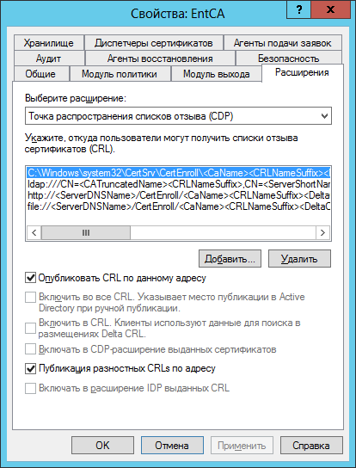
Рис. 174 – Вкладка Расширения окна свойств центра сертийикации Microsoft
- В списке Укажите, откуда пользователи могут получить списки отзыва сертификатов (CRL) отметьте строку, которая начинается с http://.
- Ниже установите флажки:
  - Включить в CRL. Клиенты используют данные для поиска в размещениях Delta CRL;
  - Включать в CDP-расширение выданных сертификатов.
- Нажмите Применить для сохранения изменений, не закрывая окно свойств центра сертификации Microsoft (позже понадобится путь к спискам отзыва сертификатов, указанный в первой строке списка Укажите, откуда пользователи могут получить списки отзыва сертификатов (CRL)).
- В окне предупреждения о перезагрузке сервера нажмите Да для подтверждения действия.
- Откройте оснастку сервера IIS.
- В левой части окна разверните щёлкните правой кнопкой на пункте Сайты и выберите Добавить веб-сайт (см. рис. 175).
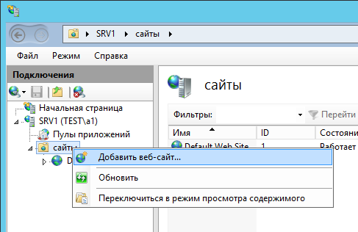
Рис. 175 – Добавление нового веб-сайта
Отобразится следующее окно.
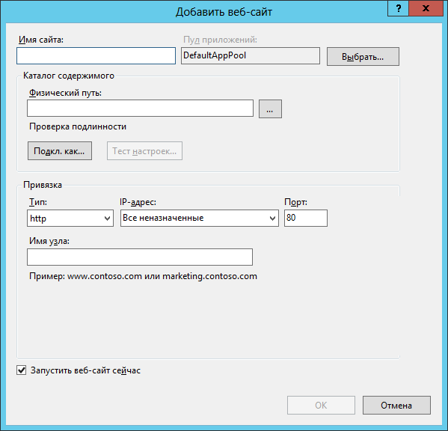
Рис. 176 – Окно добавления нового веб-сайта
- Выполните следующие настройки:
  - В поле Имя сайте введите имя сайта.
  - В поле Физический путь укажите путь к каталогу со списками отзыва сертификата (см. рис. 174 на стр. 135).
Путь следует указывать до CertSrv включительно. По умолчанию это путь: C:\Windows\system32\ CertSrv.
- Нажмите OK, чтобы сохранить изменения.
- В левой части окна щёлкните отметьте созданный сайт, после чего в центральной части экрана двойным щелчком откройте настройки Фильтрация запросов.
- В настройках фильтрации запросов в колонке Действия справа щёлкните на ссылке Изменить параметры.
Отобразится следующее окно.
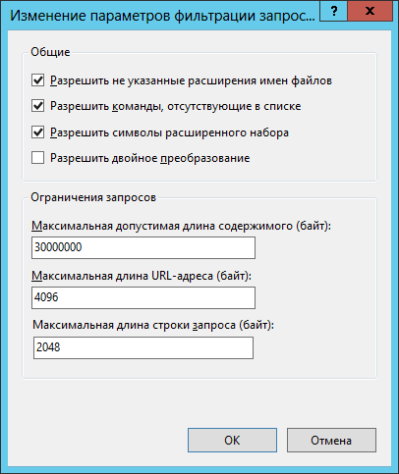
Рис. 177 – Параметры фильтрации запросов
- Установите флажок Разрешить двойное преобразование и нажмите OK, чтобы сохранить изменения.
- Убедитесь в том, что через браузер можно загрузить целостный список отзыва сертификатов и разностный список отзыва сертификатов по следующим ссылкам:
  - http://<домен>/CertEnroll/<Имя ЦС>.crl (целостный список отзыва сертификатов);
  - http://<домен>/CertEnroll/<Имя ЦС>+.crl (разностный список отзыва сертификатов).
  - Например:
  - http://test.com/CertEnroll/EntCA.crl;
  - http://test.com/CertEnroll/EntCA+.crl.
- Выпустите новый сертификат для службы аутентификации JMS по шаблону Компьютер и подставьте его в настройку службы аутентификации JMS (см. «Настройки сервиса (службы) аутентификации JMS» на стр. 174)и убедитесь в том, что в свойствах сертификата указан нужный путь к списку отзыва сертификатов (в нашем примере: http://test.com/CertEnroll/EntCA.crl).

Настройка параметров автоматического открытия/закрытия клиентского сеанса
JMS позволяет настроить автоматическое открытие или закрытие клиентского сеанса по наступлении следующих событий (см. табл. 21).
Табл. 21 – Возможные события открытия/закрытия клиентского сеанса
Действие | Событие
Открытие сеанса | - Запуск утилиты Клиент JMS.  - Подсоединение электронного ключа к компьютеру.
Закрытие сеанса | - Отсоединение электронного ключа, с помощью которого был открыт текущий сеанс.  - Потеря соединения с сервером JMS.
По умолчанию автоматическое открытие/закрытие клиентского сеанса по наступлении соответствующего события отключено. Чтобы включить автоматическое открытие/закрытие клиентского сеанса, выполните следующие действия.
- На компьютере, на котором установлен компонент JMS Client, запустите редактор реестра (для этого выполните из командной строки команду regedit).
- В отобразившемся окне перейдите в раздел
HKEY_CURRENT_USER\SOFTWARE\Aladdin\Enterprise Application Platform Client\SessionManager\
(если раздел отсутствует, создайте его).
- Отредактируйте (или создайте, если они отсутствуют) следующие строковые параметры (см. табл. 22).
Табл. 22 – Настройка событий открытия/закрытия сеанса
Действие | Строковый параметр | Описание
Открытие сеанса | OpenSessionOnAppStart | Открывать сеанс при запуске утилиты Клиент JMS. Допустимые значения:  - true - настройка включена;  - false – настройка отключена.  Настройка по умолчанию: false (настройка отключена).
 | OpenSessionOnDeviceConnected | Открывать сеанс при подсоединении электронного ключа к компьютеру. Допустимые значения:  - true - настройка включена;  - false – настройка отключена.  Настройка по умолчанию: false (настройка отключена).
 | OpenSessionOnResume | Открывать сеанс при выходе из ждущего или спящего режима компьютера. Допустимые значения:  - true - настройка включена;  - false – настройка отключена.  Настройка по умолчанию: false (настройка отключена).
 | OpenSessionOnSwitchOnline | Открывать сеанс при восстановлении соединения с сервером или с клиентской службой. Допустимые значения:  - true - настройка включена;  - false – настройка отключена.  Настройка по умолчанию: false (настройка отключена).
Закрытие сеанс | CloseSessionOnSwitchOffline | Закрывать сеанс при потере соединения с сервером JMS. Допустимые значения:  - true - настройка включена;  - false – настройка отключена.  Настройка по умолчанию: false (настройка отключена).
 | CloseSessionOnDeviceDisconnected | Закрывать сеанс при отсоединении электронного ключа, с помощью которого был открыт текущий сеанс. Допустимые значения:  - true - настройка включена;  - false – настройка отключена.  Настройка по умолчанию: false (настройка отключена).
- Перезапустите утилиту Клиент JMS.

Логика открытия клиентского сеанса
В зависимости от типа события, запускающего клиентский сеанс используется разная логика входа:
- OpenSessionOnDeviceConnected (подсоединение электронного ключа) – см. табл. 23 на стр. 140;
- OpenSessionOnAppStart (запуск утилиты Клиент JMS) – см. табл. 24 на стр. 141;
- OpenSessionOnResume (открытие сеанса при выходе из ждущего или спящего режима компьютера) – см. табл. 24 на стр. 141;
- OpenSessionOnSwitchOnline (открытие сеанса при восстановления соединения с сервером или с клиентской службой) - см. табл. 24 на стр. 141.

Табл. 23 – Условия открытия клиентского сеанса по событию OpenSessionOnDeviceConnected
Условие | Варианты выполнения условия
Прошлый вход сохранён | Да | Нет | Да
Вход осуществляется в домене | Не имеет значения | Не имеет значения | Не имеет значения
Способ прошлого входа | По электронному ключу | Не имеет значения | По паролю Windows
Кол-во подсоединённых электронных ключей | 1 и более | 1 | 1
На подсоединённом электронном ключе есть аутентификатор | Да | Да | Да
Аутентификатор подсоединённого электронного ключа соответствует ранее сохранённому | Да | Не актуально | Не актуально
Результат | Сеанс открывается с помощью электронного ключа, чей аутентификатор был сохранён во время прошлого входа. | Сеанс открывается с помощью единственного подсоединённого электронного ключа. | Сеанс открывается с помощью единственного подсоединённого электронного ключа.
Табл. 24 – Условия открытия клиентского сеанса по событиям OpenSessionOnAppStart, OpenSessionOnResume, OpenSessionOnSwitchOnline
Условие и результат | Варианты соблюдения условий и результат
Прошлый вход сохранён | Да |  |  | Нет
Вход осуществляется в домене | Не имеет значения | Да | Нет | Нет |  | Да
Способ прошлого входа | По электронному ключу | По паролю Windows | По паролю Windows | Не актуально |  | Не актуально
Настройка приоритета | Не актуально | Не актуально | Не актуально | Не актуально | Не актуально | Не актуально | Не задана | Вход по паролю Windows | Вход по электронному ключу
Кол-во подсоединённых электронных ключей | 1 и более | 0 и более | 0 и более | 1 | 0 или более 1 | 0 | Не имеет значения | Не имеет значения | 1 | Более 1
На подсоединённом ключе есть аутентификатор | Да | Не имеет значения | Не имеет значения | Да | Не имеет значения | Не актуально | Не имеет значения | Не имеет значения | Да
Аутентификатор подсоединённого электронного ключа соответствует ранее сохранённому | Да | Не имеет значения | Не имеет значения | Не актуально | Не актуально | Не актуально | Не имеет значения | Не имеет значения
Результат | Вход осуществляется по электронному ключу, по которому вход был осуществлён в прошлый раз. | Вход осуществляется по доменной учётной записи. | На экране пользователя отображается окно выбора типа входа. | Клиентский сеанс открывается по подсоединённому электронному ключу | Пользователю отображается окно аутентификации | Вход осуществляется по доменной учётной записи. | Открытие клиентского сеанса осуществляется с использованием доменной учётной записи | Вход осуществляется по доменной учётной записи. | Вход осуществляется по электронному ключу | На экране пользователя отображается окно аутентификации

Настройка уведомлений клиентских агентов
JMS Client позволяет отображать на экране пользователя сообщения следующих типов:
- информационные сообщения;
- предупреждения;
- ошибки.
Пользователь JMS с помощью меню в области уведомлений может явно указать, отображать или нет тот или иной тип сообщения (см. рис. 178).
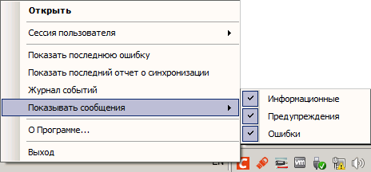
Рис. 178 – Включение/отключение уведомлений
Также существует возможность настроить параметры отображения сообщений для всех пользователей компьютера посредством редактирования реестра – при этом пользовательские настройки всё равно имеют приоритет. Таким образом, общие настройки отображения уведомлений будут иметь силу до тех пор, пока пользователь не изменит эти настройки.
Чтобы настроить параметры отображения уведомлений, выполните следующие действия.
- В разделе реестра HKEY_LOCAL_MACHINE\Software\Aladdin\Enterprise Application Platform Client\ создайте параметр DWORD BaloonShowLevel.
- Присвойте созданному параметру нужное значение, руководствуясь табл. 25.
Табл. 25 – Настройка отображения уведомлений на экране пользователей
Значение | Показывать информационные сообщения | Показывать предупреждения | Показывать ошибки
0 | Нет | Нет | Нет
1 | Да | Нет | Нет
2 | Нет | Да | Нет
3 | Да | Да | Нет
4 | Нет | Нет | Да
5 | Да | Нет | Да
6 | Нет | Да | Да
7 | Да | Да | Да

Обновление JMS
Для обновления JMS на новую версию сначала удалите все установленные компоненты JMS, после чего выполните установку новых версий компонентов JMS и первоначальную настройку конфигурации, используя вариант Использовать настройки от предыдущей установки (см. рис. 103 на стр. 85).

Меню управления сервером JMS в области уведомлений
Чтобы открыть меню управления JMS Server, щёлкните правой кнопкой на значке (Сервер JMS) в области уведомлений.
Меню будет иметь следующий вид.
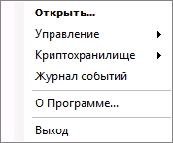
Рис. 179 – Меню управления JMS Server
Меню предоставляет доступ к следующим настройкам (см. табл. 26).
Табл. 26 - Меню быстрого запуска
Пункт меню | Подпункт/описание
Открыть | Открывает окно управления сервером JMS (см. «Окно управления сервером JMS» н стр. 145).
Управление | Содержит следующие подпункты:  - Старт – запускает сервер JMS;  - Стоп – останавливает работу сервера JMS;  - Пауза – приостанавливает работу сервера JMS;  - Продолжить – возобновляет работу сервера JMS после приостановки;  - Рестарт – перезапускает сервер JMS.
Криптохранилище | Содержит следующие подпункты:  - Смонтировать – монтирует криптохранилище (например, если оно не было смонтировано во время первоначальной настройки конфигурации);  - Демонтировать – демонтирует криптохранилище.
Журнал событий | Открывает журнал событий.
О Программе | Отображает сведения о JMS.
Выход | Скрывает значок (Сервер JMS) из области уведомлений. Чтобы вновь отобразить значок, в меню Пуск выберите JaCarta Management System -> Сервер JMS.

Окно управления сервером JMS
Чтобы открыть окно управления сервером JMS, щёлкните правой кнопкой на значке (Сервер JMS) в области уведомлений и выберите Открыть. Отобразившееся окно будет иметь семь вкладок (см. табл. 27).
Табл. 27 - Вкладки окна управления сервером JMS
Вкладка | Описание и ссылка на соответствующий подраздел
Статус | Отображает статус сервера JMS и статус криптохранилища JMS, а также позволяет останавливать и перезапускать сервер JMS и монтировать/демонтировать криптохранилище (подробнее см. «Статус» на стр. 146).
Мастер-ключ БД | Позволяет производить операции с мастер-ключом базы данных, такие как резервное копирование, восстановление, отзыв и замена мастер-ключа БД (подробнее см. «Мастер-ключ БД» на стр. 147).
Криптография | Отображает список поставщиков криптографии, которые можно использовать для шифрования криптохранилища JMS, а также позволяет добавить новые поставщики криптографии (подробнее см. «Криптография» на стр. 161).
Лицензии | Отображает список установленных лицензий, а также позволяет добавить новые лицензии или удалить существующие (подробнее см. «Лицензии» на стр. 165).
Каталоги учётных записей | Отображает список используемых каталогов учётных записей, а также позволяет зарегистрировать новый каталог учётных записей или настроить параметры уже используемого (подробнее см. «Каталоги учётных записей» на стр. 166).
Привязки каталогов учётных записей | Отображает действующие привязки каталогов учётных записей, а также позволяет зарегистрировать новую привязку каталога учётных записей (подробнее см. «Привязки каталогов учётных записей» на стр. 167).
Настройка | Позволяет выполнить первоначальную настройку конфигурации, а также позволяет настроить параметры:  - серверной службы Aladdin EAP Engine Service;  - службы аутентификации JMS;  - рассылки уведомлений по электронной почте.  Подробнее см. «Настройка» на стр. 172.
Коннекторы | На этой вкладке отображаются зарегистрированные в JMS коннекторы. Коннектор – программный компонент, расширяющий функциональность JMS. Подробнее см. «Коннекторы» на стр. 176.

Статус
Вкладка Статус окна управления сервером JMS выглядит следующим образом (см. рис. 180).
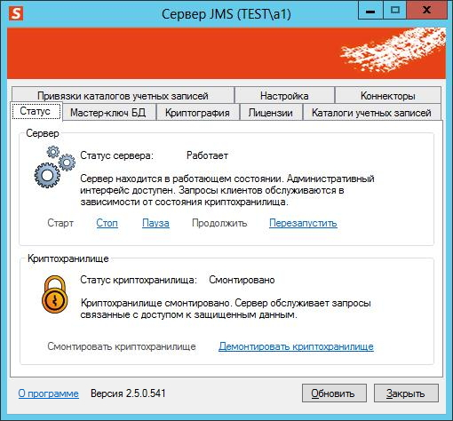
Рис. 180 – Вкладка Статус
Вкладка Статус содержит следующие элементы (см. табл. 28).
Табл. 28 – Вкладка Статус
Секция | Элемент | Описание
Сервер | Статус сервера | Отображает состояние сервера JMS на текущий момент.
 | Старт | Запускает сервер JMS (впервые или после остановки).
 | Стоп | Останавливает работу сервера JMS.
 | Пауза | Приостанавливает работу сервера JMS.
 | Продолжить | Возобновляет работу сервера JMS (после приостановки).
 | Перезапустить | Перезапускает сервер JMS.
Криптохранилище | Статус криптохранилища | Отображает текущий статус криптохранилища.
 | Смонтировать криптохранилище | Монтирует (подключает) криптохранилище.
 | Демонтировать криптохранилище | Демонтирует (отключает) криптохранилище.
Для обновления отображаемых сведений щёлкните на кнопке Обновить.

Мастер-ключ БД
Вкладка Мастер-ключ БД выглядит следующим образом (см. рис. 181).
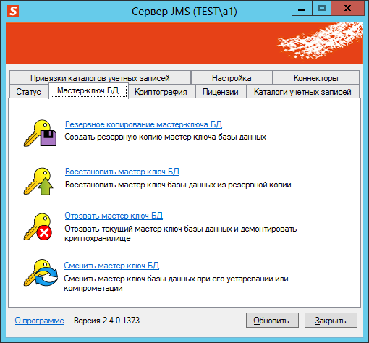
Рис. 181 – Вкладка Мастер-ключ БД
Эта вкладка содержит ссылки, которые позволяют выполнять операции с мастер-ключом БД (см. табл. 29).
Табл. 29 – Вкладка Мастер-ключ БД
Ссылка | Описание
Резервное копирование мастер-ключа БД | Запускает процедуру создания резервной копии мастер-ключа БД (см. «Резервное копирование мастер-ключа БД» на стр. 148).
Восстановить мастер-ключ БД | Запускает процедуру восстановления мастер-ключа БД (см. «Восстановление мастер-ключа БД» на стр. 151).
Отозвать мастер-ключ БД | Запускает процедуру отзыва мастер ключа БД (см. «Отзыв мастер-ключа БД» на стр. 155).
Сменить мастер-ключ БД | Запускает процедуру смены мастер-ключа БД (см. «Смена мастер-ключа БД» на стр. 157).
Для обновления отображаемых сведений щёлкните на кнопке Обновить.

Резервное копирование мастер-ключа БД
Для успешного выполнения резервного копирования мастер-ключа БД электронный ключ оператора JMS должен быть подсоединён к компьютеру.
Окно приветствия мастера резервного копирования мастер-ключа БД выглядит следующим образом (см. рис. 182).
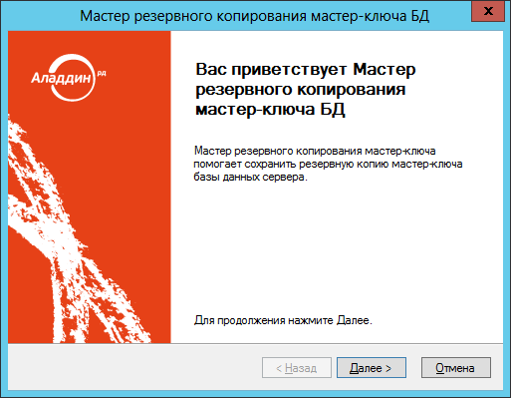
Рис. 182 – Окно приветствия мастера резервного копирования мастер-ключа БД
- Нажмите Далее.
Для успешного выполнения процедуры необходимо, чтобы электронный ключ оператора JMS был подсоединён к компьютеру.
Отобразится следующее окно.
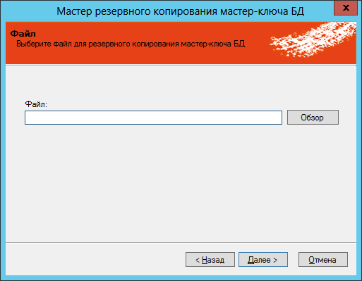
Рис. 183 – Задание пути сохранения файла резервной копии мастер-ключа БД
- Воспользовавшись кнопкой Обзор, задайте путь сохранения и имя файла резервной копии мастер-ключа БД, после чего нажмите Далее.
Отобразится следующее окно.
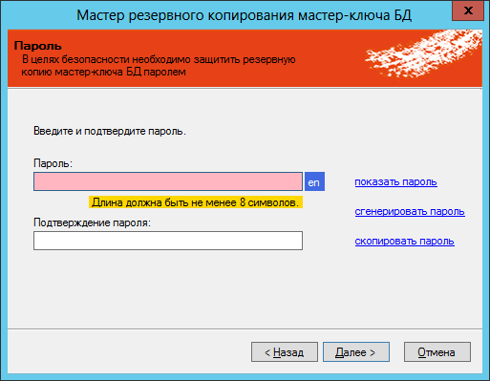
Рис. 184 – Окно задания пароля для файла резервной копии мастер-ключа БД
- В полях Пароль и Подтверждение пароля задайте пароль для файла резервной копии мастер-ключа БД и введите подтверждение соответственно (пароль должен содержать не менее восьми символов), после чего нажмите Далее.
Отобразится следующее окно.
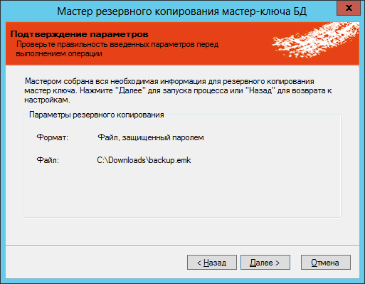
Рис. 185 – Окно подтверждения параметров сохранения файла резервной копии мастер-ключа БД
- Нажмите Далее.
- Если появится окно Ввод PIN-кода (см. рис. 186), введите PIN-код пользователя для электронного ключа оператора JMS, после чего нажмите OK.
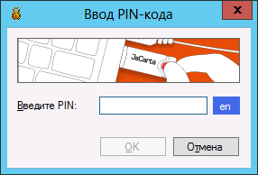
Рис. 186 – Окно Ввод PIN-кода
- Введите PIN-код пользователя вашего электронного ключа и нажмите OK.
Отобразится следующее окно.
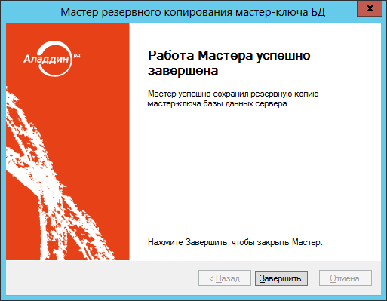
Рис. 187 – Окно завершения работы мастера создания резервной копии мастер-ключа БД
- Нажмите Завершить – резервная копия мастер-ключа БД сохранена.

Восстановление мастер-ключа БД
Окно приветствия мастера восстановления мастер-ключа БД выглядит следующим образом.
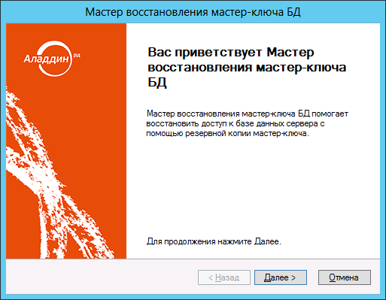
Рис. 188 – Окно приветствия мастера восстановления мастер-ключа БД
- Нажмите Далее.
Отобразится следующее окно.
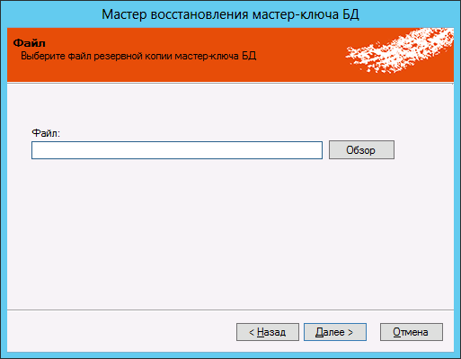
Рис. 189 – Окно выбора файла резервной копии мастер-ключа
- Воспользуйтесь кнопкой Обзор, чтобы указать путь к файлу резервной копии мастер-ключа БД, после чего нажмите Далее.
Отобразится следующее окно.
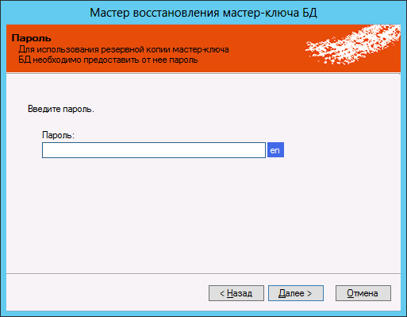
Рис. 190 – Окно ввода пароля для файла резервной копии мастер-ключа
- В поле Пароль введите пароль, защищающий файл резервной копии мастер-ключа, после чего нажмите Далее.
Отобразится следующее окно.
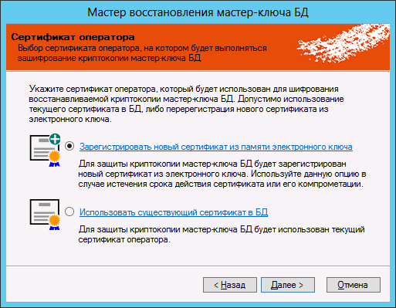
Рис. 191 – Окно выбора сертификата оператора
- Выберите подходящий вам вариант:
  - Зарегистрировать новый сертификат из памяти электронного ключа;
  - Использовать существующий сертификат в БД.
В настоящей процедуре для примера используется пункт Зарегистрировать новый сертификат из памяти электронного ключа – в этом случае электронный ключ оператора JMS должен быть подсоединён к компьютеру.
- Нажмите Далее.
Отобразится следующее окно.
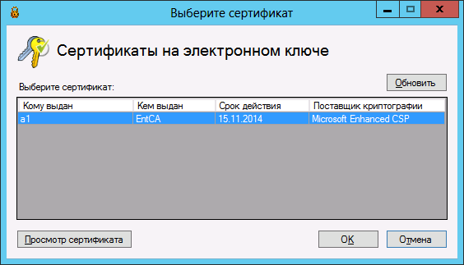
Рис. 192 – Выбор сертификата в памяти электронного ключа
- Выберите нужный сертификат и нажмите OK.
Отобразится следующее окно.
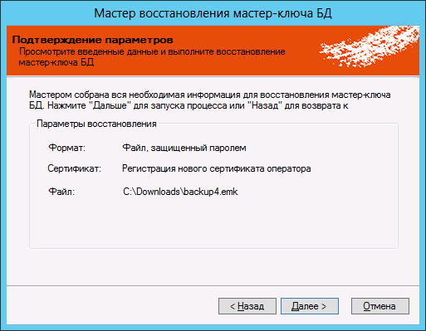
Рис. 193 – Окно подтверждения параметров перед восстановлением мастер-ключа
- Нажмите Далее.
- Введите PIN-код пользователя электронного ключа оператора JMS, если отобразится соответствующее окно.
Окно ввода PIN-кода может не появиться, если PIN-код был введён заранее и в настройках JC-Client/eToken PKI Client/Единого клиента JaCarta установлена настройка кеширования PIN-код пользователя.
По завершении восстановления мастер-ключа БД отобразится следующее окно.
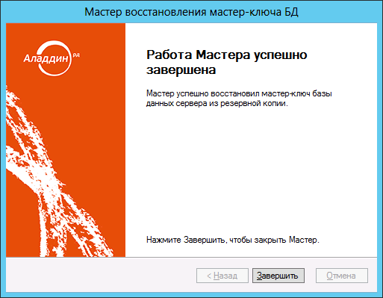
Рис. 194 – Окно завершения процедуры восстановления мастер-ключа
- Нажмите Завершить для завершения процедуры.

Отзыв мастер-ключа БД
Окно приветствия мастера отзыва мастер-ключа выглядит следующим образом.
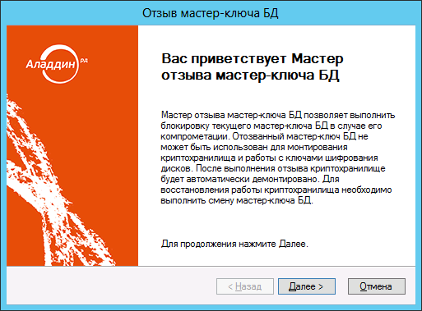
Рис. 195 – Окно приветствия мастера отзыва мастер-ключа БД
- Нажмите Далее.
Отобразится следующее окно.
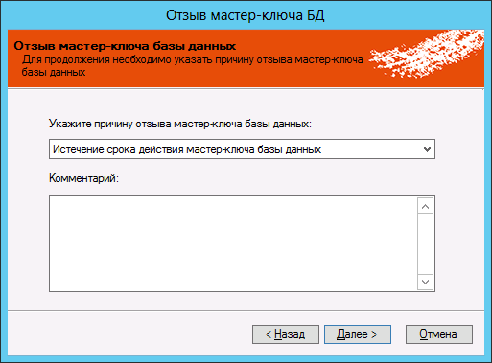
Рис. 196 – Окно указания причины отзыва мастер-ключа БД
- В раскрывающемся списке укажите причину отзыва мастер-ключа базы данных (см. рис. 197).
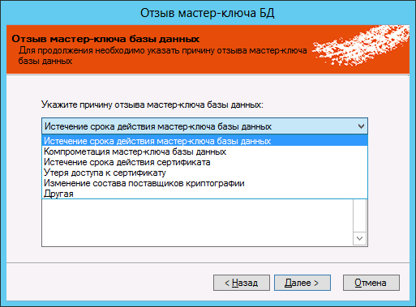
Рис. 197 – Список причин отзыва мастер-ключа БД
- В поле Комментарий введите развёрнутый комментарий и нажмите Далее.
Отобразится следующее окно.
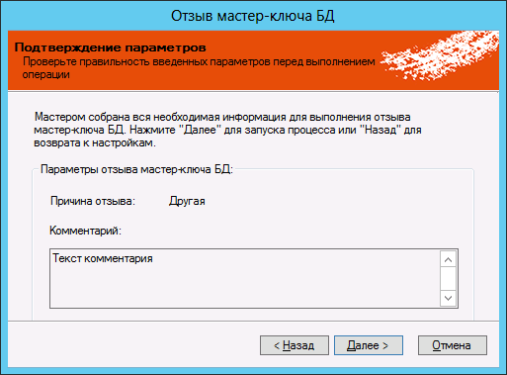
Рис. 198 – Окно подтверждения параметров отзыва мастер-ключа БД
- Нажмите Далее.
По завершении отзыва мастер-ключа БД отобразится следующее окно.
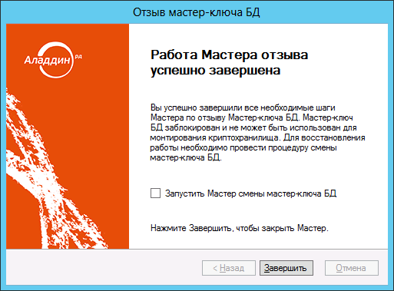
Рис. 199 – Окно завершения процедуры отзыва мастер-ключа БД
- При необходимости установите флажок Запустить Мастер смены мастер-ключа БД.
В этом случае по завершении процедуры отзыва мастер-ключа БД отобразится окно мастера приветствия смены мастер-ключа БД (см пункт «Смена мастер-ключа БД»).
- Нажмите Завершить.

Смена мастер-ключа БД
Окно приветствия мастера смены мастер-ключа БД выглядит следующим образом.
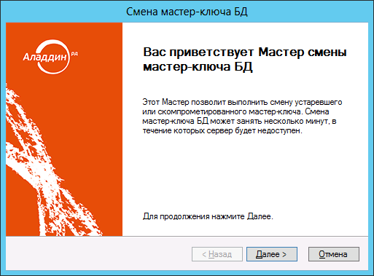
Рис. 200 – Окно приветствия мастера смены мастер-ключа БД
- Нажмите Далее.
Для успешного выполнения процедуры необходимо, чтобы электронный ключ оператора JMS был подсоединён к компьютеру.
Отобразится следующее окно.
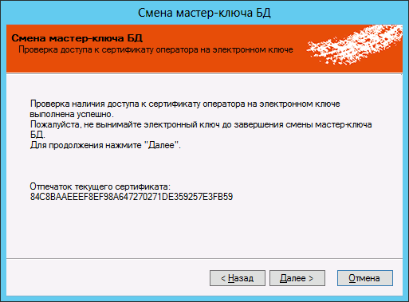
Рис. 201 – Окно проверки доступа к сертификату оператора JMS в памяти электронного ключа
- Нажмите Далее.
Отобразится следующее окно.
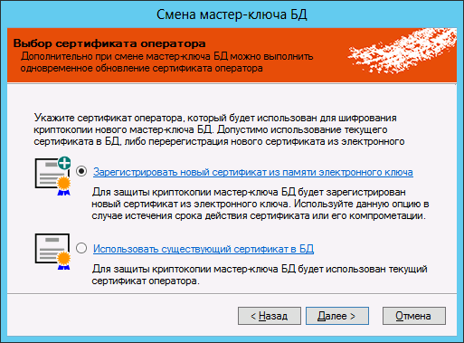
Рис. 202 – Окно выбора сертификата оператора JMS
- Выберите подходящий вам вариант:
  - Зарегистрировать новый сертификат из памяти электронного ключа;
  - Использовать существующий сертификат в БД.
В настоящей процедуре для примера используется пункт Зарегистрировать новый сертификат из памяти электронного ключа.
- Нажмите Далее.
Отобразится следующее окно.
Рис. 203 – Выбор сертификата оператора JMS
- Выберите нужный сертификат и нажмите OK.
Отобразится следующее окно.
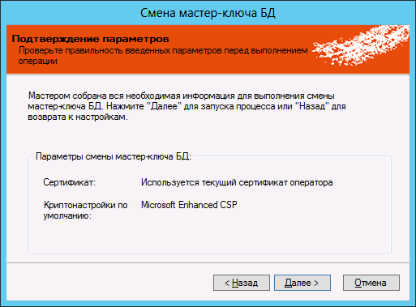
Рис. 204 – Окно подтверждения параметров
- Нажмите Далее.
- В соответствующем окне введите PIN-код пользователя электронного ключа оператора JMS и подтвердите ввод, нажав OK.
При успешной смене мастер-ключа БД отобразится следующее окно.
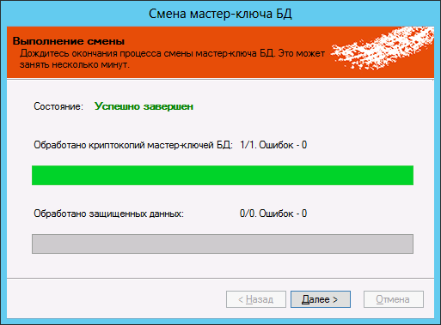
Рис. 205 – Успешное завершение смены мастер-ключа БД
- Нажмите Далее.
Отобразится окно завершения процедуры смены мастер-ключа БД.
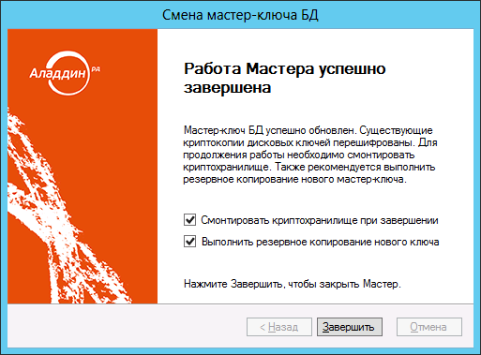
Рис. 206 – Окно завершения процедуры смены мастер-ключа БД
- При необходимости установите флажки:
  - Смонтировать криптохранилище при завершении;
  - Выполнить резервное копирование нового ключа – в этом случае после нажатия кнопки Завершить отобразится окно приветствия мастера резервного копирования созданного мастер-ключа БД (см. пункт «Резервное копирование мастер-ключа БД»).
- Нажмите Завершить.

Криптография
Вкладка Криптография отображает список установленных поставщиков криптографии, которые можно использовать для шифрования криптохранилища JMS. Настройки на этой вкладке не имеют отношения к возможности использования поставщика криптографии для выпуска электронных ключей.

Общий вид вкладки Криптография
Вкладка Криптография выглядит следующим образом.
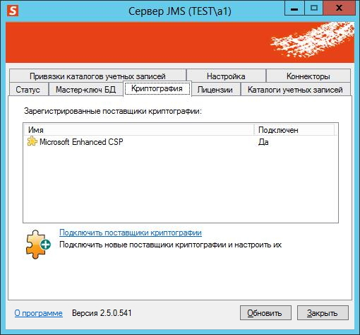
Рис. 207 – Вкладка Криптография
Ссылка Подключить поставщики криптографии позволяет запустить процедуру подключения нового поставщика криптографии (см. «Подключение поставщика криптографии» ниже).

Подключение поставщика криптографии
Процедура подключения нового поставщика криптографии приведена на примере КриптоПро CSP.
Для подключения КриптоПро CSP в качестве поставщика криптографии необходимо, чтобы на компьютере был установлен модуль сопряжения с СКЗИ КРИПТО-ПРО (подробнее см. «Использование КриптоПро CSP в качестве поставщика криптографии» на стр. 16).
Окно приветствия мастера подключения поставщика криптографии выглядит следующим образом.
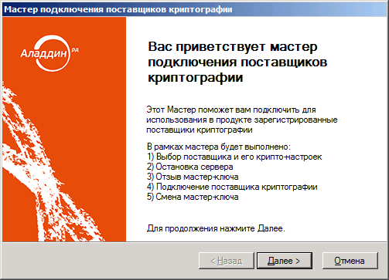
Рис. 208 – Окно приветствия мастера подключения поставщика криптографии
- Нажмите Далее.
Отобразится следующее окно.
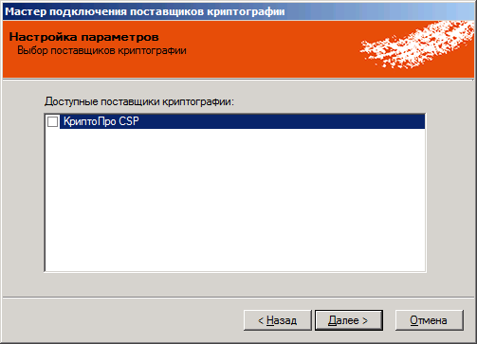
Рис. 209 – Выбор доступных поставщиков криптографии
- Выберите нужный поставщик криптографии и нажмите Далее.
Отобразится следующее окно.
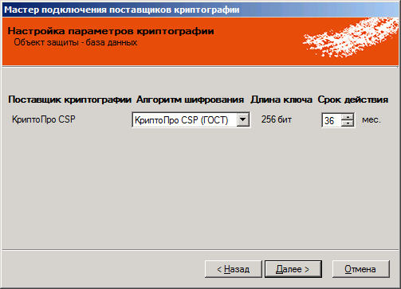
Рис. 210 – Настройка параметров криптографии
- Выполните необходимые настройки и нажмите Далее.
Отобразится следующее окно.
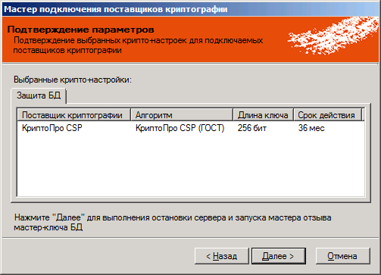
Рис. 211 – Подтверждение параметров криптографии
- Нажмите Далее.
Отобразится окно приветствия мастера отзыва мастер-ключа БД.
- Выполните процедуру отзыва мастер-ключа БД (см. «Отзыв мастер-ключа БД»).
По завершении отзыва мастер-ключа БД произойдёт перезапуск сервера управления JMS.
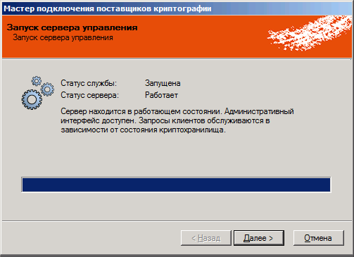
Рис. 212 – Перезапуск сервера управления
- Нажмите Далее.
После перезапуска сервера управления JMS отобразится следующее окно.
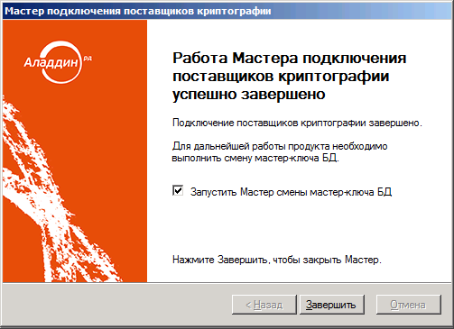
Рис. 213 – Завершение процедуры подключения поставщика криптографии
- Нажмите Завершить для завершения процедуры.
- Если вы оставили отмеченным флажок Запустить Мастер смены мастер-ключа БД, отобразится окно соответствующего мастера – выполните необходимые действия, руководствуясь сведениями, представленными в пункте «Смена мастер-ключа БД» на стр. 157.
После смены мастер-ключа БД вам будет предложено выполнить резервное копирование нового мастер-ключа БД – выполните необходимые действия, руководствуясь представленными в пункте «Резервное копирование мастер-ключа БД» на стр. 148.
По завершении всех необходимых процедур новый поставщик криптографии отобразится на вкладке Криптография.
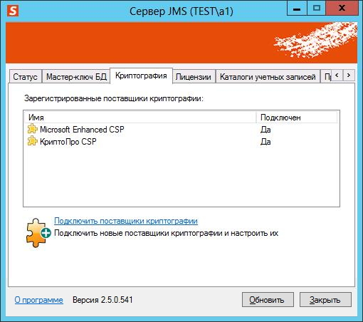
Рис. 214 – Новый поставщик криптографии отображён в списке Зарегистрированные поставщики криптографии

Лицензии
Вкладка Лицензии содержит сведения об установленных лицензиях и выглядит следующим образом.
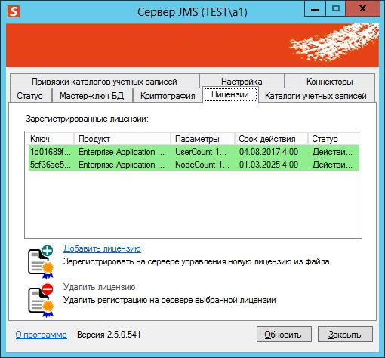
Рис. 215 – Общий вид вкладки Лицензии
Вкладка содержит следующие элементы (см. табл. 30).
Табл. 30 – Элементы вкладки Лицензии
Элемент интерфейса |  | Описание
Таблица Зарегистрированные лицензии | Столбец Ключ | Отображает ключ лицензии
 | Столбец Продукт | Отображает компонент JMS, к которому применяется лицензия.
 | Столбец Параметры | Отображает дополнительные параметры лицензии.
 | Столбец Срок действия | Отображает срок действия лицензии.
 | Столбец Статус | Отображает статус лицензии.
Ссылка Добавить лицензию |  | Позволяет указать путь к файлу лицензии.
Ссылка Удалить лицензию |  | Позволяет удалить выбранную лицензию.
Кнопка Обновить позволяет обновить сведения, отображающиеся в таблице Зарегистрированные лицензии.

Каталоги учётных записей
Вкладка Каталоги учётных записей содержит сведения о зарегистрированных каталогах учётных записей и выглядит следующим образом.
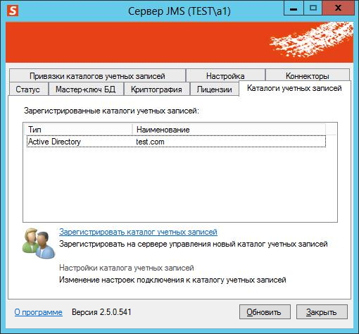
Рис. 216 – Вкладка Каталоги учётных записей
Вкладка содержит следующие элементы (см. табл. 31)
Табл. 31 – Элементы вкладки Каталоги учётных записей
Элемент интерфейса |  | Описание
Таблица Зарегистрированные каталоги учётных записей | Столбец Тип | Отображает тип зарегистрированного каталога учётных записей.
 | Столбец Наименование | Отображает имя зарегистрированного каталога учётных записей.
Ссылка Зарегистрировать каталог учётных записей |  | Позволяет зарегистрировать новый каталог учётных записей (для Active Directory аналогично процедуре первоначальной конфигурации – подробнее см. «Начало процедуры и выбор конфигурации» на стр. 84).
Ссылка Настройка каталога учётных записей |  | Позволяет изменить настройку выбранного каталога учётных записей (например, изменить служебную учётную запись).
Кнопка Обновить позволяет обновить отображаемые данные.

Привязки каталогов учётных записей
JMS позволяет связать учётные записи пользователей из разных ресурсных систем (например, из Active Directory и из КриптоПро УЦ 2.0) по совпадающему атрибуту - например, по адресу электронной почты. Таким образом, после осуществления привязки две учётные записи в разных ресурсных системах будут восприниматься как одна. Это позволит избежать путаницы при назначении и дальнейшем управлении электронными ключами пользователей.
Чтобы связать учётные записи из разных ресурсных систем, выполните следующие действия.
Связываемые ресурсные системы должны быть уже зарегистрированы в JMS (см. «Каталоги учётных записей» выше).
- Откройте окно управления сервером JMS и перейдите на вкладку Привязки каталогов учётных записей.
Окно будет иметь следующий вид.
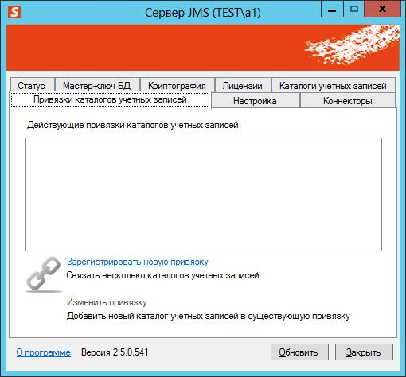
Рис. 217 – Вкладка Привязки каталогов учётных записей
- Щёлкните на ссылке Зарегистрировать новую привязку.
Действие необратимо. После создания привязки к каталогу учётных записей удалить такую привязку невозможно.
Отобразится следующее окно.
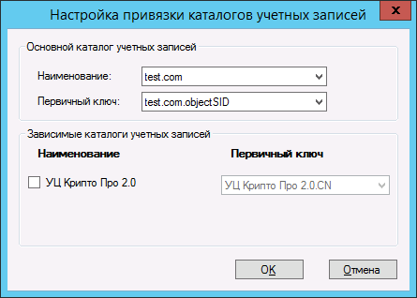
Рис. 218 – Настройка привязки каталогов учётных записей
- Выполните настройку, руководствуясь табл. 32.
В настоящем документе для примера в качестве основного каталога учётных записей будет использоваться Active Directory, а в качестве зависимого каталога учётных записей – КриптоПро УЦ версии 2.0.
Табл. 32 - Настройка привязки каталогов учётных записей
Секция | Настройка | Описание
Основной каталог учётных записей | Наименование | Имя основного каталога учётных записей.
 | Первичный ключ | Атрибута учётной записи из основного каталога, по которому будет происходить сопоставление учётных записей из разных каталогов. В настоящем документе для примера будет использоваться атрибут mail (адрес электронной почты).
Зависимые каталоги учётных записей | Наименование | Имя зависимого каталога учётных записей.
 | Первичный ключ | Атрибут учётной записи из зависимого каталога, по значению которого учётные записи из зависимого каталога будут сопоставляться с учётными записями из основного каталога. Например, в КриптоПро УЦ 2.0 атрибут, содержащий адрес электронной почты пользователя, называется E. Таким образом, для примера связывания учётных записей в настоящем документе будет использоваться сопоставление значений атрибуте mail из Active Directory и атрибута E из КриптоПро УЦ 2.0.
- Нажмите OK, чтобы сохранить изменения.
Отобразится следующее сообщение.
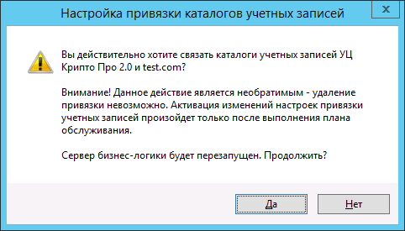
Рис. 219 – Предупреждение о необратимости привязки
- Нажмите Да.
Отобразится следующее окно.
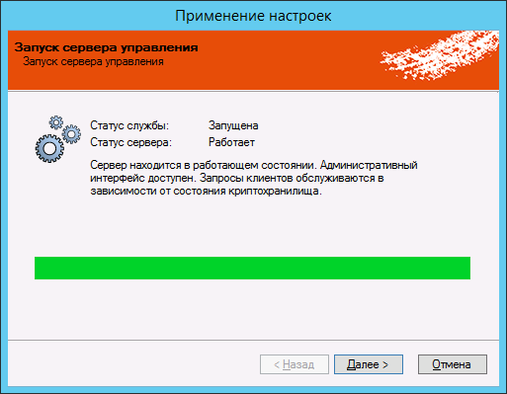
Рис. 220 – Запуск сервера управления
- Нажмите Далее.
Отобразится следующее окно.
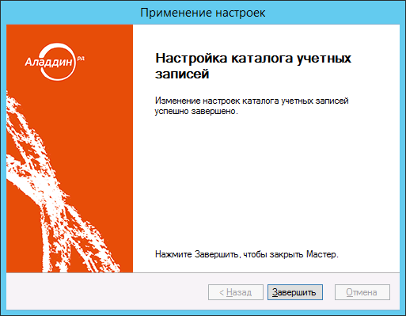
Рис. 221 – Окно завершения процедуры привязки каталога учётных записей
Привязка отобразится в окне управления сервером JMS.
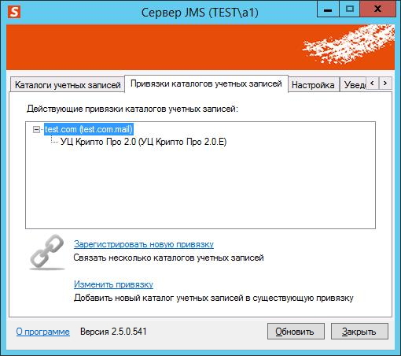
Рис. 222 – Действующие привязки каталогов учётных записей
Чтобы зарегистрировать пользователей из связанных ресурсных систем (каталогов учётных записей), выполните действия, приведённые в пункте «Регистрация пользователей из связанных каталогов учётных записей» на стр. 189.

Настройка

Общий вид вкладки Настройка
Вкладка Настройка выглядит следующим образом.
Рис. 223 – Вкладка Настройка
Вкладка содержит следующие элементы (см. табл. 33).
Табл. 33 – Элементы вкладки Настройка
Элемент интерфейса | Описание
Ссылка Мастер первоначальной настройки | Запускает мастер первоначальной настройки конфигурации JMS – подробнее см. «Начало процедуры и выбор конфигурации» на стр. 84.
Ссылка Настройки сервиса | Отображает окно настройки серверной службы Aladdin EAP Engine Service – подробнее см. «Настройки сервиса (службы) Aladdin EAP Engine Service» на стр. 173.
Ссылка Настройки сервиса аутентификации | Позволяет настроить службу аутентификации JMS – подробнее см. «Настройки сервиса (службы) аутентификации JMS» на стр. 174.
Ссылка Настройка транспорта | Позволяет указать параметры SMTP-сервера для отправки уведомлений по электронной почте – подробнее см. «Настройка транспорта» на стр. 175.

Настройки сервиса (службы) Aladdin EAP Engine Service
Окно настройки серверной службы Aladdin EAP Engine Service выглядит следующим образом.
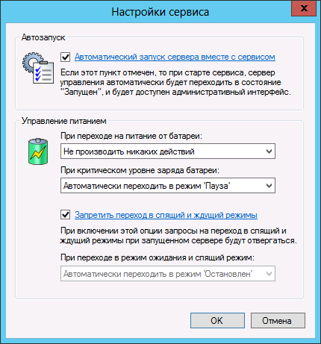
Рис. 224 – Окно настройки серверной службы Aladdin EAP Engine Service
Доступны следующие настройки (см. табл. 34).
Табл. 34 – Настройки серверной службы Aladdin EAP Engine Service
Настройка | Описание
Флажок Автоматический запуск сервера вместе с сервисом | Если флажок установлен, при запуске службы автоматически будет запускаться сервер управления JMS, предоставляя доступ к административному интерфейсу.
Список При переходе на питание от батареи | Позволяет настроить параметры работы серверной службы при переходе на питание от батареи. Список содержит следующие пункты:  - Не производить никаких действий;  - Автоматически переходить в режим ‘Пауза’;  - Автоматически переходить в режим ‘Остановлен’.
Список При критическом уровне заряда батареи | Позволяет настроить параметры работы серверной службы при критическом уровне заряда батареи. Список содержит следующие пункты:  - Не производить никаких действий;  - Автоматически переходить в режим ‘Пауза’;  - Автоматически переходить в режим ‘Остановлен’.
Флажок Запретить переход в спящий и ждущий режимы | Если флажок установлен, запросы на переход в спящий и ждущий режимы при запущенном сервере будут отвергаться.
Список При переходе в режим ожидания и спящий режим | Список активен, только если снят флажок Запретить переход в спящий и ждущий режим. Список содержит следующие пункты:  - Не производить никаких действий;  - Автоматически переходить в режим ‘Пауза’;  - Автоматически переходить в режим ‘Остановлен’.

Настройки сервиса (службы) аутентификации JMS
Первоначальная настройка службы аутентификации JMS происходит в процессе первоначальной настройки конфигурации. Впоследствии настройки этой службы можно изменить в окне управления сервером JMS.
Чтобы настроить службу аутентификации JMS после первоначальной настройки конфигурации, выполните следующие действия.
- В окне управления сервером JMS перейдите на вкладку Настройка и щёлкните на ссылке Настройки сервиса аутентификации.
Отобразится следующее окно.
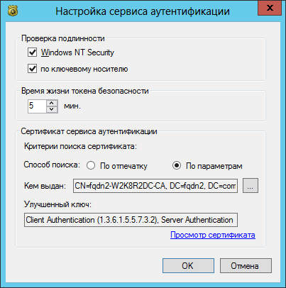
Рис. 225 – Настройки службы аутентификации JMS
- Выполните следующие настройки.
  - В секции Проверка подлинности отметьте флажком активные способы проверки подлинности:
    - Windows NT Security – встроенная проверка подлинности Windows;
    - по ключевому носителю – аутентификация с использованием электронного ключа.
  - В секции Время жизни токена безопасности задайте время (в минутах), в течение которого токен безопасности будет функционировать.
  - В секции Сертификат сервиса аутентификации укажите параметры поиска сертификата сервиса аутентификации (По отпечатку или По параметрам).
  - Воспользуйтесь кнопкой , чтобы выбрать сертификат службы аутентификации JMS.
При работе JMS в кластерной конфигурации после перезапуска сервера настройки службы аутентификации JMS применяются только к текущему узлу. Таким образом, чтобы настройки службы аутентификации JMS применились во всём кластере, необходимо перезапустить все экземпляры сервера JMS (вкладка Статус окна управления сервером JMS) - на всех узлах кластера.
- Для сохранения изменений нажмите OK – при этом сервер JMS будет перезапущен, чтобы изменения вступили в силу.

Настройка транспорта
Чтобы включить возможность рассылки уведомлений по электронной почте и настроить параметры соединения с почтовым сервером, выполните следующие действия.
- В окне управления сервером JMS перейдите на вкладку Настройка и щёлкните на ссылке Настройка транспорта.
Отобразится следующее окно.
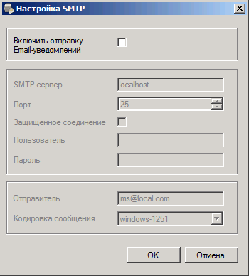
Рис. 226 – Настройка SMTP
- Выполните настройку, руководствуясь табл. 35.
Табл. 35 – Настройка параметров уведомлений
Настройка | Описание
Включить отправку Email-уведомлений | Послу установки этого флажка становятся активными настройки соединения с почтовым сервером.
SMTP сервер | Укажите IP-адрес или полное различаемое имя почтового сервера.
Порт | Выберите порт подключения к почтовому серверу.
Защищённое соединение | Выберите, если хотите использовать защищённое соединение с почтовым сервером – этого почтовый сервер должен поддерживать режим StartTLS.
Пользователь | Выберите имя пользователя, от имени которого будет осуществляться соединение с почтовым сервером.
Пароль | Укажите пароль для выбранного пользователя.
Отправитель | Укажите адрес электронной почты, который будет значиться в качестве отправителя в уведомлениях.
Кодировка сообщения | Выберите используемую кодировку, в которой будут рассылаться уведомления:  - windows-1251;  - utf-8.
- Нажмите OK – сервер JMS выполнит проверку соединения с почтовым сервером путём отправки тестового сообщения и в случае успеха будет перезапущен.
После этого в консоли управления JMS будет разрешена настройка правил рассылки уведомлений по различным событиям системы.

Коннекторы
Вкладка Коннекторы выглядит следующим образом.
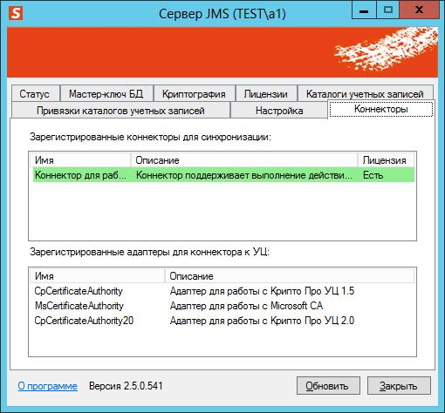
Рис. 227 – Вкладка Коннекторы
На вкладке присутствуют следующие элементы - табл. 36.
Табл. 36 – Элементы вкладки Коннекторы
Элемент | Описание
Зарегистрированные коннекторы | Список зарегистрированных в JMS коннекторов.
Зарегистрированные адаптеры | Список установленных адаптеров. (Адаптеры расширяют функциональность установленных коннекторов к удостоверяющим центрам.)

Консоль управления JMS
Консоль управления JMS предоставляет графический интерфейс для администрирования JMS и доступна на тех компьютерах, на которых установлен компонент JMS Admin. Чтобы открыть окно консоли, в меню Пуск выберите JaCarta Management System -> Консоль управления JMS.
Интерфейс консоли управления JMS представлен на рис. 228.
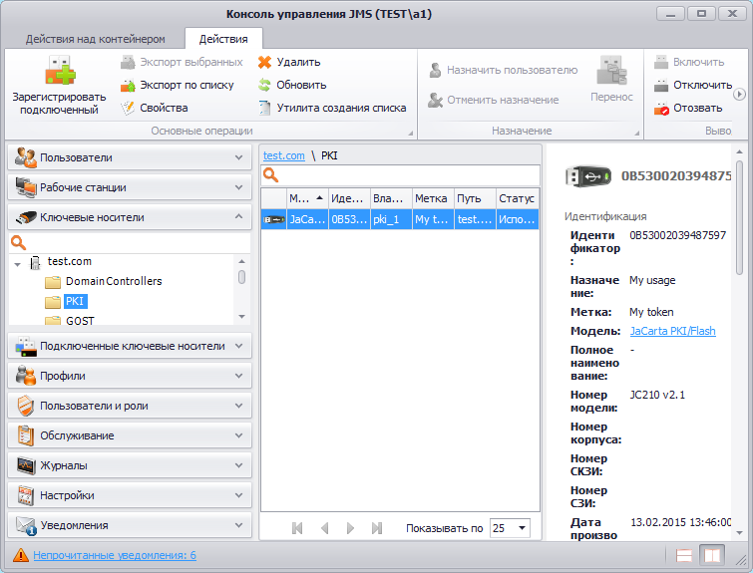
Рис. 228 – Интерфейс консоли управления JMS
В левой панели интерфейса расположен список разделов консоли управления JMS. В верхней панели располагаются вкладки ленты, соответствующие выбранному разделу. Лента на каждой вкладке разделена на секции, содержащие группы действий, доступные в выбранном разделе JMS. Описание разделов JMS со ссылками на подробное описание доступных процедур представлено в табл. 37.
В каждом разделе содержится секция Помощь со значком О программе – нажатие на этот значок отображает сведения о JMS. Т.к. значок во всех разделах выполняет одну и ту же функцию, его описание не включено в таблицу

Табл. 37 – Описание разделов консоли управления JMS
Раздел | Подраздел (если есть) | Вкладка | Секция | Доступные действия
Пользователи |  | Действия над контейнером | Регистрация | - Зарегистрировать – позволяет зарегистрировать в JMS выбранных пользователей;  - Зарегистрировать всех – позволяет зарегистрировать в JMS всех пользователей выбранного контейнера Active Directory.  Сведения о регистрации пользователей представлены в подразделе «Регистрация пользователей в JMS» на стр. 187.
 |  |  | Принудительная смена PIN-кода | - Установить принудительную смену PIN-кода – если эта настройка включена, все пользователи в выбранном контейнере должны будут сменить PIN-код электронного ключа для работы с JMS (см. «Установка и отмена принудительной смены PIN-кода» на стр. 192);  - Отменить принудительную смену PIN-кода – отключает предыдущую настройку.
 |  |  | Резервное копирование | Экспорт - позволяет экспортировать резервные копии объектов, выпущенных на электронные ключи пользователей (см. «Экспорт резервных копий объектов, выпущенных на электронный ключ» на стр. 242).
 |  |  | Содержимое | Отображать вложенные - отображает все учётные записи из вложенных контейнеров ресурсной системы.
 |  | Действия | Основные операции | - Найти в основной ресурсной системе – позволяет найти основную учётную запись пользователя, по которой проверяется аутентификация и привязка профилей;  - Свойства – открывает окно свойств выбранного пользователя;  - Удалить – позволяет удалить пользователя из JMS;  - Обновить – обновляет сведения, отображаемые в центральной части интерфейса.
 |  |  | Блокировка | - Блокировать – позволяет заблокировать пользователя (см. «Блокировка/разблокировка пользователей» на стр. 195);  - Разблокировать – позволяет разблокировать заблокированного пользователя.
 |  |  | Ключевые носители | - Выпустить токен – позволяет выпустить электронный ключ для выбранного пользователя (см. «Выпуск электронного ключа администратором» на стр. 215);  - Назначить подключённый – позволяет назначить подключённый электронный ключ пользователю (см. «Назначение электронного ключа пользователю» на стр. 212);  - Установить принудительную смену пин-кода – если эта настройка включена, выбранный пользователь или пользователи должны будут сменить PIN-код электронного ключа для работы с JMS (см. «Установка и отмена принудительной смены PIN-кода» на стр. 192);  - Отменить принудительную смену пин-кода – отменяет предыдущую настройку для выбранного пользователя или пользователей (см. «Установка и отмена принудительной смены PIN-кода» на стр. 192).
 |  |  | Временный пароль | - Установить – установка временного пароля для работы с JMS;  - Отменить – отмена временного пароля для работы с JMS.  См. «Установка и отмена назначения временного пароля для работы с JMS» на стр. 192.
 |  |  | Доступ AD по паролю | - Предоставить - предоставление пользователю временного доступа в Active Directory с помощью пароля;  - Отменить – отмена доступа к Active Directory по временному паролю.  См. «Предоставление и отмена временного доступа в Active Directory по паролю» на стр. 194
Рабочие станции |  | Действия | Основные операции | - Зарегистрировать – позволяет зарегистрировать отдельные рабочие станции в JMS;  - Зарегистрировать все – позволяет зарегистрировать все рабочие станции выбранного контейнера в JMS;  - Свойства – отображает окно свойств рабочей станции;  - Удалить – позволяет удалить рабочую станцию из JMS;  - Обновить – обновляет сведения, отображаемые в центральной части интерфейса.
 |  |  | Блокировка | - Заблокировать – позволяет заблокировать рабочую станцию;  - Разблокировать – разблокирует ранее заблокированную рабочую станцию.  См. «Блокировка/разблокировка рабочих станций» на стр. 197.
 |  |  | Содержимое | Отображать вложенные – отображает рабочие станции из вложенных контейнеров Active Directory.
Ключевые носители |  | Действия над контейнером | Ключевые носители | - Импорт – позволяет импортировать файл, содержащий список ключевых носителей (см. «Импорт (пакетная регистрация) электронных ключей в JMS» на стр. 209);  - Установить принудительную смену пин-кода - если эта настройка включена, пользователь выбранного электронного ключа должен будет сменить PIN-код электронного ключа для работы с JMS (см. «Установка и отмена принудительной смены PIN-кода» на стр. 192);  - Отменить принудительную смену пин-кода - отменяет предыдущую настройку для выбранного электронного ключа (см. «Установка и отмена принудительной смены PIN-кода» на стр. 192).
 |  |  | Содержимое | Отображать вложенные – отображает электронные ключи из вложенных контейнеров.
 |  | Действия | Основные операции | - Зарегистрировать подключённый – позволяет зарегистрировать подсоединённый электронный ключ (см. «Регистрация подсоединённых электронных ключей в JMS» на стр. 198);  - Экспорт выбранных – позволяет экспортировать сведения об отмеченных электронных ключах в файл (см. «Экспорт электронных ключей» на стр. 205);  - Экспорт по списку – позволяет экспортировать сведения об электронных ключах в файл по списку (см. «Подготовка списка электронных ключей для экспорта» на стр. 202);  - Свойства – отображает окно свойств выбранного электронного ключа;  - Удалить – позволяет удалить выбранный электронный ключ или ключи из JMS;  - Обновить – обновляет сведения об электронных ключах, отображаемые в центральной части интерфейса;  - Утилита создания списка – (см. «Подготовка списка электронных ключей для экспорта» на стр. 202).
 |  |  | Назначение | - Назначить пользователю – позволяет назначить выбранный электронный ключ пользователю (см.» Назначение электронного ключа пользователю» на стр. 212);  - Отменить назначение – отменяет назначение электронного ключа пользователю;  - Перенос – позволяет изменить привязку электронных ключей к контейнеру ресурсной системы (см. «Привязка электронных ключей к контейнерам ресурсной системы» на стр. 238).
 |  |  | Вывод из эксплуатации | - Включить – позволяет включить возможность использования ранее отключённого электронного ключа (см. «Отключение/включение возможности использования электронного ключа» на стр. 220);  - Отключить – позволяет временно отключить возможность использования электронного ключа (см. «Отключение/включение возможности использования электронного ключа» на стр. 220);  - Отозвать – позволяет отозвать электронный ключ, например, в случае его утери, поломки или компрометации (см. «Отзыв электронного ключа» на стр. 222);  - Заменить – позволяет заменить электронный ключ, например, в связи с истечением срока годности (см. «Замена электронного ключа» на стр. 225);  - Вернуть в эксплуатацию – позволяет вернуть в эксплуатацию ранее отозванный электронный ключ (см. «Возврат в эксплуатацию электронного ключа» на стр. 229).
 |  |  | Временная блокировка | Удалённая разблокировка – позволяет разблокировать электронный ключ в удалённом режиме (см. «Разблокировка электронного ключа в удалённом режиме» на стр. 230).
 |  |  | Принудительная смена пин-кода | - Установить - если эта настройка включена, пользователь электронного ключа должен будет сменить PIN-код для работы с JMS;  - Отменить – отменяет предыдущую настройку для выбранного электронного ключа.  См. «Установка и отмена принудительной смены PIN-кода» на стр. 192.
 |  |  | Административный PIN-код приложения | Установить – установка в базе данных JMS административного PIN-кода для приложения в электронном ключе (см. «Установка в БД PIN-кода администратора для приложения электронного ключа», с. 239).
 |  |  | Резервное копирование | Экспорт – позволяет экспортировать резервные копии объектов, записанных в память электронных ключей пользователей при выпуске (см. «Экспорт резервных копий объектов, выпущенных на электронный ключ» на стр. 242).
Подключённые ключевые носители | Подключённые ключевые носители | Действия | Быстрые операции | - Зарегистрировать и выпустить – позволяет зарегистрировать и выпустить подсоединённый электронный ключ (см. «Регистрация подсоединённых электронных ключей в JMS» на стр. 198 и «Выпуск электронного ключа администратором» на стр. 215);  - Зарегистрировать – позволяет зарегистрировать подсоединённый электронный ключ (см. «Регистрация подсоединённых электронных ключей в JMS» на стр. 198);  - Синхронизация – позволяет синхронизировать содержимое выбранного электронного ключа с сервером JMS.
 |  |  | Основные операции | - Свойства – отображает окно свойств выбранного электронного ключа;  - Удалить – позволяет удалить выбранный электронный ключ из JMS;  - Обновить – обновляет сведения об электронных ключах в центральной части интерфейса.
 |  |  | Назначение | - Назначить пользователю – позволяет назначить выбранный электронный ключ пользователю (см. «Назначение электронного ключа пользователю» на стр. 212);  - Отменить назначение – отменяет назначение электронного ключа пользователю;  - Перенос - позволяет изменить привязку электронных ключей к контейнеру ресурсной системы (см. «Привязка электронных ключей к контейнерам ресурсной системы» на стр. 238).
 |  |  | Вывод из эксплуатации | - Включить – позволяет включить возможность использования ранее отключённого электронного ключа (см. «Отключение/включение возможности использования электронного ключа» на стр. 220);  - Отключить – отключает возможность использования электронного ключа (см. «Отключение/включение возможности использования электронного ключа» на стр. 220);  - Отозвать – позволяет отозвать электронный ключ (см. «Отзыв электронного ключа» на стр. 222);  - Заменить – позволяет заменить электронный ключ, например, в случае истечения его срока годности (см. «Замена электронного ключа» на стр. 225);  - Вернуть в эксплуатацию – позволяет вернуть в эксплуатацию ранее отозванный электронный ключ (см. «Возврат в эксплуатацию электронного ключа» на стр. 229).
 |  |  | Временная блокировка | - Разблокировать – позволяет разблокировать заблокированный электронный ключ (см. «Разблокировка подсоединённого электронного ключа» на стр. 229);  - Заменить отпечатки пальцев (BIO) – позволяет заменить отпечатки пальцев, хранящиеся в памяти электронного ключа, например, в случае передачи ключа другому пользователю (см. «Замена отпечатков пальцев, сохранённых в памяти JaCarta PKI/BIO» на стр. 233)  - Сменить PIN-код пользователя – позволяет сменить PIN-код подсоединённого электронного ключа.
 |  |  | Принудительная смена пин-кода | - Установить - если эта настройка включена, пользователь выбранного электронного ключа должен будет сменить PIN-код электронного ключа для работы с JMS;  - Отменить - отменяет предыдущую настройку для выбранного электронного ключа.  См. «Установка и отмена принудительной смены PIN-кода» на стр. 192.
 |  |  | Административный PIN-код приложения | Установить – установка в базе данных JMS административного PIN-кода для приложения в электронном ключе (см. «Установка в БД PIN-кода администратора для приложения электронного ключа», с. 239).
 |  |  | Резервное копирование | Экспорт – позволяет экспортировать резервные копии объектов, выпущенных в память электронного ключа (см. «Экспорт резервных копий объектов, выпущенных на электронный ключ» на стр. 242).
Акты и заявки |  | Действия | Основные операции | - Просмотр – просмотр выбранного акта/заявки в требуемом шаблоне (подробне см. раздел «Акты и заявки», с. 317);  - Печать – то же для печати (см. раздел «Акты и заявки», с. 317);  - Свойства – отображает окно свойств выбранного акта/заявки;  - Обновить – обновляет сведения о документах в центральной части интерфейса
 |  |  | Содержимое | Отображать вложенные – отображает акты/заявки из вложенных контейнеров.
Профили | Профили | Действия | Профили | - Создать – позволяет создать профиль JMS (см. «Настройка профилей JMS» на стр. 248);  - Удалить – позволяет удалить профиль JMS;  - Свойства – Открывает окно свойств профиля JMS;  - Обновить – обновляет сведения о профилях JMS в центральной части интерфейса;  - Экспорт – экспортирует созданный профиль JMS (см. «Экспорт/импорт профилей» на стр. 315);  - Импорт – импортирует профиль JMS (см. «Экспорт/импорт профилей» на стр. 315).
 | Привязка профилей | Действия | Основные операции | - Привязать – позволяет привязать профиль JMS к какому-либо контейнеру ресурсной системы (см. «Привязка профилей» на стр. 309);  - Создать и привязать профиль – позволяет создать и привязать профиль JMS;  - Обновить – обновляет сведения, отображающиеся в центральной части интерфейса;  - Разрешить – распространяет действие профиля на вложенные контейнеры выбранной организационной единицы (разрешает наследование профиля);  - Запретить – запрещает действие профиля на вложенные контейнеры выбранной организационной единицы (запрещает наследование профиля).
Пользователи и роли | Глобальные группы | Действия | Глобальные группы | - Создать – позволяет создать глобальную группу JMS;  - Удалить – позволяет удалить глобальную группу JMS;  - Свойства – открывает окно свойств выбранной глобальной группы JMS;  - Обновить – обновляет сведения о глобальных группах в центральной части интерфейса.
 |  |  | Учётные записи | - Выбрать пользователей – позволяет добавить пользователей в глобальную группу JMS;  - Выбрать рабочие станции – позволяет добавить рабочие станции в глобальную группа JMS;  - Исключить – позволяет исключить пользователей или рабочие станции из глобальной группы JMS.
 | Роли | Действия | Роли | - Создать – позволяет создать роль JMS (см. «Создание новой роли JMS» на стр. 391);  - Удалить – позволяет удалить роль JMS;  - Свойства – открывает окно свойств роли JMS;  - Обновить – обновляет сведения о ролях JMS в центральной части интерфейса.
 |  |  | Операции | - Развернуть все – разворачивает списки всех категорий операций в нижней центральной части интерфейса;  - Свернуть все – сворачивает списки всех категорий операций в нижней центральной части интерфейса;  - Свойства – отображает окно свойств выбранной роли;  - Обновить – обновляет сведения о ролях в центральной части интерфейса.
 | Назначение ролей | Действия | Роли | - Свойства – отображает окно свойств выбранной роли;  - Обновить – обновляет сведения о ролях в центральной части интерфейса.
 |  |  | Пользователи | - Добавить – позволяет добавить пользователя в роль (см. «Назначение ролей пользователям JMS» на стр. 396);  - Удалить – позволяет удалить пользователя из роли;  - Обновить – обновляет сведения о ролях и добавленных в них пользователях в центральной части интерфейса.
 | Делегирование управления | Действия | Основные операции | - Делегировать управление – позволяет делегировать управление выбранным организационным подразделением определённому пользователю (см. «Делегирование управления» на стр. 398).  - Обновить – обновляет сведения в центральной части интерфейса.
Обслуживание | Планы обслуживания | Действия | Планы и задачи | - Запустить – запускает выбранный план обслуживания;  - Отменить – отменяет выполнение запущенного плана обслуживания;  - Свойства – отображает окно свойств выбранного плана обслуживания;  - Обновить – обновляет сведения о планах обслуживания в центральной части интерфейса;  - Отчёт – отображает отчёт о последнем выполнении выбранного плана обслуживания.
Журналы |  | Действия | Основные | Позволяет выполнить следующие действия с записями ф журнале:  - Отметить как прочитанное (только для предупреждений) – событие будет отмечено как прочитанное;  - Отметить как непрочитанное (только для предупреждений) – событие будет отмечено как непрочитанное;  - Отчёт (только для отчётов планов обслуживания) – отображает отчёт о выполнении планов обслуживания;  - Обновить – обновляет сведения в центральной части интерфейса.
 |  |  | Периоды | В этой секции можно выбрать период, за который будут отображаться события в журнале, доступны следующие варианты:  - Все, 1 час, 24 часа, 7 дней , 30 дней, Сегодня, Неделя, Месяц;  - Произвольный период – позволяет задать период отображения вручную.
Журнал аудита JaCarta SF/ГОСТ |  | Действия | Основные | Позволяет выполнить следующие действия с записями ф журнале:  - Отметить как прочитанное (только для предупреждений) – событие будет отмечено как прочитанное;  - Отметить как непрочитанное (только для предупреждений) – событие будет отмечено как непрочитанное;  - Обновить – обновляет сведения в центральной части интерфейса.
 |  |  | Статус | Показывать только непрочитанные – при включении опции в таблице отражаются только непрочитанные записи о событиях
 |  |  | Периоды | В этой секции можно выбрать период, за который будут отображаться события в журнале, доступны следующие варианты:  - Все, 1 час, 24 часа, 7 дней , 30 дней, Сегодня, Неделя, Месяц;  - Произвольный период – позволяет задать период отображения вручную.
Настройки | Лицензии | Не актуально |  | Отображает сведения об установленных лицензиях JMS.
 | Крипто-плагины | Не актуально |  | Отображает сведения об установленных крипто-плагинах.
 | Параметры криптографии | Не актуально |  | Отображает сведения о текущих параметрах криптографии базы данных JMS.
 | Мастер-ключи БД | Не актуально |  | Отображает сведения о мастер-ключа базы данных JMS.
 | Информация о сервере | Не актуально |  | Отображает сведения о сервере JMS.
 | Модели ключевых носителей | Не актуально |  | Содержит список поддерживаемых ключевых носителей.
 | Шаблоны печати | Не актуально |  | Содержит список шаблонов печати
 | Контейнеры мастер-ключей JaCarta SF/ГОСТ | Не актуально |  | Содержит список контейнеров мастер-ключей, используемых при выпуске электронных ключей (ЗМНИ) JaCarta SF/ГОСТ.
Уведомления | Шаблоны | Действия | Основные операции | - Создать – позволяет создать шаблон;  - Свойства – отображает окно свойств выбранного шаблона;  - Удалить – позволяет удалить шаблон;  - Обновить – обновляет сведения о шаблонах в центральной части интерйеса.  См. «Уведомления о событиях, связанных с использованием JMS» на стр. 418.
 | Административные правила рассылки
 | Пользовательские правила рассылки

Отображение консоли управления JMS в режиме ограниченной функциональности
Существует возможность настроить запуск консоли управления JMS в режиме ограниченной функциональности. В этом режиме в консоли отображаются не все разделы и доступны не все функции. Для включения запуска консоли управления JMS с ограниченной функциональностью выполните следующие действия.
- В редакторе реестра перейдите в следующий раздел реестра:
  - Чтобы настроить запуск консоли управления JMS на уровне компьютера:
HKEY_LOCAL_MACHINE\Software\Aladdin\EAP Administrative Client\Settings.
  - Чтобы настроить запуск консоль управления JMS на уровне текущего пользователя:
HKEY_CURRENT_USER\Software\Aladdin\EAP Administrative Client\Settings.
- Отредактируйте (или создайте, если отсутствует) в этом разделе параметр DWORD IsLITEVersion следующим образом:
  - 0 – консоль управления JMS запускается в режиме полной функциональности;
  - 1 – консоль управления JMS запускается в режиме ограниченной функциональности.
- Перезапустите консоль управления JMS
В режиме ограниченной функциональности доступны следующие разделы и возможности.
- Отображаемые разделы:
  - Пользователи;
  - Ключевые носители;
  - Подключённые ключевые носители.
- В окне свойств пользователя скрыты вкладки:
  - Учетные записи;
  - Группы;
  - Роли;
  - Ключевые носители;
  - Действующие профили;
  - Сертификаты (оператора);
  - Объекты пользователя;
- В окне свойств ключевого носителя скрыта вкладка Содержимое.
- Элементы управления, которые недоступны пользователю согласно ролевой модели, не отображаются в интерфейсе консоли управления JMS.

Управление пользователями

Регистрация пользователей в JMS

Регистрация пользователей из одного каталога учётных записей
Чтобы зарегистрировать новых пользователей, выполните следующие действия.
- В консоли управления JMS перейдите в раздел Пользователи.
Окно консоли будет выглядеть следующим образом.
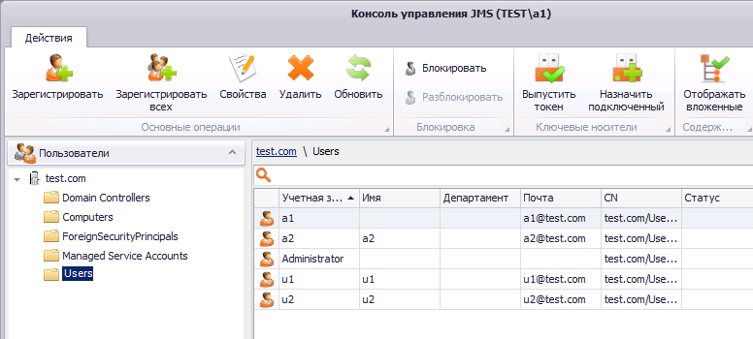
Рис. 229 – Раздел Пользователи консоли управления JMS
- Выберите нужный каталог (например, Users (Пользователи) или другую организационную единицу) и в верхней панели щёлкните на одном из следующих значков:
  - Зарегистрировать – чтобы зарегистрировать только некоторых пользователей из выбранного каталога;
  - Зарегистрировать всех – чтобы зарегистрировать всех пользователей выбранного каталога.
- В зависимости от выбранного способа регистрации (Зарегистрировать или Зарегистрировать всех) выполните следующие действия.
Если вы выбрали Зарегистрировать.  - В окне Регистрация новых пользователей установите флажки напротив пользователей, которых вы хотите зарегистрировать в JMS (чтобы отметить всех пользователей, установите флажок в верхней строке).  - В нижней части окна нажмите Зарегистрировать. | Если вы выбрали Зарегистрировать всех.  - В отобразившемся сообщении нажмите Да для подтверждения операции - после подтверждения произойдёт автоматическая регистрация всех пользователей выбранного каталога.
Если при регистрации всех пользователей (Зарегистрировать всех) некоторые пользователи из выбранного каталога уже зарегистрированы в JMS, то по завершении регистрации отобразится окно, содержащее список таких (ранее зарегистрированных) пользователей. В этом случае нажмите Завершить.
Если во время регистрации будет превышен лимит пользователей, разрешённый вашей лицензией JMS, отобразится соответствующее сообщение и регистрация будет прекращена.
Зарегистрированные пользователи отобразятся в окне консоли управления JMS.
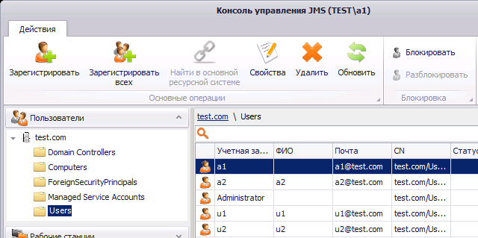
Рис. 230 – Список зарегистрированных пользователей

Регистрация пользователей из связанных каталогов учётных записей
Чтобы зарегистрировать пользователей из связанных каталогов учётных записей, выполните следующие действия.
В настоящем документе для примера в качестве основного каталога учётных записей будет использоваться Active Directory, а в качестве зависимого – КриптоПро УЦ 2.0.
- В консоли управления JMS перейдите в раздел Пользователи.
- В левой панели выберите основной каталог учётных записей (в нашем примере - Active Directory) и в верхней панели щёлкните на значке Зарегистрировать.
Для успешной регистрации необходимо, чтобы все учётные записи из основного каталога имели совпадающий атрибут (первичный ключ) с учётными записями из зависимого каталога – в противном случае операция не будет завершена.
Отобразится следующее окно.
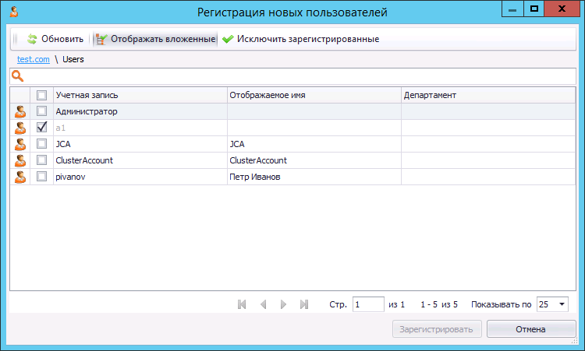
Рис. 231 – Список пользователей каталога учётных записей
- Отметьте пользователей, которых вы хотите зарегистрировать, и нажмите Зарегистрировать.
После регистрации новые пользователи отобразятся в центральной части окна консоли управления JMS.
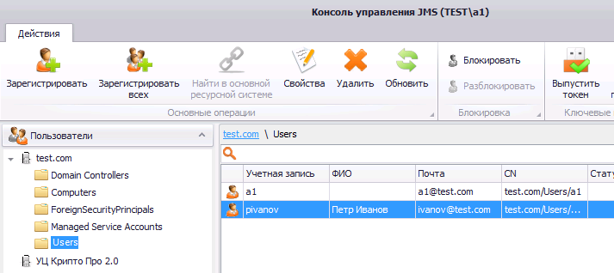
Рис. 232 – Новый пользователь отображён в центральной части окна консоли управления JMS
- Чтобы убедиться в том, что пользователь с выбранным для связи каталогов учётной записи атрибутом также зарегистрирован из зависимого каталога учётных записей (в нашем случае – КриптоПро 2.0), выберите этот зависимый каталог в левой панели консоли управления JMS.
Пользователи с совпадающим атрибутом отобразятся в центральной части окна.
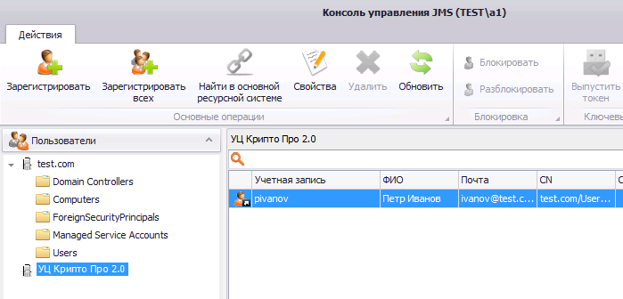
Рис. 233 – Пользователь из зависимого каталога учётных записей был зарегистрирован автоматически
- Двойным щелчком на записи пользователя откройте свойства этого пользователя.
- В отобразившемся окне перейдите на вкладку Учётные записи.
Окно примет следующий вид.
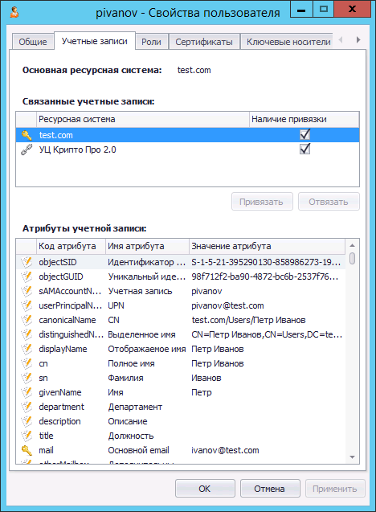
Рис. 234 – Вкладка Учётные записи окна свойств пользователя
- В списке Связанные учётные записи будут отображаться связанные (основной и зависимый) каталоги учётных записей, при этом основной каталог будет отмечен значком в виде ключа.
- В списке Атрибуты учётной записи первичный ключ (связывающий атрибут) будет отмечен значком в виде ключа.

Установка и отмена принудительной смены PIN-кода
JMS позволяет установить принудительную смену PIN-кода для электронных ключей пользователей JMS. Если такая настройка для пользователя будет включена, то он не сможет воспользоваться Клиентом JMS до тех пор, пока не сменит PIN-код пользователя своей электронной карты. Впоследствии можно отключить такую настройку.
Чтобы установить/отменить принудительную смену PIN-кода электронного ключа для пользователя или пользователей, выполните следующие действия.
- В левой панели консоли управления JMS перейдите в раздел Пользователи и выберите нужный контейнер, содержащий пользователей.
- В центральной части окна выберите пользователей, для которых вы хотите включить или отключить принудительную смену PIN-кода электронного ключа.
- В верхней панели щёлкните на одном из следующих значков:
  - Установить принудительную смену пин-кода – чтобы включить принудительную смену PIN-кода для выбранного пользователя или пользователей;
  - Отменить принудительную смену пин-кода – чтобы отключить принудительную смену PIN-кода для выбранного пользователя или пользователей.
Отобразится предупреждающее сообщение.
- Нажмите Да, чтобы подтвердить действие.
Отобразится сообщение об успешном выполнении операции.
- Нажмите OK для завершения процедуры.

Установка и отмена назначения временного пароля для работы с JMS
JMS позволяет назначить пользователям временный пароль для работы с JMS. Это может понадобиться в тех случаях, когда пользователь временно не имеет доступа к своему электронном ключу. При установке пароля задаётся срок его действия, однако отменить действие времени пароля можно и раньше установленного срока действия.

Установка временного пароля
Чтобы установить временный пароль для пользователя JMS, выполните следующие действия.
- В левой части консоли управления JMS перейдите в раздел Пользователи и выберите контейнер, содержащий нужного пользователя.
- В центральной части окна выберите нужного пользователя.
- В верхней панели щёлкните на значке Установить.
Отобразится следующее окно.
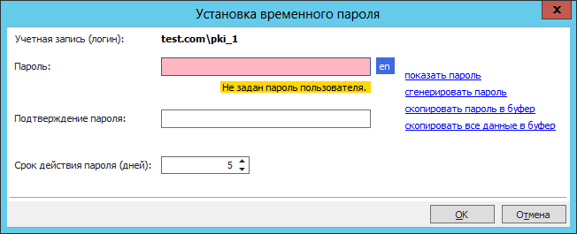
Рис. 235 – Задание временного пароля для работы с JMS
- В полях Пароль и Подтверждение пароля введите временный пароль и подтверждение соответственно.
Вы также можете воспользоваться ссылкой сгенерировать пароль, чтобы сгенерировать случайное значение пароля. В этом случае поля Пароль и Подтверждение пароля будут заполнены автоматически.
- В поле Срок действия пароля (дней) укажите число дней, в течение которых временный пароль будет действителен. По истечении этого срока пароль прекратит своё действие.
- При необходимости воспользуйтесь другими ссылками справа:
  - показать пароль – отображает значение пароля;
  - скопировать пароль в буфер – копирует в буфер значение временного пароля, чтобы его можно было передать пользователю;
  - скопировать все данные в буфер – копирует в буфер имя пользователя и домен, значение временного пароля, а также срок действия временного пароля, чтобы эти данные можно было передать пользователю.
Отобразится сообщение следующего вида.
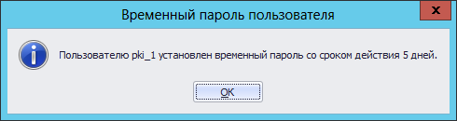
Рис. 236 – Сообщение об успешной установке временного пароля
- Нажмите OK, чтобы завершить процедуру.

Отмена действия временного пароля
Чтобы установить временный пароль для пользователя JMS, выполните следующие действия.
- В левой части консоли управления JMS перейдите в раздел Пользователи и выберите контейнер, содержащий нужного пользователя.
- В центральной части окна выберите нужного пользователя.
- В верхней панели щёлкните на значке Отменить.
- В окне предупреждающего сообщения нажмите Да, чтобы подтвердить действие.
- В окне сообщения об успешном выполнении операции нажмите OK, чтобы завершить процедуру.

Предоставление и отмена временного доступа в Active Directory по паролю
JMS позволяет установить временный вход с использованием пароля пользователя. Это может понабиться, если пользователь не имеет доступа к своему электронному ключу (например, если электронный ключ утерян или вышел из строя). Также, существует возможность отменить возможность временного входа ранее установленного срока действия такого входа.
Подробнее см. «Разрешения, необходимые для включения с помощью JMS опции принудительного входа по смарт-карте и для предоставления доступа в Active Directory по паролю» на стр. 115.

Предоставление временного доступа по паролю
Чтобы предоставить пользователю временный доступ по паролю, выполните следующие действия.
- В левой части консоли управления JMS перейдите в раздел Пользователи и выберите контейнер, содержащий нужного пользователя.
- В центральной части окна выберите нужного пользователя.
- В верхней панели щёлкните на значке Предоставить.
Отобразится следующее окно.
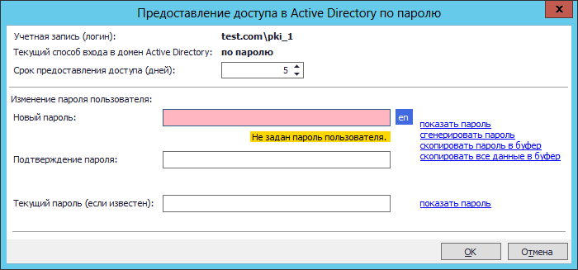
Рис. 237 – Предоставление пользователю временного доступа по паролю
- Выполните следующие действия:
  - В поле Срок предоставления (дней) установите число дней, в течение которых выбранный пользователь будет иметь доступ в Active Directory с помощью пароля пользователя - по истечении этого срока возможность входа по паролю пользователя будет отключена;
  - В полях Новый пароль и Подтверждение пароля введите новый пароль пользователя и подтверждение соответственно.
Вы можете воспользоваться ссылкой сгенерировать пароль, чтобы создать случайный пароль пользователя. В этом случае поля Новый пароль и Подтверждение пароля будут заполнены автоматически.
  - При необходимости воспользуйтесь следующими ссылками напротив полей Новый пароль и Подтверждение пароля:
    - показать пароль – отображает значение нового пароля;
    - скопировать пароль в буфер – копирует в буфер значение нового пароля для доступа в Active Directory, чтобы его можно было передать пользователю;
    - скопировать все данные в буфер – копирует в буфер домен и имя пользователя, новый пароль для доступа в Active Directory, а также срок действия нового пароля, чтобы можно было передать эти данные пользователю.
- В поле Текущий пароль (если известен) введите текущий пароль пользователя.
Если в этом поле не вводить текущий пароль пользователя, то впоследствии все данные, которые были зашифрованы на текущем пароле пользователя, невозможно будет расшифровать, т.к. будет выполнен сброс пароля пользователя в Active Directory.
- При необходимости воспользуйтесь ссылкой показать пароль, которая отобразит в соответствующем поле значение текущего пароля.
- Нажмите OK.
Если вы не заполняли поле Текущий пароль (если известен), отобразится предупреждающее сообщение. (В противном случае переходите к шагу 9 настоящей процедуры.)
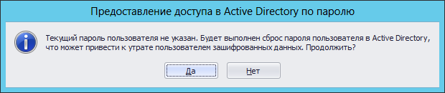
Рис. 238 – Предупреждение об утрате зашифрованных данных
- Нажмите Да для продолжения процедуры.
Отобразится следующее окно.
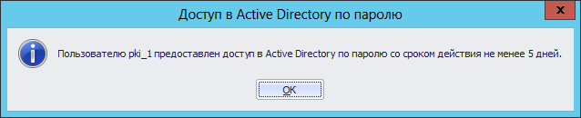
Рис. 239 – Сообщение об успешном предоставлении доступа
- Нажмите OK для завершения процедуры.

Отмена временного доступа по паролю
Чтобы отменить временный доступ по паролю пользователя в Active Directory, выполните следующие действия.
- В левой части консоли управления JMS перейдите в раздел Пользователи и выберите контейнер, содержащий нужного пользователя.
- В центральной части окна выберите нужного пользователя.
- В верхней панели щёлкните на значке Отменить.
- В окне предупреждающего сообщения нажмите Да, чтобы подтвердить действие.
- В окне сообщения о выполнении действия нажмите OK, чтобы завершить процедуру.

Блокировка/разблокировка пользователей
JMS позволяет блокировать, а также разблокировать ранее заблокированных пользователей.
При блокировке пользователя будет приостановлена возможность использования всех электронных ключей пользователя и содержащихся в их памяти объектов.
Чтобы заблокировать или разблокировать пользователя, выполните следующие действия.
- В консоли управления JMS перейдите в раздел Пользователи.
- В списке слева отметьте контейнер ресурсной системы, содержащий пользователей, которые нужно заблокировать или разблокировать (например, Users (Пользователи)).
- В верхней панели выберите вкладку Действия.
- В центральной части окна отметьте пользователя или пользователей, которых необходимо заблокировать или разблокировать.
- В верхней панели в зависимости от нужного действия щёлкните на соответствующем значке (см. рис. 240):
  - Блокировать – чтобы заблокировать пользователя;
  - Разблокировать - чтобы разблокировать пользователя.
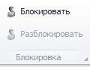
Рис. 240 – Блокировка/разблокировка пользователей

Управление рабочими станциями

Регистрация рабочих станций в JMS
Чтобы зарегистрировать рабочие станции в JMS, выполните следующие действия.
- В консоли управления JMS перейдите в раздел Рабочие станции.
Окно консоли будет иметь следующий вид.
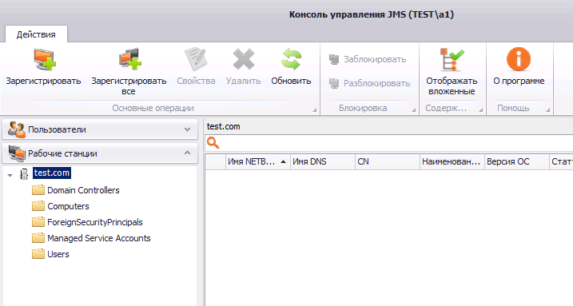
Рис. 241 – Раздел Рабочие станции консоли управления JMS
- Выберите нужный каталог (например, Computers (Компьютеры)) и в верхней панели щёлкните на одном из двух значков:
  - Зарегистрировать – чтобы зарегистрировать отдельные рабочие станции;
  - Зарегистрировать все – чтобы зарегистрировать все рабочие станции в выбранном каталоге.
- В зависимости от выбранного способа регистрации (Зарегистрировать или Зарегистрировать все) выполните следующие действия.
Если вы выбрали Зарегистрировать.  - В окне Регистрация рабочих станций установите флажки напротив рабочих станций, которые вы хотите зарегистрировать в JMS (чтобы отметить все рабочие станции, установите флажок в верхней строке).  - В нижней части окна нажмите Зарегистрировать. | Если вы выбрали Зарегистрировать все.  - В отобразившемся сообщении нажмите Да для подтверждения операции - после подтверждения произойдёт автоматическая регистрация всех рабочих станций выбранного каталога.
Если при регистрации всех рабочих станций (Зарегистрировать все) некоторые рабочие станции из выбранного каталога уже зарегистрированы в JMS, то по завершении регистрации отобразится окно, содержащее список таких (ранее зарегистрированных) рабочих станций. В этом случае нажмите Завершить.
Список зарегистрированных рабочих станций отобразится в окне консоли управления JMS.
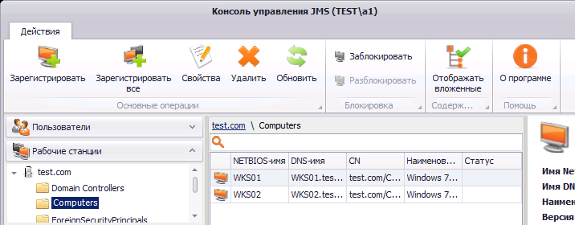
Рис. 242 – Список зарегистрированных рабочих станций

Блокировка/разблокировка рабочих станций
JMS позволяет блокировать, а также разблокировать ранее заблокированные рабочие станции. Чтобы заблокировать или разблокировать рабочую станцию, выполните следующие действия.
- В консоли управления JMS перейдите в раздел Рабочие станции.
- В списке слева отметьте контейнер ресурсной системы, содержащий рабочие станции, которые нужно заблокировать или разблокировать (например, Computers (Компьютеры)).
- В верхней панели выберите вкладку Действия.
- В центральной части окна отметьте рабочую станцию или рабочие станции, которые необходимо заблокировать или разблокировать.
- В верхней панели в зависимости от нужного действия щёлкните на соответствующем значке (см. рис. 243):
  - Заблокировать – чтобы заблокировать рабочую станцию;
  - Разблокировать - чтобы разблокировать рабочую станцию.
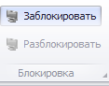
Рис. 243 – Блокировка/разблокировка рабочей станции

Внедоменные рабочие станции
Сервер JMS позволяет автоматически регистрировать рабочие станции, не входящие в домен Windows, в котором развёрнута система JMS.

Учет внедоменных рабочих станций предоставляет следующие возможности:
- работа с журналом клиентских уведомлений от внедоменных станций;
- привязка профилей к внедоменным рабочим станциям;
- включение внедоменных рабочих станций в глобальные группы;
- использование внедоменных рабочих станций в учете СКЗИ;
- блокировка / разблокировка и удаление внедоменных рабочих станций.
Регистрация внедоменной рабочей станции выполняется только автоматически и только при аутентификации рабочей станции на сервере JMS (внедоменную рабочую станцию нельзя зарегистрировать вручную из консоли управления JMS или в результате выполнения плана обслуживания). После регистрации рабочей станции ее учетная запись появится консоли управления JMS в разделе Рабочие станции в отдельной учетной системе с названием Внедоменные рабочие станции (отображается последней в списке зарегистрированных учетных систем, Рис. 244).

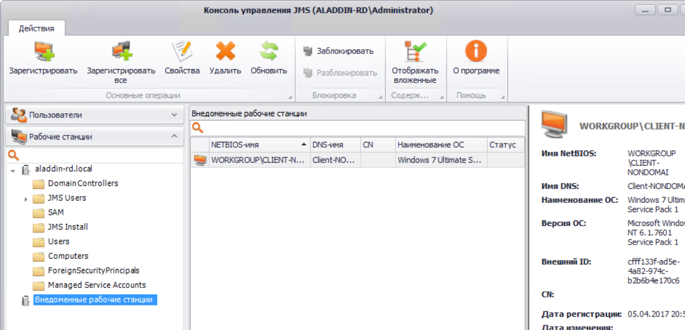
Рис. 244 – Работа с внедоменными рабочими станциями в JMS
Примечание. Чтобы обеспечить регистрацию внедоменной рабочей станции, необходимо выполнить ряд подготовительных действий, см. раздел «Действия, необходимые для работы с внедоменными компьютерами», с. 29.

Попытка автоматической регистрации внедоменной станции осуществляется каждый раз при ее аутентификации на сервере JMS. Если в процессе аутентификации внедоменной рабочей станции выяснится, что она еще не зарегистрирована, выполняется ее регистрация; если же станция уже зарегистрирована, то выполняется обновление ее атрибутов (таких, как NetBIOS-имя, DNS-имя и др.), если они изменились со времени ее последней аутентификации.
Операции блокировки / разблокировки и удаления с внедоменными рабочими станциями осуществляется так же, как и с обычными рабочими станциями.

Операции с электронными ключами

Регистрация подсоединённых электронных ключей в JMS
Чтобы зарегистрировать подсоединённый электронный ключ в JMS, выполните следующие действия.
- Подсоедините электронный ключ, который вы хотите зарегистрировать, к компьютеру.
- Запустите мастер регистрации ключевых носителей любым из следующих способов:
- в консоли управления JMS перейдите в раздел Ключевые носители;  - в левой панели выберите группу или организационную единицу, к которой будет привязан электронный ключ (в настоящем документе для примера будет использоваться группа Users (Пользователи));  - в верхней панели щёлкните на кнопке Зарегистрировать подключённый. | - в консоли управления JMS перейдите в раздел Подключённые ключевые носители;  - в центральной части окна электронный ключ, который вы хотите зарегистрировать;  - в верхней панели щёлкните на кнопке Зарегистрировать.
Отобразится следующее окно.
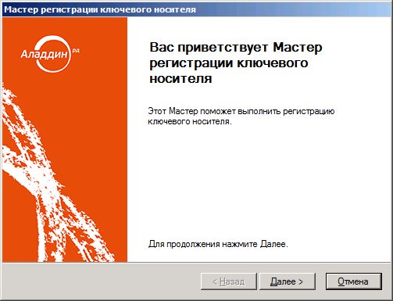
Рис. 245 – Окно приветствия мастер регистрации ключевых носителей
- Нажмите Далее.
Если вы регистрируете электронный ключ из раздела Подключённые ключевые носители консоли управления JMS, отобразится следующее окно. (В противном случае переходите к шагу 5 настоящей процедуры.)
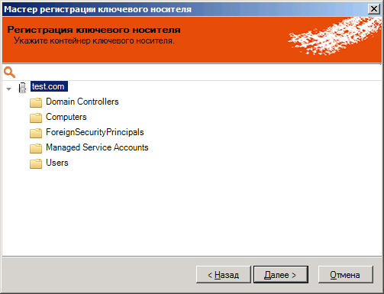
Рис. 246 – Привязка ключевого носителя к группе или организационной единице
- Выберите группу или организационную единицу, к которой будет привязан зарегистрированный электронный ключ, после чего нажмите Далее.
Отобразится следующее окно.
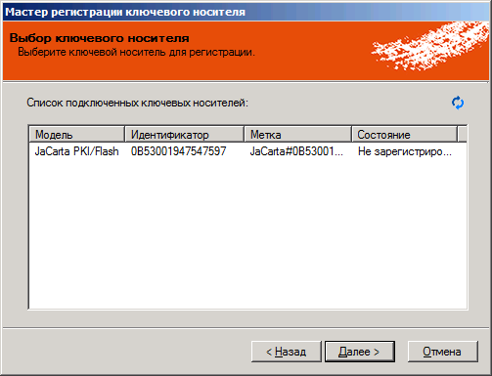
Рис. 247 – Окно выбора ключевого носителя
- Выберите нужный электронный ключ и нажмите Далее.
Отобразится следующее окно.
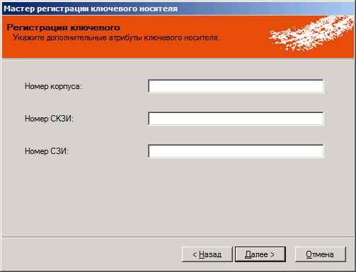
Рис. 248 – Окно дополнительных атрибутов электронного ключа
- При необходимости укажите дополнительные данные и нажмите Далее.
Примечание. При регистрации электронного ключа как СКЗИ в поле Номер СКЗИ следует ввести регистрационный номер соответствующего СКЗИ, указанный в его паспорте.
Отобразится следующее окно.
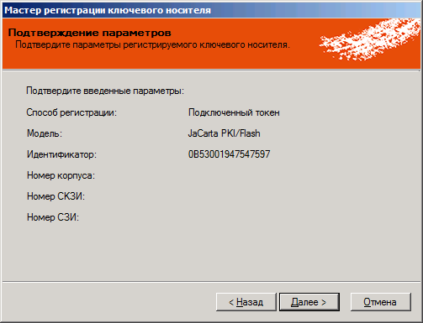
Рис. 249 – Окно подтверждения параметров регистрации электронного ключа
- Нажмите Далее.
Отобразится следующее окно.
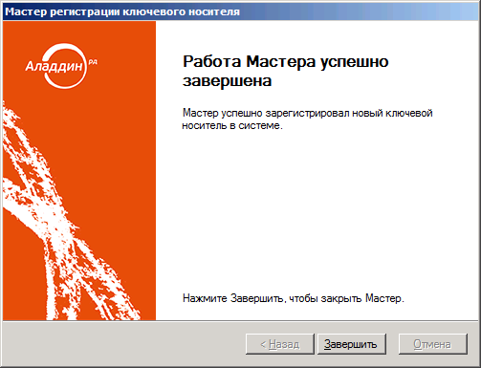
Рис. 250 – Окно завершения работы регистрации ключевых носителей
- Нажмите Завершить.

Экспорт/импорт электронных ключей
JMS позволяет экспортировать электронные ключи с тем, чтобы их можно было импортировать на другом экземпляре JMS. Существует два варианта экспорта:
- экспорт электронных ключей списком – для этого сначала необходимо подготовить список электронных ключей (см. «Подготовка списка электронных ключей для экспорта» ниже), после чего осуществить процедуру экспорта (см. «Экспорт электронных ключей» на стр. 205);
- экспорт электронных ключей, выбранных в интерфейсе консоли управления JMS (см. «Экспорт электронных ключей» на стр. 205).
Чтобы импортировать электронные ключи, выполните процедуру «Импорт (пакетная регистрация) электронных ключей в JMS» на стр. 209.

Подготовка списка электронных ключей для экспорта
Чтобы подготовить файл со списком электронных ключей для экспорта из JMS, выполните следующие действия.
- В консоли управления JMS перейдите в раздел Ключевые носители.
- В верхней панели выберите вкладку Действия.
- В верхней панели щёлкните на значке Утилита создания списка.
Отобразится следующее окно.
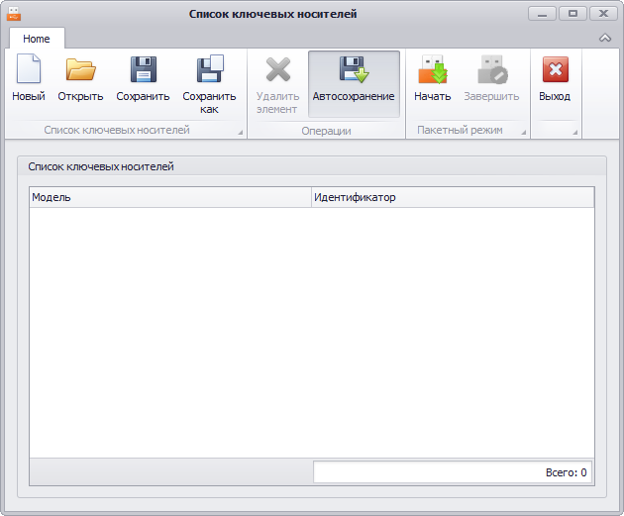
Рис. 251 – Утилита создания списка
- Щёлкните на значке Начать.
- В отобразившемся окне укажите путь и имя файла, в который будут записываться сведения об электронных ключах.
Окно утилиты примет следующий вид.
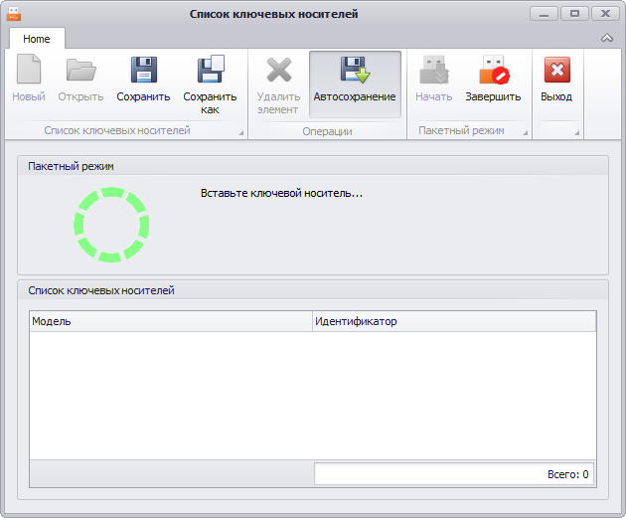
Рис. 252 – Начало процедуры создания списка электронных ключей
- Подсоедините электронный ключ, который хотите внести в список, к компьютеру.
Спустя некоторое время он будет автоматически добавлен в список (см. изображение ниже).
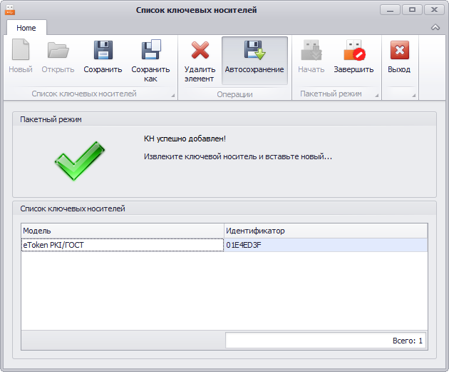
Рис. 253 – Электронный ключ добавлен в список для экспорта
- Повторите необходимые действия для всех электронных ключей, которые вы хотите добавить в список.
- В верхней панели утилиты создания списка электронных ключей последовательно щёлкните на значках Сохранить и Завершить.
Окно примет следующий вид.
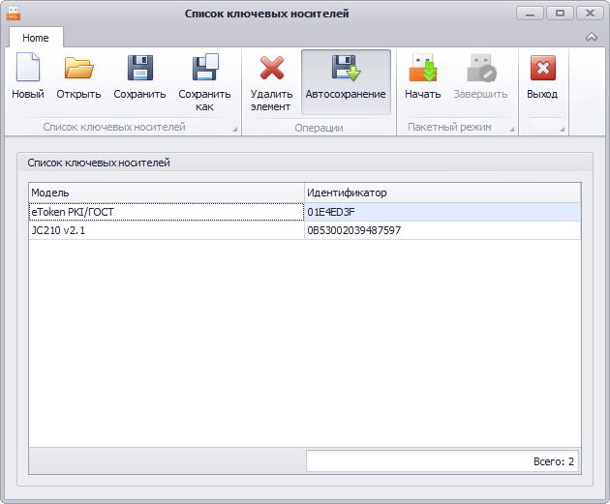
Рис. 254 – Создание списка завершено
- В верхней панели утилиты создания списка электронных ключей нажмите Выход.

Экспорт электронных ключей
Чтобы экспортировать список электронных ключей в файл, выполните следующие действия.
- В консоли управления JMS перейдите в раздел Ключевые носители.
- В верхней панели выберите вкладку Действия.
- В зависимости от варианта экспорта, выполните следующие действия:
  - экспорт электронных ключей, выбираемых в интерфейсе JMS – в левой панели выберите контейнер, из которого вы хотите экспортировать ключи, после чего отметьте нужные ключи в центральной части интерфейса;
  - экспорт электронных ключей списком – переходите к следующему шагу процедуры.
- В верхней панели щёлкните на одном из следующих значков:
  - Экспорт выбранных – позволяет экспортировать электронные ключи, выделенные в центральной части интерфейса консоли управления JMS;
  - Экспорт по списку – позволяет экспортировать электронные ключи по заранее подготовленному списку (см. «Подготовка списка электронных ключей для экспорта» на стр. 202).
Отобразится следующее окно.
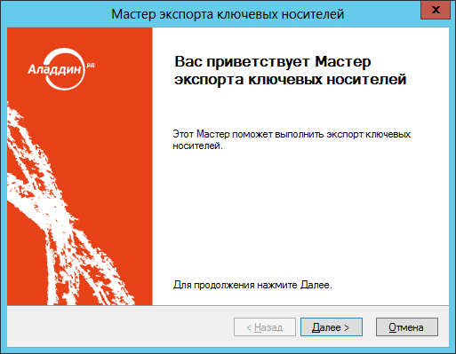
Рис. 255 – Окно приветствия мастера экспорта электронных ключей
- Нажмите Далее.
Если вы экспортируете электронные ключи по списку, отобразится следующее окно. (Противном случае переходите к шагу 7 настоящей процедуры.)
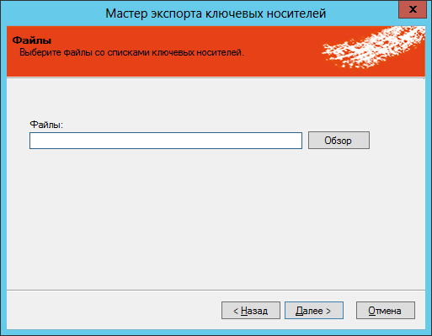
Рис. 256 – Экспорт электронных ключей по списку
- Воспользуйтесь кнопкой Обзор, чтобы указать путь к заранее подготовленному файлу со списком электронных ключей (см. «Подготовка списка электронных ключей для экспорта» на стр. 202), после чего нажмите Далее.
Отобразится следующее окно.
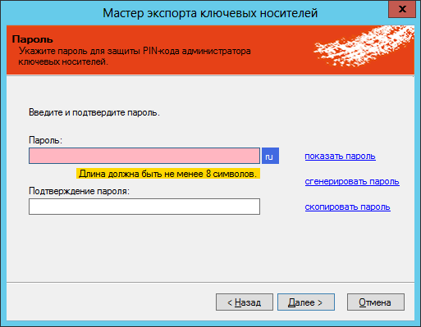
Рис. 257 – Задание пароля
- В полях Пароль и Подтверждение пароля введите пароль для защиты экспортируемого файла и подтверждение соответственно.
- При необходимости воспользуйтесь ссылками справа:
  - показать пароль – отображает символы пароля;
  - сгенерировать пароль – генерирует случайный пароль;
  - скопировать пароль – копирует пароль в буфер.
- Нажмите Далее.
Отобразится следующее окно.
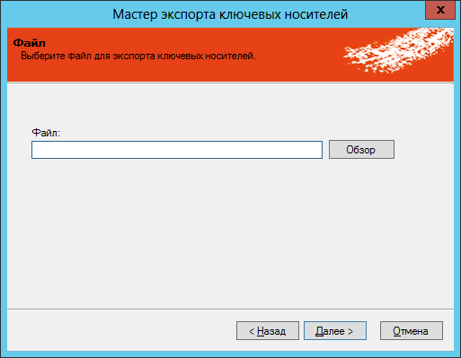
Рис. 258 – Указание пути сохранения файла
- Воспользуйтесь кнопкой Обзор, чтобы указать путь сохранения экспортируемого файла, после чего нажмите Далее.
Отобразится следующее окно.
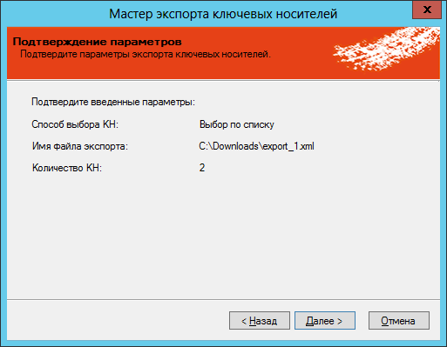
Рис. 259 – Окно подтверждения параметров экспорта
- Нажмите Далее.
Отобразится следующее окно.
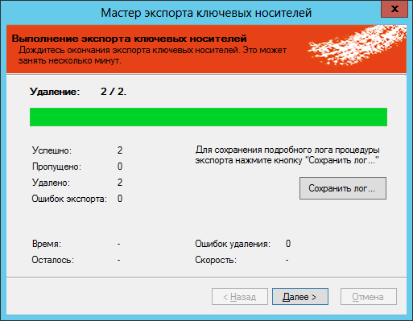
Рис. 260 – Экспорт сведений об электронных ключах в файл
- Нажмите Далее.
Отобразится следующее окно.
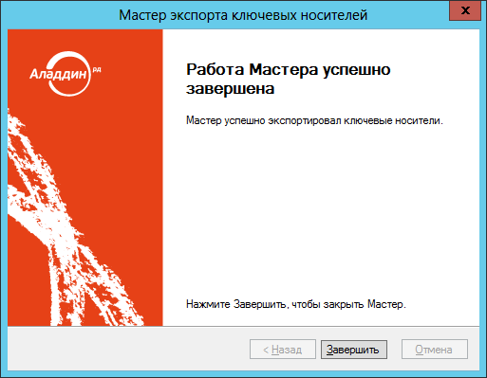
Рис. 261 – Окно завершения процедуры экспорта
- Нажмите Завершить для завершения процедуры.

Импорт (пакетная регистрация) электронных ключей в JMS
Чтобы импортировать электронные ключи в JMS, выполните следующие действия.
- В консоли управления JMS перейдите в раздел Ключевые носители.
- В верхней панели выберите вкладку Действия над контейнером.
- В верхней панели щёлкните на кнопке Импорт
Отобразится следующее окно.
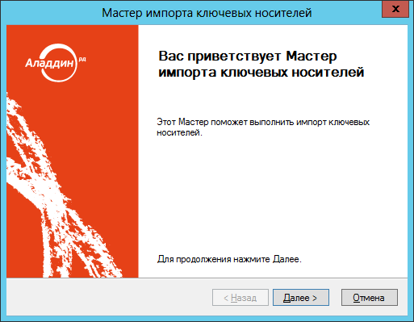
Рис. 262 – Окно приветствия мастера импорта электронных ключей
- Нажмите Далее.
Отобразится следующее окно.
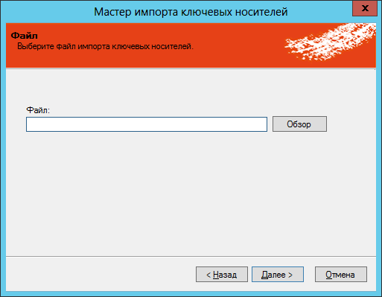
Рис. 263 – Выбор файла, содержащего сведения об импортируемых электронных ключах
- Воспользуйтесь кнопкой Обзор, чтобы указать путь к файлу, содержащему сведения об импортируемых электронных ключах, после чего нажмите Далее.
Отобразится следующее окно.
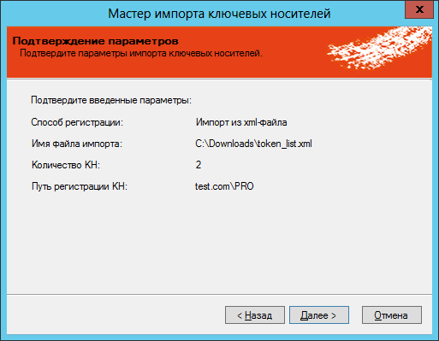
Рис. 264 – Подтверждение параметров импорт
- Нажмите Далее.
Отобразится следующее окно.
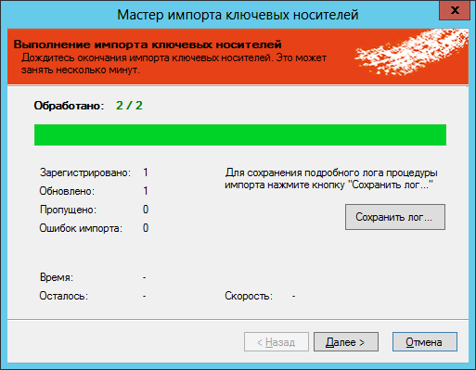
Рис. 265 – Сведения об импорте
- Нажмите Далее.
Отобразится следующее окно.
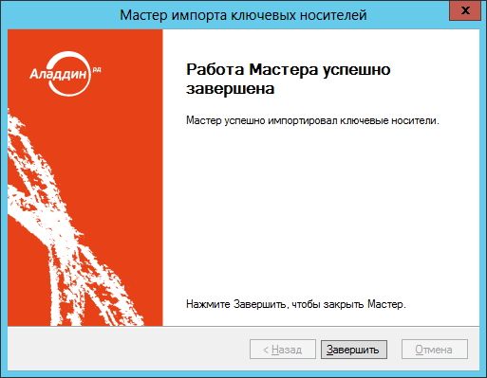
Рис. 266 – Окно завершения работы мастера импорта
- Нажмите Завершить, чтобы завершить процедуру.

Назначение электронного ключа пользователю
Перед назначением электронного ключа пользователю необходимо настроить профиль выпуска электронных ключей. После этого необходимо выполнить привязку настроенного профиля к пользователю либо к группе, в которую входит пользователь, которому назначается электронный ключ.
Подробнее см.:
- «Настройка профилей JMS» на стр. 248;
- «Настройка профиля выпуска электронных ключей» на стр. 249;
- «Привязка профилей» на стр. 309.
В консоли управления JMS назначить электронный ключ пользователю можно из трёх разделов (см. табл. 38).
Табл. 38 – Назначение электронного ключа пользователю
Раздел консоли управления JMS | Условия
Пользователи | Электронный ключ должен быть подсоединён к компьютеру, но необязательно зарегистрирован.
Ключевые носители | Электронный ключ должен быть зарегистрирован в JMS, но необязательно подсоединён к компьютеру.
Подключённые ключевые носители | Электронный ключ должен быть зарегистрирован в JMS и подсоединён к компьютеру.
Чтобы назначить электронный ключ пользователю, выполните следующие действия.
- В консоли управления JMS перейдите в один из следующих разделов:
  - Пользователи – в этом случае переходите к следующему шагу процедуры;
  - Ключевые носители/Подключённые ключевые носители - в центральной части окна отметьте электронный ключ, которых хотите назначить, после чего в верхней панели щёлкните на значке Назначить пользователю (или выберите Назначение -> Назначить пользователю), в отобразившемся окне отметьте нужного пользователя и нажмите Выбрать. Электронный ключ назначен пользователю – процедура завершена.
- В левой колонке выберите нужный каталог пользователей (например, Users (Пользователи)) и в центральной части окна выберите пользователя, которому вы хотите назначить электронный ключ.
- В верхней панели щёлкните на значке Назначить подключённый.
Отобразится окно приветствия мастера назначения ключевого носителя.
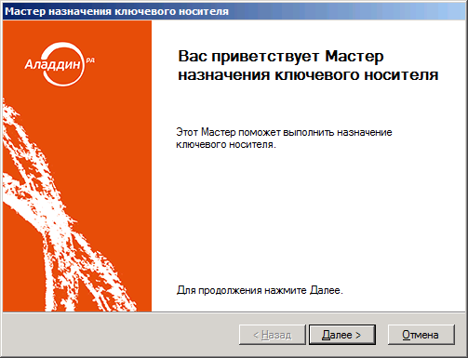
Рис. 267 – Окно приветствия мастера назначения ключевого носителя
- Нажмите Далее.
Отобразится следующее окно.
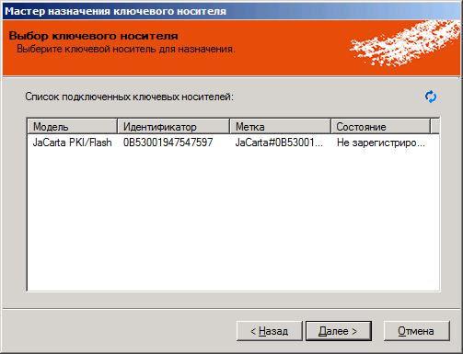
Рис. 268 – Окно выбора ключевого носителя
- Отметьте в списке нужный электронный ключ и нажмите Далее.
Отобразится следующее окно.
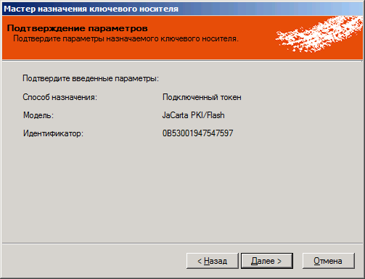
Рис. 269 – Окно подтверждения параметров
- Нажмите Далее.
Отобразится следующее окно.
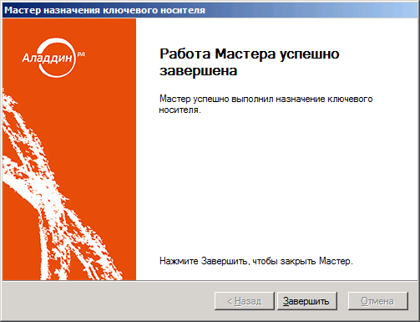
Рис. 270 – Окно завершения работы мастера
- Нажмите Завершить – электронный ключ назначен пользователю.
Примечание. В случае если электронный ключ был ранее зарегистрирован как СКЗИ, при назначении его пользователю будет сформирован нормативный документ «Акт передачи СКЗИ новому ответственному пользователю».

Выпуск электронного ключа администратором
Процедура выпуска электронного ключа может отличаться в зависимости от настроек профилей (см. «Настройка профилей JMS» на стр. 248).
Если вы настраивали параметры печати документов при выпуске электронного ключа (см. «Настройка параметров печати при выпуске электронных ключей» на стр. 315), то во время процедуры выпуска, отобразится окно несколько окон с документами, которые можно распечатать.
Чтобы выпустить подсоединённый электронный ключ в JMS, выполните следующие действия.
- Подсоедините к компьютеру электронный ключ, который вы хотите выпустить.
- В консоли управления JMS запустите мастер выпуска ключевых носителей одним из следующих способов.
  - В разделе Пользователи выберите нужного пользователя и щёлкните на значке Выпустить токен.
  - В разделе Подключённые ключевые носители выберите из списка нужный электронный ключ и в верхней панели щёлкните на значке Зарегистрировать и выпустить.
В последнем случае, если электронный ключ не был назначен пользователю, отобразится окно, в котором необходимо выбрать пользователя, на имя которого этот электронный ключ будет выпущен.
Отобразится окно приветствия мастера выпуска ключевого носителя.
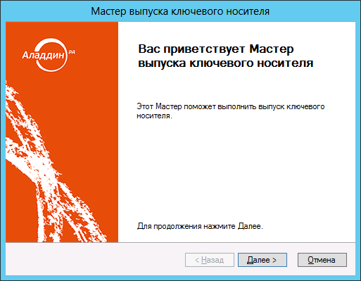
Рис. 271 – Окно приветствия мастера выпуска ключевого носителя
- Нажмите Далее.
- В зависимости от того, из какого раздела вы начали процедуру выпуска электронного ключа, выполните следующие действия.
  - Подключённые ключевые носители - переходите к следующему шагу процедуры.
  - Пользователи – отобразится окно выбора электронного ключа. Отметьте в этом окне электронный ключ, который необходимо выпустить, после чего нажмите Далее.
- Если вы запустили процедуру из раздела Пользователи и/или к компьютеру подсоединено несколько электронных ключей, отобразится следующее окно. (В противном случае переходите к шагу 7 настоящей процедуры.)
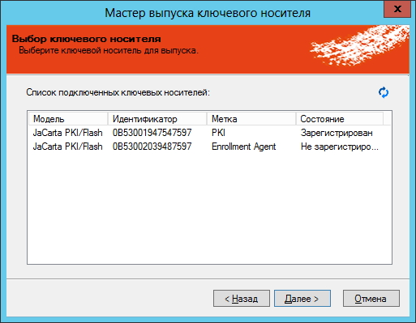
Рис. 272 – Выбор электронного ключа
- Отметьте электронный ключ, который собираетесь выпустить, после чего нажмите Далее.
Отобразится следующее окно.
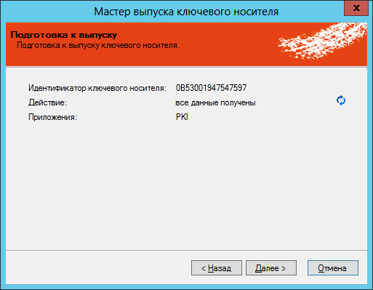
Рис. 273 – Подготовка к выпуску электронного ключа
- Нажмите Далее.
Отобразится следующее окно.
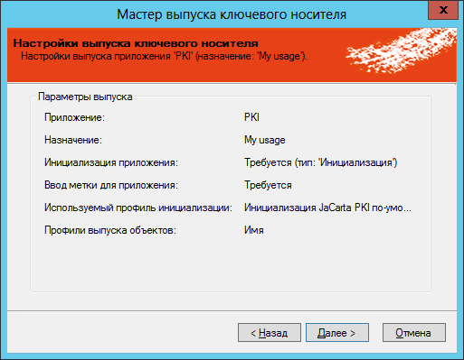
Рис. 274 – Сведения о предстоящем выпуске электронного ключа
Отобразится следующее окно.
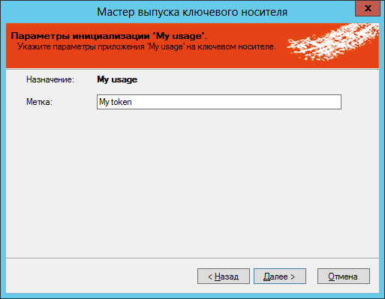
Рис. 275 – Задание метки электронного ключа
- Задайте метку электронного ключа и нажмите Далее.
Отобразится следующее окно.
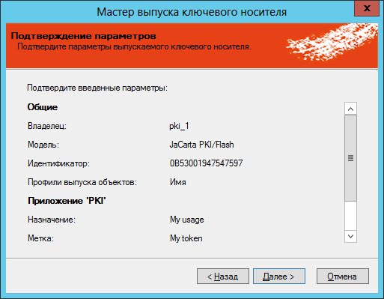
Рис. 276 – Подтверждение параметров выпускаемого электронного ключа
- Нажмите Далее.
- В зависимости от варианта выпуска электронного ключа выполните действия, указанные в табл. 39.
Табл. 39 – Варианты выпуска электронного ключа
Вариант | Действие
Запись сертификата в память электронного ключа, при этом агентом регистрации является сервер JMS. | Переходите к следующему шагу процедуры.
Запись сертификата в память электронного ключа, при этом агентом регистрации является пользователь, выполняющий функции администратора JMS. | В этом случае отобразится окно выбора сертификата агента регистрации. Выберите в этом окне нужный сертификат и нажмите OK.  Если сертификат агента регистрации находится в памяти электронного ключа, подсоедините этот электронный ключ к компьютеру.
Запись в память электронного ключа профиля SecurLogon
Если вы выполняете выпуск электронного ключа с поддержкой биометрической аутентификации, вы также должны выполнить процедуру, представленную в пункте «Особенности работы с электронными ключами JaCarta PKI/BIO», после чего возвращайтесь к завершению настоящей процедуры.
По завершении выпуска электронного ключа отобразится следующее окно.
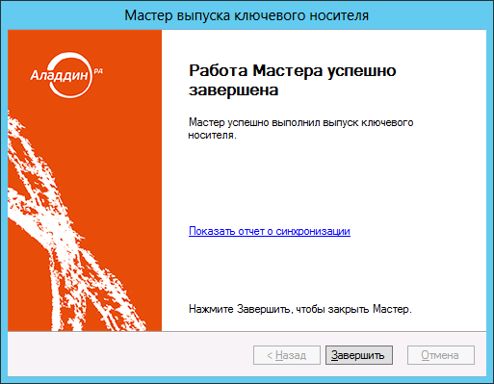
Рис. 277 – Завершение выпуска электронного ключа
- Нажмите Завершить.

Примечания:
- В случае если электронный ключ был ранее зарегистрирован как СКЗИ, при его выпуске будет сформирован нормативный документ «Акт ввода СКЗИ в эксплуатацию».
- В случае если при выпуске электронного ключа использовался профиль выпуска сертификатов одного из следующих УЦ:
- Крипто ПРО 1.5;
- Крипто ПРО 2.0;
- ViPNet;
то по окончании выпуска на данный электронныйо ключ будет записана сформированная ключевая информация, а в системе JMS сгенерированы следующие нормативные документы:
- «Акт создания ключевой информации»;
- «Акт ввода ключевой инормации в эксплуатацию»;
- «Акт создания ключевых документов»;
- «Акт передачи ключевых документов».

Одобрение администратором использования незарегистрированного электронного ключа, подсоединённого пользователем
Администратор JMS может в интерфейсе консоли управления JMS одобрить использование электронного ключа, который был подсоединён пользователем к своему компьютеру, даже если этот электронный ключ не был ранее зарегистрирован в JMS.
Чтобы зарегистрировать или назначить электронный ключ, подсоединённый пользователем к своему компьютеру, выполните следующие действия.
- В консоли управления JMS перейдите в раздел Журналы и выберите Клиентские события -> Все события.
- В центральной части окна отобразятся события, связанные с деятельности клиентских агентов пользователей.
- Выберите событие, связанное с подсоединением электронного ключа, например, Подключено устройство (как показано на изображении ниже).
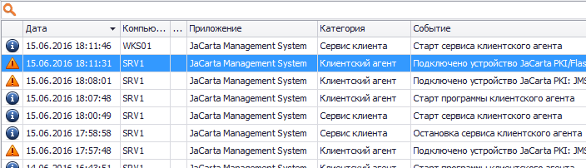
Рис. 278 – Событие подсоединение электронного ключа в журнале JMS
- Если электронный ключ не зарегистрирован, в панели Действия справа станут доступны две ссылки:
  - Зарегистрировать КН – щёлкните на этой ссылке, чтобы запустить процедуру регистрации электронного ключа (см. «Регистрация подсоединённых электронных ключей в JMS» на стр. 198);
  - Назначить КН – щёлкните на этой ссылке, что запустить процедуру назначения электронного ключа (см. «Назначение электронного ключа пользователю» на стр. 212).

Отключение/включение возможности использования электронного ключа
JMS позволяет временно отключить, а затем включить возможность использования электронного ключа. Чтобы отключить/включить возможность использования электронного ключа, выполните следующие действия.
Отключение возможности использования электронного ключа означает, что объекты в его памяти, не будучи изменёнными, приостанавливают своё действие. При последующем включении возможности использования электронного ключа действие объектов в его памяти возобновляется.
- В консоли управления JMS перейдите в один из следующих разделов:
  - Ключевые носители;
  - Подключённые ключевые носители.
В последнем случае электронный ключ, возможность использования которого вы хотите включить/отключить, должен быть подключён к компьютеру.
- В центральной части окна отметьте ключ, возможность использование которого вы хотите включить/отключить.
- В верхней панели выберите один из двух пунктов:
  - Отключить – чтобы временно отключить возможность использования электронного ключа;
  - Включить - чтобы возобновить возможность использования электронного ключа.
Отобразится предупреждающее сообщение.
- Нажмите Да, чтобы подтвердить процедуру.

Синхронизация электронных ключей
Чтобы синхронизировать электронные ключи с сервером JMS, выполните следующие действия.
В процессе синхронизации содержимое электронного ключа приводится в соответствие с профилями JMS.
- В консоли управления JMS перейдите в раздел Подключённые ключевые носители.
Синхронизируемый электронный ключ должен быть при этом подсоединён к компьютеру.
- В центральной части окна выберите электронный ключ, который вы хотите синхронизировать и в верхней панели щёлкните на значке Синхронизация.
Отобразится следующее окно.
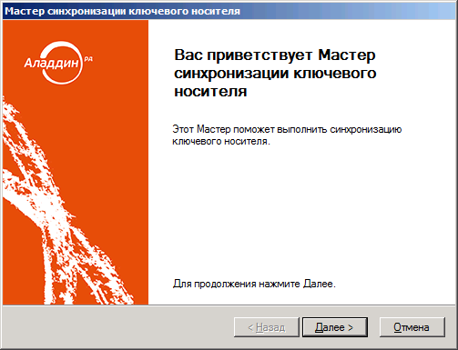
Рис. 279 – Окно приветствия мастера синхронизации ключевого носителя
- Нажмите Далее.
Отобразится следующее окно.
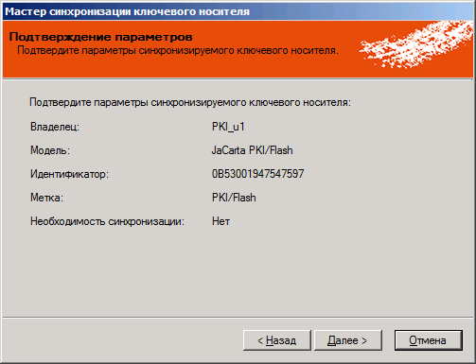
Рис. 280 – Окно подтверждения параметров синхронизируемого ключевого носителя
- Нажмите Далее.
По окончании процедуры синхронизации отобразится следующее окно.
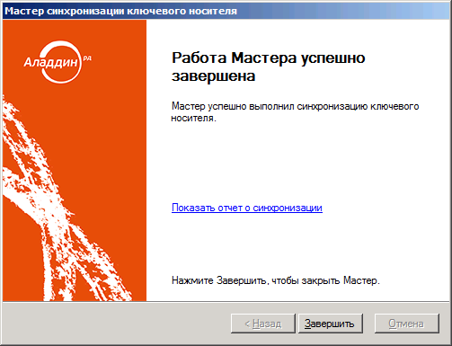
Рис. 281 – Окно завершения работы мастера синхронизации ключевого носителя
- Нажмите Завершить.

Отзыв электронного ключа
Чтобы отозвать электронный ключ, выполните следующие действия.
После отзыва электронного ключа его статус в JMS будет изменён на Отозван, также будут отозваны все объекты в памяти электронного ключа.
- В консоли управления JMS перейдите в один из следующих разделов:
  - Ключевые носители;
  - Подключённые ключевые носители.
В последнем случае отзываемый электронный ключ должен быть подсоединён к компьютеру.
- В верхней панели щёлкните на значке Отозвать.
Отобразится следующее окно.
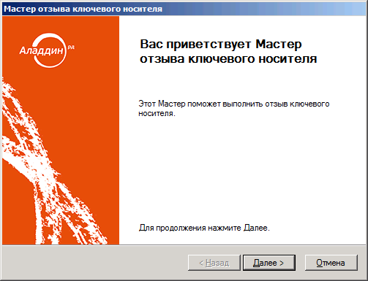
Рис. 282 – Окно приветствия мастера отзыва ключевого носителя
- Нажмите Далее.
Отобразится следующее окно.
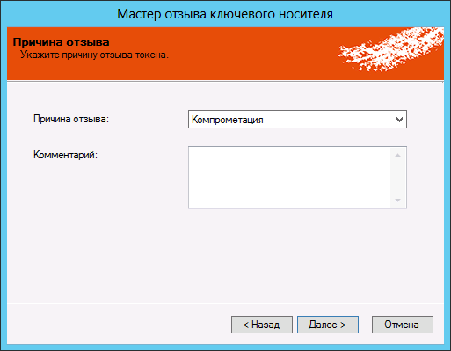
Рис. 283 – Укажите причину отзыва
- В списке Причина отзыва выберите причину, по которой отзывается электронный ключ, при необходимости укажите комментарий в соответствующем поле, после чего нажмите Далее.
Отобразится следующее окно.
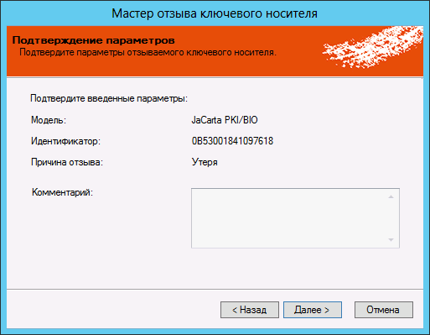
Рис. 284 – Окно подтверждения параметров отзываемого ключевого носителя
- Нажмите Далее.
Отобразится следующее окно.
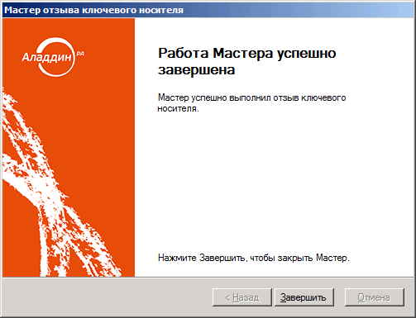
Рис. 285 – Окно завершения работы мастера отзыва ключевого носителя
- Нажмите Завершить.
Примечания:
- В случае если электронный ключ был ранее зарегистрирован как СКЗИ, при его отзыве будет сформирован нормативный документ «Акт вывода СКЗИ из эксплуатации».
- Если на электронном ключе хранилась ключевая информация (КИ), при его отзыве данная КИ будет с него удалена, а в системе JMS будет сформирован нормативный документ «Акт вывода ключевой информации из эксплуатации».

Замена электронного ключа
Предусмотрено два варианта замены электронного ключа: простая замена и замена с восстановлением данных из резервной копии. В первом случае объекты в памяти нового электронного ключа создаются заново, тогда как в случае с восстановлением данных из резервной копии используются резервные копии объектов, содержащихся на старом электронном ключе.
Замена электронного ключа с восстановлением данных из резервной копии возможна только в том случае, если в профиле, который использовался при выпуске или синхронизации заменяемого электронного ключа (например, в профиле выпуска сертификатов в центре сертификации Microsoft) была включена настройка резервного копирования объектов.
Чтобы заменить электронный ключ, выполните следующие действия.
Электронный ключ, который выступит заменой прежнему, должен быть подсоединён к компьютеру.
- В консоли управления JMS перейдите в один из следующих разделов:
  - Ключевые носители;
  - Подключённые ключевые носители.
В последнем случае заменяемый электронный ключ должен быть подсоединён к компьютеру.
- Выберите электронный ключ, который требуется заменить.
- В верхней панели щёлкните на значке Заменить.
Отобразится следующее окно.
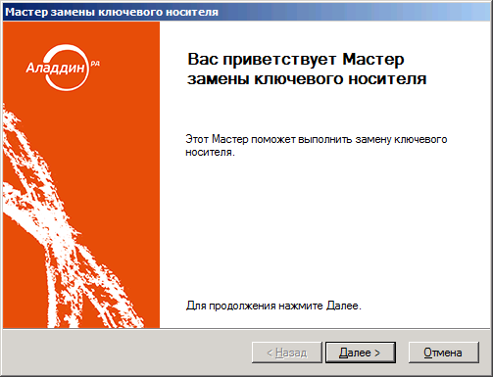
Рис. 286 – Окно приветствия мастера замены ключевого носителя
- Нажмите Далее.
Отобразится следующее окно.
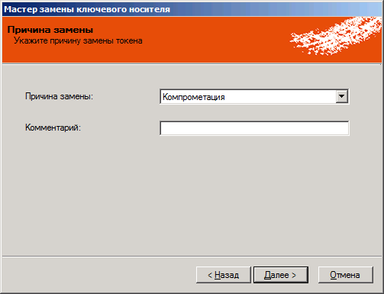
Рис. 287 – Укажите причину замены электронного ключа
- В списке Причина замены укажите причину, по которой ключ необходимо заменить, при необходимости укажите комментарий в соответствующем поле, после чего нажмите Далее.
Отобразится следующее окно.
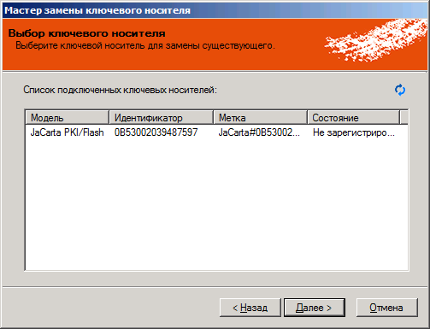
Рис. 288 – Окно выбора нового электронного ключа
- Выберите электронный ключ, который выступит заменой старому, и нажмите Далее.
Отобразится следующее окно.
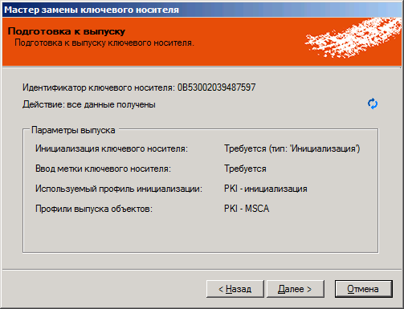
Рис. 289 – Окно подготовки к выпуску ключевого носителя
- Нажмите Далее.
Отобразится следующее окно.
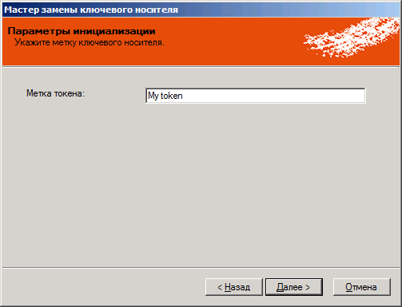
Рис. 290 – Окно настройки параметров инициализации
- Укажите метку ключевого носителя, после чего нажмите Далее.
Отобразится следующее окно.
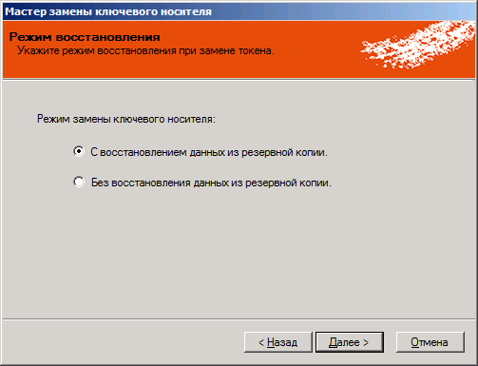
Рис. 291 – Выбор режима замени электронного ключа
- Выберите режим замены электронного ключа, после чего нажмите Далее:
  - С восстановлением данных из резервной копии – для выпуска нового электронного ключа будут использованы сохранённые данные предыдущего электронного ключа;
  - Баз восстановления данных из резервной копии – данные для выпуска нового электронного ключа будут сформированы непосредственно перед выпуском.
Отобразится следующее окно.
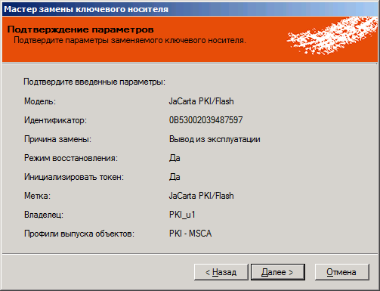
Рис. 292 – Окно подтверждения параметров заменяемого ключевого носителя
- Нажмите Далее.
Если вы выполняете замену электронного ключа с поддержкой биометрической аутентификации, выполните процедуру, представленную в пункте «Особенности работы с электронными ключами JaCarta PKI/BIO», после чего возвращайтесь к завершению настоящей процедуры.
Отобразится следующее окно.
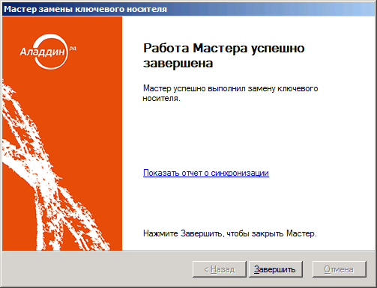
Рис. 293 – Окно завершения работы мастера замены ключевого носителя
- Нажмите Завершить.

Возврат в эксплуатацию электронного ключа
JMS позволяет вернуть отозванный электронный ключ в эксплуатацию. Для этого выполните следующие действия.
После возврата в эксплуатацию электронного ключа его статус в базе данных JMS принимает значение Зарегистрирован. При этом удаляется привязка электронного ключа к предыдущему владельцу.
- В консоли управления JMS перейдите в один из следующих разделов:
  - Ключевые носители;
  - Подключённые ключевые носители.
В последнем случае электронный ключ должен быть подсоединён к компьютеру.
- Выберите электронный ключ, который необходимо вернуть в эксплуатацию.
- В верхнем меню щёлкните на значке Вернуть в эксплуатацию.
Отобразится предупреждающее сообщение.
- Нажмите Да, чтобы подтвердить действие.
Примечание. В случае если электронный ключ был ранее зарегистрирован как СКЗИ, при его возврате в эксплуатацию будет сформирован нормативный документ «Акт получения СКЗИ администратором».

Разблокировка подсоединённого электронного ключа
Чтобы разблокировать подсоединённый электронный ключ, выполните следующие действия.
- Подсоедините электронный ключ, который необходимо разблокировать, к компьютеру.
- В консоли управления JMS перейдите в раздел Подключённые ключевые носители.
- В центральной части экрана выберите электронный ключ, который нужно разблокировать.
- В верхней панели щёлкните на значке Разблокировать.
Если на электронном ключе содержится несколько приложений, выберите нужное в раскрывающемся списке, после чего продолжите процедуру.
- В окне предупреждающего сообщения нажмите Да.
- Выполните следующие действия в зависимости от того, какой тип доступа заблокирован на электронном ключе.
  - Если на электронном ключе заблокирован PIN-код пользователя, переходите к следующему шагу настоящей процедуры.
  - Если на электронном ключе заблокирована возможность биометрической аутентификации, выполните процедуру, представленную в пункте «Особенности работы с электронными ключами JaCarta PKI/BIO», после чего переходите к последнему шагу настоящей процедуры.
  - Если на электронном ключе заблокирован PIN-код пользователя и возможность биометрической аутентификации, переходите к следующему шагу настоящей процедуры.
Отобразится следующее окно.
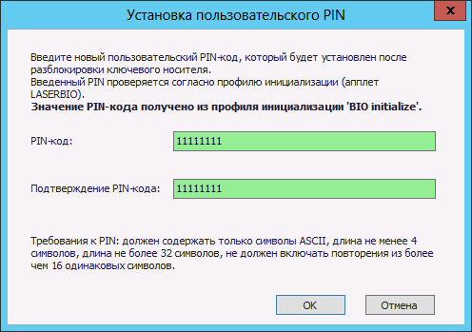
Рис. 294 – Установка пользовательского PIN-кода при разблокировке
Процедура представлена на примере приложения PKI. В случае с приложениями GOST и STORAGE отобразится окно сброса счётчика попыток неверного ввода PIN-кода пользователя. В этом случае нажмите OK, чтобы подтвердить действие.
- В полях PIN-код и Подтверждение PIN-кода задайте новый PIN-код пользователя и введите подтверждение соответственно, после чего нажмите OK.
Если на электронном ключе был заблокирован PIN-код пользователя и возможность биометрической аутентификации, выполните процедуру, представленную в пункте «Особенности работы с электронными ключами JaCarta PKI/BIO», после чего возвращайтесь к завершению настоящей процедуры.
- В окне сообщения об успешной разблокировке нажмите OK.

Разблокировка электронного ключа в удалённом режиме
Чтобы разблокировать электронный ключ в удалённом режиме, выполните следующие действия.
- В консоли управления JMS перейдите в раздел Ключевые носители.
- Выберите электронный ключ, который нужно разблокировать.
- В верхней панели выберите Удаленная разблокировка (или Временная блокировка -> Удаленная разблокировка).
Отобразится следующее окно.
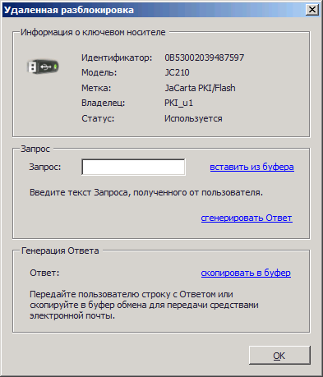
Рис. 295 – Окно удалённой разблокировки
- Проинструктируйте пользователя (например, по телефону) сгенерировать код запроса с помощью Клиента JMS:
  - пользователь должен подсоединить электронный ключ с заблокированным PIN-кодом к компьютеру.
  - пользователь должен открыть окно Клиент JMS (например, щёлкнув правой кнопкой в области уведомлений на значке и нажав Открыть);
  - в окне Клиент JMS пользователь должен выбрать вкладку Ключевые носители, щёлкнуть правой кнопкой на значке электронного ключа с заблокированным PIN-кодом пользователя и выбрать Разблокировать;
  - на экране пользователя отобразится мастер приветствия разблокировки - пользователь должен нажать Далее;
  - на экране пользователя отобразится окно выбора режима разблокировки - пользователь должен выбрать пункт Вручную и нажать Далее;
  - в отобразившемся окне подтверждения параметров пользователь должен нажать Далее;
на экране пользователя отобразится следующее окно.
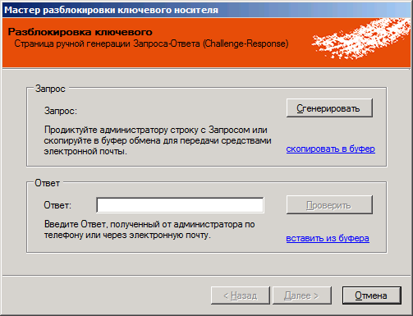
Рис. 296 – Генерация значения запроса
  - Пользователь должен нажать Сгенерировать.
  - В поле Запрос отобразится значение запроса - пользователь должен продиктовать это значение вам.
Введите продиктованное пользователем значение запроса в поле Запрос окна удалённой разблокировки, после чего щёлкните на ссылке сгенерировать Ответ. Сгенерированное значение отобразится в поле Ответ окна удалённой разблокировки (см. рис. 297).
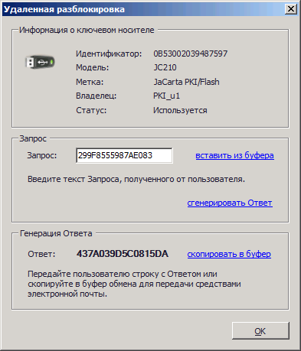
Рис. 297 – Сгенерированный код ответа
- Продиктуйте пользователю значение ответа - пользователь должен ввести его в поле Ответ окна мастера разблокировки, после чего нажать Проверить.
Если значение введено верно, на экране пользователя отобразится следующее сообщение.
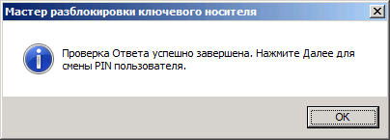
Рис. 298 – Сообщение об успешной проверке значения ответа
- Пользователь должен закрыть окно сообщения, нажав OK, после чего в окне мастера разблокировки нажать Далее.
- На экране пользователя отобразится окно задания нового PIN-кода пользователя – в полях PIN-код пользователя и Подтверждения PIN-кода пользователь должен ввести новое значение PIN-кода пользователя и подтверждение соответственно, после чего нажать Далее.
- На экране завершения работы мастера разблокировки пользователь должен нажать Завершить.
PIN-код пользователя разблокирован.

Замена отпечатков пальцев, сохранённых в памяти JaCarta PKI/BIO
При работе с электронными ключами может возникнуть необходимость заменить отпечатки пальцев пользователя, сохранённые памяти электронного ключа, на другие. Чтобы сделать это, выполните следующие действия.
- Подсоедините электронный ключ, в памяти которого необходимо заменить отпечатки пальцев, к компьютеру.
- В консоли управления JMS перейдите в раздел Подключённые ключевые носители.
- В верхней панели щёлкните на значке Заменить отпечатки пальцев (BIO).
- В окне предупреждения нажмите Да.
- Выполните процедуру, представленную в пункте «Особенности работы с электронными ключами JaCarta PKI/BIO», после чего переходите к следующему шагу настоящей процедуры.
- В окне сообщения об успешной смене отпечатков нажмите OK.

Особенности работы с электронными ключами JaCarta PKI/BIO
При работе с электронными ключами JaCarta PKI/BIO возникает необходимость сохранять отпечатки пальцев пользователя в памяти электронного ключа при выполнении следующих операций:
- «Выпуск электронного ключа администратором» на стр. 215;
- «Замена электронного ключа» на стр. 225;
- «Разблокировка подсоединённого электронного ключа» на стр. 229;
- «Замена отпечатков пальцев, сохранённых в памяти JaCarta PKI/BIO» на стр. 233;
Всякий раз, когда такая необходимость возникает, отображается окно мастера сохранения отпечатков пальцев.
Пользователь, которому будет передан электронный ключ, должен участвовать в процедуре для успешного завершения операции.
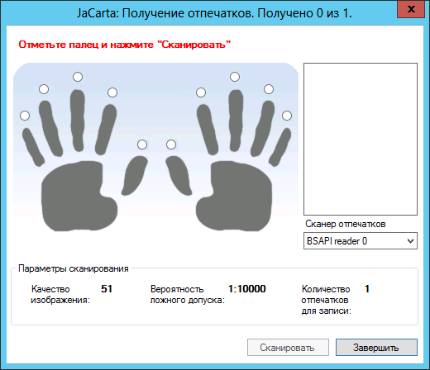
Рис. 299 – Выбор пальцев для сканирования
- Выберите палец, отпечаток которого будет сохранён в памяти электронного ключа, и нажмите Сканировать. (При необходимости выберите нужный сканер отпечатков в соответствующем списке.)
Отобразится следующее окно.
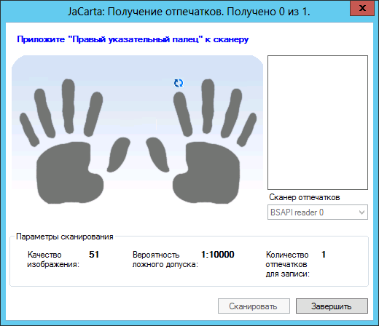
Рис. 300 – Первичное сканирование отпечатка
После первичного сканирования отобразится следующее окно.
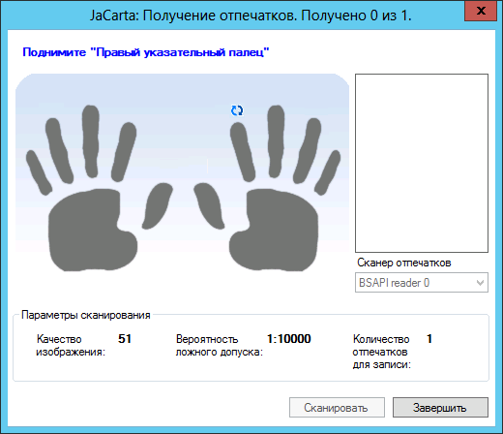
Рис. 301 – Первичное сканирование произведено
- Пользователь должен убрать палец со сканера отпечатков.
- После первичного считывания отпечатка необходимо считать тот же отпечаток снова – для этого повторите необходимые шаги настоящей процедуры.
Двукратного считывания может быть недостаточно – повторяйте необходимые шаги до тех пор, пока отпечатки не будут сохранены в памяти электронного ключа.
После успешного повторного считывания отобразится следующее окно.
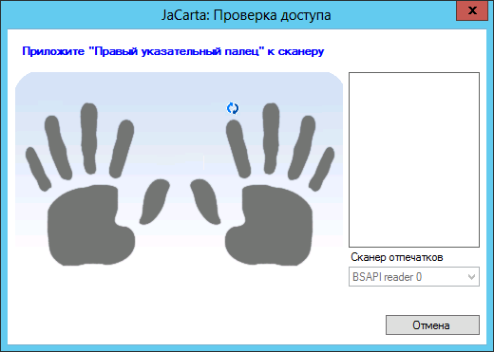
Рис. 302 – Проверка корректности сканирования отпечатков
- Пользователь должен приложить отсканированный палец к сканеру отпечатков.
- В зависимости от выполняемой процедуры выполните следующие действия:
  - «Выпуск электронного ключа администратором» - переходите к следующему шагу настоящей процедуры;
  - «Замена электронного ключа» - переходите к следующему шагу настоящей процедуры;
  - «Разблокировка подсоединённого электронного ключа» - возвращайтесь к окончанию процедуры разблокировки (стр. 229);
  - «Замена отпечатков пальцев, сохранённых в памяти JaCarta PKI/BIO» - возвращайтесь к окончанию процедуры замены (стр. 233).
Отобразится следующее окно.
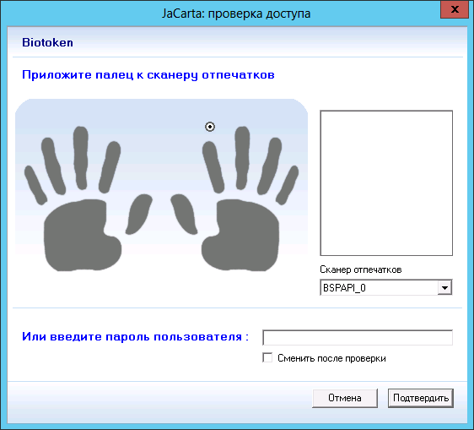
Рис. 303 – Проверка биометрического доступа
- В зависимости от настроек профиля инициализации пользователь должен приложить палец к сканеру отпечатков и/или ввести PIN-код пользователя в поле И/Или введите пароль пользователя.
- При необходимости установите флажок Сменить после проверки – в этом случае пользователь должен будет сменить свой PIN-код пользователя при следующем использовании электронного ключа.
- Нажмите Подтвердить, после чего возвращайтесь к окончанию процедуры («Выпуск электронного ключа администратором» на стр. 215 или «Замена электронного ключа» на стр. 225).

Особенности работы с электронными ключами (ЗМНИ) JaCarta SF/ГОСТ
Разграничение полномочий доступа к информации, содержащейся в постоянной памяти электронных ключей JaCarta SF/ГОСТ, осуществляется посредством выделения роли администратора доступа (использует административный электронный ключ JaCarta SF/ГОСТ) и пользователя (использует пользовательский электронный ключ JaCarta SF/ГОСТ). Один административный ключ может использоваться для управления доступом к нескольким связанным с ним пользовательским электронными ключам JaCarta SF/ГОСТ. (Подробное описание функционирования электронных ключей JaCarta SF/ГОСТ и правил их использования приводится документации из комплекта их поставки).
JMS позволяет выпускать оба типа данных электронных ключей.

Особенности подготовки профилей инициализации электронных ключей JaCarta SF/ГОСТ
Перед выпуском электронных ключей JaCarta SF/ГОСТ следует подготовить пару связанных профилей инициализации JaCarta SF/ГОСТ (один для инициализации админстративного электронного ключа, второй – для связанных с админстративным пользовательских ключей).
Примечания:
- Принципиальная разница между профилями заключается в используемом типе контейнера мастер-ключей JaCarta SF/ГОСТ (для административного электронного ключаиспользуется Административный тип, а для связанных с ним пользовательских – Пользовательский тип, подробнее см. раздел «JaCarta SF», с. 289).
- Для выработки контейнеров мастер-ключей JaCarta SF/ГОСТ следует использовать документацию и ПО из комплекта поставки электронных ключей JaCarta SF/ГОСТ.
Привязывать подготовленные таким образом профили инициализации (см. «Привязка профилей» на стр. 309) следует к соответствующим контейнерам ресурсной системы: профиль инициализации административного электронного ключа – к контейнеру, содержащему соответствующего пользователя – администратора JaCarta SF/ГОСТ; а профили инициализации пользовательских электронных ключей – к контейнеру обычных пользователей данных ключей.
Примечание. Привязку профилей инициализации пользовательских/административных электронных ключей JaCarta SF/ГОСТ к соответствующим пользователям можно также с помощью механизма глобальных групп (см. «Глобальные группы JMS», с. 386).

Особенности выпуска электронных ключей JaCarta SF/ГОСТ
- В отличии от стандартной процедуры выпуска электронных ключей в JMS выпуск пользовательских электронных ключей JaCarta SF/ГОСТ требует предъявления связанного с ними административного электронного ключа JaCarta SF/ГОСТ (Рис. 304).
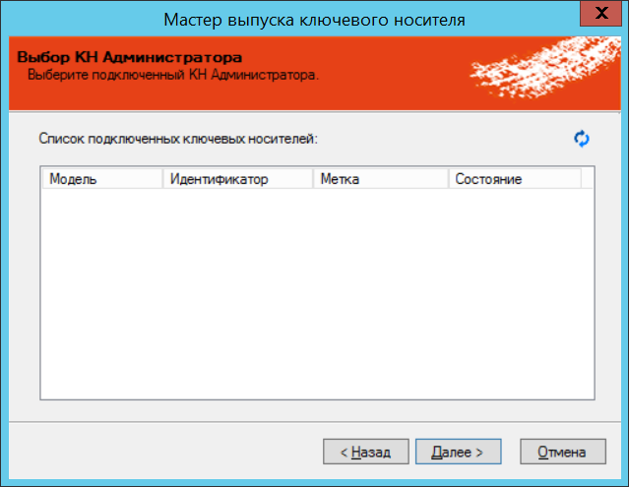
Рис. 304 – Окно выбора административного электронного ключа JaCarta SF/ГОСТ
В связи с данной особенностью перед выпуском пользовательских электронных ключей следует предварительно выпустить связанный с ними ключ администратора.

- В процессе выпуска электронного ключа JaCarta SF/ГОСТ запрашивается данные его владельца.
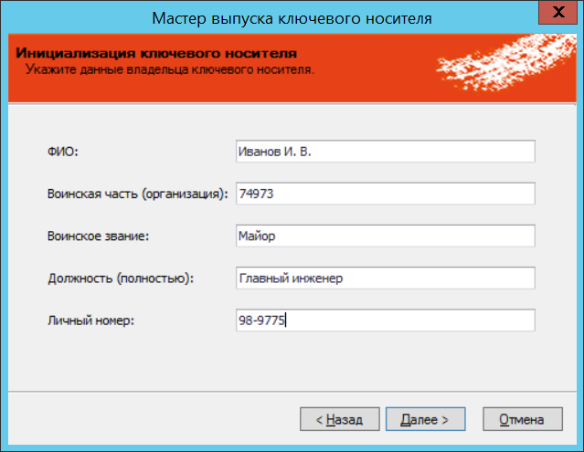
Рис. 305 – Ввод данных владельца электронного ключа JaCarta SF/ГОСТ
В случае если в профиле инициализации SF в секции Информация о владельце использовались шаблоны заполнения полей на основе соответствующих атрибутов учетной записи пользователя из ресурсной системы, то их значения будут подставлены в процессе выпуска электронного ключа. В процессе выпуска данные значения можно отредактировать.

Журналы аудита JaCarta SF/ГОСТ
Для протоколирования событий использования электронных ключей JaCarta SF/ГОСТ предусмотрен специальный раздел консоли управления JMS Журналы аудита JaCarta SF/ГОСТ.
Журналы, отражающиеся в данном разделе, соответствуют журналам, хранящимся в электронных ключах JaCarta SF/ГОСТ и импортируемых в JMS в соответствии с документацией данных электронных ключей.

Привязка электронных ключей к контейнерам ресурсной системы
JMS позволяет привязать электронные ключи к определённому контейнеру ресурсной системы. Первоначальна привязка к контейнеру происходит во время регистрации электронного ключа. Также, после назначения и/или выпуска электронного ключа для какой-либо учётной записи, эти электронные ключи привязываются к контейнеру, в котором находится такая учётная запись. Консоль администратора JMS предоставляет возможность изменить привязку электронных ключей, которые зарегистрированы, но ещё не назначены и/или не выпущены на имя какого-либо пользователя.
Чтобы изменить привязку электронного ключа, выполните следующие действия.
- В консоли управления JMS перейдите в один из двух разделов:
  - Ключевые носители, после чего в правой панели выберите контейнер, содержащий электронные ключи, привязку которых нужно изменить;
  - Подключённые ключевые носители – в этом случае электронный ключ, привязку которого нужно изменить, должен быть подсоединён к компьютеру.
- В центральной части интерфейса отметьте электронный ключ или ключи, привязку которых нужно изменить.
- В верхней панели щёлкните на значке Перенос (см. изображение ниже).
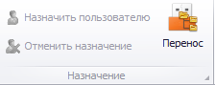
Рис. 306 – Перенос привязки электронного ключа
- Если вы отметили более одного электронного ключа, отобразится следующее окно. (В противном Случае переходите к шагу 6 настоящей процедуры.)
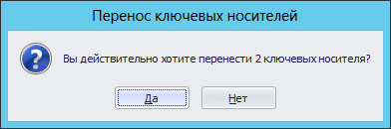
Рис. 307 – Предупреждение об изменении привязки нескольких электронных ключей
- Нажмите Да, чтобы подтвердить действие.
Отобразится следующее окно.
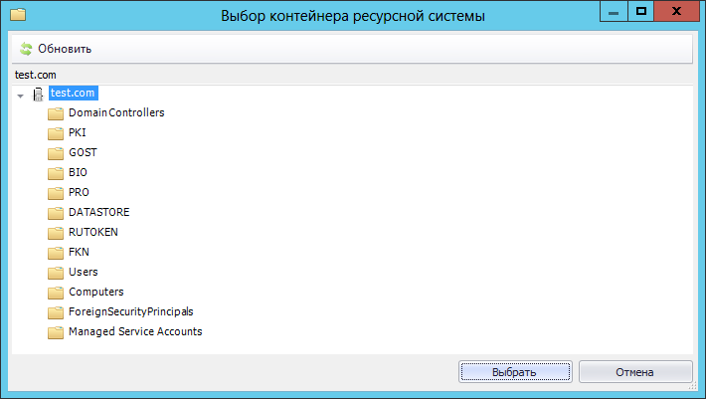
Рис. 308 – Выбор контейнера ресурсной системы для привязки
- Выберите контейнер, к которому вы хотите привязать электронный ключ или ключи, и нажмите Выбрать.

Установка в БД PIN-кода администратора для приложения электронного ключа
JMS позволяет осуществлять установку в базе данных JMS текущего административного PIN-кода для конкретного приложения электронного ключа.
Если по какой-то причине PIN-код администратора в БД JMS не совпадает с PIN-кодом администратора на электронном ключе, то PIN-код администратора можно поменять.

Например:
- если электронный ключ выпускался без инициализации и в БД JMS нет данных его PIN-коде администратора, то не будет работать удаленная разблокировка PIN-кода пользователя;
- если электронный ключ проинициализирован без помощи JMS и PIN-код администратора в БД JMS не совпадает с текущим PIN-кодом электронного ключа, то в JMS нет больше возможности этот токен выпускать.

Чтобы установить в базе данных JMS текущий административный PIN-код для конкретного приложения электронного ключа выполните следующие действия:
- Подсоедините электронный ключ к компьютеру. Электронный ключ должен быть зарегистрирован в БД JMS, в противном случае, необходимо пройти процедуру регистрации (подробнее см. Регистрация подсоединённых электронных ключей в JMS).
- Запустите Консоль управления JMS.
- Нажмите Подключённые ключевые носители -> Подключённые ключевые носители и выберите электронный ключ, на котором необходимо установить PIN-код администратора.
- В верхней панели справа нажмите на значке и нажмите на значке Установить (см. рис. 309).
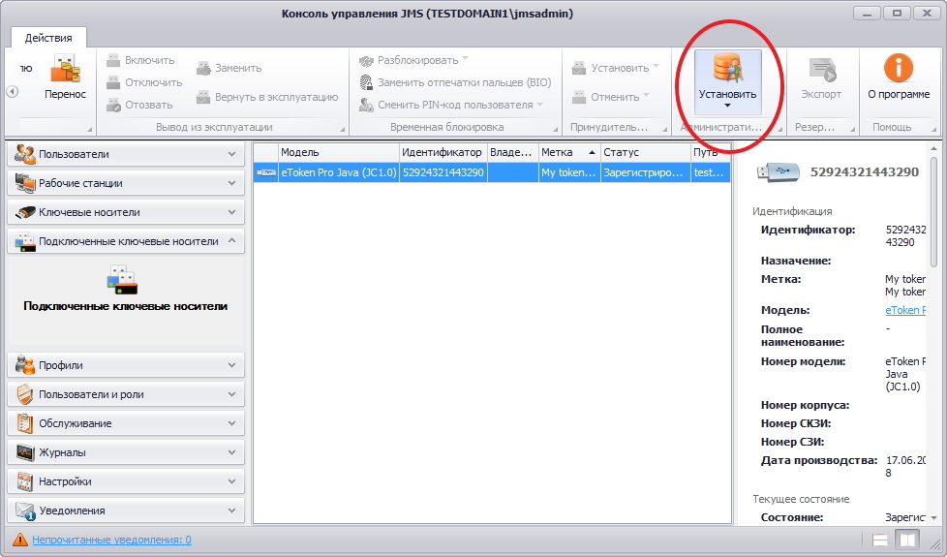
Рис. 309 – Установка административного PIN-кода
Если приложений несколько, то выберите требуемое приложение (см. рис. 310).
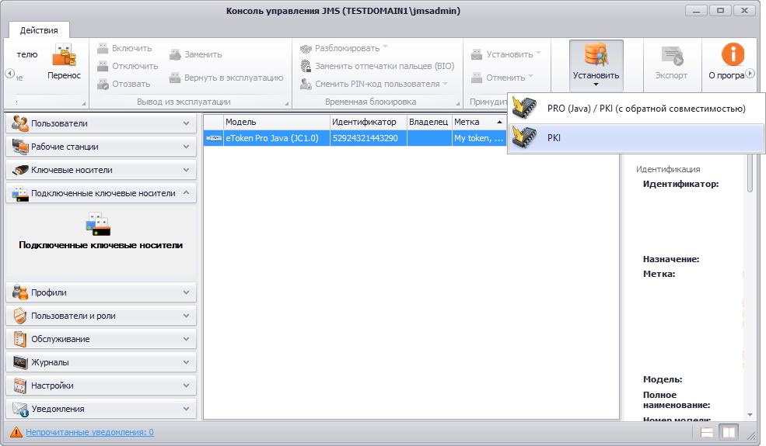
Рис. 310 – Выбор требуемого приложения для установки PIN-кода
- В появившемся окне (см. рис. 311) введите текущий PIN-код админитсратора и его подтверждение, после чего нажмите ОК.
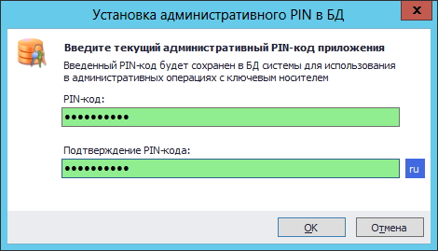
Рис. 311 – Ввод административного PIN-кода приложения и его подтверждение
- В появившемся окне (см. рис. 312) нажмите ОК для завершения.
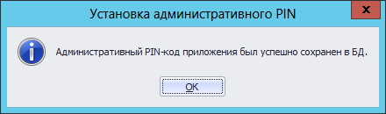
Рис. 312 – Окно успешного сохранения административного PIN-кода в БД

Экспорт резервных копий объектов, выпущенных на электронный ключ
JMS позволяет выполнить экспорт резервных копий закрытых ключей и соответствующих им сертификатов, выпущенных на электронные ключи, в виде контейнера PFX. Экспортировать можно не только действующие закрытые ключи и сертификаты, но также закрытые ключи и сертификаты, ранее удалённые с электронных ключей. Такая возможность предусмотрена для закрытых ключей и сертификатов, которые были выпущены с помощью центра сертификации Microsoft, КриптоПро УЦ 1.5/2.0.
Чтобы экспорт был возможен, должны быть соблюдены следующие условия.
- В профиле выпуска сертификатов в JMS должна быть включена возможность экспорта резервных копий объектов, выпущенных на электронные ключи. Подробнее см.:
  - «Настройки профиля выпуска сертификатов в центре сертификации Microsoft» на стр. 293;
  - «Настройка профиля для выпуска сертификатов в УЦ КриптоПро 1.5» на стр. 533;
  - «Настройка профиля для выпуска сертификатов в УЦ КриптоПро 2.0» на стр. 561.
- Администратор JMS, который будет осуществлять экспорт, должен быть добавлен в роль JMS, содержащую операцию Ключевые носители -> Выпуск с восстановлением объектов.
Ни одна из встроенных ролей JMS не содержит такую операцию, также, встроенные роли JMS невозможно изменить, поэтому соответствующую роль необходимо создать вручную. Подробнее см. «Редактирование, создание и назначение ролей JMS» на стр. 390.
Чтобы выполнить экспорт резервной копии объектов, выпущенных на электронный ключ, выполните следующие действия.
- В зависимости от раздела консоли управления JMS , из которого вы хотите начать процедуру, выполните следующие действия.
Пользователи | Ключевые носители | Подключённые ключевые носители
- Перейдите в раздел Пользователи и в левой части интерфейса выберите нужный контейнер, содержащий владельцев электронных ключей.  - В верхней панели выберите вкладку Действия над контейнером и щёлкните на значке Экспорт. | - В левой панели выберите нужный контейнер, содержащий электронные ключи.  - В верхней панели выберите вкладку Действия.  - В центральной части выберите электронный ключ, объекты которого нужно экспортировать.  - В верхней панели щёлкните на значке Экспорт. | - Перейдите в раздел Подключённые ключевые носители -> Подключённые ключевые носители.  - В центральной части окна выберите нужный ключевой носитель.  - В верхней панели щёлкните на значке Экспорт.
Отобразится следующее окно.
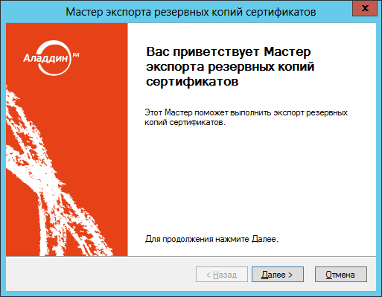
Рис. 313 – Окно приветствия мастера экспорта резервных копий сертификатов
- Нажмите Далее.
- В зависимости от того, из какого раздела JMS вы запустили процедуру экспорта, выполните следующие действия:
  - Пользователи – переходите к следующему шагу процедуры;
  - Ключевые носители/Подключённые ключевые носители – переходите к шагу 6 настоящей процедуры.
Отобразится следующее окно.
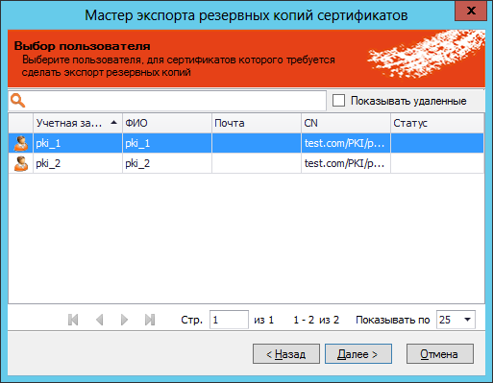
Рис. 314 – Выбор пользователя
- Выберите пользователя, которому принадлежит электронный ключ, объекты которого вы хотите экспортировать, и нажмите Далее. (Вы также можете установить флажок Показывать удалённые – в этом случае в окне отобразятся удалённые пользователи.)
Отобразится следующее окно.
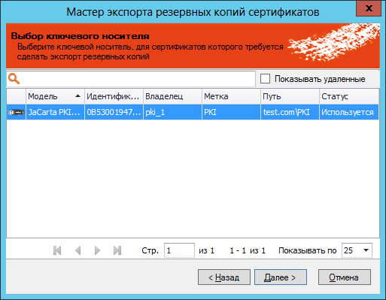
Рис. 315 – Список электронных ключей выбранного пользователя
- Выберите электронный ключ, объекты которого нужно экспортировать, и нажмите Далее. (Вы также можете установить флажок Показывать удалённые – в этом случае в окне отобразятся удалённые электронные ключи.)
Отобразится следующее окно.
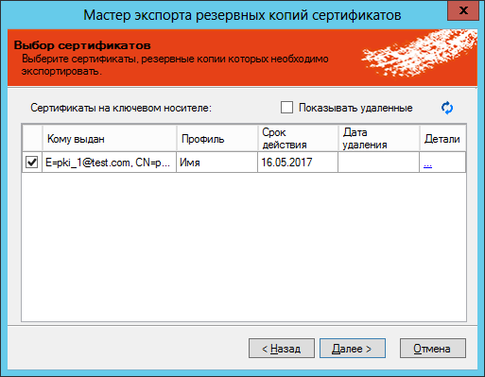
Рис. 316 – Выбор экспортируемых объектов
- Отметьте сертификаты (объекты), которые нужно экспортировать, после чего нажмите Далее. (вы также можете установить флажок Показывать удалённые – в этом случае в окне отобразятся удалённые объекты.)
Отобразится следующее окно.
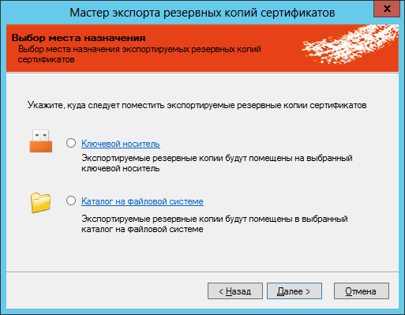
Рис. 317 – Выбора варианта экспорта
- Выберите один из двух вариантов:
  - Ключевой носитель – объект будет экспортирован на другой электронный ключ;
  - Каталог на файловой системе – объект будет экспортирован в каталог в файловой системе.
В настоящем документе процедура экспорта описана на примере экспорта в каталог в файловой системе.
Если вы экспортируете объект, который был выпущен на электронный ключ с помощью КриптоПро УЦ 1.5/2.0, то следует выбирать экспорт на электронный ключ. В противном случае в дальнейшем вы не сможете воспользоваться экспортированным объектом.
Отобразится следующее окно.
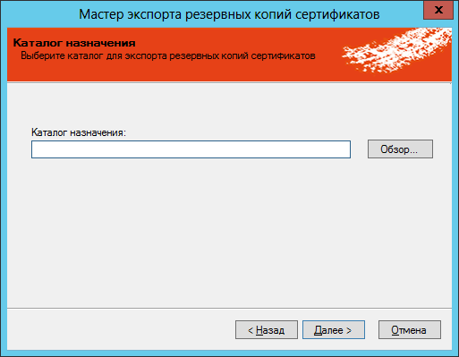
Рис. 318 – Выбора каталога назначения
- Воспользуйтесь кнопкой обзор, чтобы указать каталог, в который будет сохранена резервная копия экспортируемого объекта, после чего нажмите Далее.
Отобразится следующее окно.
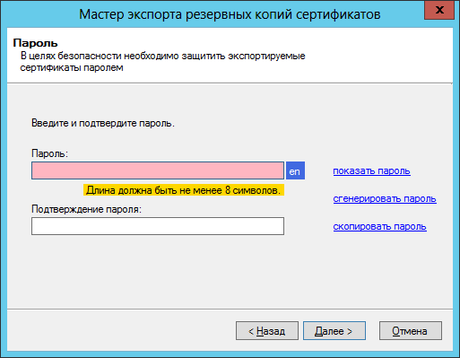
Рис. 319 – Задание пароля для защиты экспортируемого объекта
- В полях Пароль и Подтверждение пароля введите пароль для защиты экспортируемого объекта и введите подтверждение соответственно.
- При необходимости воспользуйтесь ссылками:
  - показать пароль – отображает заданный пароль;
  - сгенерировать пароль – генерирует случайный пароль;
  - скопировать пароль – копирует пароль в буфер.
- Нажмите Далее.
Отобразится следующее окно.
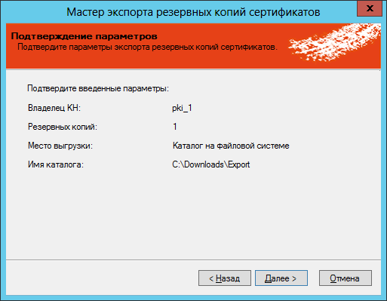
Рис. 320 – Подготовка к экспорту
- Нажмите Далее.
Отобразится следующее окно.
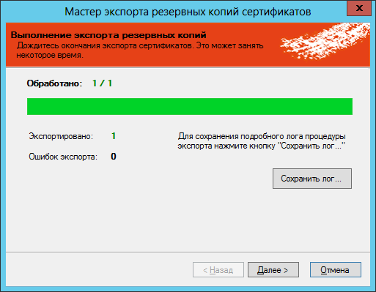
Рис. 321 – Экспорт резервных копий объектов
- Нажмите Далее.
Отобразится следующее окно.
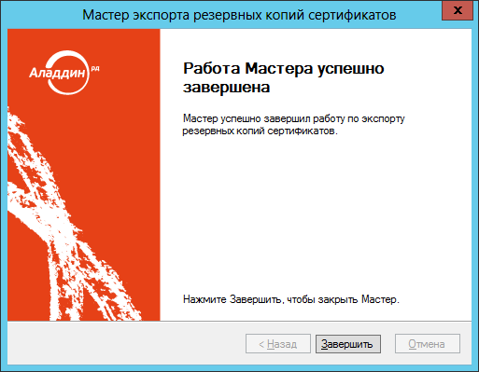
Рис. 322 – Окно завершения работы мастера экспорта объектов
- Нажмите Завершить для завершения процедуры.

Настройка профилей JMS
Типы профилей JMS делятся на четыре группы (см. табл. 40).
Табл. 40 – Профили JMS
Группа профилей JMS | Типы профилей в группе
Профили выпуска электронных ключей | Выпуск ключевых носителей - позволяет настроить общие параметры выпуска электронных ключей (а также задать необходимость инициализации электронных ключей при выпуске).  Настройки профиля данного типа (на примере встроенного профиля по умолчанию) приведены в пункте «Настройка профиля выпуска электронных ключей» на стр. 249.
Профили настроек клиентского агента | Настройки клиентского агента – позволяет настроить параметры работы клиентского агента JMS, как то: возможность самостоятельного выпуска электронных ключей, параметры синхронизации электронных ключей, а также позволяет ограничить действия на стороне клиента.  Настройка профиля данного типа приведена в пункте «Настройка профиля клиентского агента» на стр. 254.
Профили инициализации электронных ключей | - Инициализация eToken Pro (Java) / JaCarta PKI (с обратной совместимостью) – позволяет настроить параметры инициализации электронных ключей eToken PRO (Java), eToken NG-Flash (Java), eToken NG-OTP (Java) (без поддержки OTP), JaCarta PKI (с функцией обратной совместимости с продуктами компании Aladdin) - см. «eToken Pro (Java) / JaCarta PKI (с обратной совместимостью), eToken Pro (Card OS)» на стр. 262;  - Инициализация eToken Pro (Card OS) – позволяет настроить параметры инициализации электронных ключей eToken Pro - см. «eToken Pro (Java) / JaCarta PKI (с обратной совместимостью), eToken Pro (Card OS)» на стр. 262;  - Инициализация JaCarta PKI - позволяет настроить параметры инициализации электронных ключей JaCarta PKI, JaCarta PKI/Flash, JaCarta PKI/BIO (без использования биометрической аутентификации пользователя) – см. «JaCarta PKI, JaCarta PKI/BIO» на стр. 270;  - Инициализация JaCarta PKI / BIO – позволяет настроить параметры инициализации электронных ключей JaCarta PKI/BIO, см. «JaCarta PKI, JaCarta PKI/BIO» на стр. 270;  - Инициализация JaCarta ГОСТ / eToken ГОСТ – позволяет настроить параметры инициализации электронных ключей с апплетом «Криптотокен», как то: JaCarta ГОСТ, JaCarta ГОСТ/Flash, eToken ГОСТ – см. «JaCarta ГОСТ / eToken ГОСТ» на стр. 277.  Необходимость инициализации электронного ключа задаётся профилем типа Выпуск ключевых носителей. Если необходимость инициализации не задана, то профиль группы инициализации настраивать необязательно.
Профили коннекторов | - Настройки выпуска сертификатов через УЦ Microsoft CA – позволяет настроить параметры выпуска сертификатов в центре сертификации Microsoft (см. «Настройки профиля выпуска сертификатов в центре сертификации Microsoft» на стр. 293);  - Настройки выпуска сертификатов через УЦ Крипто ПРО 1.5 – позволяет настроить параметры выпуска сертификатов в центре сертификации Крипто ПРО версии 1.5 (см. «Работа с КриптоПро УЦ 1.5» на стр. 505 и «Настройка профиля для выпуска сертификатов в УЦ КриптоПро 1.5» на стр. 533);  - Настройки выпуска сертификатов через УЦ Крипто ПРО 2. 0 – позволяет настроить параметры выпуска сертификатов в центре сертификации Крипто ПРО 2.0 (см. «Работа с КриптоПро УЦ 2.0» на стр. 542 и «Настройка профиля для выпуска сертификатов в УЦ КриптоПро 2.0» на стр. 561);  - Выпуск электронного ключа для использования в SecurLogon – позволяет настроить параметры записи профиля Windows в электронный ключ во время выпуска (подробнее см. «Коннектор SecurLogon» на стр. 466 и «Создание и настройка профиля SecurLogon» на стр. 474).
Профили синхронизации рабочей стации | Настройки синхронизации рабочей стации – содержит набор параметров, которые могут c заданной периодичностью быть автоматически загружены на сервер JMS с рабочей станции с установленным клиентским агентом JMS (подробнее см. «Профиль настройки синхронизации рабочей станции», с. 306).
Профили внешних объектов | Внешние объекты – позволяет настроить процедуру взятия под упрваление внешних объектов (сертификатов), выпущенных без использования эксплуатируемого экземляра системы JMS ,например, выпущенных до развертывания JMS или с помощью стронних УЦ. Подробнее см. раздел «Взятие под управление электронных ключей», с. 443
Для успешного выпуска электронных ключей после создания и настройки профилей необходимо выполнить привязку этих профилей к пользователям JMS (см. «Привязка профилей» на стр. 309).

Настройка профиля выпуска электронных ключей
- В консоли управления JMS перейдите в раздел Профили -> Профили.
- Выполните одно из следующих действий:
  - если вы хотите создать новый профиль выпуска электронных ключей, в центральной части окна консоли управления JMS отметьте Выпуск ключевых носителей и в верхней панели щёлкните на значке Создать, отобразится окно следующего вида (см. рис. 323);
  - если вы хотите отредактировать существующий профиль, в центральной части окна консоли управления JMS отметьте этот профиль и в верхней панели щёлкните на значке Свойства.
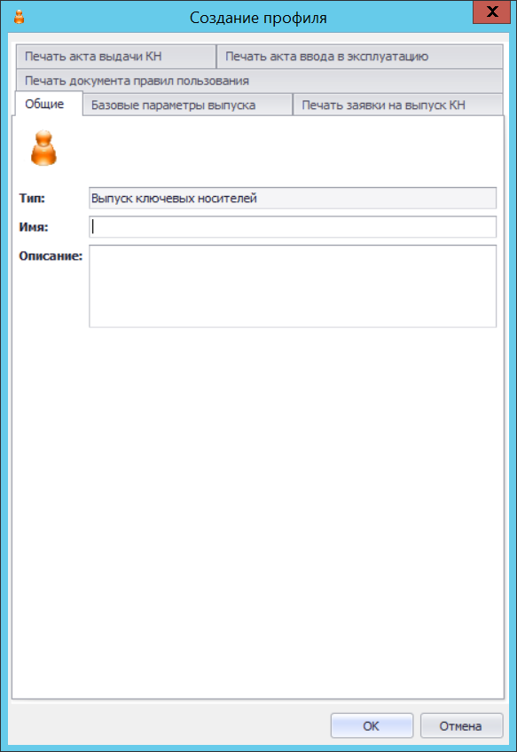
Рис. 323 – Вкладка Общие свойств профиля настройки параметров выпуска ключевых носителей
- Введите необходимые данные (или измените существующие), после чего перейдите на вкладку Базовые параметры выпуска.
Окно примет следующий вид.
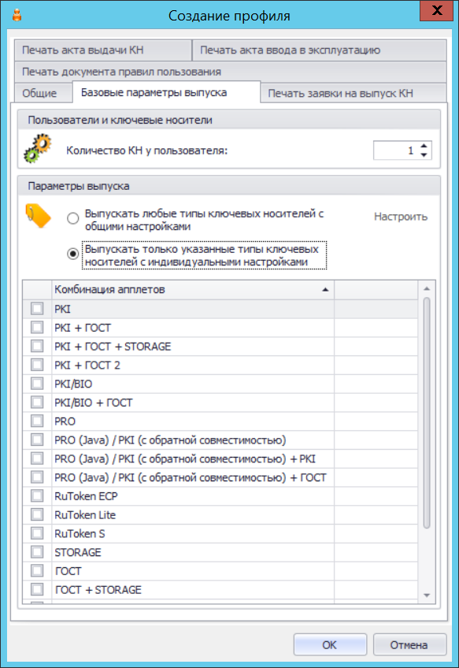
Рис. 324 – Вкладка Базовые параметры выпуска
- В поле Количество КН у пользователя укажите максимальное количество электронных ключей, которое можно выпустить для одного пользователя.
- В секции Параметры выпуска выберите один из двух пунктов (табл. 41).
Табл. 41 – Параметры выпуска электронных ключей
Пункт | Описание
Выпускать любые типы ключевых носителей с общими настройками | В этом случае для всех выпускаемых типов электронных ключей будет применяться один общий профиль выпуска. Чтобы выполнить настройку, щёлкните на ссылке Настроить напротив пункта.
Выпускать только указанные типы ключевых носителей с индивидуальными настройками | Этот пункт позволяет задать индивидуальные настройки в зависимости от типа выпускаемого электронного ключа. Отметьте комбинации апплетов (приложений), соответствующие нужным вам моделям электронных ключей.  - PKI - электронные ключи JaCarta с приложением PKI;  - PKI + ГОСТ - электронные ключи JaCarta с приложениями PKI и ГОСТ;  - PKI + ГОСТ + STORAGE - электронные ключи JaCarta с приложениями PKI, ГОСТ и STORAGE;  - PKI + ГОСТ 2 - электронные ключи JaCarta с приложениями PKI и ГОСТ 2;  - PKI/BIO - электронные ключи JaCarta с приложением PKI/BIO;  - PKI/BIO + ГОСТ - электронные ключи JaCarta с приложениями PKI/BIO и ГОСТ;  - PRO - электронные ключи eToken PRO;  - PRO (Java) / PKI (с обратной совместимостью) - электронные ключи eToken PRO (Java), eToken NG-Flash (Java), eToken NG-OTP (Java) (без поддержки OTP), а также электронные ключи JaCarta с приложением PKI (с обратной совместимостью);  - PRO (Java) / PKI (с обратной совместимостью) + PKI - электронные ключи eToken PRO (Java), а также электронные ключи JaCarta с приложениями PKI (с обратной совместимостью) и PKI;  - PRO (Java) / PKI (с обратной совместимостью) + ГОСТ - электронные ключи eToken PRO, а также электронные ключи JaCarta с приложениями PKI (с обратной совместимостью) и ГОСТ;  В некоторых случаях электронные ключи eToken ГОСТ также имеют функциональность электронных ключей eToken PRO (Java) - о наличии такой функциональности уточняйте в технической поддержке «Аладдин Р. Д.»  - RuToken ECP – электронные ключи Рутокен ЭЦП;  - RuToken Lite – электронные ключи Рутокен Lite;  - RuToken S – электронные ключи Рутокен S;  - STORAGE – электронные ключи JaCarta LT;  - ГОСТ – электронные ключи eToken ГОСТ, а также электронные ключи JaCarta с приложением ГОСТ;  - ГОСТ + STORAGE – электронные ключи JaCarta с приложениями ГОСТ и STORAGE.  - ГОСТ 2– электронные ключи JaCarta ГОСТ 2, а также электронные ключи JaCarta с приложением ГОСТ 2;  - ГОСТ 2 + SF – электронные ключи JaCarta SF/ГОСТ;  - ФКН – электронные ключи JaCarta CryptoPro.  Чтобы настроить индивидуальные параметры выпуска, щёлкните на ссылке Настроить напротив каждой комбинации апплетов (приложений).
Окно настроек параметров выпуска выглядит следующим образом.
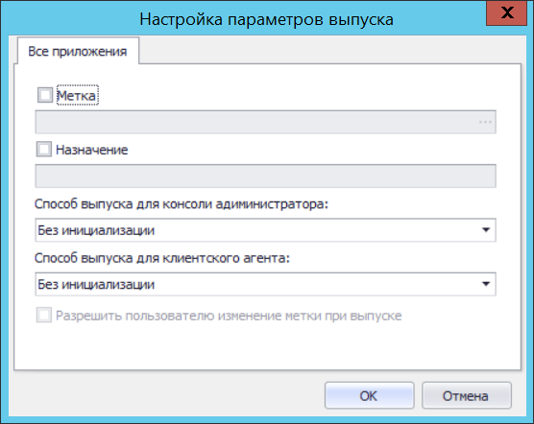
Рис. 325 – Окно настройки параметров выпуска
Если электронный ключ содержит несколько апплетов (приложений), то в отобразившемся окне будет несколько вкладок, как показано на рис. 326. Каждая вкладка соответствует апплету (приложению) в памяти электронного ключа. В этом случае необходимо выполнить настройку для каждого из этих апплетов (приложений).
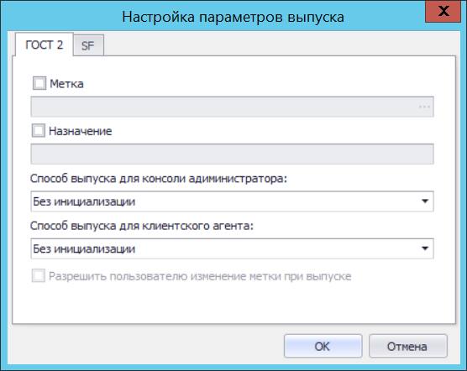
Рис. 326 – Окно настройки параметров выпуска электронных ключей с несколькими приложениями
- Выполните необходимые настройки, руководствуясь табл. 42 и нажмите OK.
Табл. 42 – Настройка базовых параметров выпуска
Настройка | Описание
Метка ключевого носителя | Позволяет задать метку выпускаемого электронного ключа. Вы можете ввести значение метки вручную или воспользоваться кнопкой . В последнем случае отобразится окно, где вы можете выбрать шаблон, по которому будет формироваться метка:  - $AccountName – имя учётной записи пользователя, для которого выпускается электронный ключ;  - $FullName – полное имя учётной записи пользователя, для которого выпускается электронный ключ;  - $Description – описание пользователя, для которого выпускается электронный ключ;  - $Department – подразделение пользователя, для которого выпускается электронный ключ;  - $Mail – адрес электронной почты пользователя, для которого выпускается электронный ключ.
Назначение | Введите назначение электронного ключа (например, «Доступ к учётной записи»).
Способ выпуска для консоли администратора | Позволяет выбрать, будет ли произведена инициализация в процессе выпуска электронного ключа с использованием консоли управления JMS.  Если вы планируете взять под контроль JMS электронные ключи, выпущенные до установки и настройки JMS, вам следует выбрать пункт Без инициализации.В противном случае все существующие объекты в памяти электронного ключа будут удалены.
Способ выпуска для клиентского агента | Позволяет выбрать, будет ли произведена инициализация в процессе самостоятельного выпуска электронного ключа пользователем.  Возможность самостоятельного выпуска должна быть включена в профиле клиентского агента (подробнее см. «Настройка профиля клиентского агента» на стр. 254).  Если вы планируете взять под контроль JMS электронные ключи, выпущенные до установки и настройки JMS, вам следует выбрать пункт Без инициализации.В противном случае все существующие объекты в памяти электронного ключа будут удалены.
Разрешить пользователю изменение метки при выпуске | Позволяет разрешить или запретить изменение метки электронного ключа в процессе самостоятельного выпуска пользователем.  Возможность самостоятельного выпуска должна быть включена в профиле клиентского агента (подробнее см. «Настройка профиля клиентского агента» на стр. 254).
- При необходимости, выполните настройку печати документов (вкладки Печать заявки на выпуск КН, Печать акта выдачи КН, Печать документа правил пользования и Печать акта ввода в эксплуатацию) при выпуске электронного ключа (подробнее о настройке шаблона печатной формы см. «Настройка параметров печати при выпуске электронных ключей» на стр. 315).
- Нажмите OK, чтобы сохранить изменения.

Настройка профиля клиентского агента
- В консоли управления JMS перейдите в раздел Профили -> Профили.
- Выполните одно из следующих действий:
  - если вы хотите создать новый профиль настроек клиентского агента, в центральной части окна консоли управления JMS отметьте Настройки клиентского агента и в верхней панели щёлкните на значке Создать;
  - если вы хотите отредактировать существующий профиль, в центральной части окна консоли управления JMS отметьте этот профиль и в верхней панели щёлкните на значке Свойства.
Отобразится следующее окно.
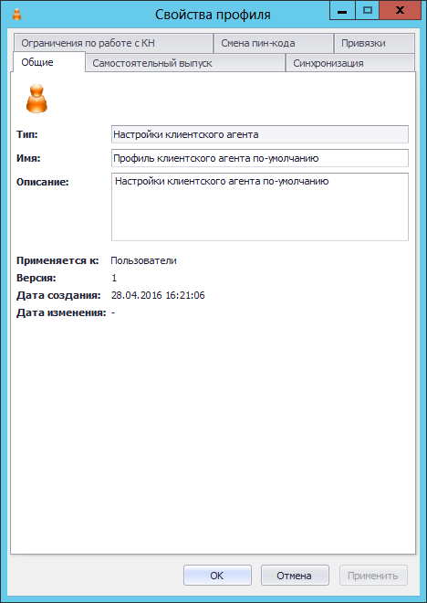
Рис. 327 – Вкладка Общие свойств профиля настроек клиентского агента
- В полях Имя и Описание введите название и описание профиля соответственно (либо отредактируйте существующие), после чего перейдите на вкладку Самостоятельный выпуск.
Окно примет следующий вид.
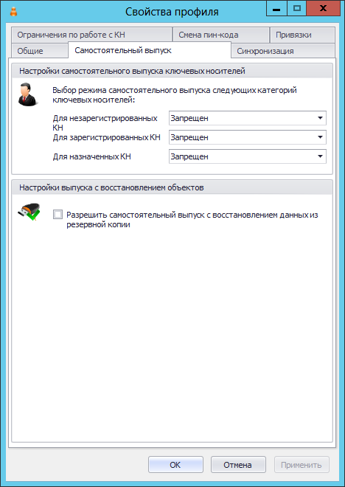
Рис. 328 – Вкладка Самостоятельный выпуск
- Выполните настройку, руководствуясь табл. 43.
Табл. 43 – Настройка параметров самостоятельного выпуска
Секция | Настройка | Описание
Настройки самостоятельного выпуска ключевых носителей | Для незарегистрированных КН | Настройка самостоятельного выпуска пользователями электронных ключей, не зарегистрированных в JMS. Доступны следующие варианты:  - Запрещён – пользователи не могут самостоятельно выпускать электронные ключи, не зарегистрированные в JMS;  - Разрешён вручную – пользователи на своё имя могут вручную выпускать электронные ключи, не зарегистрированные в JMS (см. документ «JaCarta Management System. Руководство пользователя»);  - Разрешён автоматически – выпуск незарегистрированного электронного ключа на имя пользователя, вошедшего в систему, произойдёт автоматически после подсоединения этого электронного ключа к компьютеру.
 | Для зарегистрированных КН | Настройка самостоятельного выпуска пользователями электронных ключей, зарегистрированных в JMS, но не назначенных конкретным пользователям. Доступны следующие варианты:  - Запрещён – пользователи не могут самостоятельно выпускать электронные ключи, зарегистрированные в JMS;  - Разрешён вручную – пользователи могут вручную выпускать электронные ключи, на своё имя, если эти электронные ключи зарегистрированы в JMS (см. документ «JaCarta management System. Руководство пользователя»);  - Разрешён автоматически – выпуск зарегистрированного электронного ключа на имя пользователя, вошедшего в систему, произойдёт автоматически после подсоединения электронного ключа к компьютеру.
 | Для назначенных КН | Настройка самостоятельного выпуска пользователями электронных ключей, зарегистрированных в JMS и назначенных конкретным пользователям. Доступны следующие варианты:  - Запрещён – пользователи не могут самостоятельно выпускать назначенные им электронные ключи;  - Разрешён вручную – пользователи могут вручную выпустить назначенные им электронные ключи (см. документ «JaCarta Management System. Руководство пользователя»);  - Разрешён автоматически – выпуск назначенного пользователю электронного ключа произойдёт автоматически после подсоединения этого электронного ключа к компьютеру.
Настройки выпуска с восстановлением данных | Разрешить самостоятельный выпуск с восстановлением данных из резервной копии | Используя клиентский агент JMS, пользователи смогут выпускать электронные ключи в режиме восстановления данных.
- Перейдите на вкладку Синхронизация.
Окно примет следующий вид.
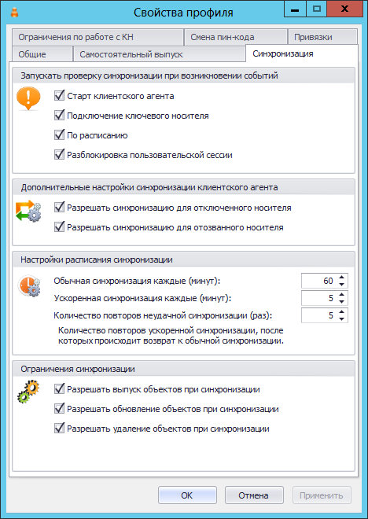
Рис. 329 – Вкладка Синхронизация
- Выполните необходимые настройки, руководствуясь табл. 44.
Табл. 44 – Настройки автоматической синхронизации
Секция | Настройка | Описание
Запускать проверку синхронизации при возникновении событий | Старт клиентского агента | Синхронизация запускается при запуске клиентского агента JMS.
 | Подключение ключевого носителя | Синхронизация запускается при подсоединении к компьютеру электронного ключа.
 | По расписанию | Синхронизация проводится по графику.
 | Разблокировка пользовательской сессии | Синхронизация производится по факту разблокировки пользовательского сеанса.
Дополнительные настройки синхронизации клиентского агента | Разрешить синхронизацию для отключённого носителя | Позволяет применять синхронизации к электронным ключам, действие которых было приостановлено.
 | Разрешить синхронизацию для отозванного носителя | Позволяет применять синхронизацию к электронным ключам, которые были отозваны.
Настройка расписания синхронизации | Обычная синхронизация каждые X минут | Временной интервал, по истечении которого клиент JMS проверяет необходимость синхронизации – при условии, что предыдущая синхронизация прошла успешно.  Настройка активна только в том случае, если в секции Запускать проверку синхронизации при возникновении событий включена настройка По расписанию.
 | Ускоренная синхронизация каждые X минут | Временной интервал, по истечении которого клиент JMS проверяет необходимость синхронизации – при условии, что предыдущая синхронизация завершилась с ошибками (например, с электронного ключа не были удалены данные, которые необходимо было удалить).  Настройка активна только в том случае, если в секции Запускать проверку синхронизации при возникновении событий включена настройка По расписанию.
 | Количество повторов неудачной синхронизации | Количество повторов синхронизации по ускоренному таймауту, после которых попытки синхронизации возвращается в режим обычного таймаута.  Настройка активна только в том случае, если в секции Запускать проверку синхронизации при возникновении событий включена настройка По расписанию.
Ограничения синхронизации | Разрешать выпуск объектов при синхронизации | Позволяет выпускать записывать объекты в память электронного ключа во время синхронизации.
 | Разрешать обновление объектов при синхронизации | Позволяет обновлять объекты в памяти электронных ключей во время синхронизации.
 | Разрешать удаление объектов при синхронизации | Позволяет удалять объекты из памяти электронных ключей во время синхронизации.
- Перейдите на вкладку Ограничения по работе с КН.
Окно примет следующий вид.
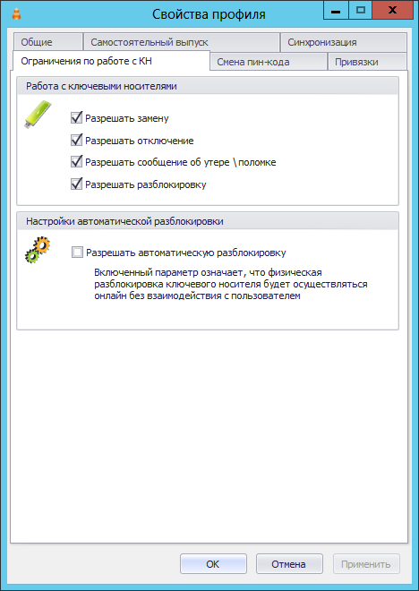
Рис. 330 – Вкладка Ограничения по работе с КН
- Выполните настройку, руководствуясь табл. 45.
Табл. 45 – Ограничения по работе с электронными ключами
Секция | Настройка | Описание
Работа с ключевыми носителями | Разрешать замену | Если настройка включена, пользователи смогут самостоятельно производить процедуру замены электронного ключа.
 | Разрешать отключение | Если настройка включена, пользователи смогут самостоятельно отключать возможность использования своего электронного ключа.
 | Разрешать сообщение об утере\поломке | Если настройка включена, пользователи смогут отзывать свои электронные ключи по причине утери или поломки электронного ключа.
 | Разрешать разблокировку | Если настройка включена, пользователи смогут инициировать процедуру разблокировки электронного ключа.
Настройки автоматической разблокировки | Разрешать автоматическую разблокировку | Если настройка включена, после запуска соответствующей процедуры пользователь сможет разблокировать заблокированный электронный ключ без участия администратора. Настройка активна, только если включена настройка Разрешать разблокировку.
- Перейдите на вкладку Смена пин-кода.
Окно примет следующий вид.
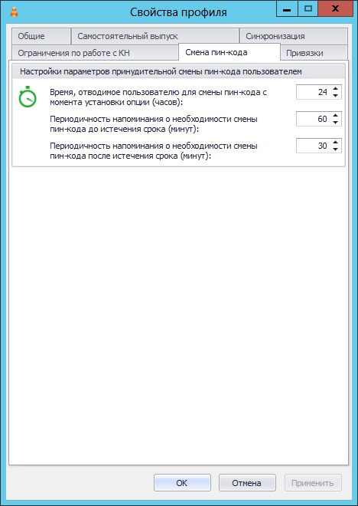
Рис. 331 – Вкладка Смена пин-кода
- При необходимости отредактируйте следующие настройки:
  - Время, отводимое пользователю для смены пин-кода с момента установки опции – позволяет задать время, которое будет предоставлено пользователю на смену PIN-кода с момента включения соответствующей настройки;
  - Периодичность напоминания о необходимости смены пин-кода до истечения срока – позволяет задать интервал в минутах, через который пользователю будет отображаться предупреждение о необходимости смены PIN-кода электронного ключа до истечения срока действия этого PIN-кода;
  - Периодичность напоминания о необходимости смены пин-кода после истечения срока – позволяет задать интервал в минутах, через который пользователю будет отображаться предупреждение о необходимости смены PIN-кода электронного ключа после истечения срока действия этого PIN-кода.
- Нажмите ОК, чтобы сохранить изменения.

Настройки параметров инициализации

eToken Pro (Java) / JaCarta PKI (с обратной совместимостью), eToken Pro (Card OS)
- В консоли управления JMS перейдите в раздел Профили -> Профили.
- Выполните одно из следующих действий:
  - чтобы создать новый профиль, выберите нужный тип профиля (Инициализация eToken Pro (Java) / JaCarta PKI (с обратной совместимостью) или Инициализация eToken Pro (Card OS)) и в верхней панели щёлкните на значке Создать.
  - чтобы изменить существующий профиль, отметьте этот профиль (например, Инициализация eToken Pro (Java) / JaCarta PKI (с обратной совместимостью) по умолчанию или Инициализация eToken Pro (Card OS) – по умолчанию) в центральной части окна консоли управления JMS, после чего в верхней панели нажмите Свойства.
Отобразится окно следующего вида.
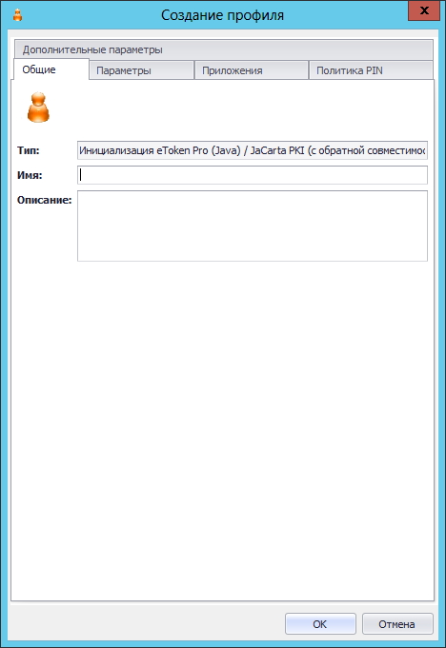
Рис. 332 – Вкладка Общие свойств профиля инициализации
- В полях Имя и Описание введите (или отредактируйте) название и описание профиля соответственно, после чего перейдите на вкладку Параметры.
Окно примет следующий вид.
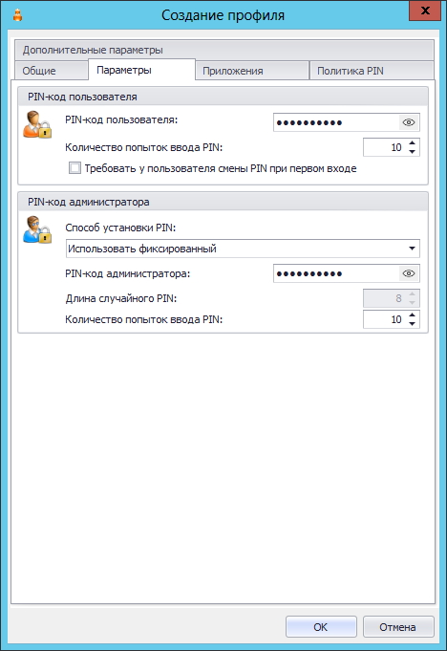
Рис. 333 – Вкладка Параметры окна свойств профиля инициализации
- Выполните необходимые настройки, руководствуясь табл. 46.
Табл. 46 - Настройка параметров инициализации электронных ключей
Секция | Настройка | Описание
PIN-код пользователя | PIN-код пользователя | Позволяет задать PIN-код пользователя электронного ключа по умолчанию.
 | Количество попыток ввода PIN | Позволяет задать максимальное число последовательных неверных вводов PIN-кода пользователя электронного ключа, по достижении которого доступ по PIN-коду пользователя блокируется.
 | Требовать у пользователя смены PIN при первом входе | Если флажок установлен, пользователь должен будет сменить PIN-код пользователя электронного ключа при первом использовании.
PIN-код администратора | Способ установки PIN | Позволяет задать способ формирования первоначального значения PIN-кода администратора электронного ключа. Список содержит следующие пункты:  - Использовать фиксированный – позволяет задать PIN-код администратора электронного ключа по умолчанию (значение задаётся в поле PIN-код администратора);  - Генерировать случайный – позволяет сгенерировать случайный PIN-код администратора электронного ключа при выпуске (в этом случае можно задать длину случайного PIN-кода с помощью настройки Длина случайного PIN);
 | PIN-код администратора | Позволяет задать PIN-код администратора электронного ключа. (Поле активно, только если в списке Способ установки PIN выбран пункт Использовать фиксированный).
 | Длина случайного PIN | Позволяет задать длину случайного PIN-кода администратора электронного ключа. (Настройка активна, только если в списке Способ установки PIN выбран пункт Генерировать случайный).
 | Количество попыток ввода PIN | Позволяет задать максимальное число последовательных неверных попыток ввода PIN-код администратора электронного ключа, по достижении которого доступ на уровне администратора к электронному ключу будет заблокирован.
- Перейдите на вкладку Приложения.
Окно примет следующий вид.
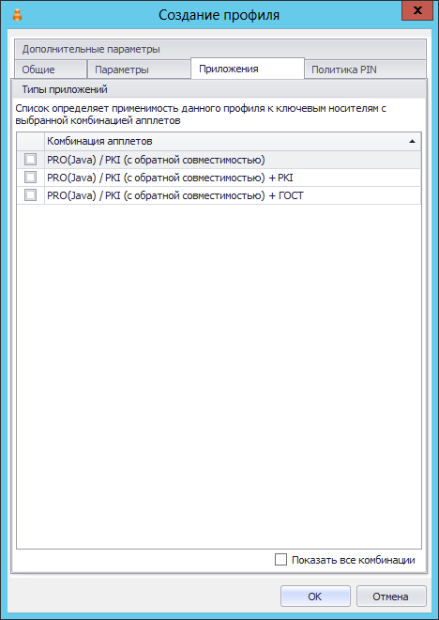
Рис. 334 – Список приложений
- Отметьте нужные комбинации приложений, после чего перейдите на вкладку Политика PIN.
Окно примет следующий вид.
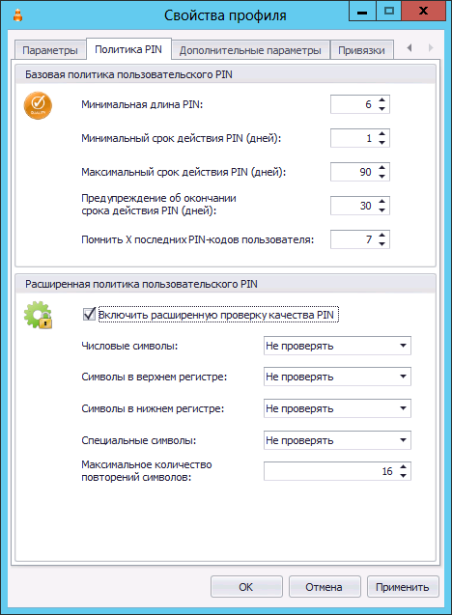
Рис. 335 – Вкладка Политика PIN окна свойств профиля инициализации
- Выполните необходимые настройки, руководствуясь табл. 47.
Табл. 47 – Настройка параметров PIN-кода пользователя электронного ключа
Секция | Настройка | Описание
Базовая политика пользовательского PIN | Минимальная длина PIN | Минимальная длина PIN-кода пользователя электронного ключа.
 | Минимальный срок действия PIN | Минимальный срок действия PIN-кода пользователя электронного ключа (в днях).
 | Максимальный срок действия PIN | Максимальный срок действия PIN-кода пользователя электронного ключа (в днях). По достижении этого срока пользователь должен будет сменить PIN-код пользователя электронного ключа.
 | Предупреждение об окончании срока действия PIN | Число дней до истечения срока действия PIN-кода пользователя электронного ключа, за которое пользователю будет отображаться предупреждение о необходимости смены PIN-кода пользователя.
 | Помнить X последних PIN-кодов пользователя | Число ранее использованных PIN-кодов пользователя электронного ключа, которые нельзя использовать в качестве нового PIN-кода пользователя электронного ключа.
Расширенная политика пользовательского PIN | Включить расширенную проверку качества PIN | Позволяет установить дополнительные параметры безопасности PIN-кода пользователя электронного ключа.
 | Числовые символы | Настройка активна, только если отмечен пункт Включить расширенную проверку качества PIN.  Позволяет настроить параметры использования цифр в PIN-коде. Список содержит следующие пункты:  - Не проверять – наличие или отсутствие цифр в PIN-коде не влияет на успешность его создания;  - Запрещены – нельзя использовать в PIN-коде цифры;  - Обязательны – цифры в PIN-коде обязательны.
 | Символы в верхнем регистре | Настройка активна, только если отмечен пункт Включить расширенную проверку качества PIN.  Позволяет настроить параметры использования букв верхнего регистра в PIN-коде. Список содержит следующие пункты:  - Не проверять – наличие или отсутствие букв верхнего регистра в PIN-коде не влияет на успешность его создания;  - Запрещены – нельзя использовать в PIN-коде буквы верхнего регистра;  - Обязательны – буквы верхнего регистра в PIN-коде обязательны.
 | Символы в нижнем регистре | Настройка активна, только если отмечен пункт Включить расширенную проверку качества PIN.  Позволяет настроить параметры использования букв нижнего регистра в PIN-коде. Список содержит следующие пункты:  - Не проверять – наличие или отсутствие букв нижнего регистра в PIN-коде не влияет на успешность его создания;  - Запрещены – нельзя использовать в PIN-коде буквы нижнего регистра;  - Обязательны – буквы нижнего регистра в PIN-коде обязательны.
 | Специальные символы | Настройка активна, только если отмечен пункт Включить расширенную проверку качества PIN.  Позволяет настроить параметры использования специальных символов (символов, не входящих в алфавитно-цифровой набор) в PIN-коде. Список содержит следующие пункты:  - Не проверять – наличие или отсутствие специальных символов в PIN-коде не влияет на успешность его создания;  - Запрещены – нельзя использовать в PIN-коде специальные символы;  - Обязательны – специальные символы в PIN-коде обязательны.
 | Максимальное количество повторений символов | Настройка активна, только если отмечен пункт Включить расширенную проверку качества PIN.  Позволяет задать максимальное число идущих подряд одинаковых символов в PIN-коде.
- Перейдите на вкладку Дополнительные параметры.
Окно примет следующий вид.
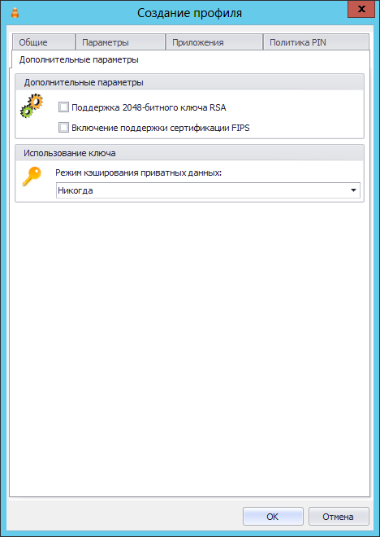
Рис. 336 – Вкладка Дополнительные параметры окна свойств профиля инициализации
- Выполните необходимые настройки, руководствуясь табл. 48.
Табл. 48 – Настройка дополнительных параметров инициализации электронных ключей
Настройка | Описание
Поддержка 2048-битного ключа RSA | Установите этот флажок для поддержки 2048-битных ключей RSA. Настройка актуальна только для электронных ключей eToken PRO (Card OS) – у остальных моделей электронных ключей такая поддержка всегда включена.
Включение поддержки сертификации FIPS | Установите этот флажок для инициализации устройств в режиме соответствия стандарту FIPS.  FIPS (Federal Information Processing Standards) – утверждённый правительством США набор стандартов, направленных на улучшение управления и использования компьютерных и телекоммуникационных систем связи.
Режим кэширования приватных данных | Эта настройка определяет, когда личная информация (кроме закрытых ключей) может быть кэширована вне памяти электронного ключа. Список содержит следующие пункты:  - Никогда - данные не кешируются;  - Всегда - личные данные всегда кешируются;  - Только при активной сессии пользователя - данные остаются в кеше с момента авторизации с помощью электронного ключа и до момента, пока сеанс авторизации не будет закрыт.
- Нажмите OK, чтобы сохранить изменения.

JaCarta PKI, JaCarta PKI/BIO
- В консоли управления JMS перейдите в раздел Профили -> Профили.
- Выполните одно из следующих действий:
  - чтобы создать новый профиль, выберите нужный тип профиля (Инициализация JaCarta PKI или Инициализация JaCarta PKI/BIO) и в верхней панели щёлкните на значке Создать.
  - чтобы изменить существующий профиль, отметьте этот профиль (например, Инициализация JaCarta PKI по умолчанию или Инициализация JaCarta PKI/BIO по умолчанию) в центральной части окна консоли управления JMS, после чего в верхней панели нажмите Свойства.
Отобразится следующее окно.
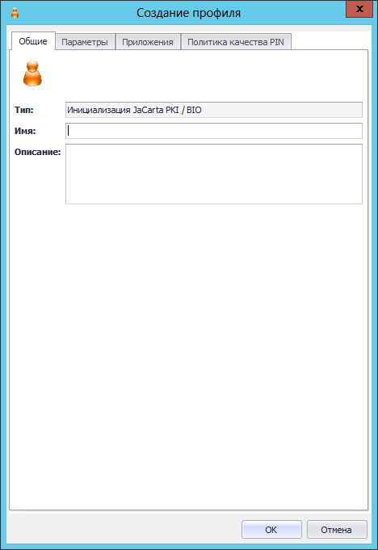
Рис. 337 – Вкладка Общие
- В соответствующих полях введите (или отредактируйте) имя и описание профиля, после чего переходите на вкладку Параметры.
Окно примет следующий вид.
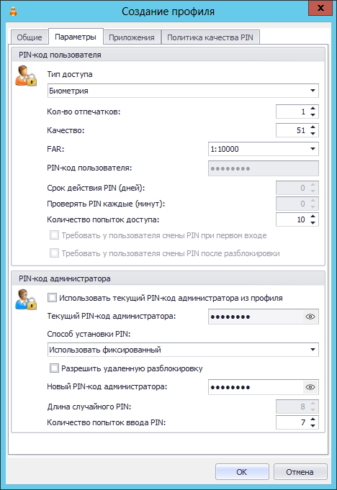
Рис. 338 – Вкладка Параметры
Настройки Тип доступа, Кол-во отпечатков, Качество и FAR (false acceptance rate - вероятность ложного доступа) отображаются, только если вы редактируете профиль инициализации JaCarta PKI/BIO.
- Выполните настройку, руководствуясь табл. 49.
Табл. 49 - Настройка параметров инициализации
Секция | Настройка | Описание
PIN-код пользователя | Тип доступа | Позволяет выбрать из списка четыре варианта:  - PIN – для аутентификации пользователь должен ввести только PIN-код пользователя электронного ключа, биометрическая аутентификации может быть включена только при следующей инициализации электронного ключа;  - Биометрия – аутентификация пользователя происходит по результату сканирования отпечатка пальца пользователя, PIN-код пользователя при аутентификации не задействуется;  - PIN или Биометрия – для аутентификации пользователю нужно выполнить одно из двух: либо ввести PIN-код пользователя электронного ключа, либо приложить палец к сканеру отпечатков – если хотя бы один из этих методов успешен, пользователь проходит аутентификацию;  - PIN и Биометрия – для аутентификации пользователь должен как ввести PIN-код пользователя, так и приложить палец к сканеру отпечатков пальцев.  Настройка отображается при редактировании профилей инициализации электронных ключей с возможностью биометрической аутентификации.
 | Кол-во отпечатков | Определяет максимальное количество отпечатков пальцев пользователя, которое можно сохранить в памяти электронного ключа JaCarta (от 1 до 10). В каждом конкретном случае пользователь сможет выбрать, какой отпечаток пальца использовать при аутентификации.  Настройка отображается при редактировании профилей инициализации электронных ключей с возможностью биометрической аутентификации.  Минимальное рекомендуемое значение: 2.
 | Качество | Определяет граничное значение качества изображения. Если качество изображения ниже данного значения, сохранение отпечатков пальцев пользователя не будет производиться. Допустимые значения – от 1 до 100. Чем больше установленное значение, тем больше попыток может потребоваться пользователю, чтобы сохранить отпечаток в памяти электронного ключа или аутентифицироваться по результатам сканирования отпечатка пальца.  Значение по умолчанию: 51.  Настройка отображается при редактировании профилей инициализации электронных ключей с возможностью биометрической аутентификации.
 | FAR | False Acceptance Rate (Вероятность ложного допуска) - определяет вероятность ложного допуска (т.е. вероятность, с которой система считывания отпечатков пальцев ошибочно аутентифицирует пользователя). Вероятность ложного допуска определяется как соотношение возможного количества ошибочной идентификации к числу попыток аутентификации. Соответственно, вероятность должного допуска 1:100 выше, чем вероятность ложного допуска 1:1000.  Настройка отображается при редактировании профилей инициализации электронных ключей с возможностью биометрической аутентификации.
 | PIN-код пользователя | Позволяет задать значение PIN-кода пользователя.  Настройка не активна при выбранной настройке Тип доступа – Биометрия.
 | Срок действия PIN | Число дней, спустя которое пользователь должен будет сменить PIN-код пользователя.
 | Проверять PIN каждые | В течение какого времени (в минутах) PIN-код пользователя будет кешироваться на компьютере, к которому подсоединён электронный ключ. По истечении этого времени пользователь должен будет снова ввести PIN-код, чтобы подтвердить доступ.
 | Количество попыток доступа | Максимальное допустимое число последовательных попыток ввода неверного PIN-кода и/или неудачных попыток биометрической аутентификации, по достижении которого PIN-код и/или доступ по отпечатку пальца блокируется. Попытки неудачного доступа учитываются отдельно – для PIN-кода пользователя и для биометрической аутентификации.
 | Требовать у пользователя смены PIN при первом входе | Установка этого флажка обяжет пользователя сменить PIN-код пользователя при первом использовании электронного ключа.
 | Требовать у пользователя смены PIN после разблокировки | Установка этого флажка обяжет пользователя сменить PIN-код пользователя, после того как электронный ключ был разблокирован.
PIN-код администратора | Использовать текущий PIN-код администратора из профиля | Позволяет использовать/не использовать при инициализации электронного ключа текущий PIN-код администратора (текущий PIN-код администратора, заданный в профиле)  Если эта опция не выбрана, то при инициализации электронного ключа будет использован дефолтный PIN-код администратора для данного Приложения.
 | Текущий PIN-код администратора / 3DES ключ | Отображает текущий PIN-код администратора, заданный в профиле.
 | Способ установки PIN | Позволяет выбрать способ формирования PIN-кода администратора:  - Использовать фиксированный – позволяет задать фиксированный PIN-код администратора, значение которого следует указать в поле PIN-код администратора/3DES ключ;  - Генерировать случайный – при выборе этого пункта в процесс инициализации будет сгенерирован случайный PIN-код администратора; количество символов случайного PIN-кода задаётся в поле Длина случайного PIN.
 | Разрешить удалённую разблокировку | Установка этого флажка позволяет разблокировать пользовательские PIN-коды электронных ключей в режиме Запрос-Ответ. (Возможность разблокировки биометрической аутентификации не предусмотрена.) В этом случае в качестве PIN-кода администратора должен быть задан ключ 3DES. При установке этого флажка соответствующим образом меняются настройки (см. изображения ниже).  - Флажок не установлен  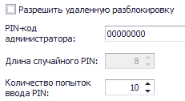  - Флажок установлен  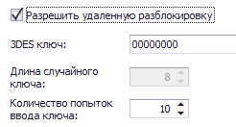  В целях безопасности рекомендуется установить этот флажок. Также, если эта настройка отключена, в консоли управления JMS будут недоступны следующие операции:  - замена отпечатков пальцев пользователей, сохранённых в памяти электронных ключей JaCarta PKI/BIO;  - разблокировка PIN-кода пользователя, а также разблокировка возможности биометрической аутентификации.
 | Новый PIN-код администратора | Позволяет задать произвольный PIN-код администратора (если был выбран фиксированный способ установки и флажок Разрешить удалённую разблокировку не был установлен).  ИЛИ  Позволяет задать ключ 3DES, который будет использоваться в качестве PIN-кода администратора (если был выбран фиксированный способ установки и флажок Разрешить удалённую разблокировку установлен).
 | Длина случайного PIN / Длина случайного ключа | Позволяет задать длину случайного PIN-кода администратора (или ключа 3DES), если в настройке Способ установки PIN был выбран пункт Генерировать случайный.
 | Количество попыток ввода PIN / Количество попыток ввода ключа | Максимальное число попыток ввода неверного PIN-кода администратора (или максимальное число попыток применения неверного ключа 3DES), по достижении которого PIN-код администратора (ключ 3DES) на электронном ключе блокируется.
- Перейдите на вкладку Приложения.
Окно примет следующий вид.
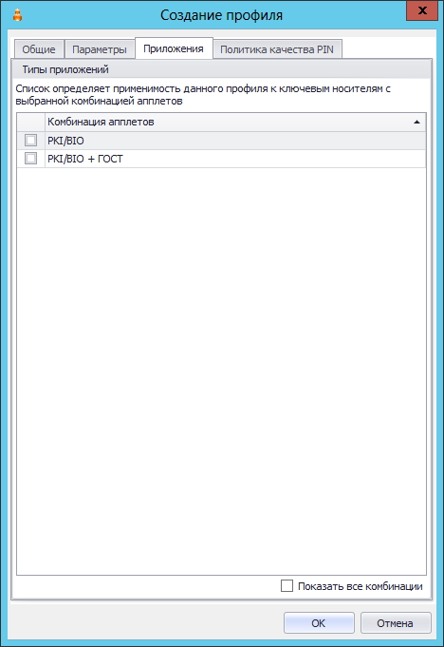
Рис. 339 – Вкладка Приложения
- Отметьте нужные комбинации приложений, после чего переходите на вкладку Политика качества PIN.
Окно примет следующий вид.
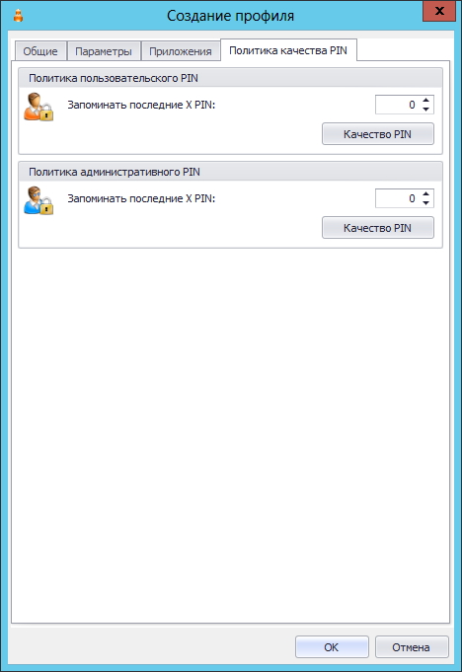
Рис. 340 – Вкладка Политика качества PIN
- Эта вкладка позволяет настроить качество PIN-кодов, используемых с электронными ключами, которые будут инициализированы с настраиваемым профилем.
- Выполните настройку, руководствуясь табл. 50.
Табл. 50 – Политики качества PIN-кодов
Секция | Настройка | Описание
Политика пользовательского PIN /  Политика административного PIN | Запоминать последние X PIN | Позволяет задать число использованных подряд ранее PIN-кодов, которые пользователь не сможет использовать при назначении нового PIN-кода.
 | Качество PIN | При нажатии на кнопку отображается окно, которое позволяет настроить качество PIN-кода (см. следующий шаг настоящей процедуры).
- Чтобы настроить качество PIN -кода, в нужной секции щёлкните на кнопке Качество PIN.
Настройки для каждого типа PIN-кода (PIN-код пользователя, PIN-код администратора) аналогичны – в настоящем руководстве для примера будет приведена настройка качества PIN-кода пользователя.
Отобразится следующее окно.
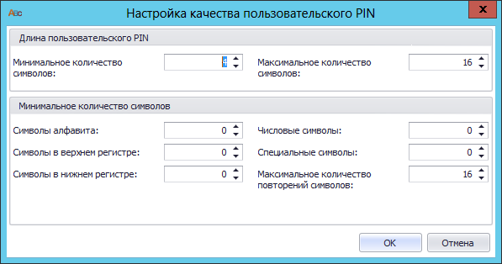
Рис. 341 – Настройка качества PIN-кода пользователя
- Выполните настройку, руководствуясь табл. 51.
Табл. 51 – Настройка качества PIN-кода
Секция | Настройка | Описание
Длина пользовательского/  административного PIN | Минимальное количество символов | Позволяет задать минимальное необходимое число символов в PIN-коде.
 | Максимальное количество символов | Позволяет задать максимальное возможное число символов в PIN-коде.
Минимальное количество символов | Символы алфавита | Позволяет задать минимальное необходимое число символов алфавита в PIN-коде.
 | Символы в верхнем регистре | Позволяет задать минимальное необходимое число символов в верхнем регистре в PIN-коде.
 | Символы в нижнем регистре | Позволяет задать минимальное необходимое число символов в нижнем регистре в PIN-коде.
 | Числовые символы | Позволяет задать минимальное необходимое число цифр в PIN-коде.
 | Специальные символы | Позволяет задать минимальное необходимое число специальных символов (не алфавитно-цифровых) в PIN-коде.
 | Максимальное количество повторений символов | Определяет максимальное допустимое число одинаковых символов, идущих подряд.
- При необходимости настройте параметры другого PIN -кода, после чего последовательно нажмите OK, чтобы закрыть окно настройки качества PIN -кода и окно настройки профиля инициализации.

JaCarta ГОСТ / eToken ГОСТ
- В консоли управления JMS перейдите в раздел Профили -> Профили.
- Выполните одно из следующих действий:
  - чтобы создать новый профиль, выберите нужный тип профиля (Инициализация JaCarta ГОСТ/eToken ГОСТ) и в верхней панели щёлкните на значке Создать.
  - чтобы изменить существующий профиль, отметьте этот профиль (например, Инициализация JaCarta ГОСТ/eToken ГОСТ по умолчанию) в центральной части окна консоли управления JMS, после чего в верхней панели нажмите Свойства.
Отобразится следующее окно.
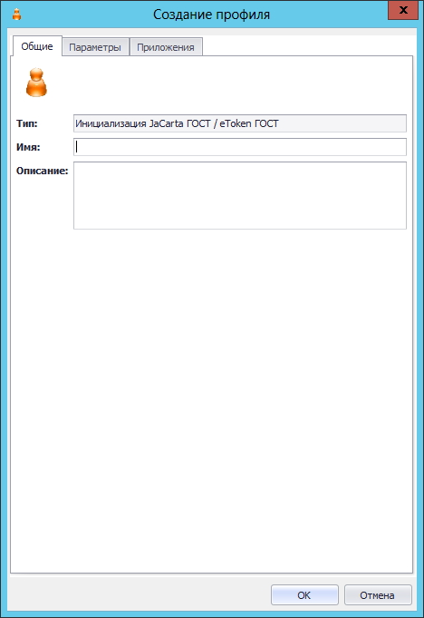
Рис. 342 – Вкладка Общие
- В соответствующих полях введите (или отредактируйте) имя и описание профиля, после чего выберите вкладку Параметры.
Окно примет следующий вид.
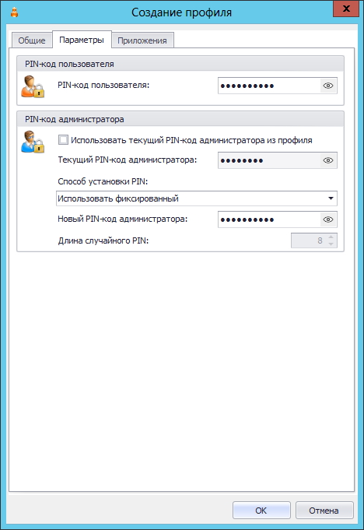
Рис. 343 – Вкладка Параметры
- Выполните настройку, руководствуясь табл. 52.
Табл. 52 – Настройка параметров профиля инициализации
Секция | Настройка | Описание
PIN-код пользователя | PIN-код пользователя | Позволяет задать PIN-код пользователя.
PIN-код администратора | Использовать текущий PIN-код администратора из профиля | Позволяет использовать/не использовать при инициализации электронного ключа текущий PIN-код администратора (текущий PIN-код администратора, заданный в профиле)  Если эта опция не выбрана, то при инициализации электронного ключа будет использован дефолтный PIN-код администратора для данного Приложения.
 | Текущий PIN-код администратора | Отображает текущий PIN-код администратора, заданный в профиле.
 | Способ установки PIN | Этот список позволяет задать способ формирования PIN-кода администратора:  - Использовать фиксированный – необходимо указать значение PIN-кода в поле PIN-код администратора;  - Генерировать случайный – необходимо указать длину случайного PIN-кода, используя настройку Длина случайного PIN.
 | Новый PIN-код администратора | Если в списке Способ установки PIN был выбран пункт Использовать фиксированный, это поле позволяет задать новый PIN-код администратора.
 | Длина случайного PIN | Если в списке Способ установки PIN был выбран пункт Генерировать случайный, то эта настройка позволяет задать длину случайного PIN-кода администратора.
- Перейдите на вкладку Приложения.
Окно примет следующий вид.
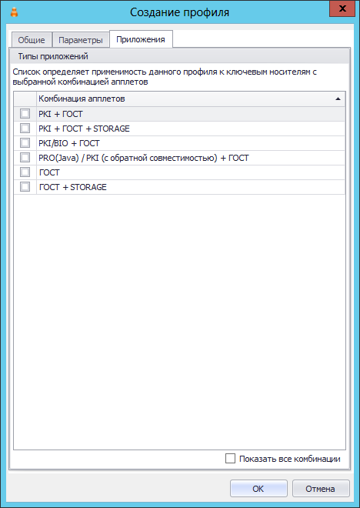
Рис. 344 – Вкладка Приложения
- Отметьте нужные комбинации приложений, после чего нажмите OK, чтобы завершить процедуру.

RuToken S/RuToken ЭЦП/ RuToken ЭЦП 2.0/ RuToken Lite
- В консоли управления JMS перейдите в раздел Профили -> Профили.
- Выполните одно из следующих действий:
  - чтобы создать новый профиль, выберите нужный тип профиля (Инициализация RuToken S, RuToken ЭЦП/ЭЦП 2.0 или RuToken Lite) и в верхней панели щёлкните на значке Создать.
  - чтобы изменить существующий профиль, отметьте этот профиль (например, Инициализация RuToken S по умолчанию, RuToken ЭЦП/ЭЦП 2.0 по умолчанию или RuToken Lite по умолчанию) в центральной части окна консоли управления JMS, после чего в верхней панели нажмите Свойства.
Отобразится следующее окно.
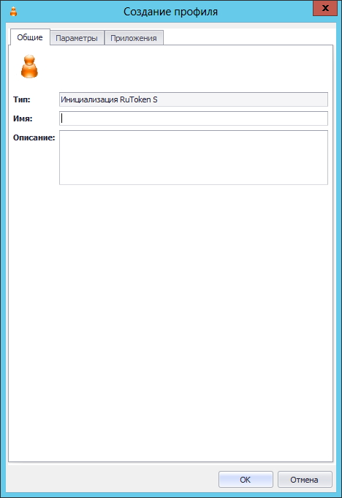
Рис. 345 – Вкладка Общие
- В соответствующих полях введите (или отредактируйте) имя и описание профиля, после чего переходите на вкладку Параметры.
Окно примет следующий вид.
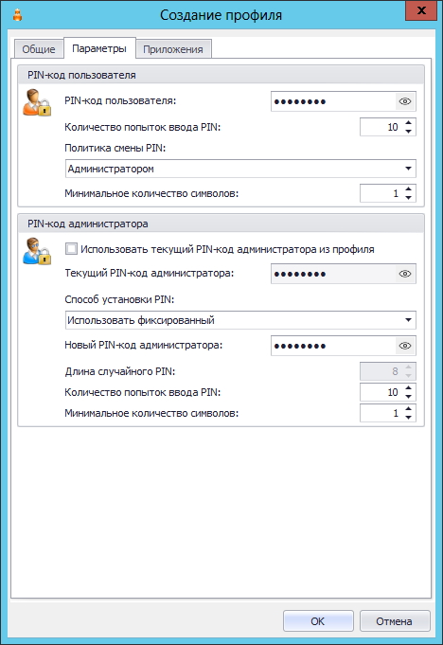
Рис. 346 – Вкладка Параметры
- Выполните настройку, руководствуясь табл. 53.
Табл. 53 – Настройка параметров инициализации
Секция | Настройка | Описание
PIN-код пользователя | PIN-код пользователя | Позволяет задать значение PIN-кода пользователя.
 | Количество попыток ввода PIN | Максимальное число попыток ввода неверного PIN-кода пользователя, по достижении которого PIN-код пользователя на электронном ключе блокируется.
 | Политика смены PIN | Определяет, какой PIN-код надо предъявить для смены текущего PIN-кода пользователя. Доступны следующие варианты:  - Администратором – для смены PIN-кода пользователя необходимо предъявить PIN-код администратора;  - Пользователем – для смены PIN-кода пользователя необходимо предъявить PIN-код пользователя;  - Пользователем и Администратором – для смены PIN-кода пользователя можно предъявить как PIN-код пользователя, так и PIN-код администратора.  Если выбрана настройка Пользователем, удалённая разблокировка электронного ключа с использованием PIN-кода администратора будет невозможна.
 | Минимальное количество символов | Позволяет задать минимальное число символов для PIN-кода пользователя.
PIN-код администратора | Использовать текущий PIN-код администратора из профиля | Позволяет использовать/не использовать при инициализации электронного ключа текущий PIN-код администратора (текущий PIN-код администратора, заданный в профиле)  Если эта опция не выбрана, то при инициализации электронного ключа будет использован дефолтный PIN-код администратора для данного Приложения.
 | Текущий PIN-код администратора | Отображает текущий PIN-код администратора, заданный в профиле.
 | Способ установки PIN | Позволяет выбрать способ формирования PIN-кода администратора. Доступны следующие варианты:  - Использовать фиксированный – если выбран этот пункт, задайте значение PIN-кода администратора в поле PIN-код администратора;  - Генерировать случайный – в процессе инициализации будет создан случайный PIN-код администратора; укажите длину случайного PIN-кода в поле Длина случайного PIN.
 | Новый PIN-код администратора | Если в списке Способ установки PIN был выбран пункт Использовать фиксированный, это поле позволяет задать новый PIN-код администратора.
 | Длина случайного PIN | Позволяет задать длину случайного PIN-код администратора, если в списке Способ установки PIN был выбран пункт Генерировать случайный.
 | Количество попыток ввода PIN | Максимальное число попыток ввода неверного PIN-кода администратора, по достижении которого PIN-код администратора на электронном ключе блокируется.
 | Минимальное количество символов | Позволяет задать минимальное количество символов для PIN-кода администратора.
- Перейдите на вкладку Приложения.
Окно примет следующий вид.
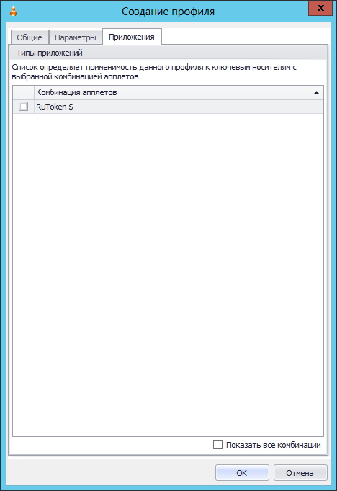
Рис. 347 – Вкладка Приложения
- Отметьте пункт нужно приложение и нажмите OK, чтобы сохранить изменения.

Datastore
- В консоли управления JMS перейдите в раздел Профили -> Профили.
- Выполните одно из следующих действий:
  - чтобы создать новый профиль, выберите нужный тип профиля (Инициализация Datastore) и в верхней панели щёлкните на значке Создать.
  - чтобы изменить существующий профиль, отметьте этот профиль (например, Инициализация Datastore по умолчанию) в центральной части окна консоли управления JMS, после чего в верхней панели нажмите Свойства.
Отобразится следующее окно.
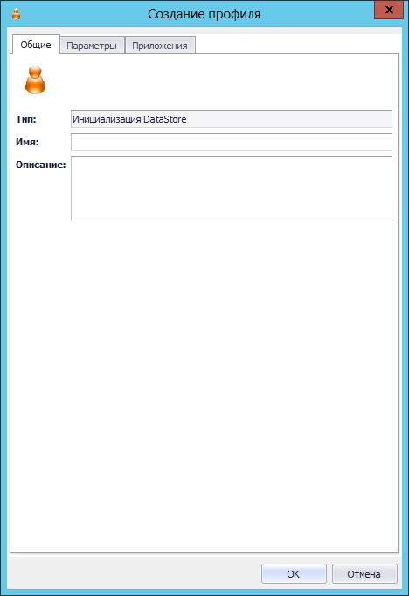
Рис. 348 – Вкладка Общие
- В соответствующих полях введите (или отредактируйте) имя и описание профиля, после чего переходите на вкладку Параметры.
Окно примет следующий вид.
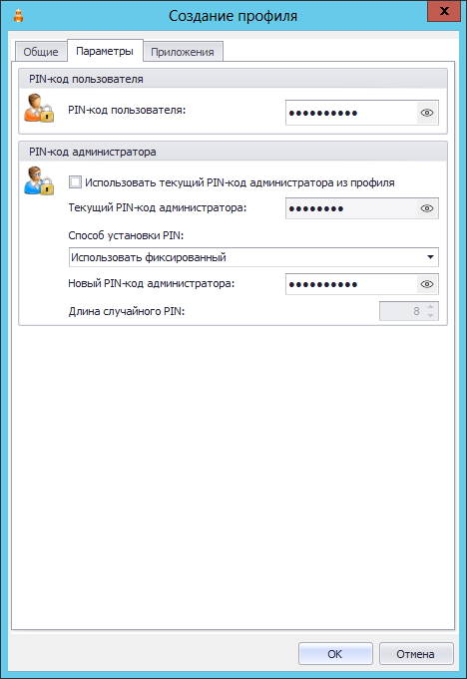
Рис. 349 – Вкладка Параметры
- Выполните настройку, руководствуясь табл. 54.
Табл. 54 – Настройка параметров инициализации
Секция | Настройка | Описание
PIN-код пользователя | PIN-код пользователя | Позволяет задать значение PIN-кода пользователя.
PIN-код администратора | Использовать текущий PIN-код администратора из профиля | Позволяет использовать/не использовать при инициализации электронного ключа текущий PIN-код администратора (текущий PIN-код администратора, заданный в профиле)  Если эта опция не выбрана, то при инициализации электронного ключа будет использован дефолтный PIN-код администратора для данного Приложения.
 | Текущий PIN-код администратора | Отображает текущий PIN-код администратора, заданный в профиле.
 | Способ установки PIN | Позволяет выбрать способ формирования PIN-кода администратора. Доступны следующие варианты:  - Использовать фиксированный – если выбран этот пункт, задайте значение PIN-кода администратора в поле PIN-код администратора;  - Генерировать случайный – в процессе инициализации будет создан случайный PIN-код администратора; укажите длину случайного PIN-кода в поле Длина случайного PIN.
 | Новый PIN-код администратора | Если в списке Способ установки PIN был выбран пункт Использовать фиксированный, это поле позволяет задать новый PIN-код администратора.
 | Длина случайного PIN | Позволяет задать длину случайного PIN-код администратора, если в списке Способ установки PIN был выбран пункт Генерировать случайный.
- Переходите на вкладку Приложения.
Окно примет следующий вид.
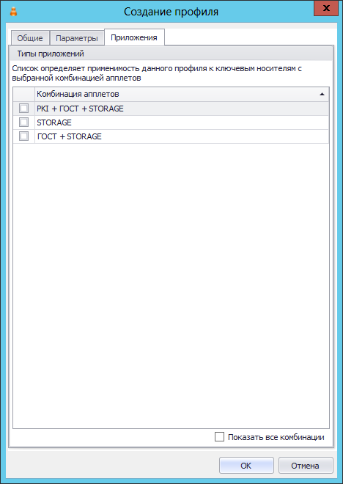
Рис. 350 – Вкладка Приложения
- Отметьте нужную комбинацию приложений, после чего нажмите OK, чтобы сохранить изменения.

JaCarta Cryptopro
- В консоли управления JMS перейдите в раздел Профили -> Профили.
- Выполните одно из следующих действий:
  - чтобы создать новый профиль, выберите нужный тип профиля (Инициализация ФКН) и в верхней панели щёлкните на значке Создать.
  - чтобы изменить существующий профиль, отметьте этот профиль (например, Инициализация ФКН по умолчанию) в центральной части окна консоли управления JMS, после чего в верхней панели нажмите Свойства.
Отобразится следующее окно.
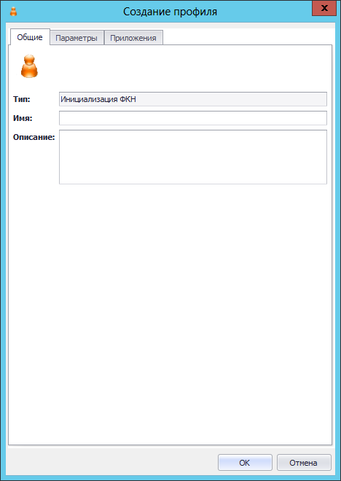
Рис. 351 – Вкладка Общие
- В соответствующих полях введите (или отредактируйте) имя и описание профиля, после чего переходите на вкладку Приложения.
Окно примет следующий вид.
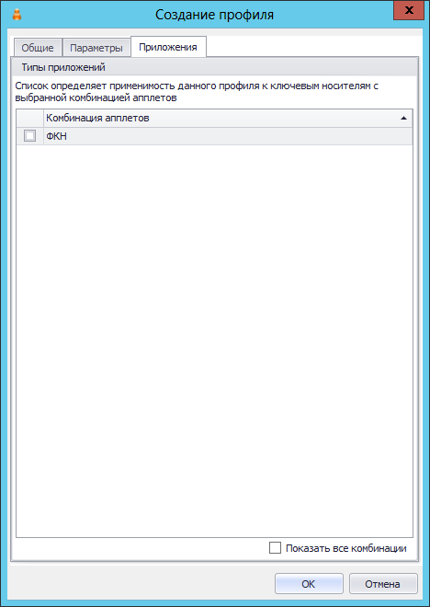
Рис. 352 – Вкладка Приложения
- Отметьте приложение ФКН и нажмите OK, чтобы сохранить изменения и закрыть окно.

JaCarta SF
- В консоли управления JMS перейдите в раздел Профили -> Профили.
- Выполните одно из следующих действий:
  - чтобы создать новый профиль, выберите нужный тип профиля (Инициализация JaCarta SF) и в верхней панели нажмите Создать;
  - чтобы изменить существующий профиль, отметьте этот профиль (например, Инициализация JaCarta SF по умолчанию) в центральной части окна консоли управления JMS, после чего в верхней панели нажмите Свойства.
Отобразится следующее окно.
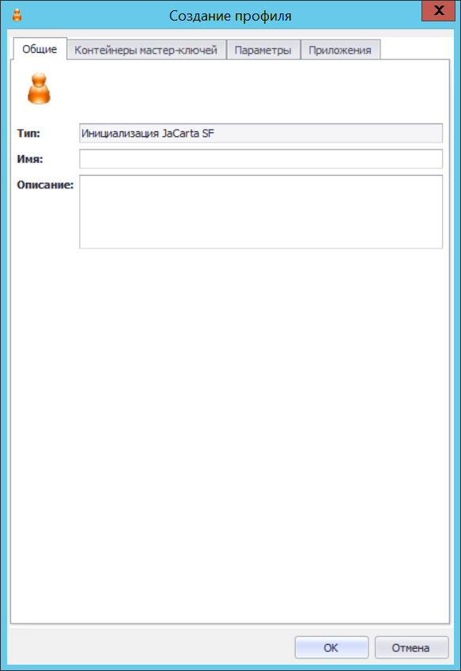
Рис. 353 – Вкладка Общие
- В соответствующих полях введите (или отредактируйте) имя и описание профиля, после чего выберите вкладку Контейнеры мастер-ключей.
Окно примет следующий вид.
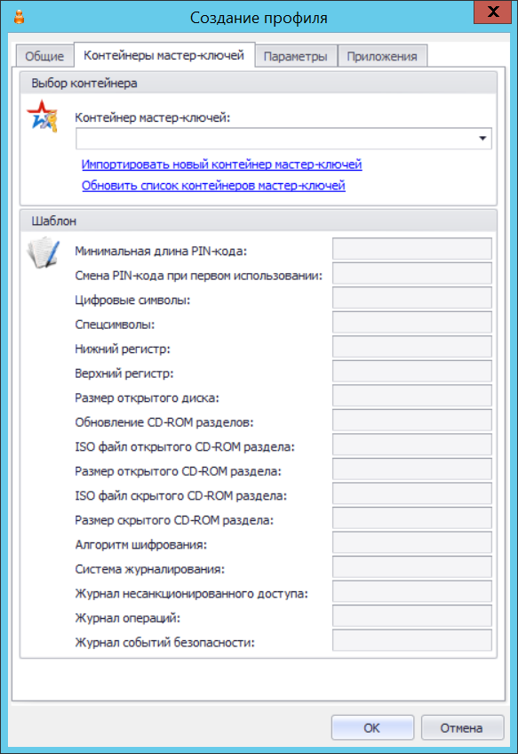
Рис. 354 – Вкладка Параметры
- В поле Контейнер мастер-ключей выберите необходимый контейнер мастер-ключей JaCarta SF/ГОСТ или импортируйте соответствующий контейнер из файла (ссылка Импортировать новый контейнер мастер-ключей). В случае импорта нового контейнера откоется следующее окно.
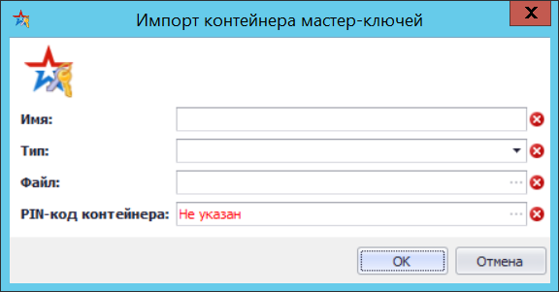
Рис. 355 – Ввод параметров контейнера мастер-ключей
В поле Имя введите название контейнера, используемое в JMS; в поле Тип выберите Административный (в случае иницилизации административного электронного ключа JaCarta SF/ГОСТ) или Пользовательский (в случае инициализации пользовательского электронного ключа); в поле Файл выберите файл соответствующего контейнеру мастер-ключей; в поле PIN-код нажмите «…» и введите PIN-код доступа к данному контейнеру и его подтверждение (в случае если введенный код соответствует PIN-коду контейнера в поле будет отражаться значениеУказан).

- Перейдите на вкладку Создание профиля.
Окно примет следующий вид.
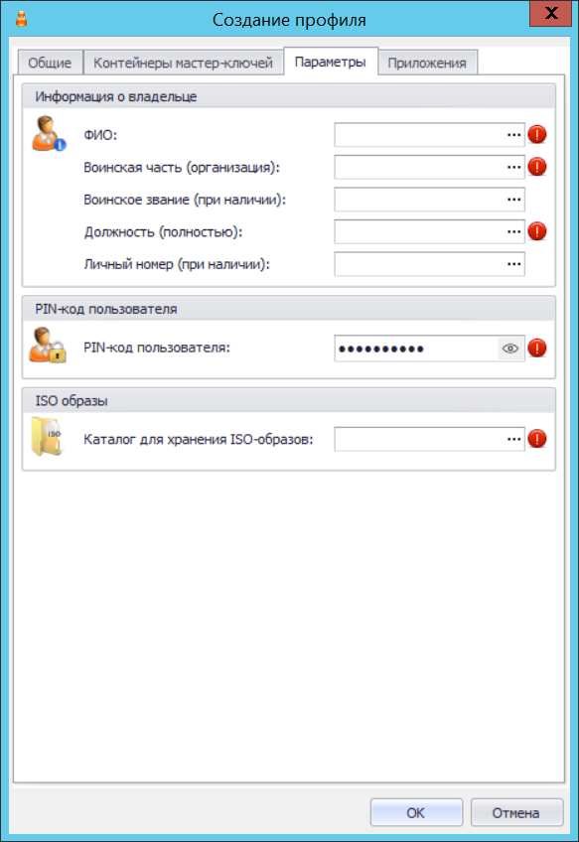
Рис. 356 – Вкладка Параметры
- Заполните обязательные поля (помечены знаком ). В качестве значений полей в секции Информация о владельце можно выбрать атрибуты пользователя соответствующей ресурсной системы (например, Active Directory). Их значения будут автоматически подставлены во время выпуска электронного ключа JaCarta SF/ГОСТ.
- Перейдите на вкладку Приложения.
Окно примет следующий вид.
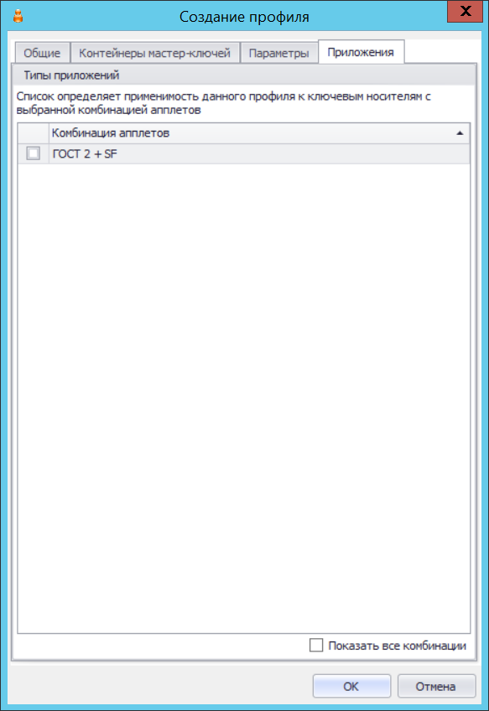
Рис. 357 – Вкладка Приложения
- Отметьте нужные комбинации приложений, после чего нажмите OK, чтобы завершить процедуру.

Настройки профиля выпуска сертификатов в центре сертификации Microsoft
- В консоли управления JMS перейдите в раздел Профили -> Профили.
- Выполните одно из следующих действий:
  - если вы хотите создать новый профиль, в центральной части окна отметьте пункт Выпуск сертификатов - УЦ Microsoft CA, после чего в верхней панели щёлкните на значке Создать, отобразится следующее окно (см. рис. 358);
  - если вы хотите отредактировать существующий профиль, в центральной части окна отметьте профиль, относящийся к типу Настройка выпуска сертификатов через УЦ Microsoft CA, после чего в верхней панели щёлкните на значке Свойства.
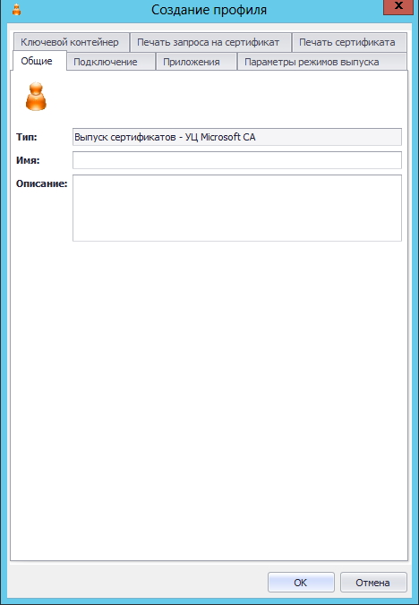
Рис. 358 – Вкладка Общие профиля выпуска сертификатов
- В полях Имя и Описание введите (или отредактируйте) название и описание профиля соответственно.
- Перейдите на вкладку Подключение.
Окно примет следующий вид.
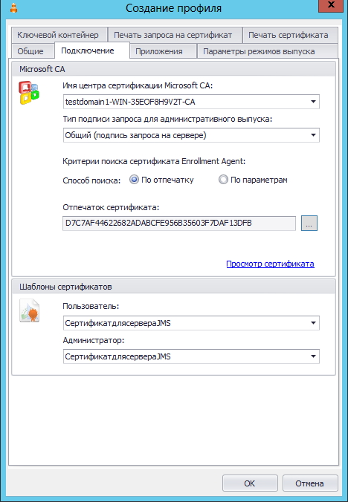
Рис. 359 – Вкладка Подключение профиля выпуска сертификатов
- Выполните необходимые настройки, руководствуясь табл. 55.
Табл. 55 – Настройка параметров подключения к удостоверяющему центру
Секция | Настройка | Описание
Microsoft CA | Имя центра сертификации Microsoft CA | Выберите из списка нужный центр сертификации.
 | Тип подписи запроса для административного выпуска | Позволяет выбрать, кто может быть агентом регистрации, необходимым для выпуска сертификатов на имя пользователей через JMS. Доступны следующие варианты:  - Общий (подпись запроса на сервере) – агентом регистрации выступает сервер JMS, соответствующий сертификат должен быть установлен в хранилище компьютера на сервере JMS (настройка является обязательной);  - Частный (подпись запроса на клиенте) – роль агента регистрации выполняет администратор JMS, сертификат агента регистрации должен быть установлен в хранилище пользователя на компьютере, с которого работает администратор JMS, или записан в память электронного ключа администратора JMS.  Подробнее о сертификатах см. «Сертификаты для работы с JMS на стр. 36».
 | Критерии поиска сертификата Enrollment Agent | Настройка позволяет выбрать сертификат агента регистрации, выпущенный в хранилище компьютера сервера JMS (подробнее «Сертификаты для работы с JMS на стр. 36»).  Выберите способ поиска сертификата агента регистрации:  - По отпечатку;  - По параметрам.  После выбора способа поиска воспользуйтесь кнопкой (Обзор), чтобы выбрать нужный сертификат, и подтвердите выбор, нажав OK.
Шаблоны сертификатов | Пользователь | Выберите из списка опубликованный шаблон сертификата, который будет использоваться при самостоятельном выпуске пользователями электронных ключей (см. «Шаблон сертификата для пользователей JMS» на стр. 45). Чтобы самостоятельно запрашивать сертификаты пользователи должны иметь разрешения: Чтение и Заявка для шаблона, по которому будут выпускаться сертификаты.  Если вы планируете взять под контроль JMS электронные ключи, выпущенные до установки и настройки JMS, шаблон сертификата, выбранный в этой настройке, должен совпадать с шаблоном сертификата, использованным ранее для выпуска электронного ключа.
 | Администратор | Выберите из списка опубликованный шаблон сертификата, который будет использоваться при выпуске электронных ключей администратором для пользователей (см. «Шаблон сертификата для пользователей JMS» на стр. 45).  Если вы планируете взять под контроль JMS электронные ключи, выпущенные до установки и настройки JMS, шаблон сертификата, выбранный в этой настройке, должен совпадать с шаблоном сертификата, использованным ранее для выпуска электронного ключа.
- Перейдите на вкладку Приложения.
Окно примет следующий вид.
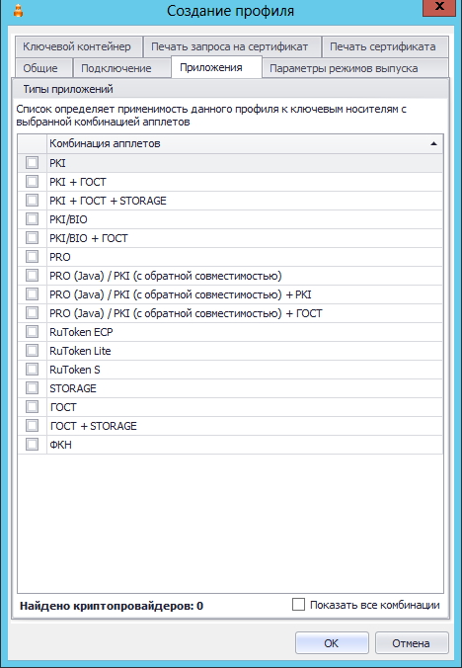
Рис. 360 – Вкладка Приложения
- Отметьте нужные комбинации приложений, после чего перейдите на вкладку Параметры режимов выпуска.
Окно будет выглядеть следующим образом.
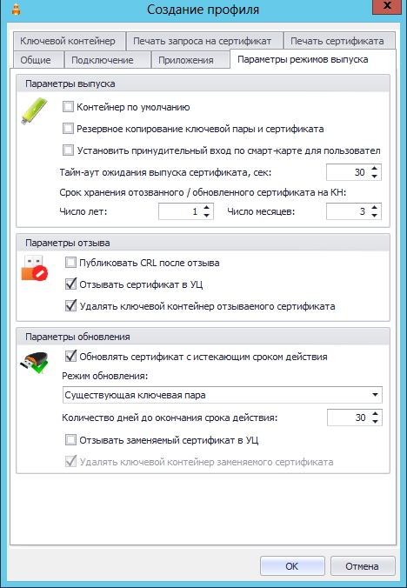
Рис. 361 – Вкладка Параметры режимов выпуска профиля выпуска сертификатов
- Выполните необходимые настройки, руководствуясь табл. 56.
Табл. 56 – Настройка параметров выпуска сертификатов
Секция | Настройка | Описание
Параметры выпуска | Контейнер по умолчанию | Если этот флажок установлен, защищённый контейнер, создаваемый в памяти электронного ключа при выпуске, будет помечен в качестве контейнера по умолчанию.  Настройка актуальна для Windows XP. При выполнении входа с использованием электронного ключа, если на электронном ключе более одного сертификата, система может считать только контейнер по умолчанию, остальные сертификаты игнорируются.
 | Резервное копирование ключевой пары и сертификата | Если флажок установлен, при выпуске электронного ключа будет создаваться резервная копия ключевой пары и сертификата.
 | Установить принудительный вход по смарт-карте для пользователей | Если флажок установлен, пользователю, на имя которого выпускается электронный ключ, будут запрещены все возможности входа в систему, кроме возможности входа с использованием смарт-карты. (Для этого серверу JMS необходимы особые разрешения – подробнее см. «Разрешения, необходимые для включения с помощью JMS опции принудительного входа по смарт-карте и для предоставления доступа в Active Directory по паролю» на стр. 115.)
 | Тайм-аут ожидания выпуска сертификата | Позволяет указать задержку при выпуске сертификата.
 | Срок хранения отозванного/обновлённого сертификата на КН | Позволяет сохранять отозванные объекты в памяти ключевого носителя при синхронизации. В соответствующих полях можно указать, в течение
Параметры отзыва | Публиковать CRL после отзыва | Если флажок установлен, после выпуска электронного ключа на сервере удостоверяющего центра будет публиковаться список отозванных сертификатов.
 | Отзывать сертификат в УЦ | Если настройка включена, то сертификаты, которые были выпущены на электронные ключи, которые впоследствии были отозваны, будут также отозваны из центра сертификации Microsoft
 | Удалять ключевой контейнер отзываемого сертификата | Если флажок установлен, то при отзыве электронного ключа из его памяти будет удалён ключевой контейнер (электронный ключ для этого должен быть подсоединён к компьютеру), созданный при выпуске.
Параметры обновления | Обновлять сертификат с истекающим сроком действия | Позволяет обновлять сертификат, срок действия которого скоро истечёт.
 | Режим обновления | Позволяет выбрать режим обновления сертификатов с истёкшим сроком действия. Доступны следующие настройки:  - Существующая ключевая пара – для обновления сертификата будет использована существующая ключевая пара;  - Новая ключевая пара – для обновления сертификата будет сгенерирована новая ключевая пара.  Эта настройка активна, только если установлен флажок Обновлять сертификат с истёкшим сроком действия.
 | Количество дней до окончания срока действия | Позволяет указать, за сколько дней до истечения срока действия можно обновить сертификат.  Эта настройка активна, только если установлен флажок Обновлять сертификат с истёкшим сроком действия.
 | Отзывать заменяемый сертификат в УЦ | Если этот флажок установлен, заменяемый сертификат будет отозван центром сертификации.  Эта настройка активна, только если установлен флажок Обновлять сертификат с истёкшим сроком действия.
 | Удалять ключевой контейнер заменяемого сертификата | Если эта настройка включена, то ключевой контейнер удаляемого сертификата будет удаляться из памяти электронного ключа.
- Перейдите на вкладку Ключевой контейнер.
Окно примет следующий вид.
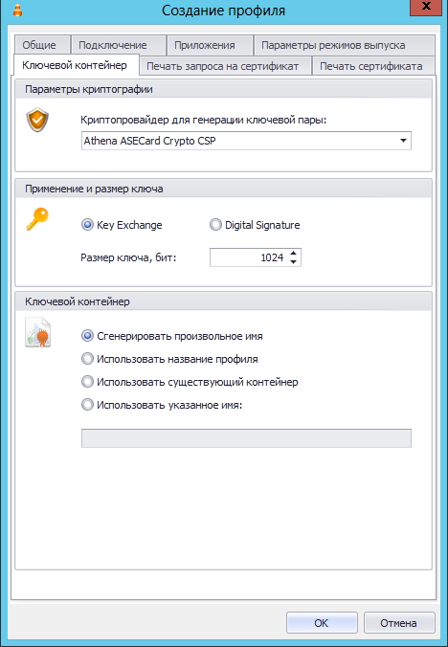
Рис. 362 – Вкладка Ключевой контейнер
- Выполните необходимые настройки, руководствуясь табл. 57.
Табл. 57 – Настройки ключевого контейнера
Секция | Настройка | Описание
Параметры криптографии | Криптопровайдер для генерации ключевой пары | Выберите в этом списке поставщика криптографии, с помощью которого будут формироваться ключевые пары. (Чтобы появиться в списке доступных соответствующий криптопровайдер должен быть установлен на сервере JMS.)
Применение и размер ключа | Key Exchange (Обмен ключами) | Позволяет указать основное применение ключа.
 | Digital Signature (Цифровая подпись)
 | Размер ключа | Укажите размер ключей, которые будут формироваться на основе используемого профиля.
Ключевой контейнер | Сгенерировать произвольное имя | Если выбран этот пункт, то для ключевых контейнеров, созданных на основе этого профиля, будет сгенерировано случайное имя.
 | Использовать название профиля | Если выбран этот пункт, то для ключевых контейнеров, созданных на основе этого профиля, будет использоваться имя этого профиля.
 | Использовать существующий контейнер | Если выбран этот пункт, при выпуске электронных ключей ключевая пара будет записываться в существующий контейнер.
 | Использовать указанное имя | Позволяет задать имя, которым будут названы ключевые контейнеры, выпущенные с использованием этого профиля.
- При необходимости, выполните настройку печати документов (вкладки Печать запроса на сертификат и Печать сертификата) при выпуске электронного ключа (подробнее о настройке Шаблона печатной формы см. «Настройка параметров печати при выпуске электронных ключей» на стр. 315).
- Нажмите OK, чтобы сохранить изменения.

Создание и настройка профиля Внешние объекты
Нажмите Профили -> Внешние объекты -> Создать. (см. рис. 25)
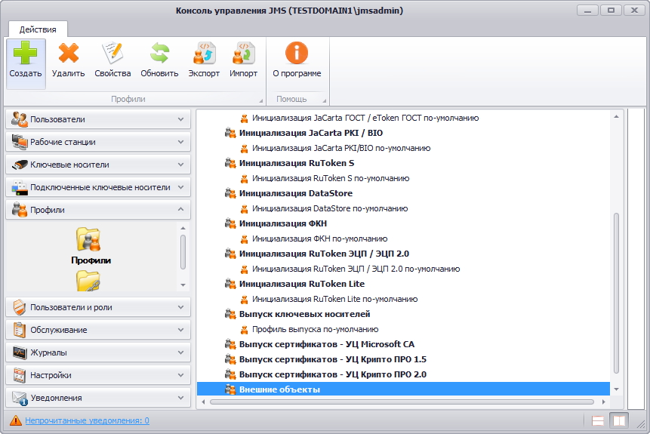
Рис. 363 – Окно на вкладке Профили –> Профили. Внешние объекты – Создать.
В появившемся окне (см. рис. 364) перейдите на вкладку Общие и заполните поле Имя.
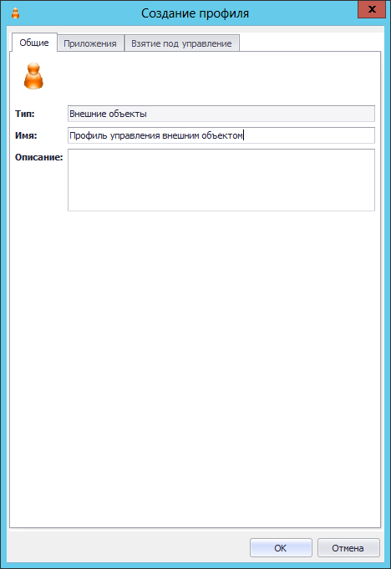
Рис. 364 – Окно Создание профиля на вкладке Общие
Перейдите на вкладку Приложения (см. рис. 365) и отметьте нужные приложения (типы электронных ключей) или их комбинации, в которых следует проверять на наличие внешних объектов (сертификатов).
Примечание. При выборе комбинации приложений необходимо согласовать такую комбинацию с настройками на вкладке Взятие под управление таким образом, чтобы у всех выбранных приложений имелся хотя бы один общий поставщик криптографии (секция Криптопровайдеры для внешних объектов), поддерживаемый данными приложениями.
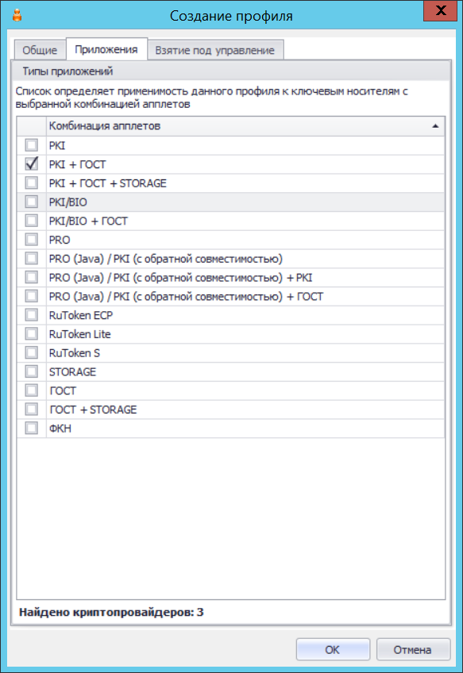
Рис. 365 – Окно Создание профиля на вкладке Приложения
Перейдите на вкладку Взятие под управление (см. рис. 366) и в секции Параметры криптографии выберите поставщик криптографии (Криптопровайдер), с помощью которого может быть распознан данный внешний объект (сертификат) или объекты. Возможен выбор одновременно нескольких поставщиков криптографии.

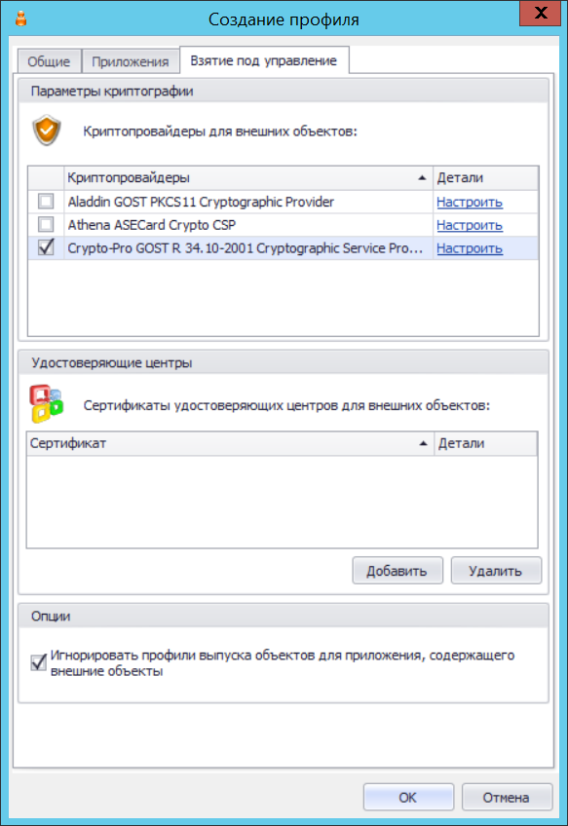
Рис. 366 – Окно Создание профиля на вкладке Взятие под управление
В секции Удостоверяющие центры нажмите Добавить и загрузите список сертификатов УЦ, которые могут быть необходимы для дополнительной фильтрации сертификатов (т.е. регистрации в качестве внешних объектов только тех сертификатов, которые были выпущены данными УЦ). Добавление сертификатов УЦ не является обязательным действием.
Примечание. Чтобы отбор сертификатов для их регистрации в качестве внешних объектов по признаку их выпуска указанным УЦ сработал, необходимо предварительно сохранить на сервер JMS сертификат корневого УЦ и цепочку сертификатов УЦ (см. раздел «Регистрация в JMS сертификатов сторонних УЦ (внешних объектов)», с. 444), один из которых впоследствии будет загружен из окна на Рис. 366.
Опция Игнорировать профили выпуска объектов для приложения, содержащего внешние объекты при её выборе позволяет не выпускать сертификаты MSCA, КриптоПро, объекты SecurLogon и т.п. для записи в те приложения электронного ключа, которые содержат внешние объекты.
После добавления сертификатов УЦ следует выполнить настройку отмеченных криптопровайдеров. Для этого в секции Параметры криптографии напротив соответствующего криптопровайдера нажмите Настроить. Откроется окно настройки работы с сертификатами УЦ, ассоциированными с данным криптопровайдером:
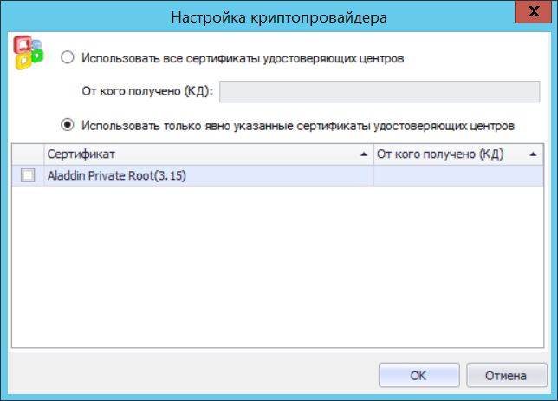
Рис. 367 – Окно Настройка криптопровайдера
Выполните необходимые настройки, руководствуясь Табл. 58.
Табл. 58 – Настройка отбора внешних объектов по выпускающим УЦ
Настройка | Описание
Использовать все сертификаты удостоверяющих центров | При выборе данной опции в качестве внешних объектов в JMS будут зарегистрированы все сертификаты на электронном ключе (при условии успешной проверки их подписей), выпущенные УЦ, чьи сертификаты были добавлены на вкладке Взятие под управление, Рис. 366
От кого получено (КД) | Наименование организции, от которой получен сертификат, регистрируемый в JMS в качестве внешнего объекта. Значение поля используется в нормативных документах СКЗИ. (Необязательное поле)  Примечание. Поле доступно только в настройках криптопровайдеров российских производителей
Использовать только явно указанные сертификаты удостоверяющего центра | При выборе данной опции в качестве внешних объектов в JMS будут зарегистрированы только сертификаты (при условии успешной проверки их подписей), выпущенные удостоверяющими центрами, чьи сертификаты будут отмечены в нижележащем списке (Рис. 367).  При этом для каждого сертификата УЦ в столбце От кого получено (КД) можно заполнить наименование организации, от которой получен сертификат, регистрируемый в JMS в качестве внешнего объекта. (Столбец доступен только в настройках криптопровайдеров российских производителей)

После настройки всех криптопровайдеров в окне настройки профиля нажмите ОК и переходите к привязке профиля (подробнее см. раздел «Привязка профилей», с. 309).
Примечание. Регистрация сертификата в качестве внешнего объекта на основании настроенного профиля производится в соответствии с описанием из раздела «Процедура автоматической регистрации внешних объектов», ниже.

Процедура автоматической регистрации внешних объектов
Регистрация внешних объектов (сертификатов) осуществляется в автоматическом режиме в процессе выпуска (синхронизации) электронного ключа в соответствии с подключенным профилем типа Внешние объекты. Если на электронном ключе находится сертификат, выпущенный сторонним УЦ, и у пользователя электронного ключа подключен профиль внешних объектов, применимый для приложения на данном электронном ключе, то распознавание данного сертификата и его регистрация в качестве внешнего объекта происходит в следующем порядке:
- Выбирается первый поставщик криптографии, отмеченный в настройках профиля внешних объектов (вкладка Взятие под управление, Рис. 366);
- Выполняется попытка распознавания сертификата данным поставщиком криптографии.
- Если сертификат был распознан поставщиком криптографии, то проверяется, не выпущен ли данный сертификат одним из УЦ, выбранным в настройках данного поставщика криптографии.
  - Если список сертификатов УЦ для данного поставщика криптографии пуст, то сертификат регистрируется в JMS как внешний объект.
  - В противном случае проверяется подпись сертификата на электронном ключе (с помощью сертификата УЦ с проверкой цепочки сертификатов), при этом игнорируются срок действия сертификата и списки отзыва сертификатов.
    - При положительном результате проверки данный сертификат на электронном ключе регистрируется как внешний объект.
    - В противном случае данный сертификат игнорируется.
- Если сертификат не был распознан поставщиком криптографии, то он игнорируется.
- Если поставщиков криптографии больше не осталось, процедура завершается.
- В противном случае, выбирается следующий поставщик криптографии и выполняется шаг. 2.

Профиль настройки синхронизации рабочей станции
- В консоли управления JMS перейдите в раздел Профили -> Профили.
- Выполните одно из следующих действий:
  - если вы хотите создать новый профиль настройки синхронизации рабочей станции, в центральной части окна консоли управления JMS отметьте Настройки синхронизации рабочей станции и в верхней панели нажмите Создать;
  - если вы хотите отредактировать существующий профиль, в центральной части окна консоли управления JMS отметьте этот профиль и в верхней панели нажмите Свойства.
Отобразится следующее окно.
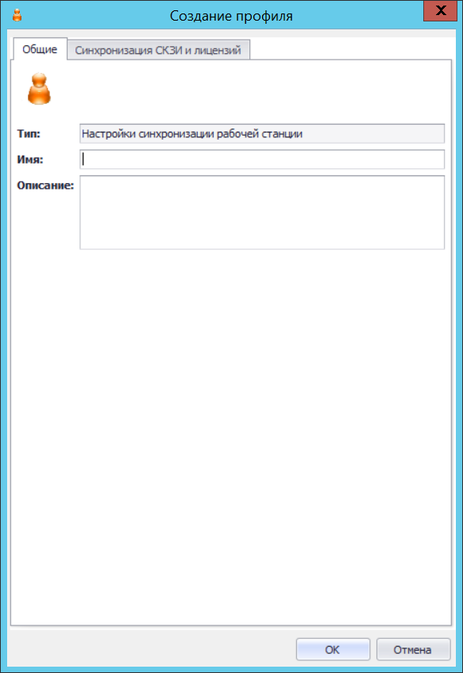
Рис. 368 – Вкладка Общие свойств профиля Настройки синхронизации рабочей станции
- В полях Имя и Описание введите название и описание профиля соответственно (либо отредактируйте существующие), после чего перейдите на вкладку Синхронизация СКЗИ и лицензий.
Окно примет следующий вид.
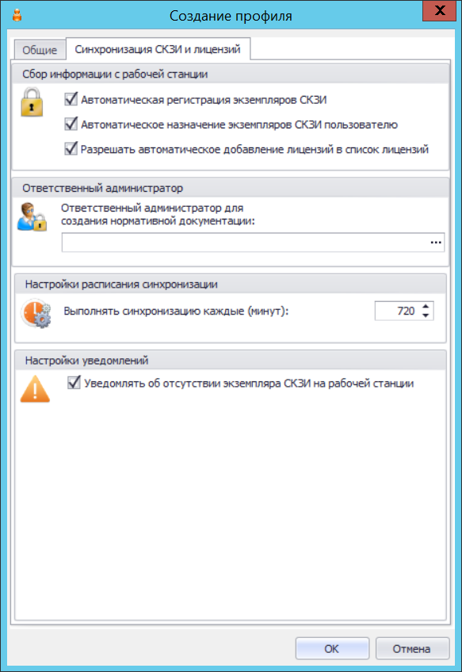
Рис. 369 – Вкладка Синхронизация СКЗИ и лицензий
- Выполните настройку, руководствуясь Табл. 59.
Табл. 59 – Настройка параметров синхронизации СКЗИ и лицензий
Настройка | Описание
Автоматическая регистрация экземпляров СКЗИ | Если настройка включена, то при синхронизации рабочей станции данные об установленном на ней программном СКЗИ будут перенесены на сервер JMS (на сервере будет зарегистрирован экземпляр данного СКЗИ в привязке к рабочей станции).  Примечание. Автоматическая регистрация СКЗИ возможна только в случае, если для данного СКЗИ на рабочей станции установлена лицензия его производителя. Экземпляры СКЗИ КриптоПро CSP с демонстрационной лицензией производителя не могут быть зарегистрированы в JMS.
Автоматическое назначение экземпляров СКЗИ пользователю | Если настройка включена, то пользователь, открывший сеанс (сессию) связи с сервером JMS из клиентского агента JMS будет автоматически назначен ответственным лицом за программное СКЗИ, установленное на данной рабочей станции. Такое назначение выполняется лишь в первый раз после установки СКЗИ. В дальнейшем, назначение ответственного лица за данное СКЗИ может быть изменено администратором из административной консоли JMS (см. раздел «Экземпляры СКЗИ», с. 331)  Примечание. Назначение пользователя ответственным лицом за данное СКЗИ выполняется в момент синхронизации рабочей станции с сервером. Периодичность синхронизации для данной станции определяется параметром Выполнять синхронизацию каждые (минут) данного профиля. Для того чтобы данный профиль вступил в действие на рабочей станции немедленно, следует перезагрузить данную рабочую станцию.
Разрешить автоматическое добавление лицензий в список лицензий | Если настройка включена, то лицензия установленного на данной рабочей станции программного СКЗИ будет автоматически добавлена в пул лицензий СКЗИ (см. раздел «Лицензии СКЗИ», с. 355).  Примечание. В текущей реализации JMS для избежания ошибок регистрации СКЗИ данную настройку рекомендуется включать вместе с настройкой Автоматическая регистрация экземпляров СКЗИ
Ответственный администратор для создания нормативной документации | Пользователь, который назначает ответственным за создание нормативной документации. Для выбора и назначения пользователя нажмите три точки «…»
Выполнять синхронизацию каждые (минут) | Период выполнения синхронизации информации об установленных на данной рабочей станции программных СКЗИ (всех параметров, перечисленных в данной таблице) с сервером JMS.
Уведомлять об отсутствии экземпляра СКЗИ на рабочей станции | Если настройка включена, то в случае отсутствии на рабочей станции СКЗИ, ранее зарегистрированного в JMS в привязке к данной рабочей станции, в журнал будет добавлено уведомление об отсутствии данного СКЗИ.
Примечание. Вступление в силу данного профиля на рабочей станции наступает либо при его автоматической загрузке (выполняется раз в сутки), либо при перезагрузке рабочей станции с установленным клиентским агентом JMS.
- Нажмите OK, чтобы сохранить изменения.

Привязка профилей
Для успешного выпуска электронных ключей после настройки профилей необходимо привязать эти профили к пользователям, на имя которых электронные ключи будут выпускаться. Чтобы привязать созданные профили к пользователям, выполните следующие действия.
- В консоли управления JMS перейдите в раздел Профили -> Привязка профилей.
Окно консоли будет иметь следующий вид.
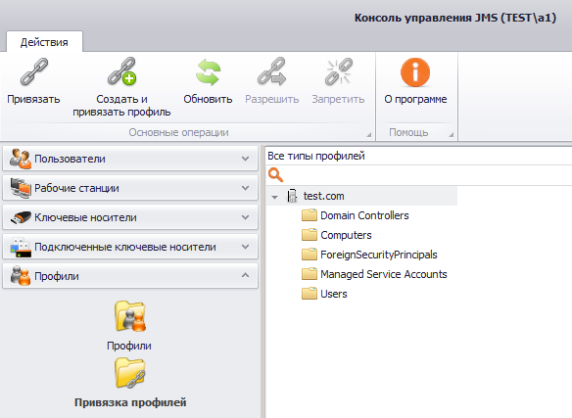
Рис. 370 – Привязка профилей
- В центральной части окна отметьте каталог, содержащий пользователей, к которым вы хотите привязать настроенные профили (например, каталог Users (Пользователи)), после чего в верхней панели щёлкните на значке Привязать.
Отобразится следующее окно.
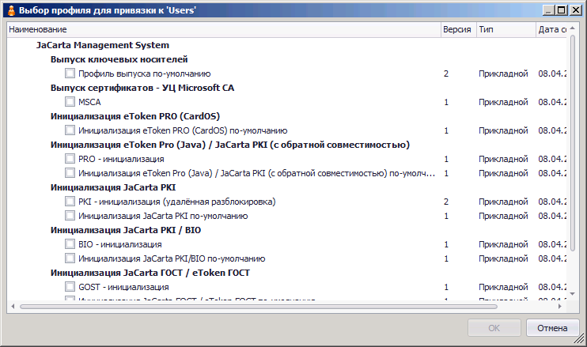
Рис. 371 – Список доступных профилей
- Отметьте профили, которые вы хотите привязать к выбранному каталогу, и нажмите OK.
Список привязок отобразится в основном окне консоли управления JMS (см. рис. 372).
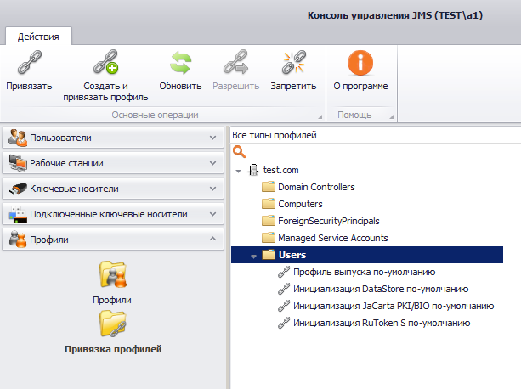
Рис. 372 – Список привязок профилей
Также вы можете распространить действие привязки профиля только на определённых пользователей выбранного каталога, используя глобальные группы Active Directory или создав глобальные группы JMS (см. «Ограничение действия профилей через группы домена/глобальные группы JMS» ниже.

Ограничение действия профилей через группы домена/глобальные группы JMS
Чтобы распространить действие привязки профиля только на определённых пользователей выбранного каталога (а также на определённые рабочие станции), используя глобальные группы Active Directory (группы домена) или глобальные группы JMS, выполните следующие действия.
Если вы планируете ограничить действие привязки профиля за счёт глобальных групп JMS, такие группы предварительно нужно создать (см. «Глобальные группы JMS» на стр. 386).
- В консоли управления JMS перейдите в раздел Профили -> Привязка профилей.
Окно консоли будет выглядеть следующим образом.
Рис. 373 – Привязки профилей
- В центральной части окна отметьте привязку, действие которой необходимо ограничить глобальной группой, и в верхней панели щёлкните на значке Свойства.
- В отобразившемся окне перейдите на вкладку Фильтр.
Окно примет следующий вид.
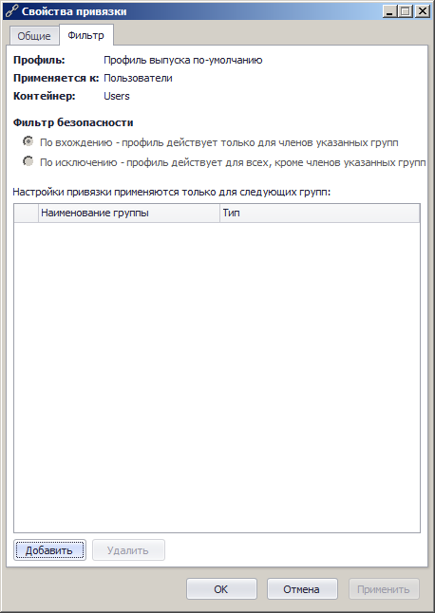
Рис. 374 – Вкладка Фильтр окна свойств привязки профиля
- Чтобы выбрать глобальную группу, нажмите Добавить.
Отобразится следующее окно.
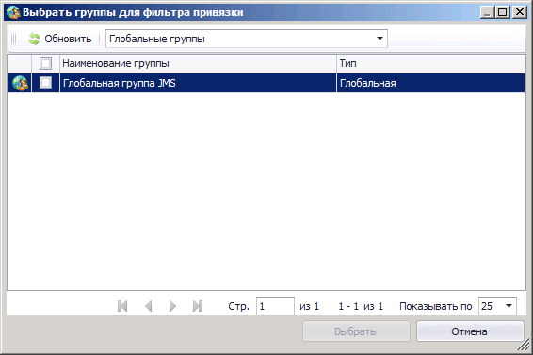
Рис. 375 – Выбор глобальной группы
- Выполните одно из следующих действий:
  - чтобы добавить глобальную группу Active Directory, в раскрывающемся списке в верхней части окна выберите нужный домен – в этом случае в окне отобразится список групп выбранного домена.
  - чтобы добавить глобальную группу JMS, оставьте в раскрывающемся списке в верхней части окна выбранным пункт Глобальные группы – в этом случае в окне будет отображён список глобальных групп JMS.
В настоящем документе процедура рассмотрена на примере глобальных групп JMS.
- Отметьте доменную группу (группы) или глобальную группу (группы) JMS, которой вы хотите ограничить область действия привязки профиля, после чего нажмите Выбрать.
Выбранные группы отобразятся в списке Фильтр безопасности.
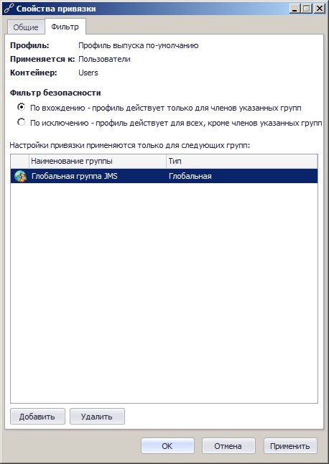
Рис. 376 – Выбранная глобальная группа JMS отображена в списке
- В секции Фильтр безопасности выберите один из двух пунктов:
  - По вхождению – профиль действует только для членов указанной группы;
  - По исключению – профиль действует для всех, кроме членов указанной группы.
- Повторите необходимые действия, если необходимо создать фильтр с использованием других групп JMS.
- Нажмите OK, чтобы сохранить изменения и закрыть окно.

Экспорт/импорт профилей
Чтобы экспортировать/импортировать профиль JMS, выполните следующие действия.
Экспорт профилей  - В консоли управления JMS перейдите в раздел Профили -> Профили.  - В центральной части интерфейса выберите профиль, который нужно экспортировать.  - В верхней панели щёлкните на значке Экспорт.  - В отобразившемся окне предупреждения нажмите Да, чтобы подтвердить действие.  - В отобразившемся окне укажите путь сохранения файла экспортированного профиля и нажмите Сохранить. | Импорт профилей  - В консоли управления JMS перейдите в раздел Профили -> Профили.  - В верхней панели щёлкните на значке Импорт.  - В отобразившемся окне укажите путь к файлу профиля и нажмите Открыть.  - В отобразившемся окне предупреждения нажмите Да, чтобы подтвердить действие.  - В окне сообщения об успешном импорте нажмите OK.

Настройка параметров печати при выпуске электронных ключей
JMS позволяет настроить параметры печати документов, которые формируются при выпуске электронного ключа. Настройка параметров печати осуществляется в свойствах профиля выпуска.

Существует возможность распечатать указанные в настройках профиля документы, как непосредственно в момент выпуска электронного ключа, так и по прошествии времени после выпуска электронного ключа (подробнее см. Акты и заявки).

В зависимости от профиля, в котором происходит настройка печати, возможна настройка параметров печати для следующих типов документов (см. табл. 60).
Табл. 60 – Параметры печати
Профиль | Тип документа
См. «Настройка профиля выпуска электронных ключей» на стр. 249. | - Заявка на выпуск КН;  - Акт выдачи КН;  - Правила пользования;  - Акт ввода в эксплуатацию.
См. «Настройки профиля выпуска сертификатов в центре сертификации Microsoft» на стр. 293. | - Запрос на сертификат;  - Сертификат.
См. «Настройка профиля для выпуска сертификатов в УЦ КриптоПро 1.5» на стр. 533.
На стр. «Настройка профиля для выпуска сертификатов в УЦ КриптоПро 2.0» на стр. 561.

Настройка параметров печати документов рассмотрена ниже на примере вкладки Печать запроса на сертификат. Настройка параметров печати на вкладках Печать заявки на выпуск КН, Печать акта выдачи КН и Печать сертификата аналогична приведенному примеру.

Настройка профиля на вкладке Печать запроса на сертификат
Вкладка Печать запроса на сертификат выглядит следующим образом:
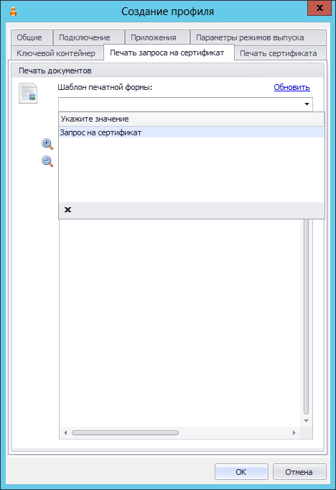
Рис. 377 – Вкладка Печать запроса на сертификат
Чтобы настроить печать документов, связанных с выпуском электронных ключей, выполните следующие действия:
- Выберите из раскрывающегося списка шаблон печатной формы, по которому будет создан и распечатан документ.

О создании и настройке Шаблона печатной формы подробнее см. раздел Подсистема печати.

- После выбора Шаблона печатной формы его можно просмотреть, используя при этом кнопки увеличения и уменьшения "+" и "-" (см. рис. 378). Чтобы окно запроса на распечатку отображалось во время процедуры выпуска электронного ключа, установите флажок Печатать.
Флажок Печатать следует устанавливать для каждого типа документа, выбранного в списке.

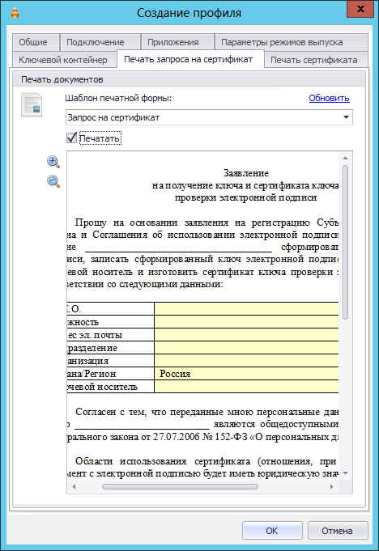
Рис. 378 – Вкладка Печать запроса на сертификат. Просмотр шаблона печатной формы

Акты и заявки
В JMS cуществует возможность распечатать указанные в настройках профиля документы, формируемые при выпуске электронного ключа, не только в момент выпуска электронного ключа, но и по прошествии времени после выпуска электронного ключа.
Примечание – при печати документа возможен выбор другого шаблона для печати (если, например, были внесены правки в шаблон и требуется перепечатать документ о выпуске электронного ключа по новому шаблону).
Для того чтобы распечатать документы после выпуска электронного ключа выполните следующие действия:
- Перейдите на вкладку Акты и заявки, выберите нужный каталог (например, Users) и нажмите Отображать вложенные (см. рис. 379).
- Выделите требуемый документ в списке и нажмите Печать. Для просмотра документа – нажмите Просмотр.
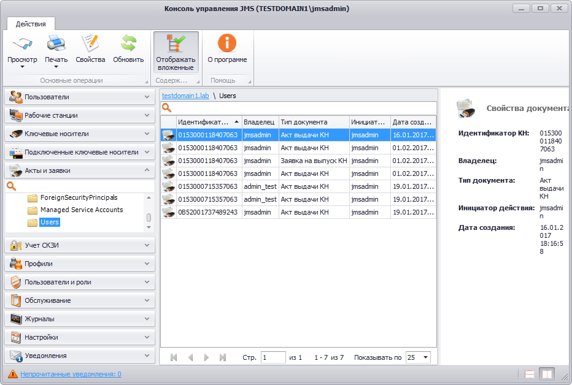
Рис. 379 – Вкладка Акты и заявки. Выбор опции Отображать вложенные
Кнопки Просмотр и Печать имеют раскрывающийся список, состоящий из двух опций (см. рис. 380):
- Шаблон <[имя шаблона]> – печать (просмотр) документа по указанному в настройках шаблону печати;
- Выбрать шаблон – выбор другого шаблона для печати (просмотра).
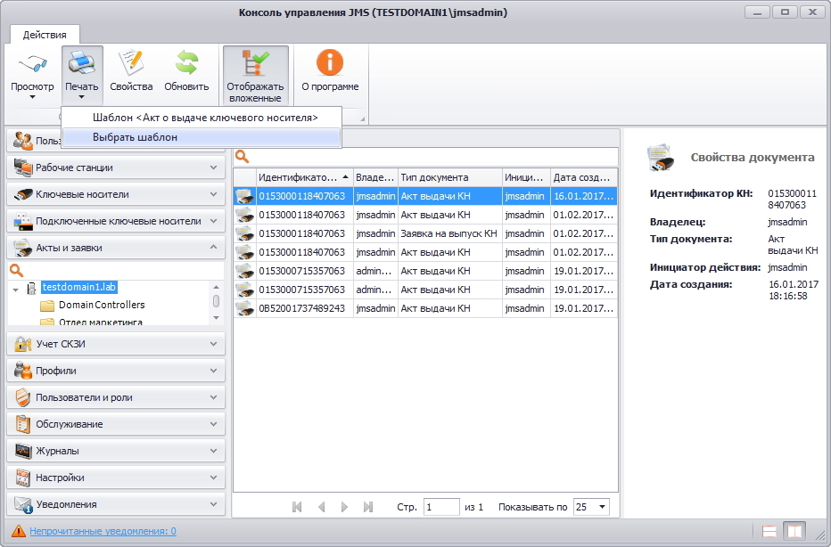
Рис. 380 – Вкладка Акты и заявки. Выбор опции Печать –> Выбрать шаблон
При выборе другого шаблона для печати в появившемся окне (см. рис. 381) следует в поле Шаблон печати выбрать из раскрывающегося списка требуемый шаблон и нажать ОК.
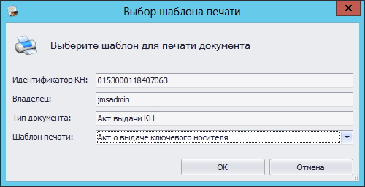
Рис. 381 – Вкладка Акты и заявки. Выбор опции Печать –> Выбрать шаблон
О создании и настройке Шаблона печатной формы подробнее см. раздел Подсистема печати.

Учет СКЗИ
JMS предоставляет возможность вести учет СКЗИ. Учет СКЗИ (включая ключевые документы и нормативные документы) ведется при выпуске с помощью JMS сертификатов, коннекторов КриптоПро УЦ 1.5, 2.0 и УЦ Инфотекс.

Примечание – Для существующих внешних коннекторов сохраняется совместимость с JMS (но без поддержки учета СКЗИ).

Функция учета СКЗИ является лицензируемой, т.е. для того чтобы в консоли управления JMS работала функция учета СКЗИ, в консоли управления сервером JMS необходимо добавить лицензию на право использования этой функции. Если лицензия на функцию учета СКЗИ отсутствует или истекла, то пользовательский интерфейс консоли управления JMS скрывает раздел Учет СКЗИ.

Для того чтобы добавить лицензию на право использования СКЗИ, выполните следующие действия:
- Нажмите правой кнопкой мыши на значке (Сервер JMS) в области уведомлений и выберите Открыть.
- Перейдите в раздел Лицензии (см. рис. 382).
Рис. 382 – Общий вид вкладки Лицензии
- Нажмите Добавить лицензию и в появившемся окне выберите файл лицензии, выданный ЗАО "Аладдин Р.Д." и нажмите Открыть.
После установки лицензии необходимо закрыть консоль управления JMS, после чего снова открыть её. В консоли управления JMS должен появиться раздел Учет СКЗИ (см. рис. 383).
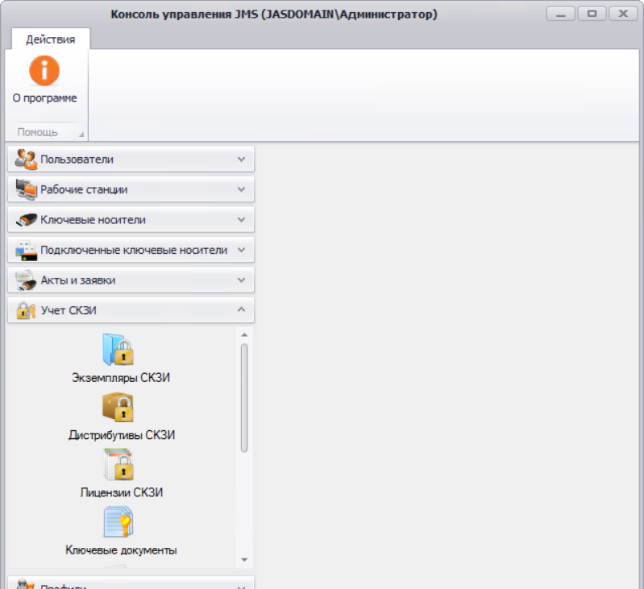
Рис. 383 – Раздел Учет СКЗИ консоли управления JMS

Описание элементов интерфейса в разделе учет СКЗИ
Раздел учет СКЗИ содержит следующие категории:
- Экземпляры СКЗИ
- Дистрибутивы СКЗИ
- Лицензии СКЗИ
- Ключевые документы
- Нормативная документация
- Типы СКЗИ
- Типы нормативной документации
- Журнал событий
Описание составляющих раздела учет СКЗИ приведено в таблице 61.

Табл. 61 Описание раздела Учет СКЗИ консоли управления JMS
Наименование | Назначение
Экземпляры СКЗИ | Для выполнения следующих действий с экземплярами СКЗИ:  - просмотра списка и свойств зарегистрированных СКЗИ;  - регистрации новых программных СКЗИ;  - назначения/отмены назначения программному СКЗИ следующих категорий:  - установившее экземпляр СКЗИ лицо;  - рабочая станция;  - лицензия;  - дистрибутив;  - назначения ответственного лица для экземпляра СКЗИ;  - введения экземпляра СКЗИ в эксплуатацию;  - выведения экземпляра СКЗИ из эксплуатации;  - возвращения экземпляра СКЗИ в эксплуатацию;  - уничтожения зарегистрированного программного СКЗИ;  - управления учетом (прекратитьучет/возобновить учет/ удалить учетную запись);  - просмотра и печати нормативных документов, сформированных в течение жизненного цикла учета программных СКЗИ.  Примечание. Экземпляры СКЗИ отображаются в окне консоли управления JMS с использованием дерева ресурсных систем.  Кроме этого, имеются три опции:  - Показать вложенные – отображаются все нижестоящие в дереве ресурсной системы экземпляры СКЗИ;  - Показывать неучитываемые – отображаются экземпляры СКЗИ, для которых учет прекращен;  - Показывать уничтоженные – отображаются экземпляры СКЗИ, которые были уничтожены.
Дистрибутивы СКЗИ | Для выполнения следующих действий с дистрибутивами СКЗИ:  - просмотра списка и свойств зарегистрированных дистрибутивов СКЗИ;  - регистрации новых дистрибутивов СКЗИ;  - импорт дистрибутивов СКЗИ;  - создания копии диска из эталонного дистрибутива СКЗИ (тиражирование);  - редактирования свойств дистрибутива СКЗИ;  - передачи (экспорта) дистрибутива СКЗИ и документации;  - удаления дистрибутива СКЗИ или его копии;  - просмотра и печати нормативных документов, сформированных в течение жизненного цикла учета дистрибутива СКЗИ.
Лицензии СКЗИ | Для выполнения следующих действий с лицензиями СКЗИ:  - просмотра списка и свойств зарегистрированных лицензий;  - регистрации лицензий (включая пакетную);  - назначения лицензии (назначение свободной лицензии экземпляру СКЗИ);  - возврата лицензии (возврат лицензии в список свободных лицензий);  - экспорта лицензий;  - удаления лицензии (из списка зарегистрированных лицензий);  - просмотра и печати нормативных документов, сформированных в течение жизненного цикла учета лицензии СКЗИ.
Ключевые документы | Для выполнения следующих действий с ключевыми документами:  - просмотра списка и свойств ключевых документов;  - просмотра и печати нормативных документов, сформированных в течение жизненного цикла ключевых документов.  Примечание 1 – Ключевой документ (КД) – это ключевая информация (КИ), записанная на электронный ключ (и хранящаяся на нем). Для JMS ключевой информацией является сертификат + закрытый ключ.  Примечание 2 – Ключевые документы отображаются в окне консоли управления JMS с использованием дерева ресурсных систем.  Кроме этого, имеются две опции:  - Показать вложенные – отображаются все нижестоящие в дереве ресурсной системы ключевые документы;  - Показывать неучитываемые – отображаются ключевые документы, для которых учет прекращен.  Примечание 3 – Учет КИ и КД выполняется автоматически, независимо от учета экземпляров СКЗИ и поддерживается только для сертификатов, выпускаемых на КН, управляемые JMS.
Нормативная документация | Для выполнения следующих действий с нормативными документами:  - просмотра списка и свойств нормативной документации;  - печати нормативной документации.  Примечание 1 – Нормативная документация – это документация по учету СКЗИ и ключевых документов, формируемая в течение их жизненного цикла в результате возникновения различных событий (при создании, передаче, получении, выводе из эксплуатации и т.д.).  Примечание 2 – Нормативная документация отображается в окне консоли управления JMS с использованием дерева ресурсных систем. Кроме этого, имеется опция Показать вложенные при выборе которой отображаются все нижестоящие в дереве ресурсной системы нормативные документы.
Типы СКЗИ | Для выполнения следующих действий:  - просмотра списка и свойств зарегистрированных типов СКЗИ;  - редактирования свойств зарегистрированных типов СКЗИ;  - регистрации программных и аппаратных типов СКЗИ;  - удаления зарегистрированных типов СКЗИ.  Примечание – Удаление встроенные типов СКЗИ невозможно. Редактирование свойств зарегистрированных типов СКЗИ возможно только для не основных атрибутов.
Типы нормативной документации | Для выполнения следующих действий с типами нормативной документации:  - просмотра списка и свойств типов нормативной документации;  - задания шаблона печати выбранному типу нормативной документации;  - задания начального значения внутренней нумерации документов.  Примечание – Для каждого типа нормативной документации ведется своя нумерация.
Журнал событий | Для выполнения следующих действий:  - просмотра списка и свойств событий, происходящих с СКЗИ;  - фильтрации событий, происходящих с СКЗИ по временным промежуткам;  - поиск по столбцу Пользователь.

Типы СКЗИ
Действия, выполнение которых возможно в разделе Учет СКЗИ -> Типы СКЗИ, перечислены в Табл. 61.
В JMS существуют встроенные типы СКЗИ, которые устанавливаются с продуктом, и пользовательские, которые можно зарегистрировать самостоятельно.
Встроенные типы СКЗИ нельзя удалить или отредактировать. Новые регистрируемые в JMS типы СКЗИ можно редактировать и удалять.
СКЗИ по своим ключевым характеристикам подразделяются на программные и аппаратные.
В JMS заведены следующие встроенные типы СКЗИ:
Аппаратные СКЗИ:
- Криптотокен (все ключи Aladdin, содержащие приложение Криптотокен);
- Рутокен ЭЦП (ключи Рутокен ЭЦП и Рутокен ЭЦП 2.0);
- ФКН (JaCarta CryptoPro).
Программные СКЗИ (с поддержкой лицензирования и распространения с помощью дистрибутивов):
- КриптоПро CSP 3;
- КриптоПро CSP 3.9;
- КриптоПро CSP 4.0;
- ViPNet CSP 3.2;
- ViPNet CSP 4.0;
- ViPNet CSP 4.2;
- Континент-АП 3.7.

При просмотре списка зарегистрированных типов СКЗИ отображаются свойства, описание которых представлено в таблице 62.
Табл. 62 – Параметры типов СКЗИ
Наименование свойства | Описание
Наименование | Наименование типа СКЗИ
Подтип | Допустимые значения:  - Пользовательский – создается пользователем;  - Встроенный
Семейство | Допустимые значения:  - Программный  - Аппаратный
Лицензируемый  (только для программных СКЗИ) | Допустимые значения:  - Да – СКЗИ требует привязки к экземпляру лицензии его производителя для учета в JMS;  - Нет – СКЗИ не требует привязки к экземпляру лицензии производителя для учета в JMS
Распространяемый на носителях  (только для программных СКЗИ) | Допустимые значения:  - Да – СКЗИ может быть привязан к дистрибутиву при учете в JMS;  - Нет – СКЗИ не может быть привязан к дистрибутиву при учете в JMS
Переносимый | Допустимые значения:  - Да – СКЗИ может быть привязан к конкретному месту установки;  - Нет – СКЗИ не может быть привязан к конкретному месту установки;
Приложение  (только для аппаратных СКЗИ) | Используемое приложение
Автосоздание экземпляров СКЗИ  (только для программных СКЗИ) | Допустимые значения:  - Да – учетная запись экземпляра программного СКЗИ будет автоматически создана в JMS при добавлении лицензии СКЗИ данного типа (при этом учетный номер программного СКЗИ будет совпадать с серийным номером лицензии );  - Нет
Шаблон формирования идентификатора  (только для программных СКЗИ) | Шаблон формирования идентификатора номера диска или дистрибутива
Номер сертификата ФСБ | Номер сертификата ФСБ
Дата выдачи сертификата ФСБ | Дата выдачи сертификата ФСБ
Срок действия сертификата ФСБ | Срок действия сертификата ФСБ
Номер сертификата технической поддержки | Номер сертификата технической поддержки
Дата выдачи сертификата технической поддержки | Дата выдачи сертификата технической поддержки
Срок действия сертификата технической поддержки | Срок действия сертификата технической поддержки

Регистрация программного типа СКЗИ
Для того чтобы зарегистрировать программный тип СКЗИ, выполните следующие действия:
- Перейдите в раздел Учет СКЗИ –> Тип СКЗИ и нажмите Зарегистрировать программный (см. рис. 384).

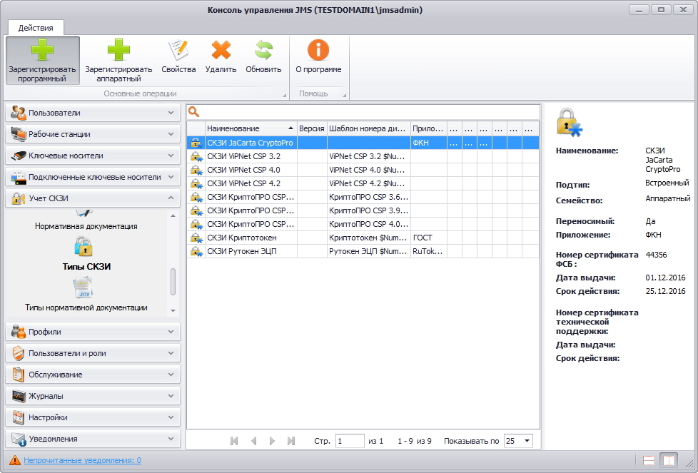
Рис. 384 – Вызов окна регистрации программного типа СКЗИ
- В появившемся окне (см. рис. 385) введите Наименование типа СКЗИ и номер версии. Если необходимо выберите следующие опции:
- Лицензируемый (Предусматривается использование Лицензии. Опция применима только для программных СКЗИ);
- Распространяемый на носителях (Предусматривается распространение на дистрибутивах Опция применима только для программных СКЗИ);
- Переносимый (Может быть привязан к конкретному месту установки или нет);
- Автосоздание экземпляров СКЗИ (Поддержка автоматического создания экземпляров СКЗИ (При регистрации лицензии СКЗИ, в свойствах типа которого установлена опция Автосоздание экземпляров СКЗИ, будет автоматически зарегистрирован экземпляр программного СКЗИ данного типа. При этом учетный номер программного СКЗИ будет совпадать с серийным номером лицензии);
- Введите шаблон формирования идентификатора (Это шаблон, при использовании которого будет формироваться номер копии дистрибутива. Опция применима только для программных СКЗИ).
- Если необходимо, выберите опцию Сертификат ФСБ и введите Номер, Дату выдачи и Срок действия сертификата ФСБ.
- Если необходимо, выберите опцию Сертификат поддержки и введите Номер, Дату выдачи и Срок действия сертификата поддержки.
- Нажмите Создать.

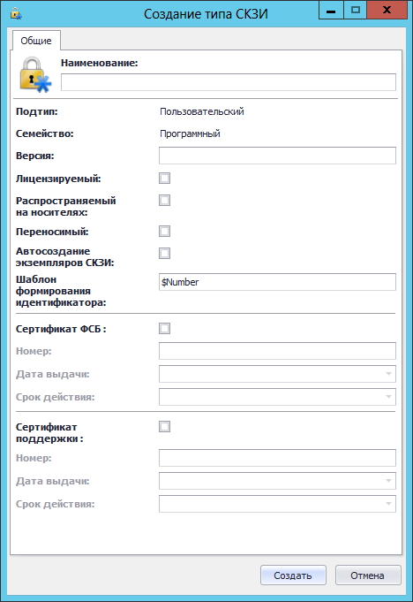
Рис. 385 – Окно создания программного типа СКЗИ
Зарегистрированный тип СКЗИ отобразится в окне консоли управления JMS в разделе Учет СКЗИ -> Тип СКЗИ.

Регистрация аппаратного типа СКЗИ
Для того чтобы зарегистрировать аппаратный тип СКЗИ, выполните следующие действия:
- Перейдите в раздел Учет СКЗИ –> Тип СКЗИ и нажмите Зарегистрировать аппаратный (см. рис. 386).

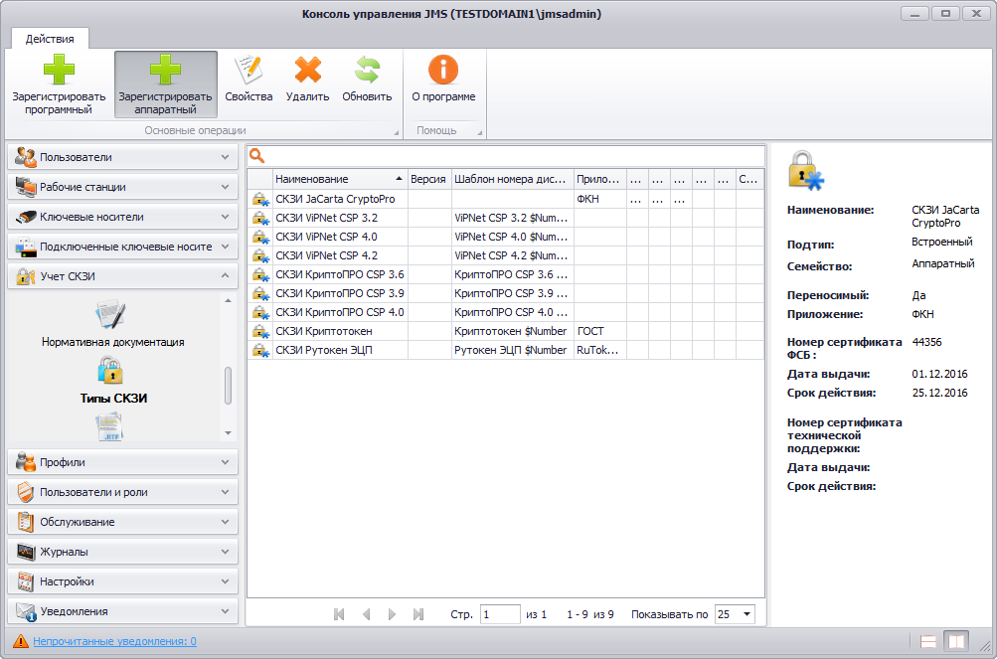
Рис. 386 – Вызов окна регистрации аппаратного типа СКЗИ

- В появившемся окне (рис. 387) введите Наименование типа СКЗИ. Если необходимо выберите опцию Переносимый, из раскрывающегося списка в поле Приложение: выберите Приложение, используемое СКЗИ.
- Если необходимо, выберите опцию Сертификат ФСБ и введите Номер, Дату выдачи и Срок действия сертификата ФСБ.
- Если необходимо, выберите опцию Сертификат поддержки и введите Номер, Дату выдачи и Срок действия сертификата поддержки.
- Нажмите Создать.

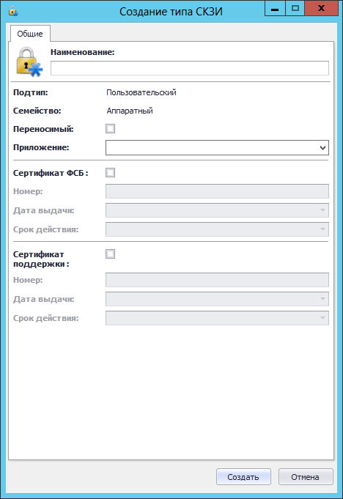
Рис. 387 – Окно создания типа СКЗИ
Зарегистрированный тип СКЗИ отобразится в окне консоли управления JMS в разделе Учет СКЗИ -> Тип СКЗИ.

Типы нормативной документации
В JMS зарегистрировано определенное количество типов нормативных документов. Для каждого типа задается:
- шаблон для печати в виде документа в формате RTF;
- начальное значение внутренней нумерации документов.
Начальное значение внутренней нумерации документов можно изменять, но применяться оно будет только для новых документов.
При просмотре списка типов нормативной документации отображаются свойства, описание которых представлено в таблице 63.
Табл. 63
Наименование свойства | Описание
Наименование | Наименование нормативного документа
Тип сущности | Предмет, фигурирующий в нормативном документе:  – экземпляр СКЗИ;  – дистрибутив СКЗИ;  – лицензия СКЗИ;  – ключевая информация;  – ключевой документ.
Шаблон номера документа | Шаблон номера документа. Свойство редактируемое.
Текущий номер | Текущий порядковый номер документа. Свойство редактируемое. Можно задавать начальный порядковый номер.
Шаблон печати | Шаблон печати. Свойство редактируемое. Шаблон печати задается с использованием подсистемы печати. Подробнее см. раздел «Подсистема печати».

Для того чтобы просмотреть список нормативных документов, перейдите в раздел Учет СКЗИ -> Типы нормативной документации (см. рис. 388).

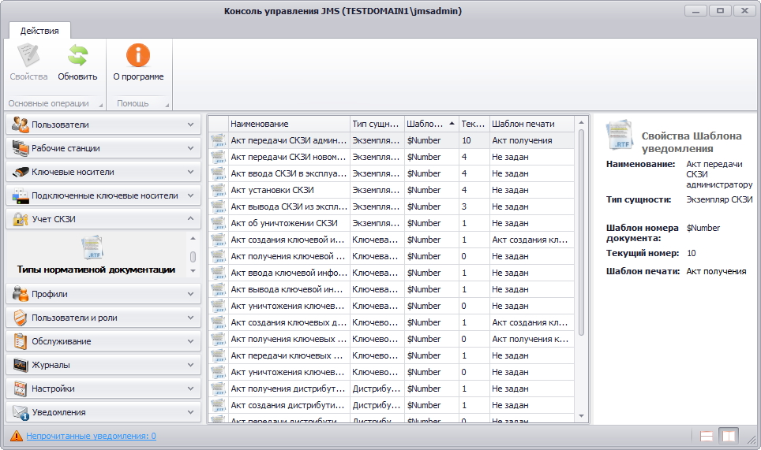
Рис. 388 – Окно типов нормативной документации

Задание шаблона печати
Для того чтобы задать шаблон печати для нормативного документа выполните следующие действия:
- Выделите в списке типов нормативной документации тот тип нормативного документа, для которого вы хотите задать шаблон печати и на верхней панели консоли управления JMS нажмите Свойства (см. рис. 389).

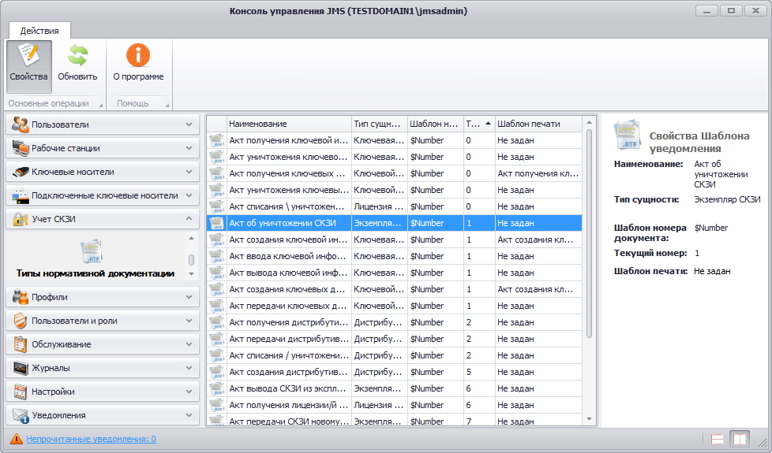
Рис. 389 – Вызов окна просмотра свойств Типа нормативного документа
- В появившемся окне перейдите на вкладку Шаблон печатной формы (см. рис. 390) и выберите из раскрывающегося списка в поле [нет данных] требуемый для задания тип шаблона.

Примечание – Если в раскрывающемся списке требуемого типа шаблона не оказалось, то его можно задать. Типы шаблонов печатной формы задаются в разделе Настройки –> Шаблоны печати (подробнее см. раздел «Подсистема печати»).

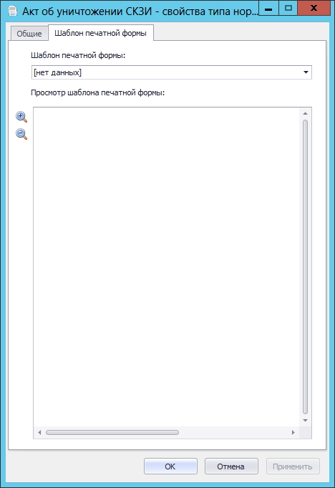
Рис. 390 – Окно просмотра шаблона печатной формы нормативного документа

Экземпляры СКЗИ
Действия, выполнение которых возможно в разделе Учет СКЗИ -> Экземпляры СКЗИ перечислены в таблице 61.
При просмотре списка зарегистрированных программных СКЗИ отображаются свойства, описание которых представлено в таблице 64.
Табл. 64
Наименование свойства | Описание
Номер | Учетный номер экземпляра СКЗИ
Вид СКЗИ | Возможные значения:  - Аппаратный  - Программный
Тип СКЗИ | Тип СКЗИ (один из встроенных или пользовательских типов СКЗИ).
Описание | Текстовое описание
Место установки | Текстовое описание места установки
От кого получено | Текстовое описанием лица, от которого СКЗИ получено
Ответственное лицо | Лицо, получившее СКЗИ в ответственное пользование
Рабочая станция | Рабочая станция, назначенная для экземпляра СКЗИ
Произвел установку | Имя пользователя, установившего данный экземпляр СКЗИ
Дистрибутив | Дистрибутив, привязанный к данному экземпляру СКЗИ
Лицензия | Лицензия, привязанная к данному экземпляру СКЗИ
Путь | Полное имя контейнера, к которому привязан пользователь – владелец СКЗИ, в соответствующей ресурсной системе
Состояние | Текущее состояние экземпляра СКЗИ
Дата начала действия | Дата начала действия экземпляра СКЗИ
Дата прекращения действия | Дата прекращения действия экземпляра СКЗИ
Дата уничтожения | Дата уничтожения экземпляра СКЗИ
Ведение учета | Состояние программного СКЗИ. Возможны следующие значения:  - Да – учет программного СКЗИ ведется (для работы с СКЗИ доступны операции изменения состояния жизненного цикла)  - Нет – учет программного СКЗИ не ведется (для СКЗИ доступна только операция уничтожения учетной записи)

При просмотре списка экземпляров СКЗИ в верхней панели консоли управления JMS доступны дополнительные опции просмотра. Описание дополнительных опций просмотра представлено в таблице 65.
Табл. 65
Наименование опции | Описание
- Содержимое -> Показывать вложенные | При выборе этой опции в списке будут дополнительно отображены СКЗИ, относящиеся к объектам ресурсной системы, которые являются вложенными по отношению к текущему выбранному объекту/контейнеру
Содержимое -> Показывать неучитываемые | При выборе этой опции в списке отображаются СКЗИ, учет которых прекращен
Содержимое -> Показывать уничтоженные | При выборе этой опции в списке отображаются СКЗИ, которые были уничтожены

Регистрация экземпляра СКЗИ
Для того чтобы зарегистрировать экземпляр СКЗИ выполните следующие действия:
- Перейдите в раздел Учет СКЗИ -> Экземпляры СКЗИ, выберите нужный объект/контейнер ресурсной системы (например, Users /Пользователи) и в верхней панели и нажмите Зарегистрировать (см. рис. 391).

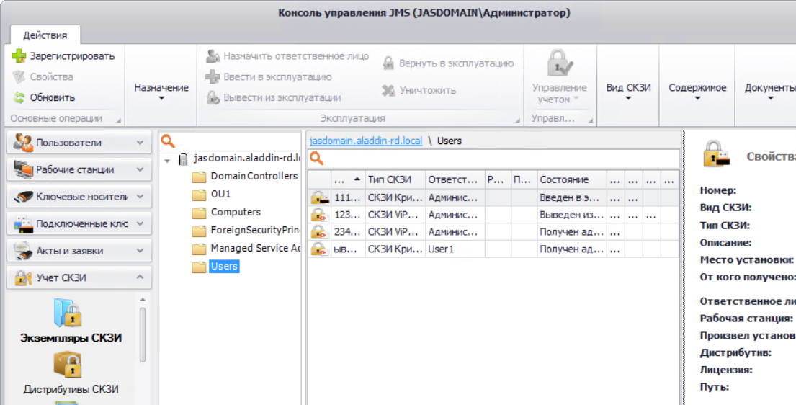
Рис. 391 – Вызов окна регистрации программного СКЗИ
- В появившемся окне (см. рис. 392) введите Номер экземпляра СКЗИ, из раскрывающегося списка выберите Тип СКЗИ, при необходимости заполните поле Описание, Место установки и поле От кого получено. Нажмите Создать.
Примечания:
- Регистрация СКЗИ типа КриптоПро CSP недоступна из раздела Учет СКЗИ -> Экземпляры СКЗИ. При попытке их ручной регистрации в пользовательском интерфейсе появляется соответствующее предупреждение. Экземпляры данного типа СКЗИ будут автомитически зарегистрированы при добавлении их лицензии (см. толкование свойства Автосоздание экземпляров СКЗИ в разделе «Типы СКЗИ», с. 323).
- Экземпляры программных СКЗИ типа КриптоПро CSP и ViPNet CSP создаются автоматически при обнаружении их инсталляций на рабочих станциях.
- Экземпляры СКЗИ КриптоПро CSP, в которых активирована демонстрационная лицензия производителя, не могут быть зарегистрированы в JMS.

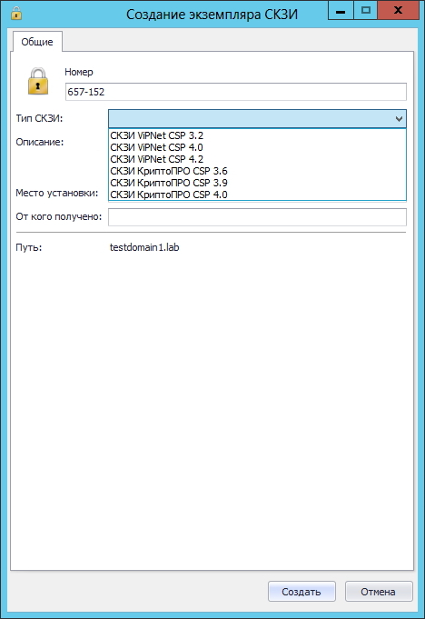
Рис. 392 – Создание экземпляра СКЗИ
- Отобразится следующее окно (см. рис. 393). При необходимости просмотреть сформированный нормативный документ нажмите Да, в противном случае – нажмите Нет.
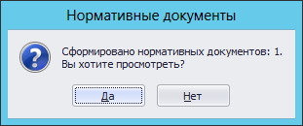
Рис. 393 – Окно сообщения о формировании нормативных документов
- В случае нажатия Да – в появившемся окне (см. рис. 394) отобразится название сформированного документа, который при необходимости можно просмотреть или распечатать. Нажмите Закрыть.
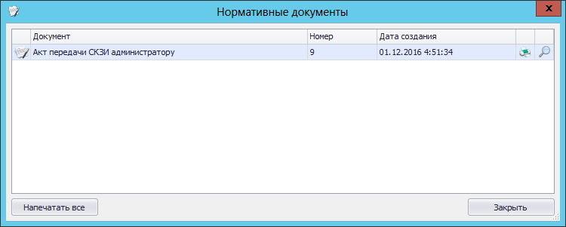
Рис. 394 – Окно нормативных документов
Зарегистрированное программное СКЗИ отобразится в окне консоли управления JMS в разделе Учет СКЗИ -> Экземпляры СКЗИ.

Назначение

Установившее лицо
Для того чтобы назначить зарегистрированному экземпляру программного СКЗИ Установившее лицо, выполните следующие действия:
- Выделите в списке зарегистрированных программных СКЗИ требуемый экземпляр и на верхней панели консоли управления JMS нажмите Установившее лицо –> Назначить (см. рис. 395).
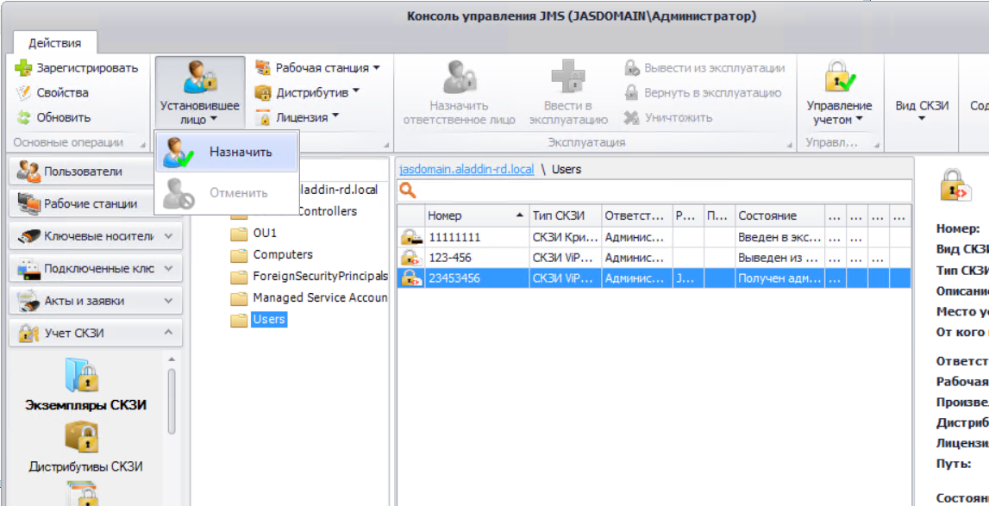
Рис. 395 – Окно назначения программному СКЗИ установившего лица
- Далее появится окно со списком пользователей, в котором необходимо выделить пользователя для назначения и нажать кнопку Выбрать.
Чтобы отменить назначение нажмите Установившее лицо –> Отменить.

Рабочая станция
Для того чтобы зарегистрировать в JMS рабочую станцию, на которой установлен экземпляр программного СКЗИ, выполните следующие действия:
- Выделите в списке зарегистрированных программных СКЗИ требуемый экземпляр и на верхней панели консоли управления JMS нажмите Рабочая станция –> Назначить (см. рис. 396).

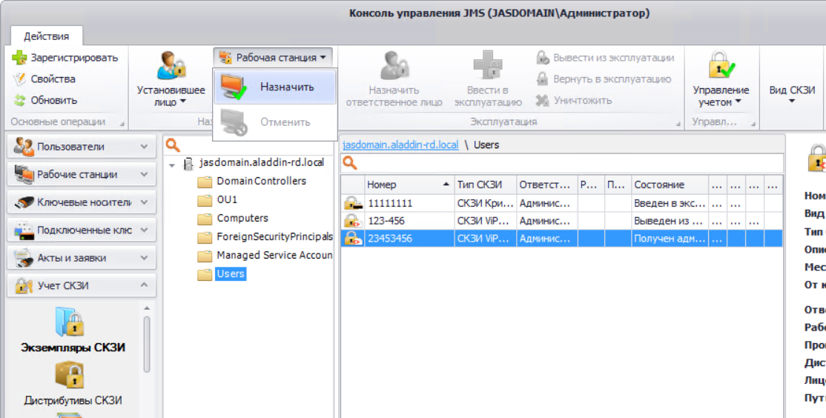
Рис. 396 – Окно назначения программному СКЗИ рабочей станции
- Далее появится окно со списком рабочих станций, в котором необходимо выделить рабочую станцию для назначения и нажать кнопку Выбрать.
Чтобы отменить назначение нажмите Рабочая станция –> Отменить.

Дистрибутив
Для того чтобы назначить зарегистрированному экземпляру программного СКЗИ Дистрибутив, с которого производилась установка, выполните следующие действия:
- Выделите в списке зарегистрированных программных СКЗИ требуемый экземпляр и на верхней панели консоли управления JMS нажмите Дистрибутив –> Назначить (см. рис. 397).

Примечание – Операция назначения дистрибутива необязательна.

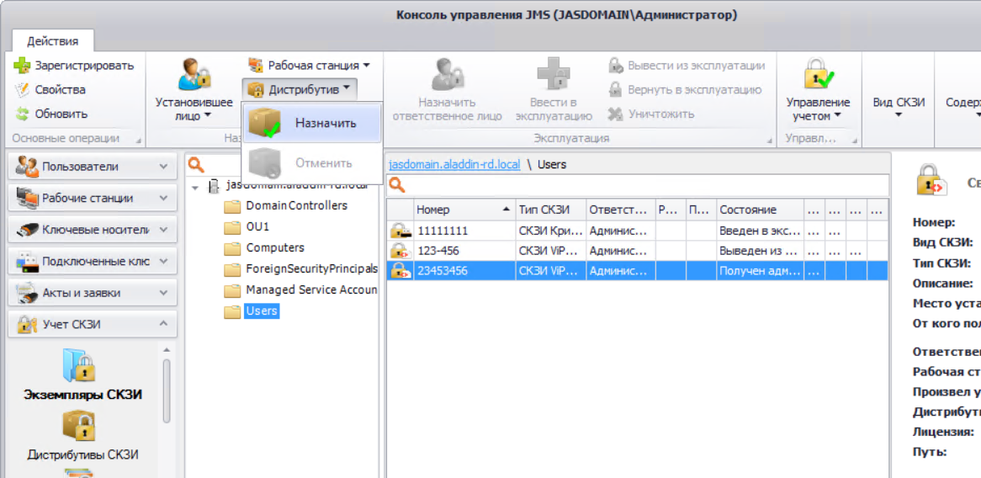
Рис. 397 – Окно назначения дистрибутива программному СКЗИ
- Далее появится окно со списком дистрибутивов, в котором необходимо выделить дистрибутив для назначения и нажать кнопку Выбрать.
Чтобы отменить назначение нажмите Дистрибутив –> Отменить.

Лицензия
Для того чтобы назначить зарегистрированному экземпляру программного СКЗИ Лицензию, выполните следующие действия:
- Выделите в списке зарегистрированных программных СКЗИ требуемый экземпляр и на верхней панели консоли управления JMS нажмите Лицензия –> Назначить (см. рис. 398).

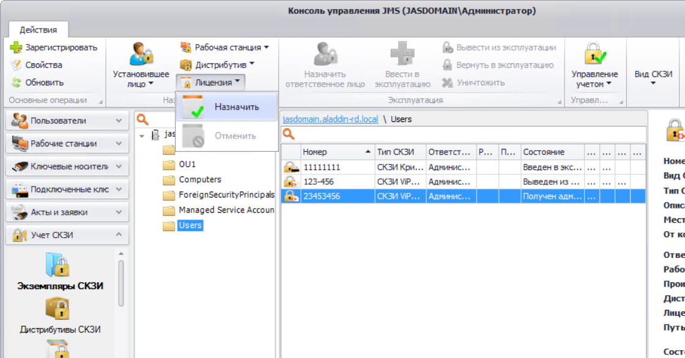
Рис. 398 – Окно назначения лицензии программному СКЗИ
- Далее появится окно со списком лицензий, в котором необходимо выделить лицензию для назначения и нажать кнопку Выбрать.
Чтобы отменить назначение, нажмите Лицензия –> Отменить.

Эксплуатация

Назначить ответственное лицо
Для того чтобы назначить зарегистрированному экземпляру программного СКЗИ Ответственное лицо, выполните следующие действия:
- Выделите в списке зарегистрированных программных СКЗИ требуемый экземпляр и на верхней панели консоли управления JMS нажмите Назначить ответственное лицо (см. рис. 399).

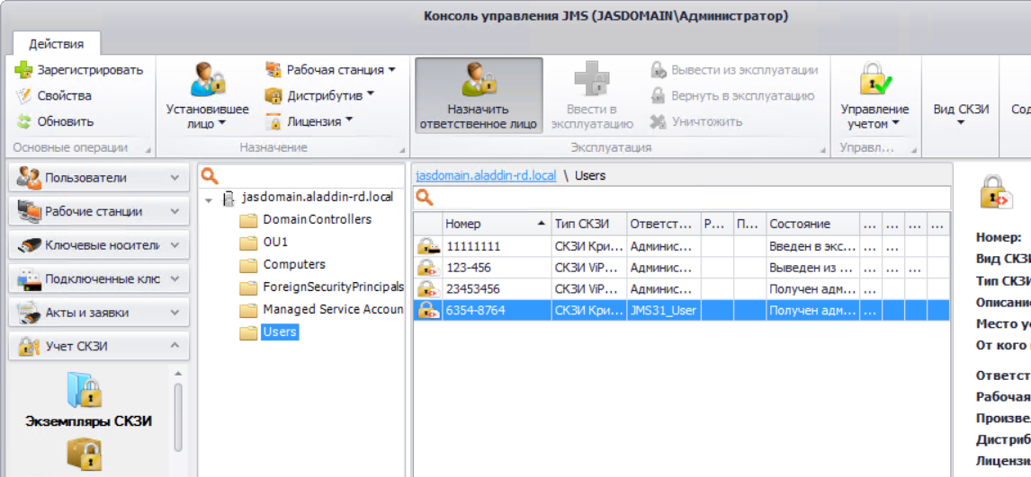
Рис. 399 – Окно назначения ответственного лица программному СКЗИ
- Далее появится окно со списком пользователей, в котором необходимо выделить пользователя для назначения и нажать кнопку Выбрать.

Ввести в эксплуатацию
Для того чтобы ввести в эксплуатацию зарегистрированный экземпляр программного СКЗИ, выполните следующие действия:
- Выделите в списке зарегистрированных программных СКЗИ требуемый экземпляр и на верхней панели консоли управления JMS нажмите Ввести в эксплуатацию (см. рис. 400).

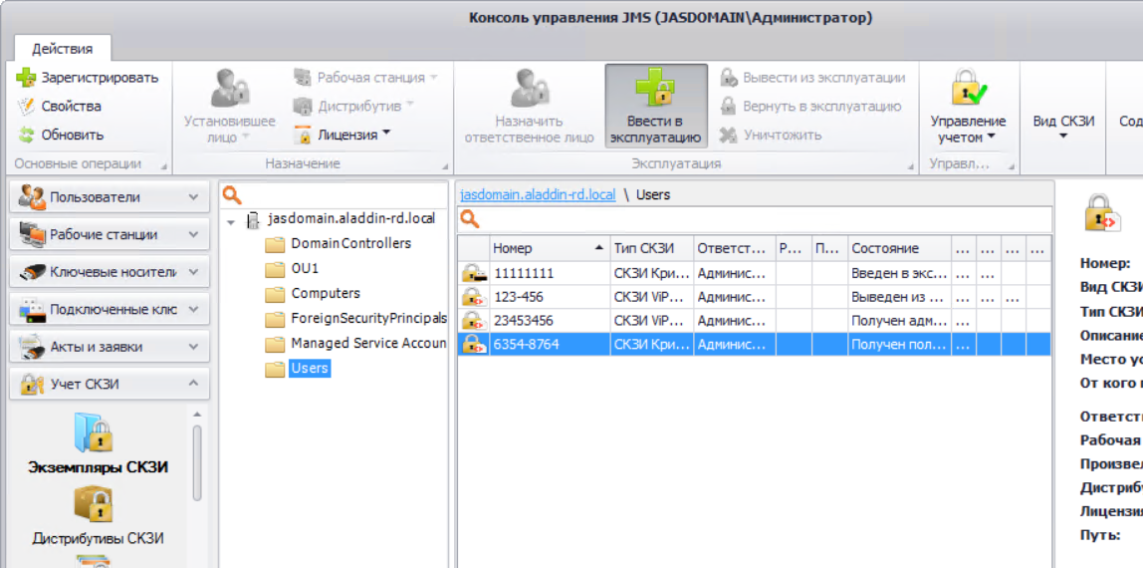
Рис. 400 – Окно ввести в эксплуатацию программный СКЗИ

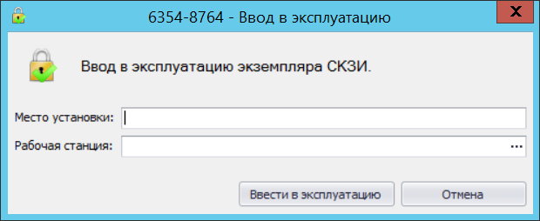
Рис. 401 – Окно ввода места установки и рабочей станции
- В появившемся окне (см. рис. 401) введите данные в поле Место установки и в поле Рабочая станция выберите Рабочую станцию (для выбора Рабочей станции воспользуйтесь кнопкой . . . . Затем нажмите на кнопку Ввести в эксплуатацию.

Примечание – Поле Место установки – не обязательно для заполнения. Это поле заполняется, если требуется указать помещение или какое-то специфическое устройство (аппаратуру) и т.п.

- Отобразится следующее окно (см. рис. 402). При необходимости просмотреть сформированные нормативные документы нажмите Да, в противном случае – нажмите Нет.
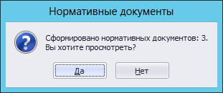
Рис. 402 – Окно сообщения о формировании нормативных документов
- В случае нажатия Да – в следующем появившемся окне отобразятся названия сформированных документов, которые при необходимости можно просмотреть или распечатать.

Вывести из эксплуатации
Для того чтобы вывести из эксплуатации экземпляр программного СКЗИ, выполните следующие действия:
- Выделите в списке зарегистрированных программных СКЗИ требуемый экземпляр и на верхней панели консоли управления JMS нажмите Вывести из эксплуатации (см. рис. 403).
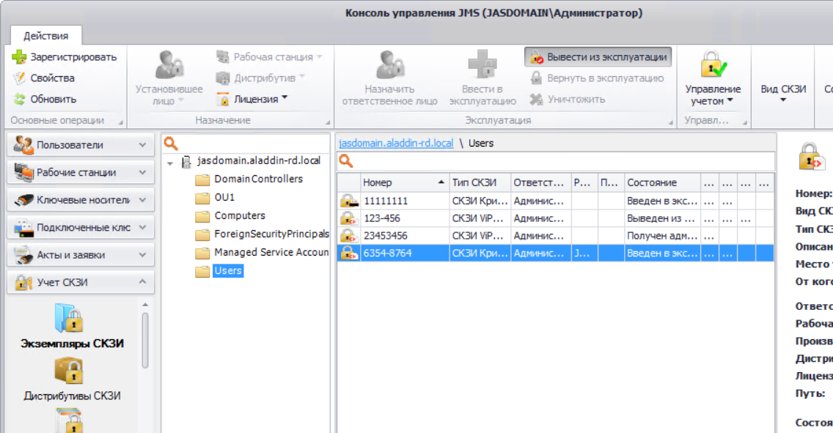

Рис. 403 – Окно вывода из эксплуатации программного СКЗИ
- В появившемся окне (см. рис. 404) подтвердите свои действия нажатием Да.
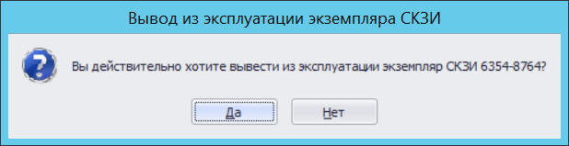
Рис. 404 – Окно подтверждения вывода из эксплуатации
- Отобразится следующее окно (см. рис. 405). При необходимости просмотреть сформированные нормативные документы нажмите Да, в противном случае – нажмите Нет.
Рис. 405 – Окно сообщение о формировании нормативных документов
- В случае нажатия Да – в следующем появившемся окне отобразятся названия сформированных документов, которые при необходимости можно просмотреть или распечатать.

Вернуть в эксплуатацию
Для того чтобы вернуть в эксплуатацию экземпляр программного СКЗИ, выполните следующие действия:
- Выделите в списке зарегистрированных программных СКЗИ требуемый экземпляр и на верхней панели консоли управления JMS нажмите Вернуть в эксплуатацию (см. рис. 406).

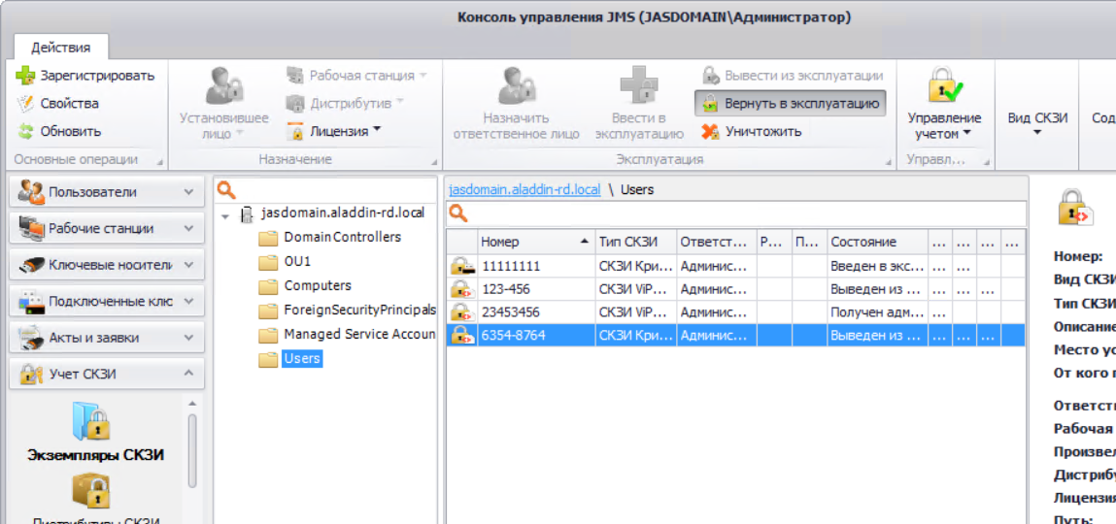
Рис. 406 – Окно вернуть в эксплуатацию программное СКЗИ
- В появившемся окне (см. рис. 407) подтвердите свои действия нажатием Да.
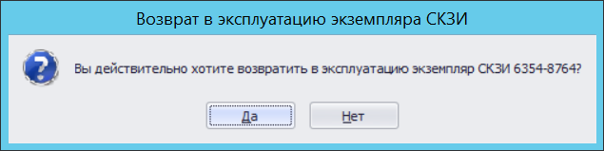
Рис. 407 – Окно подтверждения о возврате в эксплуатацию программного СКЗИ
- Отобразится следующее окно (см. рис. 408). При необходимости просмотреть сформированные нормативные документы нажмите Да, в противном случае – нажмите Нет.
Рис. 408 – Окно сообщение о формировании нормативных документов
- В случае нажатия Да – в следующем появившемся окне отобразятся названия сформированных документов, которые при необходимости можно просмотреть или распечатать.

Уничтожить
Для того чтобы уничтожить зарегистрированный экземпляр программного СКЗИ, выполните следующие действия:
- Выделите в списке зарегистрированных программных СКЗИ требуемый экземпляр и на верхней панели консоли управления JMS нажмите Уничтожить (см. рис. 409).

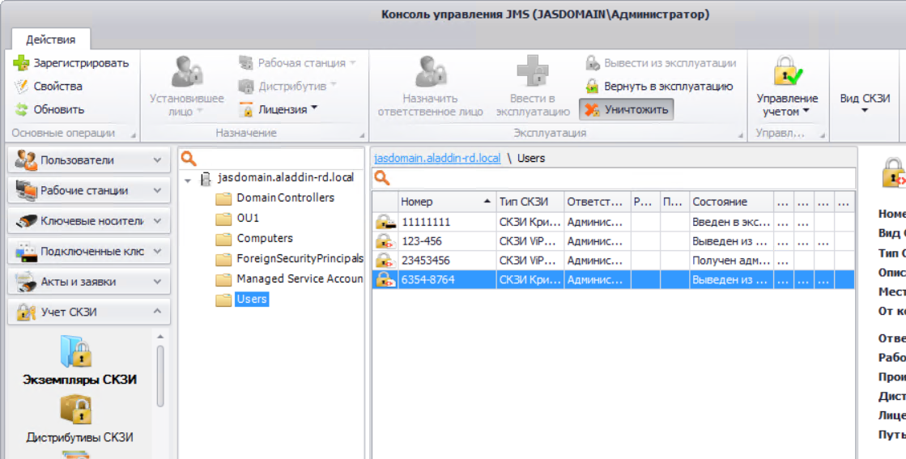
Рис. 409 – Окно уничтожения программного СКЗИ
- В появившемся окне (см. рис. 410) подтвердите свои действия нажатием Да.

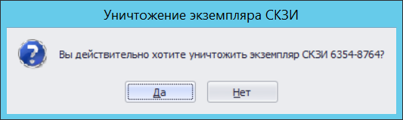
Рис. 410 – Окно подтверждения об уничтожении программного СКЗИ

Дистрибутивы СКЗИ
Действия, выполнение которых возможно в разделе Учет СКЗИ -> Дистрибутивы СКЗИ перечислены в таблице 61.
При просмотре списка зарегистрированных дистрибутивов СКЗИ отображаются свойства, описание которых представлено в таблице 66.
Табл. 66
Наименование свойства | Описание
Учетный номер дистрибутива | Учетный номер экземпляра СКЗИ (номер компакт-диска или другой учетный номер другого носителя)
Тип СКЗИ | Тип СКЗИ (один из встроенных или пользовательских типов СКЗИ)
Название | Название Дистрибутива
Описание | Краткое текстовое описание Дистрибутива
Тип носителя | Текстовое описание типа носителя (Напр. CD-ROM)
От кого получено | Текстовое описание лица, от которого получен дистрибутив
Учетный номер документации | Учетный номер документации к СКЗИ, поставляемой с дистрибутивом
Место хранения | Место хранения Дистрибутива
Ответственное лицо | Лицо, получившее Дистрибутив в ответственное пользование
Копия | Опция, отображающая факт – является ли Дистрибутив копией
Номер оригинала | Номер оригинала Дистрибутива
Дата создания | Дата создания Дистрибутива

Регистрация дистрибутива СКЗИ
Для того чтобы зарегистрировать дистрибутив СКЗИ, выполните следующие действия:
- Перейдите в раздел Учет СКЗИ –> Дистрибутивы СКЗИ и нажмите Зарегистрировать (см. рис. 411).

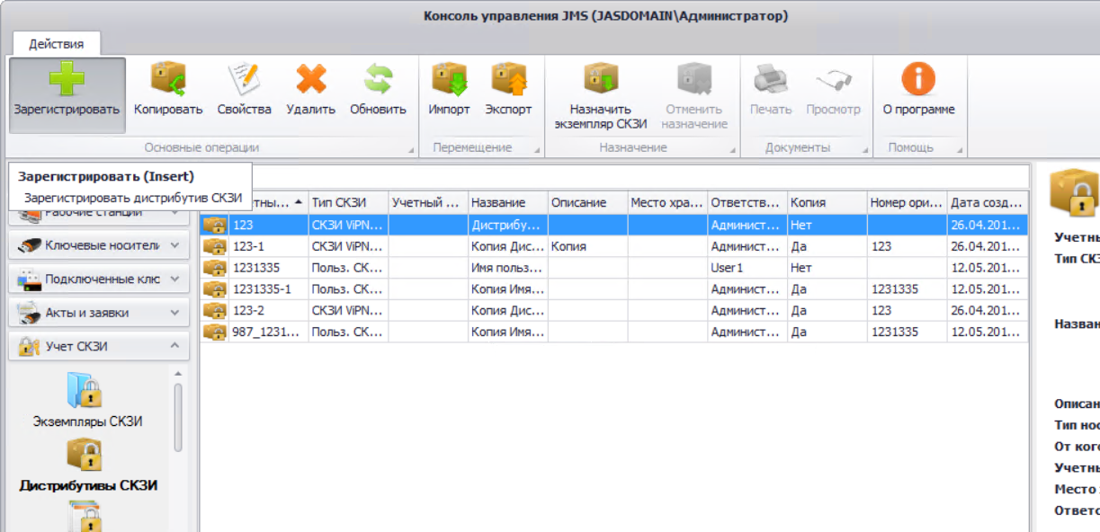
Рис. 411 – Начало регистрации дистрибутив СКЗИ
- В появившемся окне (см. рис. 412) введите Учетный номер дистрибутива СКЗИ, из раскрывающегося списка выберите Тип СКЗИ. При необходимости заполните поле Описание, Тип носителя и поле От кого получено, введите Учетный номер документации, Место хранения и Ответственное лицо. Если регистрируемый дистрибутив СКЗИ является копией – выберите опцию Копия, а в поле Номер оригинала введите номер оригинала дистрибутива. Нажмите Создать.
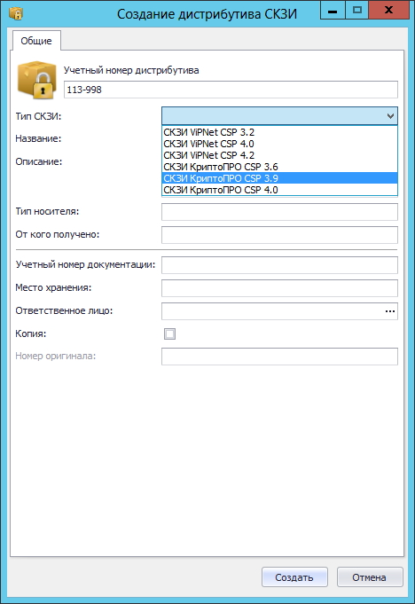
Рис. 412 – Окно создание дистрибутива СКЗИ
- Отобразится следующее окно (см. рис. 413). При необходимости просмотреть сформированный нормативный документ нажмите Да, в противном случае – нажмите Нет.

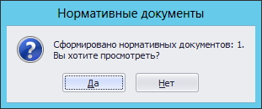
Рис. 413 – Окно сообщения о формировании нормативных документов
- В случае нажатия Да – в появившемся окне (см. рис. 414) отобразится название сформированного документа, который при необходимости можно просмотреть или распечатать. Нажмите Закрыть.
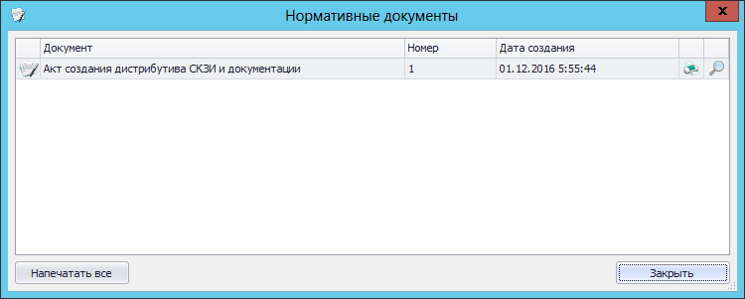
Рис. 414 – Окно нормативных документов
Зарегистрированный дистрибутив СКЗИ отобразится в окне консоли управления JMS в разделе Учет СКЗИ -> Дистрибутивы СКЗИ.

Тиражирование копий дистрибутива
При копировании дистрибутива необходимо учитывать следующие особенности:
- копии диска присваивается свой учетный номер, который формируется из эталонного, например, добавлением числа: эталонный – ДСД01, копия – ДСД01-1;
- эталонному диску может соответствовать документация;
- копия эталонного дистрибутива закрепляется за администратором;
- нумерация копий выполняется от оригинала с учетом счетчика копий, например, если сделаны копии 1,2,3, а затем копия 2 удалена, то следующая копия будет иметь номер 4;
- при создании копии есть возможность указать количество создаваемых копий;
- копии от копий создавать нельзя;
- есть возможность зарегистрировать существующую копию, при этом формируется нормативная документация (Акт создания дистрибутива СКЗИ и документации) с возможностью печати.
Для того чтобы копировать зарегистрированный Дистрибутив СКЗИ выполните следующие действия:
- Выделите в списке зарегистрированных Дистрибутивов СКЗИ требуемый экземпляр и на верхней панели консоли управления JMS нажмите Копировать (см. рис. 415).
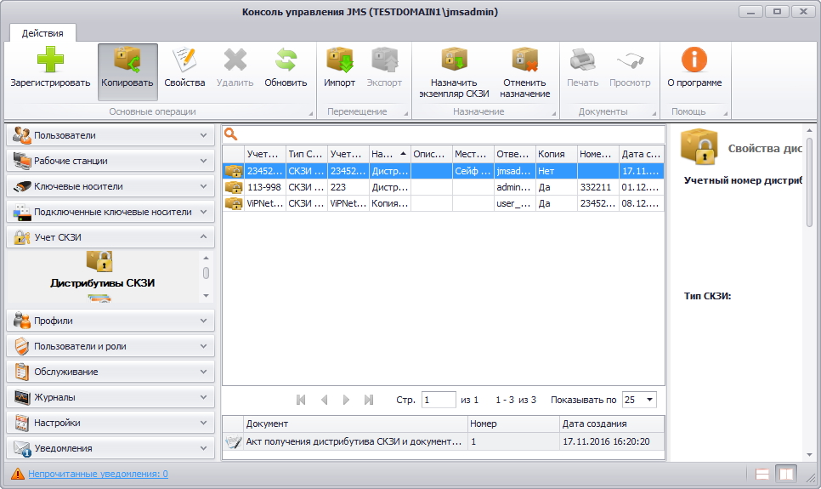
Рис. 415 – Окно копирования дистрибутива СКЗИ
- В появившемся окне (см. рис. 416) укажите Тип носителя и Количество копий оригинала, затем нажмите Копировать.
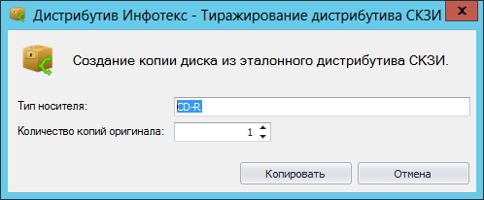
Рис. 416 – Окно создания копии эталонного дистрибутива СКЗИ
- Отобразится следующее окно (см. рис. 417). При необходимости просмотреть сформированный нормативный документ нажмите Да, в противном случае – нажмите Нет.
Рис. 417 – Окно сообщения о формировании нормативного документа
- В случае нажатия Да – в следующем появившемся окне отобразится название сформированного документа, который при необходимости можно просмотреть или распечатать.

Импорт дистрибутивов (пакетная регистрация)
Для того чтобы произвести пакетную регистрацию дистрибутивов с помощью мастера импорта дистрибутивов выполните следующие действия:
- На верхней панели консоли управления JMS нажмите Импорт (см. рис. 418).

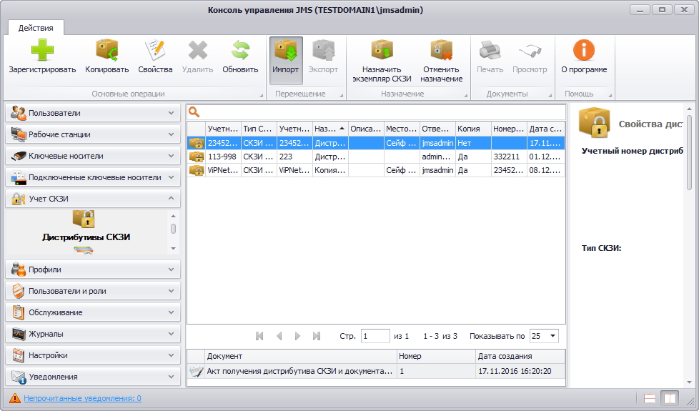
Рис. 418 – Окно импорта дистрибутива СКЗИ
- В появившемся окне приветствия мастера импорта дистрибутивов СКЗИ (см. рис. 419) нажмите Далее.
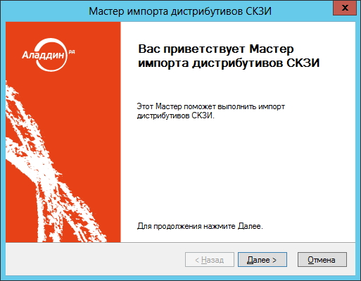
Рис. 419 – Окно приветствия мастера импорта дистрибутивов СКЗИ
- В появившемся окне (см. рис. 420) выберите из раскрывающегося списка Тип СКЗИ, выберите Ответственное лицо и укажите Файл импорта и нажмите Далее.

Примечание – Файл импорта представляет собой файл в формате *.CSV. Подробнее о структуре файла см. Формат файлов импорта дистрибутива СКЗИ.
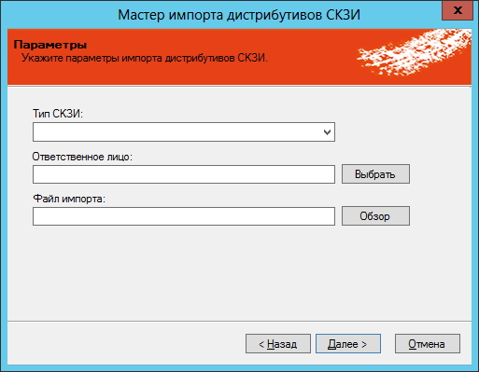
Рис. 420 – Окно ввода параметров импорта дистрибутива СКЗИ
- В появившемся окне (см. рис. 421) нажмите Далее.
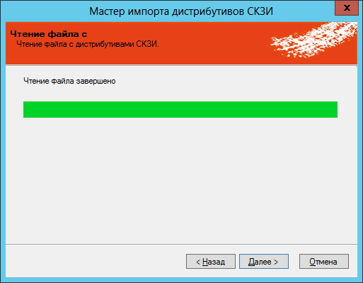
Рис. 421 – Окно чтения файла с дистрибутивами СКЗИ
- В появившемся окне (см. рис. 422) нажмите Далее.
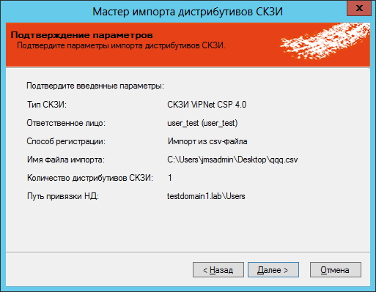
Рис. 422 – Окно подтверждения параметров импорта дистрибутива СКЗИ
- В появившемся окне (см. рис. 423) нажмите Далее.

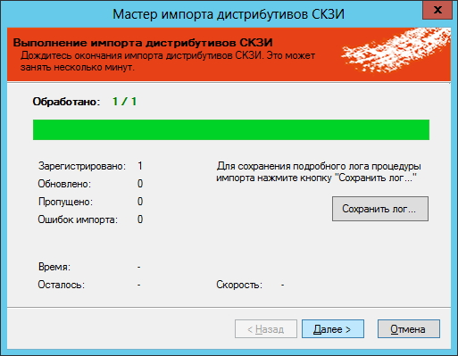
Рис. 423 – Окно выполнения импорта дистрибутива СКЗИ
- В появившемся окне (см. рис. 424) нажмите Завершить.
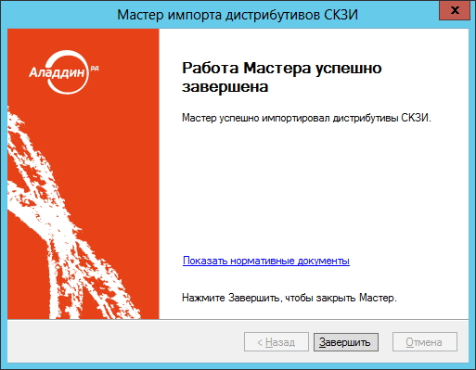
Рис. 424 – Окно завершения импорта дистрибутива СКЗИ

Формат файлов импорта дистрибутива СКЗИ
Файлы для импорта дистрибутивов СКЗИ имеют *.CSV формат. Первая строка файла содержит заголовок, перечисляющий имена полей через разделитель. Далее идут значения соответствующих полей дистрибутива СКЗИ, также через разделитель. Разделитель – соответствует знаку табуляции “\t”.
Заголовок файла описывает, каким образом значения из файла будут соотноситься со свойствами импортируемого дистрибутива СКЗИ. Он должен содержать определенный набор полей. Порядок перечисления полей произвольный. В случае наличия в файле произвольного дополнительного поля с неизвестным свойством – оно будет игнорироваться при импорте. Обязательные поля должны быть включены в заголовок файла импорта, в противном случае при импорте возникнет ошибка формата файла импорта «В заголовке файла импорта не найдено обязательное поле {0}».
Дальнейшие строки файла содержат значения полей из заголовка для дистрибутива СКЗИ. Порядок следования значений должен соответствовать порядку объявленных поле в заголовке. Пустые значения полей могут быть представлены в виде пустой строки, ограниченной разделителями. Некоторые поля не могут иметь пустых значений. При создании такого дистрибутива произойдет ошибка, которая будет отображена в статистика Мастера импорта дистрибутивов СКЗИ. Значения нестроковых типов должны быть описаны в формате, позволяющем преобразование из строки файла импорта в значение указанного типа. Например, для булевого типа – “true”/”false”, для даты времени – dd.MM.yyyy.
Список полей файла импорта дистрибутива СКЗИ приведен в таблице 67.
Табл. 67
№ | Наименование поля в файле | Наименование свойства | Тип свойства | Обязательное поле | Обязательное значение
1 | Name | Name | Строковый | Да | Да
2 | Description | Description | Строковый | Нет | Нет
3 | PackageNumber | PackageNumber | Строковый | Да | Нет
4 | DocumentNumber | DocumentNumber | Строковый | Нет | Нет
5 | IsCopy | IsCopy | Булевый | Да | Да
6 | OriginalNumber | OriginalNumber | Строковый | Нет | Нет
7 | ReceivedFrom | ReceivedFrom | Строковый | Нет | Нет
8 | MediaType | MediaType | Строковый | Нет | Нет

Пример файла импорта:
Name Description PackageNumber DocumentNumber IsCopy OriginalNumber ReceivedFrom MediaType
name1 description1 1 False received_from1 media_type1
name2 description2 2 False received_from2 media_type2
name3 description3 3 1 False received_from3 media_type1

Экспорт списка дистрибутивов СКЗИ в файл
JMS позволяет экспортировать список дистрибутивов СКЗИ в файл с тем, чтобы данный список дистрибутивов можно было импортировать на другом экземпляре JMS.
Для того чтобы выполнить экспорт списка дистрибутивов в файл с помощью мастера экспорта дистрибутивов выполните следующие действия:
- Выделите в списке зарегистрированных дистрибутивов СКЗИ требуемый экземпляр и на верхней панели консоли управления JMS нажмите Экспорт (см. рис. 425).

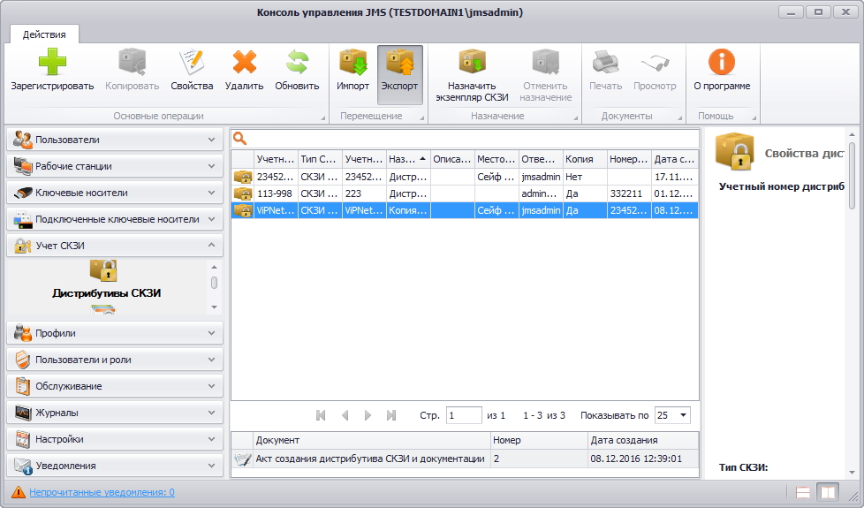
Рис. 425 – Окно экспорта дистрибутива СКЗИ
- В появившемся окне приветствия мастера экспорта дистрибутивов СКЗИ (см. рис. 426) нажмите Далее.
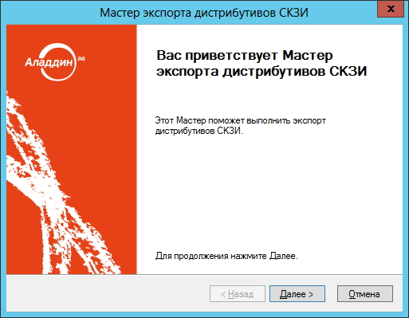
Рис. 426 – Окно приветствия мастера экспорта дистрибутива СКЗИ
- В появившемся окне (см. рис. 427) выберите Ответственное лицо, укажите Файл экспорта и нажмите Далее.

Примечание. Файл экспорта представляет собой файл в формате *.CSV. Формат файлов экспорта аналогичен формату файлов импорта. Подробнее о структуре файла см. в разделе «Формат файлов импорта».
В файл экспорта записывается заголовок, согласно объявленным полям импорта дистрибутивов СКЗИ, ниже записываются значения этих полей в том же порядке. Одна строка соответствует одному дистрибутиву СКЗИ. При экспорте дистрибутивы удаляются из БД и могут быть повторно импортированы из файла экспорта.

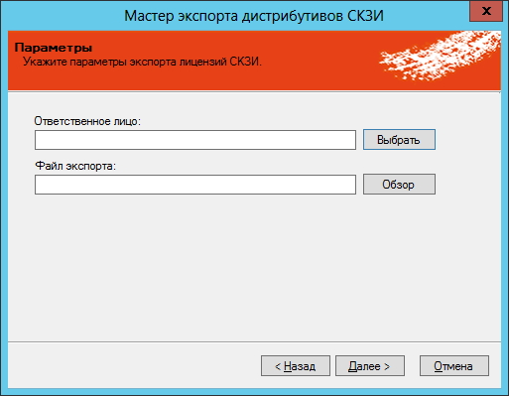
Рис. 427 – Окно ввода параметров экспорта дистрибутива СКЗИ
- В появившемся окне (см. рис. 428) нажмите Далее.

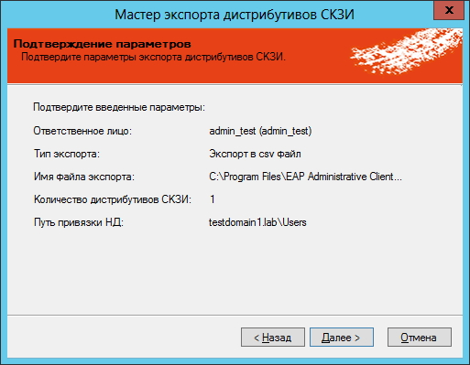
Рис. 428 – Окно подтверждения параметров экспорта дистрибутива СКЗИ
- В появившемся окне (см. рис. 429) нажмите Далее.

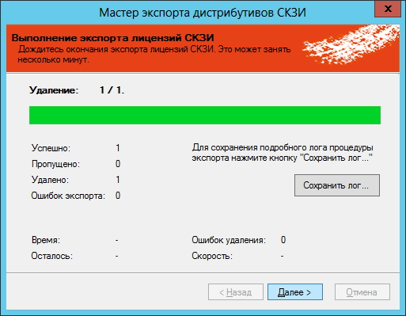
Рис. 429 – Окно выполнения экспорта лицензий СКЗИ
- В появившемся окне (см. рис. 430) нажмите Завершить.

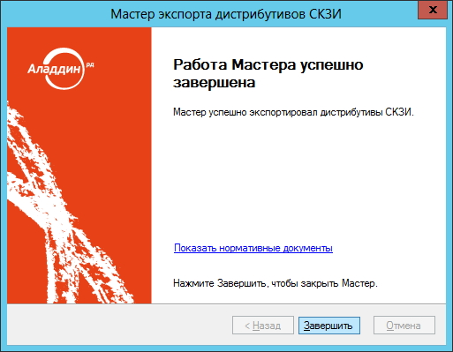
Рис. 430 – Окно завершения экспорта дистрибутива СКЗИ

По окончании экспорта информация об экспортированных дистрибутивах СКЗИ будет удалена с данного экземпляра сервера JMS. Полученный файл может быть использован для последующего импорта на другом экземпляре сервера JMS (см. раздел «Импорт дистрибутивов», с. 346).

Назначение дистрибутиву экземпляра СКЗИ
Для того чтобы назначить дистрибутиву экземпляр СКЗИ, выполните следующие действия:
- Выберите Дистрибутивов СКЗИ из списка и на верхней панели консоли управления JMS нажмите Назначить экземпляр СКЗИ (см. рис. 431).

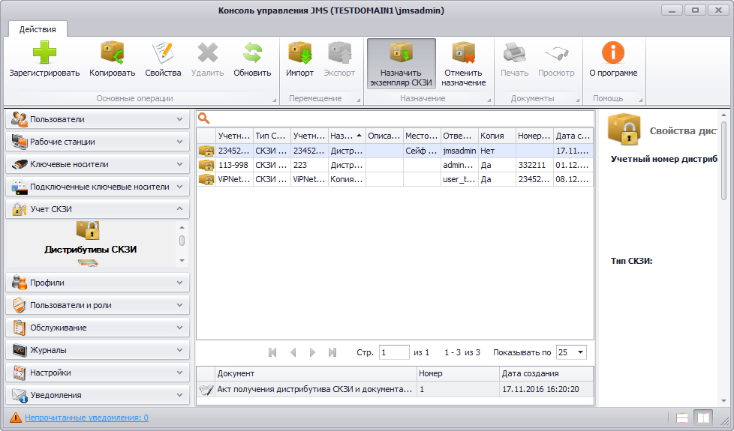
Рис. 431 – Окно назначения дистрибутиву СКЗИ экземпляра СКЗИ
- В появившемся окне (см. рис. 432) выделите в списке зарегистрированных экземпляров СКЗИ требуемый экземпляр и нажмите Выбрать.

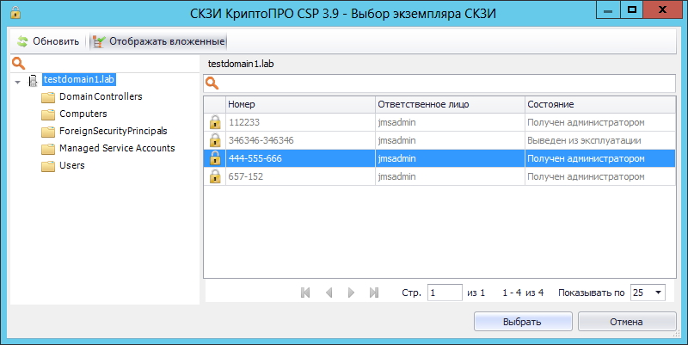
Рис. 432 – Окно выбора экземпляра СКЗИ
Для того чтобы отменить назначение, выберите дистрибутив из списка и нажмите Отменить назначение (см. рис. 433). После чего в появившемся окне подтвердите свой выбор, нажав Да.
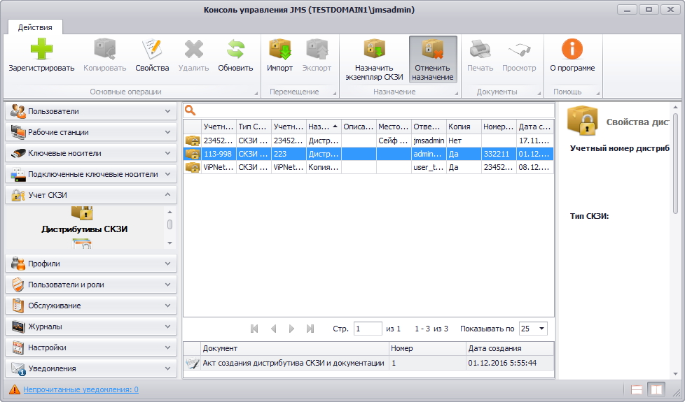
Рис. 433 – Окно отмены назначения дистрибутиву экземпляра СКЗИ

Лицензии СКЗИ
Действия, выполнение которых возможно в разделе Учет СКЗИ -> Лицензии СКЗИ перечислены в таблице 61.
При просмотре списка зарегистрированных лицензий СКЗИ отображаются свойства, описание которых представлено в таблице 68.
Табл. 68
Наименование свойства | Описание
Серийный номер | Серийный номер лицензии
Тип СКЗИ | Тип СКЗИ (один из встроенных или пользовательских типов СКЗИ)
Кем выдано | Название организации, кем выдана лицензия
Кому выдано | Название организации, кому выдана лицензия
Ответственное лицо | Лицо, получившее лицензию на ответственное применение
Физическое состояние | Физическое состояние лицензии (установлена, не установлена)
Логическое состояние | Логическое состояние лицензии (свободна, назначена)
Дата формирования | Дата формирования лицензии
Дата начала действия | Дата начала действия лицензии
Дата окончания действия | Дата окончания действия лицензии

Регистрация лицензии СКЗИ

Примечание – Если зарегистрировать лицензию на СКЗИ, относящееся к типу, у которого установлена опция Автосоздание экземпляра СКЗИ, то одновременно с регистрацией такой лицензии автоматически зарегистрируется и экземпляр СКЗИ данного типа.

Для того чтобы зарегистрировать лицензию СКЗИ, выполните следующие действия:
- Перейдите в раздел Учет СКЗИ –> Лицензии СКЗИ и нажмите Зарегистрировать (см. рис. 434).
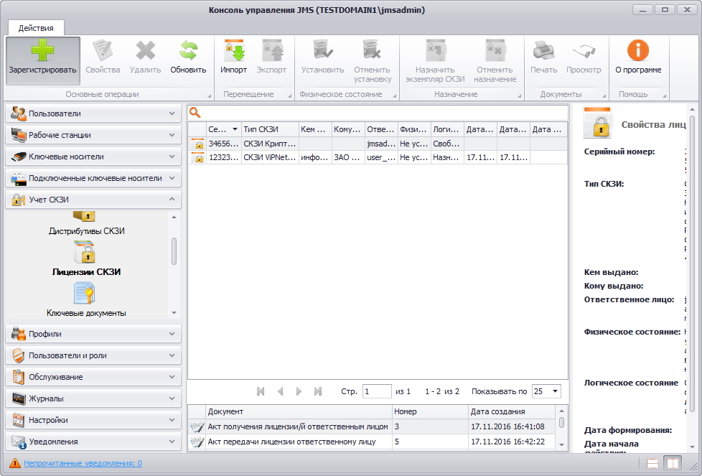
Рис. 434 – Окно регистрации лицензии СКЗИ
- В появившемся окне (см. рис. 435) введите Серийный номер* лицензии СКЗИ, из раскрывающегося списка выберите Тип СКЗИ, заполните поля Кем выдано и Кому выдано. При необходимости введите Ответственное лицо*, Дату формирования, Дату начала действия и Дату окончания действия. Нажмите Создать.

Примечание – Атрибуты, помеченные знаком * обязательны для заполнения, остальные атрибуты можно не указывать.
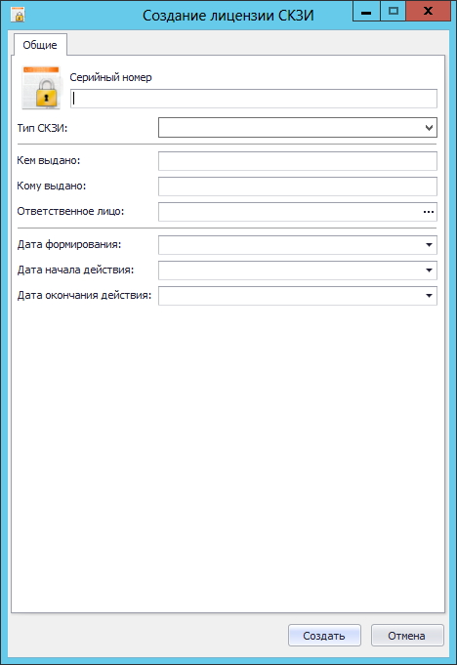
Рис. 435 – Окно создания лицензии СКЗИ
- Отобразится следующее окно (см. рис. 436). При необходимости просмотреть сформированный нормативный документ нажмите Да, в противном случае – нажмите Нет.

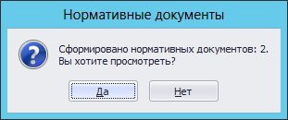
Рис. 436 – Окно сообщения о формировании нормативных документов
- В случае нажатия Да – в появившемся окне (см. рис. 437) отобразятся названия сформированных документов, которые при необходимости можно просмотреть или распечатать. Нажмите Закрыть.

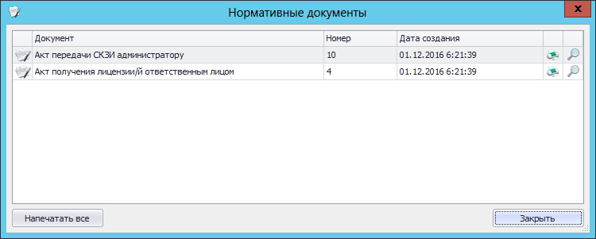
Рис. 437 – Окно нормативных документов
Зарегистрированная лицензия СКЗИ отобразится в окне консоли управления JMS в разделе Учет СКЗИ -> Лицензии СКЗИ.

Импорт лицензий (пакетная регистрация)
Для того чтобы выполнить пакетную регистрацию лицензий, выполните следующие действия:
- На верхней панели консоли управления JMS нажмите Импорт (см. рис. 438).

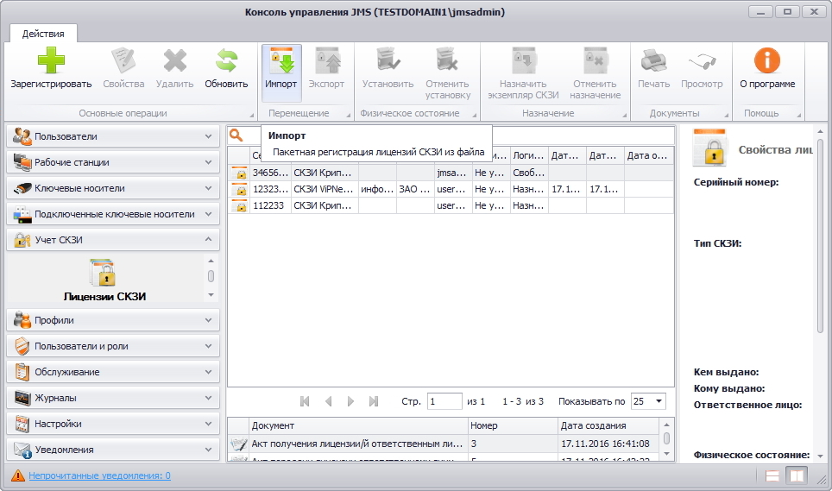
Рис. 438 – Окно импорта лицензии
- В появившемся окне мастера импорта лицензий (см. рис. 439) нажмите Далее.
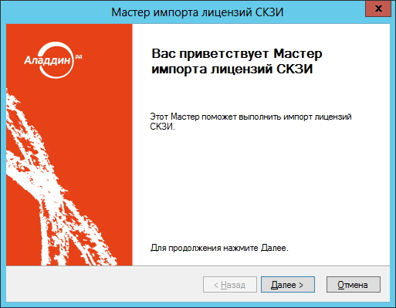
Рис. 439 – Окно приветствия мастера импорта лицензий
- В появившемся окне (см. рис. 440) выберите Тип СКЗИ, Ответственное лицо и Файл импорта, после чего нажмите Далее.

Примечание – Файл импорта лицензий СКЗИ представляет собой файл в формате *.CSV. Подробнее о структуре файла см. Формат файлов импорта лицензий СКЗИ.

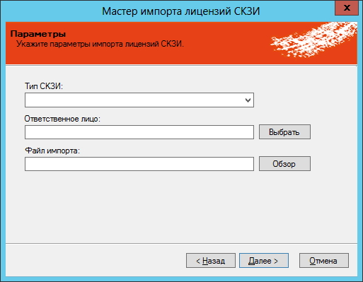
Рис. 440 – Окно ввода параметров импорта лицензий
- В появившемся окне (см. рис. 441) нажмите Далее.

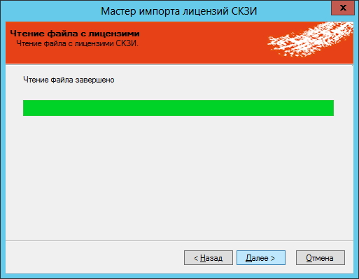
Рис. 441 – Окно чтения файла с лицензиями
- В появившемся окне (см. рис. 442) нажмите Далее.

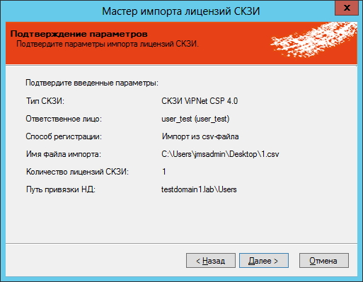
Рис. 442 – Окно подтверждения параметров импорта лицензий
- В появившемся окне (см. рис. 443) нажмите Далее.

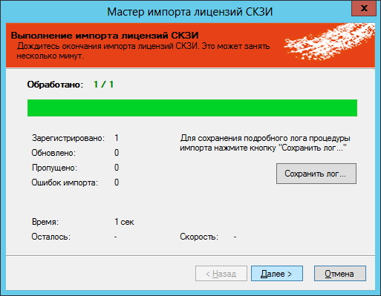
Рис. 443 – Окно выполнения импорта лицензий
- В появившемся окне (см. рис. 444) нажмите Завершить.

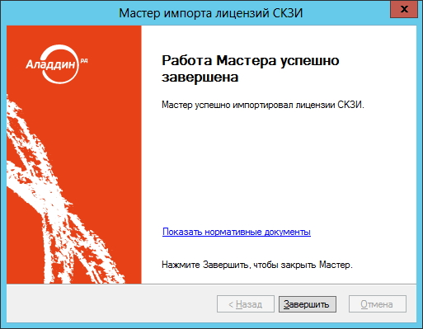
Рис. 444 – Окно завершения импорта лицензий

Формат файлов импорта лицензий СКЗИ
Файлы для импорта лицензий СКЗИ имеют *.CSV формат. Первая строка файла содержит заголовок, перечисляющий имена полей через разделитель (знак табуляции). Далее идут значения соответствующих полей лицензии СКЗИ, также через разделитель. Разделитель соответствует знаку табуляции “\t”.
Заголовок файла описывает, каким образом значения из файла будут соотноситься со свойствами импортируемой лицензии СКЗИ. Он должен содержать определенный набор полей. Порядок перечисления полей произвольный. В случае наличия в файле произвольного дополнительного поля с неизвестным свойством, оно будет игнорироваться при импорте. Обязательные поля должны быть включены в заголовок файла импорта, в противном случае при импорте возникнет ошибка формата файла импорта «В заголовке файла импорта не найдено обязательное поле {0}».
Дальнейшие строки файла содержат значения полей из заголовка для лицензии СКЗИ. Порядок следования значений должен соответствовать порядку объявленных поле в заголовке. Пустые значения полей могут быть представлены в виде пустой строки, ограниченной разделителями. Некоторые поля не могут иметь пустых значений. При создании такой лицензии произойдет ошибка, которая будет отображена в статистика Мастера импорта лицензий СКЗИ. Значения нестроковых типов должны быть описаны в формате, позволяющем преобразование из строки файла импорта в значение указанного типа. Например, для булевого типа – “true”/”false”, для даты времени – dd.MM.yyyy.
Список полей файла импорта дистрибутива СКЗИ приведен в таблице 69.
Табл. 69
№ | Наименование поля в файле | Наименование свойства | Тип свойства | Обязательное поле | Обязательное значение
1 | SerialNumber | SerialNumber | Строковый | Да | Да
2 | IssuedName | IssuedName | Строковый | Нет | Нет
3 | GrantedName | GrantedName | Строковый | Нет | Нет
4 | IssuedDate | IssuedDate | Дата | Да | Нет
5 | ValidFrom | ValidFrom | Дата | Да | Нет
6 | ValidTo | ValidTo | Дата | Да | Нет

Пример файла импорта:
SerialNumber IssuedName GrantedName IssuedDate ValidFrom ValidTo
1 issued_name1 granted_name1 16.12.2016 16.12.2016 16.01.2017
2 issued_name2 granted_name2 16.12.2016 16.12.2016 16.01.2017
3 issued_name3 granted_name3 16.12.2016 16.12.2016 16.01.2017

Экспорт списка лицензий СКЗИ в файл
JMS позволяет экспортировать список лицензий СКЗИ в файл с тем, чтобы данный список лицензий можно было импортировать на другом экземпляре JMS.
Для того чтобы выполнить экспорт лицензий, выполните следующие действия:
- Выделите в таблице лицензий СКЗИ те лицензии, которые подлежат экспорту из данного сервера JMS, и на верхней панели консоли управления JMS нажмите Экспорт (см. рис. 445).
Примечание. Выбираемые лицензии должны относиться к одному и тому же типу СКЗИ. Для удобства можно отсортировать записи в таблице по типу СКЗИ нажав Тип СКЗИ в заголовке таблице
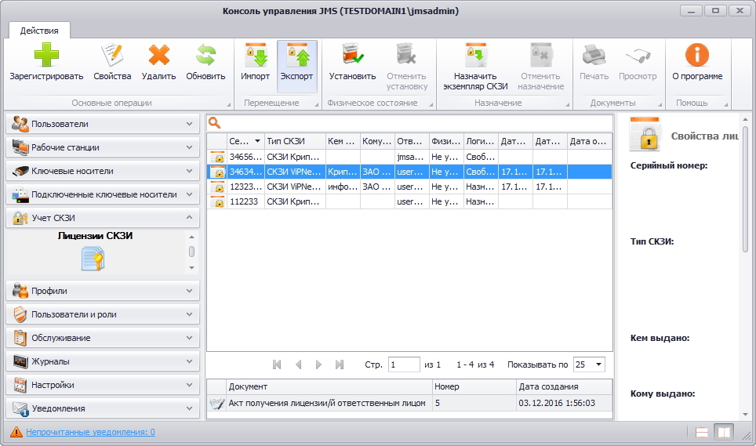
Рис. 445 – Окно экспорта лицензий СКЗИ
- В появившемся окне приветствия мастера экспорта лицензий СКЗИ (см. рис. 446) нажмите Далее.

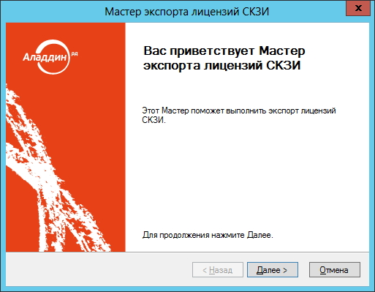
Рис. 446 – Окно приветствия мастера экспорта лицензий
- В появившемся окне (см. рис. 447) выберите ответственное лицо и файл экспорта, после чего нажмите Далее.

Примечание. Файл экспорта формируется в формате *.CSV. Структура файлов экспорта аналогична структуре файлов импорта. Подробнее о структуре файла см. в разделе«Формат файлов импорта лицензий СКЗИ». При экспорте лицензии удаляются из БД и могут быть повторно импортированы из файла экспорта.

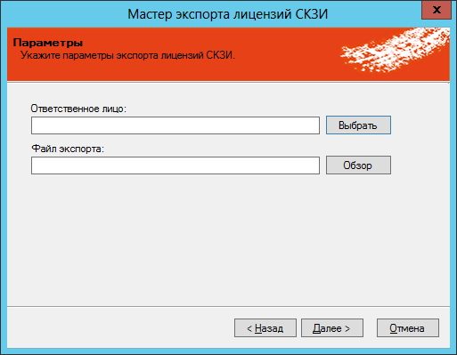
Рис. 447 – Окно ввода параметров экспорта лицензий
- В появившемся окне (см. рис. 448) нажмите Далее.

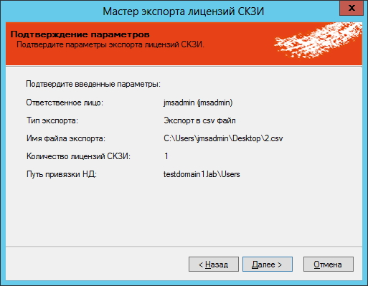
Рис. 448 – Окно подтверждения параметров экспорта лицензий
- В появившемся окне (см. рис. 449) нажмите Далее.

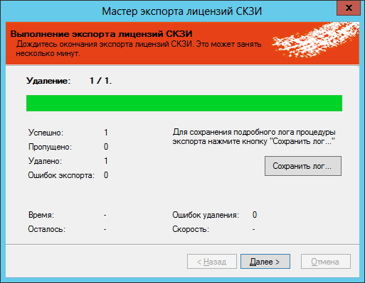
Рис. 449 – Окно выполнения экспорта лицензий
- В появившемся окне (см. рис. 450) нажмите Завершить.

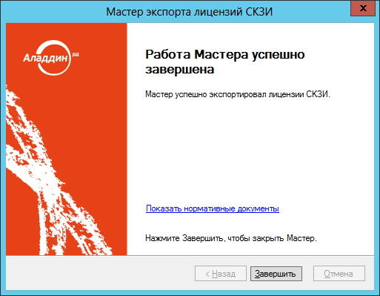
Рис. 450 – Окно завершения экспорта лицензий

По окончании экспорта информация об экспортированных лицензиях будет удалена с данного экземпляра сервера JMS. Полученный файл может быть использован для последующего импорта на другом экземпляре сервера JMS (см. раздел «Импорт дистрибутивов (пакетная регистрация)», с. 346).

Установка лицензии
Для того чтобы установить лицензию, выполните следующие действия:
- Выделите в списке зарегистрированных Лицензий СКЗИ требуемый экземпляр и на верхней панели консоли управления JMS нажмите Установить (см. рис. 451).

Примечание – Для установки лицензии необходимо, чтобы значение свойства Физическое состояние требуемого экземпляра лицензии было «Не установлена», в противном случае – установка невозможна.

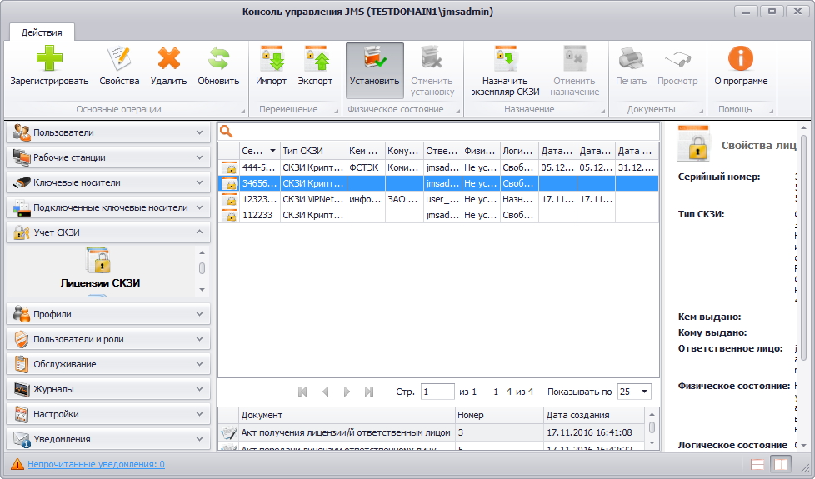
Рис. 451 – Окно установки лицензии
- В появившемся окне (см. рис. 452) подтвердите свои действия, нажав Да.
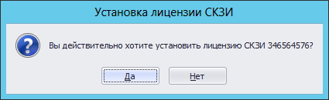
Рис. 452 – Окно подтверждения установки лицензии
Для того чтобы отменить установку лицензии, нажмите Отменить установку (см. рис. 453).
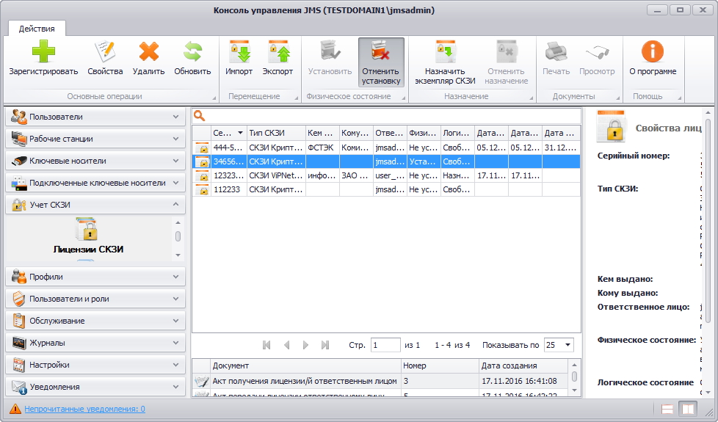
Рис. 453 – Окно отмены установки лицензии

Назначение лицензии экземпляра СКЗИ
Для того чтобы назначить лицензии экземпляр СКЗИ, выполните следующие действия:
- Выберите в списке лицензию и на верхней панели консоли управления JMS нажмите Назначить экземпляр СКЗИ (см. рис. 454).
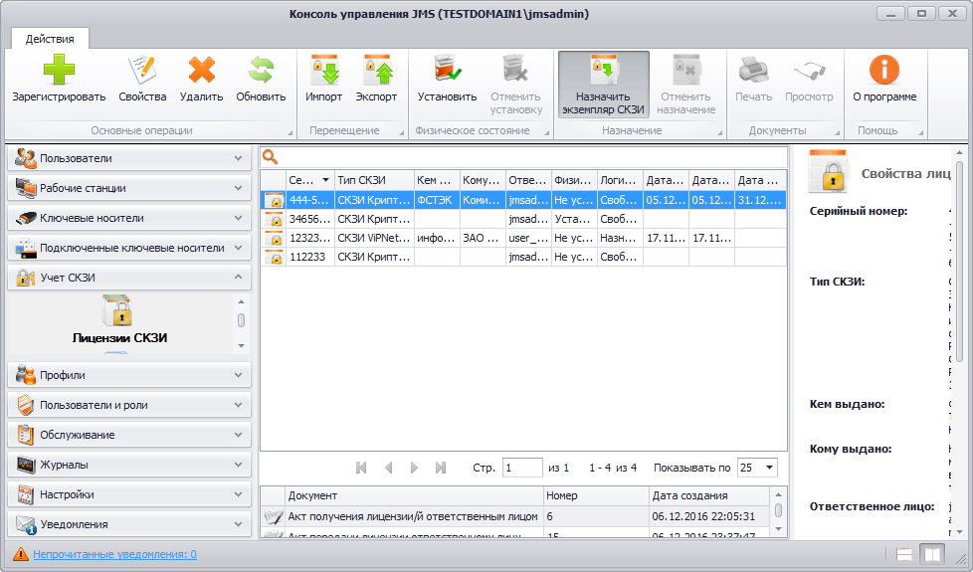
Рис. 454 – Окно назначения лицензии экземпляру СКЗИ
- В появившемся окне (см. рис. 455) выберите экземпляр СКЗИ и нажмите Выбрать.
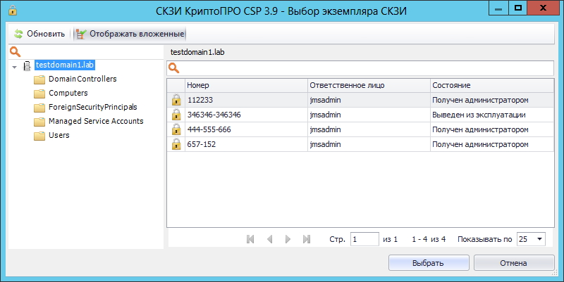
Рис. 455 – Окно выбора экземпляра СКЗИ
Чтобы отменить назначение выберите в списке лицензию и нажмите Отменить назначение (см. рис. 456).
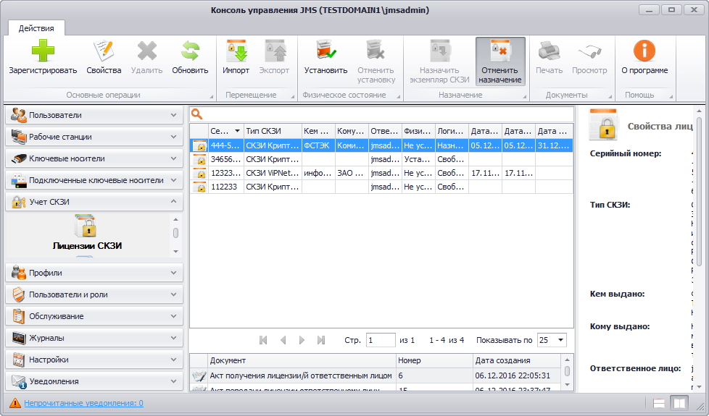
Рис. 456 – Окно отмены назначения лицензии экземпляру СКЗИ

Удалить
Для того чтобы удалить лицензию из списка зарегистрированных лицензий СКЗИ, выберите в списке лицензию и нажмите Удалить (см. рис. 457).

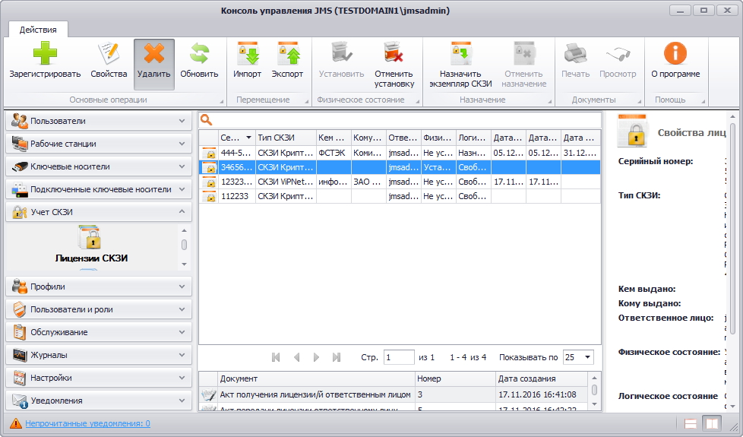
Рис. 457 – Окно удаления лицензии

Ключевые документы
Действия, выполнение которых возможно в разделе Учет СКЗИ -> Ключевые документы, перечислены в таблице 61.
При просмотре списка ключевых документов отображаются свойства, описание которых представлено в таблице 70.
Табл. 70
Наименование свойства | Описание
Номер КИ | Номер ключевой информации (сертификата)
Идентификатор КН | Идентификатор ключевого носителя
Номер корпуса КН | Номер корпуса ключевого носителя
Ответственное лицо | Лицо, получившее ключевой документ
От кого получено | Текстовое описание внешнего объекта (внешней организции; задается в профиле категории Внешние объекты), выпустившего настоящий ключевой документ (сертификат)
Путь | Полное имя контейнера, к которому привязан пользователь – владелец СКЗИ, в соответствующей ресурсной системе
Состояние | Состояние КН, содержащего ключевой документ. (Возможны состояния: получен, введен в эксплуатацию, выведен из эксплуатации, учет прекращен и др.)
Дата создания | Дата создания ключевого документа
Дата передачи | Дата загрузки ключевого документа на ключевой носитель (в текущей версии JMS совпадает со значением Дата получения)
Дата уничтожения | Дата уничтожения ключевого документа

Для того чтобы просмотреть список ключевых документов, перейдите в раздел Учет СКЗИ -> Ключевые документы (см. рис. 458).
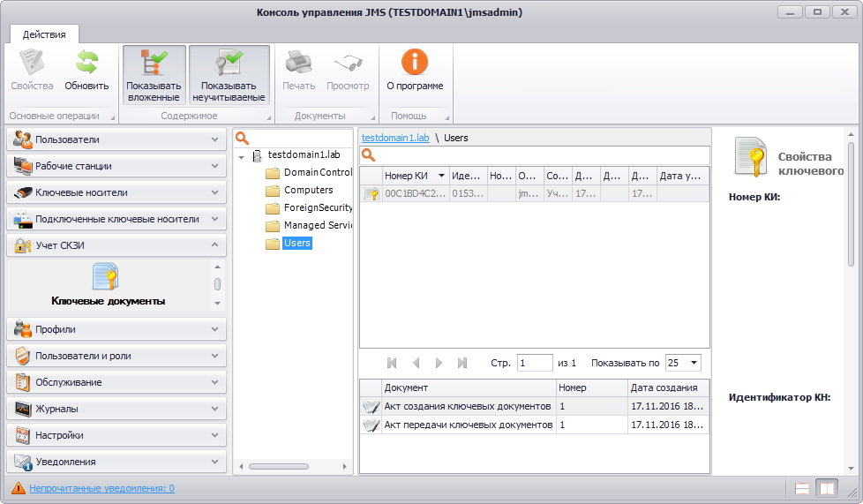
Рис. 458 – Окно в разделе Учет СКЗИ – Ключевые документы
При просмотре списка ключевых документов в верхней панели консоли управления JMS доступны дополнительные опции просмотра. Описание дополнительных опций просмотра представлено в таблице 71.
Табл. 71
Наименование опции | Описание
- Содержимое -> Показывать вложенные | При выборе этой опции в списке будут дополнительно отображены ключевые документы, относящиеся к объектам ресурсной системы, которые являются вложенными по отношению к текущему выбранному объекту/контейнеру
Содержимое -> Показывать неучитываемые | При выборе этой опции в списке ключевых документов отображаются те документы, учет которых был прекращен

Нормативная документация
Действия, выполнение которых возможно в разделе Учет СКЗИ -> Нормативная документация перечислены в таблице 61.
В JMS встроен набор заданных типов нормативных документов, требующихся для учета СКЗИ и всех формализованных действий с ними. Для каждого типа может быть задан:
- шаблон для визуализации и печати в формате RTF;
- начальное значение внутренней нумерации документов.
Начальное значение внутренней нумерации документов можно изменять. Измененное начальное значение будет применяться для вновь генерируемых нормативных документов. Настройка начального значения нумерации выполняется в разделе Учет СКЗИ –> Типы нормативных документов (поле Текущий номер). При этом внутренний номер документа может быть не уникален в рамках сервера JMS.
Формирование полного номера документа (т.е. номера, отражаемого в распечатанном нормативном документе) осуществляется в системе за счет подстановки внутреннего номера документа в так называемый шаблон номера документа. Данный шаблон задается в поле Шаблон номера документа в разделе Учет СКЗИ –> Типы нормативных документов.
Нормативный документ хранится в системе в виде набора данных в формате XML. При необходимости его визуализировать или распечатать, данные документа форматируются по заданному шаблону RTF при помощи подсистемы печати. Для каждого типа документа ведется своя нумерация.
При просмотре списка нормативных документов отображаются свойства, описание которых представлено в таблице 72.
Табл. 72
Наименование свойства | Описание
Номер | Учетный номер нормативного документа
Внутренний номер | Внутренний порядковый номер нормативного документа в рамках сервера, согласно начальному значению нумерации документов
Тип | Тип нормативного документа
Сущность учета | Тип объекта (экземпляр СКЗИ, дистрибутив, лицензия и др.) в рамках процедур учета СКЗИ, в отношении которого сформирован данный нормативный документ
Дата создания | Дата создания нормативного документа

Для того чтобы просмотреть список нормативных документов, перейдите в раздел Учет СКЗИ -> Нормативная документация (см. рис. 459).

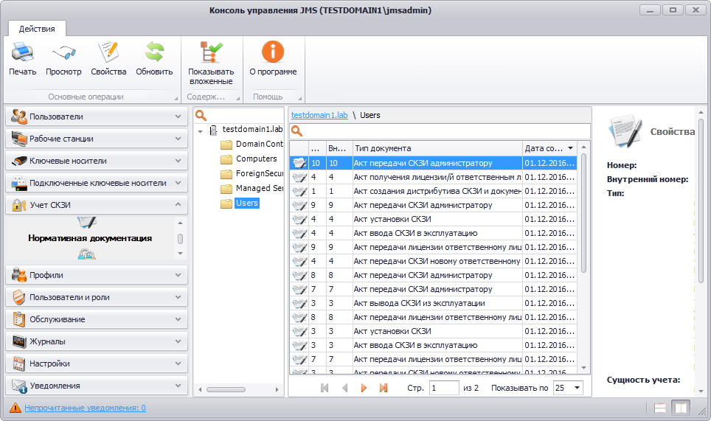
Рис. 459 – Окно в разделе Учет СКЗИ – Нормативная документация
Примечание. При просмотре списка нормативных документов в верхней панели консоли управления JMS доступна дополнительная опция просмотра: Содержимое –> Показывать вложенные. При выборе этой опции в списке будут дополнительно отображены документы, относящиеся к объектам ресурсной системы, которые являются вложенными по отношению к текущему выбранному объекту/контейнеру.

Журнал событий
JMS позволяет просматривать все события, произошедшие в процессе жизненного цикла СКЗИ.
При просмотре списка событий отображаются свойства, описание которых представлено в таблице 73.
Табл. 73
Наименование свойства | Описание
Дата | Дата и время возникновения события
Событие | Описание произошедшего события
Пользователь | Имя пользователя, учетная запись которого использовалась при совершении события

Для того чтобы просмотреть список событий, произошедших в процессе учета СКЗИ, перейдите в раздел Учет СКЗИ -> Журнал событий (см. рис. 460).

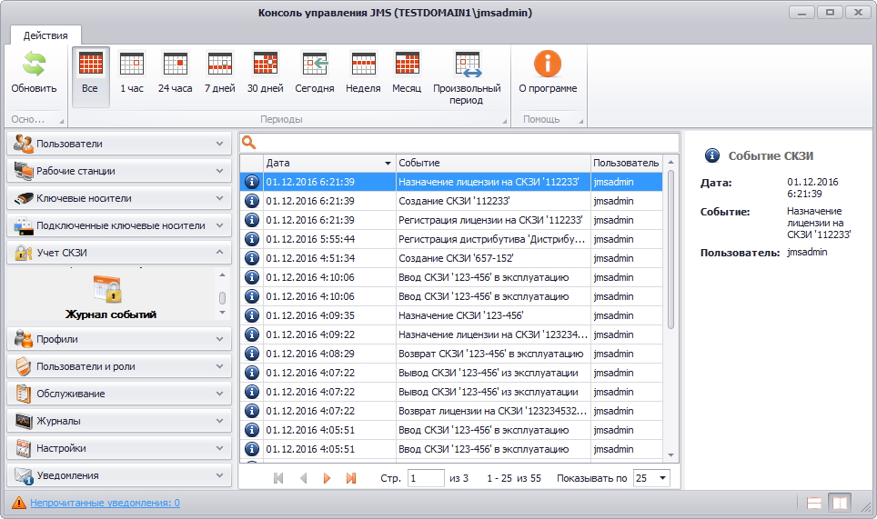
Рис. 460 – Окно журнала событий, связанных с учетом СКЗИ
При просмотре событий существует возможность применения следующих временных фильтров для удобства просмотра событий за установленный промежуток времени:
- 1 час;
- 24 часа;
- 7 дней;
- 30 дней;
- Сегодня;
- Неделя;
- Месяц;
- Произвольный период;
- Все.
Кроме этого, имеется возможность поиска по столбцу Пользователь.

Подсистема печати
Подсистема печати консоли управления JMS предоставляет возможность формировать и печатать документы на основе создаваемых в ней шаблонов.
Основные функции подсистемы печати:
- централизованное хранение и управление шаблонами печати;
- формирование документов на основе RTF-шаблонов, методом подстановки необходимых данных в закладки, располагаемые внутри шаблона;
- вывод сформированных документов в диалог предварительного просмотра с возможностью последующей печати;
- отправка сформированных документов на печать.

Создание шаблона печати
Для создания шаблона печати выполните следующие действия:
- Перейдите в раздел Настройки -> Шаблоны печати и нажмите Создать (см. рис. 461).
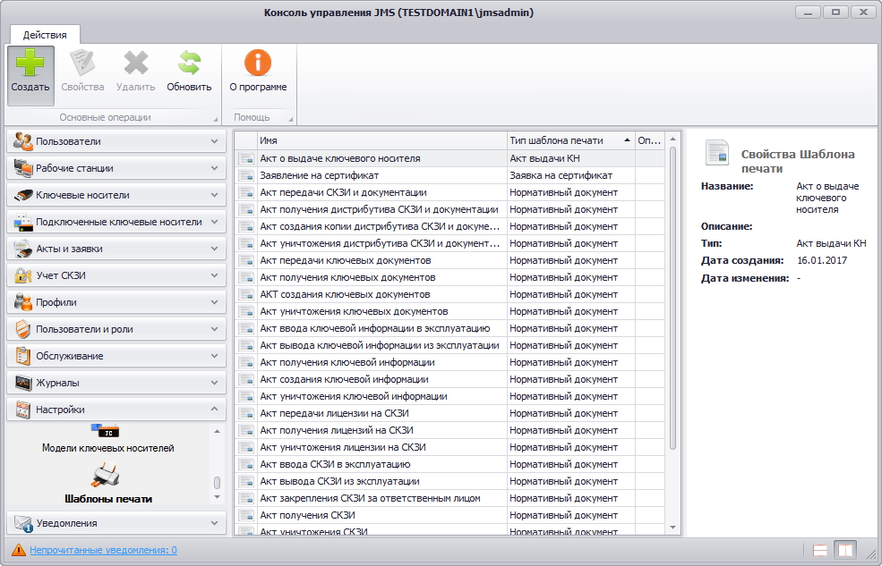
Рис. 461 – Создание шаблона печати
- В появившемся окне (см. рис. 462) на вкладке Общие введите Имя шаблона и при необходимости заполните поле Описание и перейдите на вкладку Настройки (см. рис. 463).
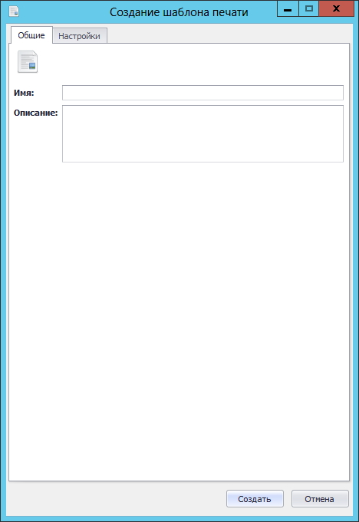
Рис. 462 – Окно создание шаблона печати
- В окне на вкладке Настройки (см. рис. 463) выберите тип шаблона и нажмите Импорт.
Описание типов шаблонов, появляющихся в раскрывающемся списке представлено в табл. 74 .
Табл. 74 – Описание типов шаблонов
Тип шаблона | Описание
Заявка на выпуск КН | Содержит текст заявления с просьбой о формировании и записи ключа электронной подписи на ключевой носитель, а так же указанием необходимых для этого персональных данных.
Акт выдачи КН | Содержит ФИО, логин, адрес электронной почты и др. персональные данные, а так же лицо, выдавшее и лицо, получившее КН.
Заявка на сертификат | Содержит текст заявления с просьбой об изготовлении сертификата ключа проверки электронной подписи, а так же указанием необходимых для этого персональных данных.
Сертификат | Содержит данные пользователя (ФИО, аккаунт, адрес электронной почты и др.) и данные сертификата (номер версии, серийный номер, даты срока действия и др.).
Нормативный документ | Содержит сведения, отражающие различные события, возникающие в процессе учета СКЗИ. Данный тип шаблона используется только в рамках учета СКЗИ.

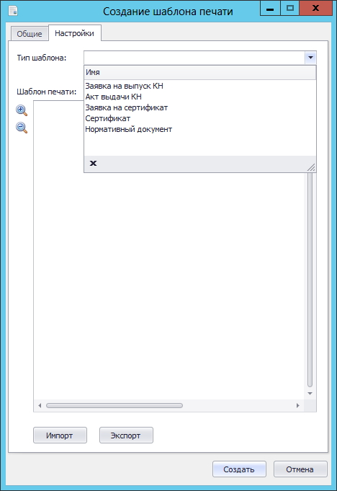
Рис. 463 – Окно создания шаблона печати на вкладке Настройки
- Укажите место расположения файла шаблона (файла в формате .rtf) и нажмите Открыть.
Подробнее о создании файла шаблона в формате .rtf см. Создание файлов шаблонов в формате RTF.
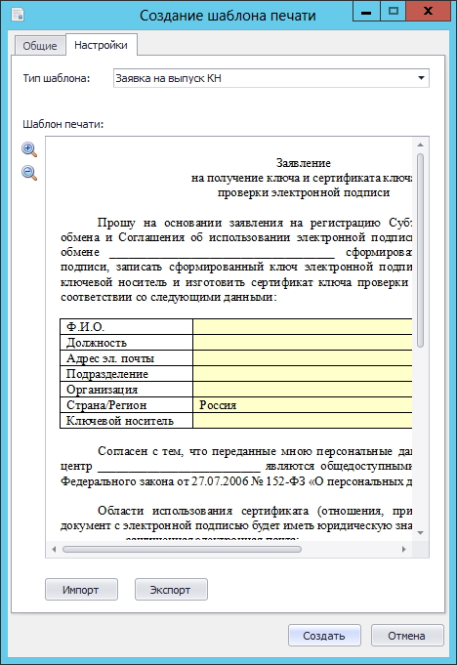
Рис. 464 – Окно создания шаблона печати после импорта шаблона печати
В появившемся окне (см. рис. 464) отобразится загруженный файл шаблона, содержимое которого можно просмотреть, используя полосу прокрутки и кнопки изменения масштаба "+" и "-".
- Нажмите Создать. Созданный шаблон печати отобразится в списке шаблонов печати консоли управления JMS.

Создание файлов шаблонов в формате RTF
Чтобы подготовить для JMS шаблон документа в формате RTF, выполните следующие действия:
- Создайте документ Microsoft Word и заполните его необходимым содержимым.
В настоящем документе для примера используется Microsoft Word 2010.

- Добавьте в документ закладки, одноимённые полям в базе данных JMS – для этого выполните следующие действия:
  - переместите курсор в то место документа, в котором будет помещена закладка, соответствующая полю в базе данных JMS;
  - в ленточном меню Microsoft Word выберите Вставка -> Закладка;
  - отобразится следующее окно (см. рис. 465);
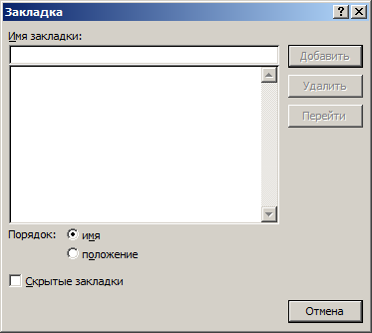
Рис. 465 – Добавление закладки в документ Microsoft Word
  - в поле Имя закладки введите имя, соответствующее названию поля в базе данных JMS;
Перечень доступных закладок, используемых в документах выпуска КН и сертификатов, представлен в табл. 75.
Табл. 75 – Закладки, соответствующие полям в базе данных
Закладка/поле | Описание | Типы шаблона:
 |  | Заявка на выпуск КН | Акт выдачи КН | Заявка на сертификат | Сертификат
FullName | Имя пользователя | + | + | + | +
AccountName | Имя учетной записи (логин) | + | + | + | +
Mail | Электронная почта | + | + | + | +
Department | Подразделение | + | + | + | +
Title | Должность | + | + | + | +
IssueDate | Дата выпуска (при печати подставляется текущая дата) | + | + | + | +
GlobalId | Идентификатор ключевого носителя | + | + | + | +
PublicKey | Значение открытого ключа в сертификате |  |  | +
IssuerName | Сертификат: издатель |  |  |  | +
SerialNumber | Сертификат: серийный номер |  |  |  | +
SubjectName | Сертификат: имя субъекта |  |  |  | +
IssuedOn | Сертификат: начало срока действия |  |  |  | +
ExpiredOn | Сертификат: окончание срока действия |  |  |  | +
Version | Сертификат: версия |  |  |  | +
SignatureAlgorithm | Сертификат: алгоритм ЭЦП |  |  |  | +
PublicKeySignatureAlgorithm | Сертификат: алгоритм открытого ключа |  |  |  | +
PublicKeyValue | Сертификат: значение открытого ключа |  |  |  | +
PublicKeyExchangeAlgorithm | Сертификат: описание открытого ключа |  |  |  | +
PublicKeySize | Сертификат: размер открытого ключа |  |  |  | +
InitiatorFullName | Имя инициатора действия, приведшего к созданию документа | + | + | + | +

Допустимые значения имен закладок, соответствующие названиям полей в БД JMS с их описанием и сведениями об использовании в нормативных документах жизненного цикла СКЗИ представлены в табл. 76.

Табл. 76 – Печатная форма СКЗИ
Закладка/поле | Описание | Типы нормативных документов:
 |  | Акт передачи СКЗИ администратору | Акт передачи СКЗИ ответственному пользователю | Акт ввода СКЗИ в эксплуатацию | Акт вывода СКЗИ из эксплуатации | Акт установки СКЗИ | Акт об уничтожении СКЗИ
 |  | События, при возникновении которых создается нормативный документ:
 |  | Регистрация\Импорт\Возврат в эксплуатацию | Назначение экземпляра СКЗИ ответственному пользователю | Ввод СКЗИ в эксплуатацию | Вывод СКЗИ из эксплуатации | Установка СКЗИ | Уничтожение СКЗИ
DocumentNumber | Номер нормативного документа | + | + | + | + | + | +
DocumentCreatedDate | Дата создания НД | + | + | + | + | + | +
ActionDate | Даты выполнения действия | + | + | + | + | + | +
ExecutorAccountName | Исполнитель (администратор JMS, выполнивший операцию) | + | + | + | + | + | +
ResponsibleUserName | Ответственное лицо | + | + | + | + | + | +
Number | Номер | + | + | + | + | + | +
WorkstationName | Рабочая станция |  | + | + | + | + | +
InstallLocation | Место установки |  | + | + | + | + | +
InstallUserName | Пользователь |  | + | + | + | + | +
InstallDate | Дата установки |  | + | + | + | + | +
StartDate | Дата ввода в эксплуатацию |  | + | + | + | + | +
EndDate | Дата вывода из эксплуатации |  | + | + | + | + | +
DestroyDate | Дата уничтожения |  |  |  |  |  | +
StateMask | Состояние | + | + | + | + | + | +
Description | Описание СКЗИ | + | + | + | + | + | +
CryptoDeviceType | Тип СКЗИ | + | + | + | + | + | +
ReceivedFrom | От кого получено | + | + | + | + | + | +

Допустимые значения имен закладок, соответствующие названиям полей в БД JMS с их описанием и сведениями об использовании в нормативных документах жизненного цикла дистрибутива СКЗИ представлены в табл. 77.
Табл. 77 – Печатная форма дистрибутива СКЗИ
Закладка/поле | Описание | Типы нормативных документов:
 |  | Акт получения дистрибутива СКЗИ и документации | Акт создания дистрибутива СКЗИ и документации | Акт передачи дистрибутива СКЗИ и документации пользователю | Акт списания / уничтожения дистрибутива СКЗИ и документации
 |  | События, при возникновении которых создается нормативный документ:
 |  | Регистрация\Импорт Дистрибутивов СКЗИ | Создание копий Дистрибутива | Экспорт Дистрибутива | Уничтожение Дистрибутива
DocumentNumber | Номер нормативного документа | + | + | + | +
DocumentCreatedDate | Дата создания НД | + | + | + | +
ActionDate | Дата выполнения действия | + | + | + | +
ExecutorAccountName | Исполнитель (администратор JMS, выполнивший операцию) | + | + | + | +
Name | Наименование | + | + | + | +
PackageNumber | Номер | + | + | + | +
PackageDocumentNumber | Учетный номер документа | + | + | + | +
Location | Расположение | + | + | + | +
IsCopy | Копия? | + | + | + | +
OriginalNumber | Учетный номер оригинала | + | + | + | +
OriginalName | Наименование оригинала |  | +
OriginalDocumentNumber | Учетный номер документа оригинала |  | +
ResponsibleUserName | Ответственное лицо | + | + | + | +
CryptoDeviceType | Тип СКЗИ | + | + | + | +
Enabled | Признак учета | + | + | + | +
DestroyDate | Когда уничтожил |  |  |  | +
ReceivedFrom | От кого получено | + | + | + | +
MediaType | Тип носителя | + | + | + | +

Допустимые значения имен закладок, соответствующие названиям полей в БД JMS с их описанием и сведениями об использовании в нормативных документах жизненного цикла лицензии на СКЗИ представлены в табл. 78.
Табл. 78 – Печатная форма лицензии на СКЗИ
Закладка/поле | Описание | Типы нормативных документов:
 |  | Акт получения  лицензии/й  ответственным лицом | Акт передачи лицензии ответственному лицу | Акт списания \ уничтожения лицензии
 |  | События, при возникновении которых создается нормативный документ:
 |  | Регистрация\Импорт лицензий | Установка\Назначение лицензии\Отмена назначения\Экспорт лицензии | Уничтожение лицензии
DocumentNumber | Номер дистрибутива | + | + | +
DocumentCreatedDate | Дата создания НД | + | + | +
ActionDate | Дата выполнения действия | + | + | +
ExecutorAccountName | Исполнитель (администратор JMS, выполнивший операцию) | + | + | +
SerialNumber | Серийный номер | + | + | +
IsAttached | Назначена? | + | + | +
IsInstalled | Установлена? | + | + | +
ResponsibleUserName | Ответственное лицо | + | + | +
IssuedDate | Дата выдачи | + | + | +
IssuedName | Кем выдано | + | + | +
CryptoDeviceType | Тип СКЗИ | + | + | +
CryptoDeviceNumber | Номер СКЗИ | + | + | +
CryptoDeviceWorkstationName | Рабочая станция СКЗИ | + | + | +
CryptoDeviceInstallLocation | Место установки СКЗИ | + | + | +
ValidFrom | Действует с | + | + | +
ValidTo | Действует по | + | + | +
Enabled | Признак учета | + | + | +
DestroyDate | Когда уничтожил |  |  | +

Допустимые значения имен закладок, соответствующие названиям полей в БД JMS с их описанием и сведениями об использовании в нормативных документах жизненного цикла ключевого документа представлены в табл. 79.
Табл. 79 – Печатная форма ключевого документа
Закладка/поле | Описание | Типы нормативных документов:
 |  | Акт создания ключевых документов | Акт получения ключевых документов | Акт передачи ключевых документов | Акт уничтожения ключевых документов
 |  | События, при возникновении которых создается нормативный документ:
 |  | Создание ключевых документов | Получение ключевых документов | Передача ключевых документов | Уничтожение ключевых документов
DocumentNumber | Номер нормативного документа | + | + | + | +
DocumentCreatedDate | Дата создания НД | + | + | + | +
ActionDate | Дата выполнения действия | + | + | + | +
Title | Наименование (сертификат ЭП) | + | + | + | +
CertificateSerialNumber | Серийный номер сертификата | + | + | + | +
TokenSerialNumber | Серийный номер КН | + | + | + | +
TokenModelName | Название модели КН | + | + | + | +
TokenCryptoNumber | ФСБ номер КН (если есть) | + | + | + | +
TokenBodyNumber | Номер корпуса КН | + | + | + | +
CreatorUserName | Кто создал\получил | + | +
CreateDate | Когда создал\получил | + | +
ResponsibleUserName | Кому передали (ответственное лицо) |  |  | +
PublisherUserName | Кто передал |  |  | +
PublishDate | Когда передали |  |  | +
DestroyerUserName | Кто уничтожил |  |  |  | +
DestroyDate | Когда уничтожил |  |  |  | +

Допустимые значения имен закладок, соответствующие названиям полей в БД JMS с их описанием и сведениями об использовании в нормативных документах жизненного цикла СКЗИ представлены в табл. 80.
Табл. 80 – Печатная форма ключевой информации
Закладка/поле | Описание | Типы нормативных документов:
 |  | Акт создания  ключевой  информации | Акт получения ключевой  информации | Акт ввода ключевой информации в эксплуатацию | Акт вывода ключевой информации из эксплуатации | Акт уничтожения ключевой  информации
 |  | События, при возникновении которых создается нормативный документ:
 |  | Создание ключевой информации | Получение ключевой информации | Ввод ключевой информации в эксплуатацию | Вывод ключевой информации из эксплуатации | Уничтожение ключевой информации
DocumentNumber | Номер нормативного документа | + | + | + | + | +
DocumentCreatedDate | Дата создания НД | + | + | + | + | +
ActionDate | Дата выполнения действия | + | + | + | + | +
Title | Наименование (сертификат ЭП) | + | + | + | + | +
CertificateSerialNumber | Серийный номер сертификата | + | + | + | + | +
CreatorUserName | Кто создал\получил | + | +
CreateDate | Когда создал\получил | + | +
PublisherUserName | Кто ввел в эксплуатацию |  |  | +
PublishDate | Когда ввел в эксплуатацию |  |  | +
RevokerUserName | Кто вывел из эксплуатации |  |  |  | +
RevokeDate | Когда вывел из эксплуатации |  |  |  | +
DestroyerUserName | Кто уничтожил |  |  |  |  | +
DestroyDate | Когда уничтожил |  |  |  |  | +

  - нажмите Добавить – окно добавления закладки закроется автоматически;
  - при необходимости повторите нужные действия для других закладок.
- В зависимости от того, хотите ли вы отобразить закладки, чтобы проверить, как они размещены в документе, выполните следующие действия:
  - если вы не хотите отображать закладки в документе Microsoft Word, переходите к шагу 9 настоящей процедуры;
  - если вы хотите отобразить закладки в документе Microsoft Word, переходите к следующему шагу настоящей процедуры.
- В ленточном меню Microsoft Word перейдите на вкладку Файл и выберите пункт Параметры.
- В левой части окна выберите Дополнительно.
- В секции Показывать содержимое документа справа установите флажок Показывать закладки.
- Нажмите OK, чтобы сохранить изменения.
- Закладки будут отображены серым значком .
- Сохраните документ Microsoft Word в формате RTF.

Глобальные группы JMS
Глобальные группы JMS используются, чтобы распространить действие привязок профилей JMS только на выбранных пользователей и рабочие станции. Например, если профиль JMS привязан к каталогу пользователей Users (Пользователи), то по умолчанию (без применения глобальных групп JMS) этот профиль будет применяться ко всем пользователям этого каталога и ко всем рабочим станциям, зарегистрированным в JMS. Если создать глобальную группу и включить в неё только определённых пользователей каталога Users (Пользователи) и определённые рабочие станции, после чего указать эту глобальную группу в настройках привязки профиля, можно ограничить область применения профиля двумя способами:
- профиль будет применяться только к тем пользователям и рабочим станциям, которые входят в указанную глобальную группу JMS;
- профиль будет применяться к пользователям и рабочим станциям, не входящим в указанную глобальную группу JMS.
Чтобы создать глобальную группу, выполните следующие действия.
- В окне консоли управления перейдите в раздел Пользователи и роли -> Глобальные группы и в верхней панели щёлкните на значке Создать.
Отобразится следующее окно.
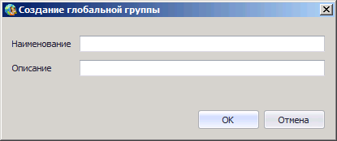
Рис. 466 – Создание новой глобальной группы
- Введите наименование и описание глобальной группы в соответствующих полях, после чего нажмите OK.
Новая глобальная группа отобразится в окне консоли управления JMS.
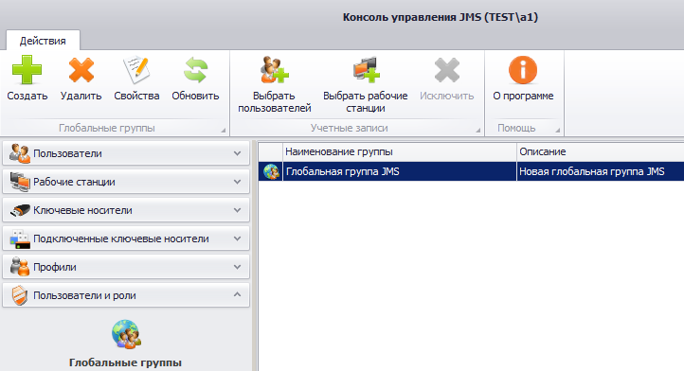
Рис. 467 – Созданная глобальная группа отображается в списке
- Чтобы добавить в созданную глобальную группу пользователей, отметьте эту глобальную группу и в верхней панели щёлкните на значке Выбрать пользователей.
Отобразится следующее окно.
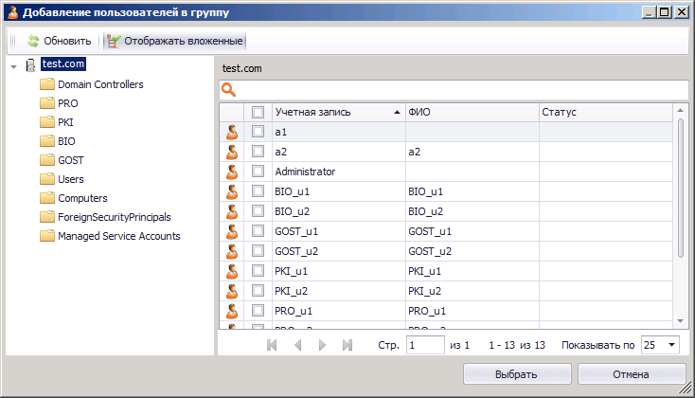
Рис. 468 – Добавление пользователей в глобальную группу
- Отметьте пользователей, которых вы хотите добавить в глобальную группу, и нажмите Выбрать.
- Чтобы добавить в глобальную группу рабочие станции, в верхней панели консоли управления JMS щёлкните на значке Выбрать рабочие станции.
Отобразится следующее окно.
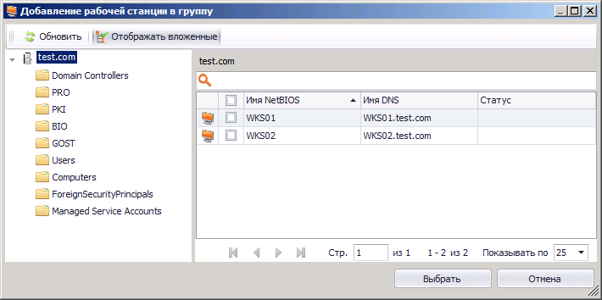
Рис. 469 – Добавление рабочих станций в глобальную группу
- Отметьте рабочие станции, которые вы хотите добавить в глобальную группу, и нажмите Выбрать.
Список добавленных пользователей и рабочих станций будет отображён в окне консоли управления JMS.
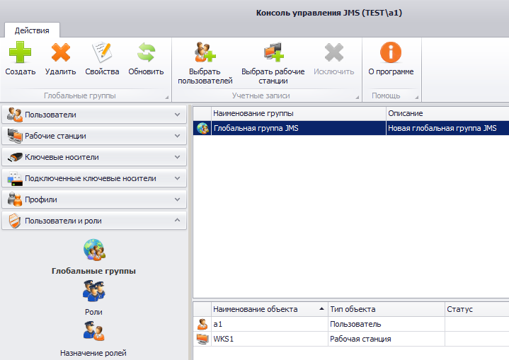
Рис. 470 – Список добавленных пользователей и рабочих станций
Созданную глобальную группу можно применять для ограничения действия привязки профилей JMS (см. «Ограничение действия профилей через группы домена/глобальные группы JMS» на стр. 311).

Редактирование, создание и назначение ролей JMS
В состав JMS входят стандартные роли, каждая из которых включает определённый набор операций. Список доступных ролей отображается в разделе Пользователи и роли -> Роли консоли управления JMS.
Классификация операций, права на выполонение которых составляют полномочия разлчных ролей, и описание этих операций приведены в приложении «Приложение В. Права на выполнение операций», с. 580.
Чтобы посмотреть, какие операции включены в ту или иную роль, отметьте нужную роль, затем в верхней панели консоли управления JMS щёлкните на значке Свойства в секции Роли, после чего в отобразившемся окне перейдите на вкладку Операции (см. рис. 471).
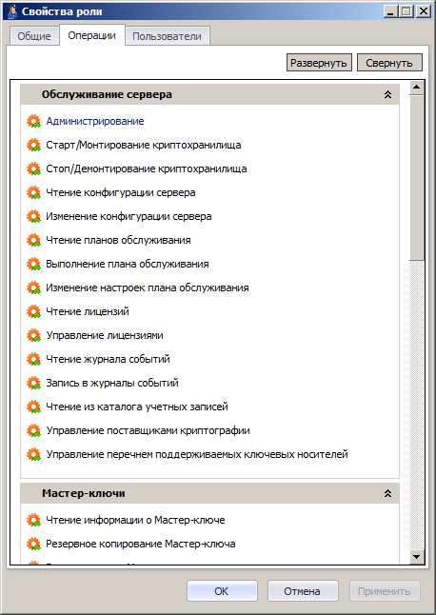
Рис. 471 – Операции, включённые в роль Оператор
Для стандартных ролей JMS (Пользователь, Оператор, Аудитор, Администратор ИБ, Запуск плана обслуживания) список доступных операций изменить невозможно, тогда как при создании новой роли доступные операции можно включать/исключать из списка, устанавливая или снимая флажки напротив нужных операций. Чтобы создать новую роль, выполните процедуру «Создание новой роли JMS» на стр. 391.
- Чтобы просмотреть список пользователей, которым назначена выбранная роль, перейдите на вкладку Пользователи.
Окно примет следующий вид.
Рис. 472 – Список пользователей, которым назначена выбранная роль
- Воспользовавшись кнопками Добавить или Удалить, вы можете, соответственно, назначить выбранную роль другим пользователям или снять назначение роли.
- Нажмите OK, чтобы сохранить изменения и закрыть окно.

Создание новой роли JMS
Чтобы создать новую роль JMS, выполните следующие действия.
- В консоли управления JMS перейдите в раздел Пользователи и роли -> Роли и в верхней панели щёлкните на значке Создать.
Отобразится следующее окно.
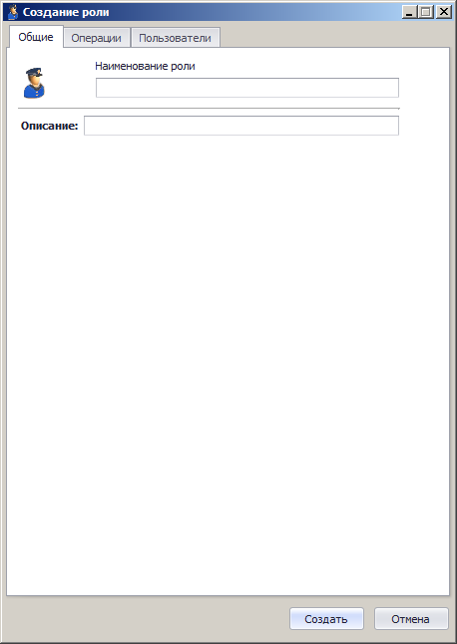
Рис. 473 – Создание новой роли
- Введите наименование и описание роли в соответствующих полях, после чего перейдите на вкладку Операции.
Окно примет следующий вид.
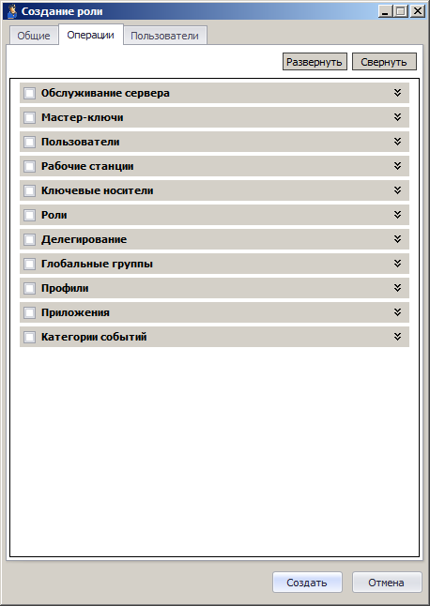
Рис. 474 – Список операций по категориям
- Выполните одно из следующих действий:
  - отметьте нужные категории – в этом случае в роль будут включены все операции из отмеченных категорий;
  - нажмите Развернуть и отметьте отдельные операции, которые будут включены в роль.
- Перейдите на вкладку Пользователи.
Окно примет следующий вид.
Рис. 475 – Назначение роли пользователям
- Нажмите Добавить и выполните следующие действия:
  - в отобразившемся окне выберите пользователей, которым будет назначена созданная роль;
  - нажмите Выбрать в отобразившемся окне, чтобы подтвердить выбор.
Выбранные пользователи отобразятся в окне создания роли.
Рис. 476 – Список пользователей, которым назначена роль
- Нажмите Создать, чтобы сохранить изменения и закрыть окно создания роли.
Созданная роль отобразится в окне консоли управления JMS (см. рис. 477).
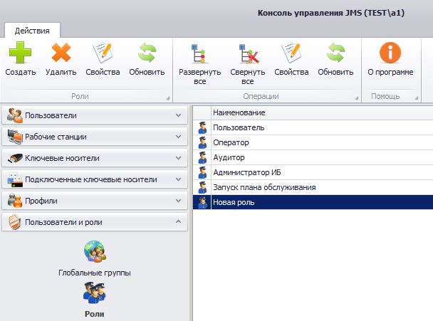
Рис. 477 – Новая роль добавлена
Теперь эту роль можно назначать пользователям JMS (см. «Назначение ролей пользователям JMS»).

Назначение ролей пользователям JMS
Чтобы назначить роль пользователям JMS, выполните следующие действия.
- В консоли управления JMS перейдите в раздел Пользователи и роли -> Назначение ролей.
Окно консоли будет выглядеть следующим образом.
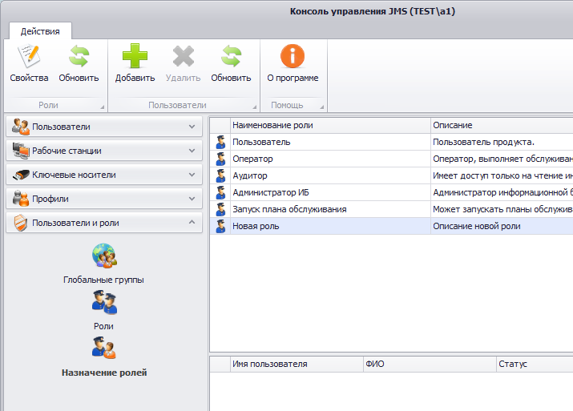
Рис. 478 – Назначение роли пользователям JMS
- В центральной части окна отметьте роль, которую вы хотите назначить пользователям JMS, после чего в верхней панели щёлкните на значке Добавить.
Отобразится следующее окно.
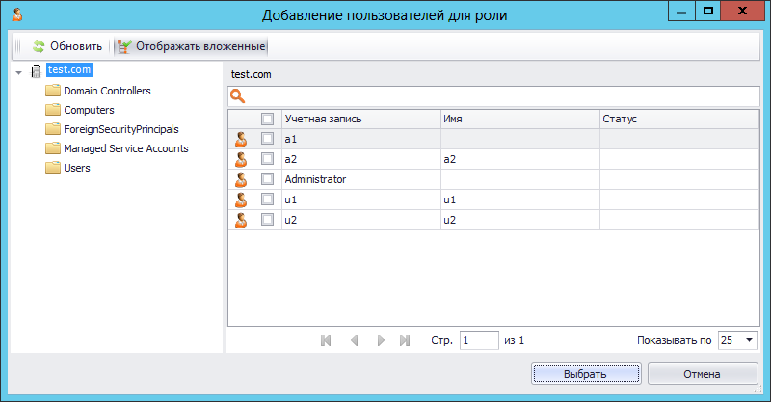
Рис. 479 – Назначение роли пользователям JMS
- Отметьте пользователей, которым необходимо назначить выбранную роль, после чего нажмите Выбрать.
Список пользователей, которым назначена роль, отобразится в окне консоли управления JMS.
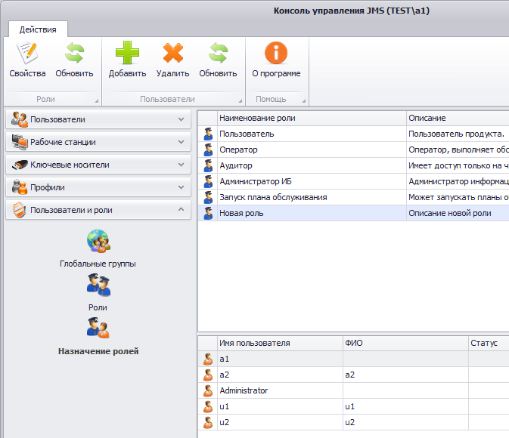
Рис. 480 – Список пользователей, которым назначена выбранная роль

Делегирование управления
JMS позволяет делегировать управление контейнером ресурсной системы определённым пользователям.
Пользователь JMS может делегировать другим пользователям только те полномочия, которыми он сам наделен (определяются полномочиями – или ролью – пользователя от имени которого запущена консоль управления JMS).
Перечень делегируемых полномочий (прав на выполнение тех или иных операций) можно найти в приложении «Приложение В. Права на выполнение операций», с. 580.
Пользователь, которому делегировано управление, сможет выполнять набор разрешённых операций с этим контейнером. Чтобы делегировать управление контейнером пользователю JMS, выполните следующие действия.
- В консоли управления JMS перейдите в раздел Пользователи и роли -> Делегирование управления.
- В центральной части интерфейса отметьте контейнер ресурсной системы, для которого вы хотите делегировать управление.
- В верхней панели щёлкните на значке Делегировать управления.
Отобразится следующее окно.
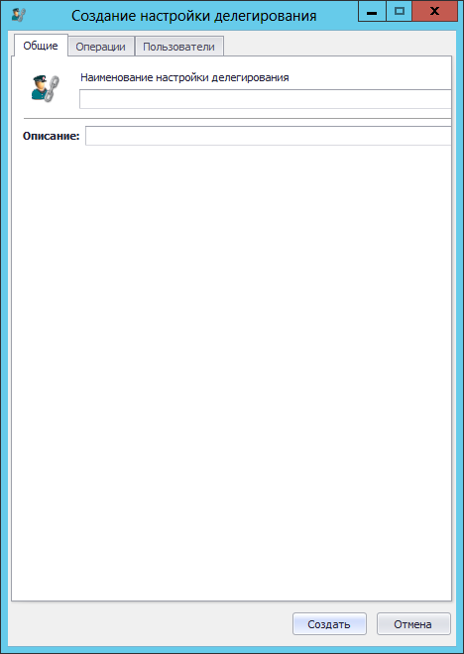
Рис. 481 – Вкладка Общие настройки делегирования
- В соответствующих полях введите наименование и описание настройки делегирования, после чего переходите на вкладку Операции.
Окно примет следующий вид.
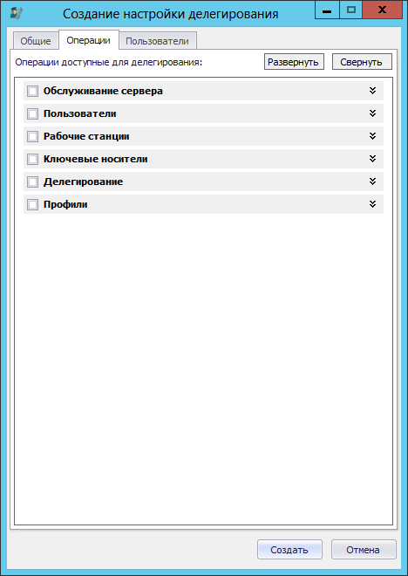
Рис. 482 – Список делегируемых операций
- Отметьте операции, которые смогут совершать над контейнером пользователи, которым будет делегировано управление, после чего переходите на вкладку Пользователи.
Окно примет следующий вид.
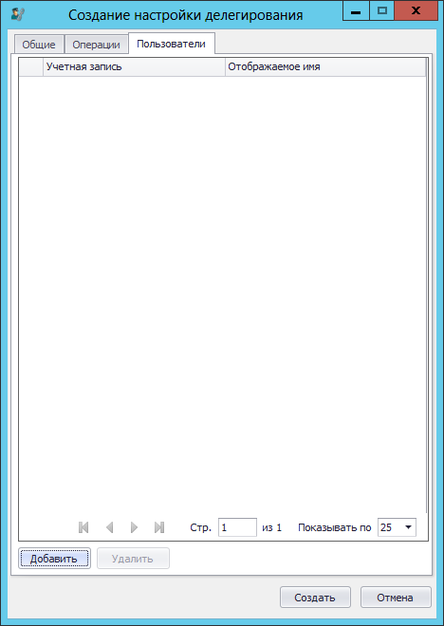
Рис. 483 – Добавление пользователей в настройку делегирования
- Нажмите Добавить.
Отобразится следующее окно.
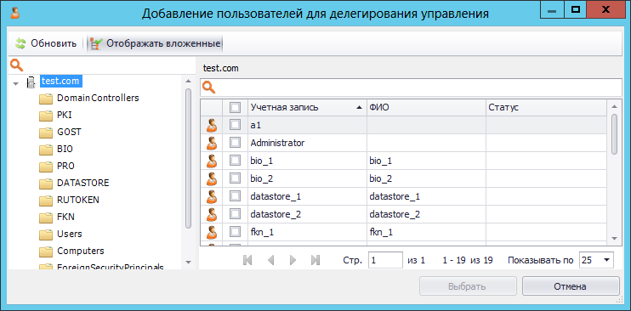
Рис. 484 – Выбор пользователей для делегирования
- Отметьте пользователей, которым будут делегировано управление, после чего нажмите Выбрать.
Выбранные пользователи отобразятся на вкладке Пользователи настройки делегирования (см. рис. 485).
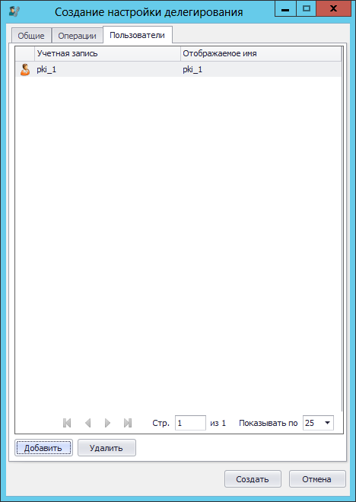
Рис. 485 – Пользователь добавлен в настройку делегирования
- Нажмите Создать.
Созданная настройка делегирования отобразится в интерфейсе консоли управления JMS (см. рис. 486).
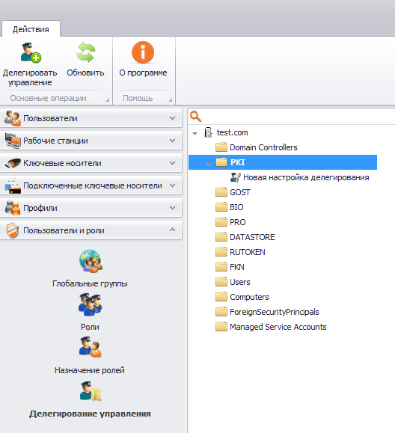
Рис. 486 – Созданная настройка делегирования в интерфейсе консоли управления JMS

Планы обслуживания
План обслуживания - процедура, предназначенная для выявления и устранения неполадок в работе JMS. В поставку JMS включено три плана обслуживания:
- план обслуживания ключевых носителей (см. «План обслуживания ключевых носителей» на стр. 407);
- план обслуживания по умолчанию (см. «План обслуживания по умолчанию» на стр. 407);
- план обслуживания сертификатов (см. «План обслуживания сертификатов» на стр. 408).
Каждый план включает одну или более задач, каждая из которых, в свою очередь, содержит отключаемые параметры (см. «Просмотр и редактирование задач планов обслуживания» на стр. 404).
План обслуживания по умолчанию следует запускать в первую очередь (см. «Запуск и просмотр результатов планов обслуживания» на стр. 405).
В настоящем подразделе рассматривается ручное управление планами обслуживания через графический интерфейс консоли администратора JMS. Также существует возможность запускать планы обслуживания с помощью утилиты MaintenancePlanRunner из состава JMS. Использование утилиты MaintenancePlanRunner в том числе позволяет настроить регулярный автоматический запуск планов обслуживания. Подробнее см. «Запуск планов обслуживания с помощью утилиты MaintenancePlanRunner» на стр. 409.

Просмотр и редактирование задач планов обслуживания
Чтобы просмотреть или отредактировать задачу, входящую в состав плана обслуживания, выполните следующие действия.
- В консоли управления JMS перейдите в раздел Обслуживание -> Планы обслуживания.
Окно консоли будет выглядеть следующим образом.
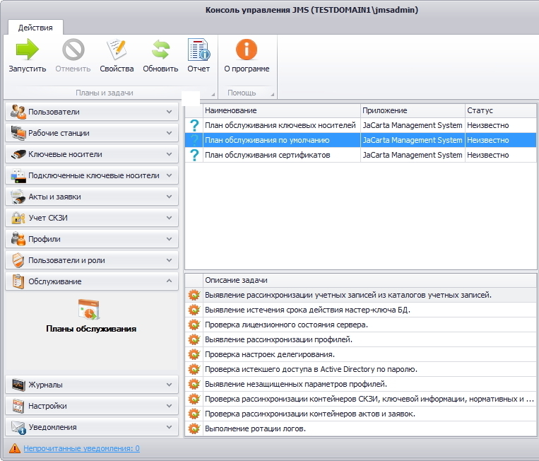
Рис. 487 – Планы обслуживания JMS
- В центральной части окна выберите нужный план обслуживания.
- В нижней части окна в секции Описание задачи выберите нужную задачу, после чего в верхней панели консоли управления JMS щёлкните на значке Свойства.
- В отобразившемся окне выберите вкладку Параметры.
Окно примет следующий вид.
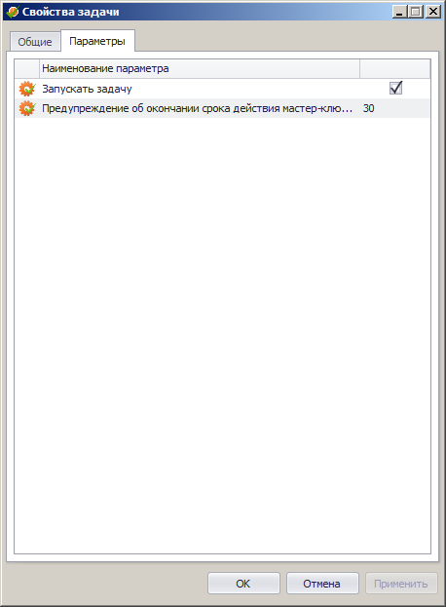
Рис. 488 – Параметры задачи
- Чтобы включить/отключить параметр, установите/снимите флажок напротив этого параметра, после чего нажмите OK.

Запуск и просмотр результатов планов обслуживания
Чтобы запустить выполнение плана обслуживания, выполните следующие действия.
- В консоли управления JMS перейдите в раздел Обслуживание -> Планы обслуживания.
- В центральной части окна выберите нужный план обслуживания, после чего в верхней панели консоли управление JMS щёлкните на значке Запустить.
При успешном выполнении плана обслуживания напротив его названия отобразится значок (см. рис. 489), а в столбце Статус будет отображен статус Успешно завершен.
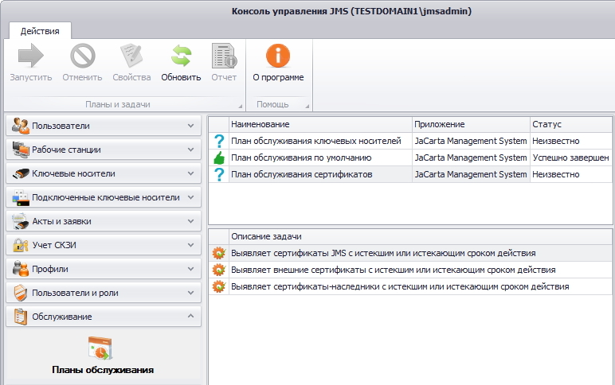
Рис. 489 – Результат выполнения плана обслуживания
- Чтобы отобразить отчёт о выполнении плана обслуживания, в верхней панели консоли управления JMS нажмите Отчёт.
Отчёт отобразится в отдельном окне.
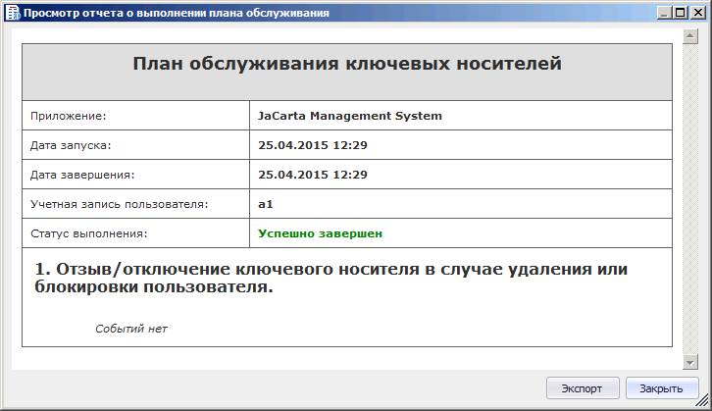
Рис. 490 – Отображение отчёта о выполнении плана обслуживания

План обслуживания ключевых носителей
План обслуживания ключевых носителей содержит следующие задачи (см. табл. 81).
Табл. 81 – План обслуживания ключевых носителей
Название задачи | Описание и параметры задачи
Отзыв/отключение ключевого носителя в случае удаления или блокировки пользователя | Если при удалении/блокировке пользователя в штатном режиме работы JMS не удалось отозвать/заблокировать электронный ключ, выполнение данной задачи приведёт к следующим результатам:  - если пользователь был заблокирован, возможность использования его электронного ключа будет временно приостановлена;  - если пользователь был удалён, его электронный ключ будет отозван.  Параметры:  Запускать задачу – определяет, будет ли задача выполнена во время выполнения плана обслуживания.
Проверка привязки назначенных ключевых носителей к контейнеру | В рамках задачи анализируются все зарегистрированные электронные ключи, выпущенные для пользователей:  - если пользователь был перемещен в новый контейнер ресурсной системы, туда же будут перемещены его электронные ключи;  - если пользователь был удалён вместе с контейнером, электронный ключ будет перемещён в корневой контейнер ресурсной системы.
Проверка привязки неназначенных ключевых носителей к контейнеру | В данной задачи анализируются все зарегистрированные электронные ключи, которые не были выпущены. Если контейнер ресурсной системы, к которой привязан электронный ключ, удалён из ресурсной системы, ключевой носитель перемещается в корневой контейнер ресурсной системы.

План обслуживания по умолчанию
План обслуживания по умолчанию содержит следующие задачи (см. табл. 82)
Табл. 82 – План обслуживания по умолчанию
Название задачи | Описание и параметры задачи
Выявление рассинхронизации учётных записей из каталогов учётных записей | Позволяет синхронизировать состояние базы данных JMS и по отношению к используемой ресурсной системе. Задача содержит следующие параметры:  - Запускать задачу – определяет, будет ли задача выполнена во время выполнения плана обслуживания;  - Блокировать зарегистрированных пользователей и рабочие станции – если пользователи или рабочие станции были удалены из используемой ресурсной системы или заблокированы, то они будут заблокированы в JMS. (Чтобы приостановить действие электронных ключей заблокированных пользователей, необходимо выполнить план обслуживания ключевых носителей.)
Выявление истечения срока действия мастер-ключа БД | Осуществляет проверку срока действия текущего мастер-ключа БД. Задача имеет следующие параметры:  - Запускать задачу – определяет, будет ли задача выполнена во время выполнения плана обслуживания;  - Предупреждение об окончании срока действия мастер-ключа БД – позволяет указать, за сколько дней до истечения срока действия мастер-ключа БД в отчёте о выполнении плана обслуживания будет отображаться соответствующее предупреждение.
Проверка лицензионного состояния сервера | Задача имеет следующие параметры:  - Запускать задачу – определяет, будет ли задача выполнена во время выполнения плана обслуживания;  - Предупреждение об окончании срока действия лицензии за 90 дней – позволяет указать, за сколько дней до истечения срока действия лицензии в отчёте о выполнении плана обслуживания будет отображаться соответствующее предупреждение.  - Предупреждение об исчерпании лимита рабочих станций – лицензии JMS выдаются в том числе и на количество рабочих станций, которые можно зарегистрировать в JMS (лимит рабочих станций). Настройка позволяет указать число рабочих станций, которое осталось до исчерпания этого лимита – по достижении этого числа в отчёте о выполнении плана обслуживания будет отображаться соответствующее предупреждение. (Например, лицензия позволяет зарегистрировать в JMS 100 рабочих станций, в настройке предупреждения о лимите рабочих станций указано 5, а в JMS зарегистрировано 95 рабочих станций – в этом случае в отчёт о выполнении плана обслуживания будет включено предупреждение.)
Выявление рассинхронизации профилей | Профили JMS привязаны к контейнерам (каталогам) используемой ресурсной системы. Эта задача позволяет синхронизировать профили JMS с ресурсной системой в случае рассинхронизации. Задача имеет следующий параметр:  Запускать задачу – определяет, будет ли задача выполнена во время выполнения плана обслуживания.
Проверка настроек делегирования | Задание проверяет все настройки делегирования JMS. Если настройка делегирования связана с несуществующим контейнером (например, контейнер удалён в Active Directory), выполняется отмена этого делегирования. В журнал плана обслуживания заносится соответствующее событие.  Запускать задачу – определяет, будет ли задача выполнена во время выполнения плана обслуживания.
Проверка истёкшего доступа в Active Directory по паролю | Отменяет временный доступ в Active Directory по паролю, если срок такого доступа истёк.  Запускать задачу – определяет, будет ли задача выполнена во время выполнения плана обслуживания.
Выполнение ротации логов | Задача имеет следующие параметры:  - Запускать задачу – определяет, будет ли задача выполнена во время выполнения плана обслуживания;  - Удалять записи в логах старше … месяцев – позволяет задать число месяцев, за которое будут сохраняться записи журнала событий. Более старые события будут удаляться.  - Автоматически выполнять переразбиение на секции при изменении настроек политики ротации записей журнала событий (только для SQL Server Enterprise Edition).

План обслуживания сертификатов
План обслуживания сертификатов содержит следующие задачи (см. таблицу 83).
Табл. 83 – План обслуживания сертификатов
Название задачи | Описание и параметры задачи
Выявление сертификатов JMS с истекшим или истекающим сроком действия | В рамках задачи анализируются сертификаты в БД, выпущенные JMS, в состояниях «Выпущен на КН», «Заблокирован во внешней системе» и «Сохранен на КН» на предмет истечения их сроков действия. Если срок действия сертификата истек, или истекает в течение заданного в настройках задачи количества дней, то будет создано соответствующее предупреждение для администратора (журнал предупреждений). Задача содержит следующие параметры:  - Запускать задачу – определяет, будет ли задача выполнена во время выполнения плана обслуживания;  - Предупреждение об окончании срока действия сертификата за … (дней) – позволяет указать, за сколько дней до истечения срока действия сертификата в отчёте о выполнении плана обслуживания будет отображаться соответствующее предупреждение.
Выявление внешних сертификатов с истекшим или истекающим сроком действия | В рамках задачи анализируются внешние сертификаты в БД, в состоянии «Внешний объект», на предмет истечения их сроков действия. Если срок действия сертификата истек, или истекает в течение заданного в настройках задачи количества дней, то будет создано соответствующее предупреждение для администратора (журнал предупреждений). Задача содержит следующие параметры:  - Запускать задачу – определяет, будет ли задача выполнена во время выполнения плана обслуживания;  - Предупреждение об окончании срока действия сертификата за … (дней) – позволяет указать, за сколько дней до истечения срока действия сертификата в отчёте о выполнении плана обслуживания будет отображаться соответствующее предупреждение.
Выявление сертификатов-наследников с истекшим или истекающим сроком действия | В рамках задачи анализируются сертификаты-наследники в БД, в состоянии «Наследник», на предмет истечения их сроков действия. Если срок действия сертификата истек, или истекает в течение заданного в настройках задачи количества дней, то будет создано соответствующее предупреждение для администратора (журнал предупреждений). Задача содержит следующие параметры:  - Запускать задачу – определяет, будет ли задача выполнена во время выполнения плана обслуживания;  - Предупреждение об окончании срока действия сертификата за … (дней) – позволяет указать, за сколько дней до истечения срока действия сертификата в отчёте о выполнении плана обслуживания будет отображаться соответствующее предупреждение.

Запуск планов обслуживания с помощью утилиты MaintenancePlanRunner

Сведения об утилите
В состав JMS входит утилита MaintenancePlanRunner, которая используется для управления процессом запуска плана обслуживания. В сочетании с планировщиком задач Microsoft Windows утилита позволяет настроить регулярный автоматический запуск планов обслуживания JMS.
Утилита расположена в каталоге установки JMS Server, по умолчанию:
c:\Program Files\Enterprise Management System Server\Aladdin.EAP.MaintenancePlanRunner.exe.
Утилита Aladdin.EAP.MaintenancePlanRunner.exe используется для управления процессом запуска плана обслуживания. Используя Планировщик заданий из состава Microsoft Windows, можно настроить автоматический регулярный запуск планов обслуживания JMS.

Настройка автоматического регулярного запуска
Чтобы настроить автоматический запуск плана обслуживания по расписанию, выполните следующие действия.
Для успешной настройки на сервере JMS должна быть запущена служба Планировщик заданий; также настройка задания на автоматический запуск утилиты MaintenancePlanRunner в планировщике заданий из состава Microsoft Windows должна производиться от имени пользователя с полномочиями администратора.
Описание приводится на примере Microsoft Windows Server 2012 R2.
- Запустите планировщик заданий Microsoft Windows (для этого в панели управления выберите Администрирование -> Планировщик заданий).
Отобразится следующее окно.
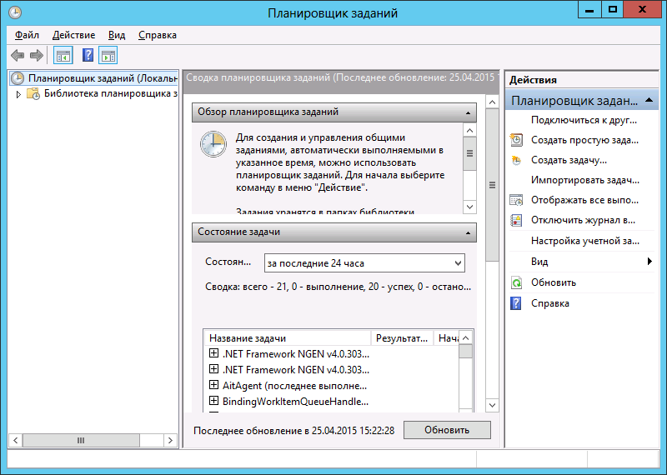
Рис. 491 – Планировщик заданий
- В верхнем меню выберите Действие -> Создать задачу.
Отобразится следующее окно.
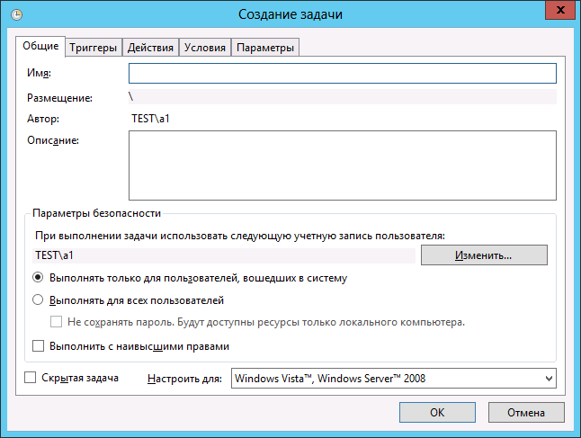
Рис. 492 – Окно создания задачи
- В полях Имя и Описание введите соответственно имя и описание создаваемой задачи.
- В секции Параметры безопасности нажмите Изменить и в отобразившемся окне укажите учётную запись, от имени которой будет осуществляться запуск утилиты планов обслуживания.
Для корректного выполнения автоматического запуска планов обслуживания необходимо, чтобы процесс запускался от имени одной из следующих учётных записей SYSTEM (Система), LOCAL SERVICE (Локальная служба), NETWORK SERVICE (Сетевая служба). Автоматический запуск также может выполняться от имени учётной записи оператора JMS, однако этот вариант не рекомендуется, так как предполагает хранение пароля оператора JMS в реестре (хоть и в зашифрованном виде).
- В окне выбора учётной записи нажмите OK.
- В окне создания задачи на автоматический запуск плана обслуживания перейдите на вкладку Триггеры.
Окно примет следующий вид.
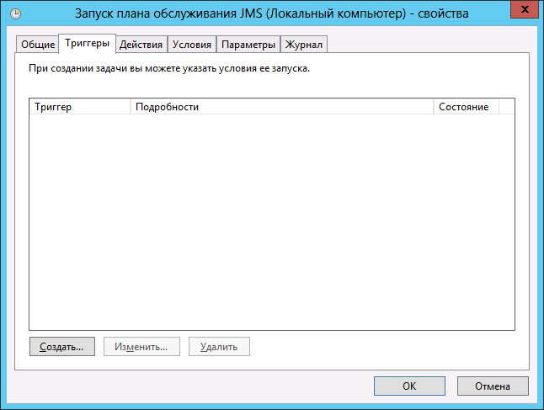
Рис. 493 – Вкладка Триггеры
- Нажмите Создать.
Отобразится следующее окно.

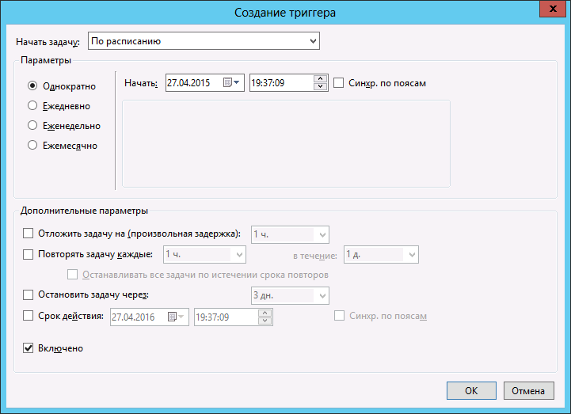
Рис. 494 – Выбор периодичности запуска
- Настройте периодичность запуска плана обслуживания.
Рекомендуется установить следующие время и периодичность запуска планов обслуживания - ежедневно в нерабочее время, когда на сервер приходится минимальная нагрузка, например, в 3:30 ночи. Также, план обслуживания по умолчанию следует запускать перед планом обслуживания ключевых носителей.
Окно создания триггера после настройки будет выглядеть следующим образом.
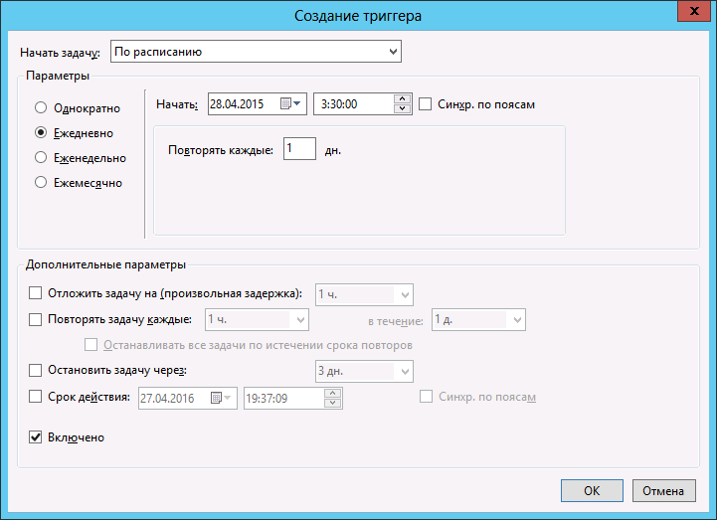
Рис. 495 – Время и периодичность запуска плана обслуживания
- Нажмите OK и в окне создания задачи на автоматический запуск плана обслуживания перейдите на вкладку Действия.
Окно примет следующий вид.
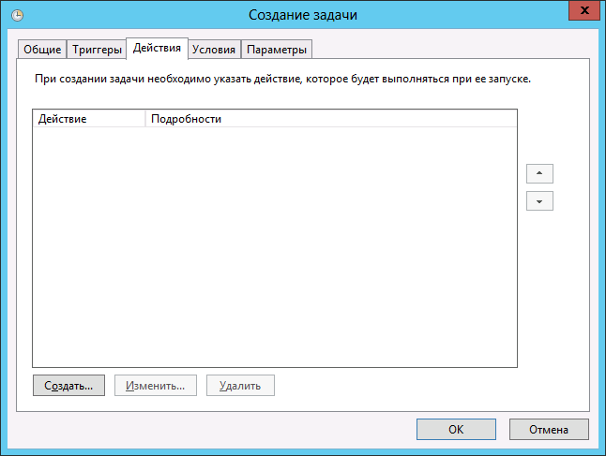
Рис. 496 – Параметры ежедневного запуска задания
- Нажмите Создать.
Отобразится следующее окно.
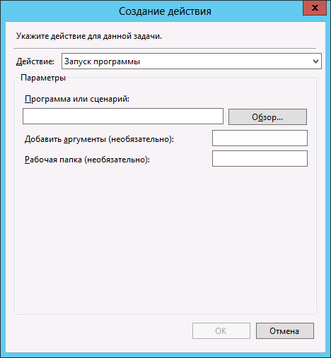
Рис. 497 – Выбор действия для задачи
- В списке Действие оставьте выбранным пункт Запуск программы, после чего выполните настройки, руководствуясь табл. 84.
Табл. 84 – Параметры автоматического регулярного запуска плана обслуживания JMS
Настройка | Описание
Программа или сценарий | Укажите в этом поле путь к утилите запуска планов обслуживания. Если компонент JMS Server был установлен в каталог по умолчанию, утилита находится по следующему пути:  c:\Program Files\Enterprise Management System Server\Aladdin.EAP.MaintenancePlanRunner.exe
Добавить аргументы | В этом поле введите:  -run <значение>  где <значение> - идентификатор плана обслуживания:  - 553AA527-94C4-40EF-84BE-1DE5B4BFB7A7 – лан обслуживания по умолчанию;  - 4578A30A-E423-F2EF-B235-75E564B8B679 – план обслуживания ключевых носителей;  - B786028A-22AA-47AE-A024-C36F4AFF19FC – план обслуживания сертификатов.  Если вы настраиваете автоматический запуска плана обслуживания по умолчанию, идентификатор плана обслуживания указывать необязательно – достаточно указать аргумент -run.
Рабочая папка | В этом поле укажите рабочий каталог установки JMS Server. По умолчанию этот каталог расположен по следующему пути:  c:\Program Files\Enterprise Management System Server\  Если в поле Программа или сценарий вы указали полный путь к утилите планов обслуживания, это поле можно не заполнять.
- Нажмите OK.
Созданное действие отобразится в окне Создание задачи (см. рис. 498).
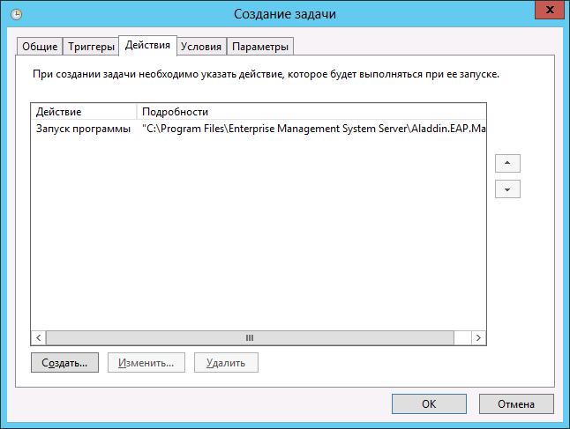
Рис. 498 – Действие отображено в списке
- Нажмите OK.
Созданная задача отобразится в библиотеке планировщика заданий (см. рис. 499).
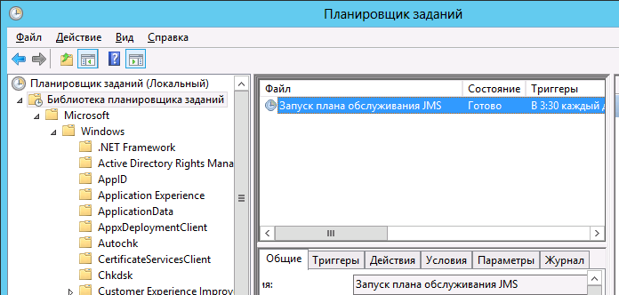
Рис. 499 – Библиотека планировщика заданий
Результаты планов обслуживания можно посмотреть в интерфейсе консоли управления JMS (см. «Запуск и просмотр результатов планов обслуживания» на стр. 405).

Уведомления о событиях, связанных с использованием JMS
Существует возможность настроить автоматическую рассылку по электронной почте уведомлений о событиях, связанных с использованием JMS. Получателями таких уведомлений могут быть пользователи и администраторы

Шаблоны уведомлений
Для оформления уведомлений о событиях JMS используются шаблоны - в состав JMS входит один стандартный шаблон (Общий шаблон email-уведомлений). Список доступных шаблонов доступен в разделе Уведомления -> Шаблоны консоли управления JMS (см. рис. 500).
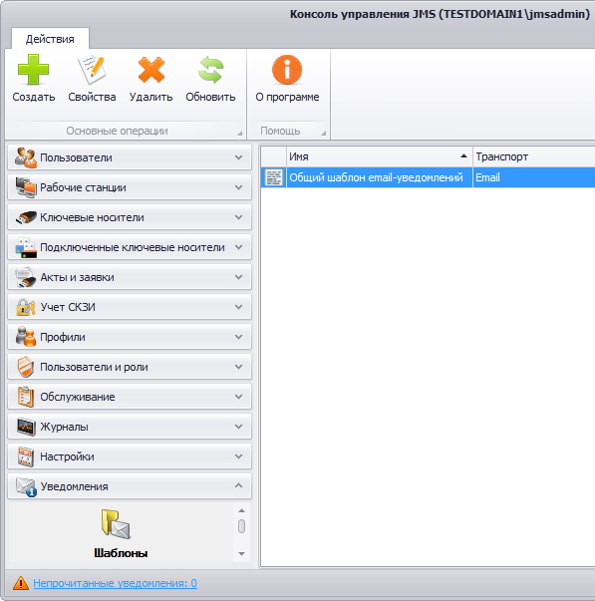
Рис. 500 – Список доступных шаблонов уведомлений
Шаблон уведомлений представляет собой HTML-файл, содержащий переменные, которые заменяются соответствующими значениями события JMS. На рис. 501 приведён стандартный шаблон из состава JMS (Общий шаблон email-уведомлений), отображённый в браузере.
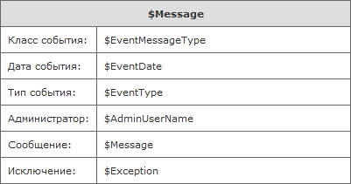
Рис. 501 – Шаблон уведомлений по умолчанию
В шаблонах уведомлений о событиях JMS можно использовать шесть переменных (см. табл. 85) – все они включены в стандартный шаблон из состава JMS (Общий шаблон email-уведомлений).
Табл. 85 – Переменные шаблона уведомлений
Переменная | Описание
$EventMessageType | Категория события (Журнал аудита, Предупреждение или Клиентское событие).
$EventDate | Дата наступления события.
$EventType | Тип события. Возможны следующие типы событий:  - Информация;  - Ошибка;  - Предупреждение;  - Критическая ошибка.
$AdminUserName | Имя пользователя администратора, который выполнял действие, приведшие к событию.
$Message | Текст, сопровождающий событие.
$Exception | Текст исключения для событий с типом «ошибка» или «критическая ошибка».
Таким образом, для оформления уведомлений о событиях JMS вы можете:
- использовать стандартный шаблон уведомлений (Общий шаблон email-уведомлений), входящий в состав JMS (см. рис. 501 на стр. 419 и табл. 85 на стр. 419);
- отредактировать стандартный шаблон уведомлений (Общий шаблон email-уведомлений) – для этого вам следует экспортировать стандартный шаблон (см. «Экспорт шаблона уведомлений из JMS» на стр. 420), внести изменения, после чего импортировать отредактированный шаблон в JMS (см. «Загрузка/замена шаблонов уведомлений в JMS» на стр. 420);
- создать шаблон уведомлений вручную, после чего импортировать его в JMS (см. «Загрузка/замена шаблонов уведомлений в JMS» на стр. 420).
По завершении подготовки шаблона уведомлений переходите к настройке параметров рассылки административных и пользовательских уведомлений – см. «Настройка рассылки административных/пользовательских уведомлений» на стр. 423.

Экспорт шаблона уведомлений из JMS
Чтобы экспортировать шаблон уведомлений о событиях JMS, выполните следующие действия.
- В консоли управления JMS перейдите в раздел Уведомления -> Шаблоны.
- В центральной части окна выберите шаблон, который вы хотите экспортировать, и в верхней панели нажмите Свойства.
- В отобразившемся окне перейдите на вкладку Настройки.
- На вкладке Настройки щёлкните на кнопке Экспорт и укажите путь экспортируемого шаблона.
Теперь вы можете отредактировать экспортированный шаблон и/или загрузить его в JMS (см. «Загрузка/замена шаблонов уведомлений в JMS»).

Загрузка/замена шаблонов уведомлений в JMS
Чтобы загрузить подготовленный шаблон уведомлений в JMS или заменить уже загруженный шаблон уведомлений, выполните следующие действия.
- В консоли управления JMS перейдите в раздел Уведомления -> Шаблоны.
- В зависимости от условий выберите один из следующих вариантов:
  - если вы хотите загрузить свой шаблон уведомлений в JMS, в верхней панели нажмите Создать.
  - если вы хотите отредактировать шаблон уведомлений, уже загруженный в JMS (например, Общий шаблон email-уведомлений), выберите этот шаблон и в верхней панели нажмите Свойства.
Отобразится следующее окно.
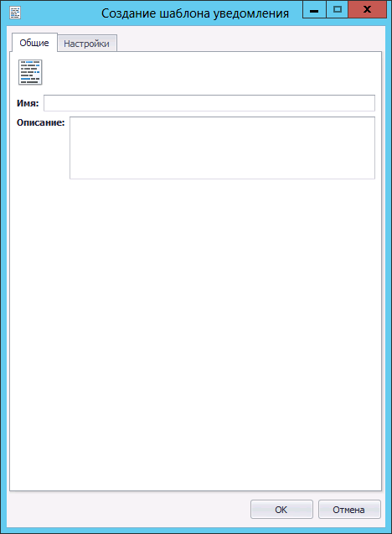
Рис. 502 – Вкладка Общие окна свойств создаваемого/заменяемого шаблона уведомлений
- Введите/отредактируйте в соответствующих полях имя и описание создаваемого/заменяемого шаблона, после чего перейдите на вкладку Настройки.
Окно примет следующий вид.
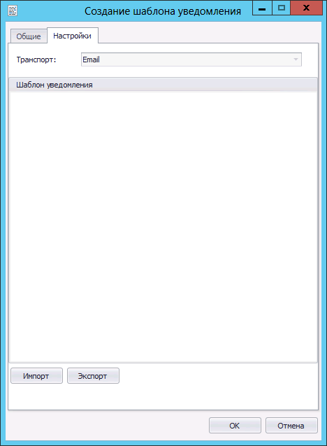
Рис. 503 – Вкладка Настройки окна свойств создаваемого/заменяемого шаблона уведомлений
- Чтобы загрузить новый шаблон, нажмите Импорт, после чего укажите путь к созданному шаблону уведомлений.
Если вы заменяете уже существующий шаблон, он будет отображён в секции Шаблон уведомления.
Новый шаблон отобразится в окне.
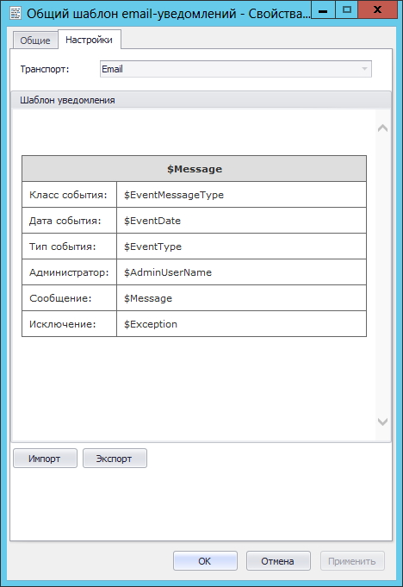
Рис. 504 – Шаблон уведомлений отображается на вкладке Настройки
- Нажмите OK для завершения процедуры.

Настройка рассылки административных/пользовательских уведомлений
В JMS поддерживаются уведомления для следующих категорий событий:
- журнал аудита;
- предупреждения;
- клиентские события.

Так же уведомления делятся на две группы – пользовательские и административные (см. рис. 505). Пользовательские – это те уведомления, которые получатет пользователь, административные – те уведомления, которые получает администратор.
Администраторы могут получать уведомления обо всех событиях, связанных с использованием JMS, тогда как список событий, о которых могут получать сообщения пользователи, ограничен.

Пользовательские уведомления относятся напрямую к конкретному пользователю – например, событие «Пользователь удален из ролей и добавлен в роли». В тоже время похожее событие «В роль добавлены пользователи» относится непосредственно к роли, поэтому оно не может быть пользовательским.

Для категории событий Журнал аудита любое пользовательское уведомление может быть также административным (см. табл. 86).
Для категории событий Предупреждения и категории Клиентские события поддерживаются только административные уведомления.
Табл. 86 – Группы уведомлений
Пользовательские уведомления | Административные уведомления
- Журнал аудита (часть событий журнала) | - Журнал аудита (все события журнала)  - Предупреждения  - Клиентские события

Одно или несколько уведомлений могут быть отражены в правилах рассылки.
Чтобы создать или отредактировать правило рассылки уведомлений о событиях JMS, выполните следующие действия:
В правилах рассылки административных/пользовательских уведомлений по умолчанию отсутствуют события, по наступлении которых отправляются уведомления. Таким образом, если вы собираетесь использовать правила по умолчанию, необходимо их отредактировать, отметив те события, по наступлении которых будут рассылаться уведомления.
- В консоли управления JMS перейдите в раздел. Уведомления -> Административные правила рассылки/Пользовательские правила рассылки (см. рис. 505).
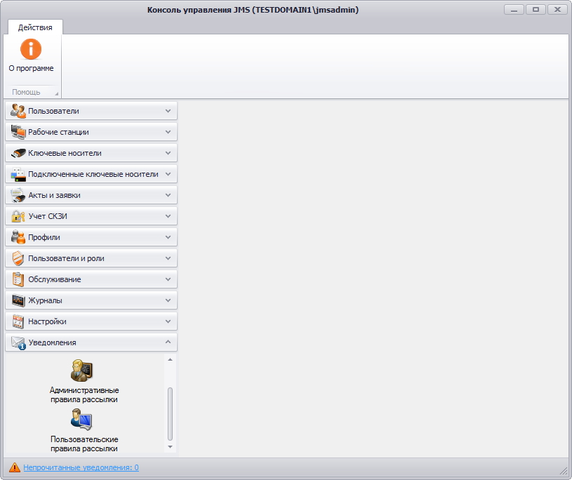
Рис. 505 – Вкладка Уведомления
- Выполните одно из следующих действий:
  - если вы хотите отредактировать существующее правило, выберите его в центральной части окна и в верхней панели нажмите Свойства.
  - если вы хотите создать новое правило, в верхней панели нажмите Создать (см. рис. 506).
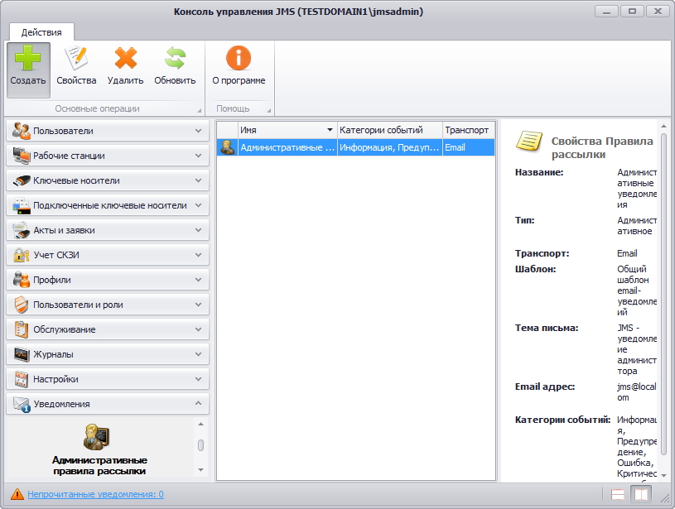
Рис. 506 – Вкладка Уведомления – Административные правила рассылки
В случае выбора опции Административные правила рассылки отобразится окно следующего вида (см. рис. 507).
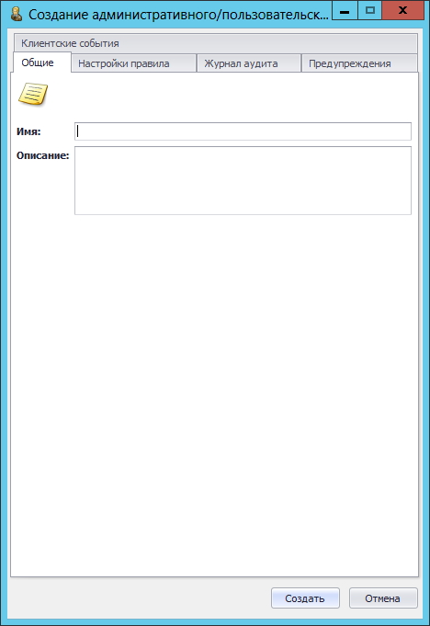
Рис. 507 – Вкладка Общие
- Введите или отредактируйте имя и описание правила рассылки уведомлений в соответствующих полях, после чего перейдите на вкладку Настройки правила.
Окно примет следующий вид.
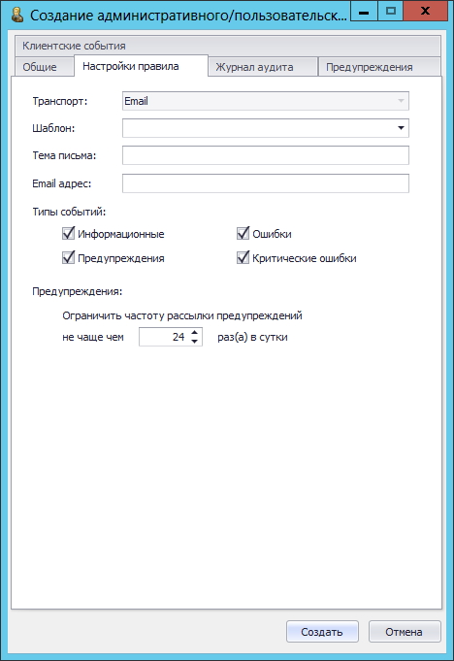
Рис. 508 – Вкладка Настройки правила
- Выполните настройку, руководствуясь табл. 87.
Табл. 87 – Настройка правила уведомлений о событиях JMS
Настройка | Описание
Транспорт | Способ отправки сообщений. В настоящее время единственным доступным способом рассылки сообщения является электронная почта (Email).
Шаблон | Подготовленный шаблон уведомлений (см. «Шаблоны уведомлений» на стр. 418).
Тема письма | Текст, который будет отображаться в поле Тема сообщения электронной почты.
Email адрес | Адрес электронной почты администратора, на который будут отправляться административные уведомления.  Это поле отсутствует при настройке правил рассылки пользовательских уведомлений – адреса электронной почты пользователей берутся из ресурсной системы.
Типы событий | Позволяет отметить, при наступлении каких типов событий будет отправляться уведомление:  - Информационные;  - Ошибки;  - Предупреждения;  - Критические ошибки.
Предупреждения | Для предупреждений можно ограничить частоту рассылки – «не чаще, чем N раз(а) в сутки». Это правило относиться к однотипным событиям, при возникновении которых создается не новое предупреждение, а увеличивается счетчик количества возникновений существующего. Это может быть актуально для предупреждений, которые возникают регулярно, например, предупреждение об обращении к серверу незарегистрированной рабочей станции.

- Перейдите на вкладку Журнал аудита.
Окно примет следующий вид.
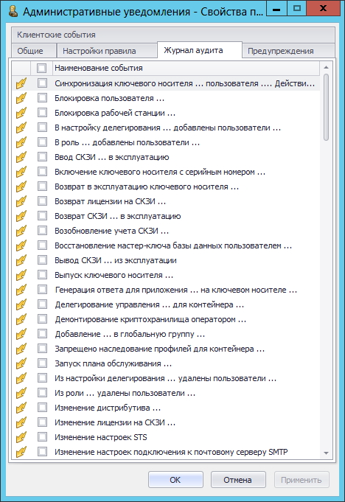
Рис. 509 – Вкладка Журнал аудита
- Установите флажки напротив событий, по поводу которых вы хотите получать уведомления (чтобы отметить все события, установите флажок напротив пункта Наименование события).
Чтобы уведомление было отправлено, тип отмеченного события должен совпадать с одним из типов, отмеченным на вкладке Настройки правила (см. табл. 87 на стр. 427). Например, если на вкладке Настройки правила в секции Типы событий отмечено Ошибки и Критическая ошибки, а на вкладке Журнал аудита отмечено событие Выпуск ключевого носителя, то при успешном выпуске ключевого носителя уведомление о выпуске ключевого носителя отправлено не будет, т.к. тип событий Информационные не был отмечен. В данном случае уведомление о выпуске ключевого носителя будет отправлено, только если во время выпуска произошло ошибка или критическая ошибка.
- Нажмите OK, чтобы сохранить изменения.

Список событий на вкладке Журнал аудита представлен в таблице 88 .

Табл. 88 – Список событий на вкладке Журнал аудита
Наименование события | Административные уведомления | Пользовательские уведомления
Синхронизация ключевого носителя … пользователя … Действий по синхронизации не потребовалось | Да | Да
Блокировка пользователя … | Да | Да
Блокировка рабочей станции … | Да | Нет
В настройку делегирования … добавлены пользователи … | Да | Нет
В роль … добавлены пользователи … | Да | Нет
Ввод СКЗИ … в эксплуатацию | Да | Нет
Включение ключевого носителя с серийным номером … | Да | Да
Возврат в эксплуатацию ключевого носителя … | Да | Да
Возврат лицензии на СКЗИ … | Да | Нет
Возврат СКЗИ … в эксплуатацию | Да | Нет
Возобновление учета СКЗИ … | Да | Нет
Восстановление мастер-ключа базы данных пользователем … | Да | Нет
Вывод СКЗИ … из эксплуатации | Да | Нет
Выпуск ключевого носителя … | Да | Да
Генерация ответа для приложения … на ключевом носителе | Да | Да
Делегирование управления … для контейнера … | Да | Нет
Демонтирование криптохранилища оператором … | Да | Нет
Добавление … в глобальную группу … | Да | Нет
Запрещено наследование профилей для контейнера … | Да | Нет
Запуск плана обслуживания … | Да | Нет
Из настройки делегирования … удалены пользователи … | Да | Нет
Из роли … удалены пользователи … | Да | Нет
Изменение дистрибутива … | Да | Нет
Изменение лицензии на СКЗИ … | Да | Нет
Изменение настроек STS | Да | Нет
Изменение настроек подключения к почтовому серверу SMTP | Да | Нет
Изменение настроек регистрации каталога учётных записей | Да | Нет
Изменение настройки делегирования … | Да | Нет
Изменение пароля пользователя … | Да | Да
Изменение роли … | Да | Нет
Изменение свойства привязки профиля … к контейнеру … | Да | Нет
Изменение СКЗИ … | Да | Нет
Изменение шаблона печати … | Да | Нет
Импорт ключевого носителя … с идентификатором … | Да | Нет
Импорт резервной копии сертификата (субъект: … , отпечаток: …) . Сертификат выпущен на ключевой носитель … , принадлежащий пользователю … | Да | Нет
Импорт экземпляра профиля … | Да | Нет
Миграция ключевого носителя … из контейнера … в новый контейнер … | Да | Нет
Модификация экземпляра профиля … | Да | Нет
Монтирование криптохранилища оператором … | Да | Нет
Назначение дистрибутива … экземпляру СКЗИ … | Да | Нет
Назначение ключевого носителя … пользователю … | Да | Да
Назначение лицензии на СКЗИ … | Да | Нет
Назначение СКЗИ … | Да | Нет
Настроено делегирование управления … для контейнера … | Да | Нет
Обновление атрибутов внедоменной рабочей станции … | Да | Нет
Обновление глобальной группы … | Да | Нет
Обновление немашиночитаемых атрибутов ключевого носителя … | Да | Нет
Обновление правила рассылки уведомлений … | Да | Нет
Обновление шаблона уведомлений … | Да | Нет
Отвязка пользователя … от учетной записи ресурсной системы … | Да | Да
Отзыв ключевого носителя … по причине … | Да | Да
Отзыв ключевого носителя … по причине … с восстановлением на ключевом носителе … | Да | Да
Отзыв мастера-ключа базы данных оператором … | Да | Нет
Отключение ключевого носителя с серийным номером … | Да | Да
Отключение принудительного входа по смарт-карте для пользователя … | Да | Да
Отмена временного доступа по паролю для пользователя … | Да | Да
Отмена назначения дистрибутива … от экземпляра СКЗИ … | Да | Нет
Отмена опции принудительной смены пин-кода для приложения … на ключевом носителе … , принадлежащем пользователю … | Да | Да
Ошибка выпуска ключевого носителя … | Да | Да
Ошибка синхронизации ключевого носителя … | Да | Да
План обслуживания … завершен с ошибками | Да | Нет
План обслуживания … успешно завершен | Да | Нет
План обслуживания … успешно отменен | Да | Нет
Получение ПИН-кода администратора для приложения … на ключевом носителе … | Да | Нет
Пользователь … добавлен в роли … | Да | Да
Пользователь … удален из ролей … | Да | Да
Пользователь … удален из ролей … и добавлен в роли … | Да | Да
Пользователю отказано в выполнении операции … - отсутствуют необходимые разрешения | Да | Нет
Пользователю отказано в выполнении операции … - отсутствуют права на контейнер … | Да | Нет
Предоставление временного доступа по паролю для пользователя … | Да | Да
Прекращение учета СКЗИ … | Да | Нет
Привязка пользователя … к учетной записи ресурсной системы … | Да | Да
Привязка профиля … к контейнеру … | Да | Нет
Разблокировка пользователя … | Да | Да
Разблокировка рабочей станции … | Да | Нет
Разрешено наследование профилей для контейнера … | Да | Нет
Регистрация внедоменной рабочей станции … | Да | Нет
Регистрация дистрибутива … | Да | Нет
Регистрация каталога учетных записей … | Да | Нет
Регистрация ключевого носителя с серийным номером … | Да | Нет
Регистрация лицензии на СКЗИ … | Да | Нет
Регистрация новой лицензии … | Да | Нет
Регистрация операторского сертификата для … | Да | Нет
Регистрация пользователя … | Да | Нет
Регистрация рабочей станции … | Да | Нет
Регистрация типа СКЗИ … | Да | Нет
Регистрация экземпляра профиля … | Да | Нет
Резервное копирование мастер-ключа базы данных пользователем … | Да | Нет
Сбой при добавлении в настройку делегирования … пользователей … | Да | Нет
Сбой при добавлении в роль … пользователей … | Да | Нет
Сбой при добавлении пользователя … в роли … | Да | Нет
Сбой при удалении из настройки делегирования … пользователей… | Да | Нет
Сбой при удалении из роли … пользователей … | Да | Нет
Сбой при удалении пользователя … из ролей … | Да | Нет
Сброс пароля пользователя … | Да | Да
Синхронизация ключевого носителя … пользователя … | Да | Да
Смена мастер-ключа оператором … | Да | Нет
Создание глобальной группы … | Да | Нет
Создание правила рассылки уведомлений … | Да | Нет
Создание роли … | Да | Нет
Создание СКЗИ … | Да | Нет
Создание шаблона печати … | Да | Нет
Создание шаблона уведомлений … | Да | Нет
Тиражирование дистрибутива … | Да | Нет
Удален сохраненный объект с ключевого носителя … пользователя … … | Да | Да
Удаление из глобальной группы … | Да | Нет
Удаление дистрибутива … | Да | Нет
Удаление лицензии … | Да | Нет
Удаление лицензии на СКЗИ … | Да | Нет
Удаление назначения ключевого носителя … пользователю … | Да | Нет
Удаление операторского сертификата для … | Да | Нет
Удаление плана обслуживания … из очереди на выполнение | Да | Нет
Удаление пользователя … из роли … | Да | Да
Удаление правила рассылки уведомлений | Да | Нет
Удаление регистрации ключевого носителя с серийным номером … | Да | Нет
Удаление регистрации пользователя … | Да | Да
Удаление регистрации рабочей станции … | Да | Нет
Удаление роли … | Да | Нет
Удаление СКЗИ … | Да | Нет
Удаление типа СКЗИ … | Да | Нет
Удаление шаблона печати | Да | Нет
Удаление шаблона уведомлений | Да | Нет
Удаление экземпляра профиля … | Да | Нет
Уничтожение СКЗИ … | Да | Нет
Установка опции принудительной смены пин-кода для приложения … на ключевом носителе … , принадлежащем пользователю … | Да | Да
Установка пароля для пользователя … Срок действия - … | Да | Нет
Установка пин-кода администратора для приложения … на ключевом носителе … | Да | Нет
Установка принудительного входа по смарт-карте для пользователя … | Да | Нет
Физическая разблокировка ключевого носителя … | Да | Да
Экспорт дистрибутива … | Да | Нет
Экспорт ключевого носителя … с идентификатором … | Да | Нет
Экспорт лицензии на СКЗИ … | Да | Нет
Экспорт резервной копии сертификата (субъект: … , отпечаток: … ). Сертификат выпущен на ключевой носитель … , принадлежащий пользователю … | Да | Нет
Экспорт экземпляра профиля … | Да | Нет

- Перейдите на вкладку Предупреждения.
Окно примет следующий вид.
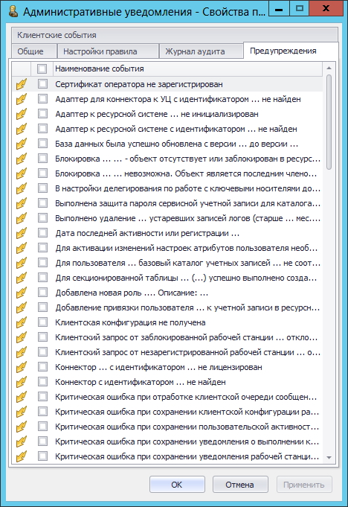
Рис. 510 – Вкладка Предупреждения

- Установите флажки напротив событий, по поводу которых вы хотите получать уведомления (чтобы отметить все события, установите флажок напротив пункта Наименование события).
Чтобы уведомление было отправлено, тип отмеченного события должен совпадать с одним из типов, отмеченным на вкладке Настройки правила (см. табл. 87 на стр. 427). Например, если на вкладке Настройки правила в секции Типы событий отмечено Ошибки и Критическая ошибки, а на вкладке Журнал аудита отмечено событие Выпуск ключевого носителя, то при успешном выпуске ключевого носителя уведомление о выпуске ключевого носителя отправлено не будет, т.к. тип событий Информационные не был отмечен. В данном случае уведомление о выпуске ключевого носителя будет отправлено, только если во время выпуска произошло ошибка или критическая ошибка.
- Нажмите OK, чтобы сохранить изменения.

Список событий на вкладке Предупреждения представлен в таблице 89.

Табл. 89 – Список событий на вкладке Предупреждения
Наименование события
Сертификат оператора не зарегистрирован
Адаптер коннектора к УЦ с идентификатором … не найден
Адаптер к ресурсной системе … не найден
База данных была успешно обновлена с версии … до версии …
Блокировка … … - объект отсутствует или заблокирован в ресурсной системе
Блокировка … … невозможна. Объект является последним членом некоторых из системных ролей. Если объект был заблокирован в ресурсной системе рекомендуется его разблокировать
В настройки делегирования по работе с ключевыми носителями добавлена операция Ключевые носители:: Чтение
Выполнена защита пароля сервисной учетной записи для каталога учетных записей…
Выполнено удаление … устаревших записей логов (старше … мес.) из таблицы … (…).
Дата последней активности или регистрации…
Для активации изменений настроек атрибутов пользователя необходимо выполнить план обслуживания сервера
Для пользователя … базовый каталог учетных записей … не соответствует правилам привязки. Рекомендуется перерегистрировать пользователя вручную
Для секционированной таблицы … (…) успешно выполнено создание новой секции с границей … и удаление старой секции …
Добавлена новая роль … Описание: …
Добавление привязки пользователя … к учетной записи в ресурсной системе …
Клиентская конфигурация не получена
Клиентский запрос от заблокированной рабочей станции … отклонен
Клиентский запрос от незарегистрированной рабочей станции … отклонен
Коннектор … с идентификатором … не лицензирован
Коннектор с идентификатором … не найден
Критическая ошибка при отработке клиентской очереди сообщений рабочей станции
Критическая ошибка при сохранении клиентской конфигурации рабочей станции … Обновление конфигурации будет выполнено позднее
Критическая ошибка при сохранении пользовательской активности рабочей станции …
Критическая ошибка при сохранении уведомления о выполнении клиентской операции рабочей станции …
Критическая ошибка при сохранении уведомления рабочей станции…
Кумулятивная лицензия содержит несколько ресурсов … с различными типами валидации…
Лицензия не действительна
Мастер-ключ базы данных был отозван оператором …
Мастер-ключ базы данных был сменен оператором …
Не задана роль Пользователь
Не удалось зарегистрировать в БД существующие лицензии. Необходимо зарегистрировать лицензии вручную при помощи Агента
Не удалось обработать клиентское уведомление от рабочей станции … Информация - …
Не удалось сохранить информацию о свободных литерах дисков и пользователях для рабочей станции …
Недопустимый параметр ротации логов. Возможные значения периода хранения записей логов - 1-36 месяцев. Ротация лога … (…) невозможна
Неизвестное событие
Нет добавленных ролей
Оператор не обладает правом монтирования криптохранилища
Отзыв ключевого носителя … пользователя …в связи с истечением срока действия
Отзыв ключевого носителя … удаленного пользователя …
Отключение ключевого носителя … заблокированного пользователя …
Ошибка аутентификации … при обращении с рабочей станции …
Ошибка восстановления объектов ключевого носителя … из резервной копии
Ошибка переключений секций для таблицы … (…)
Ошибка при блокировке объекта ключевого носителя … в УЦ
Ошибка при блокировке пользователя … в связи с его неактивностью
Ошибка при блокировке рабочей станции … в связи с ее неактивностью
Ошибка при обновлении объекта ключевого носителя … в УЦ
Ошибка при первоначальном разбиении на секции таблицы … (…)
Ошибка при переразбиении секции таблицы … (…). Период хранения данных в журнале - … мес., количество секций - …
Ошибка при проверке отозванности объекта ключевого носителя… в УЦ
Ошибка при проверке приостановки действия объекта ключевого носителя … в УЦ
Ошибка при разблокировке объекта ключевого носителя в УЦ
Ошибка при синхронизации … … из ресурсной системы
Ошибка при синхронизации … … из ресурсной системы – объект не найден в БД
Ошибка при смене мастер-ключа базы данных оператором …
Ошибка при создании объекта ключевого носителя … в УЦ
Ошибка при удалении устаревших записей логов из таблицы … (…)
Ошибка регистрации внедоменной рабочей станции … с идентификатором …
Ошибка синхронизации учетных записей … … из ресурсной системы
Первоначальное разбиение на секции таблицы … (…) успешно завершено. Период хранения данных в журнале - … мес., количество секций - …
Перемещение ключевого носителя … в контейнер …
Перемещение пользователя … в корневой контейнер …
Переразбиение на секции таблицы … (…) успешно завершено. Период хранения данных в журнале - … мес., количество секций - …
Получено уведомление от рабочей станции … с указанием недействительного идентификатора пользователя …
Получено уведомление от рабочей станции … с указанием недействительного идентификатора приложения …
Пользователь … был длительное время неактивен. Количество дней отсутствия активности: более …
Пользователь … был неактивен с момента регистрации более … дней
Пользователь … заблокирован
Пользователь … заблокирован в связи c неактивностью с момента регистрации. Количество дней отсутствия активности: более …
Пользователь … заблокирован в связи с неактивностью. Количество дней отсутствия активности: более …
Пользователь … не зарегистрирован
Пользователь … не имеет прав для обращения к серверу. Проверьте входит ли пользователь в роль "Пользователь".
После установки сервера необходимо прописать его адрес в DNS
После установки сервера необходимо сконфигурировать планировщик задач Windows для автоматизированного запуска планов обслуживания
Превышен лимит основного количества зарегистрированных рабочих станций. Лимит: … , Зарегистрировано: … Возможно зарегистрировать дополнительно: … Необходимо обновить лицензию
Проверьте учетную запись …. … - объект отсутствует или заблокирован в ресурсной системе
Рабочая станция…. была длительное время неактивна. Количество дней отсутствия активности: более …
Рабочая станция … была неактивна с момента регистрации более… дней
Рабочая станция … заблокирована в связи с неактивностью с момента регистрации. Количество дней отсутствия активности: более …
Рабочая станция … заблокирована в связи с неактивностью. Количество дней отсутствия активности: более …
Регистрация внедоменной рабочей станции … с идентификатором …
Сертификат пользователя не зарегистрирован
Синхронизация … … из ресурсной системы
Синхронизация учетных записей … из ресурсной системы
Срок действия JMS сертификата истек - … …
Срок действия JMS сертификата скоро истекает (дней): … - … …
Срок действия внешнего сертификата истек - … …
Срок действия внешнего сертификата скоро истекает (дней): … - … …
Срок действия лицензии истекает. Количество дней до истечения лицензии: менее …
Срок действия мастер-ключа базы данных истек. Криптохранилище демонтировано
Срок действия мастер-ключа базы данных истекает. Количество дней до истечения срока действия ключа: менее …
Срок действия сертификата оператора истек
Срок действия сертификата пользователя истек
Срок действия сертификата наследника истек- … …
Срок действия сертификата-наследника скоро истекает (дней): … - … …
Существующие лицензии успешно зарегистрированы в БД. Необходимо проверить их валидность
Уведомление для … не было доставлено в течение выделенного интервала времени
Удаление привязки пользователя … к учетной записи в ресурсной системе …

- Перейдите на вкладку Клиентские события.
Окно примет следующий вид.
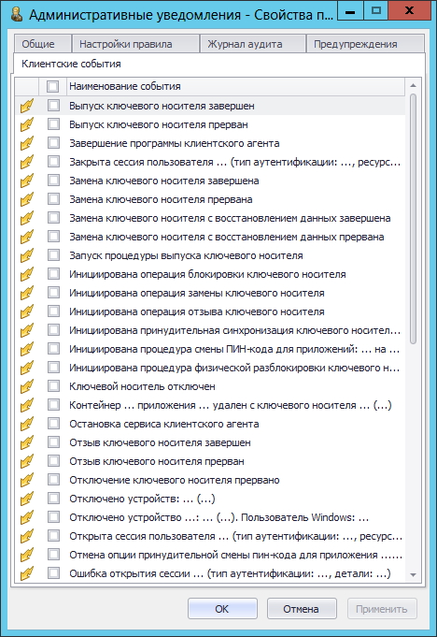
Рис. 511 – Вкладка Клиентские события

- Установите флажки напротив событий, по поводу которых вы хотите получать уведомления (чтобы отметить все события, установите флажок напротив пункта Наименование события).
Чтобы уведомление было отправлено, тип отмеченного события должен совпадать с одним из типов, отмеченным на вкладке Настройки правила (см. табл. 87 на стр. 427). Например, если на вкладке Настройки правила в секции Типы событий отмечено Ошибки и Критическая ошибки, а на вкладке Журнал аудита отмечено событие Выпуск ключевого носителя, то при успешном выпуске ключевого носителя уведомление о выпуске ключевого носителя отправлено не будет, т.к. тип событий Информационные не был отмечен. В данном случае уведомление о выпуске ключевого носителя будет отправлено, только если во время выпуска произошло ошибка или критическая ошибка.
- Нажмите OK, чтобы сохранить изменения.

Список событий на вкладке Клиентские события представлен в таблице 90.

Табл. 90 – Список событий на вкладке Клиентские события
Наименование события
Выпуск ключевого носителя завершен
Выпуск ключевого носителя прерван
Завершение программы клиентского агента
Закрыта сессия пользователя … (тип аутентификации: … , ресурсная система: … , детали: … )
Замена ключевого носителя завершена
Замена ключевого носителя прервана
Замена ключевого носителя с восстановлением данных завершена
Замена ключевого носителя с восстановлением данных прервана
Запуск процедуры выпуска ключевого носителя
Инициирована операция блокировки ключевого носителя
Инициирована операция замены ключевого носителя
Инициирована операция отзыва ключевого носителя
Инициирована принудительная синхронизация ключевого носителя … : … (…)
Инициирована процедура смены ПИН-кода для приложений: … на ключевом носителе … (…)
Инициирована процедура физической разблокировки ключевого носителя … : … (…)
Ключевой носитель отключен
Контейнер … приложения … удален с ключевого носителя … (…)
Остановка сервиса клиентского агента
Отзыв ключевого носителя завершен
Отзыв ключевого носителя прерван
Отключение ключевого носителя прервано
Отключено устройств: … (…)
Отключено устройство … : … (…). Пользователь Windows: …
Открыта сессия пользователя … (тип аутентификации: … , ресурсная система: … , детали: … )
Отмена опции принудительной смены пин-кода для приложения … на ключевом носителе … (…) без смены пин-кода т.к. приложение инициализировано с типом доступа Биометрия
Ошибка открытия сессии … (тип аутентификации: … , детали: …)
ПИН-код сменен для приложения … на ключевом носителе … (…)
Подключено устройств: … (…)
Подключено устройство …: … (…). Пользователь Windows: …
Принудительная синхронизация ключевого носителя …: … (…) завершена
Принудительная синхронизация ключевого носителя …: … (…) завершена – действий по синхронизации не портебовалось
Принудительная синхронизация ключевого носителя …: … (…) прервана
Произошел сбой выпуска ключевого носителя
Произошел сбой замены ключевого носителя
Произошел сбой отзыва ключевого носителя
Произошел сбой синхронизации ключевого носителя … : … (…)
Произошел сбой смены ПИН-кода для приложения … на ключевом носителе … (…)
Произошел сбой смены ПИН-кода контейнера … в приложении … на ключевом носителе … (…)
Произошел сбой удаления контейнера … в приложении … с ключевого носителя … (…)
Произошел сбой физической разблокировки ключевого носителя … : … (…)
Процедура смены PIN-кода на ключевом носителе … (…) завершена. PIN-код сменен для контейнеров: … Смена PIN-кода пропущена для контейнеров: …
Процедура смены PIN-кода на ключевом носителе … (…) завершена. PIN-код сменен для приложений: … Смена PIN-кода пропущена для приложений: …
Процедура физической разблокировки ключевого носителя … : … … (…) завершена
Процедура физической разблокировки ключевого носителя … : … … (…) прервана
Сбой при отключении ключевого носителя
Смена ПИН-кода контейнера … в приложении … на ключевом носителе … (…) завершена
Старт программы клиентского агента
Старт сервиса клиентского агента

Взятие под управление электронных ключей
JMS предоставляет возможность взять под управление электронные ключи (и объекты, содержащиеся в их памяти), выпущенные до установки и настройки JMS. Например, в организации до установки JMS имеются ключи, в память которых записаны сертификаты, выпущенные на имя пользователей с помощью центра сертификации Microsoft. Вы можете настроить параметры выпуска этих электронных ключей в JMS таким образом, чтобы они были взяты под управление без повторного выпуска сертификатов, уже содержащихся в памяти этих электронных ключей.
Примечание. Взятие под управление электронных ключей с сертификатами возможно только при условии, что JMS имеет подключение к удостоверяющим центрам (УЦ), выпустившим данные сертификаты.
Взятие под управление может относиться к следующим типам объектов, содержащимся в памяти электронного ключа:
- сертификаты, выпущенные УЦ Microsoft CA;
- сертификаты, выпущенные КриптоПро УЦ 1.5;
- сертификаты, выпущенные КриптоПро УЦ 2.0;
- сертификаты, выпущенные УЦ ViPNet 4.6;
- профили SecurLogon.
Чтобы взятие под контроль электронного ключа произошло без повторного выпуска объектов, необходимо соблюсти следующие условия:
- В настройках профиля выпуска электронных ключей (см. «Настройка профиля выпуска электронных ключей», с. 249) необходимо выбрать вариант Без инициализации для следующих способов выпуска:
  - Способ выпуска для консоли администратора – если выпуск будет производиться администратором в консоли управления JMS;
  - Способ выпуска для клиентского агента – если выпуск будет производиться пользователем.
ВАЖНО! ПРИ НЕСОБЛЮДЕНИИ ДАННЫХ УСЛОВИЙ ПРИ ВЫПУСКЕ ЭЛЕКТРОННОГО КЛЮЧА ВСЕ ИМЕЮЩИЕСЯ НА НЕМ ДАННЫЕ (ВКЛЮЧАЯ СЕРТИФИКАТЫ) БУДУТ УДАЛЕНЫ.

- Также необходимо, чтобы совпадали следующие параметры (см. табл. 91 ниже), в противном случае – в память электронного ключа будет записан новый объект.
Табл. 91 – Условие взятия под управление без повторного выпуска объектов
Тип объекта | Шаблон сертификата пользователя | Атрибуты пользователя
Сертификаты, выпущенные удостоверяющим центрами Microsoft CA и КриптоПро УЦ 1.5/2.0. | Шаблон сертификата пользователя, используемый при выпуске электронного ключа с помощью JMS, должен совпадать с шаблоном сертификата пользователя, использованным ранее. | Атрибуты пользователя (такие как имя пользователя, адрес электронной почты и т.п.) должны совпадать с атрибутами пользователя, на имя которого производится выпуск.
Профиль SecurLogon | Неприменимо
Сертификаты, выпущенные УЦ ViPNet 4.6 | Вместо условия совпадения параметров шаблона, должно соблюдаться условие выпуска сертификата пользователя удостоверяющим центром, сертификат которого явно указан на вкладке Взятие под управление окна настройки профиля Выпуск сертификатов - УЦ ViPNet (при этом в хранилище сертификатов сервера JMS, в разделе доверенных корневых сертификатов, должна быть загружена цепочка сертификатов, необходимая для проверки сертификата УЦ )

- При выпуске электронного ключа необходимо предъявить PIN-код пользователя электронного ключа.

Регистрация в JMS сертификатов сторонних УЦ (внешних объектов)
JMS позволяет регистрировать и вести учет электронных ключей с записанными в их память внешними объектами (сертификатами, выпущенными сторонними УЦ). После такой регистрации JMS отслеживает срок действия данных сертификатов и уведомляет об их истечении.
Для регистрации в JMS электронного ключа с находящимся на нем сертификатом, выпущенным сторонним УЦ, необходимо выполнить следующие действия:
- Сохранить корневой сертификат УЦ и все промежуточные сертификаты УЦ цепочки сертификатов (включая сертификат издающего УЦ) в доверенные корневые центры (Trusted Root) на сервер JMS (или на все узлы кластера серверов JMS, если развернут кластер).
Данные сертификаты УЦ (корневой и цепочка сертификатов) используется только для получения дополнительного критерия отбора внешних объектов (проверки выпуска внешнего объекта конкретным УЦ). Если такой критерий отбора не требуется, данный шаг (сохранение сертификатов УЦ) можно не выполнять.
- Зарегистрировать в JMS пользователя, для которого будет выпущен электронный ключ.
- Создать, настроить и привязать профиль Внешние объекты к пользователю JMS. Подробнее см. раздел «Создание и настройка профиля Внешние объекты», с. 301.
- Создать новый или настроить имеющийся профиль Выпуск ключевых носителей для выпускаемого электронного ключа и привязать его к пользователям. Подробнее см. разделы «Настройка профиля выпуска электронных ключей», с. 249 «Привязка профилей», с. 309.

Важно! В настройках профиля выпуска электронных ключей для обоих способов выпуска (Способ выпуска для консоли администратора и Способ выпуска для клиентского агента) следует выбрать вариант Без инициализации, В ПРОТИВНОМ СЛУЧАЕ ПРИ ВЫПУСКЕ ЭЛЕКТРОННОГО КЛЮЧА ВСЕ ИМЕЮЩИЕСЯ НА НЕМ ДАННЫЕ (ВКЛЮЧАЯ СЕРТИФИКАТЫ) БУДУТ УДАЛЕНЫ.

- Подключить электронный ключ к компьютеру.
- Зарегистрировать и выпустить электронный ключ. Подробнее см. «Выпуск электронного ключа администратором», с. 215.

Если электронный ключ выпускается через JMS Client, то при выпуске и синхронизации электронного ключа внешний объект также будет зарегистрирован в JMS. Таким образом, возможно регистрировать в JMS внешние объекты, как из консоли управления JMS , так и из интерфейса JMS Client.

Примеры управления СКЗИ

Порядок управления ключевым носителем как аппаратным СКЗИ
Ключевой носитель (КН) может интерпретироваться в JMS как аппаратное СКЗИ только в случае, если в нем установлено криптографическое приложение и данное СКЗИ имеет сертификат ФСБ России.
В текущей реализации JMS в качестве аппаратных СКЗИ поддерживаются следующие КН:
- электронные ключи компании Аладдин (обозначение приложения в JMS – ГОСТ);
- электронные ключи «Рутокен ЭЦП» (обозначение приложения в JMS –RuToken ECP);
- электронные ключи «JaCarta CryptoPro» (обозначение приложения в JMS –ФКН).
Все операции над ключевыми носителями как аппаратными СКЗИ осуществляются в разделах Ключевые носители или Подключенные ключевые носители консоли управления JMS. При этом статус такого СКЗИ можно отслеживать в разделе Учет СКЗИ -> Экземпляры СКЗИ.
Управление КН как СКЗИ осуществляется в соответствии с жизненным циклом, изображенным на Рис. 512.

Рис. 512 – Жизненный цикл ключевого носителя как аппаратного СКЗИ

В настоящем примере все операции управления жизненным циклом КН как СКЗИ выполняются из консоли управления JMS с непосредственным подключением ключевого носителя к компьютеру консоли.
Часть операций управления жизненным циклом КН как СКЗИ (в частности, назначение пользователю, ввод в эксплуатацию и вывод из экслпуатации) можно также выполнить из клиентского агента.

Порядок регистрации КН-СКЗИ
Чтобы зарегистрировать КН как СКЗИ выполните следующие действия:
- Подключите КН к компьютеру, на котором запущена консоль управления JMS.
- В консоли управления JMS в разделе Подключенные ключевые носители на верхней панели нажмите Зарегистрировать (подробнее см. в «Регистрация подсоединённых электронных ключей в JMS», с. 198). В процессе выполнения мастера регистрации в поле Номер СКЗИ следует ввести регистрационный номер СКЗИ в соответствии с паспортом данного СКЗИ.

В результате регистрации:
- экземпляру СКЗИ будет присвоен статус Получен администратором (статус СКЗИ можно проверить в разделе Учет СКЗИ -> Экземпляры СКЗИ);
- в JMS будет автоматически сгенерирован нормативный документ «Акт получения СКЗИ администратором» (см. раздел «Нормативная документация», с. 371)
Регистрация КН некоторых типов (в частности, всех электронных ключей производства компании Аладдин с установленным приложением ГОСТ) в JMS в качестве СКЗИ может быть выполнена также в пакетном режиме (см. раздел «Импорт (пакетная регистрация) электронных ключей в JMS», с. 209). Для этого следует использовать файл пакетной регистрации в формте XML, поставляемый производителем. Такой файл уже содержит регистрационные номера СКЗИ для всех импортируемых КН.

Порядок назначения КН-СКЗИ пользователю
Для назначения КН как СКЗИ пользователю в разделе Подключенные ключевые носители выберите необходимый КН (уже зарегистрированный как СКЗИ) и в верхней панели нажмите Назначить пользователю (подробнее см. «Назначение электронного ключа пользователю», с . 212).
В результате назначения:
- экземпляру СКЗИ будет присвоен статус Получен пользователем;
- в JMS будет автоматически сгенерирован нормативный документ «Акт передачи СКЗИ новому ответственному пользователю».

Порядок ввода КН-СКЗИ в эксплуатацию
Для ввода КН как СКЗИ в эксплуатацию в разделе Подключенные ключевые носители выберите подключенный к компьютеру КН и в верхней панели нажмите Зарегистрировать и выпустить (подробнее см. «Выпуск электронного ключа администратором», с. 215).
В результате ввода СКЗИ в эксплуатацию:
- экземпляру СКЗИ будет присвоен статус Введен в эксплуатацию;
- в JMS будет автоматически сгенерирован нормативный документ «Акт ввода СКЗИ в эксплуатацию».

Порядок вывода КН-СКЗИ из эксплуатации
Для вывода КН как СКЗИ из эксплуатации в разделе Подключенные ключевые носители выберите необходимый КН и в верхней панели нажмите Отозвать (подробнее см. «Отзыв электронного ключа», с . 222).
В результате вывода СКЗИ из эксплуатации:
- экземпляру СКЗИ будет присвоен статус Выведен из эксплуатации;
- в JMS будет автоматически сгенерирован нормативный документ «Акт вывода СКЗИ из эксплуатации».
КН как СКЗИ после вывода из эксплуатации может быть уничтожен (см. «Порядок уничтожения КН-СКЗИ», ниже) или возвращен в эксплуатацию (см. «Порядок возврата КН-СКЗИ в эксплуатацию», ниже).

Порядок возврата КН-СКЗИ в эксплуатацию
Для возврата КН как СКЗИ в эксплуатацию в разделе Ключевые носители выберите выведенный из эксплуатации КН и в верхней панели нажмите Вернуть в эксплуатацию (подробнее см. «Возврат в эксплуатацию электронного ключа», с. 229).
В результате возврата СКЗИ в эксплуатацию:
- экземпляру СКЗИ будет присвоен статус Получен администратором (т.е. СКЗИ возвращается на этап жизненного цикла «СКЗИ получено администратором» согласно Рис. 512, с. 446);
- в JMS будет автоматически сгенерирован нормативный документ «Акт получения СКЗИ администратором».

Порядок уничтожения КН-СКЗИ
В случае уничтожения КН как СКЗИ (т.е. его физического разрушения согласно правилам пользования соответствующего СКЗИ) в JMS следует произвести настоящую операцию.
Важно! Перед тем как уничтожить КН как СКЗИ, его следует вывести из эксплуатации (см. «Порядок вывода КН-СКЗИ из эксплуатации», выше).
Чтобы уничтожить КН как СКЗИ, в разделе Подключенные ключевые носители (или Ключевые носители) выберите КН, предварительно выведенный из эксплуатации, и в верхней панели на вкладке Действия нажмите Удалить.
В результате уничтожения СКЗИ:
- экземпляру СКЗИ будет присвоен статус Уничтожен;
- в JMS будет автоматически сгенерирован нормативный документ «Акт об уничтожении СКЗИ».
Учетная запись уничтоженного СКЗИ остается в JMS (данную запись невозможно удалить).
Для отображения всех уничтоженных СКЗИ в разделе Учет СКЗИ -> Экземпляры СКЗИ в верхней панели следует нажать Показывать уничтоженные.
Учетный номер уничтоженного СКЗИ (поле Номер) не может быть использован в дальнейшем при регистрации новых СКЗИ.

Порядок управления программным СКЗИ
Управление программным СКЗИ осуществляется в соответствии с жизненным циклом, изображенным на Рис. 513.

Рис. 513 – Жизненный цикл программного СКЗИ

Все операции над программным СКЗИ и ослеживаение его статуса осуществляются в разделе Учет СКЗИ -> Экземпляры СКЗИ консоли управления JMS.

Порядок регистрации программного СКЗИ
Для регистрации програмного СКЗИ можно воспользоваться одним из перечисленных ниже способов.
Ручная регистрация программных СКЗИ
Чтобы зарегистрировать программноеСКЗИ вручную в консоли управления JMS в разделе СКЗИ -> Экземпляры СКЗИ необходимо выполнить следущие действия:
- На верхней панели нажмите Зарегистрировать и выполните необходимые действия по регистрации (подробнее см. в «Регистрация экземпляра СКЗИ», с. 332).
- В списке экземпляров СКЗИ выберите только что зарегистрированное СКЗИ, на верхней панели нажмите Лицензии и выберите Назначить (подробнее см. в разделе «Лицензия», с. 337).
Примечание. Ручная регистрация из раздела Учет СКЗИ -> Экземпляры СКЗИ недоступна для программных СКЗИ типа КриптоПРО СSP. Их регистрация осуществляется только в автоматическом или пакетном режиме, см. ниже.

Автоматическая регистрация программных СКЗИ с опцией Автосоздание
В случае если у типа программного СКЗИ установлена опция Автосоздание экземпляров СКЗИ (см. раздел «Типы СКЗИ», с. 323), при регистрации его лицензии в консоли администрирования JMS (см. в раздел «Регистрация лицензии СКЗИ», с. 356), будет автоматически зарегистрирован экземпляр СКЗИ с учетным номером, идентичным номеру зарегистрированной лицензии.

Пакетная регистрация программных СКЗИ с опцией Автосоздание
В случае если у типа программного СКЗИ установлена опция Автосоздание экземпляров СКЗИ (см. раздел «Типы СКЗИ», с. 323), при пакетной регистрации лицензий СКЗИ такого типа (см. в раздел «Импорт лицензий (пакетная регистрация)», с. 359), будут автоматически зарегистрированы экземпляры СКЗИ с учетными номерами, идентичными номерам зарегистрированных лицензий. Формат CSV-файла для пакетной регистрации приведен в разделе «Формат файлов импорта лицензий СКЗИ», с. 362.

Автоматическая регистрация программных СКЗИ, установленных на рабочих станциях
Экземпляры программных СКЗИ типа КриптоПро CSP и ViPNet CSP (кроме экземпляров СКЗИ КриптоПро CSP с демонстрационной лицензией производителя) создаются в JMS автоматически при обнаружении их инсталляций на рабочих станциях с установленным и подключенным клиентом JMS.

В результате регистрации (любыми из перечисленных выше способов) программного СКЗИ:
- экземпляру СКЗИ будет присвоен статус Получен администратором (статус СКЗИ можно проверить в разделе Учет СКЗИ -> Экземпляры СКЗИ);
- в JMS будет автоматически сгенерирован нормативный документ «Акт получения СКЗИ администратором» (см. раздел «Нормативная документация», с. 371). В случае пакетной регистрации в одном документе будут перечислены все зарегистрированные СКЗИ.

Порядок назначения программного СКЗИ пользователю
Для назначения программного СКЗИ пользователю в разделе СКЗИ -> Экземпляры СКЗИ выберите необходимый экземпляр СКЗИ со статусом Получен администратором и в верхней панели нажмите Назначить ответственное лицо (подробнее см. «Назначить ответственное лицо», с . 338).
В случае если инсталлированное на рабочей станции программное СКЗИ было зарегистрировано в JMS автоматически (см. «Порядок регистрации программного СКЗИ», выше), его назначение пользователю, первому открывшему пользовательский сеанс работы клиента JMS на данной рабочей станции (после такой автоматическаой регистрации СКЗИ), также будет выполнено автоматически.
В результате назначения:
- экземпляру СКЗИ будет присвоен статус Получен пользователем;
- в JMS будет автоматически сгенерирован нормативный документ «Акт передачи СКЗИ новому ответственному пользователю».

Порядок ввода программного СКЗИ в эксплуатацию
Для ввода программного СКЗИ в эксплуатацию в разделе СКЗИ -> Экземпляры СКЗИ выберите необходимый экземпляр СКЗИ со статусом Получен пользователем и в верхней панели нажмите Ввести в эксплуатацию (подробнее см. «Ввести в эксплуатацию», с . 338).
В результате ввода СКЗИ в эксплуатацию:
- экземпляру СКЗИ будет присвоен статус Введен в эксплуатацию;
- в JMS будет автоматически сгенерированы следующие нормативные документы:
  - «Акт установки СКЗИ»;
  - «Акт ввода СКЗИ в эксплуатацию»;
  - «Акт передачи лицензии ответственном у лицу».

Порядок вывода программного СКЗИ из эксплуатации
Для вывода программного СКЗИ из эксплуатации в разделе СКЗИ -> Экземпляры СКЗИ выберите необходимый экземпляр СКЗИ со статусом Введен в эксплуатацию и в верхней панели нажмите Вывести из эксплуатации (подробнее см. «Порядок вывода КН-СКЗИ из эксплуатации», с . 447).

В результате вывода из эксплуатции:
- экземпляру СКЗИ будет присвоен статус Выведен из эксплуатации;
- в JMS будет автоматически сгенерированы следующие нормативные документы:
  - «Акт передачи лицензии ответственном у лицу»;
  - «Акт получения СКЗИ администратором»;
  - «Акт вывода СКЗИ из эксплуатации».
Программное СКЗИ после вывода из эксплуатации может быть уничтожено (см. «Порядок уничтожения программного СКЗИ», ниже) или возвращено в эксплуатацию (см. «Порядок возврата программного СКЗИ в эксплуатацию», ниже).

Порядок возврата программного СКЗИ в эксплуатацию
Для возврата программного СКЗИ в эксплуатацию в разделе СКЗИ -> Экземпляры СКЗИ выберите необходимый экземпляр СКЗИ со статусом Выведен из эксплуатации и в верхней панели нажмите Вернутьт в эксплуатацию (подробнее см. «Вернуть в эксплуатацию», с . 341).
В результате возврата СКЗИ в эксплуатацию:
- экземпляру СКЗИ будет присвоен статус Получен администратором (т.е. СКЗИ возвращается на этап жизненного цикла «СКЗИ получено администратором» согласно рис. Рис. 513, с. 448);
- в JMS будет автоматически сгенерирован нормативный документ «Акт получения СКЗИ администратором».

Порядок уничтожения программного СКЗИ
В случае уничтожения программного СКЗИ (т.е. его физического разрушения согласно правилам пользования соответствующего СКЗИ) в JMS следует произвести настоящую операцию.
Важно! Перед тем как уничтожить программное СКЗИ, его следует вывести из эксплуатации (см. «Порядок вывода программного СКЗИ из эксплуатации», выше).
Чтобы уничтожить программное СКЗИ, в разделе СКЗИ -> Экземпляры СКЗИ выберите экземлпряр программного СКЗИ со статусом Выведен из эксплуатации и в верхней панели нажмите Уничтожить (подробнее см. в разделе «Уничтожить», с. 341).
В результате уничтожения СКЗИ:
- экземпляру СКЗИ будет присвоен статус Уничтожен;
- в JMS будет автоматически сгенерирован нормативный документ «Акт об уничтожении СКЗИ».
Учетная запись уничтоженного СКЗИ остается в JMS (данную запись невозможно удалить).
Для отображения всех уничтоженных СКЗИ в разделе Учет СКЗИ -> Экземпляры СКЗИ в верхней панели следует нажать Показывать уничтоженные.
Учетный номер уничтоженного СКЗИ (поле Номер) не может быть использован в дальнейшем при регистрации новых СКЗИ.

Управление учетом СКЗИ
JMS позволяет выполнять операции над учетной записью экземпляра СКЗИ (прекращение/возобновление учета и удаление самой записи) после его регистрации в системе на всех этапах жизненного цикла до уничтожения СКЗИ (см. Рис. 512, с. 446 и Рис. 513, с. 448). Функция управления учетом (включая удаление учетной записи) может быть использована, например, в случае ошибочной регистрации СКЗИ.
Прекращение учета экземпляра СКЗИ. Чтобы прекратить учет СКЗИ, в разделе Учет СКЗИ -> Экземпляры СКЗИ выберите в списке необходимый экземпляр СКЗИ, на верхней панели нажмите Управление учетом и выберите Прекратить. Выбранный экземпляр СКЗИ приобретет статус Учет прекращен (отражается в столбце Состояние).
Возобновление учета экземпляра СКЗИ. Чтобы возобновить учет СКЗИ, в разделе Учет СКЗИ -> Экземпляры СКЗИ выберите в списке необходимый экземпляр СКЗИ со статусом Учет прекращен, на верхней панели нажмите Управление учетом и выберите Возобновить. Выбранный экземпляр СКЗИ приобретет статус, который он имел до прекращения учета (например, Получен администратором).
Удаление учетной записи экземпляра СКЗИ. Для удаления учетной записи экземпляра СКЗИ в разделе Учет СКЗИ -> Экземпляры СКЗИ выберите в списке необходимый экземпляр СКЗИ со статусом Учет прекращен, на верхней панели нажмите Управление учетом и выберите Удалить учетную запись. Учетная запись данного экземпляра СКЗИ будет удалена из базы данных JMS.
Примечание. Удаление из JMS учетной записи экземпляра СКЗИ со статусом Уничтожен невозможно.

Настройка параметров ведения журнала событий
Файлы журнала событий JMS в зависимости от компонента записываются в следующие каталоги (см. табл. 92).
Табл. 92 – Каталоги записи файлов журнала событий
Компонент | Каталог записи файлов журнала событий
Серверная служба JMS | На компьютере с установленным компонентом JMS Server:  %ALLUSERSPROFILE%\Application Data\Aladdin\Enterprise Management System\Logs.
Серверный агент JMS | На компьютере с установленным компонентом JMS Server:  %APPDATA%\Aladdin\Enterprise Management System\Logs.
Административный клиент JMS | На компьютере с установленным компонентом JMS Admin:  %APPDATA%\Aladdin\Enterprise Application Platform\Logs\Admin.
Клиентская служба JMS | На компьютере с установленным компонентом JMS Client:  %ALLUSERSPROFILE%\Application Data\Aladdin\Enterprise Application Platform\Logs\Client.
Клиентский агент JMS | На компьютере с установленным компонентом JMS Client:  %APPDATA%\Aladdin\Enterprise Application Platform\Logs\Client.
По умолчанию ведение журнала событий включено. Чтобы отключить ведение журнала событий, необходимо внести изменения в файл конфигурации, например, с помощью программы Блокнот (см. табл. 93).
Табл. 93 – Включение/отключение ведения журнала событий
Компонент | Расположение файла конфигурации и необходимые действия
Серверная служба JMS | На компьютере с установленным компонентом JMS Server:  <каталог установки JMS Server>\Aladdin.EAP.Engine.exe.config  Чтобы отключить ведение журнала:  - найдите в файле значение <log4net> и замените его на <log4net threshold="OFF">;  - перезапустите службу Aladdin EAP Engine Service – default.
Серверный агент JMS | На компьютере с установленным компонентом JMS Server:  <каталог установки JMS Server>\Aladdin.EAP.Agent.exe.config  Чтобы отключить ведение журнала:  - найдите в файле значение <log4net threshold="ALL"> и замените его на <log4net threshold="OFF">;  - в области уведомлений щёлкните правой кнопкой на значке и выберите Выход, после чего снова запустите утилиту Сервер JMS (Пуск -> JaCarta Management System -> Сервер JMS).
Административный клиент JMS | На компьютере с установленным компонентом JMS Admin:  <каталог установки JMS Admin>\Aladdin.EAP.Admin.UI.exe.config  Чтобы отключить ведение журнала:  - найдите в файле значение <log4net> и замените его на <log4net threshold="OFF">;  - перезапустите консоль управления JMS.
Клиентская служба JMS | На компьютере с установленным компонентом JMS Client:  <каталог установки JMS Client>\Aladdin.EAP.ClientSTS.Service.exe.config  Чтобы отключить ведение журнала:  - найдите в файле значение <log4net> и замените его на <log4net threshold="ALL">;  - перезапустите службу отображаемое имя: Aladdin EAP Client - default.
Клиентский агент JMS | На компьютере с установленным компонентом JMS Client:  <каталог установки JMS Client>\Aladdin.EAP.ClientSTS.UI.exe.config  Чтобы отключить ведение журнала:  - найдите в файле значение <log4net> и замените его на <log4net threshold="OFF">;  - перезапустите утилиту Клиент JMS – для этого в области уведомлений щёлкните правой кнопкой на значке и выберите Выход, после чего снова запустите утилиту (Пуск -> Все программы -> JaCarta Management System -> Клиент JMS).

Администрирование удалённых экземпляров JMS
В поставку JMS (компонент JMS Admin) входит оснастка, позволяющая осуществлять администрирование удалённых экземпляров JMS. Это может понадобиться, если в разных отделениях организации установлены разные экземпляры JMS.
Для администрирования удалённых экземпляров JMS, выполните следующие действия.
- На компьютере, на котором установлен компонент JMS Admin, из командной строки выполните команду mmc.
Отобразится следующее окно.
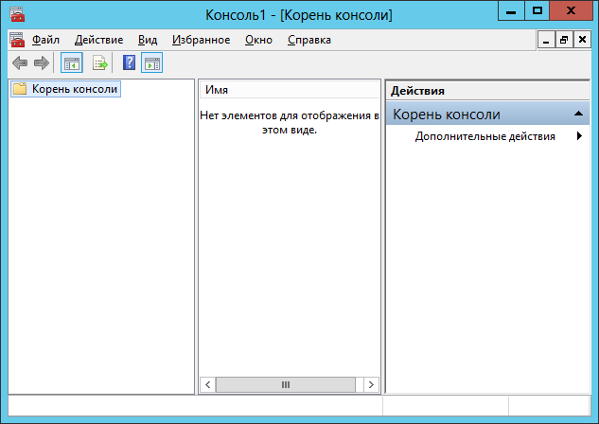
Рис. 514 – Корень консоли оснасток
- Нажмите сочетание клавиш CTRL+M.
Отобразится следующее окно.
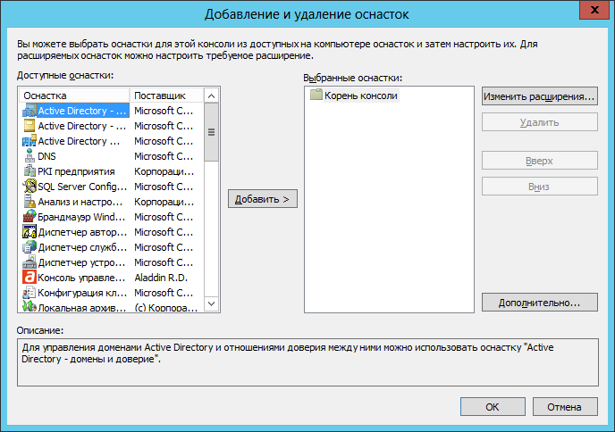
Рис. 515 – Окно добавления и удаления оснасток
- Выполните одно из следующих действий:
  - если вы хотите создать иерархию экземпляров JMS в организации (чтобы они отображались в разных папках оснастке), переходите к следующему шагу процедуры;
  - если вы хотите, чтобы все удалённые экземпляры JMS располагались в корневом каталоге консоли, переходите к шагу 8 настоящей процедуры.
- Щёлкните на кнопке Дополнительно справа.
Отобразится следующее окно.
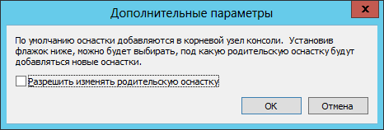
Рис. 516 – Окно дополнительных параметров
- Установите флажок Разрешить изменять родительскую оснастку и нажмите OK.
- В окне Добавление и удаление оснасток в списке Доступные оснастки выберите пункт Папка и нажмите Добавить.
Окно примет следующий вид.
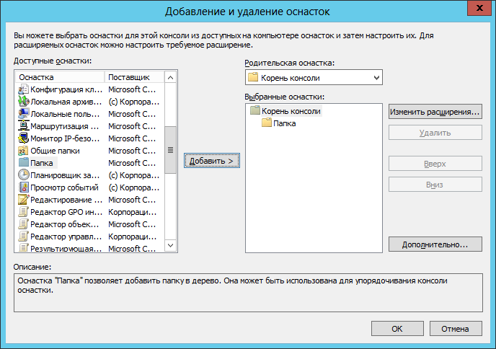
Рис. 517 – В корень консоли добавлена папка
- Добавьте необходимое количество папок (например, одна папка может означать населённый пункт, в котором находятся филиалы организации).
- Чтобы добавить оснастку администрирования удалённого экземпляра JMS, выполните следующие действия.
Если вы добавляли папки в корень консоли:
  - в списке Родительская оснастка справа выберите папку, в которую будет помещена оснастка управления сервером JMS;
  - в списке Доступные оснастки слева выберите Консоль управления JMS и нажмите Добавить.
Если вы не добавляли дополнительных папок в корень консоли:
  - в списке Доступные оснастки слева выберите Консоль управления JMS и нажмите Добавить.
Отобразится следующее окно.
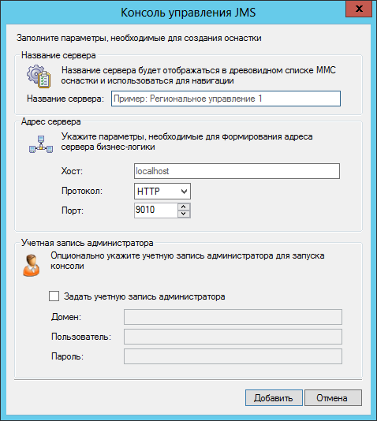
Рис. 518 – Настройка параметров соединения
- Выполните настройки, руководствуясь табл. 94.
Табл. 94 – Настройка подключения для оснастки администрирования удалённого экземпляра JMS
Секция | Настройка | Описание
Название сервера | Название сервера | Введите название сервера, которое будет отображаться в оснастке.
Адрес сервера | Хост | Введите IP-адрес удалённого сервера JMS.
 | Протокол | В списке протокол выберите протокол подключения к удалённому сервера JMS:  - HTTP;  - HTTPS.
 | Порт | Укажите порт подключения к удалённому экземпляру сервера JMS. Подробнее см. табл. 11 на стр. 114.
Учётная запись администратора | Задать учётную запись администратора | Флажок позволяет задать учётные данные, которые будут использоваться для администрирования удалённого экземпляра JMS.
 | Домен | Позволяет указать домен (например, test.com) членом которого является администратор, который будет управлять удалённым сервером JMS.
 | Пользователь | Позволяет указать имя пользователя администратора, который будет управлять удалённым сервером JMS.
 | Пароль | Позволяет указать пароль администратора, который будет управлять удалённым сервером JMS.
При явном указании учётной записи администратора, пароль учётной записи шифруется при помощи пароля текущего пользователя. Если изменить пароль текущего пользователя, изменится и ключ шифрования, таким образом, все сохранённые пароли необходимо будет ввести повторно.
- Повторите необходимые действия необходимое количество раз, добавив нужно число оснасток удалённого администрирования экземплярами JMS.
- В окне Консоль управления JMS нажмите OK.
Отобразится окно оснасток.
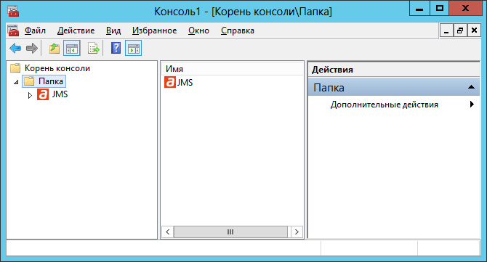
Рис. 519 – Оснастки администрирования удалённых экземпляров JMS
- Если вы рассортировывали удалённые экземпляры JMS по папкам, вы можете переименовать их, щёлкнув на них правой кнопкой и выбрав пункт Переименовать.
- Чтобы запустить консоль управления удалённого экземпляра JMS, в левой панели выберите нужный экземпляр JMS.
Центральная часть окна примет следующий вид.
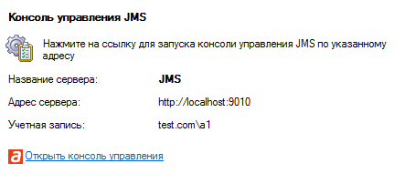
Рис. 520 – Центральная часть окна оснастки удалённого администрирования
- Для запуска щёлкните на ссылке Открыть консоль управления.
- Завершив работу, сохраните созданную консоль оснасток администрирования удалённых экземпляров JMS для удобства последующих запусков.

Импорт резервных копий сертификатов в JMS
В состав компонента JMS Server входит утилита, позволяющая осуществлять импорт резервных копий сертификатов в JMS. По умолчанию утилита расположена в папке сервера JMS по следующему пути:
C:\Program Files\Enterprise Management System Server\Aladdin.EMS.CertificateBackupImportTool.exe.

Начало процедуры импорта
Чтобы выполнить импорт резервных копий сертификатов, выполните следующие действия.
- Запустите утилиту импорта данных.
Отобразится следующее окно.
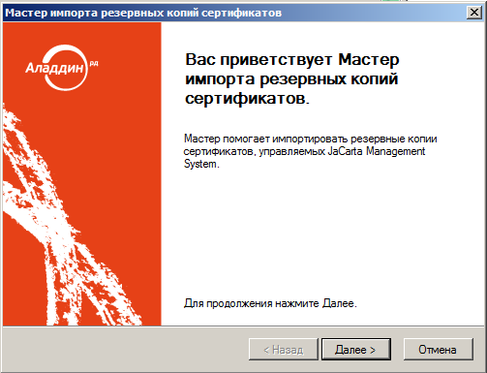
Рис. 521 – Окно приветствия мастера импорта резервных копий сертификатов
- Нажмите Далее.
Отобразится следующее окно.
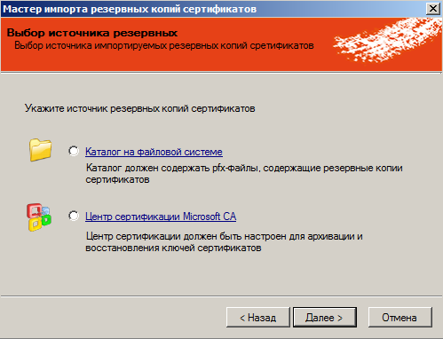
Рис. 522 – Выбор источника резервных копий сертификатов
- Выберите один из источников копий резервных сертификатов и нажмите Далее. Продолжите процедуру в зависимости от сделанного выбора:
  - См. «Каталог на файловой системе»;
  - См. «Центр сертификации Microsoft CA» на стр. 461.

Каталог на файловой системе
Отобразится следующее окно.
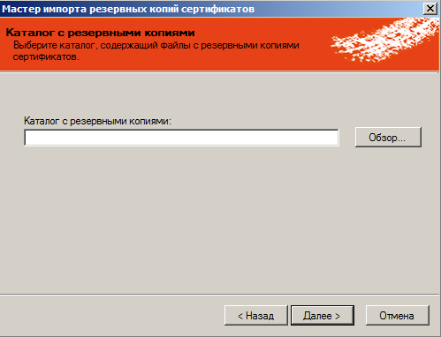
Рис. 523 – указание пути к каталогу с резервными копиями
- Воспользуйтесь кнопкой Обзор, чтобы указать путь к каталогу с резервными копиями.
- Нажмите Далее.
Отобразится следующее окно.
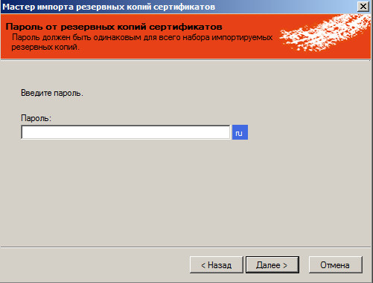
Рис. 524 – Указание пароля резервных копий сертификатов
- В поле Пароль укажите пароль для импорта резервных копий сертификатов.
Пароль должен совпадать для все резервных копий сертификатов, которые вы собираетесь импортировать.
- Нажмите Далее.
Отобразится следующее окно.
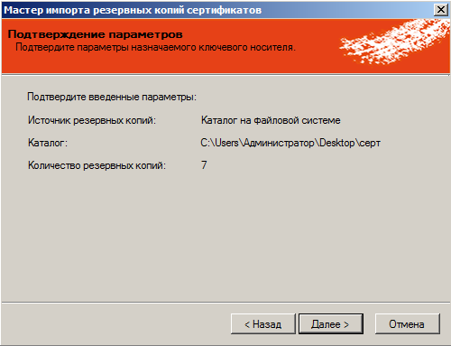
Рис. 525 – Подтверждение параметров импорта
- Нажмите Далее и переходите к завершению процедуры импорта – см. «Завершение процедуры импорта» на стр. 462.

Центр сертификации Microsoft CA
Отобразится следующее окно.
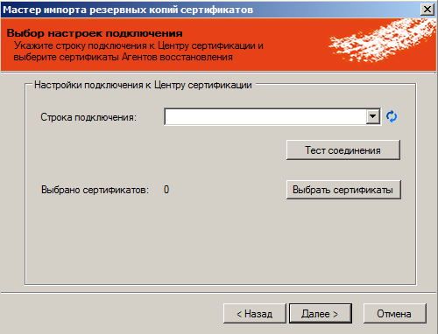
Рис. 526 – Настройка подключения к центру сертификации Microsoft
- В поле Строка подключения укажите строку подключения к центру сертификации Microsoft.
- При необходимости проверьте соединение, воспользовавшись кнопкой Тест соединения.
- Щёлкните на кнопке Выбрать сертификаты.
Отобразится следующее окно.
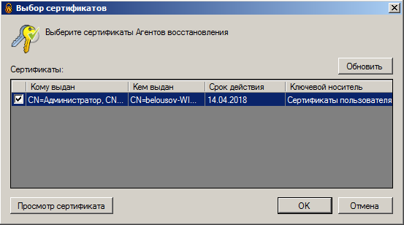
Рис. 527 – Выбор сертификата агента восстановления сертификатов
- Отметьте сертификат агента восстановления сертификатов, который будет использоваться для импорта резервных копий сертификатов, после чего нажмите OK.
- В окне настройки подключения к центру сертификации нажмите Далее.
Отобразится следующее окно.
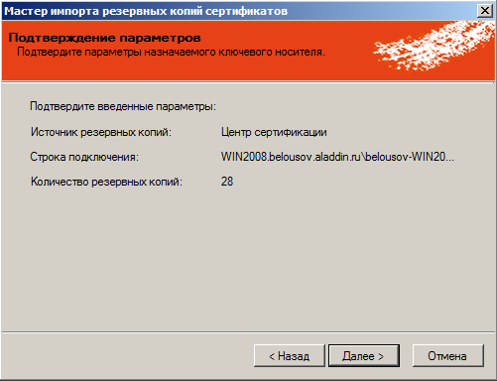
Рис. 528 – Подтверждение параметров импорта
- Нажмите Далее и переходите к завершению процедуры импорта – см. «Завершение процедуры импорта».

Завершение процедуры импорта
Отобразится следующее окно.
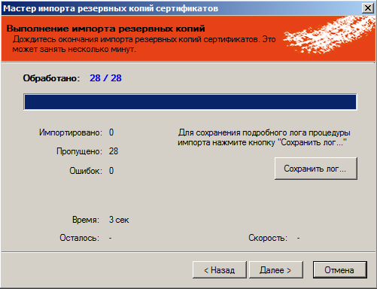
Рис. 529 – Импорт выполнен
- При необходимости нажмите Сохранить лог, чтобы указать путь сохранения журнала импорта.
- Нажмите Далее.
Отобразится следующее окно.
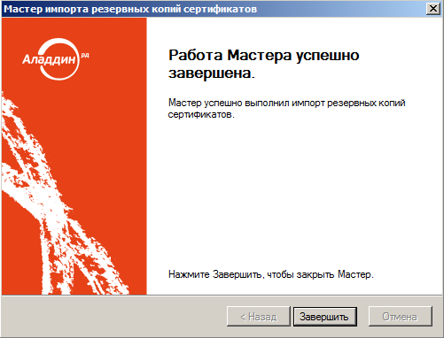
Рис. 530 – Завершение работы мастера импорта резервных копий сертификатов
- Нажмите Завершить для завершения процедуры.

Диагностика JMS
В состав каждого из компонентов JMS (JMS Server, JMS Admin, JMS Client) входит утилита диагностирования, которая позволяет произвести диагностику установленного компонента. Чтобы выполнить диагностику, выполните следующие действия.
- В меню Пуск выберите JaCarta Management System -> Диагностика JMS.
Отобразится следующее окно.
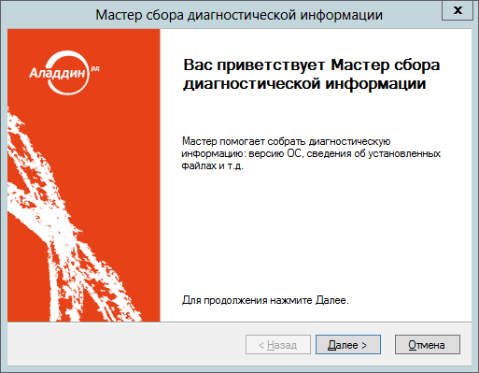
Рис. 531 – Окно приветствия мастера сбора диагностической информации
- Нажмите Далее.
Отобразится следующее окно.
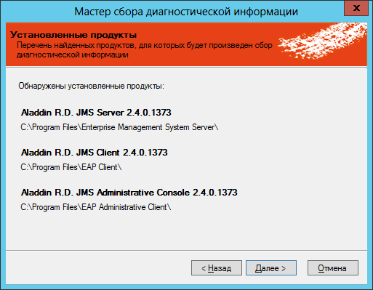
Рис. 532 – Список установленных компонентов JMS
- Нажмите Далее.
Отобразится следующее окно.
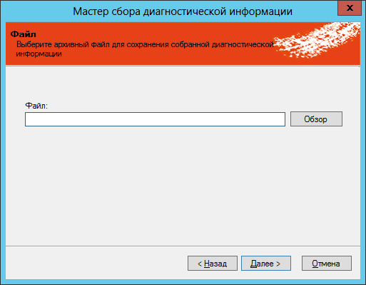
Рис. 533 – Указание пути сохранения диагностического отчёта
- Воспользуйтесь кнопкой Обзор, чтобы указать путь и файл сохранения архива диагностического отчёта, после чего нажмите Далее.
По завершении диагностики отобразится следующее окно.
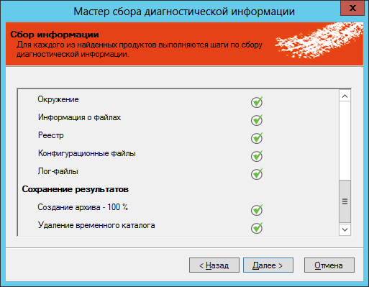
Рис. 534 – Результаты диагностики
- Нажмите Далее.
Отобразится следующее окно.
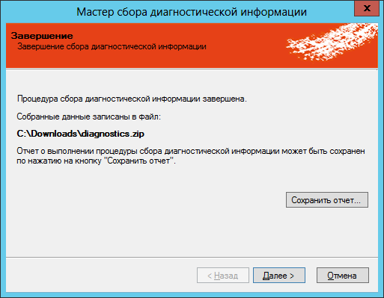
Рис. 535 – Завершение сбора диагностической информации
- Нажмите Далее.
Отобразится следующее окно.
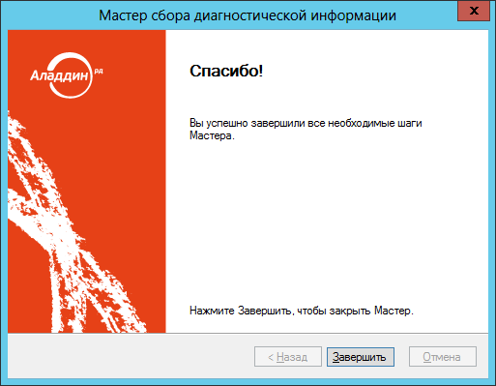
Рис. 536 – Окно завершения работы мастера сбора диагностической информации
- Нажмите Завершить для завершения процедуры.

Коннектор SecurLogon

Дистрибутив
В поставку коннектора SecurLogon входят следующие файлы (табл. 95).
Табл. 95 – Дистрибутив коннектора SecurLogon
Файл | Описание
Aladdin.JMS.SecurLogon.Connector.Server.x.x.x.x-x86.ru.msi  Aladdin.JMS.SecurLogon.Connector.Server.x.x.x.x-x64.ru.msi | Серверный компонент коннектора для установки на сервер JMS. 32- и 64-битная версия соответственно.
Aladdin.JMS.SecurLogon.Connector.Admin.x.x.x.x-x86.ru.msi  Aladdin.JMS.SecurLogon.Connector.Admin.x.x.x.x-x64.ru.msi | Административный компонент коннектора для установки на компьютер, на котором установлена консоль управления JMS. 32- и 64-битная версия соответственно.

Установка и настройка серверной части
Чтобы установить и настроить серверный компонент SecurLogon, выполните следующие действия.
- На сервере JMS запустите файл установки серверного компонента коннектора SecurLogon (см. табл. 95 выше).
Отобразится следующее окно.
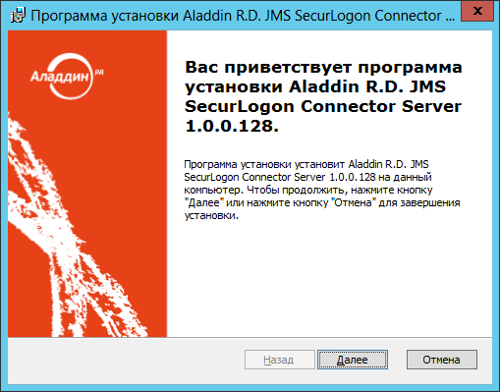
Рис. 537 – Окно приветствия мастера установки серверного компонента коннектора SecurLogon
- Нажмите Далее.
Отобразится следующее окно.
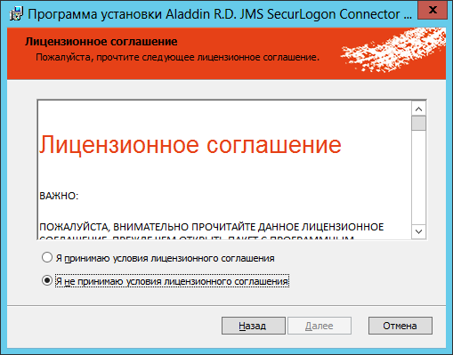
Рис. 538 – Окно лицензионного соглашения
- Выберите пункт Я принимаю условия лицензионного соглашения, после чего нажмите Далее.
Отобразится следующее окно.
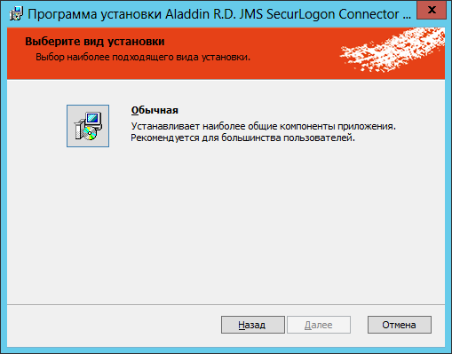
Рис. 539 – Выбор варианта установки
- Выберите Обычная.
Отобразится следующее окно.
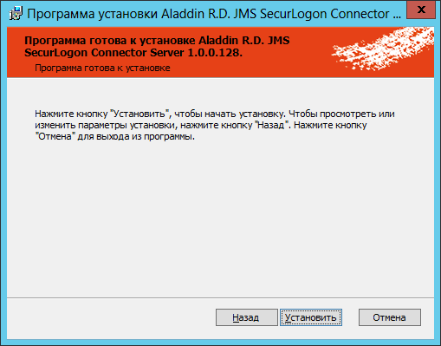
Рис. 540 – Подготовка к установке
- Нажмите Установить.
Отобразится следующее окно.
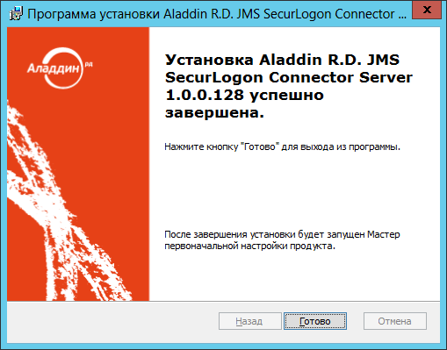
Рис. 541 – Окно завершения работы мастера установки серверного компонента коннектора SecurLogon
- Нажмите Готово для завершения установки.
Отобразится следующее окно.
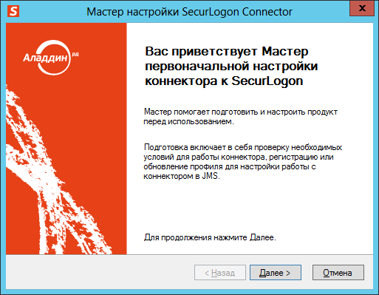
Рис. 542 – Окно приветствия мастера первоначальной настройки коннектора SecurLogon
- Нажмите Далее.
Отобразится следующее предупреждение.
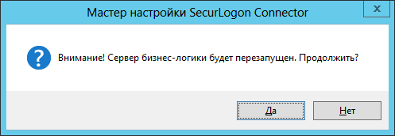
Рис. 543 – Предупреждение о перезапуске сервера JMS
- Нажмите Да, чтобы подтвердить действия.
Отобразится следующее окно.
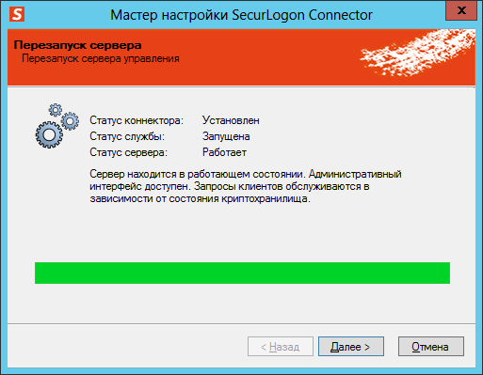
Рис. 544 – Перезапуск сервера JMS
- Нажмите Далее.
Отобразится следующее окно.
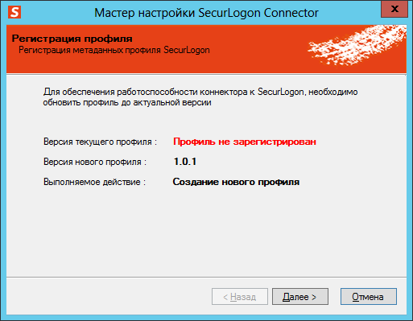
Рис. 545 – Регистрация профиля SecurLogon
- Нажмите Далее.
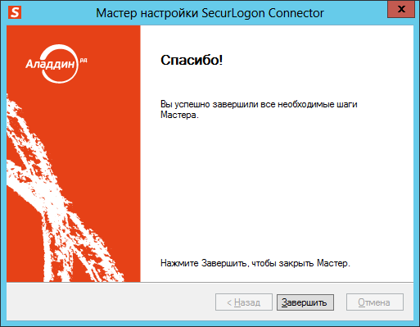
Рис. 546 – Окно завершения работы мастера первоначальной настройки SecurLogon
- Нажмите Завершить.
- Воспользовавшись окном управления сервером JMS, добавьте лицензию на коннектор SecurLogon (подробнее см. «Лицензии» на стр. 165).

Установка дополнения для консоли управления JMS
Чтобы установить административный компонент коннектора SecurLogon, выполните следующие действия.
- На компьютере, на котором установлена консоль управления JMS, запустите файл установки административного компонента SecurLogon (см. табл. 95 на стр. 466).
Отобразится следующее окно.
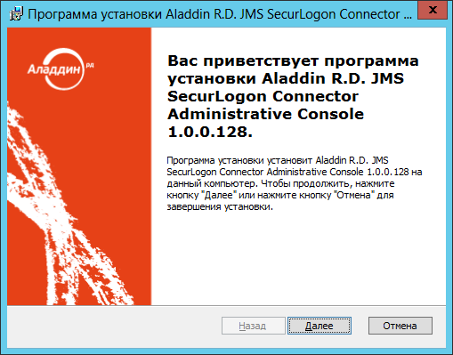
Рис. 547 – Окно приветствия мастера установки административного компонента SecurLogon
- Нажмите Далее.
Отобразится следующее окно.
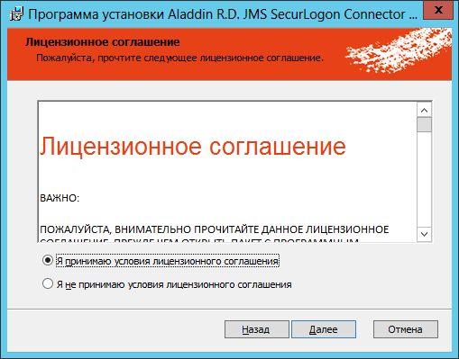
Рис. 548 – Окно лицензионного соглашения
- Выберите пункт Я принимаю условия лицензионного соглашения, после чего нажмите Далее.
Отобразится следующее окно.
Рис. 549 – Окно выбора варианта установки
- Выберите пункт Обычная.
Отобразится следующее окно.
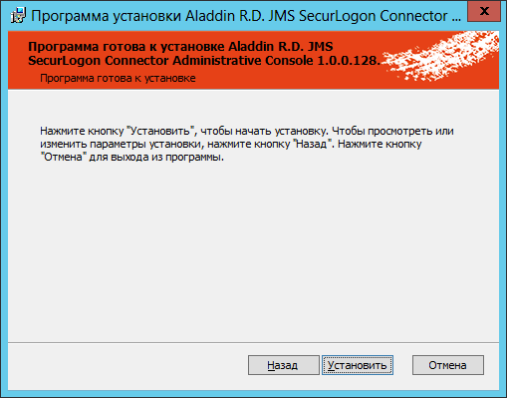
Рис. 550 – Подготовка к установке
- Нажмите Установить.
Отобразится следующее окно.
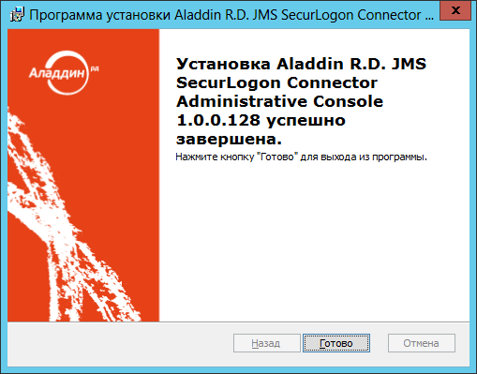
Рис. 551 – Окно завершения работы мастера установки коннектора SecurLogon
- Нажмите Готово для завершения процедуры.

Создание и настройка профиля SecurLogon
Чтобы настроить профиль выпуска электронных ключей для использования с SecurLogon, выполните следующие действия.
- В консоли управления JMS перейдите в раздел Профили -> Профили.
- В центральной части окна выберите пункт Выпуск КН для использования в SecurLogon.
- В верхней панели щёлкните на значке Создать.
Отобразится следующее окно.
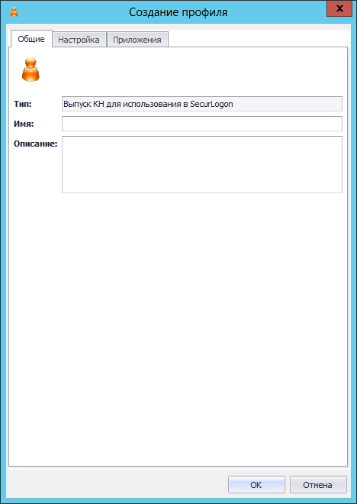
Рис. 552 – Вкладка Общие профиля SecurLogon
- В поля Имя и Описание введите соответственно название и описание профиля, после чего перейдите на вкладку Настройка.
Окно примет следующий вид.
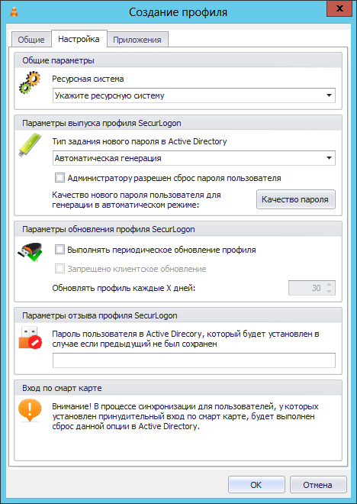
Рис. 553 – Настройки профиля SecurLogon
- Выполните настройку, руководствуясь табл. 96.
Табл. 96 – Настройки профиля SecurLogon
Секция | Настройка | Описание
Общие параметры | Ресурсная система | Выберите из списка ресурсную систему, для пользователей которой настраивается профиль SecurLogon.
Параметры выпуска профиля SecurLogon | Тип задания нового пароля в Active Directory | Позволяет выбрать метод формирования пароля пользователя, который будут записываться в профиль SecurLogon. Доступны следующие варианты:  - Автоматическая генерация – пароль будет сформирован автоматически, в этому случае существует задать критерии качества пароля, воспользовавшись соответствующей кнопкой;  - Указывается вручную – пароль будет указан вручную при выпуске электронного ключа, эта настройка не позволяет задать качество пароля.
 | Администратору разрешён сброс пароля пользователя | Если настройка включена, при выпуске электронного ключа администратором станет доступна возможность сброса пароля. Это позволит администратору сбросить пароль пользователя, не зная его.  При сбросе пароля пользователя могут быть утеряны данные пользователя, зашифрованные на предыдущем пароле.
 | Качество пароля | Нажатие на кнопку отображает окно, позволяющее задать параметры сложности пароля. Доступны следующие настройки:  - Минимальная длина – позволяет задать минимальную длину пароля;  - Максимальная длина – позволяет задать максимальную длину пароля;  - Символы алфавита – позволяет задать минимальное число символов алфавита в пароле;  - Символы в верхнем регистре – позволяет задать минимальное число символов алфавита в верхнем регистре;  - Символы в нижнем регистре – позволяет задать минимальное число символов алфавита в нижнем регистре;  - Числовые символы – позволяет задать минимальное число цифр в пароле;  - Специальные символы – позволяет задать минимальное число символов, не входящих в алфавитно-цифровой набор, в пароле;  - Максимальное количество повторений символов – позволяет задать максимальное число идущих подряд повторений символов в пароле.
Параметры обновления профиля SecurLogon | Выполнять периодическое обновление профиля | Включение настройки позволяет выполнять автоматическое пересоздание профиля SecurLogon и автоматическую замену пароля пользователя в Active Directory каждых X дней, где значение X равно значению, указанному в параметре Обновлять профиль каждые X дней. Обновление профиля выполняется коннектором SecurLogon в рамках процесса синхронизации JMS.
 | Запрещено клиентское обновление | Если настройка включена, профиль SecurLogon невозможно обновить, используя Клиент JMS. Обновление профиля возможно только в в административной консоли JMS. Настройка становится доступной, только если включена настройка Выполнять периодическое обновление профиля.
 | Обновлять профиль каждый X дней | Значение параметра используется для определения необходимости повторного выпуска профиля SecurLogon на электронных ключах и замены пароля пользователя в Active Directory. Параметр становится доступным для выбора только если выбран параметр Выполнять периодическое обновление профиля.
Параметры отзыва профиля SecurLogon | Пароль пользователя в Active Directory, который будет установлен в случае если предыдущий не был сохранён | Позволяет задать пароль пользователя в Active Directory, который будет использоваться, если предыдущий пароль не был сохранён. Это обязательный параметр.  Если в выбранной ресурсной системе настроены и действуют политики с требованиями к качеству пароля пользователя, то в данном поле необходимо указывать пароль соответствующий действующим политикам.
- Перейдите на вкладку Приложения и отметьте приложения, соответствующие электронным ключам, на которые будут записываться данные настраиваемого профиля.
- Нажмите OK, чтобы сохранить сделанные изменения.

Работа с УЦ ViPNet
Чтобы выпускать электронные ключи с сертификатами УЦ ViPNet средствами JMS, выполните следующие действия:
- Выполните инструкции, приведённые в подразделе «Подготовительные действия».
- Настройте соответствующий профиль JMS (см. «Настройка профиля для выпуска сертификатов в УЦ ViPNet» на стр. 497).
- Настройте остальные необходимые профили, после чего выполните привязку профилей к нужным организационным единицам в Active Directory (см. «Настройка профилей JMS» на стр. 248) и переходите к выпуску электронных ключей.

Подготовительные действия
- Убедитесь, что JMS сервер имеет доступ к УЦ Инфотекс по DNS имени (в случае отсутствия связи пропишите DNS пути или внесите изменения в файл hosts).
- Убедитесь что компонент ViPNet CA Web Service настроен, а служба ViPNet CA Web Service запущена и работает.
Примечание – Чтобы проверить настройки компонента ViPNet CA Web Service и статус службы ViPNet CA Web Service рекомендуется использовать утилиту ViPNet CA Web Service – Консоль администрирования.

- Запустите утилиту ViPNet Удостоверяющий и ключевой центр. Выполните следующие действия:
а) Создайте шаблон для установки TLS соединения, для чего выполните следующее:
– в верхней панели инструментов перейдите Сервис -> Настройка… (см. рис. 554) и в появившемся окне выберите Шаблоны сертификатов и нажмите Добавить (см. рис. 555);
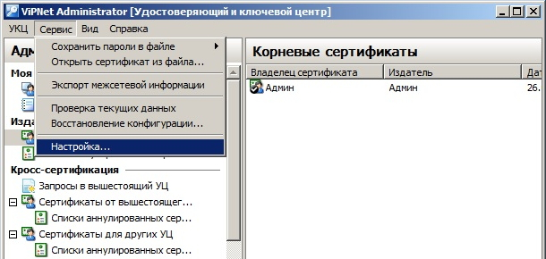
Рис. 554 – Окно ViPNet Удостоверяющий и ключевой центр: Сервис – Настройка…

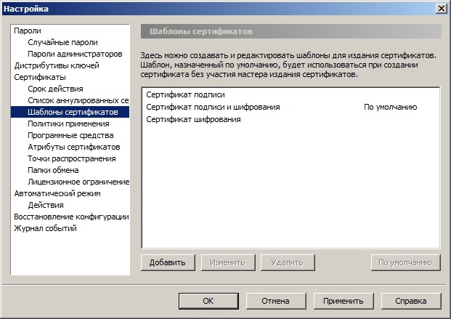
Рис. 555 – Окно Настройка – Шаблоны сертификатов
– в появившемся окне Шаблон сертификата введите имя шаблона сертификата (например: Проверка подлинности клиента) и нажмите Далее;
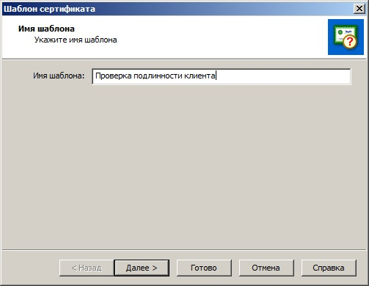
Рис. 556 – Окно Шаблон сертификата – Ввод имени шаблона
– в появившемся окне нажмите Далее;
– в появившемся окне нажмите Далее;
– в появившемся окне (см. рис. 557) нажмите Добавить и в появившемся окне Допустимые разрешения (см. рис. 558) выберите опцию Расширенное использование ключа и нажмите ОК;
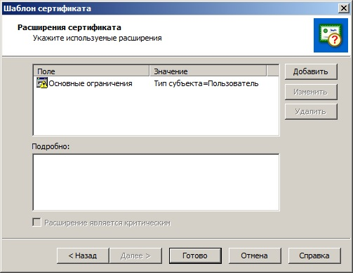
Рис. 557 – Окно Шаблон сертификата – Расширения сертификата
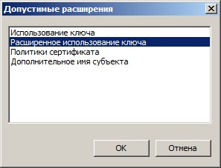
Рис. 558 – Окно Допустимые расширения
– в появившемся окне Расширенное использование ключа (см. рис. 559) выберите опцию Проверка подлинности клиента и нажмите Добавить -> после чего нажмите ОК;
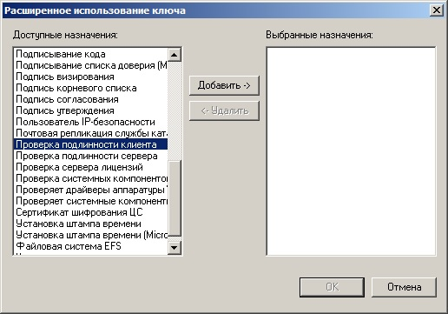
Рис. 559 – Окно Расширенное использование ключа
– в окне Шаблон сертификата нажмите Готово.
– в окне Сервис -> Настройка… нажмите ОК.

б) Создайте шаблон для подписи запросов на сертификаты, для чего выполните следующее:
– в верхней панели инструментов перейдите Сервис -> Настройка… (см. рис. 554) и в появившемся окне выберите Шаблоны сертификатов и нажмите Добавить (см. рис. 555);
– в появившемся окне Шаблон сертификата (см. рис. 560) введите имя шаблона сертификата (например: Агент запроса сертификатов) и нажмите Далее;
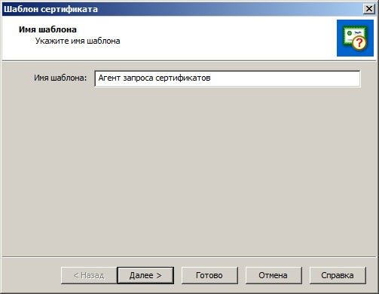
Рис. 560 – Окно Шаблон сертификата – Ввод имени шаблона
– в появившемся окне нажмите Далее;
– в появившемся окне нажмите Далее;
– в появившемся окне нажмите Добавить и в появившемся окне Допустимые разрешения выберите опцию Расширенное использование ключа и нажмите ОК;
– в появившемся окне Расширенное использование ключа (см. рис. 561) выберите опцию Агент запроса сертификата и нажмите Добавить -> после чего нажмите ОК.
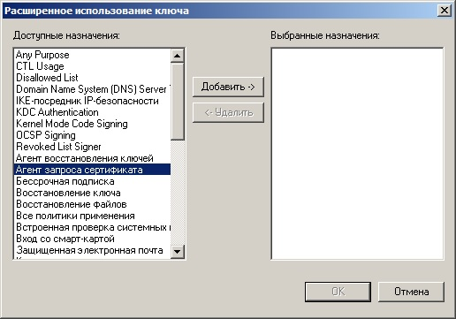
Рис. 561 – Окно Расширенное использование ключа
– в окне Шаблон сертификата нажмите Готово.
– в окне Сервис -> Настройка… нажмите ОК.

- Запустите утилиту Создание запроса на сертификат, входящую в состав VipNet CSP. Выполните следующие действия:
Примечание – в данном описании для создания запроса на сертификат используется утилита Создание запроса на сертификат, входящая в состав ViPNet CSP. Использование этой утилиты не обязательно. Допускается производить данную операцию с помощью других CSP. Главное, чтобы сертификаты были выпущены с правильными политиками применения.

а) Создайте запрос на сертификат для установки TLS соединения, для чего выполните следующее:
– в появившемся окне создания запроса на сертификат перейдите в секцию Данные о владельце сертификата и в поле Имя (ФИО) (см. рис. 562) введите имя (например: TLS-Client) и нажмите кнопку Сформировать запрос;
Примечание – при необходимости дополнительно заполнить другие поля данных о владельце сертификата (адрес электронной почты, организация, подразделение и т.д.) заполните эти поля данных.

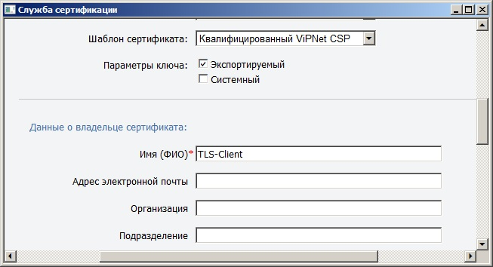
Рис. 562 – Окно Служба сертификации – Данные о владельце сертификата
– в появившемся окне ViPNet CSP – инициализация контейнера ключей (см. рис. 563) в поле Имя контейнера введите имя (либо оставьте поле со случайносгенерированным именем) и нажмите ОК;
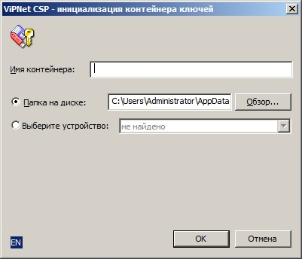
Рис. 563 – Окно ViPNet CSP – инициализация контейнера ключей
– в появившемся окне ViPNet CSP – пароль контейнера ключей введите пароль и его подтверждение, выберите опцию Сохранить пароль (см. рис. 564), после чего нажмите кнопку ОК.
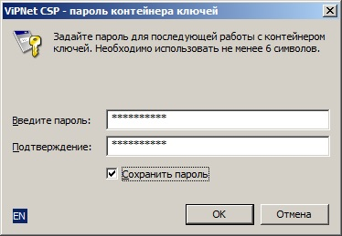
Рис. 564 – Окно ViPNet CSP – пароль контейнера ключей
– в появившемся окне Электронная рулетка выполните действия, описанные в окне;
– в появившемся сообщении об успешном создании запроса нажмите ОК.

б) Создайте запрос на сертификат для подписи запросов на сертификаты, для чего выполните следующее:
– в появившемся окне создания запроса на сертификат перейдите в секцию Данные о владельце сертификата и в поле Имя (ФИО) (см. рис. 565) введите имя (например: Enroll-Agent) и нажмите кнопку Сформировать запрос;
Примечание – при необходимости дополнительно заполнить другие поля данных о владельце сертификата (адрес электронной почты, организация, подразделение и т.д.) заполните эти поля данных.

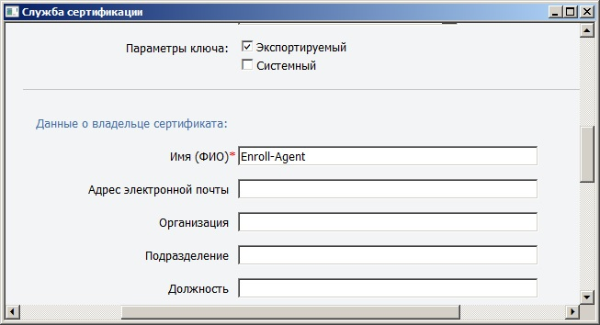
Рис. 565 – Окно Служба сертификации – Данные о владельце сертификата
– в появившемся окне ViPNet CSP – инициализация контейнера ключей в поле Имя контейнера введите имя (либо оставьте поле, как есть) и нажмите ОК;
– в появившемся окне ViPNet CSP – пароль контейнера ключей введите пароль и его подтверждение, выберите опцию Сохранить пароль (см. рис. 566), после чего нажмите кнопку ОК;
Рис. 566 – Окно ViPNet CSP – пароль контейнера ключей
– в появившемся окне Электронная рулетка (см. рис. 567) выполните действия, описанные в окне;
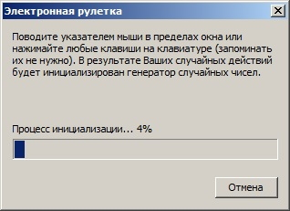
Рис. 567 – Окно Электронная рулетка
– в появившемся сообщении об успешном создании запроса нажмите ОК.

- Запустите утилиту ViPNet Удостоверяющий и ключевой центр. Выполните следующие действия:
а) Загрузите сформированный запрос на сертификат для установки TLS соединения и выпустите сертификат, для чего выполните следующее:
– перейдите на вкладку Удостоверяющий центр и в разделе Изданные сертификаты выберите опцию Внешние пользователи, затем нажмите на кнопку Загрузить и обработать запрос… (см. рис. 568);
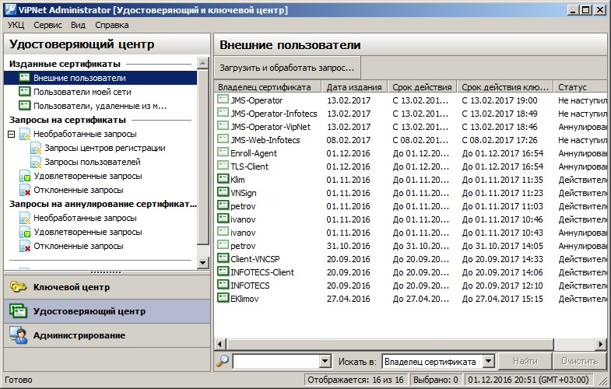
Рис. 568 – Окно ViPNet Удостоверяющий и ключевой центр – Загрузить и обработать запрос
– в появившемся окне Open выберите файл запроса на сертификат и нажмите Открыть;
– в появившемся окне Издание сертификатов пользователей (см. рис. 569) выделите файл запроса и нажмите Издать сертификат…;
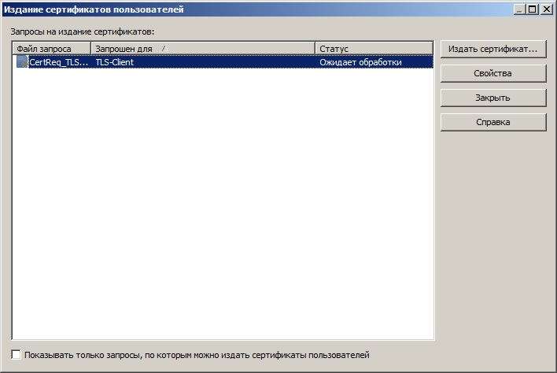
Рис. 569 – Окно Издание сертификатов пользователей
– в появившемся окне Редактирование полей сертификата нажмите Далее;
– в появившемся окне нажмите Далее;
– в появившемся окне нажмите Далее;
– в появившемся окне нажмите Далее;
– в появившемся окне Источник параметров сертификата выберите опцию Из шаблона сертификата (см. рис. 570) и из раскрывающегося списка выберите имя созданного ранее шаблона сертификата (Проверка подлинности клиента), после чего нажмите Далее;
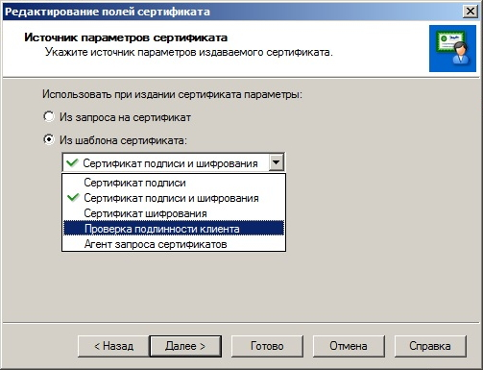
Рис. 570 – Окно Источник параметров сертификата
– в появившемся окне нажмите Далее;
– в появившемся окне нажмите Далее;
– в появившемся окне нажмите Готово;
– в появившемся сообщении об успешном издании сертификата нажмите ОК;
– в окне Издание сертификатов пользователей нажмите Закрыть. Изданный сертификат отобразится в списке сертификатов;
– выделите изданный сертификат правой кнопкой мыши и в появившемся контекстном меню выберите опцию Экспорт (см. рис. 571);
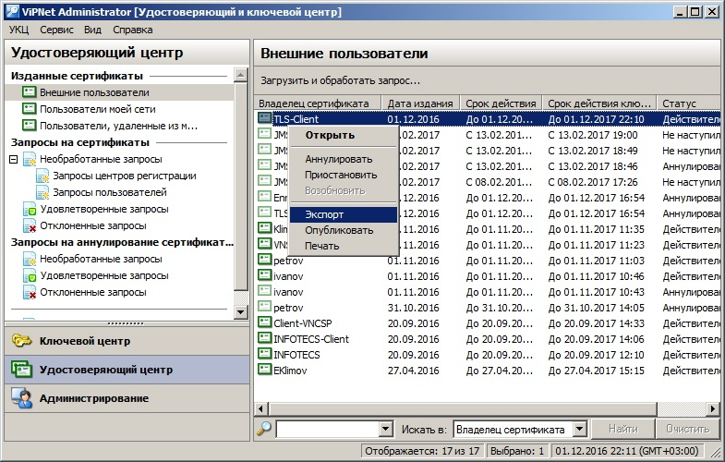
Рис. 571 – Окно Экспорт сертификата
– в появившемся окне Мастера экспорта сертификатов нажмите Next;
– в появившемся окне нажмите Next;
– в появившемся окне нажмите Finish;
– в появившемся сообщении об успешном экспорте сертификата нажмите ОК.

б) Загрузите сформированный запрос на сертификат для подписи запросов на сертификаты и выпустите сертификат, для чего выполните следующее:
– перейдите на вкладку Удостоверяющий центр и в разделе Изданные сертификаты выберите опцию Внешние пользователи, затем нажмите на кнопку Загрузить и обработать запрос… (см. рис. 568);
– в появившемся окне Open выберите файл запроса на сертификат и нажмите Открыть;
– в появившемся окне Издание сертификатов пользователей (см. рис. 572) выделите файл запроса и нажмите Издать сертификат…;
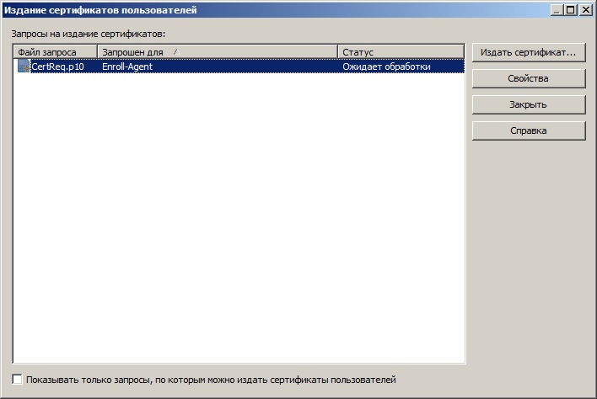
Рис. 572 – Окно Издание сертификатов пользователей
– в появившемся окне Редактирование полей сертификата нажмите Далее;
– в появившемся окне нажмите Далее;
– в появившемся окне нажмите Далее;
– в появившемся окне Источник параметров сертификата выберите опцию Из шаблона сертификата (см. рис. 573) и из раскрывающегося списка выберите имя созданного ранее шаблона сертификата (Агент запроса сертификатов), после чего нажмите Далее;
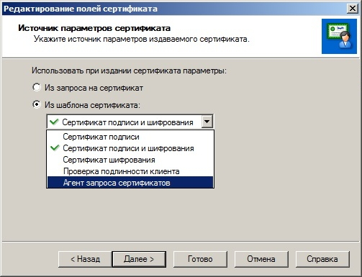
Рис. 573 – Окно Источник параметров сертификата
– в появившемся окне нажмите Далее;
– в появившемся окне нажмите Далее;
– в появившемся окне нажмите Готово;
– в появившемся сообщении об успешном издании сертификата нажмите ОК;
– в окне Издание сертификатов пользователей нажмите Закрыть. Изданный сертификат отобразится в списке сертификатов;
– выделите изданный сертификат правой кнопкой мыши и в появившемся контекстном меню выберите опцию Экспорт (см. рис. 571);
– в появившемся окне Мастера экспорта сертификатов нажмите Next;
– в появившемся окне нажмите Next;
– в появившемся окне нажмите Finish;
– в появившемся сообщении об успешном экспорте сертификата нажмите ОК.

- Запустите утилиту ViPNet CA Web Service – Консоль администрирования. Выполните следующие действия:
– перейдите на вкладку Клиенты и нажмите +Добавить (см. рис. 574);
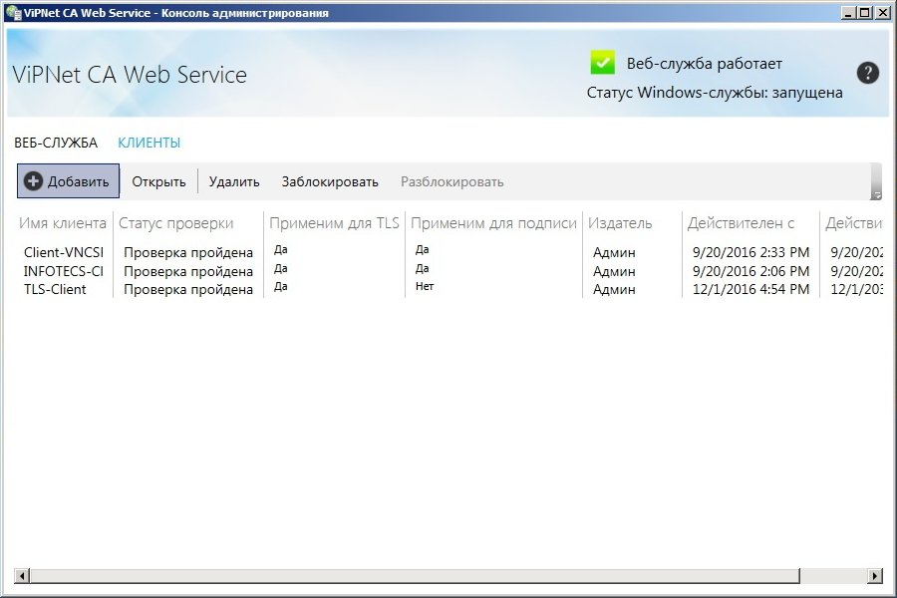
Рис. 574 – Окно ViPNet CA Web Service – Консоль администрирования
– в появившемся окне Установка сертификата клиента нажмите на кнопку … ;
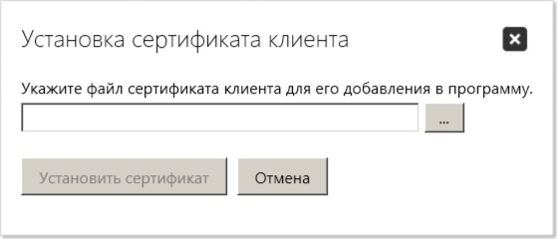
Рис. 575 – Окно ViPNet CA Web Service – Консоль администрирования
– в появившемся окне Open выберите изданный сертификат (TLS-Client) и нажать Открыть;
– в окне Установка сертификата клиента нажмите на кнопку Установить сертификат
В списке клиентов появится добавленный сертификат.

- Переведите ViPNet Удостоверяющий и ключевой центр в автоматический режим работы, для чего выполните следующее:
– запустите утилиту ViPNet Удостоверяющий и ключевой центр;
– в появившемся окне в панели инструментов перейдите: УКЦ -> Перейти в автоматический режим… (см. рис. 576).
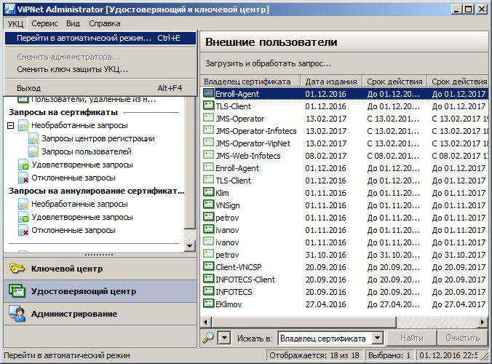
Рис. 576 – Окно ViPNet Удостоверяющий и ключевой центр
– в появившемся окне Электронная рулетка (см. рис. 577) выполните действия, описанные в окне.
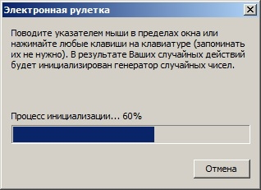
Рис. 577 – Окно Электронная рулетка
После завершения работы Электронной рулетки ViPNet Удостоверяющий и ключевой центр будет переведен в автоматический режим работы.
- Скопируйте корневой сертификат ViPNet УЦ и 2 сертификата (TLS-Client и Enroll-Agent) с закрытыми ключами на JMS сервер.
Примечание – по умолчанию закрытые ключи находятся в папке С:\Users\UserName\AppData\Local\Infotecs\Containers

- Установите скопированный корневой сертификат ViPNet УЦ в доверенные корневые сертификаты локального ПК и проверьте корректность установки, для чего выполните следующие действия:
– откройте файл корневого сертификата ViPNet УЦ;
– в появившемся окне (см. рис. 578) нажмите Установить сертификат… ;
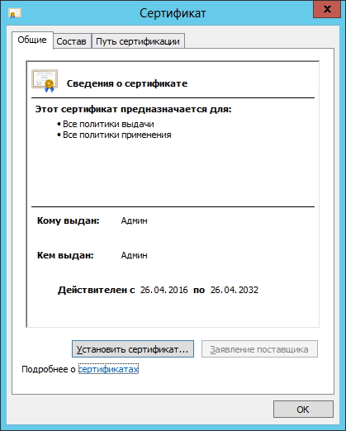
Рис. 578 – Окно корневого сертификата на вкладке Общие
– в появившемся окне Мастера импорта сертификатов (см. рис. 579) выберите опцию Локальный компьютер и нажмите Далее;
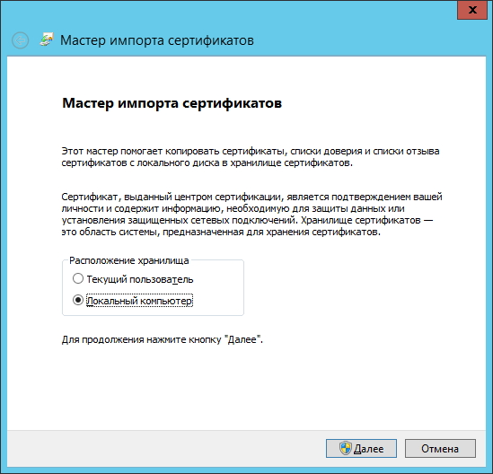
Рис. 579 – Окно Мастера импорта сертификатов
– в появившемся окне (см. рис. 580) выберите опцию Поместить все сертификаты в следующее хранилище и нажмите кнопку Обзор… ;
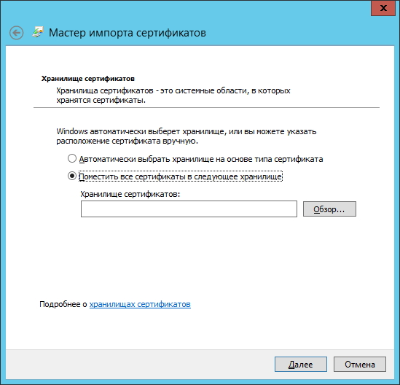
Рис. 580 – Окно Мастера импорта сертификатов. Выбор хранилища сертификатов
– в появившемся окне (см. рис. 581) выберите папку Доверенные корневые центры сертификации и нажмите ОК;
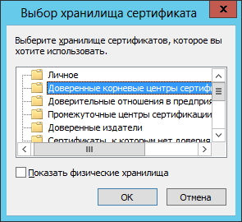
Рис. 581 – Окно выбора хранилища сертификата
– в окне Мастера импорта сертификатов (см. рис. 582) нажмите Далее;
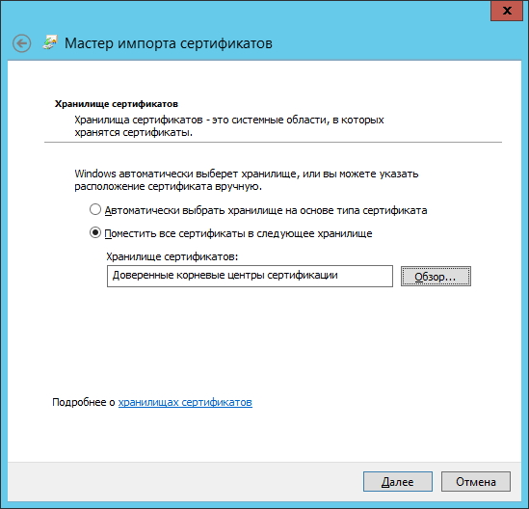
Рис. 582 – Окно Мастера импорта сертификатов
– в появившемся окне (см. рис. 583) нажмите Готово;
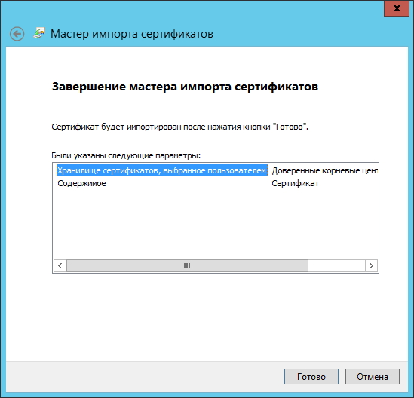
Рис. 583 – Окно Мастера импорта сертификатов
– в появившемся сообщении об успешном импорте сертификата нажмите ОК;
– откройте файл сертификата и убедитесь в отсутствии сообщений об ошибках и некорректной работе.

- Установите закрытые ключи (TLS-Client и Enroll-Agent) в хранилище, для чего выполните следующие действия:
Примечание – если служба JMS запущена от имени пользователя, то устанавливать закрытые ключи следует в хранилище Пользователя, если служба JMS запущена от имени компьютера – устанавливать закрытые ключи следует в хранилище ПК.

– в случае, если служба JMS запущена от имени пользователя – скопируйте закрытые ключи в папку C:\Users\UserName\AppData\Local\Infotecs\Containers;
– в случае, если служба JMS запущена от имени компьютера – скопируйте закрытые ключи в папку C:\ProgramData\InfoTeCS\Containers.

- Установите сертификаты (TLS-Client и Enroll-Agent) с помощью утилиты ViPNet CSP и привяжите их к контейнерам с закрытыми ключами, для чего выполните следующие действия:
– запустите утилиту ViPNet CSP;
Примечание – в данном примере для установки сертификата с закрытым ключом используется утилита ViPNet CSP, однако для этой же цели может быть использована и другая утилита, например, КриптоПро CSP.

– в появившемся окне (см. рис. 584) в разделе Контейнеры ключей выберите опцию Ключи пользователя и выделите устанавливаемый сертификат (TLS-Client), после чего нажмите Установить сертификат;
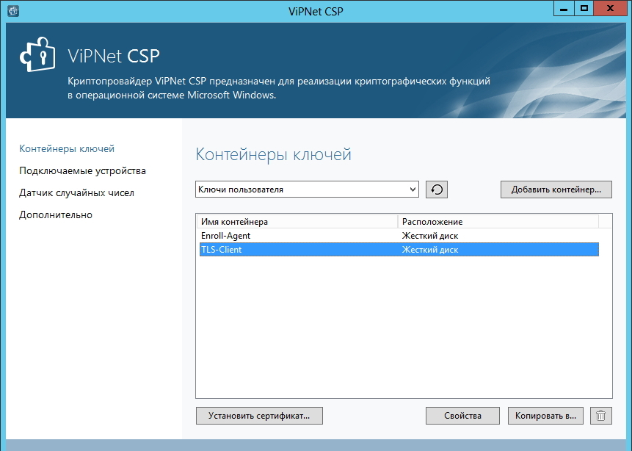
Рис. 584 – Окно ViPNet CSP. Установка сертификата TLS-Client
– в появившемся окне укажите на скопированный файл сертификата и нажмите Открыть;
– в появившемся окне Мастера установки сертификатов нажмите Далее;
– в появившемся окне взавистмости от того, куда необходмио установить сертификат выберите соответствующую опцию и нажмите Далее;
– в появившемся окне (см. рис. 585) из раскрывающегося списка выберите опцию Найти контейнер с закрытым ключом и нажмите Далее;
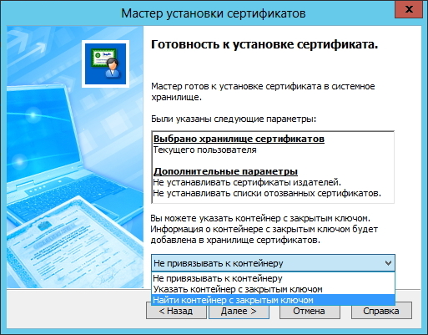
Рис. 585 – Окно Мастера установки сертификатов
– в появившемся окне нажмите ОК;
– в появившемся окне (см. рис. 586) подтвердите сохранение сертификата в контейнере с закрытым ключом, нажав Да;
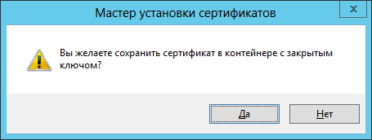
Рис. 586 – Окно подтверждения сохранения сертификата
– в появившемся окне (см. рис. 587) введите пароль контейнера ключей, выберите опцию Сохранить пароль и нажмите ОК;
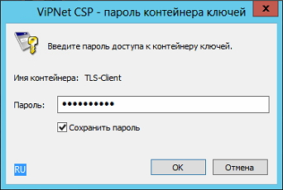
Рис. 587 – Окно ввода пароля контейнера ключей
ВНИМАНИЕ! Обязательно выберите опцию Сохранить пароль для сохранения пароля от контейнера.

– в окне мастера сертификатов нажмите Готово;
– выполните вышеперечисленные действия п.11 для второго сертификата (Enroll-Agent).

Настройка профиля для выпуска сертификатов в УЦ ViPNet
Чтобы настроить профиль выпуска сертификатов средствами УЦ ViPNet, выполните следующие действия:
- В консоли управления JMS перейдите в раздел Профили -> Профили.
- В центральной части окна выберите пункт Выпуск сертификатов – УЦ ViPNet и в верхней панели нажмите Создать.
Отобразится следующее окно.
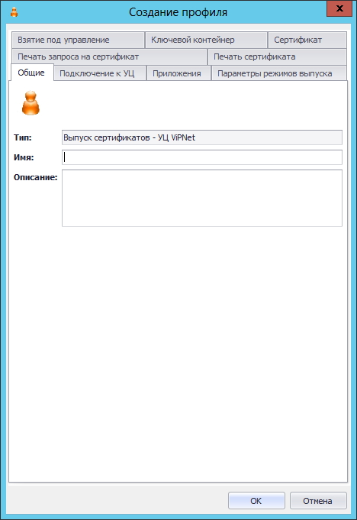
Рис. 588 – Окно создания профиля УЦ ViPNet на вкладке Общие
- В полях Имя и Описание соответственно задайте название и описание создаваемого профиля, после чего перейдите на вкладку Подключение к УЦ.
Окно примет следующий вид (см. рис. 589).
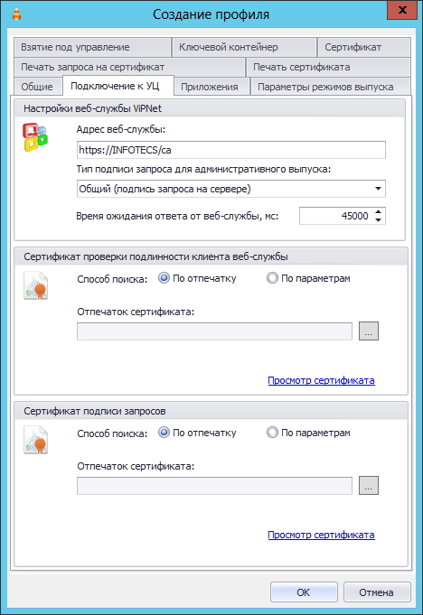
Рис. 589 – Окно создания профиля УЦ ViPNet на вкладке Подключение к УЦ

- В поле Адрес веб-службы введите адрес подключения к УЦ ViPNet в следующем формате: https:\\<Имя хоста УЦ ViPNet>\ca.
- Установите сертификат проверки подлинности клиента веб-службы (TLS-Client), для чего выполните следующее:
– нажмите на кнопку .…. ;
– появившемся окне (см. рис. 590) выделите требуемый сертификат и нажмите ОК.
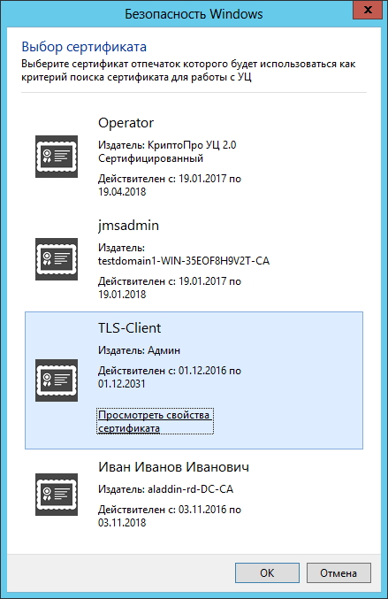
Рис. 590 – Окно выбора сертификата
- Установите сертификат подписи запросов (Enroll-Agent), для чего выполните следующее:
– нажмите на кнопку .…. ;
– появившемся окне (см. рис. 591) выделите требуемый сертификат и нажмите ОК.
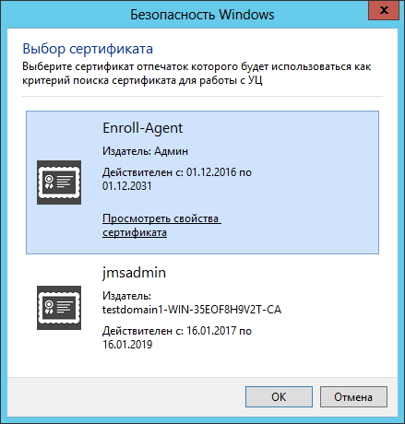
Рис. 591 – Окно выбора сертификата
- Перейдите на вкладку Приложения (см. рис. 592) и укажите требуемые приложения, к которым будет применен данный профиль.
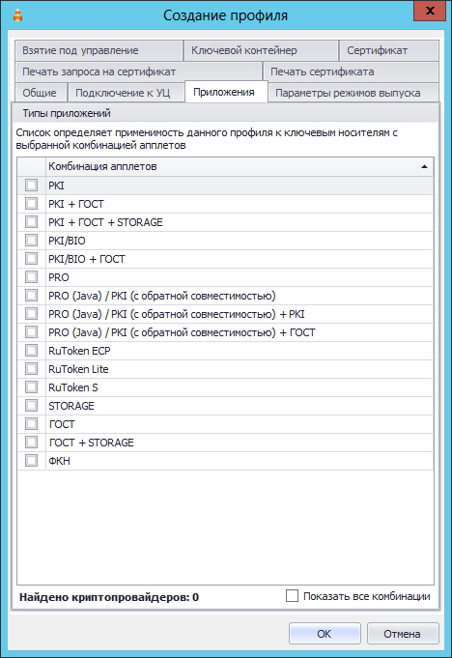
Рис. 592 – Окно Создание профиля на вкладке Приложения

- Перейдите на вкладку Параметры режимов выпуска (см. рис. 593) и укажите необходимые параметры выпуска.

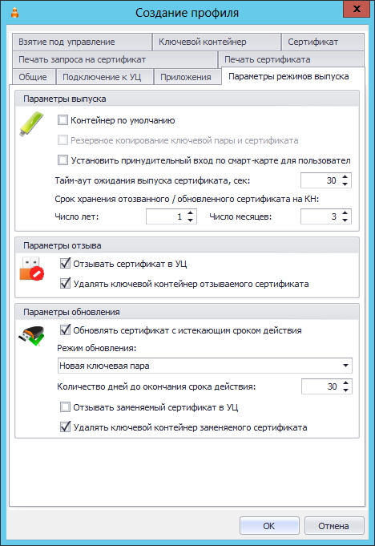
Рис. 593 – Окно Создание профиля на вкладке Параметры режимов выпуска
- Перейдите на вкладку Ключевой контейнер (см. рис. 594)и укажите какой CSP использовать для данного профиля.
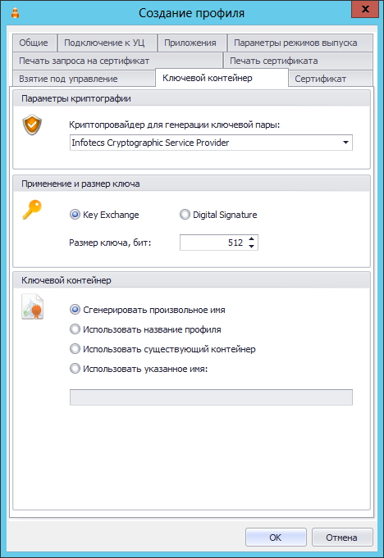
Рис. 594 – Окно Создание профиля на вкладке Параметры режимов выпуска
- После завершения всех настроек нажмите ОК для сохранения профиля.

Работа с КриптоПро УЦ 1.5
Чтобы выпускать электронные ключи с сертификатами КриптоПро УЦ средствами JMS, выполните следующие действия.
- В Active Directory создайте учётную запись, предназначенную для связывания КриптоПро УЦ и JMS. В настоящем документе такая учётная запись будет называться учётной записью JMS – для такой учётной записи достаточно быть членом группы Пользователи домена.
- Выполните инструкции, приведённые в подразделе «Подготовительные действия».
- Настройте соответствующий профиль JMS (см. «Настройка профиля для выпуска сертификатов в УЦ КриптоПро 1.5» на стр. 533).
- Настройте остальные необходимые профили, после чего выполните привязку профилей к нужным организационным единицам в Active Directory (см. «Настройка профилей JMS» на стр. 248) и переходите к выпуску электронных ключей.

Подготовительные действия

Создание объектного идентификатора
Чтобы создать новый объектный идентификатор, выполните следующие действия.
В разделе, посвящённом КриптоПро УЦ 1.5, действия приведены на примере операционной системы Microsoft Windows 2008 R2.
- На сервере КриптоПро УЦ 1.5 запустите оснастку центра сертификации.
- В отобразившемся окне щёлкните правой кнопкой на центре сертификации и выберите Свойства, как показано на изображении ниже.
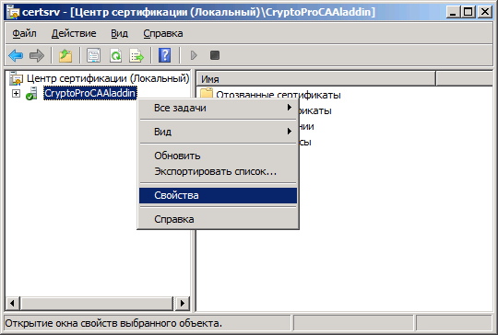
Рис. 595 – Открытие окна свойств центра сертификации
- В отобразившемся окне выберите вкладку Модуль политики.
Окно примет следующий вид.
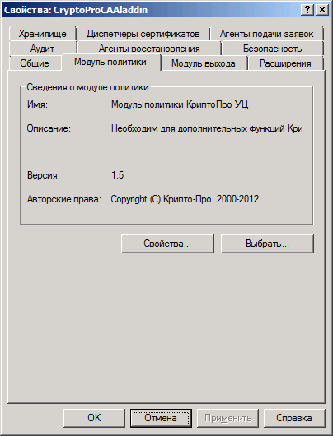
Рис. 596 – Вкладка Модуль политики
- Нажмите Свойства и в отобразившемся окне выберите вкладку Использование ключа.
Окно примет следующий вид.
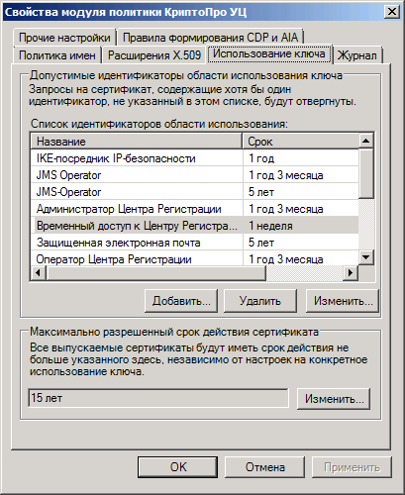
Рис. 597 – Вкладка Использование ключа
- Нажмите Добавить.
Отобразится следующее окно.
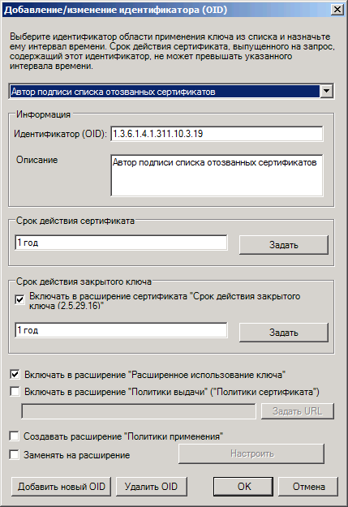
Рис. 598 – Окно добавления объектного идентификатора
- Нажмите Добавить новый OID.
Отобразится следующее окно.
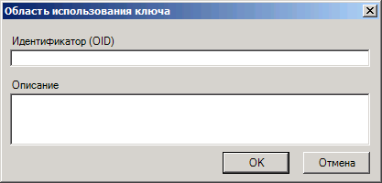
Рис. 599 – Ввод нового объектного идентификатора
- Введите новый объектный идентификатор (например, 1.2.643.25.100.1.1) и его описание (например, JMS-Оператор), после чего нажмите OK.
- В окне отобразившегося предупреждения нажмите OK.
- Последовательно нажмите OK, чтобы закрыть окно добавления объектного идентификатора, окно свойств модуля политики и окно свойств центра сертификации.
Созданный объектный идентификатор появится в следующем разделе реестра:
HKEY_LOCAL_MACHINE\SOFTWARE\Microsoft\Cryptography\OID\EncodingType 0\CryptDllFindOIDInfo\
Значение объектного идентификатора будет состоять из введённого цифрового значения (например, 1.2.643.25.100.1.1) и суффикса !7. То есть, целиком соответствующий раздел реестра будет выглядеть следующим образом: 1.2.643.25.100.1.1!7.
- Перезагрузите компьютер, после чего снова запустите оснастку центра сертификации, затем щёлкните правой кнопкой на центре сертификации и выберите вкладку Свойства.
- В отобразившемся окне выберите вкладку Модуль политики и нажмите Свойства.
- В отобразившемся окне выберите вкладку Использование ключа и нажмите Добавить.
- В раскрывающемся списке выберите созданный идентификатор (JMS-Оператор).
- Нажмите OK.
Добавленный объектный идентификатор появится в списке идентификаторов области использования.
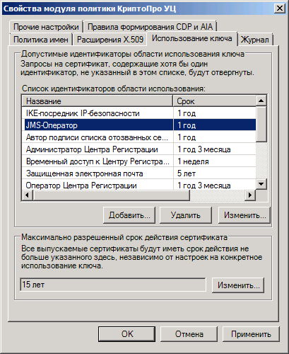
Рис. 600 – Добавленный объектный идентификатор появился в списке идентификаторов области использования.
Если в этом списке отсутствует пункт Установка отметки времени, нажмите Добавить, в отобразившемся окне из раскрывающегося списка выберите Установка отметки времени (идентификатор: 1.3.6.1.5.5.7.3.8) и нажмите OK.
- Нажмите OK, чтобы закрыть окно свойств модуля политики КриптоПро УЦ.
- В окне предупреждения о необходимости перезапуска службы центра сертификации нажмите OK.
- Перезапустите службу центра сертификации.

Создание системной роли для учётной записи JMS
Чтобы создать системную роль, выполните следующие действия.
- Экспортируйте созданный объектный идентификатор из реестра и установите его на следующие компьютеры:
  - компьютер, на котором установлен Центр регистрации КриптоПро УЦ;
  - компьютер, на котором установлено Автоматизированное рабочее место Центра регистрации КриптоПро УЦ;
  - Сервер JMS.
- Во всяком случае после внесения изменений в реестр перезагрузите компьютер.
- Запустите приложение Параметры центра регистрации (Пуск -> Все программы -> Крипто-Про -> Параметры центра регистрации).
Отобразится следующее окно.
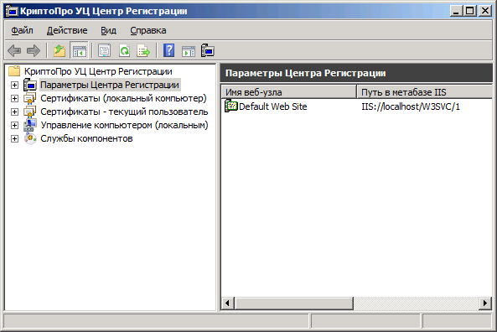
Рис. 601 – Окно приложения Параметры центра регистрации
- В левой части окна разверните узел Параметры центра регистрации, щёлкните правой кнопкой на центре регистрации и выберите Свойства.
- В отобразившемся окне выберите вкладку Политики.
Окно примет следующий вид.
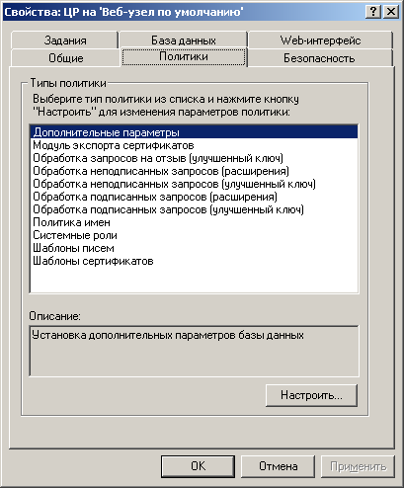
Рис. 602 – Вкладка Политики
- Выберите пункт Системные роли и нажмите Настроить.
Отобразится следующее окно.
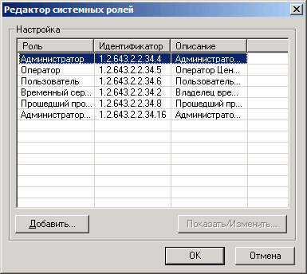
Рис. 603 – Окно Редактор системный ролей
- Нажмите Добавить.
  - Если в отобразившемся в списке Идентификатор отсутствует созданный объектный идентификатор, нажмите Добавить и переходите к следующему шагу процедуры.
  - Если созданный идентификатор объекта отображается в списке Идентификатор, переходите к шагу 13 настоящей процедуры.
Отобразится следующее окно.
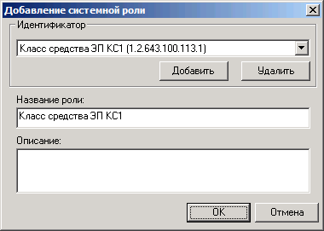
Рис. 604 – Окно добавления системной роли
- Нажмите Добавить.
Отобразится следующее окно.
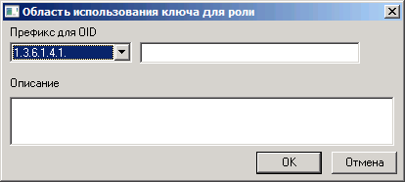
Рис. 605 – Окно Область использования ключа для роли
- В списке Префикс для OID выберете префикс 1.2.643 и в поле справа введите остальную часть объектного идентификатора (в нашем примере - 25.100.1.1).
- В поле Описание введите JMS-Оператор.
- Нажмите OK и перезапустите приложение Параметры центра регистрации.
- После перезапуска приложения Параметры центра регистрации повторите пункты 1-7 настоящей процедуры.
- В отобразившемся окне в списке Идентификатор выберите JMS-Оператор.
- При необходимости в поле Описание введите описание роли, после чего нажмите OK.
- Последовательно нажмите OK, чтобы закрыть окно редактора системных ролей и окно свойств центра регистрации КриптоПро УЦ 1.5.

Разрешения на выпуск и отзыв сертификатов для созданной системной роли
Чтобы установить необходимые разрешения на выпуск/отзыв сертификата для созданной системной роли, выполните следующие действия.
- Запустите приложение Параметры центра регистрации (Пуск -> Все программы -> Крипто-Про -> Параметры центра регистрации).
- В отобразившемся окне разверните ветвь Параметры Центра Регистрации, щёлкните правой кнопкой на центре регистрации и выберите Свойства.
- В отобразившемся окне выберите вкладку Политики.
- Настройте политики, руководствуясь табл. 97.
Табл. 97 - Настройки системной роли, необходимые для выпуска и отзыва сертификатов
Тип политики | Системная роль | Использование сертификата
Обработка неподписанных запросов (улучшенный ключ) | Администратор  Оператор | JMS-Оператор
 | JMS-Оператор | - JMS-Оператор  - Все (область применения отсутствует в запросе)  - Защищённая электронная подпись  - Пользователь Центра Регистрации  - Проверка подлинности клиента
Обработка запросов на отзыв (улучшенный ключ) | Администратор  Оператор | JMS-Оператор
 | JMS-Оператор | - JMS-Оператор  - Все (область применения отсутствует в запросе)  - Защищённая электронная подпись  - Пользователь Центра Регистрации  - Проверка подлинности клиента  - HTTP  - TLS клиент
Обработка неподписанных запросов (расширения) | JMS-Оператор | - Улучшенный ключ  - Использование ключа  - Возможности SMIME
Обработка подписанных запросов (расширения)
Продолжение процедуры представлено на примере политики Обработка неподписанных запросов (улучшенный ключ) и системной роли JMS-Оператор. После настройки этой политики настройте оставшиеся политики в соответствии с табл. 97.
- Выберите Обработка неподписанных запросов (улучшенный ключ) и нажмите Настроить.
Отобразится следующее окно.
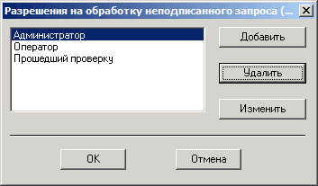
Рис. 606 – Список системных ролей
- Выберите нужную роль (в нашем примере JMS-Оператор) и нажмите Изменить.
Чтобы роль JMS-Оператор появилась в списке, нажмите Добавить, выберите эту роль в отобразившемся окне и нажмите OK.
Отобразится следующее окно.
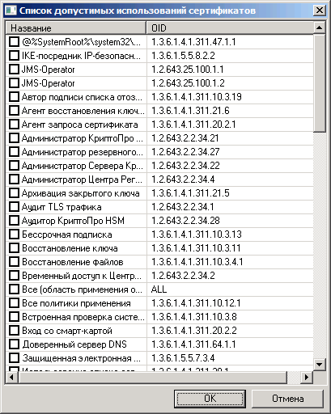
Рис. 607 – Окно Список допустимых использований сертификатов
- Установите флажок JMS-Оператор и Все (область применения отсутствует в запросе), после чего нажмите OK.
- Повторите необходимые действия для системных ролей и политик, указанных в табл. 97 на стр. 512.

Создание шаблона сертификата для учётной записи JMS
Чтобы создать шаблон сертификата для учётной записи, которой будет назначена созданная системная роль (учётная запись JMS), выполните следующие действия.
- Запустите приложение Параметры центра регистрации (Пуск -> Все программы -> Крипто-Про -> Параметры центра регистрации).
- В отобразившемся окне разверните ветвь Параметры Центра Регистрации, щёлкните правой кнопкой на центре регистрации и выберите Свойства.
- В отобразившемся окне выберите вкладку Политики.
Отобразится следующее окно.
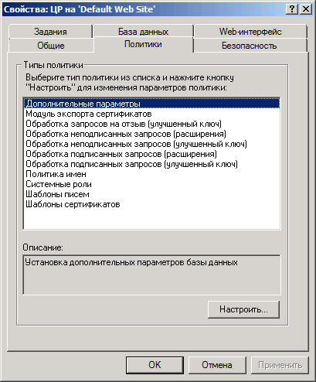
Рис. 608 – Вкладка Политики
- В отобразившемся окне выберите пункт Шаблоны сертификатов и нажмите Настроить.
Отобразится следующее окно.
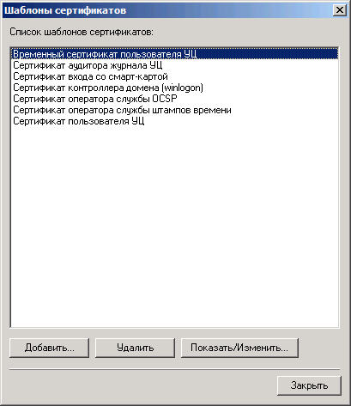
Рис. 609 – Список шаблонов сертификатов
- Нажмите Добавить.
Отобразится следующее окно.
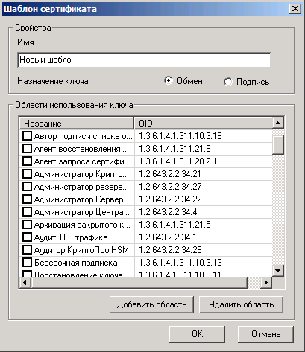
Рис. 610 – Свойства создаваемого шаблона сертификатов
- В поле Имя введите имя нового шаблона, укажите назначение ключа и в списке Области использования ключа отметьте области использования ключа, которые будут включены в сертификаты, выдаваемые пользователям.
Необходимо отметить следующие области:
  - JMS-Оператор;
  - Проверка подлинности клиента.
- Нажмите OK.

Создание сертификата для учётной записи JMS
Чтобы запросить сертификат для учётной записи JMS, выполните следующие действия.
- В АРМ администратора Центра Регистрации выберите Operator, щёлкните правой кнопкой на пункте Пользователи и выберите Создать -> Нового пользователя, как показано на рис. 611.
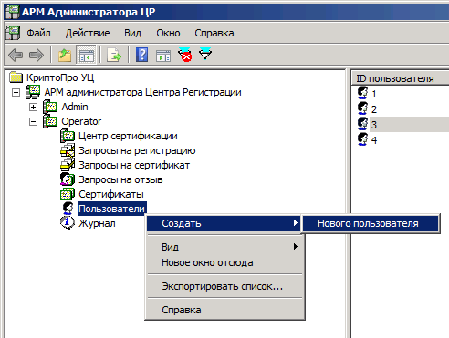
Рис. 611 – АРМ Администратора ЦР
Отобразится следующее окно.
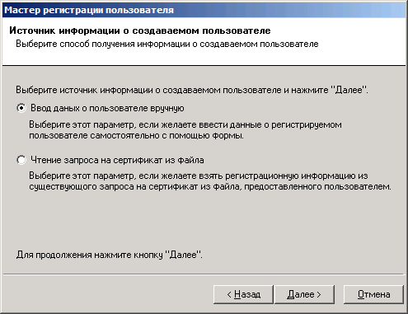
Рис. 612 – Выбор способа получения информации о создаваемом пользователе
- Выберите пункт Ввод данных о пользователе вручную и нажмите Далее.
Отобразится следующее окно.
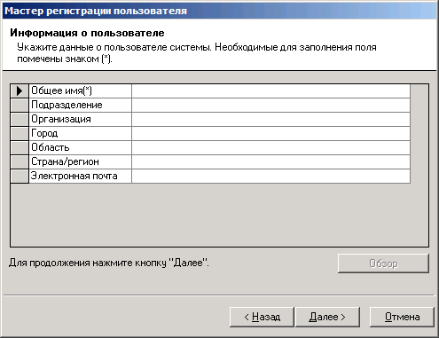
Рис. 613 – Окно данных о пользователе
- В поле Общее имя укажите имя пользователя учётной записи JMS, после чего нажмите Далее.
Если КриптоПро УЦ находится в одном домене с JMS, то для выбора имени вы можете воспользоваться кнопкой Обзор. В противном случае введите имя вручную.
Отобразится следующее окно.
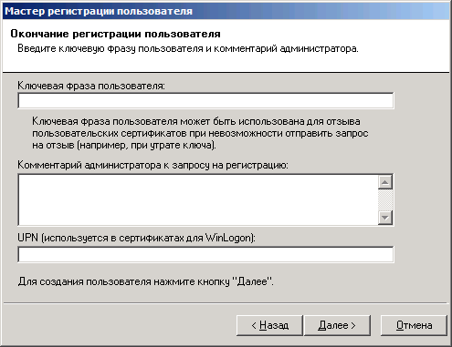
Рис. 614 – Окно окончания регистрации пользователя
- Заполните поле UPN.
Если КриптоПро УЦ находится в одном домене с JMS, поле будет заполнено автоматически. В противном случае в этом поле вы должны ввести имя входа учётной записи JMS.
- При необходимости заполните остальные поля и нажмите Далее.
Отобразится следующее окно.
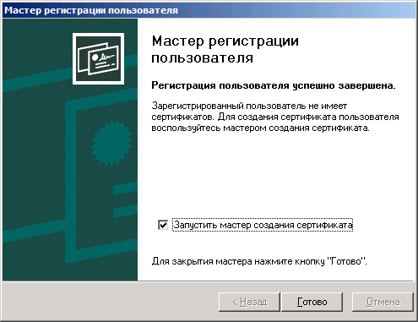
Рис. 615 – Регистрация пользователя завершена
- Оставьте отмеченным флажок Запустить мастер создания сертификата и нажмите Готово.
Отобразится следующее окно.
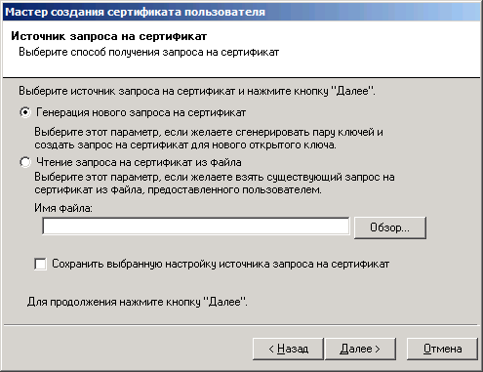
Рис. 616 – Выбор способа получения запроса не сертификат
- Выберите Генерация нового запроса на сертификат и нажмите Далее.
Отобразится следующее окно.
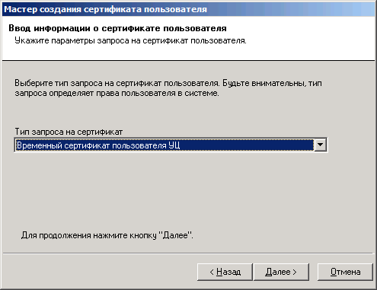
Рис. 617 – Выбор шаблона сертификата
- В раскрывающемся списке Тип запроса на сертификат выберите подготовленный шаблон сертификата (подробнее см. «Создание шаблона сертификата для учётной записи JMS» на стр. 514), после чего нажмите Далее.
Отобразится следующее окно.
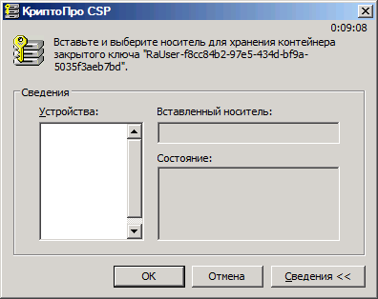
Рис. 618 – Выбор носителя для хранения ключевого контейнера
- Сохраните имя ключевого контейнера (RaUser-xxxxxxxx-xxxx-xxxx-xxxx-xxxxxxxxxxxx) - Оно потребуется на следующем этапе настройки системной роли.
- В списке Устройства выберите Реестр и нажмите OK.
- Отобразится окно датчика случайных чисел. Следуйте приведённым в нём указаниям. По выполнении необходимых действий отобразится следующее окно.
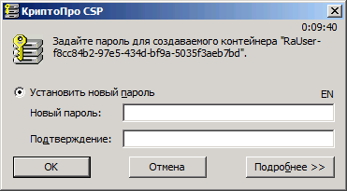
Рис. 619 – Окно задания пароля для создаваемого ключевого контейнера
- При необходимости установите пароль для ключевого контейнера (это необязательно) и нажмите OK.
Отобразится следующее окно.
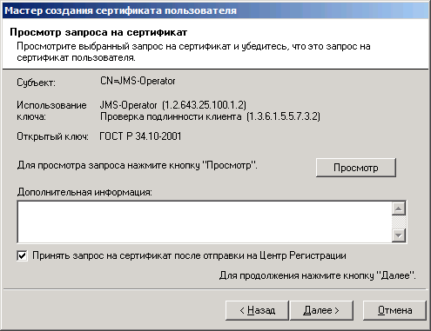
Рис. 620 – Окно просмотра параметров запроса на сертификат
- При необходимости заполните поле Дополнительная информация и нажмите Далее.
Отобразится следующее окно.
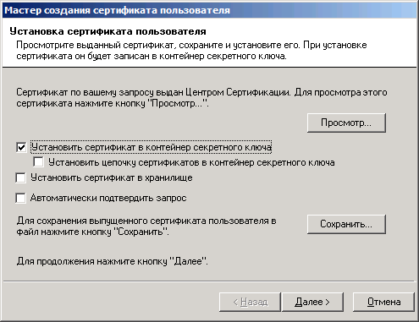
Рис. 621 – Установка сертификата пользователя
- Оставьте отмеченным флаг Установить сертификат в контейнер секретного ключа и нажмите Далее.
Отобразится следующее окно.
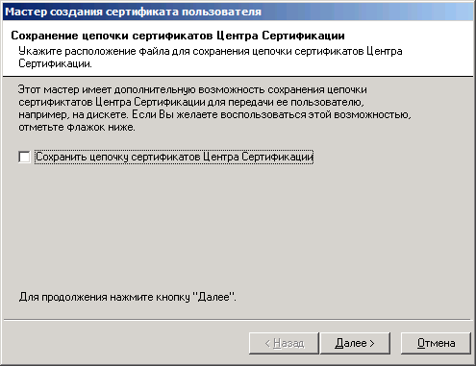
Рис. 622 – Окно установки сертификатов центра регистрации
- Нажмите Далее.
Отобразится следующее окно.
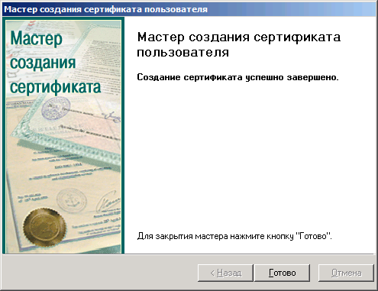
Рис. 623 – Окно завершения создания сертификата
- Нажмите Готово для завершения процедуры.

Перенос ключевого контейнера
Чтобы перенести ключевой контейнер, созданный для учётной записи JMS, в хранилище локального компьютера на сервере JMS, выполните следующие действия.
- На сервере КриптоПро УЦ запустите КриптоПро CSP (Выберите Пуск -> Панель управления -> КриптоПро CSP).
- В отобразившемся окне выберите вкладку Сервис.
Окно примет следующий вид.
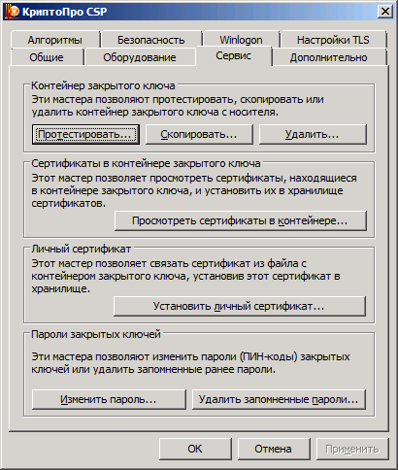
Рис. 624 – Вкладка Сервис окна свойств КриптоПро CSP
- Нажмите Скопировать контейнер.
Отобразится следующее окно.
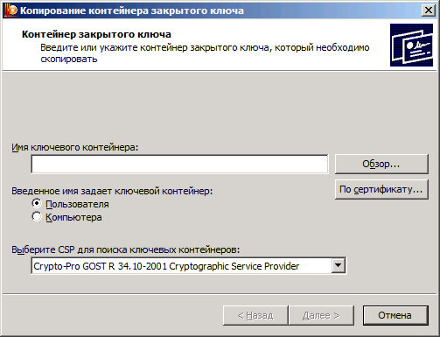
Рис. 625 – Окно для указания контейнера закрытого ключа, который надо скопировать
- Оставьте отмеченным пункт Пользователя и нажмите Обзор.
Отобразится следующее окно.
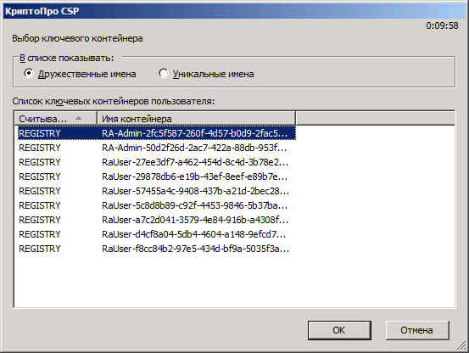
Рис. 626 – Выбор копируемого ключевого контейнера
- Выберите имя контейнера, созданного при выпуске сертификата для учётной записи JMS (подробнее см. «Создание сертификата для учётной записи JMS» на стр. 517).и нажмите OK.
- В основном окне мастера копирования контейнера нажмите Далее.
Отобразится следующее окно.
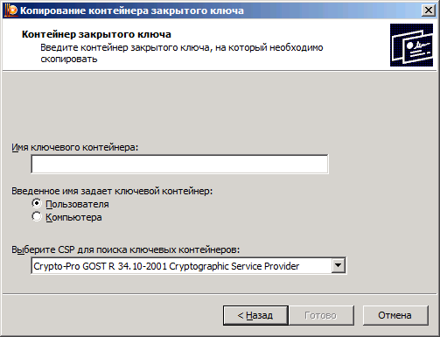
Рис. 627 – Выбор места копирования целевого контейнера
- Выберите пункт Компьютера, в поле Имя ключевого контейнера введите имя для нового контейнера (например, JMS).
- Запомните или запишите введённое имя. Оно потребуется на одном из следующих этапов настройки системной роли.
- Нажмите Готово.
Отобразится следующее окно.
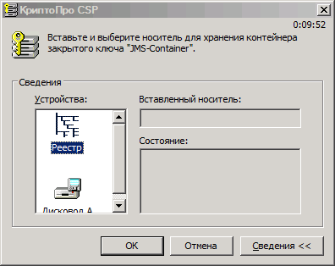
Рис. 628 – Выбор ключевого носителя
- В зависимости от того, на каком компьютере расположен сервер JMS, выполните следующие действия.
  - Если сервер JMS расположен на том же компьютере, что и КриптоПро УЦ, в списке Устройства выберите Реестр и нажмите OK.
  - Если сервер JMS расположен на другом компьютере, нежели КриптоПро УЦ, подсоедините съёмный носитель, например, устройство флеш-памяти, выберите его в списке Устройства и нажмите OK.
Отобразится следующее окно.
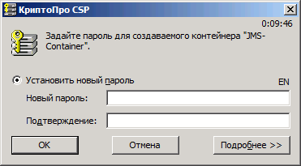
Рис. 629 – Задание пароля для ключевого контейнера
- Нажмите OK, не устанавливая новый пароль.
Если сервер JMS находится на другом компьютере, нежели КриптоПро УЦ, воспользуйтесь КриптоПро CSP, чтобы со съёмного носителя установить ключевой контейнер учётной записи JMS в хранилище локального компьютера на сервере JMS.

Редактирование разрешений реестра
Чтобы осуществлять выпуск электронных ключей с сертификатами КриптоПро УЦ, требуется установить необходимые разрешения на чтение определённых разделов реестра на сервере JMS.
- Запустите редактор реестра. Для этого выберите Пуск -> Выполнить, в отобразившемся окне введите regedit и нажмите OK.
- В отобразившемся окне щёлкните правой кнопкой на нужном разделе реестра (см. табл. 98) и выберите Разрешения, как показано на рис. 630.
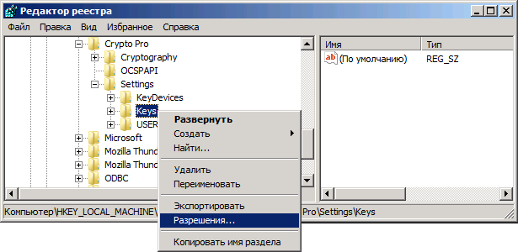
Рис. 630 – Редактор реестра
Отобразится следующее окно.
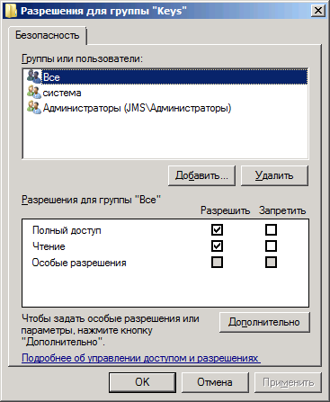
Рис. 631 – Редактирование разрешений
- Отредактируйте разрешения в соответствии с табл. 98.
Табл. 98 - Редактирование разрешений реестра
Разрядность операционной системы | Раздел реестра | Группы или пользователи | Разрешения
32 | HKEY_LOCAL_MACHINE\SOFTWARE\Crypto Pro\Settings\Keys | Все | Полный доступ
 | HKEY_LOCAL_MACHINE\SOFTWARE\Crypto Pro\Settings\KeyDevices | NETWORK SERVICE
 |  | Учётная запись JMS
64 | HKEY_LOCAL_MACHINE\SOFTWARE\Wow6432Node\Crypto Pro\Settings\Keys | Все
 | HKEY_LOCAL_MACHINE\SOFTWARE\Wow6432Node\Crypto Pro\Settings\KeyDevices | NETWORK SERVICE
 |  | Учётная запись JMS

Редактирование разрешений безопасности
Для обеспечения взаимодействия между коннектором и центром регистрации КриптоПро УЦ необходимо предоставить системной роли, которая была назначена учётной записи JMS, определённые разрешения безопасности. Для этого выполните следующие действия.
- Запустите приложение Параметры Центра Регистрации (Пуск -> Все программы -> Крипто-Про -> Параметры Центра Регистрации).
- В отобразившемся окне раскройте узел Параметры Центра Регистрации, щёлкните правой кнопкой на нужном центре регистрации и выберите Свойства.
- В отобразившемся окне выберите вкладку Безопасность.
Окно примет следующий вид.
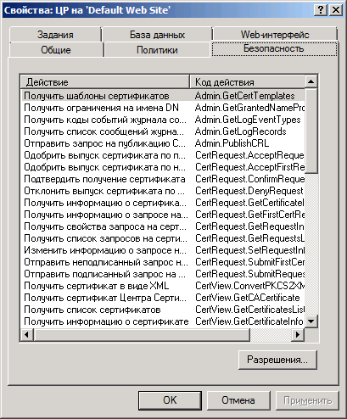
Рис. 632 – Список параметров безопасности
- Добавьте необходимые разрешения в соответствии с табл. 99 на стр. 530.
Продолжение процедуры представлено на примере объекта Admin.GetCertTemplates.
- Выберите в списке Admin.GetCertTemplates и нажмите Разрешения.
Отобразится следующее окно.
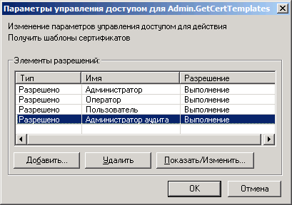
Рис. 633 – Окно Параметры управления доступом
- Нажмите Добавить.
Отобразится следующее окно.
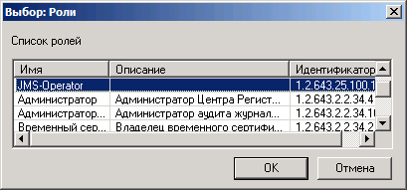
Рис. 634 – Список доступных ролей
- Выберите JMS-Оператор и нажмите OK.
Отобразится следующее окно.
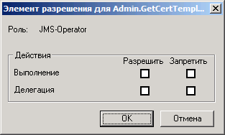
Рис. 635 – Выбор разрешений действий
- В строке Выполнение отметьте пункт Разрешить и нажмите OK.
- Повторите необходимые действия для объектов, указанных в табл. 99.

Табл. 99 – Разрешения безопасности
№ | Код действия | Описание | Разрешение
 |  |  | Выполнение | Делегирование
1 | Admin.GetCertTemplates | Получить шаблоны сертификатов | +
2 | Admin.GetGrantedNameProperties | Получить ограничения на имена DN | +
3 | Admin.GetLogEventTypes | Получить коды событий журнала событий | +
4 | Admin.GetLogRecords | Получить список сообщений журнала событий
5 | Admin.PublishCRL | Отправить запрос на публикацию СОС | +
6 | CertRequest.AcceptRequest | Одобрить выпуск сертификата по подписанному запросу на сертификат | +
7 | CertRequest.AcceptFirstRequest | Одобрить выпуск сертификата по неподписанному запросу на сертификат | + | +
8 | CertRequest.ConfirmRequest | Подтвердить получение сертификата | +
9 | CertRequest.DenyRequest | Отклонить выпуск сертификата по запросу
10 | CertRequest.GetCertificateInfo | Получить информацию о сертификате по коду запроса на сертификат | + | +
11 | CertRequest.GetFirstCertRequestInfo | Получить информацию о запросе на сертификат по коду запроса на регистрацию
12 | CertRequest.GetRequestInfo | Получить свойства запроса на сертификат | + | +
13 | CertRequest.GetRequestsList | Получить список запросов на сертификат | +
14 | CertRequest.SetRequestInfo | Изменить информацию о запросе на сертификат | +
15 | CertRequest.SubmitFirstCertRequest | Отправить неподписанный запрос на сертификат | + | +
16 | CertRequest.SubmitRequest | Отправить подписанный запрос на сертификат | +
17 | CertView.ConvertPKCS2XML | Получить сертификат в виде XML
18 | CertView.GetCACertificate | Получить сертификат Центра Сертификации | +
19 | CertView.GetCertificatesList | Получить список сертификатов | + | +
20 | CertView.GetCertificateInfo | Получить информацию о сертификате | + | +
21 | CertView.GetCRL | Получить список отозванных сертификатов (СОС)
22 | Registration.AcceptRequest | Одобрить создание пользователя по запросу на регистрацию | + | +
23 | Registration.CreateCertRequest | Извлечь запрос на сертификат из запроса на регистрацию | + | +
24 | Registration.CreateRequestByAdmin | Отправить запрос на регистрацию пользователя администратором | +
25 | Registration.DenyRequest | Отклонить запрос на регистрацию | + | +
26 | Registration.GetRequestInfo | Получить информацию о запросе на регистрацию | + | +
27 | Registration.GetRequestsList | Получить список запросов на регистрацию | + | +
28 | Registration.SetRequestInfo | Изменить информацию о запросе на регистрацию | + | +
29 | RevokeRequest.AcceptRequest | Одобрить запрос на отзыв сертификата | + | +
30 | RevokeRequest.DenyRequest | Отклонить запрос на отзыв сертификата | + | +
31 | RevokeRequest.GetRequestInfo | Получить информацию о запросе на отзыв сертификата | + | +
32 | RevokeRequest.GetRequestsList | Получить список запросов на отзыв сертификата | + | +
33 | RevokeRequest.SetRequestInfo | Изменить информацию о запросе на отзыв сертификата
34 | RevokeRequest.SubmitRequest | Отправить запрос на отзыв сертификата | + | +
35 | RevokeRequest.SubmitHoldRequest | Отправить запрос на приостановление действия сертификата | + | +
36 | RevokeRequest.SubmitUnHoldRequest | Отправить запрос на возобновление действия сертификата | + | +
37 | UserView.AddDocument | Добавить документ  пользователя
38 | UserView.GetDocumentInfo | Получить информацию о документе пользователя
39 | UserView.GetDocumentsList | Получить список документов пользователя
40 | UserView.GetUserByCertificate | Найти идентификатор пользователя по сертификату | +
41 | UserView.GetUserInfo | Получить информацию о пользователе | + | +
42 | UserView.GetUsersList | Получить список пользователей | +
43 | UserView.RemoveDocument | Удалить документ пользователя
44 | UserView.SetUserInfo | Изменить информацию о пользователе | + | +
45 | UserView.DeleteUser | Удалить пользователя
46 | Admin.CreateTokenForUser | Создать маркер временного доступа | + | +
47 | Audit.SaveLog | Сохранить журнал событий ЦР
48 | Audit.GetSavedLog | Получить список сохранённых событий журнала ЦР
49 | Audit.DeleteSavedLog | Очистить сохранённые события журнала ЦР
50 | RevokeRequest.AcceptHoldRequest | Одобрить запрос на приостановление сертификата
51 | RevokeRequest.AcceptUnholdRequest | Одобрить запрос на возобновление сертификата
52 | RevokeRequest.DenyHoldRequest | Отклонить запрос на приостановление сертификата
53 | RevokeRequest.DenyUnholdRequest | Отклонить запрос на возобновление сертификата

Настройка профиля для выпуска сертификатов в УЦ КриптоПро 1.5
Чтобы настроить профиль выпуска сертификатов средствами КриптоПро УЦ 1.5, выполните следующие действия.
- В консоли управления JMS перейдите в раздел Профили -> Профили.
- В центральной части окна выберите пункт Выпуск сертификатов – УЦ Крипто ПРО 1.5 и в верхней панели нажмите Создать.
Отобразится следующее окно.
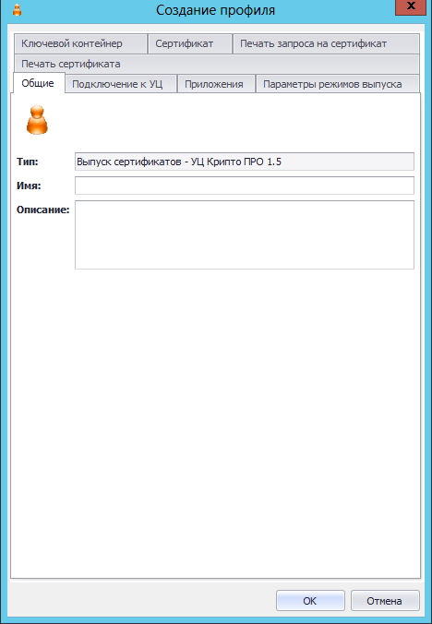
Рис. 636 – Вкладка Общие настроек профиля выпуска сертификатов средствами КриптоПро УЦ 1.5
- В полях Имя и Описание соответственно задайте название и описание создаваемого профиля, после чего перейдите на вкладку Подключение.
Окно примет следующий вид.
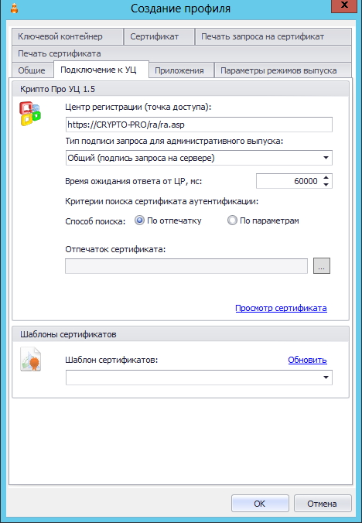
Рис. 637 – Вкладка Подключение настроек профиля выпуска сертификатов средствами КриптоПро УЦ 1.5
- Выполните настройку, руководствуясь табл. 100.
Табл. 100 – Настройка параметров подключения к КриптоПро УЦ 1.5
Секция | Настройка | Описание
Крипто Про УЦ 1.5 | Центр регистрации (точка доступа) | Поле для указания строки подключения к центру регистрации.
 | Тип подписи запроса для административного выпуска | Список имеет два пункта:  - Общий (подпись запроса на сервере) – в качестве оператора Центра регистрации КриптоПро выступает сервер JMS, и соответствующий сертификат КриптоПро должен быть установлен в хранилище компьютера на сервере JMS (настройка обязательна);  - Частный (подпись запроса на клиенте) – в качестве оператора Центра регистрации КриптоПро выступает администратора JMS, использующий консоль управления JMS; в этом случае сертификат оператора Центра регистрации КриптоПро может быть установлен в хранилище пользователя на компьютере, где установлена консоль управления JMS, или записан в память электронного ключа.  В настоящем документе подробно рассматривается вариант, где в качестве оператора Центра регистрации КриптоПро выступает сервер JMS.
 | Время ожидания ответа от ЦР | Позволяет задать время ожидание ответа от центра регистрации (в миллисекундах).
 | Критерии поиска сертификата аутентификации | Позволяет задать критерий поиска сертификата учётной записи JMS, возможны два варианта:  - По отпечатку;  - По параметрам.
Шаблоны сертификатов | Шаблон сертификатов | При успешном соединении с КриптоПро УЦ из данного списка можно выбрать шаблон сертификата, по которому будут выпускаться сертификаты для пользователей JMS.  Если вы планируете взять под контроль JMS электронные ключи, выпущенные до установки и настройки JMS, шаблон сертификата, выбранный в этой настройке, должен совпадать с шаблоном сертификата, использованным ранее для выпуска электронного ключа.
Типы приложений | Тип приложения, к которому применяется профиль | В этом списке следует выбрать тип приложения, соответствующий используемым в вашей организации электронным ключам.
- Перейдите на вкладку Приложения и отметьте комбинации приложений, на которые будет распространяться профиль.
- Перейдите на вкладку Параметры режимов выпуска.
Окно примет следующий вид.
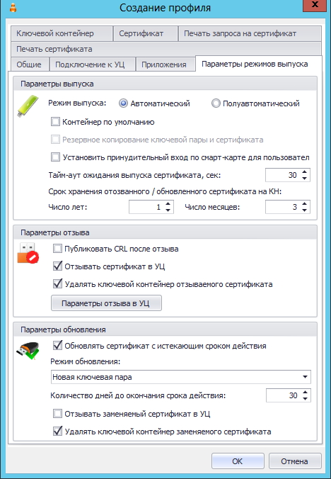
Рис. 638 – Вкладка Выпуск настроек профиля выпуска сертификатов средствами КриптоПро УЦ 1.5
- Выполните настройку, руководствуясь табл. 101.
Табл. 101 – Настройка параметров выпуска
Секция | Настройка | Описание
Параметры выпуска | Режим выпуска | Позволяет выбрать режим выпуска электронных ключей с сертификатами КриптоПро УЦ:  Автоматический – запись сертификата в память электронного ключа происходит в результате однократного выпуска;  Полуавтоматический - в полуавтоматическом режиме выпуск электронного ключа происходит в несколько этапов (см. описание ниже).  - При первичном выпуске в памяти электронного ключа формируется ключевой контейнер; запрос на сертификат поступает на центр регистрации.  - Администратор, используя приложение «АРМ Администратора ЦР», должен подтвердить запрос сертификата.  - После того как запрос подтверждён, электронный ключ необходимо синхронизировать с JMS.  - Если в настройках профиля для ключевых контейнеров задано одинаковое имя, перед выпуском нового электронного ключа необходимо удалить запомненные пароли пользователя.  Если подряд выполнить первичный выпуск нескольких электронных ключей с одноимёнными контейнерами, повторный выпуск (запись сертификата) будет невозможен. Для каждого отдельного электронного ключа с одноимённым контейнером процедуру необходимо проходить целиком.
 | Контейнер по умолчанию | Если данный флажок установлен, созданный в процессе выпуска ключевой контейнер будет помечен как контейнер по умолчанию.
 | Резервное копирование ключевой пары и сертификата | Позволяет выполнять резервное копирование ключевой пары и сертификата в процессе выпуска электронного ключа.
 | Установить принудительный вход по смарт-карте для пользователя | При выпуске электронного ключа в настройках профиля пользователя будет установлена необходимость использования смарт-карты (электронного ключа) для входа в домен.
 | Тайм-аут ожидания выпуска сертификата | Позволяет задать время ожидания при выпуске сертификата (в секундах).
 | Срок хранения отозванного/обновлённого сертификата на КН | Позволяет задать время, в течение которого в памяти электронного ключа будет храниться отозванный или обновлённый сертификат. Доступны следующие настройки:  - Число лет – позволяет указать число лет, в течение которых сертификат будет храниться в памяти электронного ключа;  - Число месяцев – позволяет дополнительно указать число месяцев (в дополнение к годам), в течение которого сертификат будет храниться в памяти электронного ключа.
Параметры отзыва | Публиковать CRL после отзыва | Позволяет публиковать список отозванных сертификатов в КриптоПро УЦ после отзыва электронного ключа.
 | Отзывать сертификат в УЦ | При отзыве сертификата средствами JMS, сертификат также будет отозван в удостоверяющем центре КриптоПро.
 | Удалять ключевой контейнер | Если флажок установлен, в процессе отзыва электронного ключа ключевые контейнеры в его памяти будут удаляться. Для этого необходимо, чтобы электронный ключ был подсоединён к компьютеру во время процедуры отзыва.
 | Параметры отзыва в УЦ | Нажатие на кнопку отображает окно, в котором можно настроить параметры отзыва сертификата в удостоверяющем центре:  - Создавать запрос на отзыв - если флажок установлен, при отзыве электронного ключа в удостоверяющий центр будет подаваться запрос на отзыв сертификата соответствующего пользователя;  - Подтверждать запрос на отзыв - если флажок установлен, при отзыве электронного ключа в удостоверяющем центре будет одобряться запрос на отзыв сертификата соответствующего пользователя.  - Отключать пользователя на ЦР - Если флажок установлен, при отзыве электронного ключа будет произведена попытка удаления пользователя из центра регистрации КриптоПро. Если у пользователя есть другие запросы на сертификат, пользователь удалён не будет.  Настройка работает только в том случае, если включены настройки Создавать запрос на отзыв и Подтверждать запрос на отзыв.
Параметры обновления | Обновлять сертификат с истёкшим сроком действия | Позволяет обновлять сертификаты в памяти электронных ключей пользователей, срок действия которых подходит к концу. В результате в памяти электронного ключа создаётся новая ключевая пара.
 | Режим обновления | Обновление возможно только в режиме создания новой ключевой пары.
 | Количество дней до окончания срока действия | Позволяет задать число дней до окончания срока действия сертификата, в течение которых можно сделать обновление.
 | Отзывать заменяемый сертификат в УЦ | Если флажок установлен, заменяемый сертификат будет отозван в удостоверяющем центре КриптоПро.
- Перейдите на вкладку Ключевой контейнер.
Окно примет следующий вид.
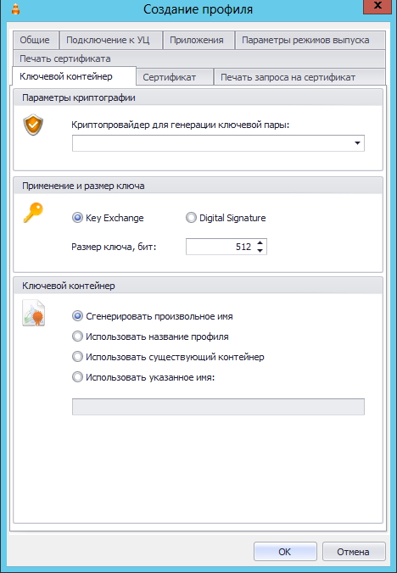
Рис. 639 – Вкладка Ключевой контейнер настроек профиля выпуска сертификатов средствами КриптоПро УЦ 1.5
- Выполните настройки, руководствуясь табл. 102.
Табл. 102 – Настройка параметров создания ключевых контейнеров
Секция | Настройка | Описание
Параметры криптографии | Криптопровайдер для генерации ключевой пары | Позволяет выбрать поставщик криптографии для создания ключевой пары в процессе выпуска электронного ключа.
Применение и размер ключа | Key Exchange/Digital Signature | Позволяет задать область применения ключа:  - Key Exchange – обмен ключами;  - Digital Signature – цифровая подпись.
 | Размер ключа | Позволяет задать размер ключа в битах.
Ключевой контейнер |  | Позволяет задать правило, в соответствии с которым будут задаваться имена ключевым контейнерам:  - Сгенерировать произвольное имя - имя контейнера генерируется автоматически и имеет форму GUID;  - Использовать название профиля - имя контейнера будет совпадать с названием профиля JMS;  - Использовать существующий контейнер - позволяет использовать существующий контейнер, имя которого следует задать в поле ниже;  - Использовать указанное имя - позволяет задать имя контейнера в поле ниже.
- Перейдите на вкладку Сертификат.
Отобразится следующее окно.
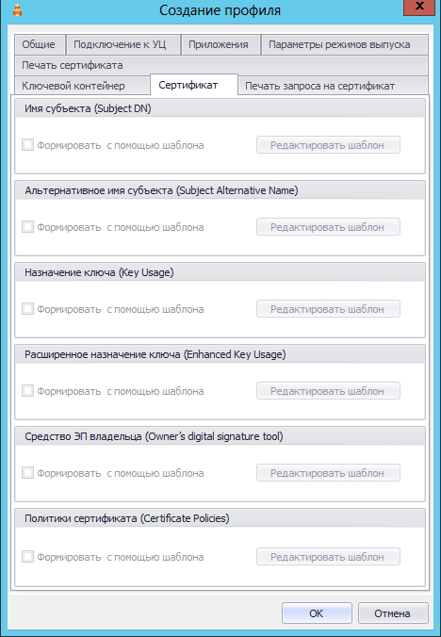
Рис. 640 – Вкладка Сертификат
- При необходимости отредактируйте поля сертификата, который будет выпускаться на имя пользователей. Для этого выполните следующие действия:
  - В секции с названием нужного поля щёлкните на кнопке Редактировать шаблон;
  - Отредактируйте шаблон, руководствуясь сведениями, представленными в табл. 103.
  - В окне редактирования шаблона нажмите OK, чтобы сохранить изменения.
  - В секции с названием нужного поля установите флажок Формировать с помощью шаблона.
  - При необходимости повторите действия для других полей.
Табл. 103 – Настройка шаблонов полей сертификата
Поле | Описание настроек шаблона
Имя субъекта  (Subject DN) | Шаблон имеет следующие столбцы:  - OID – позволяет выбрать значение OID, которое будет использоваться в имени субъекта;  - Источник – содержит два пункта:  - Атрибут пользователя – в имени субъекта будут использоваться значения из КриптоПро УЦ, выбранные в столбцах OID и Значение;  - Константа – позволяет вручную ввести значения в столбцах OID и Значение.  - Значение – позволяет указать значение атрибута, которое будет использоваться в имени субъекта.
Альтернативное имя субъекта  (Subject Alternative Name) | Шаблон имеет следующие столбцы:  - Выбор – позволяет отметить пункт, который будут включён в альтернативное имя субъекта;  - Имя – позволяет вручную задать имя атрибута, которое будет использоваться в альтернативном имени субъекта  - Источник – содержит два пункта:  - Атрибут пользователя – в имени субъекта будут использоваться значения из КриптоПро УЦ, выбранные в столбце Значение;  - Константа – позволяет вручную ввести значения в столбце Значение.  - Значение – позволяет указать значение атрибута, которое будет использоваться в альтернативном имени субъекта.  Также вы можете установить флажок Критическое расширение, чтобы сделать данное поле критически расширением.
Назначение ключа  (Key Usage) | Позволяет выбрать назначение ключа, доступны следующие пункты:  - Цифровая подпись (Digital Signature);  - Подтверждение подлинности (Non Repudiation);  - Шифрование ключей (Key Encipherment);  - Шифрование данных (Data Encipherment);  - Согласование ключей (Key agreement);  - Подписание сертификатов (Certificate signing);  - Подписание списка отзыва сертификатов (CRL signing);  - Только шифрование (Encipher Only) – доступно, только если выбран пункт Согласование ключей (Key agreement);  - Только расшифрование (Decipher Only) - доступно, только если выбран пункт Согласование ключей (Key agreement).
Расширенное использование ключа  (Enhanced Key Usage) | Позволяет задать в списке варианты расширенного использования ключа. Вы также можете установить флажок Критическое расширение, чтобы сделать данное поле критическим расширением.
Средство ЭП владельца  (Owner’s digital signature tool) | Позволяет ввести название средства электронной подписи владельца электронного ключа. Вы также можете установить флажок Критическое расширение, чтобы сделать данное поле критическим расширением.
Политики сертификата  (Certificate Policies) | Позволяет ввести названия политик сертификата. Вы также можете установить флажок Критическое расширение, чтобы сделать данное поле критическим расширением.
- При необходимости, выполните настройку печати документов (вкладки Печать запроса на сертификат и Печать сертификата) при выпуске электронного ключа (подробнее о настройке Шаблона печатной формы см. «Настройка параметров печати при выпуске электронных ключей» на стр. 315).
- Нажмите OK, чтобы сохранить изменения.

Работа с КриптоПро УЦ 2.0

Предварительные действия
Для работы с КриптоПро УЦ 2.0 предварительно выполните следующие действия.
- Установите сертификат центра сертификации КриптоПро в хранилище доверенных корневых центров сертификации на сервере JMS.
- Создайте в КриптоПро УЦ пользователя и добавьте его в группу безопасности КриптоПро УЦ Операторы.
- От имени пользователя КриптоПро УЦ, состоящего в группе безопасности Операторы, запросите и установите сертификат пользователя КриптоПро УЦ с сервера JMS – сертификат и соответствующий ему ключевой контейнер будут находиться в личном хранилище пользователей КриптоПро на сервере JMS.
- На сервере JMS скопируйте ключевой контейнер пользователя КриптоПро УЦ, состоящего в группе безопасности Операторы, из личного хранилища пользователей КриптоПро в личное хранилище компьютера КриптоПро (см. «Копирование ключевого контейнера в хранилище сертификатов компьютера»).
- На сервере JMS выполните экспорт сертификата пользователя КриптоПро УЦ, состоящего в группе безопасности Операторы (см. «Экспорт сертификата из хранилища сертификатов пользователя»).
- На сервере JMS установите экспортированный сертификат пользователя КриптоПро УЦ, состоящего в группе безопасности Операторы, в хранилище сертификатов компьютеров КриптоПро (см. «Установка сертификата оператора КриптоПро УЦ в хранилище компьютера»).
Для подключения каталога учётных записей КриптоПро к JMS потребуется идентификатор папки пользователей на КриптоПро УЦ. О том, как узнать этот идентификатор, см. «Идентификатор папки пользователей КриптоПро УЦ».

Копирование ключевого контейнера в хранилище сертификатов компьютера
- На сервере JMS запустите КриптоПро CSP от имени администратора и перейдите на вкладку Сервис.
Окно КриптоПро CSP будет выглядеть следующим образом.
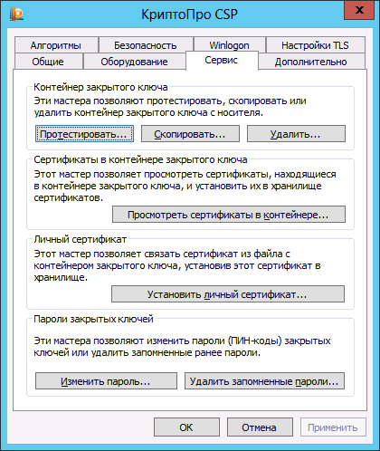
Рис. 641 – Вкладка Сервис окна настроек КриптоПро CSP
- Нажмите Скопировать.
Отобразится следующее окно.
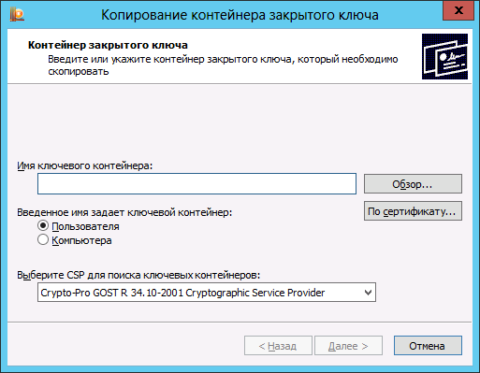
Рис. 642 – Копирование контейнера закрытого ключа
- Нажмите Обзор…. (либо нажмите По сертификату и выберите нужный сертификат из предложенного списка).
Отобразится следующее окно.
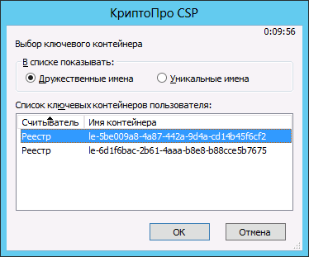
Рис. 643 – Выбор ключевого контейнера
- Выберите ключевой контейнер, который был создан при выпуске сертификата оператора КриптоПро УЦ для JMS, после чего нажмите OK.
- В окне контейнера копирования закрытого ключа нажмите Далее.
Отобразится следующее окно.
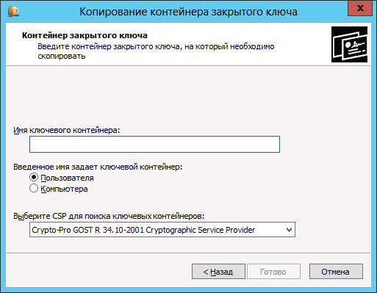
Рис. 644 – Создание контейнера закрытого ключа
- В поле Имя ключевого контейнера задайте имя для ключевого контейнера в хранилище компьютера.
- В секции Введённое имя задаёт ключевой контейнер выберите Компьютера, после чего нажмите Готово.
Отобразится следующее окно.
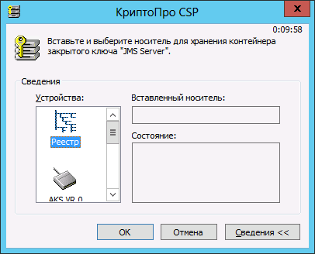
Рис. 645 – Выбор носителя для хранения ключевого контейнера
- В списке Устройства выберите Реестр и нажмите OK.
- В отобразившемся окне нажмите OK, не устанавливая пароль.
- В окне настроек КриптоПро CSP нажмите OK.

Экспорт сертификата из хранилища сертификатов пользователя
- В меню Пуск выберите Все программы -> КРИПТО-ПРО -> Сертификаты.
Отобразится следующее окно.
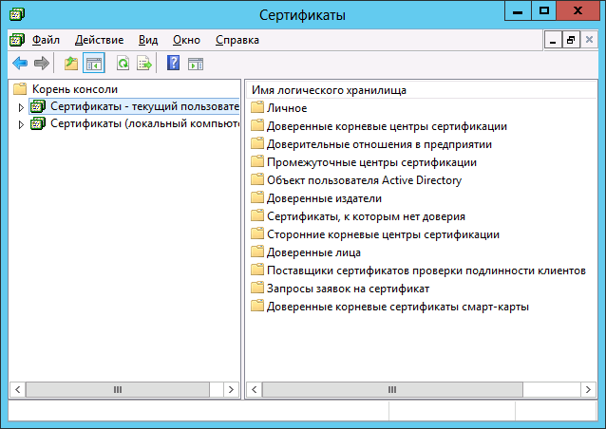
Рис. 646 – Сертификаты КриптоПро УЦ
- В левой части окна выберите Сертификаты - текущий пользователь -> Личное -> Реестр -> Сертификаты.
Окно примет следующий вид.
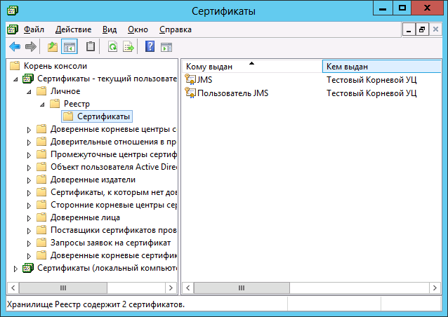
Рис. 647 – Сертификаты КриптоПро УЦ в личном хранилище пользователя
- В правой части окна нажмите правой кнопкой на сертификате, выпущенном для JMS, и из контекстного меню выберите Все задачи -> Экспорт.
Отобразится следующее окно.
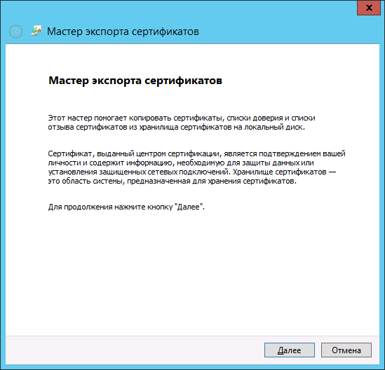
Рис. 648 – Окно приветствия мастера экспорта сертификатов
- Нажмите Далее.
Отобразится следующее окно.
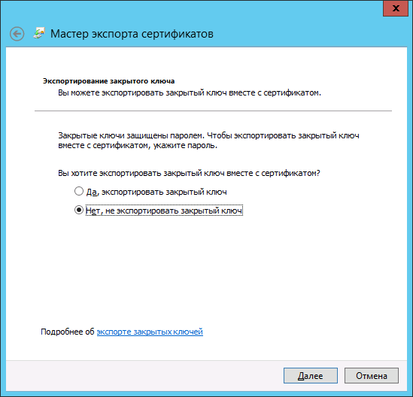
Рис. 649 – Выбор варианта экспорта сертификата
- Выберите Нет, не экспортировать закрытый ключ, после чего нажмите Далее.
Отобразится следующее окно.
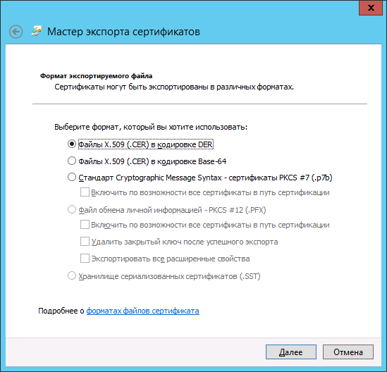
Рис. 650 – Выбор формата экспорта сертификата
- Выберите пункт Файлы X.509 (.CER) в кодировке DER, после чего нажмите Далее.
Отобразится следующее окно.
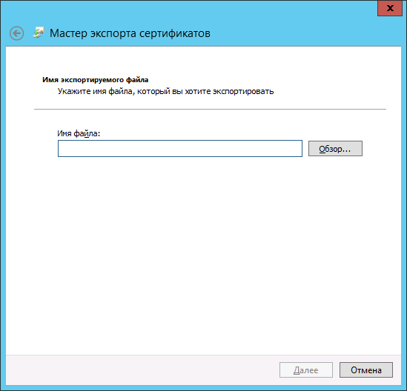
Рис. 651 – Указание пути экспорта сертификата
- Воспользуйтесь кнопкой Обзор, чтобы указать путь, по которому будет сохранён файл сертификата, после чего нажмите Далее.
Отобразится следующее окно.
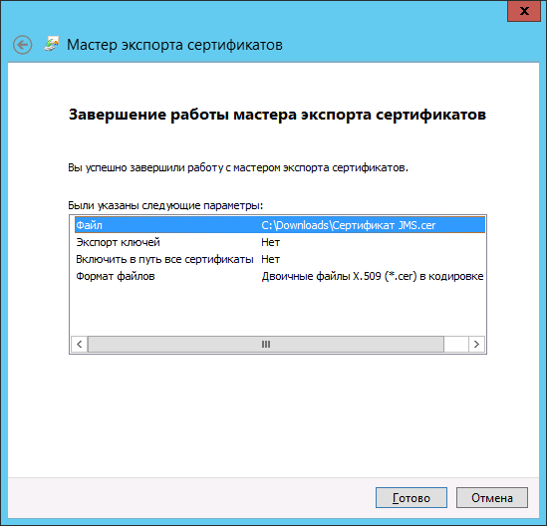
Рис. 652 – Окно завершения работы мастера экспорта сертификатов
- Нажмите Готово.
- В окне сообщения об успешном экспорте нажмите OK.

Установка сертификата оператора КриптоПро УЦ в хранилище компьютера
Чтобы установить сертификат оператора КриптоПро УЦ в хранилища локального компьютера сервера JMS, выполните следующие действия.
- Запустите КриптоПро CSP от имени администратора и перейдите на вкладку Сервис.
- В секции Личный сертификат нажмите Установить личный сертификат.
Отобразится следующее окно.
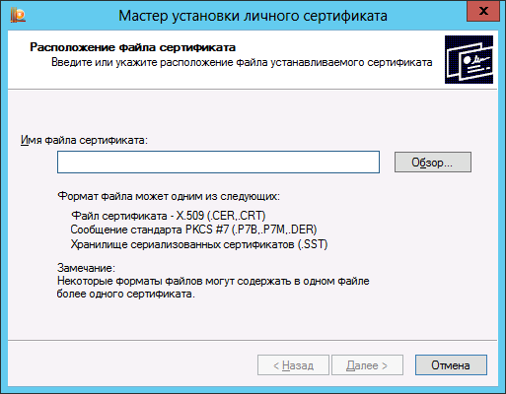
Рис. 653 – Указание пути сохранения экспортируемого сертификата
- Воспользуйтесь кнопкой Обзор, чтобы указать путь к ранее экспортированному сертификату, после чего нажмите Далее.
Отобразится следующее окно.
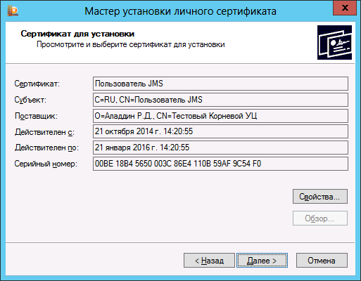
Рис. 654 – Сведения об устанавливаемом сертификате
- Нажмите Далее.
Отобразится следующее окно.
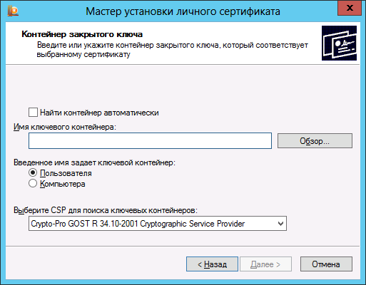
Рис. 655 – Выбор контейнера закрытого ключа, соответствующего импортируемому сертификату
- Установите флажок Найти контейнер автоматически.
- В секции Введённое имя задаёт ключевой контейнер выберите Компьютера, после чего нажмите Далее.
Отобразится следующее окно.
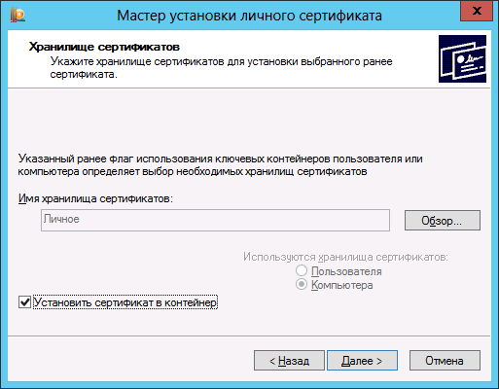
Рис. 656 – Выбор хранилища сертификатов
- Выполните следующие настройки:
  - в поле Имя хранилища сертификатов должно значиться Личное;
  - флажок Установить сертификат в контейнер должен быть установлен.
  - Нажмите Далее.
Отобразится следующее окно.
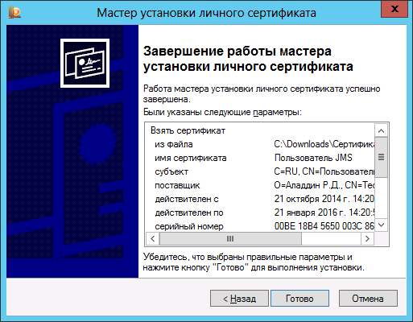
Рис. 657 – Окно завершения работы мастер установки сертификата
- Нажмите Готово.
- В отобразившемся окне введите заданный пароль для ключевого контейнера, после чего нажмите OK.
- В окне настроек КриптоПро CSP нажмите OK.
Убедитесь в том, что сертификат установлен в хранилище локального компьютера. Для этого в меню Пуск выберите Все программы -> КРИПТО-ПРО -> Сертификаты и в отобразившемся окне выберите Сертификаты (локальный компьютер) -> Личное -> Реестр -> Сертификаты - сертификат должен отображаться в правой части окна. Если сертификат не отображается, выберите в панели инструментов Действие -> Обновить.

Идентификатор папки пользователей КриптоПро УЦ
- В консоли управления центра регистрации удостоверяющего центра КриптоПро перейдите в раздел Пользователи.
- В центральной части окна нажмите правой кнопкой мыши на шапке таблицы и в контекстном меню выберите Выбор колонок (см. рис. 658).
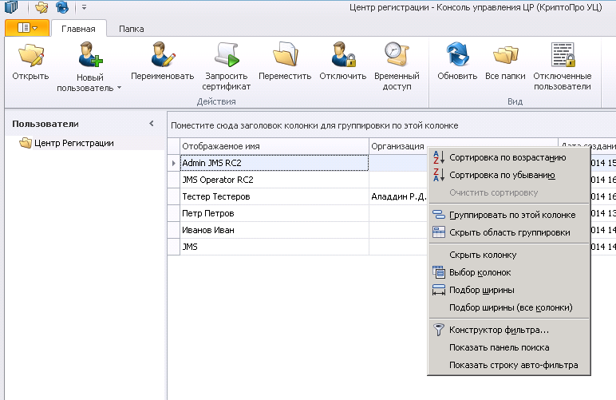
Рис. 658 – Раздел Пользователи консоли управления центра регистрации КриптоПро УЦ
Появится окно, позволяющее выбрать колонки для отображения.
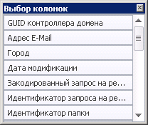
Рис. 659 – Выбор колонок для отображения
- Выберите Идентификатор папки и закройте окно.
В центральной части интерфейса консоли управления центра регистрации КриптоПро УЦ отобразится колонка Идентификатор папки.
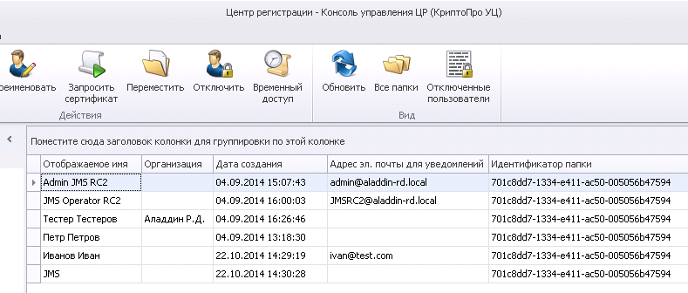
Рис. 660 – Идентификатор папки
- Сохраните идентификатор папки – он понадобится во время процедуры подключения к JMS каталога учётных записей КриптоПро УЦ и при настройке профиля JMS для выпуска сертификатов КриптоПро УЦ.

Регистрация каталога учётных записей КриптоПро УЦ на сервере JMS
Чтобы зарегистрировать каталог учётных записей КриптоПро УЦ, выполните следующие действия.
- Щёлкните правой кнопкой на значке (Сервер JMS) в области уведомлений и выберите Открыть.
- В отобразившемся окне перейдите на вкладку Каталоги учётных записей.
Окно примет следующий вид.
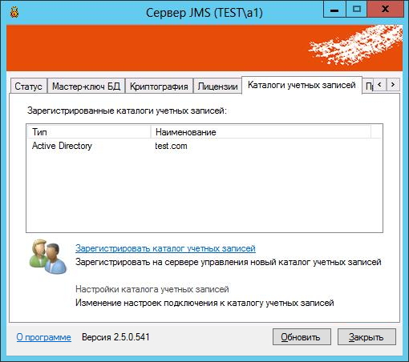
Рис. 661 – Вкладка Каталоги учётных записей
- Нажмите на ссылке Зарегистрировать каталог учётных записей.
Отобразится следующее окно.
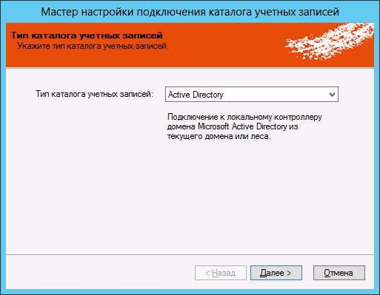
Рис. 662 – Выбор типа каталога учётных записей
- В списке Тип каталога учётных записей выберите УЦ Крипто Про 2.0 и нажмите Далее.
Отобразится следующее окно.
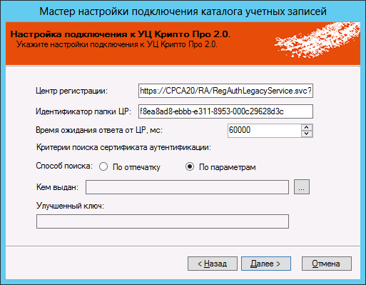
Рис. 663 – Настройка подключения к УЦ КриптоПро 2.0
- Выполните настройку, руководствуясь табл. 104.
Табл. 104 - Настройка подключения к УЦ КриптоПро 2.0
Настройка | Описание
Центр регистрации | В строке https://CPCA20/RA/RegAuthLegacyService.svc?singleWsdl замените CPCA20 именем компьютера, на котором установлен удостоверяющий центр КриптоПро 2.0.
Идентификатор папки ЦР | Замените отображаемое значение идентификатором папки пользователей в удостоверяющем центре КриптоПро 2.0 (подробнее см. «Идентификатор папки пользователей КриптоПро УЦ»).
Время ожидания ответа от ЦР | Установите время (в миллисекундах) ожидания ответа от центра регистрации удостоверяющего центра КриптоПро 2.0 или оставьте значение по умолчанию.
Способ поиска | Выберите По отпечатку или По параметрам и воспользуйтесь кнопкой (Обзор), чтобы выбрать сертификат оператора КриптоПро, установленный в хранилище компьютера на сервере JMS.
- Нажмите Далее.
Отобразится следующее окно.
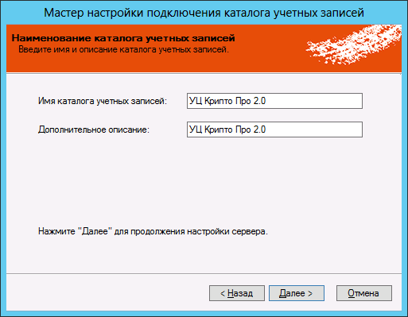
Рис. 664 – Наименование каталога учётных записей
- Измените значения полей на нужные или оставьте значения по умолчанию, после чего нажмите Далее.
Отобразится следующее окно.
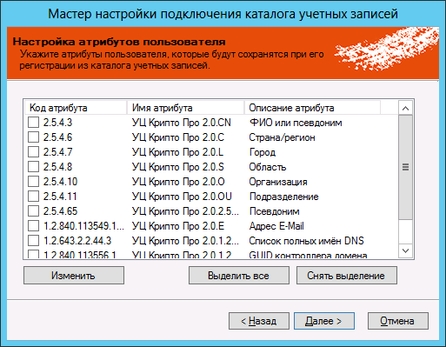
Рис. 665 – Настройка атрибутов пользователя
- Укажите атрибуты пользователя, которые будут сохранены в базе данных JMS при регистрации из каталога учётных записей КриптоПро УЦ, после чего нажмите Далее.
После этого произойдёт перезапуск сервера управления JMS.
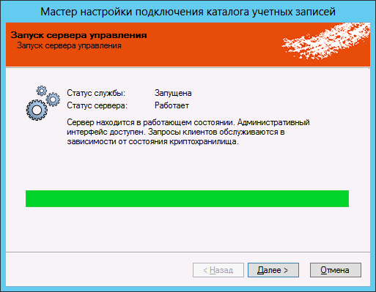
Рис. 666 – Перезапуск сервера управления JMS
- Нажмите Далее.
Отобразится следующее окно.
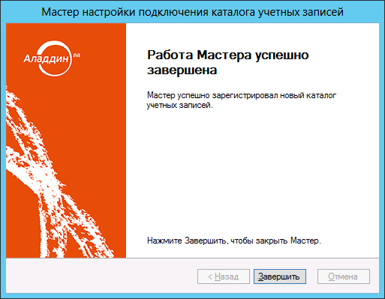
Рис. 667 – Окно завершения работы мастера подключения каталога учётных записей
- Нажмите Завершить.
Новый каталог учётных записей отобразится на вкладке Каталоги учётных записей окна управления сервером JMS.
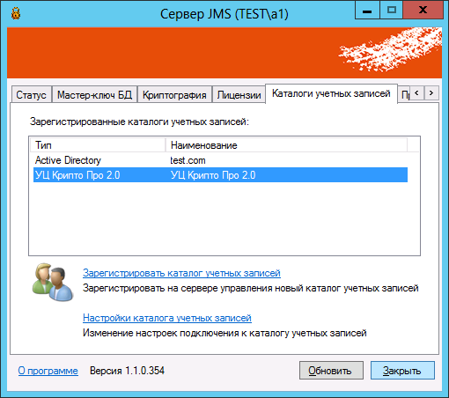
Рис. 668 – Каталог учётных записей УЦ КриптоПро 2.0 зарегистрирован
Каталог учётных записей также будет отображаться в окне Консоли управления JMS
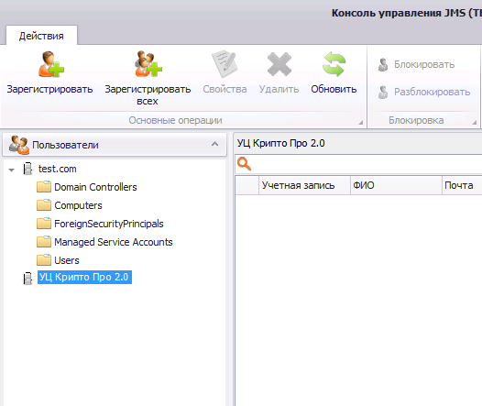
Рис. 669 – Каталог учётных записей УЦ КриптоПро 2.0 отображается в Консоли управления JMS
Процедура регистрации пользователей в JMS аналогична процедуре, представленной в подразделе «Регистрация пользователей в JMS» на стр. 187.

Настройка профиля для выпуска сертификатов в УЦ КриптоПро 2.0
- В Консоли управления JMS перейдите в раздел Профили -> Профили.
Окно примет следующий вид.
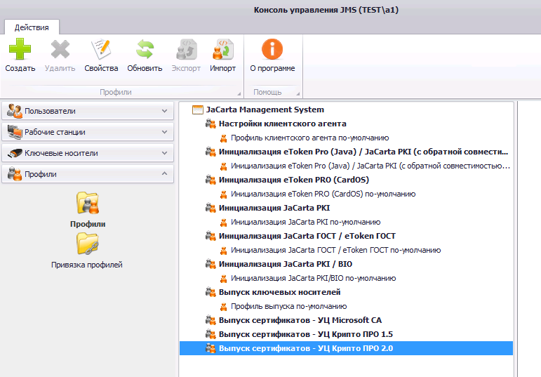
Рис. 670 – Список профилей JMS
- В центральной части окна выберите Выпуск сертификатов – УЦ Крипто ПРО 2.0, после чего в верхней панели выберите Создать.
Отобразится следующее окно.
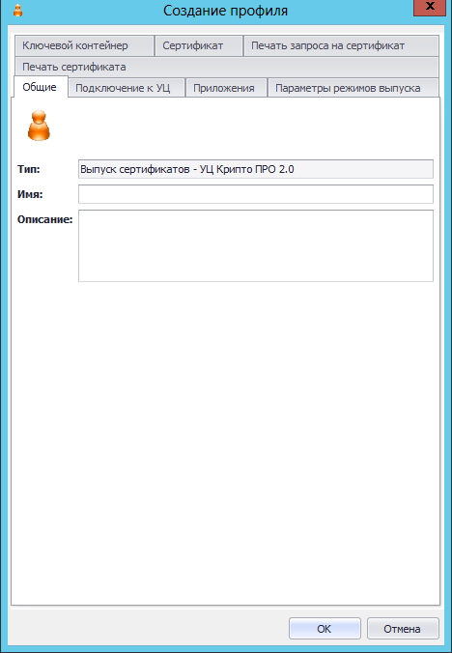
Рис. 671 - Вкладка Общие профиля выпуска сертификатов КриптоПро УЦ
- Заполните необходимые поля и переходите на вкладку Подключение.
Окно примет следующий вид.
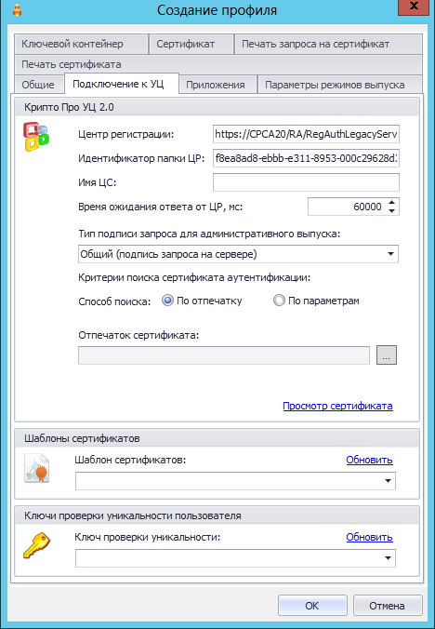
Рис. 672 – Вкладка Подключение профиля выпуска сертификатов КриптоПро УЦ
- Выполните настройку, руководствуясь табл. 105.
Табл. 105 – Настройка параметров подключения к КриптоПро УЦ
Настройка | Описание
Центр регистрации | В строке https://CPCA20/RA/RegAuthLegacyService.svc?singleWsdl замените CPCA20 именем компьютера, на котором установлен удостоверяющий центр КриптоПро 2.0.
Идентификатор папки ЦР | Замените отображаемое значение идентификатором папки пользователей в удостоверяющем центре КриптоПро 2.0 (подробнее см. «Идентификатор папки пользователей КриптоПро УЦ» на стр. 553).
Имя ЦС | Введите желаемое отображаемое имя центра сертификации
Время ожидания ответа от ЦР | Установите время (в миллисекундах) ожидания ответа от центра регистрации удостоверяющего центра КриптоПро 2.0 или оставьте значение по умолчанию.
Тип подписи запроса для административного выпуска | Список имеет два пункта:  - Общий (подпись запроса на сервере) – в качестве оператора Центра регистрации КриптоПро выступает сервер JMS, и соответствующий сертификат КриптоПро должен быть установлен в хранилище компьютера на сервере JMS (настройка обязательна);  - Частный (подпись запроса на клиенте) – в качестве оператора Центра регистрации КриптоПро выступает администратора JMS, использующий консоль управления JMS; в этом случае сертификат оператора Центра регистрации КриптоПро может быть установлен в хранилище пользователя на компьютере, где установлена консоль управления JMS, или записан в память электронного ключа.  В настоящем документе подробно рассматривается вариант, где в качестве оператора Центра регистрации КриптоПро выступает сервер JMS.
Критерии поиска сертификата аутентификации | Выберите По отпечатку или По параметрам и воспользуйтесь кнопкой (Обзор), чтобы выбрать сертификат оператора КриптоПро, установленный в хранилище компьютера на сервере JMS.
Шаблон сертификатов | Нажмите на ссылке Обновить - если данные подключения были введены верно, в списке Шаблон сертификатов можно будет выбрать шаблон КриптоПро УЦ, по которому будут выпускаться сертификаты для пользователей JMS.  Если вы планируете взять под контроль JMS электронные ключи, выпущенные до установки и настройки JMS, шаблон сертификата, выбранный в этой настройке, должен совпадать с шаблоном сертификата, использованным ранее для выпуска электронного ключа.
Тип приложения, к которому применяется профиль | Выберите тип приложения (апплета), использующегося в электронных ключах вашей организации. Список содержит четыре пункта (под каждым из них приведён список поддерживаемых моделей электронных ключей):  - PRO CardOS: eToken PRO;  - PRO Java: eToken PRO (Java), eToken NG-Flash (Java), eToken NG-OTP (Java) (без поддержки OTP), JaCarta PKI (с функцией совместимости с продуктами компании Aladdin);  - Laser: JaCarta PKI, JaCarta PKI/Flash, JaCarta PKI/BIO (без использования биометрической аутентификации пользователя);  - Cryptotoken: JaCarta ГОСТ, JaCarta ГОСТ/Flash, eToken ГОСТ.
- Перейдите на вкладку Приложения и отметьте комбинации приложений, на которые будет распространяться профиль.
- Перейдите на вкладку Параметры режимов выпуска.
Окно примет следующий вид.
Рис. 673 – Вкладка Выпуск профиля выпуска сертификатов КриптоПро УЦ
- Выполните настройку, руководствуясь табл. 106.
Табл. 106 – Настройка выпуска сертификатов
Секция | Настройка | Описание
Параметры выпуска | Режим выпуска | Позволяет выбрать из двух режимов:  - Автоматический - этот режим следует использовать, если в удостоверяющем центре включена настройка автоматического одобрения запросов на сертификат - выпуск сертификата посредством JMS происходит в один этап;  - Полуавтоматический - этот режим следует использовать, если в удостоверяющем центре включена настройка ручного одобрения запросов на сертификат - в этом случае сначала необходимо выпустить электронный ключ, одобрить запрос в удостоверяющем центре, после чего произвести синхронизацию электронного ключа.
 | Контейнер по умолчанию | Если данный флажок установлен, созданный в процессе выпуска электронного ключа ключевой контейнер будет помечен как контейнер по умолчанию.
 | Резервное копирование ключевой пары и сертификата | Эта настройка позволяет при выпуске электронного ключа создавать резервную копию ключей и сертификатов, которая будет храниться в базе данных JMS.
 | Установить принудительный вход по смарт-карте для пользователя | При выпуске электронного ключа в настройках профиля пользователя будет установлена необходимость использования смарт-карты (электронного ключа) для входа в домен.
 | Тайм-аут ожидания выпуска сертификата | Время ожидания при выпуске сертификата (в секундах).
 | Срок хранения отозванного/обновлённого сертификата на КН | Позволяет задать время, в течение которого в памяти электронного ключа будет храниться отозванный или обновлённый сертификат. Доступны следующие настройки:  - Число лет – позволяет указать число лет, в течение которых сертификат будет храниться в памяти электронного ключа;  - Число месяцев – позволяет дополнительно указать число месяцев (в дополнение к годам), в течение которого сертификат будет храниться в памяти электронного ключа.
Параметры отзыва | Публиковать CRL после отзыва | Если флажок установлен, после отзыва электронного ключа в удостоверяющем центре КриптоПро будет публиковаться новый список отзыва сертификатов.
 | Отзывать сертификат в УЦ | При отзыве сертификата средствами JMS, сертификат также будет отозван в удостоверяющем центре КриптоПро.
 | Удалять ключевой контейнер | Если данный флажок установлен, при отзыве электронного ключа ключевые контейнеры в его памяти будут удаляться. Для этого необходимо, чтобы электронный ключ был подсоединён к компьютеру во время отзыва.
 | Параметры отзыва в УЦ | Нажатие на кнопку отображает окно, в котором можно настроить параметры отзыва сертификата в удостоверяющем центре:  - Создавать запрос на отзыв - если флажок установлен, при отзыве электронного ключа в удостоверяющий центр будет подаваться запрос на отзыв сертификата соответствующего пользователя;  - Подтверждать запрос на отзыв - если флажок установлен, при отзыве электронного ключа в удостоверяющем центре будет одобряться запрос на отзыв сертификата соответствующего пользователя.
Параметры обновления | Обновлять сертификат с истёкшим сроком действия | Если эта настройка включена, сертификат пользователя с истекающим сроком действия будет обновляться по выполнении процедуры синхронизации электронного ключа. Период, когда необходимо обновление задаётся настройкой Количество дней до окончания срока действия.
 | Режим обновления | Обновление возможно только в режиме создания новой ключевой пары.
 | Количество дней до окончания срока действия | Эта настройка позволяет установить, за сколько дней до истечения срока действия сертификата необходимо выполнить его обновление. Обновление происходит по выполнении процедуры синхронизации электронного ключа.
 | Отзывать заменяемый сертификат в УЦ | Если флажок установлен, заменяемый сертификат будет отозван в удостоверяющем центре КриптоПро.
- Перейдите на вкладку Ключевой контейнер.
Окно примет следующий вид.
Рис. 674 – Вкладка Ключевой контейнер профиля выпуска сертификатов КриптоПро УЦ
- Выполните настройку, руководствуясь табл. 107.

Табл. 107 – Настройка параметров создания ключевых контейнеров
Секция | Описание
Параметры криптографии | Список Криптопровайдер для генерации ключевой пары позволяет выбрать используемый поставщик криптографии.
Применение и размер ключа | В этой секции можно выбрать область применение ключа:  - Key Exchange – обмен ключами;  - Digital Signature – цифровая подпись.  Также, настройка Размер ключа позволяет указать желаемый размер ключа в битах.
Ключевой контейнер | Эта секция позволяет выбрать вариант формирования имени ключевого контейнера:  - Сгенерировать произвольное имя – имя ключевого контейнера будет сгенерировано случайным образом;  - Использовать названия профиля – в качестве имени ключевого контейнера будет использовано названия профиля JMS для выпуска сертификатов в КриптоПро УЦ;  - Использовать существующий контейнер – позволяет задать в поле ниже имя существующего контейнера, куда будет записана ключевая пара;  - Использовать указанное имя – позволяет задать в поле ниже имя, которое будет использоваться для создания нового ключевого контейнера.
- Перейдите на вкладку Сертификат.
Отобразится следующее окно.
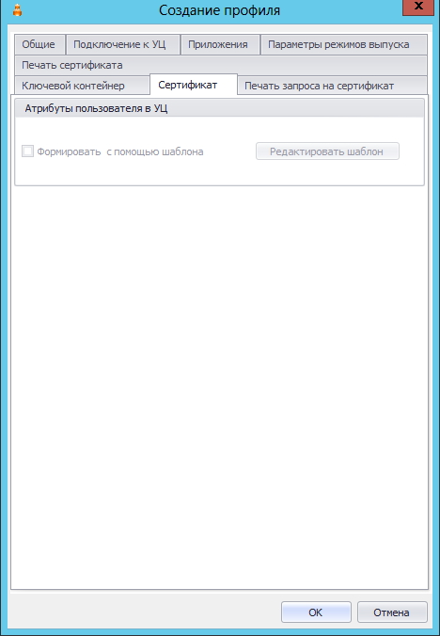
Рис. 675 – Вкладка Сертификат
- Если вы хотите отредактировать шаблон атрибутов пользователя, щёлкните на кнопке Редактировать шаблон. (В противном случае нажмите OK для завершения настройки профиля.)
Отобразится следующее окно.
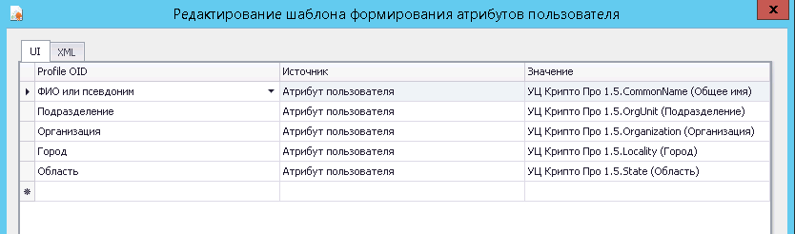
Рис. 676 – Редактирования шаблона формирования атрибутов пользователя
- Выполните настройку, руководствуясь табл. 108.
Табл. 108 – Шаблон формирования атрибутов пользователя
Столбец | Описание
Profile OID | Позволяет выбрать OID атрибута пользователя.
Источник | Список содержит два пункта:  Атрибут пользователя – в имени субъекта будут использоваться значения из КриптоПро УЦ, выбранные в столбцах OID и Значение;  Константа – позволяет вручную ввести значение в столбце Значение.
Значение | Позволяет указать значение атрибута, которое будет использоваться в качестве значения атрибута пользователя.
- При необходимости, выполните настройку печати документов (вкладки Печать запроса на сертификат и Печать сертификата) при выпуске электронного ключа (подробнее о настройке Шаблона печатной формы см. «Настройка параметров печати при выпуске электронных ключей» на стр. 315).
- Последовательно нажмите OK, чтобы закрыть окно шаблона атрибутов пользователя и окно настройки профиля для выпуска сертификатов в КриптоПро УЦ 2.0.

Приложения

Термины и сокращения
USB | Universal Serial Bus, универсальная последовательная шина
КД | Ключевой документ – в терминологии JMS это ключевая информация (КИ), записанная на электронный ключ (ключевой носитель – СКЗИ) и хранящаяся на нем
КИ | Ключевая информация – в терминах JMS это сертификат открытого ключа и соответствующий данному сертификату закрытый ключ (Номер КИ – это серийный номер сертификата открытого ключа)
НД | Нормативный документ – в терминах JMS означает вид документов (актов ), формируемых при операциях c СКЗИ в соответствии с требованиями регулятора
ПО | Программное обеспечение
СКЗИ | Средство криптографической защиты информации
ФКН | Функциональный ключевой
ФСБ | Федеральная служба безопасности Российской Федерации
ФСТЭК | Федеральная служба по техническому и экспортному контролю Российской Федерации
Сертификат-наследник | Сертификат, хранящийся в памяти электронного ключа и зарегистрированный в JMS, но не находящийся под управлением JMS (т.е. данный сертификат не может быть перевыпущен в рамках JMS). Регистрация такого сертификата JMS происходит автоматически в процессе выпуска электронного ключа при использовании соответствующего профиля выпуска сертификата

Приложение А. Миграция из SafeNet Authentication Manager
JMS позволяет импортировать данные о пользователях и электронных ключах из системы учёта аппаратных и программных средств аутентификации SafeNet Authentication Manager (SAM) версий 8.0, 8.0 SP2, 8.0 SP3, 8.2. Это возможно, если SAM и JMS расположены в одном домене Windows.
Процедура миграции выполняется в несколько этапов. Сначала необходимо экспортировать данные о пользователях и электронных ключах из SAM, после чего выполнить процедуру импорта в JMS. Для этих целей используются специальные утилиты экспорта-импорта, которые вы можете получить, обратившись в техническую поддержку ЗАО «Аладдин Р. Д.».
В таблице ниже представлено описание этих утилит.
Табл. 109 – Утилиты миграции данных из SAM
Тип утилиты | Файлы утилиты | Описание
Утилита экспорта из SAM | Aladdin.JMS.SamTokenExport.exe | Исполняемый файл утилиты.
 | Aladdin.JMS.SamTokenExport.exe.config | Файл конфигурации утилиты.
Утилита импорта в JMS | Aladdin.JMS.ImportTool.exe | Исполняемый файл утилиты.
 | Aladdin.JMS.ImportTool.exe.config | Конфигурационный файл утилиты.
 | Aladdin.JMS.ImportLogic.dll | Динамическая библиотека утилиты.

Экспорт данных из SAM
Чтобы выполнить экспорт данных о пользователях из SAM, выполните следующие действия.
- Поместите файлы утилиты экспорта из SAM в папку с бинарными файлами на сервере SAM (Bin). В зависимости от разрядности операционной системы эта папка расположена по следующему пути:
  - 32-битные операционные системы: C:\Program Files\SafeNet\Authentication\SAM\x32\Bin;
  - 64-битные операционные системы: C:\Program Files\SafeNet\Authentication\SAM\x64\Bin.
Папка не должна быть пустой – там должны находиться бинарные файлы SAM: исполняемые файлы и динамические библиотеки. Путь может отличаться, если на сервере SAM была установлена система Token Management System и/или eToken PKI Client. В этом случае путь по умолчанию:
32-битные системы: C:\Program Files\Aladdin\eToken\SAM\x64\Bin.
64-битные системы: C:\Program Files\Aladdin\eToken\SAM\x64\Bin.
Если стандартные пути размещения бинарных файлов SAM отсутствуют или они ведут к пустой папке, выполните поиск самостоятельно или обратитесь к администратору.
- Из командной строки в каталоге Bin выполните следующую команду.
Aladdin.JMS.SamTokenExport.exe –target="C:\Export"
Здесь C:\Export – каталог, в который будут экспортированы данные об электронных ключах.
- По успешном выполнении команды в командной строке отобразится строка Export completed (Экспорт завершён).
- Перейдите в каталог, куда были экспортированы данные об электронных ключах (в настоящем примере это C:\Export).
- В каталоге будет размещено два файла: Tokens.xml и HistoryTokens.xml. Для импорта данных об электронных ключах в JMS потребуется только файл Tokens.xml – переместите его на сервер JMS.

Импорт данных в JMS
Чтобы импортировать данные в JMS, выполните следующие действия.
- Разместите файлы утилиты импорта в папке сервера JMS. По умолчанию папка находится по следующему пути: C:\Program Files\Enterprise Management System Server.
- Запустите утилиту импорта двойным щелчком мыши на файле Aladdin.JMS.ImportTool.exe.
Отобразится следующее окно.
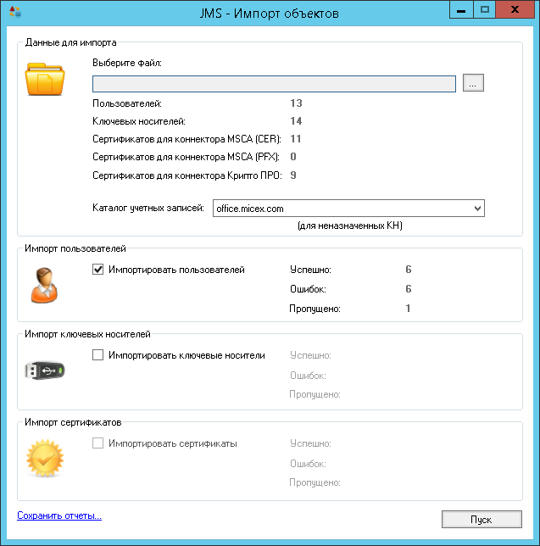
Рис. 677 – Утилита импорта данных JMS
- В секции Данные для импорта выполните следующие действия:
  - В поле Выберите файл укажите путь к подготовленному файлу Tokens.xml, воспользовавшись кнопкой (Обзор).
  - В списке Каталог учётных записей выберите нужную ресурсную систему.
- В зависимости от того, какие данные вы хотите импортировать, установите один или несколько флажков:
  - Импортировать пользователей;
  - Импортировать ключевые носители;
  - Импортировать сертификаты.
Последние два профиля должны быть привязаны к организационным единицам, содержащим пользователей, импортированных из SAM. Также, профиль инициализации должен соответствовать используемым моделям электронных ключей (приложениям электронных ключей).
- Нажмите Пуск.
- Для каждого типа объектов будет последовательно отображаться окно с информацией о ходе импорта. Всякий раз, чтобы перейти к следующему этапу импорта, нажимайте Далее.
- По завершении импорты вы можете сохранить отчёты, щёлкнув на ссылке Сохранить отчёты, или закрыть окно утилиты.

Приложение Б. Возможные проблемы и способы их решения

Профиль выпуска сертификатов центра сертификации Microsoft

Проблема
При создании профиля выпуска сертификатов MSCA список доступных шаблонов для выпуска может быть пустой, при этом сам центр сертификации доступен и работает.
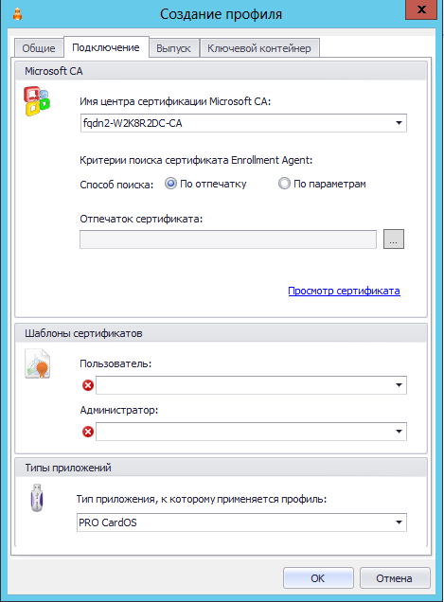
Рис. 678 – Шаблоны сертификатов не отображаются в окне настроек профиля
Эта проблема возникает в очень редких случаях, при определённых настройках инфраструктуры, когда серверная часть продукта установлена на той же станции, что и подчиненный центр сертификации, при выключенном корневом центре и при наличии леса доменов.

Решение
В свойствах подчинённого центра сертификации, на вкладке Безопасность для группы локальных администраторов установите флажок Запросить сертификаты.
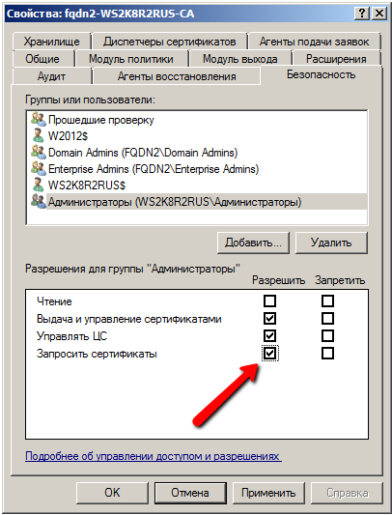
Рис. 679 – Вкладка Безопасность свойств центра сертификации
Табл. 110 – Другие проблемы
№ | Проблема | Решение
1 | В процессе установки продукта появляется окно, требующее закрыть несколько программ, так как эти программы используют файлы, которые должны обновиться в ходе установки. Среди предлагаемых к закрытию программ присутствует Windows Event Log.  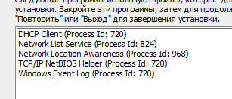 | Отмените установку, нажав Выход. Убедитесь, что отсутствуют открытые окна программы Просмотр событий (Event Viewer), а также другие окна Консоли управления (Microsoft Management Console). Запустите установку продукта заново.
2 | При удалении появляется окно с надписью Ошибка 1001, программа удаляется из списка установленных. Служба EAPEngineSvc_default не удаляется. При повторной установке продукта появляется окно с надписью Ошибка 1001, при этом продолжение установки невозможно. | В случае сбоя при удалении - удалите службу EAPEngineSvc_default с помощью утилиты sc.exe (%systemroot%\system32\sc.exe).  Пример запуска:  sc.exe delete EAPEngineSvc_default
3 | При навигации по дереву Active Directory в нём присутствуют элементы, в которых явно нет и не может быть ни компьютеров, ни пользователей. | В таблице настроек БД JMS в параметре CONTAINER_FILTER_XXX (XXX – идентификатор ресурсной системы) укажите имена системных контейнеров, которые не нужно выводить:  UPDATE ComponentConfiguration  SET [Value] = 'Program Data;System;Application'  FROM ComponentConfiguration WHERE [Key]='CONTAINER_FILTER_1'
4 | После критического сбоя выполнения плана обслуживания – например, после принудительной остановки сервера JMS, план обслуживания может некоторое время не запускаться на другом узле кластера (примерно 30 секунд). | Во время работы план обслуживания периодически оповещает все узлы кластера через общую базу данных о своей активности. Если выполнение плана обслуживания на одном из узлов было аварийно прервано, запуск плана на другом узле будет блокироваться некоторое время – за это отвечает параметр HeartbeatInterval - по умолчанию он равен 30 секундам. Только по истечении этого интервала план обслуживания будет считаться аварийно прерванным и будет возможен его повторный запуск.  [HKEY_LOCAL_MACHINE\SOFTWARE\Aladdin\Enterprise Application Platform Server \Application Name\Default\MaintenanceManager]  ;Интервал уведомления об активности выполнения плана обслуживания.  "HeartbeatInterval"=dword:0000001e  Другим временным параметром, отвечающим за выполнение плана обслуживания является:  интервал проверки наличия плана обслуживания в очереди на выполнение.  "QueueInterval"=dword:0000000a
5 | В EAP Engine Log пишутся записи следующего вида:  Description: The description for Event ID ( 1012 ) in Source ( EAP Engine Log ) cannot be found. The local computer may not have the necessary registry information or message DLL files to display messages from a remote computer. You may be able to use the /AUXSOURCE= flag to retrieve this description; see Help and Support for details. The following information is part of the event: Engine is started. | В ключе реестра HKLM\System\CurrentControlset\Services\Eventlog\EAP Engine Log\EAP Engine Log  обновите значения:  - CategoryCount=0xA (10)  - CategoryMessageFile=%CommonProgramFiles%\Aladdin Shared\Enterprise Application Platform \Eventlog\Aladdin.EAP.EventlogCategories.dll  - EventMessageFile=%CommonProgramFiles%\Aladdin Shared\Eventlog\Aladdin.Common.EventlogMessages.dll  Изменения вступят в силу после перезапуска Eventlog Viewer.
6 | При временной потере соединения с сервером базы данных (по умолчанию - более 4 минут), сервер останавливается с ошибкой Превышен лимит количества сбоев при проверке соединения с БД. Сервер EAP будет остановлен. Проверьте настройки соединения с сервером БД. | сервер EAP в процессе работы выполняет периодический мониторинг соединения с сервером базой данных. Число попыток и частота мониторинга настраивается в реестре, при необходимости можно скорректировать эти правила. За настройки отвечают следующие ключи в разделе:  [HKEY_LOCAL_MACHINE\SOFTWARE\Aladdin\Enterprise Application Platform Server \Application Name\default\DatabaseManager]  - Интервал проверки соединения после удачной попытки соединения (в секундах):  "ConnectionSuccessAttemptDelayInterval"=dword:0000003c  - Интервал проверки соединения после неудачной попытки (в секундах):  "ConnectionErrorAttemptDelayInterval"=dword:00000014  - Максимально число последовательных неудачных попыток проверки соединения, после которых сервер останавливается:  "MaxConnectionAttempts"=dword:0000000c  Если в рамках мониторинга соединения с сервером БД выявлено, что версия базы данных ниже минимально поддерживаемой, сервер останавливается.
7 | При работе с базой данных возникает ошибка превышения времени ожидания выполнения запросов. Необходимо увеличить максимальное время выполнения запроса.  Данные настройки следует менять только в случае крайней необходимости – для временного решения каких-то критических проблем, для проведения мониторинга и т.п. Само по себе увеличение времени ожидания не может давать повышение производительности. При снижении скорости выполнения запросов к БД в первую очередь необходимо провести анализ производительности средствами MS SQL Server. | JMS позволяет задать максимальное время выполнения одного запроса и максимальную продолжительность одной транзакции. За настройки отвечают следующие ключи в разделе:  [HKEY_LOCAL_MACHINE\SOFTWARE\Aladdin\Enterprise Application Platform Server \Application Name\default\DatabaseManager]  - Максимальное время выполнения одного запроса (в секундах). Значение по умолчанию – 30 секунд.  "CommandTimeout"=dword:0000001e  - Максимальная продолжительность транзакции к базе данных (в секундах). Транзакция может состоять из последовательности нескольких команд. Значение по умолчанию – 60 секунд.  "TransactionTimeout"=dword:0000003C  - ;Уровень изоляции транзакции: Serializable = 0, RepeatableRead = 1 (значение по умолчанию), ReadCommited = 2, ReadUncommited = 3.  "TransactionIsolationLevel"=dword:00000001
8 | При перезагрузке компьютера с сервером JMS, настроенного на работу с локальным экземпляром сервера MS SQL Server, серверная служба JMS не стартует с ошибкой Превышен лимит количества сбоев при проверке соединения с БД. Сервер EAP будет остановлен. Проверьте настройки соединения с сервером БД. | Проблему можно решить двумя способами.  - Увеличьте параметры мониторинга соединения с базой данных – см. параметры ConnectionErrorAttemptDelayInterval и MaxConnectionAttempts.  - Добавьте в зависимости службы EAPEngineSvc_default службу MS SQL Server при помощи команды:  sc config "EAPEngineSvc_default" depend= RpcSs/EventLog/MSSQLSERVER  При этом вместо MSSQLSERVER необходимо подставить имя экземпляра службы MS SQL Server, например, MSSQLSERVER (для экземпляра по умолчанию) или MSSQL$SQLEXPRESS (для именованного экземпляра). Имя экземпляра можно посмотреть через оснастку services.msc в поле Service name. В результате должна появиться новая зависимость служб.  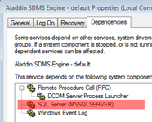
9 | При добавлении рабочих станций или пользователей через административный интерфейс появляется сообщение Ошибка при получении списка рабочих станций из Active Directory или Ошибка при получении списка пользователей из Active Directory. В файле журнала событий выводится следующее сообщение:  ERROR ActiveDirectoryManager - System.Runtime.InteropServices.COMException (0x8007202C): Сервер не поддерживает требуемое критическое расширение.  ИЛИ  ERROR ActiveDirectoryManager - System.Runtime.InteropServices.COMException (0x8007202C): The server does not support the requested critical extension.  При этом число объектов в домене близко к 10000 или превышает это значение. | Увеличьте параметр MaxTempTableSize – максимальный размер временной таблицы в базе данных для сортировки и выбора промежуточных результатов из Active Directory через протокол LDAP. Для этого последовательно выполните команды:  - Ntdsutil.exe  - LDAP policies  - connections  - connect to server DC-NAME.your-domain.local  (указать полное имя контроллера домена)  - q  - Show Values  (должна отобразиться текущая политика LDAP)  - Set MaxTempTableSize to 50000  (установить требуемое значение – в зависимости от количества хранимых в Active Directory объектов)  - Commit Changes  - Show Values  (убедиться, что значения применились)  После этого перезапустите службы Active Directory Domain Services (NTDS)  Дополнительные сведения в сети:  - http://support.microsoft.com/kb/315071  - http://support.microsoft.com/kb/315071/ru
10 | Поиск пользователей и рабочих станций из Active Directory на странице регистрации выполняется очень долго (до 30 секунд и более) при пустом фильтре и использовании в качестве параметра сортировки поля Подразделение (OU). При этом поиск может возвращать не все объекты (не более 1000 – при настройках по умолчанию). | Значение OU не хранится непосредственно в Active Directory, поэтому для выполнения сортировки по этому полю необходимо выгружать все записи из Active Directory в память сервера и сортировать их уже на стороне сервера JMS. Рекомендуется не выполнять сортировку по полю OU, либо ограничивать объём результирующих данных при помощи фильтра поиска или указанием конкретного объекта-контейнера. Максимальное количество возвращаемых объектов можно настроить через политики LDAP – MaxPageSize (утилитой Ntdsutil.exe – см. описание выше).
11 | Открытие клиентского сеанса или получение кэша клиентом выполняется длительное время. | На серверной стороне настроены очень жёсткие правила проверки сертификатов. Возможно, используется онлайн-проверка, но удалённый центр сертификации недоступен. Попробуйте задать менее строгую политику проверки сертификатов или отключить её.
12 | Необходимо увеличить время ожидания соединения с сервером. | За настройку времени ожидания соединения с сервером отвечают следующие параметры конфигурации – их необходимо установить как на серверной, так и на клиентской стороне:  <!-- Таймаут попытки установки соединения (сек)-->  <add key="OpenTimeout" value="30"/>  <!-- Таймаут отправки данных на сервер (сек)-->  <add key="SendTimeout" value="60"/>  <!-- Таймаут получения ответа от сервера (сек)-->  <add key="ReceiveTimeout" value="60"/>
13 | Если JMS Server установлен на контроллере домена Active Directory, то в некоторых случаях при загрузке операционной системы его служба не запускается автоматически. При этом дальнейший запуск вручную стартует службу без проблем. | Это связано с особенностями работы доменных служб на контроллер домена Active Directory. Если разделить контроллер домена и JMS Server невозможно, то рекомендуется установить запуск службы сервера в Автоматически (отложенный запуск).
14 | После настройки режима защиты каналов связи между клиентским или административным агентами и сервером с использованием SSL на клиентской стороне возникает ошибка соединения Отсутствует связь с сервером. Попробуйте подключиться через некоторое время или обратитесь к администратору системы. | Настройте систему с помощью команды netsh.  Описание данного подхода http://msdn.microsoft.com/en-us/library/ms733791.aspx.  Для манипуляции с сертификатами (удаление, просмотр) можно использовать такой синтаксис вызовов команды:  - Для удаления сертификата с порта:  netsh http delete sslcert ipport=0.0.0.0:9010  - Для просмотра сертификатов:  netsh http show sslcert
15 | При работе клиента в режиме кросс-домена: не выполняется аутентификация рабочей станции. | Необходимо настроить доверительные отношения (Domain Trusts) между доменами сервера и клиента. Если это по каким-то причинам сделать невозможно - необходимо через реестр включить режим принудительной внедоменной аутентификации рабочей станции:  HKEY_LOCAL_MACHINE\SOFTWARE\Aladdin\Enterprise Application Platform Client\Default\TransportManager  "ForceNonDomainAuthentication"=true
16 | При конфигурировании клиентского агента во внедоменной среде возникает ошибка  System.ServiceModel.Security.MessageSecurityException: An unsecured or incorrectly secured fault was received from the other party. See the inner FaultException for the fault code and detail. ---> System.ServiceModel.FaultException: An error occurred when verifying security for the message.  Ошибка может проявляться в журнале событий клиентской службы или в клиентском агенте при открытии сеанса. | Вероятная причина – несоответствие времени по UTC на компьютере клиентского агента и сервере JMS. Необходимо убедиться, что время по UTC на всех компьютерах одинаковое.

Приложение В. Права на выполнение операций в JMS
Табл. 111 – Права на выполнение операций в JMS
Операция (право на выполнение операции) | Описание | Делегируемая операция
СКЗИ
Чтение СКЗИ | Позволяет читать все разделы учета СКЗИ | +
Изменение СКЗИ | Позволяет регистрировать/редактировать экземпляры, дистрибутивы, лицензии, типы СКЗИ и типы НД, а также заполнять номера СКЗИ для КН с апплетом ГОСТ | +
Обслуживание сервера
Администрирование | Необходимо для запуска административной консоли
Старт/Монтирование хранилища | Позволяет запускать сервер бизнес-логики и монтировать криптохранилище
Стоп/Демонтирование хранилища | Позволяет останавливать сервер бизнес-логики и демонтировать криптохранилище
Чтение конфигурации сервера | Необходимо для запуска административной консоли, а также чтения настроек в серверном агенте (вкладки Настройка и Каталоги учетных записей)
Изменение конфигурации сервера | Дает право изменения настроек в серверном агенте (вкладки Настройка и Каталоги учетных записей)
Чтение планов обслуживания | Необходимо для чтения списка планов обслуживания и чтения всего раздела Журналы
Выполнение планов обслуживания | Позволяет запускать планы обслуживания
Изменение настроек плана обслуживания | Позволяет изменять настройки планов обслуживания
Чтение лицензий | Позволяет читать информацию о загруженных лицензиях
Управление лицензиями | Позволяет добавлять/удалять лицензии
Чтение журнала событий | Позволяет читать события в журналах
Запись в журналы событий | Разрешает помечать записи в журнале Предупреждения как прочитанные, а также публиковать в Журнале аудита ошибки при выпуске/синхронизации ключевых носителей
Чтение из каталога учетных записей | Базовое право на чтение объектов ресурсной системы
Чтение контейнера ресурсной системы | Расширение базового права чтения каталога учетных записей на все или отдельные контейнеры ресурсной системы (используется при делегировании данного права в отношении отдельных контейнеров) | +
Управление поставщиками криптографии | Позволяет добавлять новые поставщики криптографии с помощью серверного агента
Управление перечнем поддерживаемых ключевых носителей | В текущей версии JMS операция не используется
Мастер-ключи
Чтение информации о Мастер-ключе | Позволяет отображать информацию об используемом мастер-ключе шифрования БД (криптохранилища)
Отзыв Мастер-ключа | Позволяет отзывать мастер-ключ шифрования БД (криптохранилища)
Резервное копирование Мастер-ключа | Позволяет выполнять резервное копирование мастер-ключа шифрования БД
Восстановление Мастер-ключа | Позволяет восстанавливать мастер-ключ шифрования БД из резервной копии
Смена Мастер-ключа | Позволяет сменить мастер-ключ шифрования БД
Профили
Чтение типов профилей | Позволяет отображать зарегистрированные типы профилей
Чтение экземпляров профилей | Позволяет отображать созданные экземпляры профилей
Добавление нового типа профиля | Позволяет добавлять новые типы профилей
Добавление нового экземпляра профиля | Позволяет создавать новые экземпляры профилей
Изменение экземпляра профиля | Позволяет редактировать созданные экземпляры профилей
Удаление экземпляра профиля | Позволяет удалять экземпляры профилей
Управление привязкой и наследованием профиля | Позволяет выполнять привязку/отвязку экземпляров профилей и включать/отключать наследование действия экземпляров профилей во вложенных контейнерах ресурсной системы | +
Пользователи
Чтение | Позволяет отображать зарегистрированных пользователей в контейнерах | +
Регистрация | Позволяет зарегистрировать пользователей | +
Удаление | Позволяет удалять ранее зарегистрированных пользователей | +
Изменение | Позволяет производить блокировку/разблокировук пользователей  (операции Блокировать/Разблокировать) | +
Чтение сертификатов пользователя | В текущей версии JMS операция не используется | +
Регистрация сертификата пользователя | В текущей версии JMS операция не используется | +
Удаление сертификата пользователя | В текущей версии JMS операция не используется | +
Чтение сертификатов операторов | Право на отображение вкладки Сертификаты в свойствах пользователя и показ деталей сертификата оператора | +
Регистрация сертификата оператора | Позволяет зарегистрировать сертификат пользователя (оператора) для обеспечения возможности монтирования криптохранилища пользователем | +
Удаление сертификата оператора | Позволяет удалить сертификат оператора (на вкладке Сертификаты в свойствах пользователя ) | +
Открытие сеанса пользователя | В текущей версии JMS операция не используется
Управление паролем пользователя | Позволяет назначать/отменять назначение временного пароля JMS пользователю для открытия пользовательского сеанса работы с JMS | +
Управление доступом в Active Directory по паролю | Позволяет предоставлять временный пароль AD пользователю для входа в операционную систему по паролю | +
Рабочие станции
Чтение | Позволяет отображать зарегистрированные рабочие станции в контейнерах ресурсной системы | +
Регистрация | Позволяет регистрировать рабочие станции | +
Удаление | Позволяет удалять ранее зарегистрированные рабочие станции | +
Изменение | Позволяет производить блокировку/разблокировку рабочих станций | +
Ключевые носители
Чтение | Позволяет отображать список ключевых носителей в разделе Ключевые носители и в свойствах пользователей | +
Изменение | Позволяет Устанавливать/Отменять принудительную смену PIN-кода, изменять текущий административный PIN-код в БД (см. раздел «Установка в БД PIN-кода администратора для приложения электронного ключа», с. 239), обновлять атрибуты ключевых носителей (номера корпуса, СКЗИ, СЗИ) | +
Регистрация ключевого носителя | Позволяет зарегистрировать электронные ключи из разделов Подключенные ключевые носители (для подключенных КН) и Ключевые носители (через файл пакетного импорта; но в этом случае необходимо добавить право Импорт, см. ниже) | +
Назначение пользователю | Позволяет назначать ключевые носители пользователям | +
Выпуск | Позволяет производить выпуск ключевых носителей | +
Удаление | Позволяет удалять ранее зарегистрированные ключевые носители | +
Включение/Отключение | Позволяет производить включение/отключение ключевых носителей | +
Отзыв | Позволяет производить отзыв ключевых носителей | +
Замена | Позволяет производить замену ключевых носителей | +
Возврат в эксплуатацию | Позволяет выполнять возврат в эксплуатацию отозванных ключевых носителей | +
Разблокировка Запрос-Ответ | Позволяет выполнять удаленную разблокировку ключевых носителей с использованием механизма Запрос-Ответ | +
Разблокировка по ПИН администратора | Позволяет выполнять разблокировку подключенных ключевых носителей из консоли администратора | +
Чтение из УЦ | Позволяет создавать новые профили выпуска сертификатов, в частности, дает возможноть отображать списка УЦ (только для ЦС Microsoft) и шаблонов на вкладках Подключение / Подключение к УЦ
Чтение объекта на КН | Позволяет отображать свойства и содержимое электронного ключа
Чтение коннекторов | Позволяет отображать объекты, созданные дополнительными коннекторами (SecurLogon, Indeed и др.) в свойствах пользователя и ключевого носителя
Экспорт резервных копий сертификатов | Позволяет экспортировать сертификат и соответствующий закрытый ключ, которые имеют резервные копии в БД, в контейнер pfx или на другой ключевой носитель | +
Импорт резервных копий сертификатов | Позволяет производить импорт сертификатов вместе с закрытым ключом из контейнеров pfx или из ЦС (c настроенным Key Recovery Agent в MSCA) | +
Синхронизация | Позволяет выполнять синхронизацию ключевых носителей | +
Миграция | Позволяет производить операцию перемещения ключевых носителей между подразделениями (контейнерами ресурсных систем) | +
Импорт | Позволяет выполнять импорт ключевых носителей из файла | +
Экспорт | Позволяет выполнять экспорт зарегистрированных ключевых носителей в файл | +
Выпуск с восстановлением объектов | Позволяет выполнять выпуск ключевых носителей с возможностью восстановления объектов из резервной копии | +
Роли
Чтение | Позволяет отображать информацию о созданных ролях
Создание | Позволяет создавать новые роли
Удаление | Позволяет удалять ранее созданные роли
Изменение | Позволяет изменять ранее созданные роли
Управление членством роли | Позволяет назначать/отменять назначение роли пользователям
Делегирование
Чтение настроек делегирования | Доступ на чтение привязок настроек и свойств делегирования
Управление настройками делегирования | Позволяет выполнять делегирование полномочий и редактировать настройки делегирования | +
Глобальные группы
Чтение | Доступ на чтение списка глобальных групп
Создание | Позволяет создавать глобальные группы
Удаление | Позволяет удалять глобальные группы
Изменение | В текущей версии JMS операция не используется (вместо нее используется операция Удаление)
Управление членством глобальной группы | Позволяет добавлять /удалять пользователей в/из глобальных групп
Приложения
Чтение | В текущей версии JMS операция не используется
Регистрация | В текущей версии JMS операция не используется
Категории событий
Чтение | В текущей версии JMS операция не используется
Регистрация | В текущей версии JMS операция не используется
Печать
Чтение шаблонов / Печать документов | Позволяет выполнять чтение загруженных в JMS шаблонов печати
Изменение шаблонов печати | Позволяет создавать, изменять настройки и удалять шаблоны печати

Регистрация изменений
Версия | Изменения
1.0 | Исходная версия документа.
1.1 | Добавлены сведения, касающиеся миграции данных с SAM на JMS.
1.2 | Добавлен раздел «Работа с КриптоПро УЦ 2.0».
1.3 | Добавлен раздел «Работа с КриптоПро УЦ 1.5».
1.4 | Добавлены сведения о работе с электронными ключами JaCarta PKI/BIO:  - добавлено описание настройки профилей инициализации электронных ключей с JaCarta PKI и JaCarta PKI/BIO;  - соответствующим образом обновлены сведения об операциях с электронными ключами.  Добавлены сведения по настройке профилей инициализации электронных ключей с приложением ГОСТ.
1.5 | Обновление документации в связи с выходом новой версии JMS.  Изменено:  - «Дополнительная документация»;  - «Первоначальная настройка конфигурации»;  - «Централизованная настройка подключения к серверу JMS».  Добавлено:  - «Настройки сервиса (службы) аутентификации»;  - «Настройка параметров ведения журнала событий»;  - «Настройка проверки сертификата службы аутентификации для внедоменного компьютера»;  - «Непосредственная настройка проверки сертификата службы аутентификации».
1.6 | Изменения в связи с выходом новой версии JMS, включая обновление списков экрана.
1.7 | - Добавлен раздел «Предварительные действия для развёртывания кластера»;  - изменён раздел «Работа с центром сертификации Microsoft»;  - добавлены сведения о привязке каталогов учётных записей.
1.8 | Добавлены сведения о регистрации SPN-записи для службы сервера JMS.
2.4 | Добавлены разделы:  - «Создание имени входа на сервере базы данных для служебной учётной записи сервера JMS»;  - «Подготовка служебной учётной записи для запуска сервера JMS»;  - «Администрирование удалённых экземпляров JMS»;  - «Коннектор SecurLogon».  Обновлены разделы:  - «Состав JMS»;  - «Описание пакетов установки»;  - «Поддержка работы с электронными ключами и ПО для работы с ними»;  - «Работа с центром сертификации Microsoft»;  - «Первоначальная настройка конфигурации»;  - «Установка и первоначальная настройка компонента JMS Admin»;  - «Установка и первоначальная настройка компонента JMS Client»;  - «Консоль управления JMS»;  - «Окно управления сервером JMS»;  - «Консоль управления JMS»;  - «Настройка профилей JMS»;  - «Работа с КриптоПро УЦ 1.5»;  - «Работа с КриптоПро УЦ 2.0».
4.0 | Содержимое документа обновлено в соответствии с новыми функциями и возможностями, добавленными в версию 3.1 продукта JMS.
4.2 | Содержимое документа обновлено в соответствии с новыми функциями и возможностями, добавленными в версию 3.2 продукта JMS (JMS Special Edition).

Контакты, техническая поддержка

Офис (общие вопросы)
Адрес: 129226, Москва, ул. Докукина, д. 16, стр. 1, компания «Аладдин Р. Д.».
Телефоны: +7 (495) 223-00-01 (многоканальный), +7 (495) 988-46-40.
Факс: +7 (495) 646-08-82.
E-mail: aladdin@aladdin-rd.ru (общий).
Web: www.aladdin-rd.ru
Время работы: ежедневно с 10:00 до 19:00, кроме выходных и праздничных дней.

Техподдержка
Служба техподдержки принимает запросы только в письменном виде через веб-сайт:
www.aladdin-rd.ru/support/index.php
Для оперативного решения вашей проблемы укажите используемый вами продукт, его версию, подробно опишите условия и сценарии применения, по возможности, снабдите сообщение снимками экрана, примерами исходного кода.

